# Lịch sử phiên bản

|  |  |  |  |
| --- | --- | --- | --- |
| **Ngày tác động** | **Phiên bản** | **Người tác động** | **Lý do chỉnh sửa** |
| 07/11/2023 | 1.1 | Nguyễn Thị Minh Huệ | **Khởi tạo tài liệu**   * Quản lý vai trò * Quản lý người dùng * Quản lý thành viên * Quản lý doanh nghiệp * Quản lý thư mục * Quản lý phân cấp duyệt * Quản lý phân cấp bồi thường * Quản lý truy cập * Quản lý Trao đổi * Quản lý User Profile * Quản lý Sự kiện tổn thất |

# Quản lý vai trò

## Yêu cầu chức năng Danh sách vai trò

### Thông tin chung chức năng

|  |  |
| --- | --- |
| **Tên chức năng** | Danh sách vai trò |
| **Mô tả** | Hiển thị màn hình Danh sách vai trò |
| **Tác nhân** | Chỉ Super Admin được tạo mới vai trò |
| **Điều kiện trước** | Đã đăng nhập thành công vào hệ thống và Chọn Quản trị hệ thống 🡪 Quản trị vai trò |
| **Điều kiện sau** | Hiển thị màn hình liệt kê danh sách vai trò của hệ thống |
| **Ngoại lệ** | N/A |
| **Các yêu cầu đặc biệt** | N/A |

### Giao diện chức năng

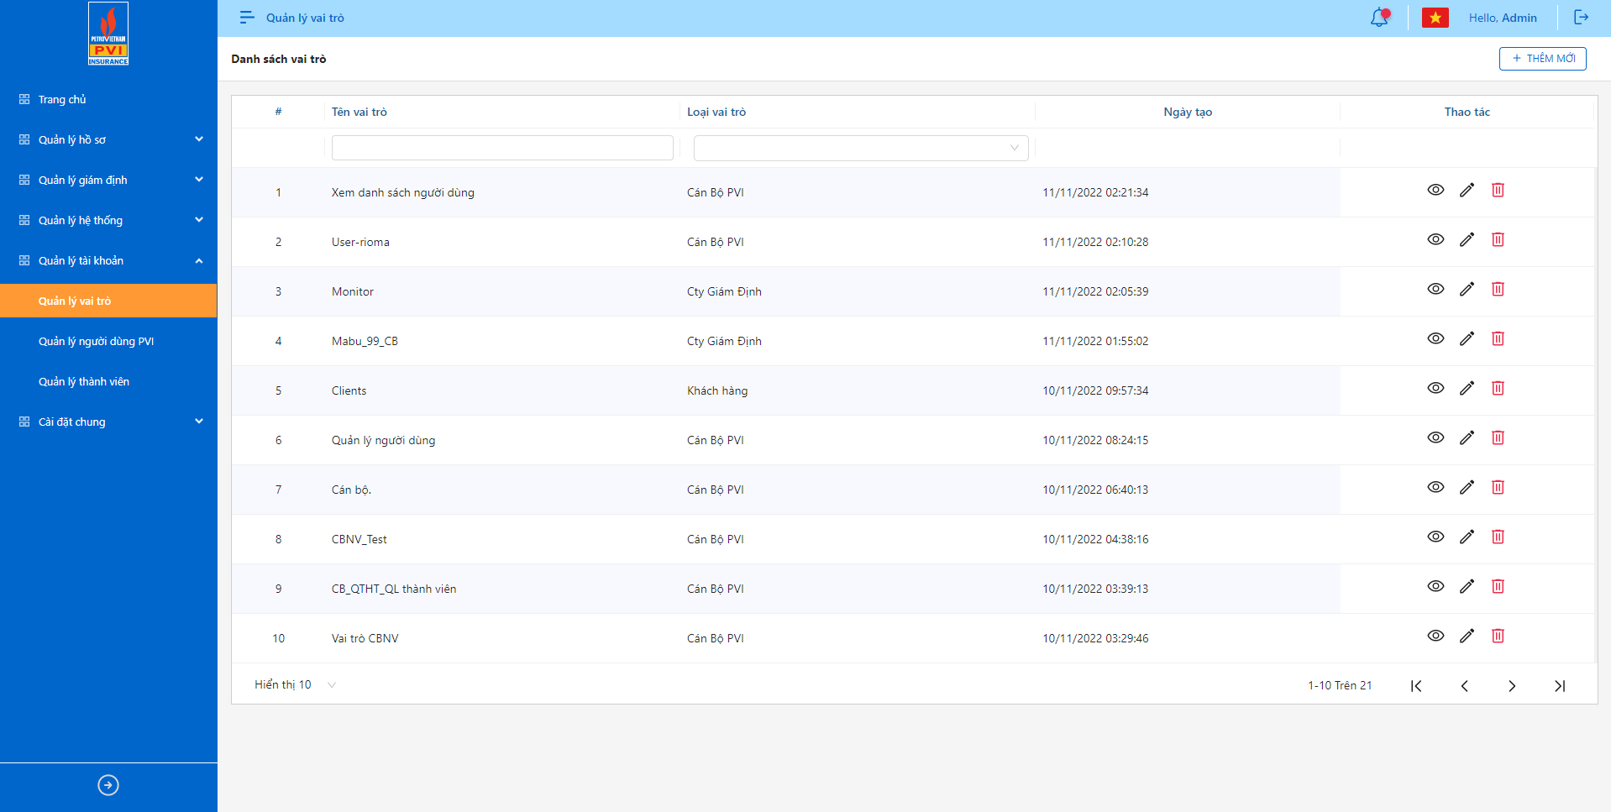

### Mô tả giao diện

|  |  |  |  |  |
| --- | --- | --- | --- | --- |
| **STT** | **Tên** | **Kiểu dữ liệu** | **Input/ Output** | **Mô tả** |
| 1 | STT | Label | Output | Số thứ tự, tự tăng, dữ liệu căn giữa |
| 2 | Tên vai trò | Label | Output | - Hiển thị tên tên vai trò, định dạng cột, dữ liệu căn trái  - Hiển thị tối đa 50 ký tự, còn lại hiển thị dạng tooltip  - Dữ liệu lấy tại bảng dm_vaitro.ten_vaitro |
| 3 | Textbox | Input | - Cho phép nhập từ khóa để tìm kiếm theo tên vai trò tương ứng dm_vaitro.ten_vaitro |
| 4 | Loại vai trò | Label | Output | - Hiển thị Loại vai trò, định dạng cột, dữ liệu căn trái  - Dữ liệu lấy tại bảng dm_master.ten (dm_vaitro.ma_loai_vaitro = dm_master.ma_master and dm_loai = "dm_loai_vaitro" ) |
| 5 | Combobox | Input | - Dữ liệu load từ dm_master.ma_master, dm_master .ten với dm_loai = "dm_loai_vaitro"  - Cho phép chọn từ khóa để tìm kiếm theo loại vai trò tương ứng dm_vaitro. ma_loai_vaitro |
| 6 | Ngày tạo | Label | Output | - Hiển thị theo dạng DD/MM/YYYY hh:mm:ss  - Dữ liệu căn giữa  - Dữ liệu lấy từ bảng dm_vaitro.ngay_cnhat |
| 8 |  | Icon | Output | - Click icon 🡪 hệ thống hiển thị màn hình chi tiết vai trò  - Khi hover, hiển thị Tooltip “Xem” |
| 9 |  | Icon | Output | - Click icon 🡪 hệ thống hiển thị màn hình chỉnh sửa vai trò  - Khi hover, hiển thị tooltip “Sửa” |
| 10 |  | Icon | Output | * Click icon 🡪 Hiển thị popup confirm Xác nhận xóa * Chọn Đồng ý: hệ thống xóa Vai trò đã chọn trên danh sách, hiển thị thông báo xóa thành công góc phải dưới màn hình, Cập nhật trường is_deleted trong bảng dm_vaitro thành giá trị “1”   - Chọn Hủy bỏ: hệ thống hủy lệnh xóa, đóng popup  - Khi hover, hiển thị tooltip “Xóa”  - Chỉ cho phép xóa Vai trò khi chưa có User nào gán với vai trò. Trong trường hợp xóa vai trò đã gán cho user, hệ thống hiển thị thông báo: “Vai trò đang được sử dụng. Bạn không thể thực hiện thao tác” |

### Quy tắc nghiệp vụ

|  |  |  |
| --- | --- | --- |
| **Hoạt động** | **Mã BR** | **Mô tả** |
| 1 | BR | **Quy tắc xử lý màn hình**   * Mặc định hiển thị toàn bộ dữ liệu Danh sách vai trò đã khai báo trên hệ thống, không hiển thị những vai trò đã xóa (dm_vaitro.is_deleted = 1) * Danh sách vai trò được sắp xếp ngược theo thứ tự thời gian tạo: dữ liệu tạo mới nhất ở trên |
| 2 | **BR** | **Quy tắc xử lý sự kiện**   * **Nhập/ chọn giá trị và enter thì tìm kiếm:** * Gần đúng với các trường là textbox * Chính xác với các trường là combobox, listbox * **Nút “Thêm mới”:** * Khách hàng click icon “Thêm mới” 🡺 Mở màn hình “Thêm mới vai trò” * **Icon “cập nhật”:** * Khách hàng click icon “Cập nhật” 🡺 Mở màn hình “Cập nhật vai trò” * **Icon “Xóa”:** * Click icon “Xóa” 🡺 Bật PopUp confirm “Bạn có chắc chắn muốn xóa Vai trò này không?”   + - Bấm “Hủy” 🡪 Quay lại màn hình “Danh sách vai trò”     - Bấm “Đồng ý” 🡪 Cập nhật trường is_deleted trong bảng dm_vaitro thành giá trị “1”, đóng popup quay về màn danh sách và hiển thị message xóa thành công. |

## Yêu cầu chức năng Tạo mới vai trò

### Thông tin chung chức năng

|  |  |
| --- | --- |
| **Tên chức năng** | Tạo mới vai trò |
| **Mô tả** | * + Người dùng tiến hành tạo mới vai trò tên hệ thống với các quyền tương ứng |
| **Tác nhân** | * + Super Admin, User được phân quyền tạo mới vai trò |
| **Điều kiện trước** | * + Truy cập vào Quản lý vai trò 🡪 Chọn “Thêm mới” |
| **Điều kiện sau** | * + Hệ thống hiển thị màn hình khai báo thông tin Tạo mới vai trò |
| **Ngoại lệ** | * + N/A |
| **Các yêu cầu đặc biệt** | * + Super Admin: Hiển thị quyền theo vaitro_quyen (Trong trường hợp này thì hiển thị đầy đủ tất cả phân quyền của hệ thống)   + User được phân quyền: Hiển thị tối đa các quyền được gán ứng với quyền của User |

### Giao diện chức năng

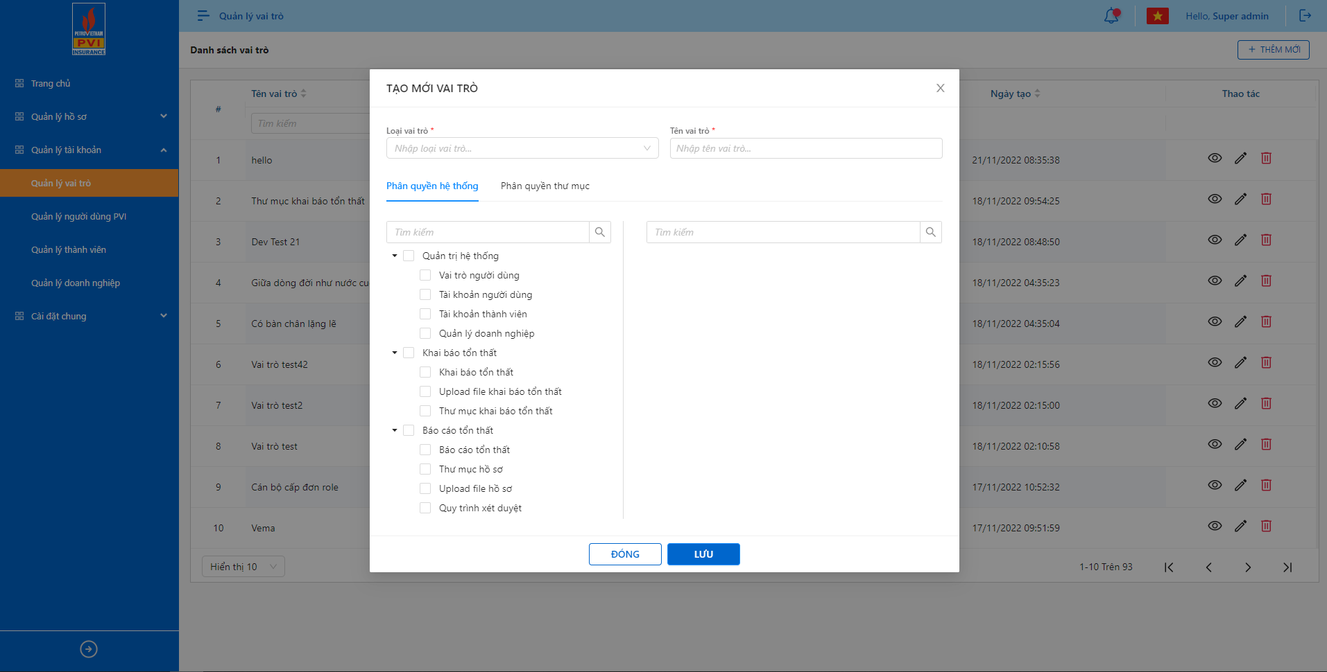

Màn hình Tạo mới vai trò

### Mô tả giao diện

|  |  |  |  |  |  |
| --- | --- | --- | --- | --- | --- |
| **STT** | **Tên** | **Kiểu dữ liệu** | **Input/ Output** | **Bắt buộc** | **Mô tả** |
| 1 | Loại vai trò | Combobox | Output | Có | - Giá trị mặc định hiển thị text “Chọn loại vai trò”  - Người dùng chọn Loại vai trò để phân biệt. Dữ liệu lấy tại bảng dm_master.ten với dm_master .dm_loai= “dm_loai_vaitro”  - Dữ liệu lưu vào bảng dm_vaitro.ma_loai_vaitro  - Khi mở màn hình, hệ thống mặc định hiển thị trống  - Mặc định trống  - Bắt buộc chọn 1 giá trị |
| 3 | Tên vai trò | Textbox | Input | Có | - Mặc định trống  - Bắt buộc nhập dữ liệu  - Giới hạn 250 ký tự, hệ thống chặn ký tự từ 251 và người dùng không thể nhập tiếp  - Cho phép nhập dạng chữ (a-z) và (A-Z) và số (0-9) và ký tự gạch ngang “-”, dấu gạch “/”, gạch dưới “_”, dấu và “&”, dấu chấm “.”, dấu ngoặc “()”, dấu nháy đơn ‘.  - Dữ liệu lưu vào bảng dm_vaitro.ten_vaitro |
| 4 | Bảng phân quyền | Select box | Output | N/A | - Hiển thị menu bảng phân quyền lấy dữ liệu lấy từ bảng dm_quyen  - Menu bên trái lấy dm_quyen.ten với dm_quyen.type= “menu”  - Nhóm quyền bên phải sẽ lấy dm_quyen.ten với  dm_quyen.type= “action”  - Form tìm kiếm bên trái, tìm dữ liệu theo lấy dm_quyen.ten với dm_quyen.type= “menu”  - Form tìm kiếm bên phải, tìm dữ liệu theo lấy dm_quyen.ten với dm_quyen.type= “action”  - Các quyền trong bảng phân quyền sẽ không có ràng buộc với nhau  - Người dùng chọn nhóm quyền tương ứng với vai trò bao gồm các nhóm quyền sau  + Nhóm quyền hệ thống: bao gồm các quyền liên quan đến quản trị hệ thống  + Nhóm quyền theo tiến trình hồ sơ: Bao gồm các quyền liên quan đến tiến trình hồ sơ. Dữ liệu được đồng bộ từ Quản lý tiến trình  + Nhóm quyền thư mục theo tiến trình: Bao gồm các quyền liên quan đến thư mục theo từng tiến trình  - Cho phép chọn nhiều quyền Khi click  check box menu bên trái, quyền bên phải sẽ check all. Khi quyền bên phải check all, check box menu cha của các quyền đó bên trái sẽ được chọn. Hiển thị dữ liệu khi chọn full quyền và chưa full quyền theo design  - Cho phép chỉnh sửa  - Thông tin chỉnh sửa sẽ được lưu vào bảng vaitro_quyen |
| 5 |  | Button | Output | N/A | - Click Button 🡪 dữ liệu đã nhập không được Lưu trên hệ thống. Hệ thống đóng Popup và quay lại màn Danh sách vai trò |
| 6 |  | Button | Output | N/A | - Click Button 🡪 dữ liệu đã nhập trên Popup sẽ Lưu trên cơ sở dữ liệu sẽ lưu vào bảng dm_vaitro và bảng vaitro_quyen |

### Luồng xử lý chức năng

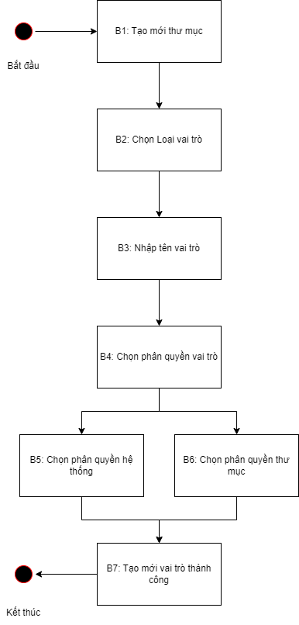

### Quy tắc nghiệp vụ

|  |  |  |
| --- | --- | --- |
| **Hoạt động** | **Mã BR** | **Mô tả** |
| 1 | BR | **Quy tắc xử lý màn hình**  - Check dữ liệu khi thực hiện tab chuột ra ngoài tại trường dữ liệu nhập và đưa ra thông báo lỗi nhập sai định dạng dữ liệu hoặc không nhập dữ liệu đối với các trường bắt buộc nhập  - Highlight viền màu đỏ khi các trường thông tin bắt buộc chưa được điền đầy đủ  - Trường hợp không nhập đầy đủ thông tin, hệ thống thông báo “[Tên trường] + Không được để trống” ngay dưới trường thông tin trống  - Trường hợp đầy đủ thông tin hợp lệ là Lưu thành công, hệ thống thông báo “Thêm mới vai trò thành công”  - User được phân quyền xem tối đa quyền được gán |
| 2 | **BR** | Click nút “Lưu” 🡺 Hệ thống  - Kiểm tra thông tin các trường bắt buộc nhập nhưng người dùng không nhập và đưa ra thông báo “Trường thông tin không được để trống” ngay dưới với format: Tên trường + “Không được để trống” các trường còn bị thiếu chưa nhập và focus vào trường đầu tiên  - Kiểm tra check trùng tên vai trò.  - Trường hợp người dùng không chọn quyền nhưng ấn “Lưu”, hệ thống vẫn cho phép lưu thông tin lên DB vào bảng dm_vaitro  - Thông tin nhập vào hợp lệ, Lưu thông tin vào CSDL vào bảng insert dm_vaitro và insert vaitro_quyen: Tham chiếu Quy tắc dữ liệu |

### Quy tắc dữ liệu

- Insert dữ liệu vào Bảng dm_vaitro

|  |  |  |
| --- | --- | --- |
| **STT** | **Trường dữ liệu** | **Mô tả** |
| 1 | ma_vaitro | Mã tự tăng |
| 2 | ten_vaitro | Lưu tên vai trò |
| 3 | ma_loai_vaitro | Lấy mã loại vai trò được chọn |
| 4 | guid | Mã tự sinh |
| 5 | Discriminator | Null |
| 6 | NormalizedName | Null |
| 7 | ConcurrencyStamp | Null |
| 8 | is_deleted | Mặc định giá trị 0 là active, trạng thái 1 là đã xóa |
| 9 | ngay_cnhat | Lấy giờ hệ thống thời điểm tạo |
| 7 | ma_user | Mã user login |

- Insert dữ liệu vào bảng vaitro_quyen

|  |  |  |
| --- | --- | --- |
| **STT** | **Trường dữ liệu** | **Mô tả** |
| 1 | pr_key | Mã tự tăng |
| 2 | ma_vaitro | Lấy mã vai trò được tạo ở trên |
| 3 | ma_quyen | Lấy mã quyền từ bảng dm_quyen.ma_quyen, Khi chọn nhiều quyền nếu trong cùng nhóm quyền (Amin, KBTT, BCTT) sẽ mã hóa các quyền chọn đó và hiển thị cùng một bản ghi. |
| 4 | nhom_quyen | Gồm các nhóm quyền (Admin, KBTT, BCTT….) |

## Yêu cầu chức năng Cập nhật vai trò

### Thông tin chung chức năng

|  |  |
| --- | --- |
| **Tên chức năng** | Cập nhật vai trò |
| **Mô tả** | * + Người dùng tiến hành Cập nhật vai trò trên hệ thống với các quyền tương ứng |
| **Tác nhân** | * + Chỉ Super Admin được cập nhật vai trò |
| **Điều kiện trước** | * + Truy cập vào Quản lý vai trò và chọn để cập nhật vai trò |
| **Điều kiện sau** | * + Hệ thống cập nhật thông tin vai trò thành công |
| **Ngoại lệ** | * + N/A |
| **Các yêu cầu đặc biệt** | * + N/A |

### Giao diện chức năng

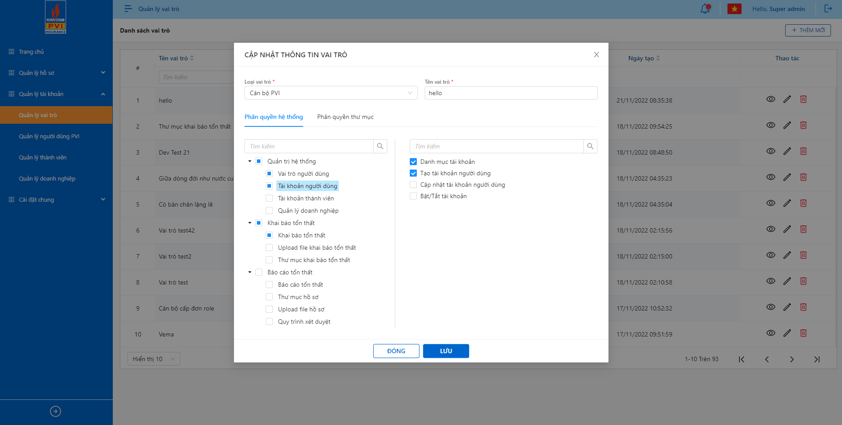

Màn hình Cập nhật vai trò

### Mô tả giao diện

|  |  |  |  |  |  |
| --- | --- | --- | --- | --- | --- |
| **STT** | **Tên** | **Kiểu dữ liệu** | **Input/ Output** | **Bắt buộc** | **Mô tả** |
| 1 | Loại vai trò | Combobox | Output | Có | - Hiển thị thông tin Loại vai trò của người dùng. Dữ liệu lấy tại bảng dm_master.ten với dm_master .dm_loai= “dm_loai_vaitro”  - Khi chưa gán user nào, vẫn cho chỉnh sửa thông tin. Trong trường hợp Vai trò đã gán user, không cho phép sửa  - Dữ liệu lưu vào bảng dm_vaitro.ma_loai_vaitro |
| 3 | Tên vai trò | Textbox | Input | Có | - Hiển thị thông tin tên vai trò  - Giới hạn 250 ký tự, hệ thống chặn ký tự từ 251 và người dùng không thể nhập tiếp  - Cho phép nhập dạng chữ (a-z) và (A-Z) và số (0-9) và ký tự gạch ngang “-”, dấu gạch “/”, gạch dưới “_”, dấu và “&”, dấu chấm “.”, dấu ngoặc “()”, dấu nháy đơn ‘.  - Cho phép chỉnh sửa  - Dữ liệu lưu vào bảng dm_vaitro.ma_loai_vaitro |
| 4 | Bảng phân quyền | Select box | Output | N/A | - Hiển thị menu bảng phân quyền lấy dữ liệu lấy từ bảng dm_quyen  - Menu bên trái lấy dm_quyen.ten với dm_quyen.type= “menu”  - Nhóm quyền bên phải sẽ lấy dm_quyen.ten với  dm_quyen.type= “action”  - Form tìm kiếm bên trái, tìm dữ liệu theo lấy dm_quyen.ten với dm_quyen.type= “menu”  - Form tìm kiếm bên phải, tìm dữ liệu theo lấy dm_quyen.ten với dm_quyen.type= “action”  - Người dùng chọn nhóm quyền tương ứng với vai trò bao gồm các nhóm quyền sau  + Nhóm quyền hệ thống: bao gồm các quyền liên quan đến quản trị hệ thống  + Nhóm quyền theo tiến trình hồ sơ: Bao gồm các quyền liên quan đến tiến trình hồ sơ. Dữ liệu được đồng bộ từ Quản lý tiến trình  + Nhóm quyền thư mục theo tiến trình: Bao gồm các quyền liên quan đến thư mục theo từng tiến trình  - Cho phép chọn nhiều quyền Khi click  check box menu bên trái, quyền bên phải sẽ check all, Khi quyền bên phải check all, check box menu chả sẽ được chọn. Khi chọn quyền bên trái, hệ thống tự động chọn full quyền con tương ứng. Hiển thị dữ liệu khi chọn full quyền và chưa full quyền theo design  - Cho phép chỉnh sửa  - Thông tin chỉnh sửa sẽ được lưu vào bảng dm_quyen |
| 5 |  | Button | Output | N/A | - Click Button 🡪 hệ thống đóng Popup tạo mới vai trò. Dữ liệu đã nhập không được Lưu trên hệ thống. Hệ thống đóng Popup và quay lại màn Danh sách vai trò |
| 6 |  | Button | Output | N/A | - Click Button 🡪 hệ thống đóng Popup tạo mới vai trò. Dữ liệu đã nhập trên Popup sẽ Lưu trên cơ sở dữ liệu sẽ lưu vào bảng dm_vaitro và bảng  vaitro_quyen  - Khi không có sự thay đổi, button disable |

### Luồng xử lý chức năng

### Quy tắc nghiệp vụ

|  |  |  |
| --- | --- | --- |
| **Hoạt động** | **Mã BR** | **Mô tả** |
| 1 | BR | **Quy tắc xử lý màn hình**   * Check dữ liệu khi thực hiện tab chuột ra ngoài tại trường dữ liệu nhập và đưa ra thông báo lỗi nhập sai định dạng dữ liệu hoặc không nhập dữ liệu đối với các trường bắt buộc nhập * Trùng tên vai trò, hiển thị thông báo “Tên vai trò đã tổn tại” dưới trường Tên vao trò * Highlight viền màu đỏ khi các trường thông tin bắt buộc chưa được điền đầy đủ * Trường hợp không nhập đầy đủ thông tin, hệ thống thông báo “Không được để trống trường này” ngay dưới trường thông tin trống * Trường hợp đầy đủ thông tin hợp lệ là Lưu thành công, hệ thống thông báo “Cập nhật vai trò thành công” |
| 2 | **BR** | Click nút “Lưu” 🡺 Hệ thống   * Kiểm tra thông tin các trường bắt buộc nhập nhưng người dùng không nhập và đưa ra thông báo “Trường thông tin không được để trống” ngay dưới với format: Tên trường + “Không được để trống” các trường còn bị thiếu chưa nhập và focus vào trường đầu tiên * Kiểm tra check trùng tên vai trò.   Thông tin nhập vào hợp lệ, Sẽ update thông tin vào CSDL vào bảng update dm_vaitro và insert/ update/ delete vaitro_quyen |

### Quy tắc dữ liệu

- Update dữ liệu vào Bảng dm_vaitro

|  |  |  |
| --- | --- | --- |
| **STT** | **Trường dữ liệu** | **Mô tả** |
| 1 | ma_vaitro | Giữ nguyên ID |
| 2 | ten_vaitro | Lưu tên vai trò |
| 3 | ma_loai_vaitro | Lấy mã loại vai trò được chọn |
| 4 | Discriminator | Null |
| 5 | NormalizedName | Null |
| 6 | ConcurrencyStamp | Null |
| 7 | guid | Mã tự sinh |
| 8 | is_deleted | Mặc định giá trị 0 là active, 1 là đã xóa |
| 9 | ngay_cnhat | Lấy giờ hệ thống thời điểm tạo |
| 10 | ma_user | Mã user login |

- Insert hoặc Update hoặc delete dữ liệu vào bảng vaitro_quyen

|  |  |  |
| --- | --- | --- |
| **STT** | **Trường dữ liệu** | **Mô tả** |
| 1 | pr_key | Mã tự tăng |
| 2 | ma_vaitro | Lấy mã vai trò được tạo ở trên |
| 3 | ma_quyen | Lấy mã quyền từ bảng dm_quyen.ma_quyen, Khi chọn nhiều quyền nếu trong cùng nhóm quyền (Amin, KBTT, BCTT) sẽ mã hóa các quyền chọn đó và hiển thị cùng một bản ghi. Trường hợp bỏ tích chọn, sẽ bỏ mã trong bản ghi đó |
| 4 | nhom_quyen | Gồm các nhóm quyền (Admin, KBTT, BCTT….) |

# Quản lý người dùng

## Yêu cầu chức năng Danh sách người dùng PVI

### Thông tin chung chức năng

|  |  |
| --- | --- |
| **Tên chức năng** | Danh sách người dùng PVI |
| **Mô tả** | * + Hiển thị màn hình Danh sách người dùng trong PVI |
| **Tác nhân** | * + Super Admin, User được phân quyền Xem danh sách người dùng |
| **Điều kiện trước** | * + Đã đăng nhập thành công và truy cập vào Quản trị hệ thống 🡪 Quản lý người dùng PVI |
| **Điều kiện sau** | * + Hiển thị màn hình Danh sách người dùng theo phân quyền tương ứng |
| **Ngoại lệ** | * + N/A |
| **Các yêu cầu đặc biệt** | * + Super Admin hiển thị danh sách tất cả người dùng trong hệ thống và trong PVI   + User được gán quyền hiển thị danh sách người dùng của đơn vị được gán   + Đơn vị quản lý thì chỉ có quyền xem   + Chỉ có Super Admin, Tổng công ty mới có quyền chọn Quản lý đơn vị |

### Giao diện chức năng

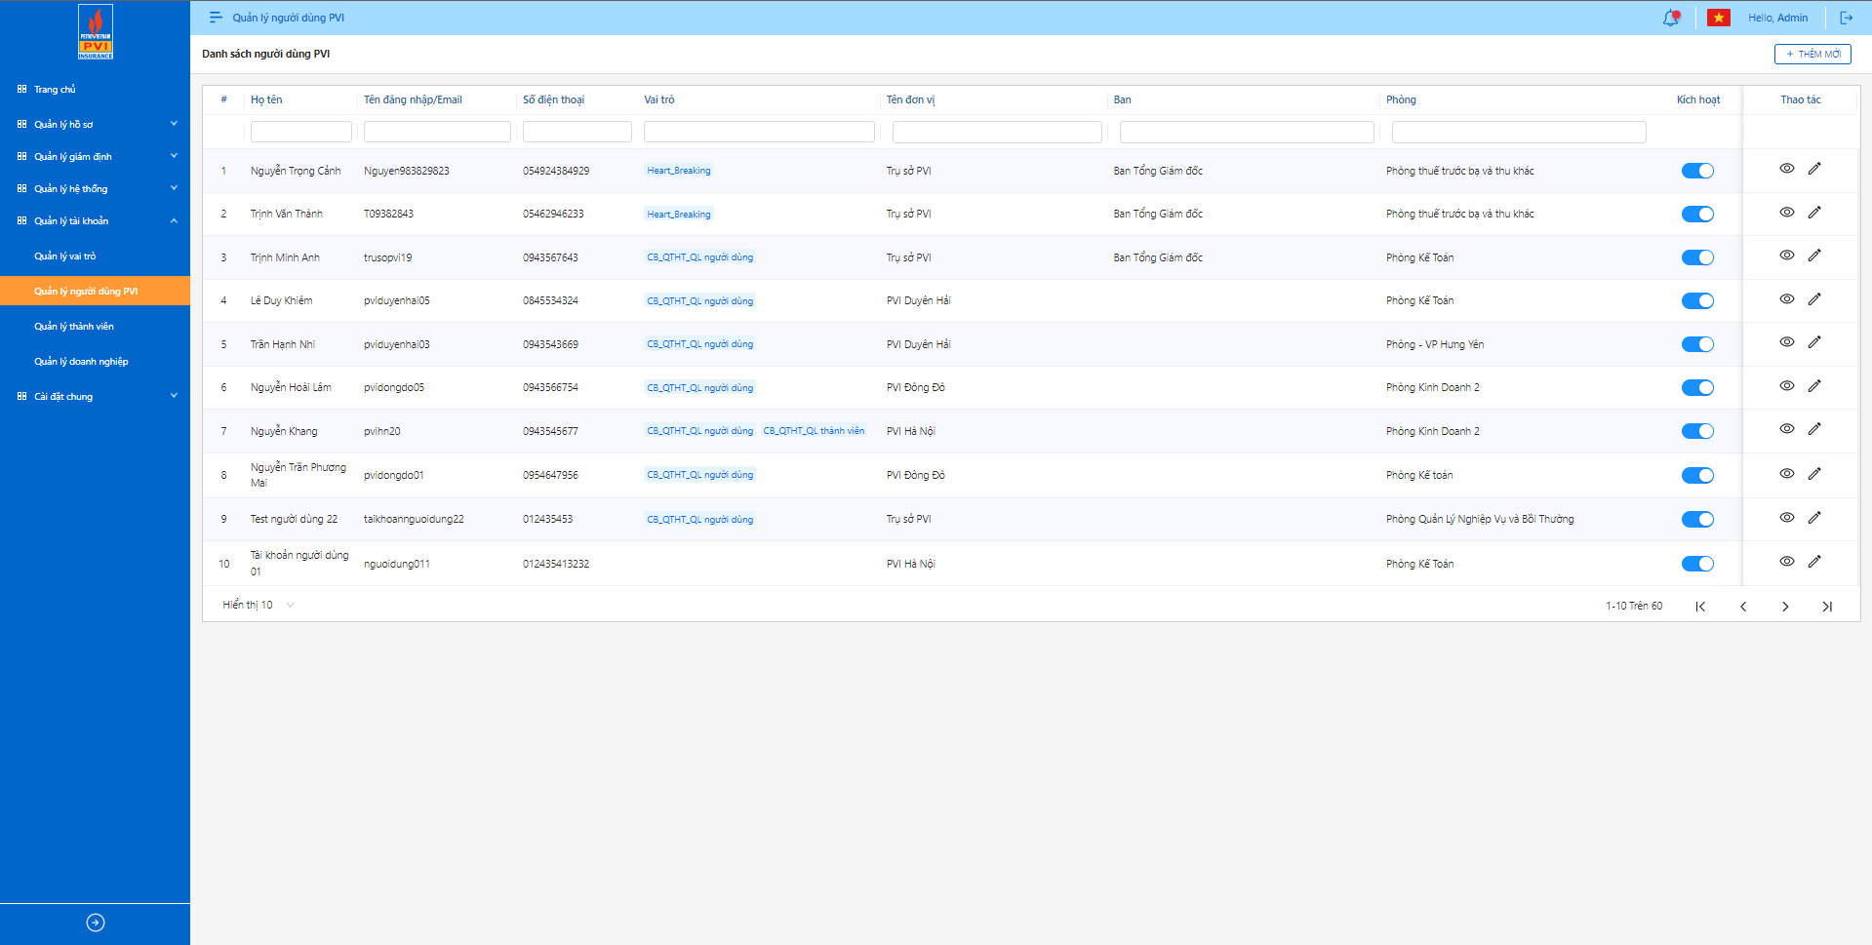

### Mô tả giao diện

|  |  |  |  |  |
| --- | --- | --- | --- | --- |
| **STT** | **Tên** | **Kiểu dữ liệu** | **Input/ Output** | **Mô tả** |
| 1 | STT | Label | Output | Số thứ tự tự tăng, dữ liệu căn giữa |
| 2 | Họ tên | Label | Output | - Hiển thị thông tin tên đầy đủ của người dùng  - Hiển thị 50 ký tự, còn lại hiển thị dạng tooltip, dữ liệu căn trái  - Dữ liệu lấy tại bảng user_infor.full_name |
| 3 | Text box | Input | Cho phép nhập từ khóa để tìm kiếm họ tên tương ứng user_infor.full_name |
| 4 | Tên đăng nhập | Label | Output | - Hiển thị thông tin tên đăng nhập của người dùng, dữ liệu căn trái  - Dữ liệu lấy tại bảng user_infor.ten_user |
| 5 | Text box | Input | Cho phép nhập từ khóa để tìm kiếm Tên đăng nhập tương ứng user_infor.ten_user |
| 6 | Số điện thoại | Label | Output | - Hiển thị thông tin số điện thoại của người dùng, căn phải  - Dữ liệu lấy tại bảng user_infor .dien_thoai |
| 7 | Text box | Input | - Cho phép nhập từ khóa để tìm kiếm Số điện thoại tương ứng user_infor.dien_thoai |
| 8 | Vai trò | Label | Output | - Hiển thị thông tin danh sách vai trò người dùng được gán, dữ liệu căn trái  Dữ liệu lấy tại bảng dm_vaitro (join từ bảng user_infor đến bảng user_vaitro qua trường ma_user, join qua bảng dm_vaitro qua ma_vaitro) |
| 9 | Text box | Input | Cho phép nhập từ khóa để tìm kiếm Vai trò tương ứng user_vaitro.ma_vaitro |
| 10 | Đơn vị | Label | Output | - Hiển thị thông tin Đơn vị trực thuộc của User. Dữ liệu căn trái  - Dữ liệu lấy tại: Bảng dm_donvi.ten_donvi join với bảng user_infor qua ma_donvi để lấy tên đơn vị |
| 11 | Droplist | Input | - Cho phép chọn và nhập từ khóa tìm kiếm Đơn vị tương ứng với dm_donvi.ten_donvi  - Cho phép chọn nhiều đơn vị |
| 12 | Ban | Label | Output | - Hiển thị thông tin Ban. Dữ liệu căn trái  - Dữ liệu lấy tại: Bảng dm_khach.ten_kh join với bảng user_infor qua ma_ban để lấy tên ban |
| 13 | droplist | Input | - Cho phép chọn và nhập từ khóa tìm kiếm Ban tương ứng với dm_khach.ten_kh  - Cho phép chọn nhiều Ban |
| 14 | Phòng | Label | Output | - Hiển thị thông tin Phòng trực thuộc ban. Dữ liệu căn trái  - Dữ liệu lấy tại: Bảng dm_khach.ten_kh join với bảng user_infor qua ma_phong để lấy tên ban |
| 15 | Droplist | Input | - Cho phép chọn và nhập từ khóa tìm kiếm Phòng tương ứng ứng với dm_khach.ten_kh  - Cho phép chọn nhiều phòng |
| 16 | Kích hoạt | Switch Button | Output | - Click button 🡪 hệ thống chuyển trạng thái người dùng. Có 2 giá trị Active và inactive  - Button căn giữa  - Khi switch button, hệ thống hiển thị popup thông báo confirm thao tác  - Dữ liệu lấy tại bảng user_infor.trang_thai_user  - Nếu switch mở sẽ lưu user_infor.trang_thai_user =1; switch tắt mở sẽ lưu user_infor.trang_thai_user =0 |
| 17 |  | Icon | Output | - Click icon 🡪 hệ thống hiển thị Popup chỉnh sửa thông tin người dùng  - Hover icon, hiển thị tooltip Sửa |
| 18 |  | Icon | Output | - Click icon 🡪 hệ thống hiển thị Popup thông tin chi tiết người dùng  - Hover icon, hiển thị tooltip Xem |

### Quy tắc nghiệp vụ

|  |  |  |
| --- | --- | --- |
| **Hoạt động** | **Mã BR** | **Mô tả** |
| 1 | BR | **Quy tắc xử lý màn hình**   * Mặc định hiển thị toàn bộ dữ liệu Danh sách người dùng trong PVI đã khai báo trên hệ thống với những user có user_infor.is_delete= 0 * Danh sách người dùng được sắp xếp theo thứ tự thời gian tạo |
| 2 | **BR** | **Quy tắc xử lý sự kiện**   * **Nhập/ chọn giá trị và enter thì tìm kiếm:** * Gần đúng với các trường là textbox * Chính xác với các trường là combobox, listbox * **Nút “Thêm mới”:** * Khách hàng click icon “Thêm mới” 🡺 Mở màn hình “Thêm mới người dùng” * **Icon “cập nhật”:** * Khách hàng click icon “Cập nhật” 🡺 Mở màn hình “Cập nhật người dùng” |

## Yêu cầu chức năng Tạo mới người dùng PVI

### Thông tin chung chức năng

|  |  |
| --- | --- |
| **Tên chức năng** | Tạo mới người dùng |
| **Mô tả** | * + Người dùng tiến hành tạo mới người dùng trong PVI |
| **Tác nhân** | * + Super Admin và User được phân quyền Tạo người dùng |
| **Điều kiện trước** | * + Truy cập vào Quản lý người dùng và chọn “Thêm mới” |
| **Điều kiện sau** | * + Hệ thống tạo mới người dùng trong PVI thành công |
| **Ngoại lệ** | * + N/A |
| **Các yêu cầu đặc biệt** | * + Super Admin tạo người dùng của các đơn vị khác nhau   + User được gán quyền chỉ tạo được người dùng cùng đơn vị trực thuộc của User |

### Giao diện chức năng

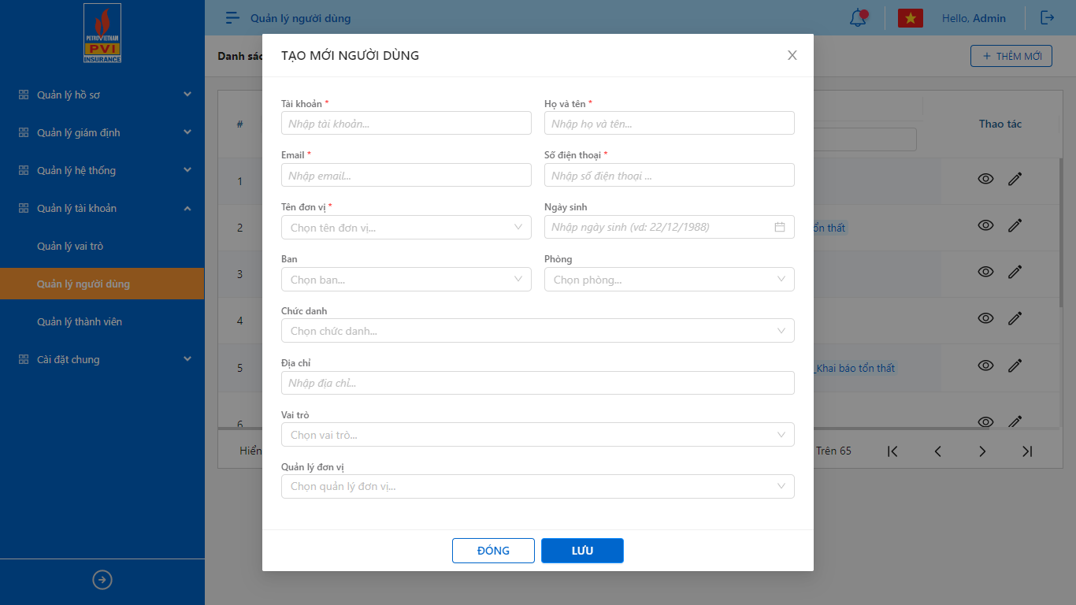

### Mô tả giao diện

|  |  |  |  |  |
| --- | --- | --- | --- | --- |
| **STT** | **Tên** | **Kiểu dữ liệu** | **Input/ Output** | **Mô tả** |
| 1 | Tài khoản | Textbox | Input | - Cho phép nhập định dạng chữ (a-z) và (A-Z) và số (0-9) và các ký tự đặc biệt bao gồm dấu gạch dưới “_”, dấu “@”, dấu chấm “.”  - Khi người dùng nhập mã user sẽ gọi API: <http://piastest.pvi.com.vn> API _App1/ManagerApplication/GetUserInformation_PVI truyền ma_user nếu có thông tin trong pias (Loại kênh = null) sẽ lấy Họ và tên, Số điện thoại, Email và đơn vị. Trường hợp không có trong Pias sẽ nhập đẩy đủ thông tin để tạo mới  - Mặc định trống  - Giới hạn 50 ký tự, hệ thống chặn từ ký tự 51  - Trường thông tin bắt buộc  - Dữ liệu lưu vào bảng user_infor.ten_user  - Khi nhập tài khoản đã khai báo trên Quản lý người dùng, hệ thống thông báo: “Tài khoản đã tồn tại trong Quản lý người dùng”  - Khi nhập tài khoản đã khai báo trên Quản lý thành viên, hệ thống thông báo: “Tài khoản đã tồn tại trong Quản lý thành viên”  - Khi nhập tài khoản là loại tài khoản thành viên đã có trên Pias (Loại kênh = mypvi) nhưng chưa khai báo trên GQKN hệ thống hiển thị thông báo: “Tài khoản đã tồn tại. Vui lòng liên hệ admin hoặc tạo tài khoản khác.”  - Khi nhập tài khoản với loại kênh = gqkn đã xóa (Xóa trực tiếp trên database của gqkn ), hệ thống hiển thị thông báo “Không thể tạo tài khoản do lỗi dữ liệu. Vui lòng liên hệ admin để kiểm tra chi tiết” |
| 2 | Họ và tên | Textbox | Input | - Trong trường hợp tài khoản đã tồn tại bên Pias, hệ thống tự fill thông tin  - Trong trường hợp Tài khoản chưa tồn tại ở Pias, người dùng nhập thông tin của user  - Cho phép nhập dạng chữ (a-z) và (A-Z) và số (0-9) và ký tự gạch ngang “-”, dấu gạch “/”, gạch dưới “_”, dấu và “&”, dấu chấm “.”, dấu ngoặc “()”, dấu nháy đơn ‘.  - Mặc định trống  - Giới hạn 50 ký tự. Hệ thống chặn từ ký tự 51  - Trường thông tin bắt buộc  - Cho phép chỉnh sửa  - Dữ liệu lưu vào bảng user_infor.full_name |
| 3 | Email | Textbox | Input | - Trong trường hợp tài khoản đã tồn tại bên Pias, hệ thống tự fill thông tin và cho phép chỉnh sửa  - Trong trường hợp Tài khoản chưa tồn tại bên Pias, người dùng nhập thông tin của user  - Cho phép nhập định dạng chữ (a-z) và (A-Z) và số (0-9) và ký tự đặc biệt bao gồm dấu @ và miền “.vn” hoặc “.com”  - Nếu trường thông tin được đồng bộ từ Pias thì không cho phép sửa  - Format định dạng email  - Giới hạn 50 ký tự  - Trường thông tin bắt buộc  - Cho phép chỉnh sửa  - Dữ liệu lưu vào bảng user_infor.email |
| 4 | Số điện thoại | Textbox | Input | - Cho phép nhập dạng số (0-9), ký tự dấu chấm, dấu đóng ngoặc, mở ngoặc, dấu gạch ngang, dấu cộng  - Giới hạn từ 5 đến 20 ký tự. Chặn ký tự 21  - Trường hợp nhập dưới 5 ký tự, hệ thống thông báo: “Số điện thoại tối thiểu 5 ký tự” ngay dưới trường thông tin  - Trường thông tin bắt buộc  - Cho phép chỉnh sửa  - Dữ liệu lưu vào bảng user_infor.dien_thoai |
| 5 | Tên đơn vị | Droplist | Input | - Trong trường hợp tài khoản đã tồn tại bên Pias, hệ thống tự fill thông tin và cho phép chỉnh sửa  - Trong trường hợp Tài khoản chưa tồn tại bên Pias, người dùng nhập thông tin của user  - Hiển thị thông tin danh sách Đơn vị trong hệ thống. Dữ liệu đơn vị được lấy từ bảng dm_donvi.ten_donvi  - Chỉ cho phép chọn và nhập 1 đơn vị trực thuộc  - Nếu trường thông tin đồng bọ từ Pias về thì không cho phép sửa  - Trường thông tin bắt buộc  - Đối với user đăng nhập Super Admin, mặc định trống  - Đối với User đơn vị tạo mới, trường thông tin đơn vị sẽ hiển thị đơn vị của user tạo và sẽ disable  - Dữ liệu lưu vào bảng user_infor.ma_donvi |
| 6 | Ngày sinh | Date | Input | - Mặc định trống  - Hiển thị thông tin ngày sinh của khách hàng  - Định dạng DD/MM/YYYY  - Chỉ cho phép chọn ngày trong quá khứ và hiện tại. Những ngày tương tai sẽ disable  - Cho phép nhập ngày sinh. Chỉ cho phép nhập số (0-9). Hệ thống chặn những định dạng còn lại  - Khi nhập ngày sinh, chỉ cho phép nhập ngày hiện tại và quá khứ. Nếu nhập ngày tương lai hệ thống trả về hiển thị ngày hiện tại  - Hệ thống hỗ trợ người dùng định dạng ngày sinh. Ví dụ người dùng nhập 21082016 thì hệ thống hiển thị 21/08/2016 |
| 7 | Ban | Droplist | Input | - Chỉ hiển thị cho nhập nếu Tên đơn vị chọn có mã = 00 (tổng công ty)  - Hiển thị thông tin danh sách các ban trực thuộc tổng công ty. Dữ liệu lấy từ bảng dm_khach.ten_kh có phong_ban = 1  - Mặc định trống đối với đơn vị có mã =00 và disable nếu đơn vị có mã khác 00  - Chỉ cho phép nhập và chọn 1 Ban  - Cho phép chỉnh sửa  - Dữ liệu lưu vào bảng user_infor.ma_ban |
| 8 | Phòng | Droplist | Input | - Hiển thị thông tin danh sách các phòng thuộc Đơn vị. Dữ liệu lấy từ bảng dm_khach.ten_kh có phong_ban = 1  - Trường thông tin bắt buộc  - Mặc định trống  - Chỉ cho phép chọn và nhập 1 Phòng  - Trường hợp thông tin được đồng bộ về từ Pias, nếu dữ liệu trả về ID Phòng nếu tồn tại trên hệ thống thì hiển thị tên Phòng, nếu ID Phòng không tồn tại hoặc sai thì sẽ ẩn và người dùng sẽ chọn lại  - Dữ liệu lưu vào bảng user_infor.ma_pban |
| 9 | Chức danh | Droplist | Input | - Hiển thị thông tin danh sách Chức danh trong hệ thống. Dữ liệu chức danh lấy từ bảng dm_chucvu.ten_chucvu  - Mặc định trống  - Chỉ cho phép chọn và nhập 1 Chức danh  - Dữ liệu lưu vào bảng user_infor.ma_chucdanh |
| 10 | Địa chỉ | Textbox | Input | - Cho phép nhập định dạng chữ (a-z) và (A-Z) và số (0-9) và ký tự đặc biệt  - Giới hạn 200 ký tự  - Cho phép chỉnh sửa  - Dữ liệu lưu vào bảng user_infor.dia_chi |
| 11 | Vai trò | Droplist | Input | - Mặc định hiển thị trống  - Hiển thị danh sách vai trò theo loại vai trò Cán bộ PVI trong bảng dm_vaitro theo ma_loai_vaitro.  + Nếu Tài khoản là Cán bộ PVI ma_loai_vaitro = cbnv  - Cho phép multi select vai trò  - Cho phép chỉnh sửa  - Dữ liệu lưu vào bảng user_vaitro.ma_vaitro |
| 12 | Quản lý đơn vị | Droplist | Input | - Hiển thị danh sách đơn vị trong bảng dm_donvi, không có đơn vị đã được chọn ở trên  - Cho phép chọn nhiều đơn vị quản lý ngoại trừ đơn vị đã chọn  - Chỉ hiển thị khi đơn vị trực thuộc là Trụ sở PVI. Những đơn vị còn lại thì trường thông tin sẽ ẩn.  - Cho phép chỉnh sửa  - Dữ liệu lưu vào bảng user_donvi.ma_donvi |
| 13 |  | Button | Output | - Click Button 🡪 hệ thống đóng Popup tạo mới vai trò. Dữ liệu đã nhập trên Popup sẽ được Xóa đi và không được Lưu trên hệ thống |
| 14 |  | Button | Output | - Click Button 🡪 hệ thống đóng Popup tạo mới vai trò. Dữ liệu đã nhập trên Popup sẽ Lưu trên cơ sở dữ liệu sẽ lưu vào bảng user_infor, bảng user_vaitro, user_donvi |

### Luồng xử lý chức năng

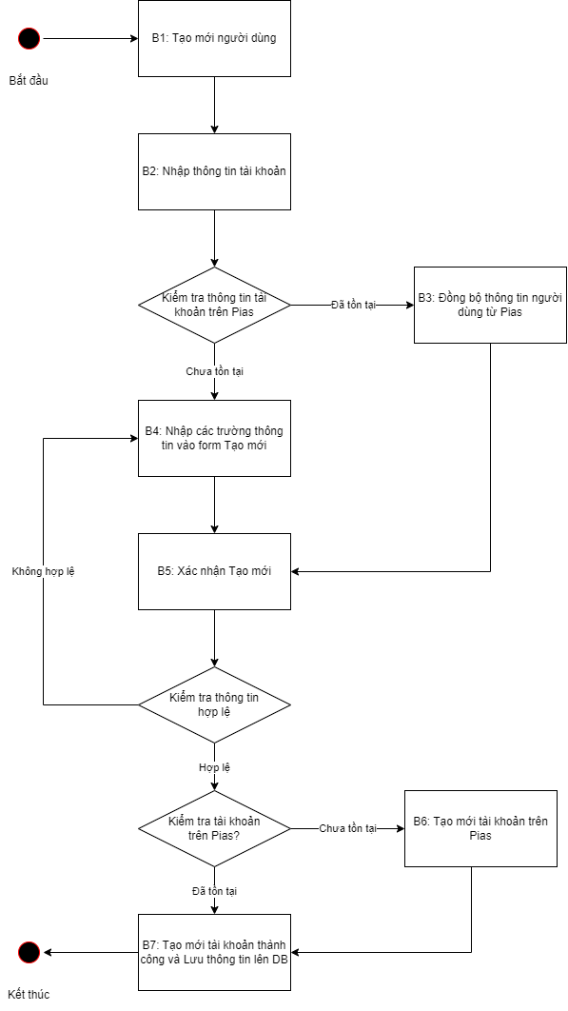

### Quy tắc nghiệp vụ

|  |  |  |
| --- | --- | --- |
| **Hoạt động** | **Mã BR** | **Mô tả** |
| 1 | BR | **Quy tắc xử lý màn hình**   * Check dữ liệu khi thực hiện tab chuột ra ngoài tại trường dữ liệu nhập và đưa ra thông báo lỗi nhập sai định dạng dữ liệu hoặc không nhập dữ liệu đối với các trường bắt buộc nhập * Placeholder hiển thị theo dạng Nhập + tên trường * Highlight viền màu đỏ khi các trường thông tin bắt buộc chưa được điền đầy đủ * Trường hợp tài khoản, email, số điện thoại đã tồn tại trên hệ thống, hiển thị thông báo Tên trường + đã tồn tại * Trường hợp không nhập đầy đủ thông tin, hệ thống thông báo “[Tên trường] + Không được để trống” ngay dưới trường thông tin trống * Trường hợp nhập dữ liệu không hợp lệ, hệ thống thông báo Tên trường + không hợp lệ. * Trường hợp đầy đủ thông tin hợp lệ là Lưu thành công, hệ thống thông báo “Thêm mới Người dùng thành công” * Người dùng chọn lần lượt Đơn vị rồi đến chọn Ban rồi đến chọn Phòng. * Dữ liệu của Ban sẽ được lọc theo dữ liệu của Đơn vị * Dữ liệu của Phòng sẽ lọc theo dữ liệu của Ban * Nếu người dùng chọn theo chiều ngược lại, dữ liệu của Phòng và Ban sẽ trả về null * Nếu người dùng chọn Đơn vị là Trụ sở PVI thì mới có thể chọn Ban, Phòng. Những đơn vị còn lại thì disable Ban, chỉ có Phòng. Khi đó, dữ liệu của Phòng sẽ lọc theo dữ liệu của Đơn vị |
| 2 | **BR** | Click nút “Lưu” 🡺 Hệ thống check bên GQKN  - Kiểm tra thông tin các trường bắt buộc nhập nhưng người dùng không nhập và đưa ra thông báo các trường còn bị thiếu chưa nhập  - Kiểm tra logic khi lưu:  *1. Trường hợp tài khoản chưa tồn tại trên hệ thống GQKN (chưa tồn tại ở user_infor), hệ thống check trong Pias: gọi API check thông tin*  1.1. Nếu Tài khoản đã tồn tại trong Pias và loại kênh khác mypvi, khác gqkn: Load thông tin và cho phép tạo tài khoản bên GQKN (insert dữ liệu vào user_infor: Kiểm tra check trùng lần lượt tên đăng nhập, email, số điện thoại)  1.2. Nếu tài khoản đã tồn tại ở pias và loại kênh bằng mypvi hoặc gqkn: Hệ thống tiến hành thông báo: “Tài khoản đã tồn tại. Vui lòng liên hệ admin hoặc tạo tài khoản khác.”  1.3. Nếu chưa tồn tại ở PIAS: cho phép người dùng nhập thông tin và gọi API tạo user trên PIAS (http://piastest.pvi.com.vn/API_App1/ManagerApplication/Api RegisterUser_PVI truyền thông tin ten_user, full_name, trang_thai, password, email, ma_donvi, ma_phong sẽ trả về ma_user) 🡪 tạo thành công thì tạo tài khoản bên GQKN (insert dữ liệu vào user_infor với ma_user vừa nhận của API trước đó: Kiểm tra check trùng lần lượt tên đăng nhập, email, số diện thoại)  *2. Trường hợp tài khoản đã tồn tại trên hệ thống: tồn tại ở user_infor với từng loại tài khoản*  - Nếu loai_tai_khoan =1, hiển thị message thông báo: “Tài khoản đã tồn tại trên hệ thống với loại tài khoản *Khách hàng cá nhân*. Vui lòng liên hệ admin hoặc tạo tài khoản khác”  - Nếu loai_tai_khoan =2, hiển thị message thông báo: “Tài khoản đã tồn tại trên hệ thống với loại tài khoản *Người dùng Khách hàng Doanh nghiệp*. Vui lòng liên hệ admin hoặc tạo tài khoản khác”  - Nếu loai_tai_khoan =3, hiển thị message thông báo: “Tài khoản đã tồn tại trên hệ thống với loại tài khoản Công ty giám định. Vui lòng liên hệ admin hoặc tạo tài khoản khác”  - Nếu loai_tai_khoan =4, hiển thị message thông báo: “Tài khoản đã tồn tại trên hệ thống với loại tài khoản *Người dùng PVI.* Vui lòng liên hệ admin hoặc tạo tài khoản khác”  - Thông tin nhập vào hợp lệ, Lưu thông tin vào CSDL vào bảng insert user_infor, insert user_vaitro, insert user_donvi |
| 3 | **BR3** | Ảnh hưởng:  - User được merge các quyền của nhiều vai trò (nếu trùng thì tính 1 quyền)  - User được thao tác các quyền đã gán với dữ liệu đơn vị của mình.  - Với các đơn vị quản lý: chỉ có quyền xem. |

### Quy tắc dữ liệu

Insert Bảng user_infor

|  |  |  |
| --- | --- | --- |
| **STT** | **Trường dữ liệu** | **Mô tả** |
|  | pr_key | Mã tự sinh (Asp net core) |
|  | ma_user | Mã user lấy pias đẩy sang |
|  | fr_congty | null |
|  | ten_user | Lưu dữ liệu từ form nhập |
|  | full_name | Lưu dữ liệu từ form nhập |
|  | ma_donvi | Join với bảng dm_donvi lấy ma_donvi |
|  | ma_ban | Join với bảng dm_pban lấy ma_pban với type=0 |
|  | ma_phong | Join với bảng dm_pban lấy ma_pban với type=1 |
|  | ma_chucvu | Join với bảng dm_chucvu lấy ma_chucvu |
|  | parentid | Null |
|  | ngay_sinh | Lưu dữ liệu từ form nhập |
|  | dia_chi | Lưu dữ liệu từ form nhập |
|  | dien_thoai | Lưu dữ liệu từ form nhập |
|  | email | Lưu dữ liệu từ form nhập |
|  | cccd | Null |
|  | gioi_tinh | null |
|  | trang_thai_user | Mặc định 1 |
|  | loai_kenh | Sẽ lưu giá trị Api trả về loại kênh, trường hợp Api không trả dữ liệu để giá trị GQKN |
|  | NormalizedUserName | null |
|  | NormalizedEmail | null |
|  | EmailConfirmed | null |
|  | PasswordHash | null |
|  | SecurityStamp | null |
|  | ConcurrencyStamp | null |
|  | PhoneNumberConfirmed | null |
|  | TwoFactorEnabled | null |
|  | LockoutEnd | null |
|  | LockoutEnabled | null |
|  | AccessFailedCount | null |
|  | guid | Mã tự sinh |
|  | ngay_cnhat | Thời gian tạo |
|  | ma_user_tao | Mã user login |
|  | is_delete | 1: Đã xóa, 0 chưa xóa. Mặc định là 0 |
|  | loai_tai_khoan | 4 (1: Khách hàng cá nhân; 2: Khách hàng doanh nghiệp; 3: Công ty giám định; 4: Tài khoản người dùng) |
|  | anh_dai_dien | Null |

Insert Bảng user_vaitro

|  |  |  |
| --- | --- | --- |
| **STT** | **Trường dữ liệu** | **Mô tả** |
| 1 | ma_vaitro | Lưu mã vai trò join với bảng dm_vaitro |
| 2 | ma_user | Lưu mã user join với bảng user_infor. Người dùng có nhiều vai trò sẽ hiển thị nhiều bản ghi. Cũng ma_user |

Insert Bảng user_donvi

|  |  |  |
| --- | --- | --- |
| **STT** | **Trường dữ liệu** | **Mô tả** |
| 1 | pr_key | Id tự tăng |
| 2 | ma_user | Trường hợp 1 người dùng quản lý nhiều đơn vị, sẽ có nhiều bản ghi cũng mã user |
| 3 | ma_donvi | Lưu mã đơn vị join với bảng dm_donvi |
| 4 | is_delete | Mặc định 0(1: đã xóa, 0: Chưa xóa) |
| 5 | ngay_cnhat | Ngày cập nhật |
| 6 | guid | Mã tư sinh |

## Yêu cầu chức năng Cập nhật người dùng

### Thông tin chung chức năng

|  |  |
| --- | --- |
| **Tên chức năng** | Cập nhật người dùng |
| **Mô tả** | * + Người dùng tiến hành cập nhật người dùng trong PVI |
| **Tác nhân** | * + Super Admin và User được phân quyền Tạo người dùng |
| **Điều kiện trước** | * + Truy cập vào Quản lý người dùng và chọn  để cập nhật người dùng |
| **Điều kiện sau** | * + Hệ thống Cập nhật thông tin người dùng thành công |
| **Ngoại lệ** | * + N/A |
| **Các yêu cầu đặc biệt** | * + Super Admin tạo người dùng của các đơn vị khác nhau   + User được gán quyền chỉ tạo được người dùng cùng đơn vị trực thuộc của User |

### Giao diện chức năng

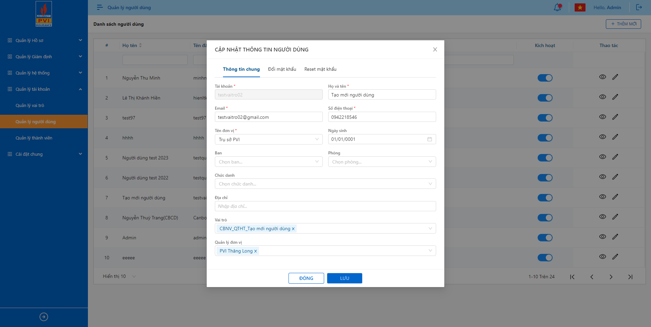

Giao diện cập nhật người dùng

### Mô tả giao diện

|  |  |  |  |  |
| --- | --- | --- | --- | --- |
| **STT** | **Tên** | **Kiểu dữ liệu** | **Input/ Output** | **Mô tả** |
| 1 | Tài khoản | Textbox | Input | - Hiển thị thông tin tài khoản người dùng  - Không cho phép sửa  - Dữ liệu lưu vào bảng user_infor.ten_user |
| 2 | Họ và tên | Textbox | Input | - Hiển thị thông tin tên người dùng  - Cho phép nhập dạng chữ (a-z) và (A-Z) và số (0-9) và ký tự gạch ngang “-”, dấu gạch “/”, gạch dưới “_”, dấu và “&”, dấu chấm “.”, dấu ngoặc “()”, dấu nháy đơn ‘.  - Giới hạn 50 ký tự. Hệ thống chặn từ ký tự 51  - Trường thông tin bắt buộc  - Cho phép chỉnh sửa đối với user được tạo từ hệ thống. Không cho phép chỉnh sửa đối với thông tin user được đồng bộ  - Dữ liệu lưu vào bảng user_infor.full_name |
| 3 | Email | Textbox | Input | - Hiển thị thông tin email người dùng  - Cho phép nhập định dạng chữ (a-z) và (A-Z) và số (0-9) và ký tự đặc biệt bao gồm dấu @ và miền “.vn” hoặc “.com”  - Giới hạn 50 ký tự, chặn từ ký tự 51  - Cho phép chỉnh sửa  - Trường thông tin bắt buộc  - Dữ liệu lưu vào bảng user_infor.email |
| 4 | Số điện thoại | Textbox | Input | - Cho phép nhập dạng số (0-9), ký tự dấu chấm, dấu đóng ngoặc, mở ngoặc, dấu gạch ngang, dấu cộng  - Giới hạn từ 5 đến 20 ký tự. Chặn ký tự 21  - Trường hợp nhập dưới 5 ký tự, hệ thống thông báo: “Số điện thoại tối thiểu 5 ký tự” ngay dưới trường thông tin  - Trường thông tin bắt buộc  - Cho phép chỉnh sửa  - Dữ liệu lưu vào bảng user_infor.dien_thoai |
| 5 | Tên đơn vị | Droplist | Input | - Hiển thị thông tin Đơn vị của người dùng. Dữ liệu đơn vị được lấy từ bảng dm_donvi  - Chỉ cho phép chọn 1 đơn vị  - Cho phép chỉnh sửa  - Trường thông tin bắt buộc  - Dữ liệu lưu vào bảng user_infor.ma_donvi |
| 6 | Ngày sinh | Date | Input | - Mặc định trống  - Hiển thị thông tin ngày sinh của khách hàng  - Định dạng DD/MM/YYYY  - Chỉ cho phép chọn ngày trong quá khứ và hiện tại. Những ngày tương tai sẽ disable  - Cho phép nhập ngày sinh. Chỉ cho phép nhập số (0-9). Hệ thống chặn những định dạng còn lại  - Khi nhập ngày sinh, chỉ cho phép nhập ngày hiện tại và quá khứ. Nếu nhập ngày tương lai hệ thống trả về hiển thị ngày hiện tại  - Hệ thống hỗ trợ người dùng định dạng ngày sinh. Ví dụ người dùng nhập 21082016 thì hệ thống hiển thị 21/08/2016 |
| 7 | Ban | Droplist | Input | - Hiển thị thông tin danh sách các ban trực thuộc tổng công ty. Dữ liệu lấy từ bảng dm_pban.ten_pban có dm_pban.loai_pban = 0  - Chỉ cho phép chọn 1 Ban  - Cho phép chỉnh sửa  - Dữ liệu lưu vào bảng user_infor.ma_ban |
| 8 | Phòng | Droplist | Input | - Hiển thị thông tin danh sách các phòng. Dữ liệu lấy từ bảng dm_pban.ten_pban có dm_pban.loai_pban = 1  - Chỉ cho phép chọn 1 Phòng  - Cho phép chỉnh sửa  - Dữ liệu lưu vào bảng user_infor.ma_ban |
| 9 | Chức danh | Droplist | Input | - Hiển thị thông tin danh sách Chức danh trong hệ thống. Dữ liệu chức danh lấy từ bảng dm_master.ten có dm_master.loai = dm_chuc_vu  - Chỉ cho phép chọn 1 Chức danh  - Dữ liệu lưu vào bảng user_infor.ma_chucdanh |
| 10 | Địa chỉ | Textbox | Input | - Cho phép nhập định dạng chữ (a-z) và (A-Z) và số (0-9) và ký tự đặc biệt  - Giới hạn 200 ký tự  - Cho phép chỉnh sửa  - Dữ liệu lưu vào bảng user_infor.dia_chi |
| 11 | Vai trò | Droplist | Input | - Hiển thị danh sách vai trò trong bảng dm_vaitro theo ma_loai_vaitro.  + Nếu Tài khoản là khách hàng cá nhân hoặc khách hàng doanh nghiệp ma_loai_vaitro = KH  + Nếu Tài khoản là Công ty giám định ma_loai_vaitro = CTGD  - Cho phép multi select vai trò  - Cho phép chỉnh sửa  - Dữ liệu lưu vào bảng user_vaitro.ma_vaitro |
| 12 | Quản lý đơn vị | Droplist | Input | - Hiển thị danh sách đơn vị trong bảng dm_donvi  - Cho phép chọn nhiều đơn vị quản lý  - Chỉ có Super Admin và User có quyền thuộc Trụ sở PVI mới chọn QUản lý đơn vị còn những role của đơn vị khác thì sẽ ẩn trường thông tin  - Cho phép chỉnh sửa  - Dữ liệu lưu vào bảng user_donvi.ma_donvi |
| 5 |  | Button | Output | - Click Button 🡪 hệ thống đóng Popup tạo mới vai trò. Dữ liệu đã nhập trên Popup sẽ được Xóa đi và không được Lưu trên hệ thống |
| 6 |  | Button | Output | - Click Button 🡪 hệ thống đóng Popup tạo mới vai trò. Dữ liệu đã nhập trên Popup sẽ Lưu trên cơ sở dữ liệu sẽ lưu vào bảng user_infor, bảng user_vaitro, user_donvi  - Khi không có sự thay đổi, button disable |

### Luồng xử lý chức năng

### Quy tắc nghiệp vụ

|  |  |  |
| --- | --- | --- |
| **Hoạt động** | **Mã BR** | **Mô tả** |
| 1 | BR | **Quy tắc xử lý màn hình**  - Check dữ liệu khi thực hiện tab chuột ra ngoài tại trường dữ liệu nhập và đưa ra thông báo lỗi nhập sai định dạng dữ liệu hoặc không nhập dữ liệu đối với các trường bắt buộc nhập  - Highlight viền màu đỏ khi các trường thông tin bắt buộc chưa được điền đầy đủ  - Trường hợp không nhập đầy đủ thông tin, hệ thống thông báo “Không được để trống trường này” ngay dưới trường thông tin trống  - Trường hợp đầy đủ thông tin hợp lệ là Lưu thành công, hệ thống thông báo “Cập nhật Người dùng thành công”  - Người dùng chọn lần lượt Đơn vị rồi đến chọn Ban rồi đến chọn Phòng.  + Dữ liệu của Ban sẽ được lọc theo dữ liệu của Đơn vị  + Dữ liệu của Phòng sẽ lọc theo dữ liệu của Ban  + Nếu người dùng chọn theo chiều ngược lại, dữ liệu của Phòng và Ban sẽ trả về null  + Nếu người dùng chọn Đơn vị là Trụ sở PVI thì mới có thể chọn Ban, Phòng. Những đơn vị còn lại thì disable Ban, chỉ có Phòng. Khi đó, dữ liệu của Phòng sẽ lọc theo dữ liệu của Đơn vị |
| 2 | **BR** | Click nút “Lưu” 🡺 Hệ thống  - Kiểm tra thông tin các trường bắt buộc nhập nhưng người dùng không nhập và đưa ra thông báo các trường còn bị thiếu chưa nhập  - Kiểm tra check trùng lần lượt tên đăng nhập, email, số diện thoại  - Thông tin nhập vào hợp lệ, Update thông tin vào CSDL vào update user_infor, insert/ update user_vaitro, insert/ update user_donvi |

### Quy tắc dữ liệu

Update Bảng user_infor

|  |  |  |
| --- | --- | --- |
| **STT** | **Trường dữ liệu** | **Mô tả** |
| 1 | pr_key | Giữ nguyên |
| 2 | ma_user | Ma_user giữ nguyên |
| 3 | fr_congty | null |
| 4 | ten_user | Lưu dữ liệu từ form nhập |
| 5 | full_name | Lưu dữ liệu từ form nhập |
| 6 | ma_donvi | Join với bảng dm_donvi lấy ma_donvi |
| 7 | ma_ban | Join với bảng dm_pban lấy ma_pban với type=0 |
| 8 | ma_phong | Join với bảng dm_pban lấy ma_pban với type=1 |
| 9 | ma_chucvu | Join với bảng dm_master lấy dm_master .ma với loai= dm_chucvu |
| 10 | parentid | Null |
| 11 | ngay_sinh | Lưu dữ liệu từ form nhập |
| 12 | dia_chi | Lưu dữ liệu từ form nhập |
| 13 | dien_thoai | Lưu dữ liệu từ form nhập |
| 14 | email | Lưu dữ liệu từ form nhập |
| 15 | cccd | null |
| 16 | gioi_tinh | null |
| 17 | trang_thai_user | Mặc định 1 |
| 18 | NormalizedUserName | null |
| 19 | NormalizedEmail | null |
| 20 | EmailConfirmed | null |
| 21 | PasswordHash | null |
| 22 | SecurityStamp | null |
| 23 | ConcurrencyStamp | null |
| 24 | PhoneNumberConfirmed | null |
| 25 | TwoFactorEnabled | null |
| 26 | LockoutEnd | null |
| 27 | LockoutEnabled | null |
| 28 | AccessFailedCount | null |
| 29 | loai_kenh | Trường api trả về nếu giá trị mypvi là khách hàng |
| 30 | guid | Mã tự sinh |
| 31 | ngay_cnhat | Thời gian tạo |
| 32 | ma_user_tao | Mã user login |
| 33 | is_delete | 1: Đã xóa, 0 chưa xóa. Mặc định là 0 |
| 34 | loai_tai_khoan | 4 (1: Khách hàng cá nhân; 2: Khách hàng doanh nghiệp; 3: Công ty giám định; 4: Tài khoản người dùng) |
| 35 | anh_dai_dien | Null |

Insert hoặc Update Bảng user_vaitro

|  |  |  |
| --- | --- | --- |
| **STT** | **Trường dữ liệu** | **Mô tả** |
| 1 | ma_vaitro | Lưu mã vai trò join với bảng dm_vaitro |
| 2 | ma_user | Lưu mã user join với bảng user_infor |

Insert hoặc update hoặc delete user_donvi (Thêm bản ghi khi thêm đơn vị, Xóa bản ghi khi bỏ đơn vị)

|  |  |  |
| --- | --- | --- |
| **STT** | **Trường dữ liệu** | **Mô tả** |
| 1 | pr_key | Id tự tăng |
| 2 | ma_user | Lưu mã vai trò join với bảng dm_vaitro |
| 3 | ma_donvi | Lưu mã đơn vị join với bảng dm_donvi |
| 6 | guid | mã tự sinh |
| 9 | ngay_cnhat | Ngày cập nhật |
| 10 | guid | Mã tư sinh |

# Quản lý thành viên

## Yêu cầu chức năng Danh sách Thành viên

### Thông tin chung chức năng

|  |  |
| --- | --- |
| **Tên chức năng** | Danh sách thành viên |
| **Mô tả** | * + Người dùng xem danh sách người dùng ngoài PVI |
| **Tác nhân** | * + Super admin và user được phân quyền xem danh sách thành viên |
| **Điều kiện trước** | * + User đăng nhập thành công vào hệ thống và truy cập vào Quản trị hệ thống 🡪 Quản lý thành viên |
| **Điều kiện sau** | * + Hiển thị danh sách Khách hàng thành viên ngoài PVI |
| **Ngoại lệ** | * + N/A |
| **Các yêu cầu đặc biệt** | * + Super Admin xem được toàn bộ Khách hàng thành viên ngoài PVI đã khai báo lên hệ thống   + User được phân quyền chỉ xem được danh sách người dùng mà bản thân User tạo hoặc cùng đơn vị, tổ chức với user |

### Giao diện chức năng

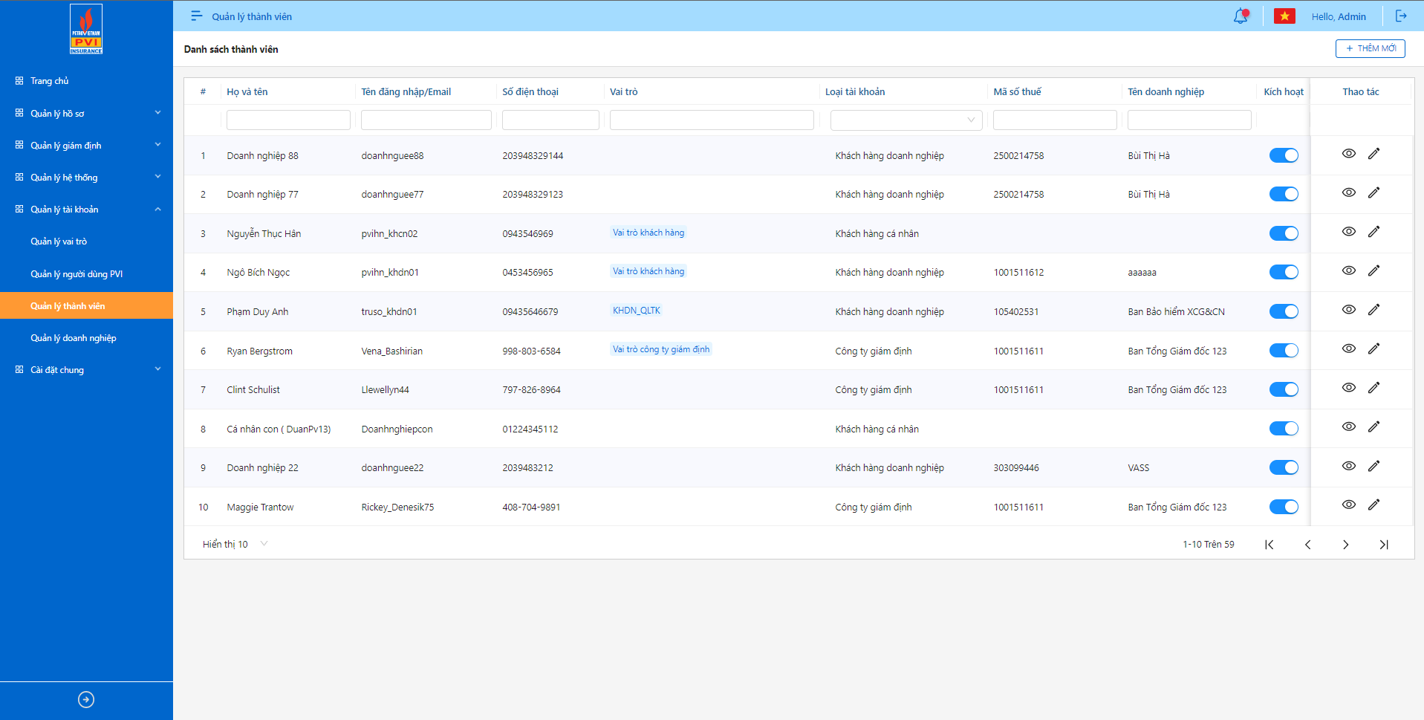

### Mô tả giao diện

|  |  |  |  |  |
| --- | --- | --- | --- | --- |
| **STT** | **Tên** | **Kiểu dữ liệu** | **Input/ Output** | **Mô tả** |
| 1 | STT | Label | Output | - Số thứ tự tăng dần, dữ liệu căn giữa |
| 2 | Họ và tên | Label | Output | - Hiển thị thông tin tên tổ chức của thành viên. Dữ liệu căn trái  - HIển thị 50 ký tự. Quá 50 ký tự hiển thị dạng tooltip  - Dữ liệu lấy tại: user_infor.full_name |
| 3 | Textbox | Input | - Cho phép nhập từ khóa tìm kiếm Họ và tên với user_infor.full_name |
| 4 | Tài khoản | Label | Output | - Hiển thị thông tin đăng nhập của người dùng. Dữ liệu căn trái  - Dữ liệu lấy tại: user_infor.ten_user |
| 5 | Textbox | Input | - Cho phép nhập từ khóa tìm kiếm Tài khoản với user_infor.ten_user |
| 6 | Số điện thoại | Label | Output | - Hiển thị thông tin số điện thoại của người dùng, Căn phải  - Dữ liệu lấy tại: user_infor.dien_thoai |
| 7 | Textbox | Input | - Cho phép nhập từ khóa tìm kiếm số điện thoại với  user_infor.dien_thoai |
| 8 | Vai trò | Label | Output | - Hiển thị thông tin danh sách vai trò người dùng được gán. Dữ liệu căn trái  - Dữ liệu lấy tại: dm_vaitro.ten_vaitro (user_infor.ma_user join user_vaitro.ma_user join dm_vaitro.ma_vaitro lấy dm_vaitro.ten_vaitro) |
| 9 | Textbox | Input | - Cho phép nhập từ khóa tìm kiếm vai trò với dm_vaitro.ten_vaitro |
| 10 | Loại tài khoản | Label | Output | - Hiển thị thông tin Loại tài khoản của Khách hàng thành viên. Dữ liệu căn trái  - Thông tin lấy tại bảng user_infor.loai_tai_khoan |
| 11 | Combobox | Input | - Gồm 3 giá trị bao gồm: Khách hàng Doanh nghiệp, Khách hàng cá nhân, Công ty giám định |
| 12 | Mã số thuế | Label | Output | - HIển thị thông tin Mã số thuế của Thành viên. Dữ liệu căn phải  - Dữ liệu lấy tại bảng dm_congty. maso_vat (join với bảng user_infor qua ma_congty) |
| 13 | Textbox | Input | - Cho phép nhập từ khóa tìm kiếm Mã số thuế tương ứng với dm_congty. maso_vat |
| 14 | Tên doanh nghiệp | Label | Output | - HIển thị thông tin Doanh nghiệp trực thuộc của thành viên. Dữ liệu căn trái  - Dữ liệu lấy tại bảng dm_congty.ten_kh (join với bảng user_infor qua ma_congty) |
| 15 | Textbox | Input | - Cho phép nhập từ khóa tìm kiếm Tên Doanh nghiệp với dm_congty.ten_kh |
| 16 | Kích hoạt | Switch Button | Output | - Click button 🡪 hệ thống chuyển trạng thái người dùng. Có 2 giá trị Active và inactive |
| 17 |  | Icon | Output | - Click icon 🡪 hệ thống hiển thị màn hình chỉnh sửa thông tin người dùng  - Khi hover, hiển thị tootip Sửa |
| 18 |  | Icon | Output | - Click icon 🡪 hệ thống hiển thị màn hình thông tin chi tiết người dùng  - Khi hover, hiển thị tooltip Xem |
| 19 |  | Button | Output | - Click button 🡪 Hiển thị Popup Tạo mới thành viên |

### Quy tắc nghiệp vụ

|  |  |  |
| --- | --- | --- |
| **Hoạt động** | **Mã BR** | **Mô tả** |
| 1 | BR | **Quy tắc xử lý màn hình**   * Mặc định hiển thị toàn bộ dữ liệu Danh sách thành viên đã khai báo trên hệ thống * Danh sách thư mục được sắp xếp theo thời gian tạo của thư mục |
| 2 | **BR** | **Quy tắc xử lý sự kiện**   * **Nhập/ chọn giá trị và enter thì tìm kiếm:** * Gần đúng với các trường là textbox * Chính xác với các trường là combobox, listbox * **Nút “Thêm mới”:** * Khách hàng click icon “Thêm mới” 🡺 Mở màn hình “Thêm mới Thành viên” * **Icon “cập nhật”:** * Khách hàng click icon “Thêm mới/cập nhật” 🡺 Mở màn hình “Thêm mới/ Cập nhật Thành viên” * **Icon “Xóa”:** * Click icon “Xóa” 🡺 Bật PopUp confirm “Bạn có chắc chắn muốn xóa Thành viên này không?”   + - Bấm “Hủy” 🡪 Quay lại màn hình “Danh sách thành viên” * Bấm “Đồng ý” 🡪 Hệ thống không hiển thị trên danh sách. Cập nhật trường deleted trong bảng |

## Yêu cầu chức năng Tạo mới khách hàng cá nhân

### Thông tin chung chức năng

|  |  |
| --- | --- |
| **Tên chức năng** | Tạo mới Thành viên Khách hàng cá nhân |
| **Mô tả** | * + Người dùng tiến hành tạo mới người dùng ngoài PVI với loại thành viên là khách hàng cá nhân |
| **Tác nhân** | * + Super Admin và User được phân quyền Tạo thành viên |
| **Điều kiện trước** | * + Truy cập vào Quản lý thành viên và chọn “Thêm mới” |
| **Điều kiện sau** | * + Hệ thống tạo mới người dùng ngoài PVI với loại thành viên là khách hàng cá nhân thành công |
| **Ngoại lệ** | * + N/A |
| **Các yêu cầu đặc biệt** | * + Super Admin tạo thành viên của các đơn vị khác nhau   + User được phân quyền chỉ xem được danh sách thành viên mà bản thân User tạo hoặc cùng đơn vị, tổ chức với user |

### Giao diện chức năng

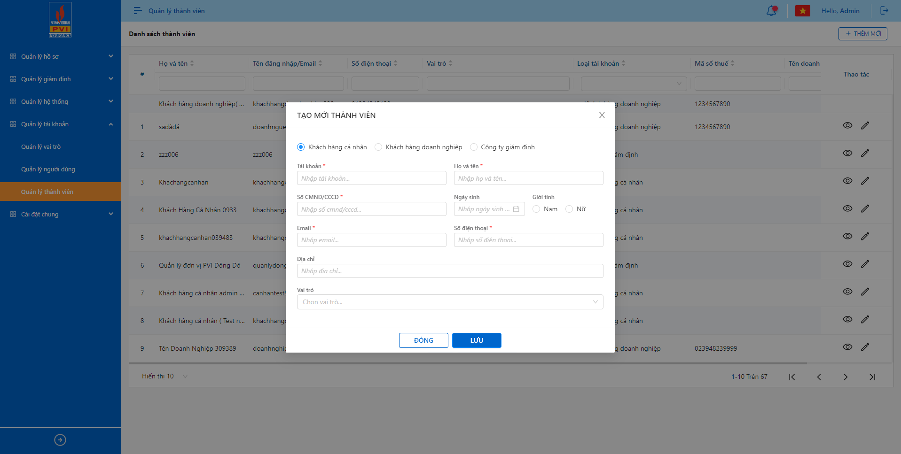

Tạo mới thành viên với loại Khách hàng cá nhân

### Mô tả giao diện

|  |  |  |  |  |
| --- | --- | --- | --- | --- |
| **STT** | **Tên** | **Kiểu dữ liệu** | **Input/ Output** | **Mô tả** |
| 1 | Loại thành viên | Radio Button | Input | - Mặc định Khách hàng cá nhân  - Hiển thị dữ liệu phân loại của thành viên  - Gồm 3 giá trị là Khách hàng cá nhân, Khách hàng doanh nghiệp, Công ty giám định |
| 2 | Họ và tên | Textbox | Input | - Trong trường hợp Tài khoản chưa tồn tại ở Pias, người dùng nhập thông tin của user  - Cho phép nhập dạng chữ (a-z) và (A-Z) và số (0-9) và ký tự gạch ngang “-”, dấu gạch “/”, gạch dưới “_”, dấu và “&”, dấu chấm “.”, dấu ngoặc “()”, dấu nháy đơn ‘.  - Mặc định trống  - Giới hạn 50 ký tự. Hệ thống chặn từ ký tự 51  - Trường thông tin bắt buộc  - Cho phép chỉnh sửa  - Dữ liệu lưu vào bảng user_infor.full_name |
| 3 | Tài khoản | Textbox | Input | - Mặc định trống  - Cho phép nhập định dạng chữ (a-z) và (A-Z) và số (0-9) và các ký tự đặc biệt bao gồm dấu gạch dưới “_”, dấu “@”, dấu chấm “.”  - Giới hạn 50 ký tự, hệ thống chặn từ ký tự 51  - Trường thông tin bắt buộc  - Khi nhập tài khoản đã khai báo trên Quản lý người dùng, hệ thống thông báo: “Tài khoản đã tồn tại trong Quản lý người dùng”  - Khi nhập tài khoản đã khai báo trên Quản lý thành viên, hệ thống thông báo: “Tài khoản đã tồn tại trong Quản lý thành viên”  - Khi nhập tài khoản người dùng đã có trên Pias (Loại kênh khác mypvi) nhưng chưa khai báo trên GQKN thì hệ thống hiển thị thông báo: “Tài khoản đã tồn tại. Vui lòng liên hệ admin hoặc tạo tài khoản khác”  - Khi nhập tài khoản với loại kênh = gqkn đã xóa (Xóa trực tiếp Database của gqkn), hệ thống hiển thị thông báo “Không thể tạo tài khoản do lỗi dữ liệu. Vui lòng liên hệ admin để kiểm tra chi tiết” |
| 4 | Số CMND/CCCD | Textbox | Input | - Mặc định trống  - Trường thông tin CCCD/CMND của khách hàng  - Chỉ cho phép nhập dữ liệu dạng số (0-9)  - Giới hạn từ 9-12 ký tự, hệ thống chặn từ lý tự 13  - Dưới 9 ký tự, hệ thống hiển thị thông báo: “CCCD tối thiểu 9 ký tự” tại dưới trường CCCD  - Trường thông tin bắt buộc |
| 5 | Ngày sinh | Date | Input | - Mặc định trống  - Hiển thị thông tin ngày sinh của khách hàng  - Định dạng DD/MM/YYYY  - Chỉ cho phép chọn ngày trong quá khứ và hiện tại. Những ngày tương tai sẽ disable  - Cho phép nhập ngày sinh. Chỉ cho phép nhập số (0-9). Hệ thống chặn những định dạng còn lại  - Khi nhập ngày sinh, chỉ cho phép nhập ngày hiện tại và quá khứ. Nếu nhập ngày tương lai hệ thống trả về hiển thị ngày hiện tại  - Hệ thống hỗ trợ người dùng định dạng ngày sinh. Ví dụ người dùng nhập 21082016 thì hệ thống hiển thị 21/08/2016 |
| 6 | Giới tính | Radio Button | Input | - Thông tin giới tính của khách hàng  - Mặc định trống  - Gồm 2 giá trị là Nam và Nữ |
| 8 | Địa chỉ | Textbox | Input | - Mặc định trống  - Cho phép nhập định dạng chữ (a-z) và (A-Z) và số (0-9) và ký tự đặc biệt  - Giới hạn 200 ký tự, hệ thống chặn từ ký tự 201 |
| 9 | Email | Textbox | Input | - Mặc định trống  - Cho phép nhập định dạng chữ (a-z) và (A-Z) và số (0-9) và ký tự đặc biệt bao gồm dấu @ và miền “.vn” hoặc “.com”  - Giới hạn 50 ký tự, hệ thống chặn từ ký tự 51  - Trường thông tin bắt buộc |
| 10 | Số điện thoại | Textbox | Input | - Mặc định trống  - Cho phép nhập dạng số (0-9), ký tự dấu chấm, dấu đóng ngoặc, mở ngoặc, dấu gạch ngang, dấu cộng  - Giới hạn từ 5 đến 20 ký tự. Chặn ký tự 21  - Trường hợp nhập dưới 5 ký tự, hệ thống thông báo: “Số điện thoại tối thiểu 5 ký tự” ngay dưới trường thông tin  - Trường thông tin bắt buộc |
| 11 | Vai trò | Droplist | Input | - Mặc định trống  - Hiển thị danh sách vai trò loại khách hàng cá nhân  - Cho phép multi select vai trò |
| 12 |  | Button | Output | - Click Button 🡪 hệ thống đóng Popup tạo mới vai trò. Dữ liệu đã nhập trên Popup sẽ được Xóa trên Popup và không được Lưu trên cơ sở dữ liệu và Hệ thống đóng Popup |
| 13 |  | Button | Output | - Click Button 🡪 hệ thống đóng Popup tạo mới vai trò. Dữ liệu đã nhập trên Popup sẽ Lưu trên cơ sở dữ liệu của hệ thống và hệ thống thông báo cho người dùng |

### Luồng xử lý chức năng

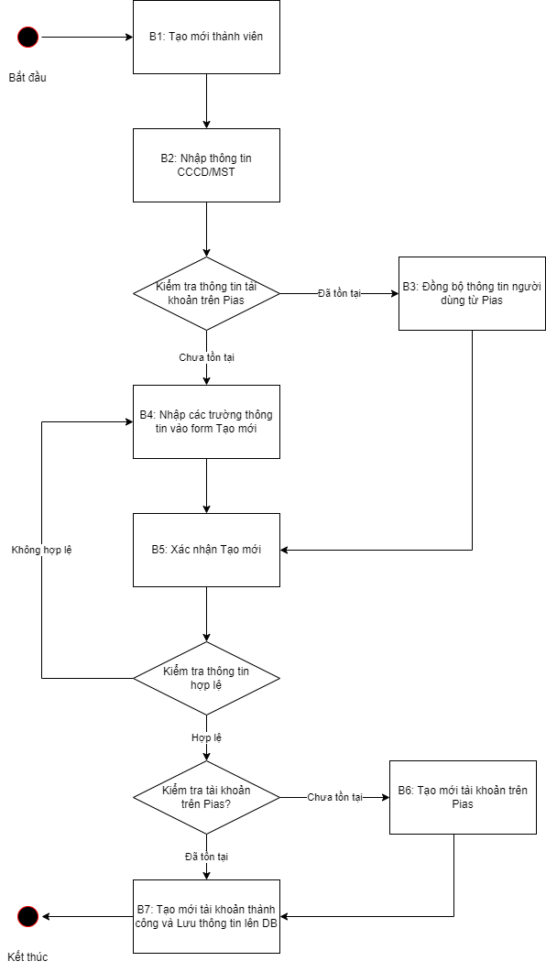

### Quy tắc nghiệp vụ

|  |  |  |
| --- | --- | --- |
| **Hoạt động** | **Mã BR** | **Mô tả** |
| 1 | BR | **Quy tắc xử lý màn hình**   * Check dữ liệu khi thực hiện tab chuột ra ngoài tại trường dữ liệu nhập và đưa ra thông báo lỗi nhập sai định dạng dữ liệu hoặc không nhập dữ liệu đối với các trường bắt buộc nhập * Highlight viền màu đỏ khi các trường thông tin bắt buộc chưa được điền đầy đủ * Placeholder hiển thị theo dạng Nhập + tên trường * Trường hợp tài khoản, email, số điện thoại đã tồn tại trên hệ thống, hiển thị thông báo Tên trường + đã tồn tại * Trường hợp không nhập đầy đủ thông tin, hệ thống thông báo “Không được để trống trường này” ngay dưới trường thông tin trống * Trường hợp đầy đủ thông tin hợp lệ là Lưu thành công, hệ thống thông báo “Thêm mới thành viên thành công” * Khi nhập sai định dạng dữ liệu cho phép, hệ thống thông báo ngay dưới ô textbox: “Tên trường + không hợp lệ” |
| 2 | **BR** | **I. Chọn radio = Khách hàng cá nhân: Click nút “Lưu” 🡺 Hệ thống tiến hành check bên GQKN**   * Khi người dùng nhập mã user sẽ gọi Api GetUserInformation_PVI truyền ma_user   *1. Trường hợp tài khoản chưa tồn tại trên hệ thống GQKN (chưa tồn tại ở user_infor, hệ thống check trong Pias: Gọi API check thông tin*  1.1: Nếu Tài khoản đã tồn tại trong Pias và loại kênh = mypvi: Load thông tin và cho phép tạo tài khoản bên GQKN (insert dữ liệu vào bảng user_infor: Kiểm tra check trùng lần lượt tên đăng nhập, email, số điện thoại)  1.2: Nếu tài khoản đã tồn tại ở Pias và loại kênh bằng null hoặc gqkn: Hệ thống tiến hành thông báo: “Tài khoản đã tồn tại. Vui lòng liên hệ admin hoặc tạo tài khoản khác”  1.3: Nếu tài khoản chưa tồn tại trong Pias: Cho phép người dùng nhập thông tin và gọi API tạo user trên Pias: Api RegisterUser_PVI truyền thông tin ten_user, full_name, trang_thai, password, email, ma_donvi, ma_phong sẽ trả về ma_user 🡪 Tạo thành công thì tại tài khoản bên GQKN (insert dữ liệu vào user_infor với ma_user vừa nhận của API trước đó: Kiểm tra check trùng lần lượt tên đăng nhập, email, số điện thoại)  *2. Trường hợp tài khoản đã tồn tại trên hệ thống: tồn tại ở user_infor với từng loại tài khoản*  - Nếu loai_tai_khoan =1, hiển thị message thông báo: “Tài khoản đã tồn tại trên hệ thống với loại tài khoản *Khách hàng cá nhân*. Vui lòng liên hệ admin hoặc tạo tài khoản khác”  - Nếu loai_tai_khoan =2, hiển thị message thông báo: “Tài khoản đã tồn tại trên hệ thống với loại tài khoản *Người dùng Khách hàng Doanh nghiệp*. Vui lòng liên hệ admin hoặc tạo tài khoản khác”  - Nếu loai_tai_khoan =3, hiển thị message thông báo: “Tài khoản đã tồn tại trên hệ thống với loại tài khoản Công ty giám định. Vui lòng liên hệ admin hoặc tạo tài khoản khác”  - Nếu loai_tai_khoan =4, hiển thị message thông báo: “Tài khoản đã tồn tại trên hệ thống với loại tài khoản *Người dùng PVI.* Vui lòng liên hệ admin hoặc tạo tài khoản khác” |

### Quy tắc dữ liệu

Insert Bảng user_infor

|  |  |  |
| --- | --- | --- |
| **STT** | **Trường dữ liệu** | **Mô tả** |
| 1 | pr_key | Mã tự sinh (Asp net core) |
| 2 | ma_user | Mã user lấy pias đẩy sang |
| 3 | fr_congty | Lưu mã công ty |
| 4 | ten_user | Lưu dữ liệu từ form nhập |
| 5 | full_name | Lưu dữ liệu từ form nhập |
| 6 | ma_donvi | Join với bảng dm_donvi lấy ma_donvi |
| 7 | ma_ban | Join với bảng dm_khach phong_ban =1 |
| 8 | ma_phong | Join với bảng dm_khach lấy phong_ban =1 |
| 9 | ma_chucvu | Join với bảng dm_chucvu |
| 10 | parentid | Null |
| 11 | ngay_sinh | Lưu dữ liệu từ form nhập |
| 12 | dia_chi | Lưu dữ liệu từ form nhập |
| 13 | dien_thoai | Lưu dữ liệu từ form nhập |
| 14 | email | Lưu dữ liệu từ form nhập |
| 15 | cccd | null |
| 16 | gioi_tinh | null |
| 17 | trang_thai_user | Mặc định 1 là active (0 là deactive) |
| 18 | NormalizedUserName | null |
| 19 | NormalizedEmail | null |
| 20 | EmailConfirmed | null |
| 21 | PasswordHash | null |
| 22 | SecurityStamp | null |
| 23 | ConcurrencyStamp | null |
| 24 | PhoneNumberConfirmed | null |
| 25 | TwoFactorEnabled | null |
| 26 | LockoutEnd | null |
| 27 | LockoutEnabled | null |
| 28 | AccessFailedCount | null |
| 29 | loai_kenh | Sẽ lưu giá trị Api trả về loại kênh, trường hợp Api không trả dữ liệu để giá trị GQKN |
| 30 | guid | Mã tự sinh |
| 31 | ngay_cnhat | Thời gian tạo |
| 32 | ma_user_tao | Mã user login |
| 33 | is_delete | 1: Đã xóa, 0 chưa xóa. Mặc định là 0 |
| 34 | loai_tai_khoan | 1 (1: Khách hàng cá nhân; 2: Khách hàng doanh nghiệp; 3: Công ty giám định; 4: Tài khoản người dùng) |
| 35 | anh_dai_dien | Null |

Insert Bảng user_vaitro

|  |  |  |
| --- | --- | --- |
| **STT** | **Trường dữ liệu** | **Mô tả** |
| 1 | ma_vaitro | Lưu mã vai trò join với bảng dm_vaitro |
| 2 | ma_user | Lưu mã user join với bảng user_infor |

## Yêu Cầu chức năng Tạo mới khách hàng doanh nghiệp/Công ty giám định

### Thông tin chung chức năng

|  |  |
| --- | --- |
| **Tên chức năng** | Tạo mới Thành viên khách hàng Doanh nghiệp/Công ty giám định |
| **Mô tả** | * + Người dùng tiến hành tạo mới người dùng ngoài PVI với loại thành viên là khách hàng doanh nghiệp/công ty giám định |
| **Tác nhân** | * + Super Admin và User được phân quyền Tạo thành viên |
| **Điều kiện trước** | * + Truy cập vào Quản lý thành viên và chọn “Thêm mới |
| **Điều kiện sau** | * + Hệ thống tạo mới người dùng ngoài PVI với loại khách hàng là khách hàng doanh nghiệp/công ty giám định thành công |
| **Ngoại lệ** | * + N/A |
| **Các yêu cầu đặc biệt** | * + N/A |

### Giao diện chức năng

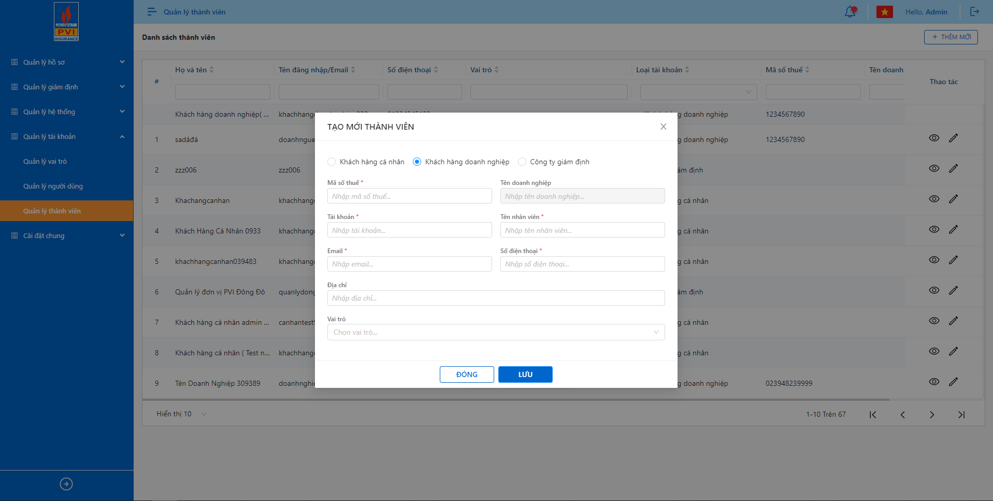

Tạo mới thành viên với Loại thành viên là KH doanh nghiệp hoặc Công ty giám định

### Mô tả giao diện

|  |  |  |  |  |
| --- | --- | --- | --- | --- |
| **STT** | **Tên** | **Kiểu dữ liệu** | **Input/ Output** | **Mô tả** |
| 1 | Loại thành viên | Radio Button | Input | - Hiển thị dữ liệu phân loại của thành viên  - Gồm 3 giá trị là Khách hàng cá nhân, Khách hàng doanh nghiệp, Công ty giám định |
| 2 | Tên doanh nghiệp | Label | Input | - Trường thông tin disable  - Chỉ hiển thị dữ liệu khi nhập mã số thuế đã tồn tại bên Quản lý Doanh nghiệp |
| 3 | Tên nhân viên | Textbox | Input | - Mặc định trống  - Cho phép nhập dạng chữ (a-z) và (A-Z) và số (0-9) và ký tự gạch ngang “-”, dấu gạch “/”, gạch dưới “_”, dấu và “&”, dấu chấm “.”, dấu ngoặc “()”, dấu nháy đơn ‘.  - Giới hạn 50 ký tự. Chặn từ ký tự 51  - Trường thông tin bắt buộc |
| 3 | Tài khoản | Textbox | Input | - Mặc định trống  - Cho phép nhập định dạng chữ (a-z) và (A-Z) và số (0-9) và các ký tự đặc biệt bao gồm dấu gạch dưới “_”, dấu “@”, dấu chấm “.”  - Giới hạn 50 ký tự, hệ thống chặn từ ký tự 51  - Trường thông tin bắt buộc  - Khi nhập tài khoản đã khai báo trên Quản lý người dùng, hệ thống thông báo: “Tài khoản đã tồn tại trong Quản lý người dùng”  - Khi nhập tài khoản đã khai báo trên Quản lý thành viên, hệ thống thông báo: “Tài khoản đã tồn tại trong Quản lý thành viên”  - Khi nhập tài khoản là loại tài khoản khách hàng cá nhân nhưng chưa khai báo trên GQKN, hệ thống thông báo: “Tài khoản này là tài khoản khách hàng cá nhân đã tồn tại trên Pias”  - Khi nhập tài khoản đã tồn tại trong Pias là loại tài khoản người dùng nhưng chưa khao báo trên GQKN, hệ thống thông báo “Tài khoản đã tồn tại. Vui lòng liên hệ admin hoặc tạo tài khoản khác”  - Khi nhập tài khoản với loại kênh = gqkn đã xóa (Xóa trực tiếp Database của gqkn), hệ thống hiển thị thông báo “Không thể tạo tài khoản do lỗi dữ liệu. Vui lòng liên hệ admin để kiểm tra chi tiết” |
| 4 | Mã số thuế | Textbox | Input | - Trường thông tin mã số thuế của doanh nghiệp  - Chỉ cho phép nhập dữ liệu dạng số (0-9) và ký tự gạch ngang “-“  - Giới hạn 20 ký tự, hệ thống chặn từ ký tự 21  - Trường thông tin bắt buộc  - Nếu nhập MST đã tồn tại trên Quản lý Doanh nghiệp 🡪 hệ thống sẽ check theo loại tài khoản để lấy thông tin thành viên  - Trường hợp nhập MST chưa tồn tại, hệ thống thông báo “Mã số thuế chưa tồn tại. yêu cầu thêm doanh nghiệp ở Pias trước khi thực hiện”  - Trường hợp nhập mã số thuế chưa tồn tại trên Quản lý Doanh nghiệp, hệ thống thông báo “Mã số thuế chưa tồn tại trong Quản lý Doanh nghiệp”  - Trường hợp nhập mã số thuế đã bị xóa trong Quản lý Doanh nghiệp, hệ thống thông báo “Doanh nghiệp đã bị xóa. Vui lòng liên hệ admin để được xử lý” |
| 5 | Email | Textbox | Input | - Cho phép nhập định dạng chữ (a-z) và (A-Z) và số (0-9) và ký tự đặc biệt bao gồm dấu @ và miền “.vn” hoặc “.com”  - Giới hạn 50 ký tự, hệ thống chặn từ ký tự 51  - Trường thông tin bắt buộc |
| 6 | Địa chỉ | Textbox | Input | - Cho phép nhập định dạng chữ (a-z) và (A-Z) và số (0-9) và ký tự đặc biệt  - Giới hạn 200 ký tự, hệ thống chặn từ ký tự 201 |
| 7 | Vai trò | Droplist | Input | - Nếu là khách hàng doanh nghiệp, hiển thị danh sách vai trò với loại vai trò là Khách hàng  - Nếu là Công ty giám định, hiển thị danh sách vai trò với loại vai trò là Công ty giám định  - Cho phép multi select vai trò  - Dữ liệu lấy từ bảng dm_vaitro.ten_vaitro (dm_vaitro.ma_loai_vaitro join dm_master.ma_master =”kh”) |
| 13 |  | Button | Output | - Click Button 🡪 hệ thống đóng Popup tạo mới vai trò. Dữ liệu đã nhập trên Popup sẽ được Xóa trên Popup và không được Lưu trên cơ sở dữ liệu và Hệ thống đóng Popup |
| 14 |  | Button | Output | - Click Button 🡪 hệ thống đóng Popup tạo mới vai trò. Dữ liệu đã nhập trên Popup sẽ Lưu trên cơ sở dữ liệu của hệ thống và hệ thống thông báo cho người dùng |

### Luồng xử lý chức năng



### Quy tắc nghiệp vụ

|  |  |  |
| --- | --- | --- |
| **Hoạt động** | **Mã BR** | **Mô tả** |
| 1 | BR | **Quy tắc xử lý màn hình**   * Check dữ liệu khi thực hiện tab chuột ra ngoài tại trường dữ liệu nhập và đưa ra thông báo lỗi nhập sai định dạng dữ liệu hoặc không nhập dữ liệu đối với các trường bắt buộc nhập * Highlight viền màu đỏ khi các trường thông tin bắt buộc chưa được điền đầy đủ * Placeholder hiển thị theo dạng Nhập + tên trường * Trường hợp tài khoản, email, số điện thoại đã tồn tại trên hệ thống, hiển thị thông báo Tên trường + đã tồn tại * Trường hợp không nhập đầy đủ thông tin, hệ thống thông báo “Không được để trống trường này” ngay dưới trường thông tin trống * Trường hợp đầy đủ thông tin hợp lệ là Lưu thành công, hệ thống thông báo “Thêm mới thành viên thành công” * Khi nhập sai định dạng dữ liệu cho phép, hệ thống thông báo ngay dưới ô textbox: “Tên trường + không hợp lệ” |
| 2 | **BR** | **I. Chọn radio = Khách hàng doanh nghiệp/Công ty giám định: Click nút “Lưu” 🡺 Hệ thống tiến hành check bên GQKN**   * Khi người dùng nhập mã user sẽ gọi Api GetUserInformation_PVI truyền ma_user   *1. Trường hợp tài khoản chưa tồn tại trên hệ thống GQKN, hệ thống check trong Pias*  1.1: Nếu Tài khoản đã tồn tại trong Pias và loại kênh = mypvi: Hệ thống thông báo: “Tài khoản này là tài khoản khách hàng cá nhân đã tồn tại trên Pias”  1.2: Nếu tài khoản đã tồn tại ở Pias và loại kênh bằng null hoặc gqkn: Hệ thống tiến hành thông báo: “Tài khoản đã tồn tại. Vui lòng liên hệ admin hoặc tạo tài khoản khác”  1.3: Nếu tài khoản chưa tồn tại trong Pias: Cho phép người dùng nhập thông tin và gọi API tạo user trên Pias: Api RegisterUser_PVI truyền thông tin ten_user, full_name, trang_thai, password, email, ma_donvi, ma_phong sẽ trả về ma_user 🡪 Tạo thành công thì tại tài khoản bên GQKN (insert dữ liệu vào user_infor với ma_user vừa nhận của API trước đó: Kiểm tra check trùng lần lượt tên đăng nhập, email, số điện thoại)  *2. Trường hợp tài khoản đã tồn tại trên hệ thống: tồn tại ở user_infor với từng loại tài khoản*  - Nếu loai_tai_khoan =1, hiển thị message thông báo: “Tài khoản đã tồn tại trên hệ thống với loại tài khoản *Khách hàng cá nhân*. Vui lòng liên hệ admin hoặc tạo tài khoản khác”  - Nếu loai_tai_khoan =2, hiển thị message thông báo: “Tài khoản đã tồn tại trên hệ thống với loại tài khoản *Người dùng Khách hàng Doanh nghiệp*. Vui lòng liên hệ admin hoặc tạo tài khoản khác”  - Nếu loai_tai_khoan =3, hiển thị message thông báo: “Tài khoản đã tồn tại trên hệ thống với loại tài khoản Công ty giám định. Vui lòng liên hệ admin hoặc tạo tài khoản khác”  - Nếu loai_tai_khoan =4, hiển thị message thông báo: “Tài khoản đã tồn tại trên hệ thống với loại tài khoản *Người dùng PVI.* Vui lòng liên hệ admin hoặc tạo tài khoản khác”   * Kiểm tra thông tin các trường bắt buộc nhập nhưng người dùng không nhập và đưa ra thông báo các trường còn bị thiếu chưa nhập * Kiểm tra check trùng tên đăng nhập, email, số diện thoại   Thông tin nhập vào hợp lệ, Lưu thông tin vào CSDL vào bảng user_infor, bảng user_vaitro, user_donvi |

### Quy tắc dữ liệu

Insert Bảng user_infor

|  |  |  |
| --- | --- | --- |
| **STT** | **Trường dữ liệu** | **Mô tả** |
| 1 | pr_key | Mã tự sinh (Asp net core) |
| 2 | ma_user | Mã user lấy pias đẩy sang |
| 3 | fr_congty | Lưu mã công ty |
| 4 | ten_user | Lưu dữ liệu từ form nhập |
| 5 | full_name | Lưu dữ liệu từ form nhập |
| 6 | ma_donvi | Join với bảng dm_donvi lấy ma_donvi |
| 7 | ma_ban | Join với bảng dm_khach phong_ban =1 |
| 8 | ma_phong | Join với bảng dm_khach lấy phong_ban =1 |
| 9 | ma_chucvu | Join với bảng dm_chucvu |
| 10 | parentid | Null |
| 11 | ngay_sinh | Lưu dữ liệu từ form nhập |
| 12 | dia_chi | Lưu dữ liệu từ form nhập |
| 13 | dien_thoai | Lưu dữ liệu từ form nhập |
| 14 | email | Lưu dữ liệu từ form nhập |
| 15 | cccd | null |
| 16 | gioi_tinh | null |
| 17 | trang_thai_user | Mặc định 1 là active (0 là deactive) |
| 18 | NormalizedUserName | null |
| 19 | NormalizedEmail | null |
| 20 | EmailConfirmed | null |
| 21 | PasswordHash | null |
| 22 | SecurityStamp | null |
| 23 | ConcurrencyStamp | null |
| 24 | PhoneNumberConfirmed | null |
| 25 | TwoFactorEnabled | null |
| 26 | LockoutEnd | null |
| 27 | LockoutEnabled | null |
| 28 | AccessFailedCount | null |
| 29 | loai_kenh | Sẽ lưu giá trị Api trả về loại kênh, trường hợp Api không trả dữ liệu để giá trị GQKN |
| 30 | guid | Mã tự sinh |
| 31 | ngay_cnhat | Thời gian tạo |
| 32 | ma_user_tao | Mã user login |
| 33 | is_delete | 1: Đã xóa, 0 chưa xóa. Mặc định là 0 |
| 34 | loai_tai_khoan | 2 – nếu chọn radio KH doanh nghiệp hoặc 3 – nếu chọn Công ty giám định (1: Khách hàng cá nhân; 2: Khách hàng doanh nghiệp; 3: Công ty giám định; 4: Tài khoản người dùng) |
| 35 | anh_dai_dien | Null |

Insert Bảng user_vaitro

|  |  |  |
| --- | --- | --- |
| **STT** | **Trường dữ liệu** | **Mô tả** |
| 1 | ma_vaitro | Lưu mã vai trò join với bảng dm_vaitro |
| 2 | ma_user | Lưu mã user join với bảng user_infor |

## Yêu cầu chức năng Cập nhật khách hàng cá nhân

### Thông tin chung chức năng

|  |  |
| --- | --- |
| **Tên chức năng** | Cập nhật Thành viên khách hàng cá nhân |
| **Mô tả** | * + Người dùng tiến hành tạo mới người dùng ngoài PVI |
| **Tác nhân** | * + Super Admin và User được phân quyền Tạo thành viên |
| **Điều kiện trước** | * + Truy cập vào Quản lý thành viên và chọn để cập nhật thông tin |
| **Điều kiện sau** | * + Hệ thống Cập nhật thông tin thành viên khách hàng cá nhân thành công |
| **Ngoại lệ** | * + N/A |
| **Các yêu cầu đặc biệt** | * + N/A |

### Cập nhật thông tin thành viên khách hàng cá nhân

*Tab Thông tin chung*

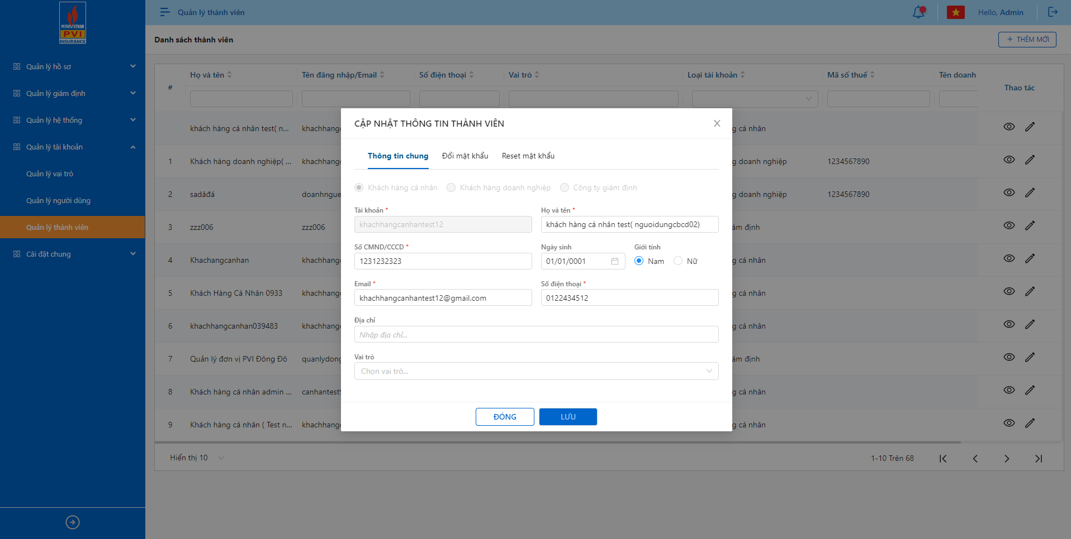

Cập nhật thành viên với loại Khách hàng cá nhân

|  |  |  |  |  |
| --- | --- | --- | --- | --- |
| **STT** | **Tên** | **Kiểu dữ liệu** | **Input/ Output** | **Mô tả** |
| 1 | Loại thành viên | Radio Button | Input | - Hiển thị dữ liệu phân loại của thành viên, disable |
| 2 | Họ và tên | Textbox | Input | - Cho phép nhập dạng chữ (a-z) và (A-Z) và số (0-9) và ký tự gạch ngang “-”, dấu gạch “/”, gạch dưới “_”, dấu và “&”, dấu chấm “.”, dấu ngoặc “()”, dấu nháy đơn ‘.  - Giới hạn 50 ký tự, hệ thống chặn từ 51 ký tự  - Trường thông tin bắt buộc  - Cho phép sửa |
| 3 | Tài khoản | Textbox | Input | - Hiển thị thông tin tài khoản thành viên, disable |
| 4 | Số CMND/CCCD | Textbox | Input | - Trường thông tin CCCD/CMND của khách hàng  - Chỉ cho phép nhập dữ liệu dạng số (0-9)  - Giới hạn từ 9-12 ký tự, hệ thống chawnmj từ lý tự 13  - Trường thông tin bắt buộc  - Cho phép sửa |
| 5 | Ngày sinh | Date | Input | - Hiển thị thông tin ngày sinh của khách hàng  - Định dạng DD/MM/YYYY  - Chỉ cho phép chọn ngày trong quá khứ và hiện tại. Những ngày tương tai sẽ disable  - Cho phép nhập ngày sinh. Chỉ cho phép nhập số (0-9). Hệ thống chặn những định dạng còn lại  - Khi nhập ngày sinh, chỉ cho phép nhập ngày hiện tại và quá khứ. Nếu nhập ngày tương lai hệ thống trả về hiển thị ngày hiện tại  - Hệ thống hỗ trợ người dùng định dạng ngày sinh. Ví dụ người dùng nhập 21082016 thì hệ thống hiển thị 21/08/2016  - Cho phép sửa |
| 6 | Giới tính | Radio Button | Input | - Thông tin giới tính của khách hàng  - Gồm 2 giá trị là Nam và Nữ  - Cho phép sửa |
| 8 | Địa chỉ | Textbox | Input | - Cho phép nhập định dạng chữ (a-z) và (A-Z) và số (0-9) và ký tự đặc biệt  - Giới hạn 200 ký tự, hệ thống chặn từ ký tự 21  - Cho phép sửa |
| 9 | Email | Textbox | Input | - Cho phép nhập định dạng chữ (a-z) và (A-Z) và số (0-9) và ký tự đặc biệt bao gồm dấu @ và miền “.vn” hoặc “.com”  - Giới hạn 50 ký tự, hệ thống chặn từ ký tự 51  - Trường thông tin bắt buộc  - Cho phép sửa |
| 10 | Số điện thoại | Textbox | Input | - Cho phép nhập dạng số (0-9), ký tự dấu chấm, dấu đóng ngoặc, mở ngoặc, dấu gạch ngang, dấu cộng  - Giới hạn từ 5 đến 20 ký tự. Chặn ký tự 21  - Trường hợp nhập dưới 5 ký tự, hệ thống thông báo: “Số điện thoại tối thiểu 5 ký tự” ngay dưới trường thông tin  - Trường thông tin bắt buộc  - Cho phép sửa |
| 11 | Vai trò | Droplist | Input | - Hiển thị danh sách vai trò loại khách hàng  - Cho phép multi select vai trò  - Cho phép sửa |
| 12 |  | Button | Output | - Click Button 🡪 hệ thống đóng Popup tạo mới vai trò. Dữ liệu đã nhập trên Popup sẽ được Xóa trên Popup và không được Lưu trên cơ sở dữ liệu và Hệ thống đóng Popup |
| 13 |  | Button | Output | - Click Button 🡪 hệ thống đóng Popup tạo mới vai trò. Dữ liệu đã nhập trên Popup sẽ Lưu trên cơ sở dữ liệu của hệ thống và hệ thống thông báo cho người dùng  - Khi không có sự thay đổi, button disable |

*Tab Đổi mật khẩu*

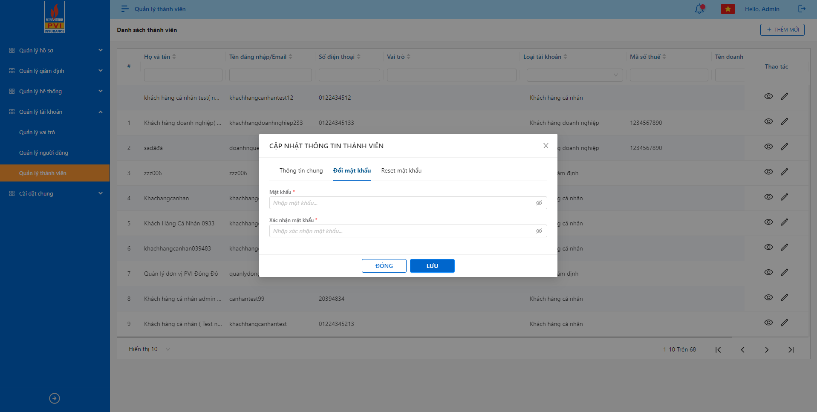

|  |  |  |  |  |
| --- | --- | --- | --- | --- |
| **STT** | **Tên** | **Kiểu dữ liệu** | **Input/ Output** | **Mô tả** |
| 1 | Mật khẩu | Textbox | Input | - Mật khẩu giới hạn từ 8 – 100 ký tự  - Mật khẩu bao gồm tối thiểu 1 chữ thường (a-z), 1 chữ Hoa (A-Z), 1 chữ số (0-9) và 1 ký tự đặc biệt  - Phân biệt hoa thường |
| 2 | Xác nhận mật khẩu | Textbox | Input | - Mật khẩu giới hạn từ 8 – 100 ký tự  - Mật khẩu bao gồm tối thiểu 1 chữ thường (a-z), 1 chữ Hoa (A-Z), 1 chữ số (0-9) và 1 ký tự đặc biệt  - Phân biệt hoa thường  - Xác nhận mật khẩu phải hoàn toàn giống giá trị ô Mật khẩu  - Trường hợp 2 giá trị không bằng nhau, hệ thống hiển thị thông báo “Mật khẩu không trùng nhau” |
| 13 |  | Button | Output | - Click Button 🡪 hệ thống đóng Popup tạo mới vai trò. Dữ liệu đã nhập trên Popup sẽ được Xóa trên Popup và không được Lưu trên cơ sở dữ liệu và Hệ thống đóng Popup |
| 14 |  | Button | Output | - Click Button 🡪 hệ thống đóng Popup Cập nhật thông tin thành viên. Mật khẩu mới sẽ được cập nhật lên hệ thống |

*Tab reset mật khẩu*

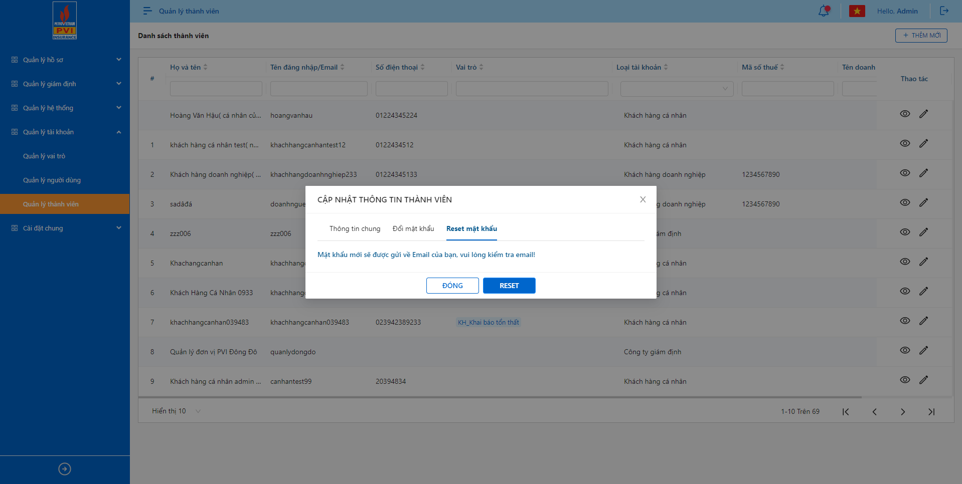

|  |  |  |  |  |
| --- | --- | --- | --- | --- |
| **STT** | **Tên** | **Kiểu dữ liệu** | **Input/ Output** | **Mô tả** |
| 1 |  | Button | Output | - Click Button 🡪 hệ thống đóng Popup Cập nhật thông tin thành viên và quay trở lại màn Danh sách thành viên |
| 2 |  | Button | Output | - Click Button 🡪Hệ thống sinh mật khẩu tự động và gửi qua email của thành viên |

### Luồng xử lý chức năng

### Quy tắc nghiệp vụ

|  |  |  |
| --- | --- | --- |
| **Hoạt động** | **Mã BR** | **Mô tả** |
| 1 | BR | **Quy tắc xử lý màn hình**   * Check dữ liệu khi thực hiện tab chuột ra ngoài tại trường dữ liệu nhập và đưa ra thông báo lỗi nhập sai định dạng dữ liệu hoặc không nhập dữ liệu đối với các trường bắt buộc nhập * Highlight viền màu đỏ khi các trường thông tin bắt buộc chưa được điền đầy đủ * Trường hợp không nhập đầy đủ thông tin, hệ thống thông báo “Không được để trống trường này” ngay dưới trường thông tin trống * Trường hợp đầy đủ thông tin hợp lệ là Lưu thành công, hệ thống thông báo “Thêm mới thành viên thành công” * Khi nhập quá ký tự cho phép, người dùng không thể nhập tiếp * Khi nhập sai định dạng dữ liệu cho phép, hệ thống thông báo ngay dưới ô textbox: “Dữ liệu không hợp lệ” |
| 2 | **BR** | Click nút “Lưu” 🡺 Hệ thống   * Kiểm tra thông tin các trường bắt buộc nhập nhưng người dùng không nhập và đưa ra thông báo các trường còn bị thiếu chưa nhập * Kiểm tra check trùng lần lượt tên đăng nhập, email, số diện thoại + số CCCD/ Hộ chiếu   Thông tin nhập vào hợp lệ, Lưu thông tin vào CSDL vào bảng user_infor, bảng user_vaitro, user_donvi |

### Quy tắc dữ liệu

Update Bảng user_infor

|  |  |  |
| --- | --- | --- |
| **STT** | **Trường dữ liệu** | **Mô tả** |
| 1 | pr_key | Giữ nguyên |
| 2 | ma_user | Giữ nguyên |
| 3 | fr_congty | Lưu mã công ty |
| 4 | ten_user | Lưu dữ liệu từ form nhập |
| 5 | full_name | Lưu dữ liệu từ form nhập |
| 6 | ma_donvi | Join với bảng dm_donvi lấy ma_donvi |
| 7 | ma_ban | Join với bảng dm_khach phong_ban =1 |
| 8 | ma_phong | Join với bảng dm_khach lấy phong_ban =1 |
| 9 | ma_chucvu | Join với bảng dm_chucvu |
| 10 | parentid | Null |
| 11 | ngay_sinh | Lưu dữ liệu từ form nhập |
| 12 | dia_chi | Lưu dữ liệu từ form nhập |
| 13 | dien_thoai | Lưu dữ liệu từ form nhập |
| 14 | email | Lưu dữ liệu từ form nhập |
| 15 | cccd | null |
| 16 | gioi_tinh | null |
| 17 | trang_thai_user | Mặc định 1 là active (0 là deactive) |
| 18 | NormalizedUserName | null |
| 19 | NormalizedEmail | null |
| 20 | EmailConfirmed | null |
| 21 | PasswordHash | null |
| 22 | SecurityStamp | null |
| 23 | ConcurrencyStamp | null |
| 24 | PhoneNumberConfirmed | null |
| 25 | TwoFactorEnabled | null |
| 26 | LockoutEnd | null |
| 27 | LockoutEnabled | null |
| 28 | AccessFailedCount | null |
| 29 | loai_kenh | Trường api trả về nếu giá trịn mypvi là khách hàng |
| 30 | guid | Mã tự sinh |
| 31 | ngay_cnhat | Thời gian tạo |
| 32 | ma_user_tao | Mã user login |
| 33 | is_delete | 1: Đã xóa, 0 chưa xóa. Mặc định là 0 |
| 34 | loai_tai_khoan | 4 (1: Khách hàng cá nhân; 2: Khách hàng doanh nghiệp; 3: Công ty giám định; 4: Tài khoản người dùng) |
| 35 | anh_dai_dien | Null |

Insert/ Update/ Delete Bảng user_vaitro

|  |  |  |
| --- | --- | --- |
| **STT** | **Trường dữ liệu** | **Mô tả** |
| 1 | ma_vaitro | Lưu mã vai trò join với bảng dm_vaitro |
| 2 | ma_user | Lưu mã user join với bảng user_infor |

## Yêu cầu chức năng Cập nhật khách hàng doanh nghiệp/công ty giám định

### Thông tin chung chức năng

|  |  |
| --- | --- |
| **Tên chức năng** | Cập nhật Thành viên |
| **Mô tả** | * + Người dùng tiến hành tạo mới người dùng ngoài PVI |
| **Tác nhân** | * + Super Admin và User được phân quyền Tạo thành viên |
| **Điều kiện trước** | * + Truy cập vào Quản lý thành viên và chọn để cập nhật thông tin |
| **Điều kiện sau** | * + Hệ thống Cập nhật thông tin thành viên thành công |
| **Ngoại lệ** | * + N/A |
| **Các yêu cầu đặc biệt** | * + N/A |

### Cập nhật thông tin thành viên khách hành Doanh nghiệp/Công ty giám định

*Tab thông tin chung*

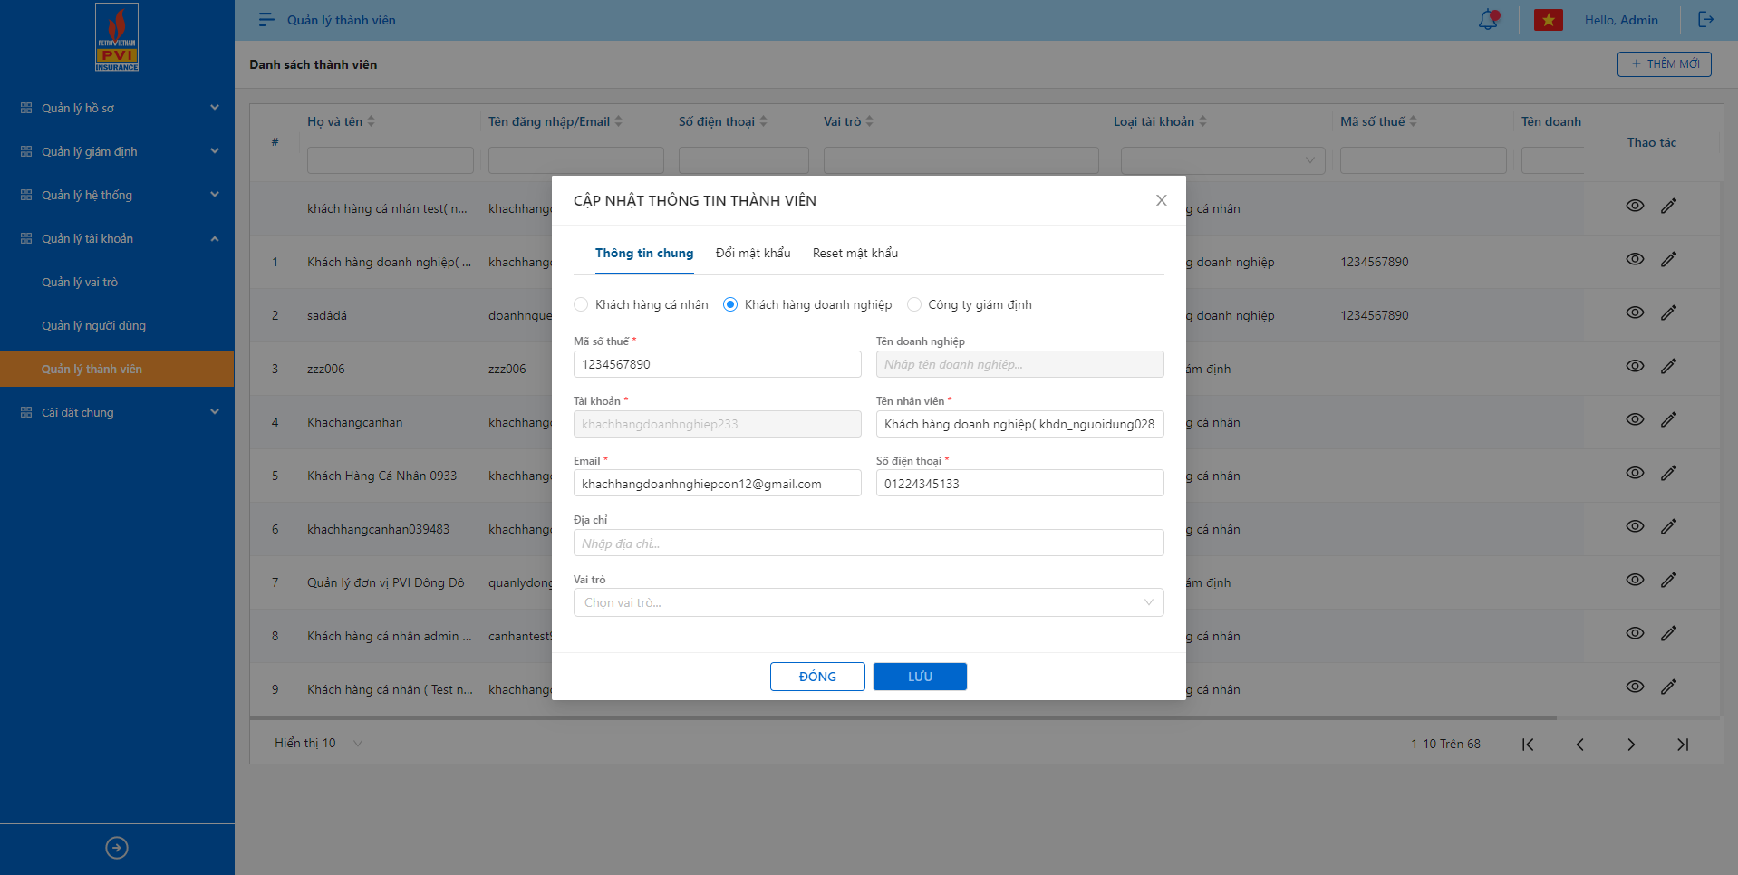

|  |  |  |  |  |
| --- | --- | --- | --- | --- |
| **STT** | **Tên** | **Kiểu dữ liệu** | **Input/ Output** | **Mô tả** |
| 1 | Loại thành viên | Radio Button | Input | - Hiển thị dữ liệu phân loại của thành viên  - Gồm 3 giá trị là Khách hàng cá nhân, Khách hàng doanh nghiệp, Công ty giám định  - Không cho phép sửa |
| 2 | Tên doanh nghiệp | Label | Input | - Trường thông tin disable  - Chỉ hiển thị dữ liệu khi nhập mã số thuế đã tồn tại |
| 3 | Tên nhân viên | Textbox |  | - Cho phép nhập dạng chữ (a-z) và (A-Z) và số (0-9) và ký tự gạch ngang “-”, dấu gạch “/”, gạch dưới “_”, dấu và “&”, dấu chấm “.”, dấu ngoặc “()”, dấu nháy đơn ‘.  - Giới hạn 100 ký tự. Chặn từ ký tự 101  - Trường thông tin bắt buộc  - Cho phép sửa |
| 3 | Tài khoản | Textbox | Input | - Hiển thị thông tin tài khoản nhân viên  - Không cho phép sửa |
| 4 | Mã số thuế | Textbox | Input | - Trường thông tin mã số thuế của doanh nghiệp  - Chỉ cho phép nhập dữ liệu dạng số (0-9) và ký tự gạch ngang “-“  - Giới hạn 20 ký tự, hệ thống chặn từ ký tự 21  - Trường thông tin bắt buộc  - Nếu nhập MST đã tồn tại trên Quản lý Doanh nghiệp 🡪 hệ thống sẽ check theo loại tài khoản để lấy thông tin thành viên  - Trường hợp nhập MST chưa tồn tại, hệ thống thông báo “Mã số thuế chưa tồn tại. yêu cầu thêm doanh nghiệp ở Pias trước khi thực hiện”  - Trường hợp nhập mã số thuế chưa tồn tại trên Quản lý Doanh nghiệp, hệ thống thông báo “Mã số thuế chưa tồn tại trong Quản lý Doanh nghiệp”  - Trường hợp nhập mã số thuế đã bị xóa trong Quản lý Doanh nghiệp, hệ thống thông báo “Doanh nghiệp đã bị xóa. Vui lòng liên hệ admin để được xử lý” |
| 5 | Email | Textbox | Input | - Cho phép nhập định dạng chữ (a-z) và (A-Z) và số (0-9) và ký tự đặc biệt bao gồm dấu @ và miền “.vn” hoặc “.com”  - Giới hạn 50 ký tự, hệ thống chặn từ ký tự 51  - Trường thông tin bắt buộc |
| 6 | Địa chỉ | Textbox | Input | - Cho phép nhập định dạng chữ (a-z) và (A-Z) và số (0-9) và ký tự đặc biệt  - Giới hạn 200 ký tự, hệ thống chặn từ ký tự 201 |
| 7 | Vai trò | Droplist | Input | - Nếu là khách hàng doanh nghiệp, hiển thị danh sách vai trò với loại vai trò là Khách hàng  - Nếu là Công ty giám định, hiển thị danh sách vai trò với loại vai trò là Công ty giám định  - Cho phép multi select vai trò  - Dữ liệu lấy từ bảng dm_vaitro.ten_vaitro (dm_vaitro.ma_loai_vaitro join dm_master.ma_master =”kh”) |
| 13 |  | Button | Output | - Click Button 🡪 hệ thống đóng Popup tạo mới vai trò. Dữ liệu đã nhập trên Popup sẽ được Xóa trên Popup và không được Lưu trên cơ sở dữ liệu và Hệ thống đóng Popup |
| 14 |  | Button | Output | - Click Button 🡪 hệ thống đóng Popup Cập nhật thông tin thành viên. Dữ liệu đã nhập trên Popup sẽ Lưu trên cơ sở dữ liệu của hệ thống và hệ thống thông báo cho người dùng  - Khi không có sự thay đổi, button disable |

*Tab Đổi mật khẩu*



|  |  |  |  |  |
| --- | --- | --- | --- | --- |
| **STT** | **Tên** | **Kiểu dữ liệu** | **Input/ Output** | **Mô tả** |
| 1 | Mật khẩu | Textbox | Input | - Mật khẩu giới hạn từ 8 – 100 ký tự  - Mật khẩu bao gồm tối thiểu 1 chữ thường (a-z), 1 chữ Hoa (A-Z), 1 chữ số (0-9) và 1 ký tự đặc biệt  - Phân biệt hoa thường |
| 2 | Xác nhận mật khẩu | Textbox | Input | - Mật khẩu giới hạn từ 8 – 100 ký tự  - Mật khẩu bao gồm tối thiểu 1 chữ thường (a-z), 1 chữ Hoa (A-Z), 1 chữ số (0-9) và 1 ký tự đặc biệt  - Phân biệt hoa thường  - Xác nhận mật khẩu phải hoàn toàn giống giá trị ô Mật khẩu  - Trường hợp 2 giá trị không bằng nhau, hệ thống hiển thị thông báo “Mật khẩu không trùng nhau” |
| 13 |  | Button | Output | - Click Button 🡪 hệ thống đóng Popup tạo mới vai trò. Dữ liệu đã nhập trên Popup sẽ được Xóa trên Popup và không được Lưu trên cơ sở dữ liệu và Hệ thống đóng Popup |
| 14 |  | Button | Output | - Click Button 🡪 hệ thống đóng Popup Cập nhật thông tin thành viên. Mật khẩu mới sẽ được cập nhật lên hệ thống |

*Tab reset mật khẩu*



|  |  |  |  |  |
| --- | --- | --- | --- | --- |
| **STT** | **Tên** | **Kiểu dữ liệu** | **Input/ Output** | **Mô tả** |
| 1 |  | Button | Output | - Click Button 🡪 hệ thống đóng Popup Cập nhật thông tin thành viên và quay trở lại màn Danh sách thành viên |
| 2 |  | Button | Output | - Click Button 🡪Hệ thống sinh mật khẩu tự động và gửi qua email của thành viên |

### Luồng xử lý chức năng

### Quy tắc nghiệp vụ

|  |  |  |
| --- | --- | --- |
| **Hoạt động** | **Mã BR** | **Mô tả** |
| 1 | BR | **Quy tắc xử lý màn hình**   * Check dữ liệu khi thực hiện tab chuột ra ngoài tại trường dữ liệu nhập và đưa ra thông báo lỗi nhập sai định dạng dữ liệu hoặc không nhập dữ liệu đối với các trường bắt buộc nhập * Highlight viền màu đỏ khi các trường thông tin bắt buộc chưa được điền đầy đủ * Trường hợp không nhập đầy đủ thông tin, hệ thống thông báo “Không được để trống trường này” ngay dưới trường thông tin trống * Trường hợp đầy đủ thông tin hợp lệ là Lưu thành công, hệ thống thông báo “Thêm mới thành viên thành công” * Khi nhập quá ký tự cho phép, người dùng không thể nhập tiếp * Khi nhập sai định dạng dữ liệu cho phép, hệ thống thông báo ngay dưới ô textbox: “Dữ liệu không hợp lệ” |
| 2 | **BR** | Click nút “Lưu” 🡺 Hệ thống   * Kiểm tra thông tin các trường bắt buộc nhập nhưng người dùng không nhập và đưa ra thông báo các trường còn bị thiếu chưa nhập * Kiểm tra check trùng tên đăng nhập, email, số diện thoại   Thông tin nhập vào hợp lệ, Lưu thông tin vào CSDL vào bảng user_infor, bảng user_vaitro, user_donvi |

### Quy tắc dữ liệu

Update Bảng user_infor

|  |  |  |
| --- | --- | --- |
| **STT** | **Trường dữ liệu** | **Mô tả** |
| 1 | pr_key | Giữ nguyên |
| 2 | ma_user | Giữ nguyên |
| 3 | fr_congty | Lưu mã công ty |
| 4 | ten_user | Lưu dữ liệu từ form nhập |
| 5 | full_name | Lưu dữ liệu từ form nhập |
| 6 | ma_donvi | Join với bảng dm_donvi lấy ma_donvi |
| 7 | ma_ban | Join với bảng dm_khach phong_ban =1 |
| 8 | ma_phong | Join với bảng dm_khach lấy phong_ban =1 |
| 9 | ma_chucvu | Join với bảng dm_chucvu |
| 10 | parentid | Null |
| 11 | ngay_sinh | Lưu dữ liệu từ form nhập |
| 12 | dia_chi | Lưu dữ liệu từ form nhập |
| 13 | dien_thoai | Lưu dữ liệu từ form nhập |
| 14 | email | Lưu dữ liệu từ form nhập |
| 15 | cccd | null |
| 16 | gioi_tinh | null |
| 17 | trang_thai_user | Mặc định 1 là active (0 là deactive) |
| 18 | NormalizedUserName | null |
| 19 | NormalizedEmail | null |
| 20 | EmailConfirmed | null |
| 21 | PasswordHash | null |
| 22 | SecurityStamp | null |
| 23 | ConcurrencyStamp | null |
| 24 | PhoneNumberConfirmed | null |
| 25 | TwoFactorEnabled | null |
| 26 | LockoutEnd | null |
| 27 | LockoutEnabled | null |
| 28 | AccessFailedCount | null |
| 29 | loai_kenh | Trường api trả về nếu giá trịn mypvi là khách hàng |
| 30 | guid | Mã tự sinh |
| 31 | ngay_cnhat | Thời gian tạo |
| 32 | ma_user_tao | Mã user login |
| 33 | is_delete | 1: Đã xóa, 0 chưa xóa. Mặc định là 0 |
| 34 | loai_tai_khoan | 4 (1: Khách hàng cá nhân; 2: Khách hàng doanh nghiệp; 3: Công ty giám định; 4: Tài khoản người dùng) |
| 35 | anh_dai_dien | Null |

Insert/ update/ delete Bảng user_vaitro

|  |  |  |
| --- | --- | --- |
| **STT** | **Trường dữ liệu** | **Mô tả** |
| 1 | ma_vaitro | Lưu mã vai trò join với bảng dm_vaitro |
| 2 | ma_user | Lưu mã user join với bảng user_infor |

# Quản lý Doanh nghiệp

## Yêu cầu chức năng Danh sách Doanh nghiệp

### Thông tin chung chức năng

|  |  |
| --- | --- |
| **Tên chức năng** | Danh sách doanh nghiệp |
| **Mô tả** | * + Người dùng xem danh sách Doanh nghiệp đã khai báo trên hệ thống |
| **Tác nhân** | * + Super admin và user được phân quyền xem danh sách Doanh nghiệp |
| **Điều kiện trước** | * + User đăng nhập thành công vào hệ thống và truy cập vào Quản trị hệ thống 🡪 Quản lý thành viên |
| **Điều kiện sau** | * + Hiển thị danh sách Doanh nghiệp đã khai báo trên hệ thống |
| **Ngoại lệ** | * + N/A |
| **Các yêu cầu đặc biệt** | * + N/A |

### Giao diện chức năng

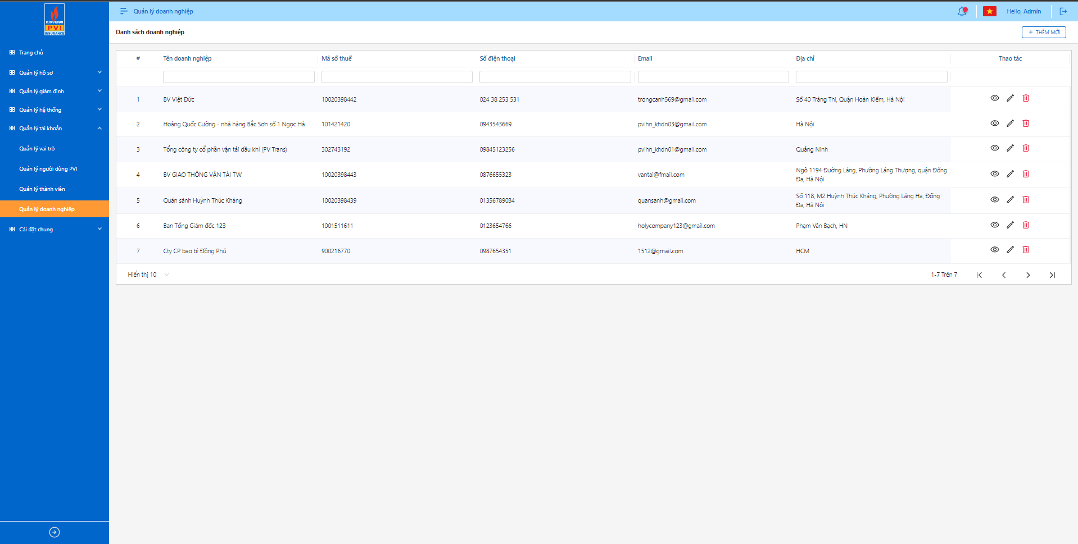C

### Mô tả giao diện

|  |  |  |  |  |
| --- | --- | --- | --- | --- |
| **STT** | **Tên** | **Kiểu dữ liệu** | **Input/ Output** | **Mô tả** |
| 1 | STT | Label | Output | - Số thứ tự tăng dần, dữ liệu căn giữa |
| 2 | Tên Doanh nghiệp | Label | Output | - Hiển thị thông tin tên tổ chức Doanh nghiệp. Dữ liệu căn trái  - HIển thị 50 ký tự. Quá 50 ký tự hiển thị dạng tooltip  - Dữ liệu lấy tại bảng dm_congty.ten_kh |
| 3 | Textbox | Input | - Cho phép nhập từ khóa tìm kiếm Tên Doanh nghiệp với dm_congty.ten_kh |
| 4 | Mã số thuế | Label | Output | - HIển thị thông tin Mã số thuế của Thành viên. Dữ liệu căn trái  - Dữ liệu lấy tại bảng dm_congty.ten_kh |
| 5 | Textbox | Input | - Cho phép nhập từ khóa tìm kiếm Tên đăng nhập với dm_congty.ten_kh |
| 6 | Số điện thoại | Label | Output | - Hiển thị thông tin số điện thoại của Doanh nghiệp  - Dữ liệu lấy tại bảng dm_congty.dien_thoai |
| 7 | Textbox | Input | - Cho phép nhập từ khóa tìm kiếm số điện thoại số dm_congty.dien_thoai |
| 12 | Email | Label | Output | - Hiển thị thông tin Email của Doanh nghiệp. Dữ liệu căn trái  - Dữ liệu lấy tại bảng dm_congty.email |
| 13 | Textbox | Input | - Cho phép nhập từ khóa tìm kiếm Mã số thuế tương ứng dm_congty.email |
| 14 | Địa chỉ | Label | Output | - HIển thị thông tin Doanh nghiệp trực thuộc của thành viên. Dữ liệu căn trái  - Dữ liệu lấy tại bảng dm_congty.dia_chi |
| 15 | Textbox | Input | - Cho phép nhập từ khóa tìm kiếm Địa chỉ với dm_congty.dia_chi |
| 17 |  | Icon | Output | - Click icon 🡪 hệ thống hiển thị màn hình chỉnh sửa thông tin người dùng  - Khi hover, hiển thị tooltip Sửa |
| 18 |  | Icon | Output | - Click icon 🡪 hệ thống hiển thị màn hình thông tin chi tiết người dùng  - Khi hover, hiển thị tooltip Xem |
| 10 |  | Icon | Output | * Click icon 🡪 Hiển thị popup confirm Xác nhận xóa * Chọn Đồng ý: hệ thống xóa Doanh nghiệp đã chọn trên danh sách, Update trường is_delete = 1, hiển thị thông báo xóa thành công góc phải bên trên màn hình. * Chi cho phép xóa Doanh nghiệp khi doanh nghiệp chưa được gán với thành viên nào (Chưa có thành viên thuộc Doanh nghiệp này) * - Chọn Hủy bỏ: hệ thống hủy lệnh xóa, đóng popup   - Khi hover, hiển thị tooltip “Xóa” |
| 19 |  | Button | Output | - Click button 🡪 Hiển thị Popup Tạo mới thành viên |

### Quy tắc nghiệp vụ

|  |  |  |
| --- | --- | --- |
| **Hoạt động** | **Mã BR** | **Mô tả** |
| 1 | BR | **Quy tắc xử lý màn hình**   * Mặc định hiển thị toàn bộ dữ liệu Danh sách Doanh nghiệp đã khai báo trên hệ thống * Danh sách thư mục được sắp xếp theo thời gian tạo của Doanh nghiệp |
| 2 | **BR** | **Quy tắc xử lý sự kiện**   * **Nhập/ chọn giá trị và enter thì tìm kiếm:** * Gần đúng với các trường là textbox * Chính xác với các trường là combobox, listbox * **Nút “Thêm mới”:** * Khách hàng click icon “Thêm mới” 🡺 Mở màn hình “Thêm mới Doanh nghiệp” * **Icon “cập nhật”:** * Khách hàng click icon “Thêm mới/cập nhật” 🡺 Mở màn hình “Thêm mới/ Cập nhật Doanh nghiệp” * **Icon “Xóa”:** * Click icon “Xóa” 🡺 Bật PopUp confirm “Bạn có chắc chắn muốn xóa Doanh nghiệp này không?”   + - Bấm “Hủy” 🡪 Quay lại màn hình “Danh sách Doanh nghiệp” * Bấm “Đồng ý” 🡪 Hệ thống không hiển thị trên danh sách. Cập nhật trường deleted trong bảng |

## Yêu cầu chức năng Tạo mới Doanh nghiệp

### Thông tin chung chức năng

|  |  |
| --- | --- |
| **Tên chức năng** | Tạo mới Doanh nghiệp |
| **Mô tả** | * + Người dùng tiến hành tạo mới người dùng ngoài PVI |
| **Tác nhân** | * + Super Admin và User được phân quyền Tạo Doanh nghiệp |
| **Điều kiện trước** | * + Truy cập vào Quản lý thành viên và chọn “Thêm mới |
| **Điều kiện sau** | * + Hệ thống tạo mới người dùng ngoài PVI thành công |
| **Ngoại lệ** | * + N/A |
| **Các yêu cầu đặc biệt** | * + N/A |

### Giao diện chức năng

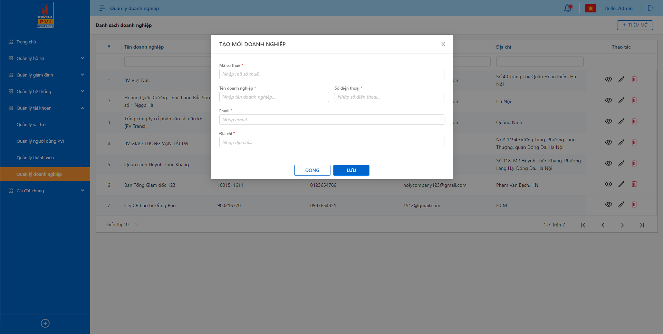

Tạo mới Doanh nghiệp

### Mô tả giao diện

|  |  |  |  |  |
| --- | --- | --- | --- | --- |
| **STT** | **Tên** | **Kiểu dữ liệu** | **Input/ Output** | **Mô tả** |
| 1 | Mã số thuế | Textbox | Input | - Trường thông tin mã số thuế của doanh nghiệp  - Chỉ cho phép nhập dữ liệu dạng số (0-9) và ký tự gạch ngang “-“  - Giới hạn 20 ký tự, hệ thống chặn từ ký tự 21  - Trường thông tin bắt buộc  - Trường hợp nhập mã số thuế chưa tồn tại trong bảng dm_khach, hệ thống hiển thị thông báo “Mã số thuế chưa tồn tại. Vui lòng thêm Doanh nghiệp ở Pias trước khi thực hiện”  - Trường hợp mã số thuế tồn tại trong dm_khach và chưa tồn tại trong dm_congty, hệ thống load các thông tin của doanh nghiệp (nếu có)  - Trường hợp mã số thuế tồn tại ở dm_khach và đã tồn tại ở dm_congty và dm_congty.is+delete =0, hệ thống thông báo: “Mã số thuế đã tồn tại”  - Trường hợp mã số thuế tồn tại ở dm_khach và đã tồn tại ở dm_congty và dm_congty.is_delete =1, hệ thống load thông tin và cho tạo và cập nhật dm_congty.is_delete =0 |
| 2 | Tên Doanh nghiệp | Textbox | Input | - Mặc định hiển thị blank, nếu Mã số thuế nhập tồn tại trong dm_khach thì hiển thị dữ liệu tên doanh nghiệp (nếu có) tương ứng và cho phép sửa.  - Cho phép nhập dạng chữ (a-z) và (A-Z) và số (0-9) và ký tự gạch ngang “-”, dấu gạch “/”, gạch dưới “_”, dấu và “&”, dấu chấm “.”, dấu ngoặc “()”, dấu nháy đơn ‘.  - Giới hạn 250 ký tự, hệ thống chặn từ 251 ký tự  - Trường thông tin bắt buộc |
| 3 | Số điện thoại | Textbox | Input | - Mặc định hiển thị blank, nếu Mã số thuế nhập tồn tại trong dm_khach thì hiển thị dữ liệu số điện thoại (nếu có) tương ứng và cho phép sửa.  - Cho phép nhập dạng số (0-9), ký tự dấu chấm, dấu đóng ngoặc, mở ngoặc, dấu gạch ngang, dấu cộng  - Giới hạn từ 5 đến 20 ký tự. Chặn ký tự 21  - Trường hợp nhập dưới 5 ký tự, hệ thống thông báo: “Số điện thoại tối thiểu 5 ký tự” ngay dưới trường thông tin  - Trường thông tin bắt buộc |
| 4 | Email | Textbox | Input | - Mặc định hiển thị blank, nếu Mã số thuế nhập tồn tại trong dm_khach thì hiển thị dữ liệu email (nếu có) tương ứng và cho phép sửa.  - Cho phép nhập định dạng chữ (a-z) và (A-Z) và số (0-9) và ký tự đặc biệt bao gồm dấu @ và miền “.vn” hoặc “.com”  - Giới hạn 50 ký tự, hệ thống chặn từ ký tự 51  - Trường thông tin bắt buộc |
| 5 | Địa chỉ | Textbox | Input | - Mặc định hiển thị blank, nếu Mã số thuế nhập tồn tại trong dm_khach thì hiển thị dữ liệu địa chỉ (nếu có) tương ứng và cho phép sửa.  - Cho phép nhập định dạng chữ (a-z) và (A-Z) và số (0-9) và ký tự đặc biệt  - Giới hạn 200 ký tự, hệ thống chặn từ ký tự 201  - Trường thông tin bắt buộc |
| 6 |  | Button | Output | - Click Button 🡪 hệ thống đóng Popup tạo mới Doanh nghiệp. Dữ liệu đã nhập trên Popup sẽ được Xóa trên Popup và không được Lưu trên cơ sở dữ liệu và Hệ thống đóng Popup |
| 8 |  | Button | Output | - Click Button 🡪 hệ thống đóng Popup tạo mới vai trò. Dữ liệu đã nhập trên Popup sẽ Lưu trên cơ sở dữ liệu của hệ thống và hệ thống thông báo cho người dùng |

### Luồng xử lý chức năng

### Quy tắc nghiệp vụ

|  |  |  |
| --- | --- | --- |
| **Hoạt động** | **Mã BR** | **Mô tả** |
| 1 | BR | **Quy tắc xử lý màn hình**   * Check dữ liệu khi thực hiện tab chuột ra ngoài tại trường dữ liệu nhập và đưa ra thông báo lỗi nhập sai định dạng dữ liệu hoặc không nhập dữ liệu đối với các trường bắt buộc nhập * Highlight viền màu đỏ khi các trường thông tin bắt buộc chưa được điền đầy đủ * Trường hợp không nhập đầy đủ thông tin, hệ thống thông báo “Tên trường” + “không được để trống” ngay dưới trường thông tin trống * Trường hợp đầy đủ thông tin hợp lệ là Lưu thành công, hệ thống thông báo “Thêm mới Doanh nghiệp thành công” * Khi nhập quá ký tự cho phép, người dùng không thể nhập tiếp * Hệ thống chặn những định dạng dữ liệu không được phép nhập |
| 2 | **BR** | Click nút “Lưu” 🡺 Hệ thống   * Kiểm tra thông tin các trường bắt buộc nhập nhưng người dùng không nhập và đưa ra thông báo các trường còn bị thiếu chưa nhập * Kiểm tra check trùng mã số thuế, check tồn tại maso_vat ở dm_khach mới cho thêm * Dữ liệu sẽ Lưu trên cơ sở dữ liệu sẽ lưu vào bảng dm_congty |

### Quy tắc dữ liệu

Thêm mới vào bảng dm_congty

|  |  |  |
| --- | --- | --- |
| **STT** | **Tên trường** | **Mô tả** |
| 1 | pr_key | Mã tự tăng |
| 2 | ma_kh | Lưu thông tin mã công ty, lấy từ bảng dm_khach |
| 3 | ma_donvi | Lưu thông tin mã đơn vị, lấy từ bảng dm_khach |
| 4 | ten_kh | Lưu thông tin tên công ty, lấy từ bảng dm_khach |
| 5 | maso_vat | Lưu thông tin mã số thuế, lấy từ bảng dm_khach |
| 6 | email | Lưu thông tin email, lấy từ bảng dm_khach |
| 7 | dia_chi | Lưu thông tin địa chỉ, lấy từ bảng dm_khach |
| 8 | dien_thoai | Lưu thông tin điện thoại, lấy từ bảng dm_khach |
| 9 | fax | Lưu thông tin fax, lấy từ bảng dm_khach |
| 10 | is_deleted | 1: đã xóa, 0: chưa xóa |
| 11 | guid | Mã tự sinh (ASP net core) |
| 12 | ngay_cnhat | Ngày tạo |
| 13 | ma_user | Mã user login |

## Yêu cầu chức năng Cập nhật Doanh nghiệp

### Thông tin chung chức năng

|  |  |
| --- | --- |
| **Tên chức năng** | Cập nhật Doanh nghiệp |
| **Mô tả** | * + Người dùng tiến hành tạo mới Doanh nghiệp |
| **Tác nhân** | * + Super Admin và User được phân quyền Sửa Doanh nghiệp |
| **Điều kiện trước** | * + Truy cập vào Quản lý Doanh nghiệp và chọn để cập nhật thông tin |
| **Điều kiện sau** | * + Hệ thống Cập nhật thông tin Doanh nghiệp thành công |
| **Ngoại lệ** | * + N/A |
| **Các yêu cầu đặc biệt** | * + N/A |

### Giao diện chức năng

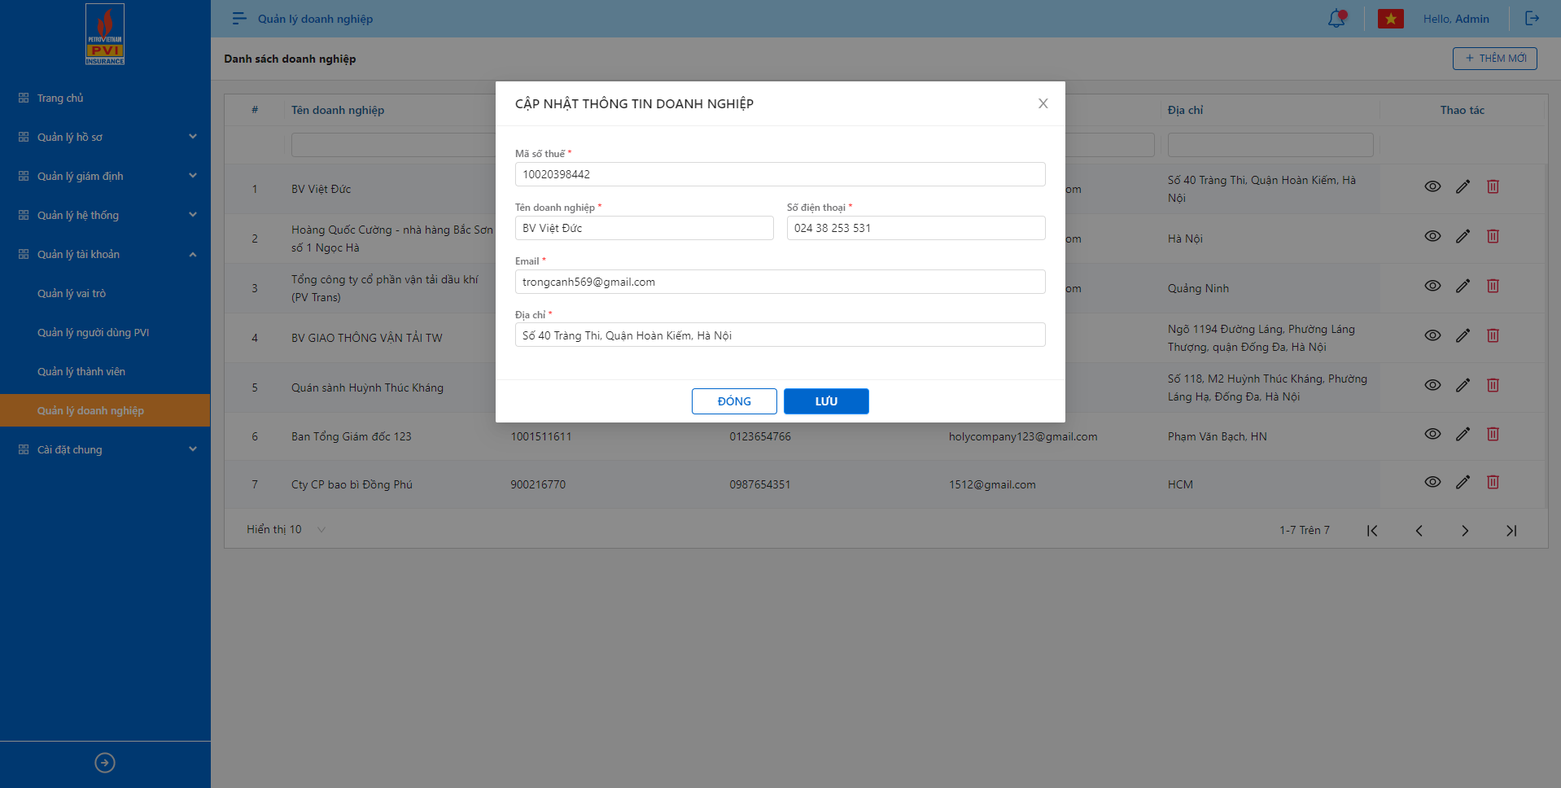

### Mô tả giao diện

|  |  |  |  |  |
| --- | --- | --- | --- | --- |
| **STT** | **Tên** | **Kiểu dữ liệu** | **Input/ Output** | **Mô tả** |
| 1 | Mã số thuế | Textbox | Input | - Trường thông tin mã số thuế của doanh nghiệp  - Cho phép chỉnh sửa  - Chỉ cho phép nhập dữ liệu dạng số (0-9) và ký tự gạch ngang “-“  - Giới hạn 20 ký tự, hệ thống chặn từ ký tự 21  - Trường thông tin bắt buộc  - Trường hợp nhập mã số thuế chưa tồn tại trong bảng dm_khach, hệ thống hiển thị thông báo “Mã số thuế chưa tồn tại. Vui lòng thêm Doanh nghiệp ở Pias trước khi thực hiện”  - Trường hợp nhập mã số thuế đã tồn tại trên dm_congty và is_deleted =0, hệ thống thông báo “Mã số thuế đã tồn tại”  - Trưởng hợp cập nhật 1 MST có trường dm_congty.isdeleted =1 cho 1 MST khác có is_deleted =0, hệ thống vẫn fill thông tin của MST có is_deleted =1 thay thế cho MST có is_deleted =0 và cho phép Lưu. |
| 2 | Tên Doanh nghiệp | Textbox | Input | - Hiển thị thông tin Tên doanh nghiệp  - Cho phép chỉnh sửa  - Cho phép nhập dạng chữ (a-z) và (A-Z) và số (0-9) và ký tự gạch ngang “-”, dấu gạch “/”, gạch dưới “_”, dấu và “&”, dấu chấm “.”, dấu ngoặc “()”, dấu nháy đơn ‘.  - Giới hạn 250 ký tự, hệ thống chặn từ 251 ký tự  - Trường thông tin bắt buộc |
| 3 | Số điện thoại | Textbox | Input | - Hiển thị thông tin số điện thoại doanh nghiệp  - Cho phép chỉnh sửa  - Cho phép nhập dạng số (0-9), ký tự dấu chấm, dấu đóng ngoặc, mở ngoặc, dấu gạch ngang, dấu cộng  - Giới hạn 20 ký tự, hệ thống chặn từ ký tự 21  - Trường thông tin bắt buộc |
| 4 | Email | Textbox | Input | - Hiển thị thông tin email của Doanh nghiệp  - Cho phép chỉnh sửa  - Cho phép nhập định dạng chữ (a-z) và (A-Z) và số (0-9) và ký tự đặc biệt bao gồm dấu @ và miền “.vn” hoặc “.com”  - Giới hạn 50 ký tự, hệ thống chặn từ ký tự 51  - Trường thông tin bắt buộc |
| 5 | Địa chỉ | Textbox | Input | - Hiển thị thông tin Địa chỉ Dooanh nghiệp  - Cho phép chỉnh sửa  - Cho phép nhập định dạng chữ (a-z) và (A-Z) và số (0-9) và ký tự đặc biệt  - Giới hạn 200 ký tự, hệ thống chặn từ ký tự 201  - Trường thông tin bắt buộc |
| 6 |  | Button | Output | - Click Button 🡪 hệ thống đóng Popup tạo mới Doanh nghiệp. Dữ liệu đã nhập trên Popup sẽ được Xóa trên Popup và không được Lưu trên cơ sở dữ liệu và Hệ thống đóng Popup |
| 8 |  | Button | Output | - Click Button 🡪 hệ thống đóng Popup tạo mới vai trò. Dữ liệu đã nhập trên Popup sẽ Lưu trên cơ sở dữ liệu của hệ thống và hệ thống thông báo cho người dùng  - Khi không có sự thay đổi, button disable |

### Luồng xử lý chức năng

### Quy tắc nghiệp vụ

|  |  |  |
| --- | --- | --- |
| **Hoạt động** | **Mã BR** | **Mô tả** |
| 1 | BR | **Quy tắc xử lý màn hình**   * Check dữ liệu khi thực hiện tab chuột ra ngoài tại trường dữ liệu nhập và đưa ra thông báo lỗi nhập sai định dạng dữ liệu hoặc không nhập dữ liệu đối với các trường bắt buộc nhập * Highlight viền màu đỏ khi các trường thông tin bắt buộc chưa được điền đầy đủ * Trường hợp không nhập đầy đủ thông tin, hệ thống thông báo “Không được để trống trường này” ngay dưới trường thông tin trống * Trường hợp đầy đủ thông tin hợp lệ là Lưu thành công, hệ thống thông báo “Thêm mới thành viên thành công” * Khi nhập quá ký tự cho phép, người dùng không thể nhập tiếp * Khi nhập sai định dạng dữ liệu cho phép, hệ thống thông báo ngay dưới ô textbox: “Dữ liệu không hợp lệ” |
| 2 | **BR** | Click nút “Lưu” 🡺 Hệ thống   * Kiểm tra thông tin các trường bắt buộc nhập nhưng người dùng không nhập và đưa ra thông báo các trường còn bị thiếu chưa nhập * Kiểm tra check trùng mã số thuế, check tồn tại maso_vat ở dm_khach mới cho thêm * Dữ liệu sẽ Lưu trên cơ sở dữ liệu sẽ lưu vào bảng dm_congty |

### Quy tắc dữ liệu

Update vào bảng dm_congty

|  |  |  |
| --- | --- | --- |
| **STT** | **Tên trường** | **Mô tả** |
| 1 | pr_key | Giữ nguyên |
| 2 | ma_kh | Lưu thông tin mã công ty, lấy từ bảng dm_khach |
| 3 | ma_donvi | Lưu thông tin mã đơn vị, lấy từ bảng dm_khach |
| 4 | ten_kh | Lưu thông tin tên công ty, lấy từ bảng dm_khach |
| 5 | maso_vat | Lưu thông tin mã số thuế, lấy từ bảng dm_khach |
| 6 | email | Lưu thông tin email, lấy từ bảng dm_khach |
| 7 | dia_chi | Lưu thông tin địa chỉ, lấy từ bảng dm_khach |
| 8 | dien_thoai | Lưu thông tin điện thoại, lấy từ bảng dm_khach |
| 9 | fax | Lưu thông tin fax, lấy từ bảng dm_khach |
| 10 | is_deleted | 1: đã xóa, 0: chưa xóa |
| 11 | guid | Mã tự sinh (ASP net core) |
| 12 | ngay_cnhat | Ngày tạo |
| 13 | ma_user | Mã user login |

# Quản lý thư mục

## Yêu cầu chức năng Danh sách thư mục

### Thông tin chung chức năng

|  |  |
| --- | --- |
| **Tên chức năng** | Danh sách thư mục |
| **Mô tả** | * + Hiển thị màn hình Danh sách thư mục |
| **Tác nhân** | * + Super Admin và User được phân quyền xem Danh sách thư mục |
| **Điều kiện trước** | * + Đã đăng nhập thành công vào hệ thống và truy cập vào Quản lý thư mục |
| **Điều kiện sau** | * + Hiển thị màn hình liệt kê danh sách thư mục của hệ thống |
| **Ngoại lệ** | * + N/A |
| **Các yêu cầu đặc biệt** | * + N/A |

### Giao diện chức năng

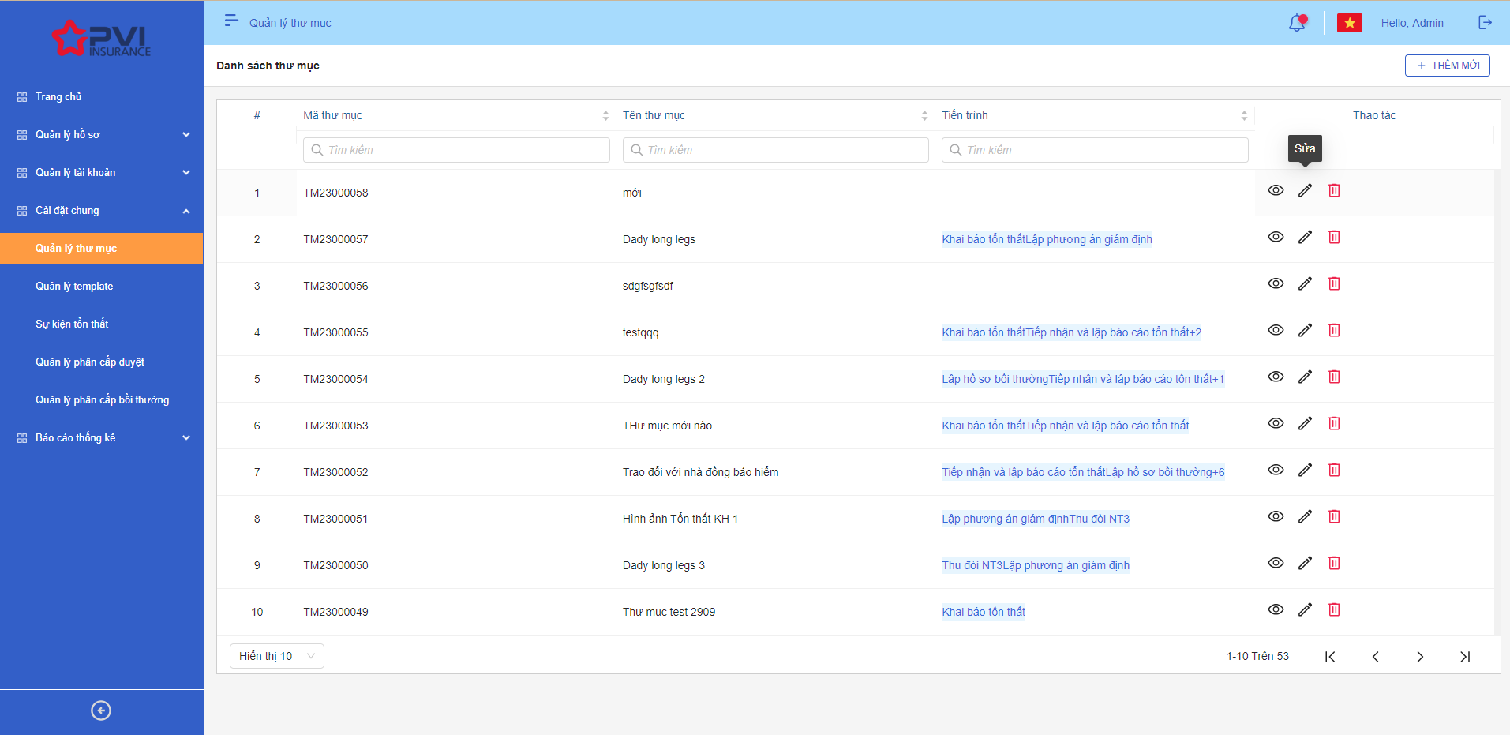

### Mô tả giao diện

|  |  |  |  |  |
| --- | --- | --- | --- | --- |
| **STT** | **Tên** | **Kiểu dữ liệu** | **Input/ Output** | **Mô tả** |
|  | STT | Label | Output | - Số thứ tự, tự tăng  - Dữ liệu căn giữa |
|  | Mã thư mục | Label | Output | - Hiển thị mã thư mục, dữ liệu căn trái  - Dữ liệu lấy tại bảng dm_master.ma_master có dm_master.loai_dm= dm_thu_muc |
|  | Text box | Input | Cho phép nhập từ khóa để tìm kiếm mã thư mục tương ứng dm_master.ma_master có dm_master.loai_dm= dm_thu_muc |
|  | Tên thư mục | Label | Output | - Hiển thị tên thư mục, dữ liệu căn trái  - Dữ liệu lấy tại bảng dm_master.ten có dm_master. loai_dm = dm_thu_muc |
|  | Text box | Input | Cho phép nhập từ khóa để tìm kiếm tên thư mục tương ứng dm_master.ten có dm_master. loai_dm = dm_thumuc |
|  | Tiến trình | Label | Output | - Hiển thị tiến trình thư mục, dữ liệu căn trái  - Dữ liệu lấy từ bảng dm_master.ten (Join từ thumuc_tientrinh với bảng dm_master với điều kiện dm_master.ma_master = thumuc_tientrinh .ma_tientrinh lấy tên tiến trình) |
|  | Text box | Input | Cho phép nhập từ khóa để tìm kiếm tiến trình tương ứng dm_master.ten có loai_dm = dm_tientrinh |
|  |  | Icon | Output | - Click icon 🡪 hệ thống hiển thị màn hình chi tiết thư mục  - Khi hover, hiển thị tooltip “Xem” |
|  |  | Icon | Output | - Click icon 🡪 hệ thống hiển thị màn hình cập nhật thông tin thư mục  - Khi hover, hiển thị tooltip “Sửa” |
|  |  | Icon | Output | - Click icon 🡪 Hiển thị popup confirm Xác nhận xóa   * + Chọn Đồng ý: hệ thống xóa Thư mục đã chọn trên danh sách, hiển thị thông báo xóa thành công góc phải bên trên màn hình. Cập nhật trường is_deleted trong bảng dm_master thành giá trị “1”   Chi cho phép xóa Thư mục khi Thư mục chưa được sử dụng. Khi người dùng chọn Xóa thư mục đã sử dụng, hệ thống thông báo: “Thư mục có mã X đã có hồ sơ tài liệu” (trong đó X là mã thư mục tương ứng)   * + - Chọn Hủy bỏ: hệ thống hủy lệnh xóa, đóng popup   - Khi hover, hiển thị tooltip “Xóa” |

### Quy tắc nghiệp vụ

|  |  |  |
| --- | --- | --- |
| **Hoạt động** | **Mã BR** | **Mô tả** |
| 1 | BR | **Quy tắc xử lý màn hình**   * Mặc định hiển thị toàn bộ dữ liệu Danh sách thư mục có trường is_deleted = 0 trong bảng dm_master đã khai báo trên hệ thống * Danh sách thư mục được sắp xếp theo mã thư mục, từ mã được tạo mới nhất đến mã được tạo cũ nhất |
| 2 | **BR** | **Quy tắc xử lý sự kiện**   * **Nhập/ chọn giá trị và enter thì tìm kiếm:** * Gần đúng với các trường là textbox * Chính xác với các trường là combobox, listbox * **Nút “Thêm mới”:** * Khách hàng click icon “Thêm mới” 🡺 Mở popup “Tạo mới Thư mục” * **Icon “Cập nhật”:** * Khách hàng click icon “Cập nhật” 🡺 Mở popup “Cập nhật thông tin Thư mục” * **Icon “Xóa”:** * Click icon “Xóa” 🡺 Bật popup confirm “Bạn có chắc chắn muốn xóa Thư mục này hay không?”   + - Bấm “Hủy” 🡪 Quay lại màn hình “Danh sách Thư mục     - Bấm “Xác nhận” 🡪 Hệ thống không hiển thị thư mục tương ứng trên danh sách. Cập nhật trường is_deleted trong bảng |

## Yêu cầu chức năng Tạo mới thư mục

### Thông tin chung chức năng

|  |  |
| --- | --- |
| **Tên chức năng** | Tạo mới thư mục |
| **Mô tả** | * + Người dùng tiến hành tạo mới thư mục trên hệ thống |
| **Tác nhân** | * + Super Admin và User được phân quyền Tạo thư mục |
| **Điều kiện trước** | * + User đăng nhập thành công vào hệ thống và Chọn Thêm mới tại Quản lý thư mục |
| **Điều kiện sau** | * + Hệ thống tạo mới thư mục thành công |
| **Ngoại lệ** | * + N/A |
| **Các yêu cầu đặc biệt** | * + N/A |

### Giao diện chức năng

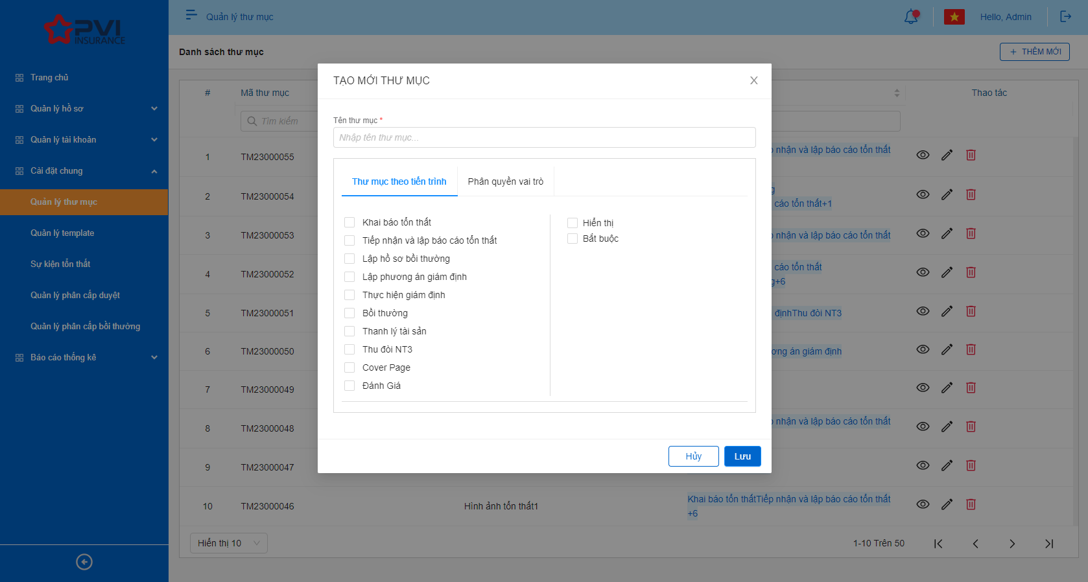

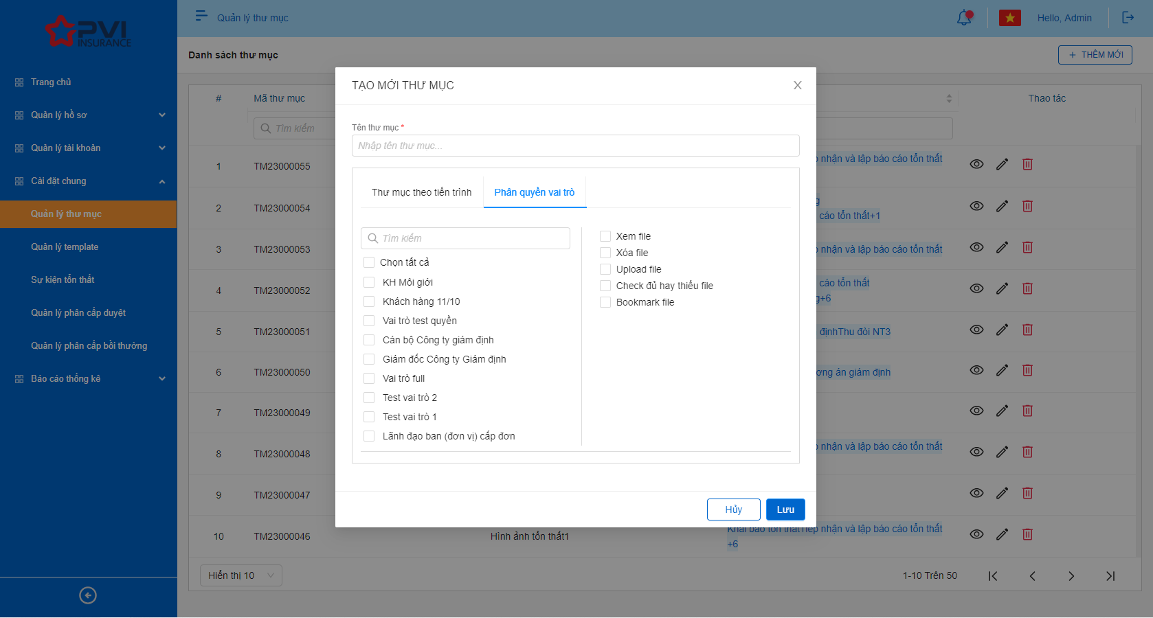

### Mô tả giao diện

|  |  |  |  |  |
| --- | --- | --- | --- | --- |
| **STT** | **Tên** | **Kiểu dữ liệu** | **Input/ Output** | **Mô tả** |
| 1 | Tên thư mục | Textbox | Input | - Mặc định trống  - Bắt buộc nhập dữ liệu  - Giới hạn 250 ký tự, hệ thống chặn ký tự từ 251 và người dùng không thể nhập tiếp  - Cho phép nhập dạng chữ (a-z) và (A-Z) và số (0-9) và ký tự gạch ngang “-”, dấu gạch “/”, gạch dưới “_”, dấu và “&”, dấu chấm “.”, dấu ngoặc “()”, dấu nháy đơn ‘.  - Dữ liệu lưu vào bảng dm_master.ten có loai_dm =dm_thumuc |
| Bảng phân quyền | | | | |
|  | Thư mục theo tiến trình | Checkbox | Output | - Hiển thị thông tin danh sách tiến trình của hệ thống trong Quản lý tiến trình. Dữ liệu lấy tại bảng dm_master có loai_dm = dm_tientrinh  - Cho phép chọn nhiều tiến trình và chọn nhiều quyền với thư mục tương ứng với tiến trình đã chọn  - Hiển thị menu bảng phân quyền lấy dữ liệu lấy từ bảng  - Menu bên trái lấy”  - Nhóm quyền bên phải  - Sau khi click chọn check box tiến trình menu bên trái:   * Quyền bên menu phải sẽ mặc định check all * Nếu không có quyền nào bên menu phải được chọn -> bỏ chọn check box tiến trình đã chọn gần nhất * Hiển thị dữ liệu khi chọn full quyền và chưa full quyền theo design   - Cho phép chỉnh sửa  - Trường hợp người dùng chưa chọn quyền nào, khi chọn quyền Bắt buộc, hệ thống đồng thời chọn luôn quyền Hiển thị của thư mục  - Trường hợp người dùng chọn cả 2 quyền Hiển thị và bắt buộc, khi tắt quyền Hiển thị, hệ thống đồng thời tắt luôn quyền Bắt buộc  - Trường hợp người dùng không chọn full quyền -> chọn lại tiến trình đã chọn gần nhất -> Chọn full quyền. |
|  | Phân quyền vai trò | Checkbox | Output | - Hiển thị thông tin danh sách vai trò của hệ thống trong Quản lý vai trò. Dữ liệu lấy tại bảng dm_vaitro  - Cho phép chọn nhiều vai trò  - Hiển thị menu bảng phân quyền lấy dữ liệu lấy từ bảng  - Menu bên trái lấy”  - Nhóm quyền bên phải  - Cho phép chọn nhiều vai trò và chọn nhiều quyền với file tương ứng với vai trò đã chọn  - Sau khi click chọn check box vai trò tại menu bên trái:   * Quyền bên menu phải sẽ mặc định check all * Nếu không có quyền nào bên menu phải được chọn -> bỏ chọn check box vai trò đã chọn gần nhất * Hiển thị dữ liệu khi chọn full quyền và chưa full quyền theo design   - Cho phép chỉnh sửa  - Trường hợp người dùng chưa chọn quyền nào, khi chọn quyền tại menu bên phải, hệ thống đồng thời bật luôn quyền Xem file  - Trường hợp người dùng tắt quyền Xem file, hệ thống đồng thời tắt luôn các quyền còn lại  - Trường hợp người dùng không chọn full quyền -> chọn lại vai trò đã chọn gần nhất -> chọn full quyền. |
|  |  | Button | Output | - Click Button 🡪 hệ thống đóng Popup tạo mới thư mục. Dữ liệu đã nhập trên Popup sẽ được Xóa đi và không được Lưu trên hệ thống |
|  |  | Button | Output | - Click Button 🡪 hệ thống đóng Popup tạo mới thư mục. Dữ liệu đã nhập trên Popup sẽ Lưu trên cơ sở dữ liệu của hệ thống  - Dữ liệu được Lưu trữ vào bảng dm_master, thumuc_tientrinh, vaitro_quyen. Mặc định trường is_delete = 0 trong bảng dm_master |

### Luồng xử lý chức năng

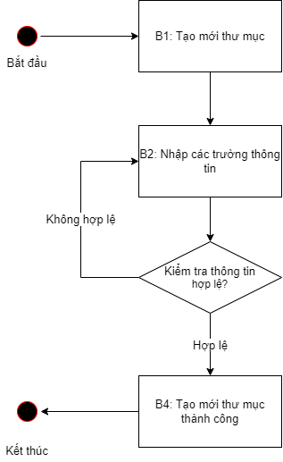

### Quy tắc nghiệp vụ

|  |  |  |
| --- | --- | --- |
| **Hoạt động** | **Mã BR** | **Mô tả** |
| 1 | BR | **Quy tắc xử lý màn hình**   * Check dữ liệu khi thực hiện tab chuột ra ngoài tại trường dữ liệu nhập và đưa ra thông báo lỗi không được để trống đối với các trường bắt buộc nhập hoặc check trùng tên thư mục * Highlight viền màu đỏ khi các trường thông tin bắt buộc chưa được điền đầy đủ/ nhập trùng tên thư mục * Trường hợp không nhập đầy đủ thông tin, hệ thống thông báo “Không được để trống trường này” ngay dưới trường thông tin trống * Trường hợp nhập trùng tên thư mục đã tồn tại trên hệ thống, hệ thống thông báo “Tên thư mục đã tồn tại” ngay dưới trường thông tin * Trường hợp đầy đủ thông tin hợp lệ là Lưu thành công, hệ thống thông báo “Thêm mới thành công thư mục” |
| 2 | **BR** | Click nút “Lưu” 🡺 Hệ thống:   * Kiểm tra thông tin các trường bắt buộc nhập/chọn và đưa ra thông báo các trường bắt buộc chưa có dữ liệu nhập/chọn. * Kiểm tra trùng tên thư mục và đưa ra thông báo * Khi người dùng chỉ nhập tên thư mục và không chọn bất cứ 1 quyền nào thì hệ thống vẫn cho phép lưu thông tin thư mục vào bảng dm_master * Khi người dùng chỉ chọn quyền của vai trò, không chọn quyền tiến trình, hệ thống vẫn cho phép lưu thông tin thư mục theo vai trò vào bảng * Khi người dùng chỉ chọn quyền của tiến trình, không chọn quyền vai trò, hệ thống lưu thông tin vào bảng * Trường hợp nhập thông tin quyền vai trò và tiến trình, hệ thống lưu vào bảng   Insert Bảng dm_master   |  |  |  | | --- | --- | --- | | **STT** | **Trường dữ liệu** | **Mô tả** | | 1 | ma_master | Lưu mã thư mục | | 2 | loai_dm | Lưu giá trị dm_thumuc | | 3 | ten | Lưu tên thư mục | | 4 | parentid | Null | | 5 | sort | null | | 6 | ngay_cnhat | Ngày tạo | | 7 | guid | Mã tự sinh | | 8 | ma_user | Mã user người tạo |   Insert thumuc_tientrinh   |  |  |  | | --- | --- | --- | | **STT** | **Trường dữ liệu** | **Mô tả** | | 1 | pr_key | Mã tự tăng | | 2 | ma_thumuc | Lưu mã thư mục | | 3 | ma_tientrinh | Lưu mã tiến trình | | 4 | hien_thi | Mặc định 0, nếu được chọn là 1 | | 5 | bat_buoc | Mặc định 0, nếu được chọn là 1 | | 6 | is_delete | Mặc định 0 | | 7 | Guid | Tự sinh | | 8 | ngay_cnhat | Ngày tạo |   Insert vaitro_thumuc_quyen   |  |  |  | | --- | --- | --- | | **STT** | **Trường dữ liệu** | **Mô tả** | | 1 | pr_key | Mã tự tăng | | 2 | ma_vaitro | Lưu Mã vai trò | | 3 | ma_thumuc | Lưu Mã thư mục | | 4 | ma_quyen | Lưu Mã quyền | | 5 | is_delete | Mặc định 0 | | 6 | Guid | Tự tăng | | 7 | ngay_cnhat | Ngày tạo | | 8 | ma_user | Mã user tạo | |

## Yêu cầu chức năng Cập nhật thư mục

### Thông tin chung chức năng

|  |  |
| --- | --- |
| **Tên chức năng** | Cập nhật thư mục |
| **Mô tả** | * + Người dùng tiến hành Cập nhật thư mục trên hệ thống |
| **Tác nhân** | * + Super Admin và User được phân quyền Tạo thư mục |
| **Điều kiện trước** | * + User đăng nhập thành công vào hệ thống và Chọn Cập nhật tại Quản lý thư mục |
| **Điều kiện sau** | * + Hệ thống Cập nhật thư mục thành công |
| **Ngoại lệ** | * + N/A |
| **Các yêu cầu đặc biệt** | * + N/A |

### Giao diện chức năng

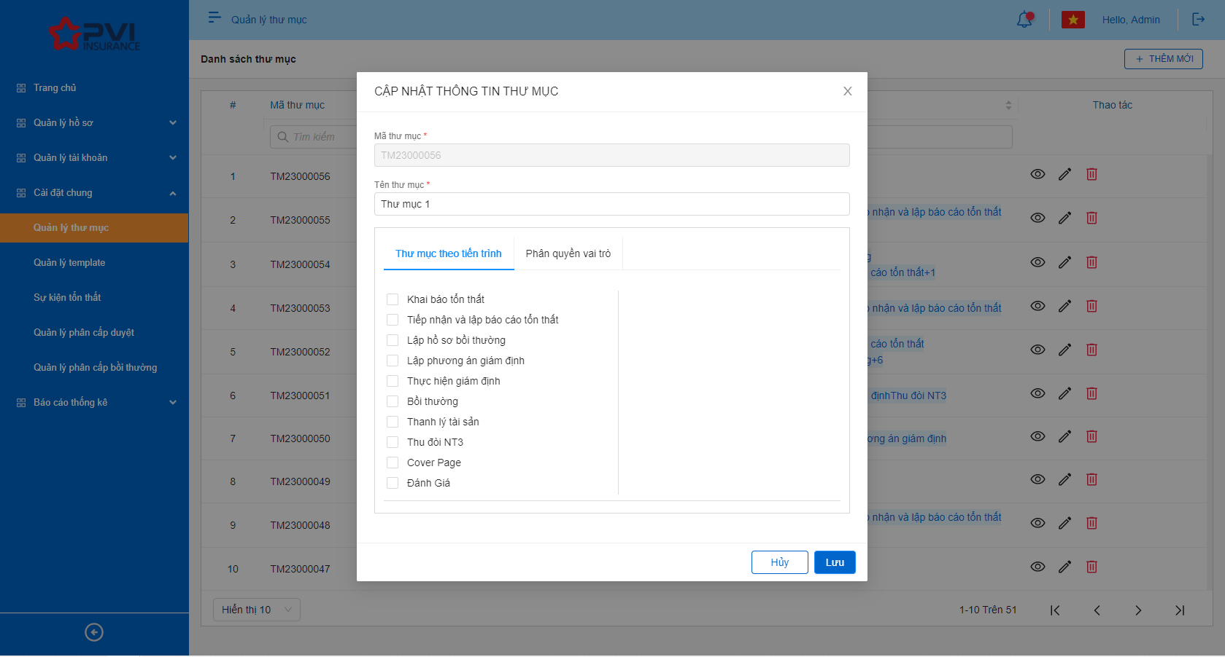

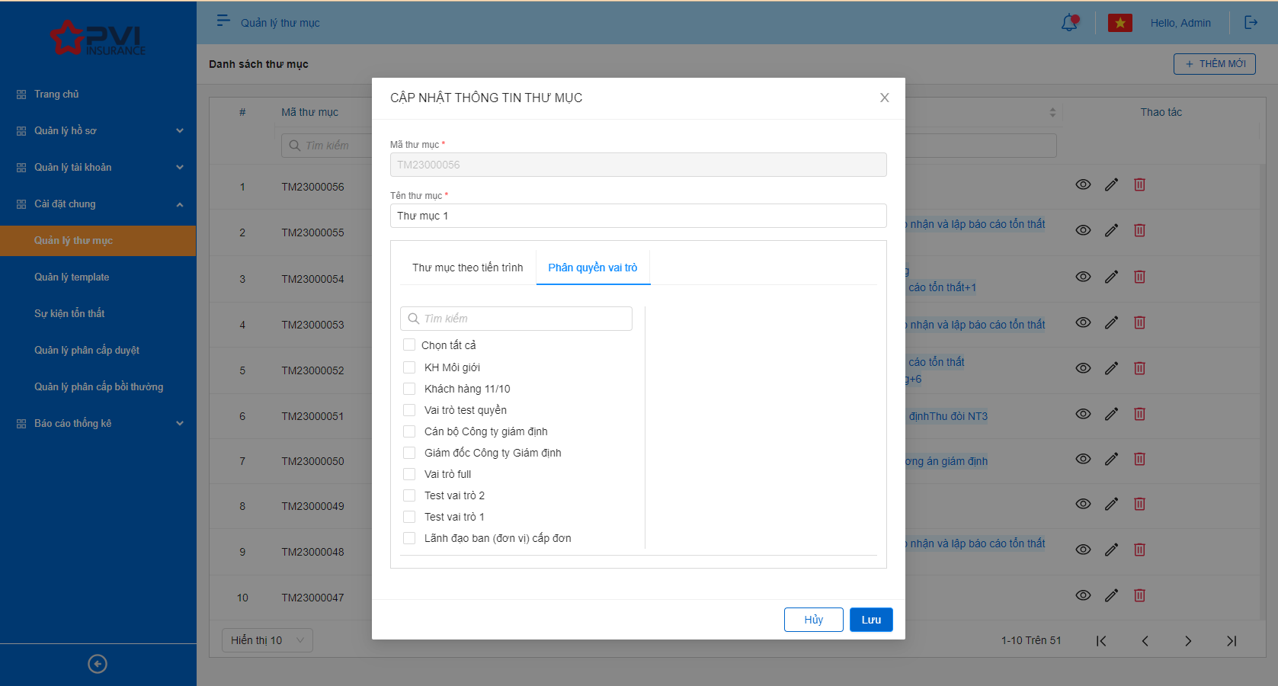

### Mô tả giao diện

|  |  |  |  |  |
| --- | --- | --- | --- | --- |
| **STT** | **Tên** | **Kiểu dữ liệu** | **Input/ Output** | **Mô tả** |
|  | Mã thư mục | Text box | Output | - Hiển thị thông tin mã tự sinh của thư mục  - Không cho phép chỉnh sửa  - Dữ liệu mã thư mục lấy tại: |
|  | Tên thư mục | Textbox | Input | - Bắt buộc nhập dữ liệu  - Giới hạn 250 ký tự, hệ thống chặn ký tự từ 251 và người dùng không thể nhập tiếp  - Cho phép nhập dạng chữ (a-z) và (A-Z) và số (0-9) và ký tự gạch ngang “-”, dấu gạch “/”, gạch dưới “_”, dấu và “&”, dấu chấm “.”, dấu ngoặc “()”, dấu nháy đơn ‘.  - Dữ liệu lưu vào bảng dm_master.ten có loai_dm =dm_thumuc |
| Bảng phân quyền | | | | |
|  | Thư mục theo tiến trình | Checkbox | Output | - Hiển thị thông tin danh sách tiến trình của hệ thống trong Quản lý tiến trình. Dữ liệu lấy tại bảng Dữ liệu lấy tại bảng dm_master có loai_dm = dm_tientrinh join bảng thumuc_tientrinh nếu tồn tại ma_tientrinh sẽ được chọn  - Cho phép chọn nhiều tiến trình và chọn nhiều quyền với thư mục tương ứng với tiến trình đã chọn  - Hiển thị menu bảng phân quyền lấy dữ liệu lấy từ bảng  - Menu bên trái lấy”  - Nhóm quyền bên phải  - Sau khi click chọn check box tiến trình menu bên trái:   * Quyền bên menu phải sẽ mặc định check all * Nếu không có quyền nào bên menu phải được chọn -> bỏ chọn check box tiến trình đã chọn gần nhất * Hiển thị dữ liệu khi chọn full quyền và chưa full quyền theo design   - Cho phép chỉnh sửa  - Trường hợp người dùng chưa chọn quyền nào, khi chọn quyền Bắt buộc, hệ thống đồng thời chọn luôn quyền Hiển thị của thư mục  - Trường hợp người dùng chọn cả 2 quyền Hiển thị và bắt buộc, khi tắt quyền Hiển thị, hệ thống đồng thời tắt luôn quyền Bắt buộc  - Trường hợp người dùng không chọn full quyền -> chọn lại tiến trình đã chọn gần nhất -> Chọn full quyền. |
|  | Phân quyền vai trò | Checkbox | Output | - Hiển thị thông tin danh sách vai trò của hệ thống trong Quản lý vai trò. Dữ liệu lấy tại bảng dm_vaitro join với bảng vaitro_thumuc_quyen nếu tồn tại ma_vaitro và ma_quyên sẽ đươc chọn  - Cho phép chọn nhiều vai trò  - Hiển thị menu bảng phân quyền lấy dữ liệu lấy từ bảng  - Menu bên trái lấy”  - Nhóm quyền bên phải  - Cho phép chọn nhiều vai trò và chọn nhiều quyền với file tương ứng với vai trò đã chọn  - Sau khi click chọn check box vai trò tại menu bên trái:   * Quyền bên menu phải sẽ mặc định check all * Nếu không có quyền nào bên menu phải được chọn -> bỏ chọn check box vai trò đã chọn gần nhất * Hiển thị dữ liệu khi chọn full quyền và chưa full quyền theo design   - Cho phép chỉnh sửa  - Trường hợp người dùng chưa chọn quyền nào, khi chọn quyền tại menu bên phải, hệ thống đồng thời bật luôn quyền Xem file  - Trường hợp người dùng tắt quyền Xem file, hệ thống đồng thời tắt luôn các quyền còn lại  - Trường hợp người dùng không chọn full quyền -> chọn lại vai trò đã chọn gần nhất -> chọn full quyền. |
|  |  | Button | Output | - Click Button 🡪 hệ thống đóng Popup cập nhật thông tin thư mục. Dữ liệu đã nhập trên Popup sẽ được Xóa đi và không được cập nhật trên hệ thống |
|  |  | Button | Output | - Click Button 🡪 hệ thống đóng Popup cập nhật thông tin thư mục. Dữ liệu đã nhập trên Popup sẽ Lưu trên cơ sở dữ liệu của hệ thống  - Dữ liệu được Lưu trữ vào bảng dm_master, thumuc_tientrinh, vaitro_quyen |

### Luồng xử lý chức năng

### Quy tắc nghiệp vụ

|  |  |  |
| --- | --- | --- |
| **Hoạt động** | **Mã BR** | **Mô tả** |
| 1 | BR | **Quy tắc xử lý màn hình**   * Check dữ liệu khi thực hiện tab chuột ra ngoài tại trường dữ liệu nhập và đưa ra thông báo lỗi không được để trống đối với các trường bắt buộc nhập hoặc check trùng tên thư mục * Highlight viền màu đỏ khi các trường thông tin bắt buộc chưa được điền đầy đủ/ nhập trùng tên thư mục * Trường hợp không nhập đầy đủ thông tin, hệ thống thông báo “Không được để trống trường này” ngay dưới trường thông tin trống * Trường hợp nhập trùng tên thư mục đã tồn tại trên hệ thống, hệ thống thông báo “Tên thư mục đã tồn tại” ngay dưới trường thông tin * Trường hợp đầy đủ thông tin hợp lệ là Lưu thành công, hệ thống thông báo “Cập nhật thành công thư mục” |
| 2 | BR | Click nút “Lưu” 🡺 Hệ thống   * Kiểm tra thông tin các trường bắt buộc nhập/chọn và đưa ra thông báo các trường bắt buộc chưa có dữ liệu nhập/chọn. * Kiểm tra check trùng tên thư mục và đưa ra thông báo * Khi người dùng chỉ nhập tên thư mục và không chọn bất cứ 1 quyền nào thì hệ thống vẫn cho phép lưu thông tin thư mục vào bảng dm_master * Khi người dùng chỉ chọn quyền của vai trò, không chọn quyền tiến trình, hệ thống vẫn cho phép lưu thông tin thư mục theo vai trò vào bảng * Khi người dùng chỉ chọn quyền của tiến trình, không chọn quyền vai trò, hệ thống lưu thông tin vào bảng * Trường hợp nhập thông tin quyền vai trò và tiến trình, hệ thống lưu vào bảng:   Update Bảng dm_master   |  |  |  | | --- | --- | --- | | **STT** | **Trường dữ liệu** | **Mô tả** | | 1 | ma_master | Giữ nguyên | | 2 | loai_dm | Giữ nguyên | | 3 | ten | Lưu tên thư mục | | 4 | parentid | Giữ nguyên | | 5 | sort | Giữ nguyên | | 6 | ngay_cnhat | Ngày cập nhật | | 7 | guid | Giữ nguyên | | 8 | ma_user | Giữ nguyên |   Insert và update thumuc_tientrinh   |  |  |  | | --- | --- | --- | | **STT** | **Trường dữ liệu** | **Mô tả** | | 1 | pr_key | Mã tự tăng | | 2 | ma_thumuc | Lưu mã thư mục | | 3 | ma_tientrinh | Lưu mã tiến trình | | 4 | hien_thi | Mặc định 0, nếu được chọn là 1 | | 5 | bat_buoc | Mặc định 0, nếu được chọn là 1 | | 6 | is_delete | Nếu bỏ chọn sẽ = 1 | | 7 | Guid | Tự sinh | | 8 | ngay_cnhat | Ngày tạo |   Insert và update vaitro_thu muc_quyen   |  |  |  | | --- | --- | --- | | **STT** | **Trường dữ liệu** | **Mô tả** | | 1 | pr_key | Mã tự tăng | | 2 | ma_vaitro | Lưu Mã vai trò | | 3 | ma_thumuc | Lưu Mã thư mục | | 4 | ma_quyen | Lưu Mã quyền | | 5 | is_delete | Nếu bỏ chọn sẽ = 1 | | 6 | Guid | Tự tăng | | 7 | ngay_cnhat | Ngày tạo | | 8 | ma_user | Mã user tạo | |

# Đăng ký tài khoản Khách hàng cá nhân

## Yêu cầu chức năng Đăng ký tài khoản Khách hàng cá nhân

### Thông tin chung chức năng

|  |  |
| --- | --- |
| **Tên chức năng** | Đăng ký tài khoản khách hàng cá nhân |
| **Mô tả** | * + Cho phép người dùng Đăng ký tài khoản khách hàng cá nhân sử dụng hệ thống |
| **Tác nhân** | * + Tất cả người dùng cá nhân có nhu cầu sử dụng hệ thống |
| **Điều kiện trước** | * + Truy cập thành công vào màn login và chọn Đăng ký tài khoản |
| **Điều kiện sau** | * + Hiển thị thông tin Đăng ký tài khoản thành công |
| **Ngoại lệ** | * + N/A |
| **Các yêu cầu đặc biệt** | * + Hệ thống tự động sinh mật khẩu khi người dùng đăng ký tài khoản   + Người dùng bắt buộc phải đổi mật khẩu trong lần đầu tiên Đăng nhập hệ thống   + Khách hàng sẽ được gán vai trò với loại vai trò = Khách hàng và theo thời gian cập nhật mới nhất |

### Giao diện chức năng

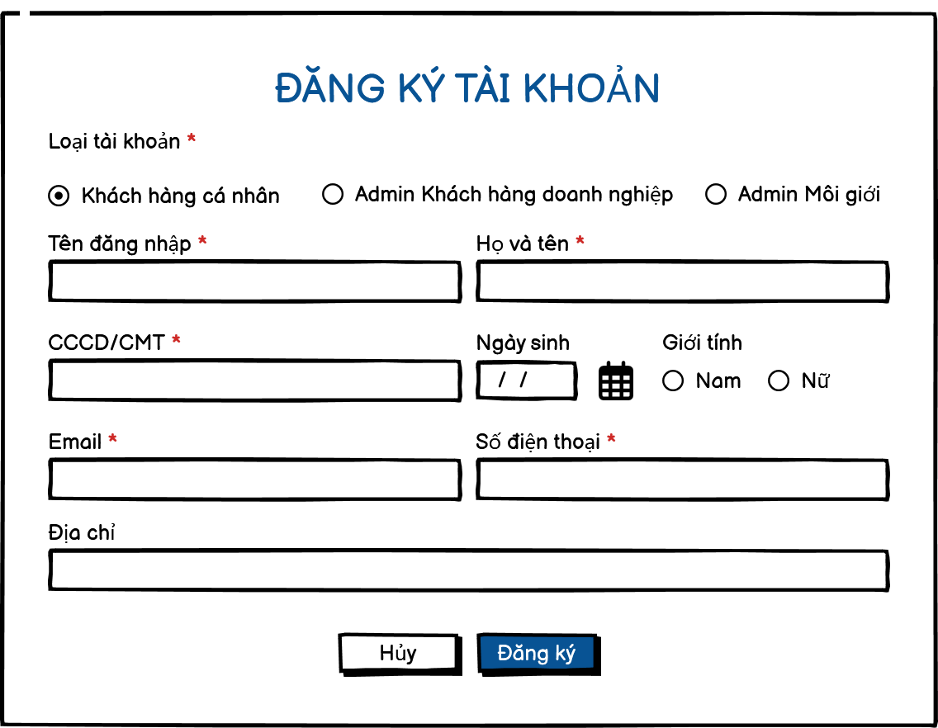

*Màn hình đăng ký tài khoản Khách hàng cá nhân*

### Mô tả giao diện

|  |  |  |  |  |
| --- | --- | --- | --- | --- |
| **STT** | **Tên** | **Kiểu dữ liệu** | **Input/ Output** | **Mô tả** |
|  | Loại tài khoản | Radio Button | Input | * Mặc định chọn Khách hàng cá nhân * Gồm 3 giá trị: Khách hàng cá nhâ, Admin Khách hàng doạn nghiệp, Admin Môi giới |
|  | Tên đăng nhập | Textbox | Input | * Mặc định trống * Cho phép nhập định dạng chữ (a-z) và (A-Z) và số (0-9) và các ký tự đặc biệt bao gồm dấu gạch dưới “_”, dấu “@”, dấu chấm “.” * Khi Đăng ký nhập mã user sẽ gọi API check thông tin tài khoản đã tồn tại trên Pias hay chưa. Nếu đã tồn tại id tên đăng nhập, hệ thống thông báo lỗi “Tên đăng nhập đã tồn tại. Vui lòng chọn tên đăng nhập khác” * Giới hạn 50 ký tự. Hệ thống chặn từ ký tự 51 |
|  | Họ và tên | Textbox | Input | * Mặc định trống * Cho phép nhập dạng chữ (a-z) và (A-Z) và số (0-9) và ký tự gạch ngang “-”, dấu gạch “/”, gạch dưới “_”, dấu và “&”, dấu chấm “.”, dấu ngoặc “()”, dấu nháy đơn ‘. * Giới hạn 50 ký tự. Hệ thống chặn từ ký tự 51. |
|  | Email | Textbox | Input | * Dữ liệu lưu vào bảng user_infor.email * Cho phép nhập định dạng chữ (a-z) và (A-Z) và số (0-9) và ký tự đặc biệt bao gồm dấu @ và miền “.vn” hoặc “.com” * Format định dạng email * Giới hạn 50 ký tự. Hệ thống chặn từ ký tự 51 |
|  | Số điện thoại | Textbox | Input | * Cho phép nhập dạng số (0-9), ký tự dấu chấm, dấu đóng ngoặc, mở ngoặc, dấu gạch ngang, dấu cộng * Giới hạn từ 5 đến 20 ký tự. Chặn ký tự 21 * Trường hợp nhập dưới 5 ký tự, hệ thống thông báo: “Số điện thoại tối thiểu 5 ký tự” ngay dưới trường thông tin |
|  | CCCD/CMT |  |  | * Mặc định trống * Chỉ cho phép nhập dữ liệu dạng số (0-9) * Giới hạn từ 9-12 ký tự, hệ thống chặn từ lý tự 1 * Dưới 9 ký tự, hệ thống hiển thị thông báo: “CCCD tối thiểu 9 ký tự” tại dưới trường CCCD |
|  | Ngày sinh | Date | Input | * Định dạng DD/MM/YYYY * Chỉ cho phép chọn ngày trong quá khứ và hiện tại. Những ngày tương tai sẽ disable * Cho phép nhập ngày sinh. Chỉ cho phép nhập số (0-9). Hệ thống chặn những định dạng còn lại * Khi nhập ngày sinh, chỉ cho phép nhập ngày hiện tại và quá khứ. Nếu nhập ngày tương lai hệ thống trả về hiển thị ngày hiện tại * Hệ thống hỗ trợ Đăng ký định dạng ngày sinh. Ví dụ Đăng ký nhập 21082016 thì hệ thống hiển thị 21/08/2016 |
|  | Địa chỉ | Textbox | Input | * Cho phép nhập định dạng chữ (a-z) và (A-Z) và số (0-9) và ký tự đặc biệt * Giới hạn 200 ký tự. Hệ thống chặn từ ký tự 201 |
|  |  | Button | Output | * Click Button 🡪 hệ thống đóng Popup tạo mới vai trò. Dữ liệu đã nhập trên Popup sẽ được Xóa đi và không được Lưu trên hệ thống |
|  |  | Button | Output | * Click Lưu 🡪 hệ thống |

### Luồng xử lý chức năng



### Quy tắc nghiệp vụ

|  |  |  |
| --- | --- | --- |
| **Hoạt động** | **Mã BR** | **Mô tả** |
| 1 | BR | **Quy tắc xử lý màn hình**   * Check dữ liệu khi thực hiện tab chuột ra ngoài tại trường dữ liệu nhập và đưa ra thông báo lỗi nhập sai định dạng dữ liệu hoặc không nhập dữ liệu đối với các trường bắt buộc nhập * Placeholder hiển thị theo dạng Nhập + tên trường * Highlight viền màu đỏ khi các trường thông tin bắt buộc chưa được điền đầy đủ * Trường hợp tài khoản, email, số điện thoại đã tồn tại trên hệ thống, hiển thị thông báo Tên trường + đã tồn tại * Trường hợp không nhập đầy đủ thông tin, hệ thống thông báo “[Tên trường] + Không được để trống” ngay dưới trường thông tin trống * Trường hợp đầy đủ thông tin hợp lệ là Lưu thành công, hệ thống thông báo “Thêm mới Đăng ký thành công” |
| 2 | **BR** | Click nút “Lưu” 🡺 Hệ thống check bên GQKN  - Kiểm tra thông tin các trường bắt buộc nhập nhưng Đăng ký không nhập và đưa ra thông báo các trường còn bị thiếu chưa nhập  - Kiểm tra logic khi lưu:   * Hệ thống sử dụng reCAPTCHA v3 để tiến hành xác thực tài khoản * Đăng ký thành công, hệ thống tự động sinh mật khẩu và gửi qua email đăng ký của người dùng. Khi người dùng click vào đường link, người dùng truy cập vào giao diện đổi mật khẩu lần đầu tiên trước khi sử dụng hệ thống * Đăng nhập thành công, hệ thống hiển thị danh sách các Khai báo tổn thất mà KH được PVI hoặc Môi giới đã khai báo hộ trước đó |

### Quy tắc dữ liệu

# Đăng ký tài khoản Admin Khách hàng Doanh nghiệp/Môi giới

## Yêu cầu chức năng Đăng ký tài khoản Admin Khách hàng Doanh nghiệp

### Thông tin chung chức năng

|  |  |
| --- | --- |
| **Tên chức năng** | Đăng ký tài khoản Admin Khách hàng Doanh nghiệp |
| **Mô tả** | * + Cho phép người dùng Đăng ký tài khoản Admin Khách hàng Doanh nghiệp sử dụng hệ thống |
| **Tác nhân** | * + Tất cả người dùng cá nhân có nhu cầu sử dụng hệ thống |
| **Điều kiện trước** | * + Truy cập thành công vào màn login và chọn Đăng ký tài khoản |
| **Điều kiện sau** | * + Hiển thị thông tin Đăng ký tài khoản thành công |
| **Ngoại lệ** | * + N/A |
| **Các yêu cầu đặc biệt** | * + Hệ thống tự động sinh mật khẩu khi người dùng đăng ký tài khoản   + Người dùng bắt buộc phải đổi mật khẩu trong lần đầu tiên Đăng nhập hệ thống   + Admin sẽ được gán tất cả vai trò với loại vai trò = Khách hàng với is_delete = 0 |

### Giao diện chức năng

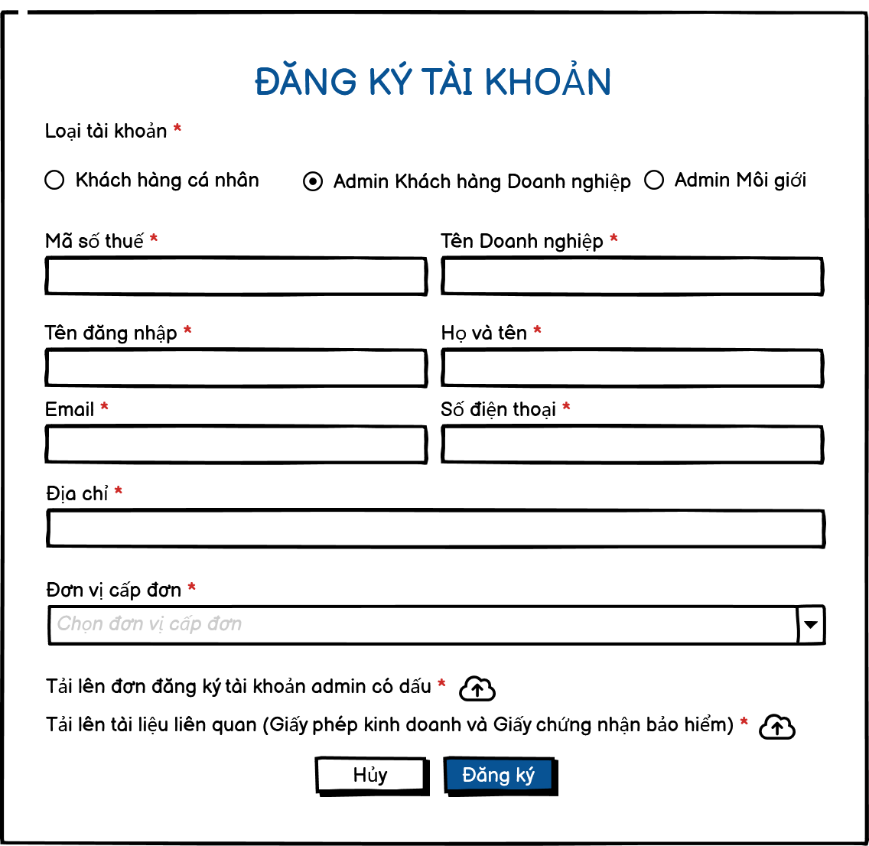

*Màn hình đăng ký tài khoản Admin Khách hàng Doanh nghiệp*

### Mô tả giao diện

|  |  |  |  |  |
| --- | --- | --- | --- | --- |
| **STT** | **Tên** | **Kiểu dữ liệu** | **Input/ Output** | **Mô tả** |
|  | Loại tài khoản | Radio Button | Input | * Mặc định chọn Admin Khách hàng Doanh nghiệp * Gồm 3 giá trị: Khách hàng cá nhâ, Admin Khách hàng doạn nghiệp, Admin Môi giới |
|  | Mã số thuế | Textbox | Input | * Mặc định trống * Chỉ cho phép nhập dữ liệu dạng số (0-9) và ký tự gạch ngang “-“ * Giới hạn 20 ký tự, hệ thống chặn từ ký tự 21 * Trường hợp nhập mã số thuế chưa tồn tại trong bảng dm_congty, hệ thống vẫn gửi thông tin tài khoản đến cho Admin Đơn vị Cấp đơn và Admin Đơn vị cấp đơn phải cập nhật lại MST đúng với bên Pias thì mới có thể tiến hành phê duyệt. Trường hợp không cập nhật lại MST đúng với Pias, Admin sẽ không thể phê duyệt tài khoản * Trường hợp MST đã tồn tại trên Pias nhưng chưa tồn tại trên GQKN, hệ thống sẽ tạo đồng thời doanh nghiệp trong Quản lý Doanh nghiệp và tạo tài khoản đăng ký |
|  | Tên doanh nghiệp | Textbox | Input | * Trường hợp |
|  | Tên đăng nhập | Textbox | Input | * Mặc định trống * Cho phép nhập định dạng chữ (a-z) và (A-Z) và số (0-9) và các ký tự đặc biệt bao gồm dấu gạch dưới “_”, dấu “@”, dấu chấm “.” * Khi Đăng ký nhập mã user sẽ gọi API check thông tin tài khoản đã tồn tại trên Pias hay chưa. Nếu đã tồn tại id tên đăng nhập, hệ thống thông báo lỗi “Tên đăng nhập đã tồn tại. Vui lòng chọn tên đăng nhập khác” * Giới hạn 50 ký tự. Hệ thống chặn từ ký tự 51 |
|  | Họ và tên | Textbox | Input | * Mặc định trống * Cho phép nhập dạng chữ (a-z) và (A-Z) và số (0-9) và ký tự gạch ngang “-”, dấu gạch “/”, gạch dưới “_”, dấu và “&”, dấu chấm “.”, dấu ngoặc “()”, dấu nháy đơn ‘. * Giới hạn 50 ký tự. Hệ thống chặn từ ký tự 51. |
|  | Email | Textbox | Input | * Dữ liệu lưu vào bảng user_infor.email * Cho phép nhập định dạng chữ (a-z) và (A-Z) và số (0-9) và ký tự đặc biệt bao gồm dấu @ và miền “.vn” hoặc “.com” * Format định dạng email * Giới hạn 50 ký tự. Hệ thống chặn từ ký tự 51 |
|  | Số điện thoại | Textbox | Input | * Cho phép nhập dạng số (0-9), ký tự dấu chấm, dấu đóng ngoặc, mở ngoặc, dấu gạch ngang, dấu cộng * Giới hạn từ 5 đến 20 ký tự. Chặn ký tự 21 * Trường hợp nhập dưới 5 ký tự, hệ thống thông báo: “Số điện thoại tối thiểu 5 ký tự” ngay dưới trường thông tin |
|  | Địa chỉ | Textbox | Input | * Cho phép nhập định dạng chữ (a-z) và (A-Z) và số (0-9) và ký tự đặc biệt * Giới hạn 200 ký tự. Hệ thống chặn từ ký tự 201 |
|  | Đơn vị cấp đơn |  |  |  |
|  | Upload file |  |  |  |
|  |  | Button | Output | * Click Button 🡪 hệ thống đóng Popup tạo mới vai trò. Dữ liệu đã nhập trên Popup sẽ được Xóa đi và không được Lưu trên hệ thống |
|  |  | Button | Output | * Click Lưu 🡪 hệ thống |

### Luồng xử lý chức năng



### Quy tắc nghiệp vụ

|  |  |  |
| --- | --- | --- |
| **Hoạt động** | **Mã BR** | **Mô tả** |
| 1 | BR | **Quy tắc xử lý màn hình**   * Check dữ liệu khi thực hiện tab chuột ra ngoài tại trường dữ liệu nhập và đưa ra thông báo lỗi nhập sai định dạng dữ liệu hoặc không nhập dữ liệu đối với các trường bắt buộc nhập * Placeholder hiển thị theo dạng Nhập + tên trường * Highlight viền màu đỏ khi các trường thông tin bắt buộc chưa được điền đầy đủ * Trường hợp tài khoản, email, số điện thoại đã tồn tại trên hệ thống, hiển thị thông báo Tên trường + đã tồn tại * Trường hợp không nhập đầy đủ thông tin, hệ thống thông báo “[Tên trường] + Không được để trống” ngay dưới trường thông tin trống * Trường hợp đầy đủ thông tin hợp lệ là Lưu thành công, hệ thống thông báo “Thêm mới Đăng ký thành công” |
| 2 | **BR** | Click nút “Lưu” 🡺 Hệ thống check bên GQKN  - Kiểm tra thông tin các trường bắt buộc nhập nhưng Đăng ký không nhập và đưa ra thông báo các trường còn bị thiếu chưa nhập  - Kiểm tra logic khi lưu:   * Hệ thống sử dụng reCAPTCHA v3 để tiến hành xác thực tài khoản * Đăng ký thành công, hệ thống tự động sinh mật khẩu và gửi qua email đăng ký của người dùng. Khi người dùng click vào đường link, người dùng truy cập vào giao diện đổi mật khẩu lần đầu tiên trước khi sử dụng hệ thống * Đăng nhập thành công, hệ thống hiển thị danh sách các Khai báo tổn thất mà KH được PVI hoặc Môi giới đã khai báo hộ trước đó |

### Quy tắc dữ liệu

# Quản lý Phân cấp duyệt

## Yêu cầu chức năng Danh sách Phân cấp duyệt

### Thông tin chung chức năng

|  |  |
| --- | --- |
| **Tên chức năng** | Danh sách phân cấp duyệt |
| **Mô tả** | * + Người dùng xem danh sách Phân cấp duyệt đã khai báo trên hệ thống |
| **Tác nhân** | * + Super admin và user được phân quyền xem danh sách Phân cấp duyệt |
| **Điều kiện trước** | * + User đăng nhập thành công vào hệ thống và truy cập vào Quản trị hệ thống 🡪 Quản lý thành viên |
| **Điều kiện sau** | * + Hiển thị danh sách phân cấp duyệt đã cấu hình trên hệ thống |
| **Ngoại lệ** | * + N/A |
| **Các yêu cầu đặc biệt** | * + N/A |

### Giao diện chức năng

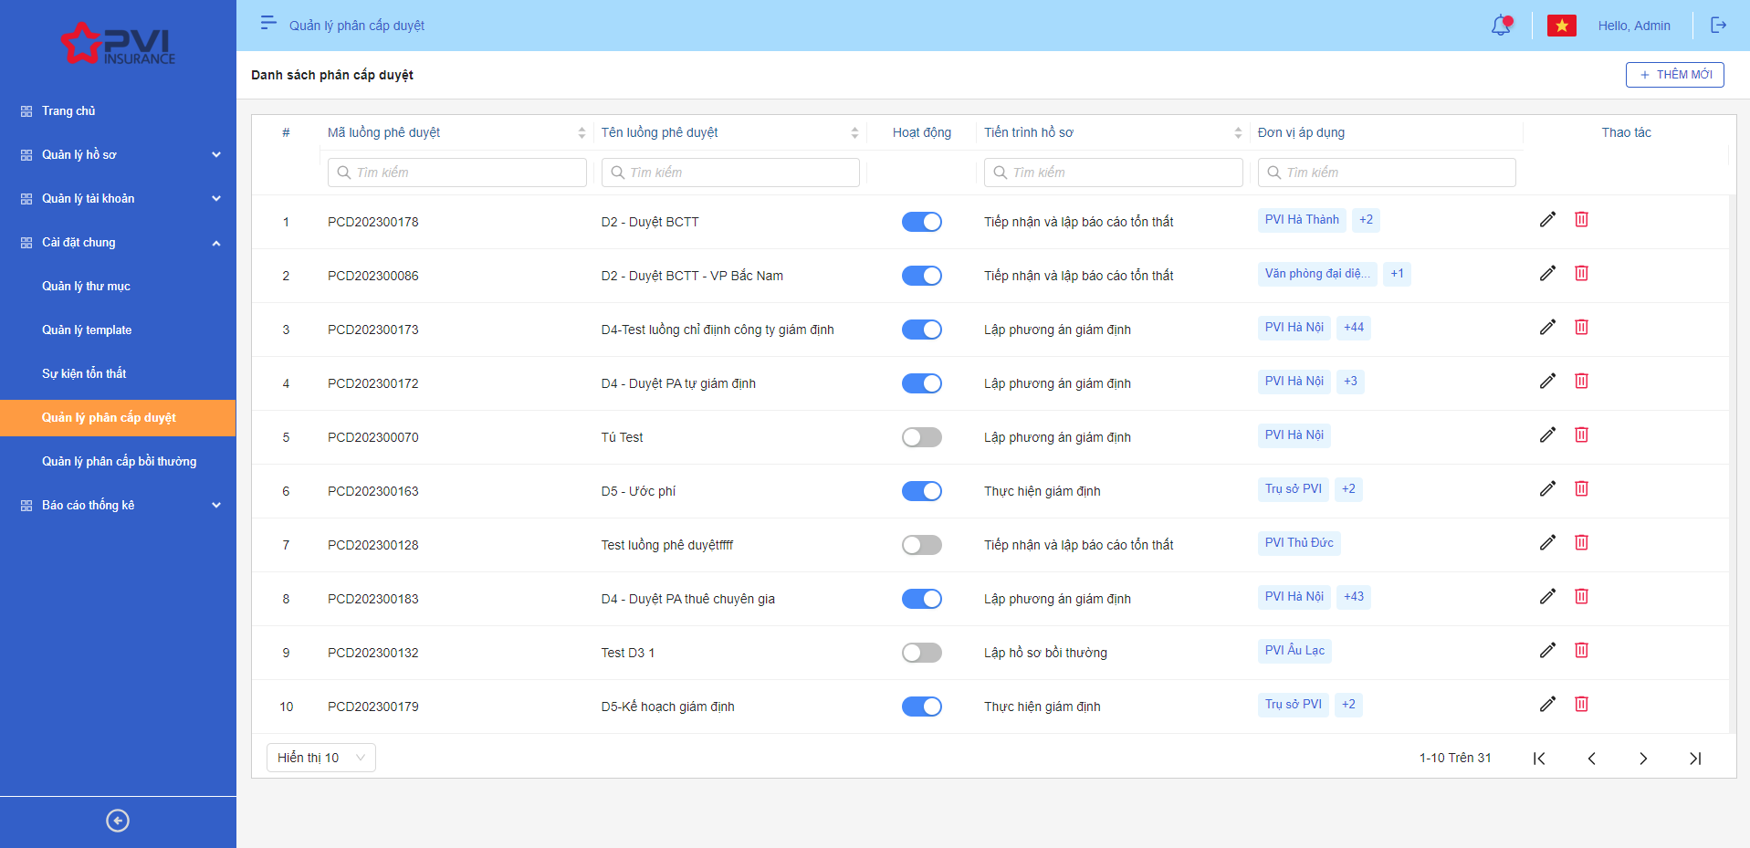

### Mô tả giao diện

|  |  |  |  |  |
| --- | --- | --- | --- | --- |
| **STT** | **Tên** | **Kiểu dữ liệu** | **Input/ Output** | **Mô tả** |
|  | STT | Label | Output | - Số thứ tự tăng dần, dữ liệu căn giữa |
|  | Mã luồng phê duyệt | Label | Output | - Hiển thị thông tin mã tự sinh của luồng phê duyệt, dữ liệu căn trái  - Dữ liệu căn trái  - Dữ liệu mã luồng phê duyệt lấy tại:  phancap_duyet. ma_luong_pheduyet |
|  | Textbox | Input | - Cho phép nhập từ khóa tìm kiếm theo mã luồng phê duyệt tương ứng phancap_duyet.ma_luong_pheduyet |
|  | Tên luồng phê duyệt | Label | Output | - Hiển thị thông tin tên luồng phê duyệt, dữ liệu căn trái  - Hiển thị 50 ký tự. Quá 50 ký tự hiển thị dạng tooltip  - Dữ liệu lấy tại bảng  phancap_duyet.ten_luong_pheduyet |
|  | Textbox | Input | - Cho phép nhập từ khóa tìm kiếm tên luồng phê duyệt tương ứng phancap_duyet.ten_luong_pheduyet |
|  | Hoạt động | Switchbutton | Output | - Hiển thị trạng thái của luồng  - Bao gồm 2 giá trị: active và inactive  phancap_duyet.hoat_dong |
|  | Tiến trình hồ sơ | Label | Output | - Hiển thị thông tin tiến trình hồ sơ  - Dữ liệu lấy tại phancap_duyet.ten_luong_pheduyet |
|  | Textbox | Input | - Cho phép nhập từ khóa tìm kiếm tiến trình hồ sơ tương ứng phancap_duyet.ten_luong_pheduyet |
|  | Đơn vị áp dụng | Label | Output | - Hiển thị thông tin các Đơn vị áp dụng luồng duyệt  - Hiển thị 1 đơn vị. Trường hợp nhiều đơn vị áo dụng, hiển thị dưới dạng tooltip Danh sách đơn vị  - Dữ liệu lấy tại  phancap_duyet_donvi. ma_donvi  join với bảng phancap_duyet với ma_phancap |
|  | Textbox | Input | - Cho phép nhập từ khóa tìm kiếm Đơn vị tương ứng phancap_duyet_donvi. ma_donvi  join với bảng phancap_duyet với ma_phancap |
|  |  | Icon | Output | - Click icon 🡪 hệ thống hiển thị màn hình chỉnh sửa phân cấp phê duyệt  - Khi hover, hiển thị tooltip “Sửa” |
|  |  | Icon | Output | * Click icon 🡪 Hiển thị popup confirm Xác nhận xóa * Chọn Đồng ý: hệ thống xóa Phân cấp duyệt đã chọn trên danh sách, Update trường is_delete = 1, hiển thị thông báo xóa thành công góc phải bên trên màn hình. * - Chọn Hủy bỏ: hệ thống hủy lệnh xóa, đóng popup * - Chỉ cho phép xóa đối với những Phân cấp duyệt chưa áp dụng với hồ sơ nào hoặc tất cả hồ sơ đang gán với luồng duyệt đã xử lý xong (Trạng thái Đã xử lý) * - Đối với những Phân cấp duyệt đang gán với hồ sơ, hệ thống thông báo: “Không thể xóa luồng duyệt đang gán với hồ sơ chưa xử lý xong” * - Khi hover, hiển thị tooltip “Xóa” |
|  |  | Button | Output | - Click button 🡪 Hiển thị màn hình “Thêm mới phân cấp phê duyệt” |

### Quy tắc nghiệp vụ

|  |  |  |
| --- | --- | --- |
| **Hoạt động** | **Mã BR** | **Mô tả** |
| 1 | BR | **Quy tắc xử lý màn hình**   * Mặc định hiển thị toàn bộ dữ liệu phân cấp phê duyệt đã khai báo trên hệ thống * Danh sách phân cấp duyệt được sắp xếp theo mã luồng phê duyệt, từ mã được tạo mới nhất đến mã được tạo cũ nhất |
| 2 | **BR** | **Quy tắc xử lý sự kiện**   * **Nhập/ chọn giá trị và enter thì tìm kiếm:** * Gần đúng với các trường là textbox * Chính xác với các trường là combobox, listbox * **Nút “Thêm mới”:** * Khách hàng click icon “Thêm mới” 🡺 Mở màn hình “Thêm mới Phân cấp phê duyệt” * **Icon “cập nhật”:** * Khách hàng click icon “Cập nhật” 🡺 Mở màn hình “Cập nhật Phân cấp phê duyệt” * **Icon “Xóa”:** * Click icon “Xóa” 🡺 Bật PopUp confirm “Bạn có chắc chắn muốn xóa Phân cấp duyệt này?”   + - Bấm “Hủy” 🡪 Quay lại màn hình “Danh sách Phân cấp duyệt”     - Bấm “Đồng ý” 🡪 Hệ thống không hiển thị luồng phê duyệt trên danh sách. Cập nhật trường deleted trong bảng |

## Yêu cầu chức năng Tạo mới Phân cấp duyệt

### Thông tin chung chức năng

|  |  |
| --- | --- |
| **Tên chức năng** | Tạo mới Phân cấp duyệt |
| **Mô tả** | * + Người dùng tiến hành tạo mới luồng phân cấp duyệt |
| **Tác nhân** | * + Super Admin và User được phân quyền Tạo Phân cấp duyệt |
| **Điều kiện trước** | * + Đăng nhập thành công, người dung truy cập vào Quản lý phân cấp duyệt và chọn “Thêm mới” |
| **Điều kiện sau** | * + Hệ thống tạo mới luồng phê duyệt thành công |
| **Ngoại lệ** | * + N/A |
| **Các yêu cầu đặc biệt** | * + N/A |

### Tạo mới phân cấp duyệt – Thông tin chung

#### Giao diện

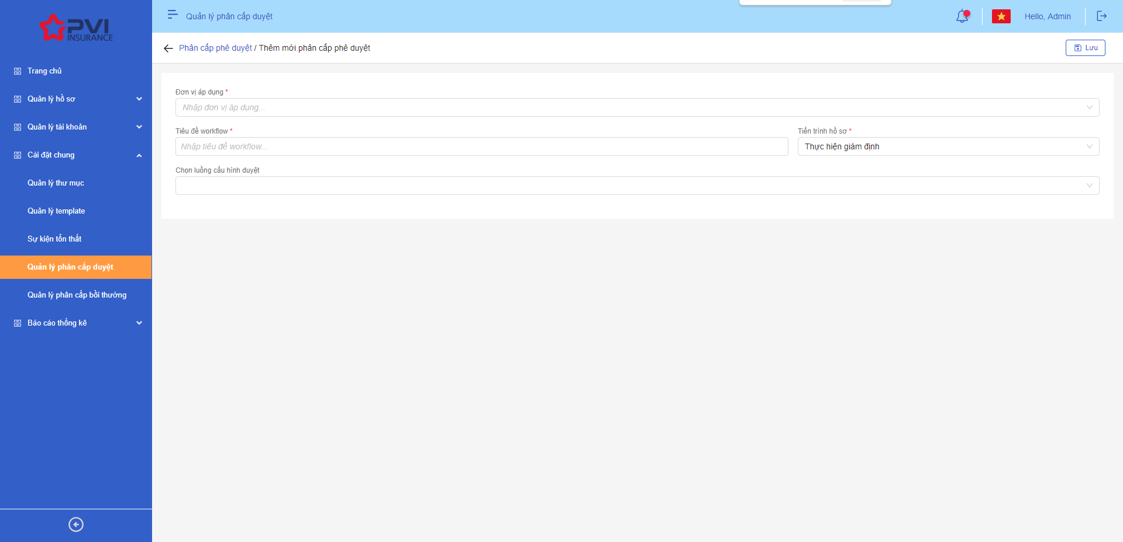

#### Mô tả giao diện

|  |  |  |  |  |
| --- | --- | --- | --- | --- |
| **STT** | **Tên** | **Kiểu dữ liệu** | **Input/ Output** | **Mô tả** |
|  | Đơn vị áp dụng | Droplist | Input | - Mặc định hiển thị thông tin trống  - Hiển thị thông tin danh sách Đơn vị trong hệ thống. Dữ liệu đơn vị được lấy từ bảng dm_donvi.ten_donvi  - Cho phép chọn nhiều đơn vị  - Trường thông tin bắt buộc  - Cho phép chỉnh sửa  - Dữ liệu được lưu vào bảng phancap_duyet_donvi với n đơn vị sẽ insert n record |
|  | Tiêu đề workflow | Textbox | Input | - Mặc định trống  - Cho phép nhập dạng chữ (a-z) và (A-Z) và số (0-9) và ký tự gạch ngang “-”, dấu gạch “/”, gạch dưới “_”, dấu và “&”, dấu chấm “.”, dấu ngoặc “()”, dấu nháy đơn ‘.  - Giới hạn 250 ký tự, hệ thống chặn từ 251 ký tự  - Trường thông tin bắt buộc  - Cho phép chỉnh sửa  - Dữ liệu lưu vào bảng phancap_duyet.ten_luong_pheduyet |
|  | Tiến trình hồ sơ | Combobox | Input | - Mặc định trống  - Cho phép chọn 1 tiến trình hồ sơ  - Cho phép chỉnh sửa  - Dữ liệu lấy tại ma_tientrinh join bảng dm_master để lấy tên tiến trình  - Dữ liệu lưu vào bảng phancap_duyet.ten_luong_pheduyet |
|  | Luồng cấu hình duyệt | Combobox | Input | - Mặc định trống và hiển thị.  - Hiển thị danh sách các thao tác luồng cấu hình duyệt tương ứng với tiến trình hồ sơ đã chọn.  - Nếu tiến trình đã chọn chỉ có duy nhất 1 luồng cấu hình duyệt thì trường này sẽ bị ẩn.  - Cho phép chỉnh sửa  - Dữ liệu lấy tại …  - Dữ liệu lưu vào bảng … |

### Tạo mới phân cấp duyệt luồng BCTT

#### Giao diện

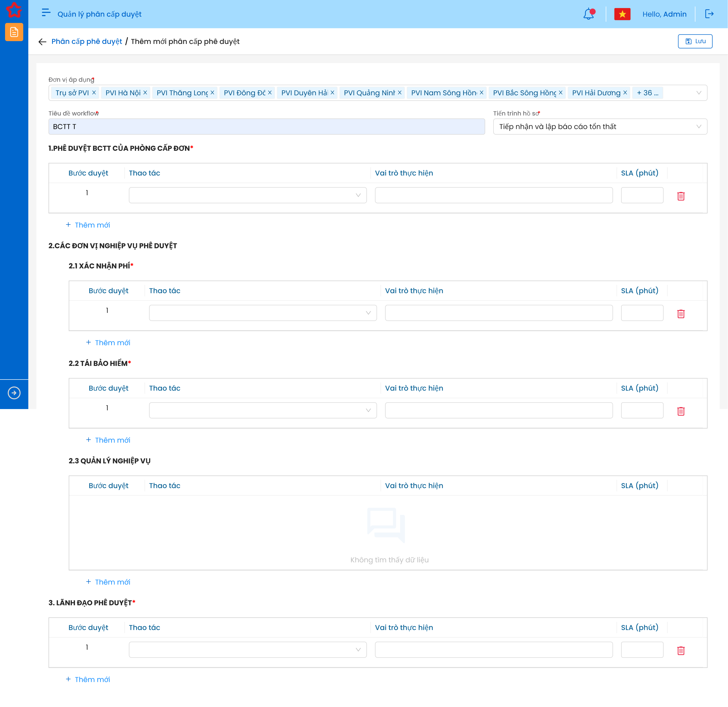

Tạo mới Phân cấp duyệt luồng BCTT

#### Mô tả giao diện

|  |  |  |  |  |
| --- | --- | --- | --- | --- |
| **STT** | **Tên** | **Kiểu dữ liệu** | **Input/ Output** | **Mô tả** |
|  | Bước duyệt | Label | Output | - Hiển thị thứ tự các bước duyệt lần lượt theo tiến trình  - Khi thêm bước, hệ thống tự tăng thứ tự bước duyệt lần lượt |
| 1.PHÊ DUYỆT BCTT CỦA PHÒNG CẤP ĐƠN  Mặc định: Hiển thị bước duyệt 1 | | | | |
|  | Thao tác | Droplist | Input | - Mặc định trống  - Hiển thị danh sách thao tác gồm 2 giá trị: Chuyển xử lý, Phê duyệt tương ứng với quyền Chuyển xử lý, Phê duyệt trong Báo cáo tổn thất tại Quản lý vai trò  - Cho phép chỉnh sửa  - Trường bắt buộc.  - Dữ liệu lấy tại dm_quyen.ma_quyen  - Dữ liệu lưu tại: phancap_duyet_ct.ma_quyen |
|  | Vai trò | Droplist | Input | - Mặc định trống  - Hiển thị danh sách vai trò lọc theo quyền trong Thao tác  - Cho phép chọn nhiều vai trò  - Cho phép chỉnh sửa  - Trường bắt buộc.  - Dữ liệu lấy tại vaitro_quyen.ma_vaitro (Lấy những vai trò có quyền phê duyệt và chuyển xử lý)  - Dữ liệu lưu tại: phancap_duyet_vaitro.ma_vaitro |
| 2.CÁC ĐƠN VỊ NGHIỆP VỤ PHÊ DUYỆT  2.1 Xác nhận phí  Mặc định: Hiển thị bước duyệt 1 | | | | |
|  | Thao tác | Droplist | Input | - Mặc định trống  - Hiển thị danh sách thao tác gồm 2 giá trị: Chuyển xử lý, Phê duyệt tương ứng với quyền Chuyển xử lý, Phê duyệt trong Xác nhận phí tại Quản lý vai trò  - Cho phép chỉnh sửa  - Trường bắt buộc.  - Dữ liệu lấy tại dm_quyen.ma_quyen  - Dữ liệu lưu tại: phancap_duyet_ct.ma_quyen |
|  | Vai trò | Droplist | Input | - Mặc định trống  - Hiển thị danh sách vai trò lọc theo quyền trong Thao tác  - Cho phép chỉnh sửa  - Cho phép chọn nhiều vai trò  - Trường bắt buộc.  - Dữ liệu lấy tại vaitro_quyen.ma_vaitro (Lấy những vai trò có quyền phê duyệt và chuyển xử lý)  - Dữ liệu lưu tại: phancap_duyet_vaitro.ma_vaitro |
| 2.2 Tái bảo hiểm  Mặc định: Hiển thị bước duyệt 1 | | | | |
|  | Thao tác | Droplist | Input | - Mặc định trống  - Hiển thị danh sách thao tác gồm 2 giá trị: Chuyển xử lý, Phê duyệt tương ứng với quyền Chuyển xử lý, Phê duyệt trong Tái bảo hiểm tại Quản lý vai trò  - Trường bắt buộc.  - Cho phép chỉnh sửa  - Dữ liệu lấy tại …  - Dữ liệu lưu tại: … |
|  | Vai trò | Droplist | Input | - Mặc định trống  - Hiển thị danh sách vai trò lọc theo quyền trong Thao tác  - Cho phép chọn nhiều vai trò  - Trường bắt buộc.  - Cho phép chỉnh sửa  - Dữ liệu lấy tại …  - Dữ liệu lưu tại: … |
| 2.3 Quản lý nghiệp vụ  Mặc định: Không có bước duyệt nào | | | | |
|  | Thao tác | Droplist | Input | - Mặc định trống  - Hiển thị danh sách thao tác gồm 2 giá trị: Chuyển xử lý, Phê duyệt tương ứng với quyền Chuyển xử lý, Phê duyệt trong Quản lý nghiệp vụ tại Quản lý vai trò  - Cho phép chỉnh sửa  - Trường bắt buộc  - Dữ liệu lấy tại …  - Dữ liệu lưu tại: … |
|  | Vai trò | Droplist | Input | - Mặc định trống  - Hiển thị danh sách vai trò lọc theo quyền trong Thao tác  - Cho phép chỉnh sửa  - Cho phép chọn nhiều vai trò  - Trường bắt buộc  - Dữ liệu lấy tại …  - Dữ liệu lưu tại: … |
| 3. LÃNH ĐẠO PHÊ DUYỆT  Mặc định: Hiển thị bước duyệt 1 | | | | |
|  | Thao tác | Droplist | Input | - Mặc định trống  - Hiển thị danh sách thao tác gồm 2 giá trị: Chuyển xử lý, Phê duyệt tương ứng với quyền Chuyển xử lý, Phê duyệt trong lãnh đạo phê duyệt tại Quản lý vai trò  - Cho phép chỉnh sửa  - Trường bắt buộc  - Dữ liệu lấy tại dm_quyen.ma_quyen  - Dữ liệu lưu tại: phancap_duyet_ct.ma_quyen |
|  | Vai trò | Droplist | Input | - Mặc định trống  - Hiển thị danh sách vai trò lọc theo quyền trong Thao tác  - Cho phép chỉnh sửa  - Cho phép chọn nhiều vai trò  - Trường bắt buộc  - Dữ liệu lấy tại vaitro_quyen.ma_vaitro (Lấy những vai trò có quyền phê duyệt và chuyển xử lý)  - Dữ liệu lưu tại: phancap_duyet_vaitro.ma_vaitro |
|  | SLA (phút) | Textbox | Input | - Mặc định trống  - Cho phép người dùng nhập dạng số (0-9). Hệ thống chặn những định dạng còn lại  - Cho phép chỉnh sửa  - Giới hạn 5 ký tự, hệ thống chặn từ 6 ký tự  - Dữ liệu lưu tại phancap_duyet_ct.sla |
|  |  | Icon | Output | - Click icon 🡪 Xóa bước duyệt  - Khi hover, hiển thị tooltip “Xóa” |
|  | Thêm mới | Button | Output | - Click icon -> Thêm mới bước duyệt của luồng phê duyệt tương ứng |
|  |  | Button | Output | - Click Button 🡪 hệ thống Lưu thông tin đã nhập lên Cơ sở dữ liệu hệ thống tại bảng… |

### Tạo mới phân cấp duyệt luồng Lập HSBT

#### Luồng duyệt Chuyển phân cấp

##### Giao diện

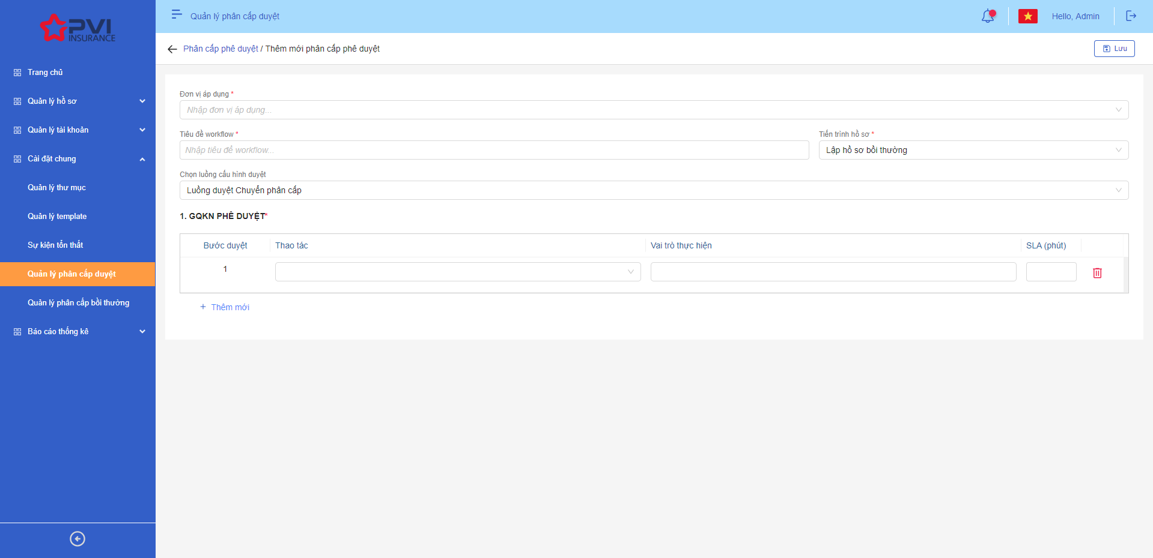

##### Mô tả giao diện

|  |  |  |  |  |
| --- | --- | --- | --- | --- |
| **STT** | **Tên** | **Kiểu dữ liệu** | **Input/ Output** | **Mô tả** |
| 1. GQKN PHÊ DUYỆT  Mặc định: Hiển thị bước duyệt 1 | | | | |
|  | Bước duyệt | Label | Output | - Hiển thị thứ tự các bước duyệt lần lượt theo tiến trình  - Khi thêm bước, hệ thống tự tăng thứ tự bước duyệt lần lượt |
|  | Thao tác | Droplist | Input | - Mặc định trống  - Hiển thị danh sách thao tác gồm 2 giá trị: Chuyển xử lý, Phê duyệt tương ứng với quyền Chuyển xử lý, Phê duyệt trong GQKN phê duyệt tại Quản lý vai trò  - Cho phép chỉnh sửa  - Trường bắt buộc.  - Dữ liệu lấy tại dm_quyen.ma_quyen  - Dữ liệu lưu tại: phancap_duyet_ct.ma_quyen |
|  | Vai trò | Droplist | Input | - Mặc định trống  - Hiển thị danh sách vai trò lọc theo quyền trong Thao tác  - Cho phép chỉnh sửa  - Cho phép chọn nhiều vai trò  - Trường bắt buộc.  - Dữ liệu lấy tại …  - Dữ liệu lưu tại: … |
|  | SLA (phút) | Textbox | Input | - Mặc định trống  - Cho phép người dùng nhập dạng số (0-9). Hệ thống chặn những định dạng còn lại  - Cho phép chỉnh sửa  - Giới hạn 5 ký tự, hệ thống chặn từ 6 ký tự  - Dữ liệu lưu tại phancap_duyet_ct.sla |
|  |  | Icon | Output | - Click icon 🡪 Xóa bước duyệt  - Khi hover, hiển thị tooltip “Xóa” |
|  | Thêm mới | Button | Output | - Click icon -> Thêm mới bước duyệt của luồng phê duyệt tương ứng |
|  |  | Button | Output | - Click Button 🡪 hệ thống Lưu thông tin đã nhập lên Cơ sở dữ liệu hệ thống tại bảng… |

#### Luồng duyệt Mở hồ sơ

##### Giao diện

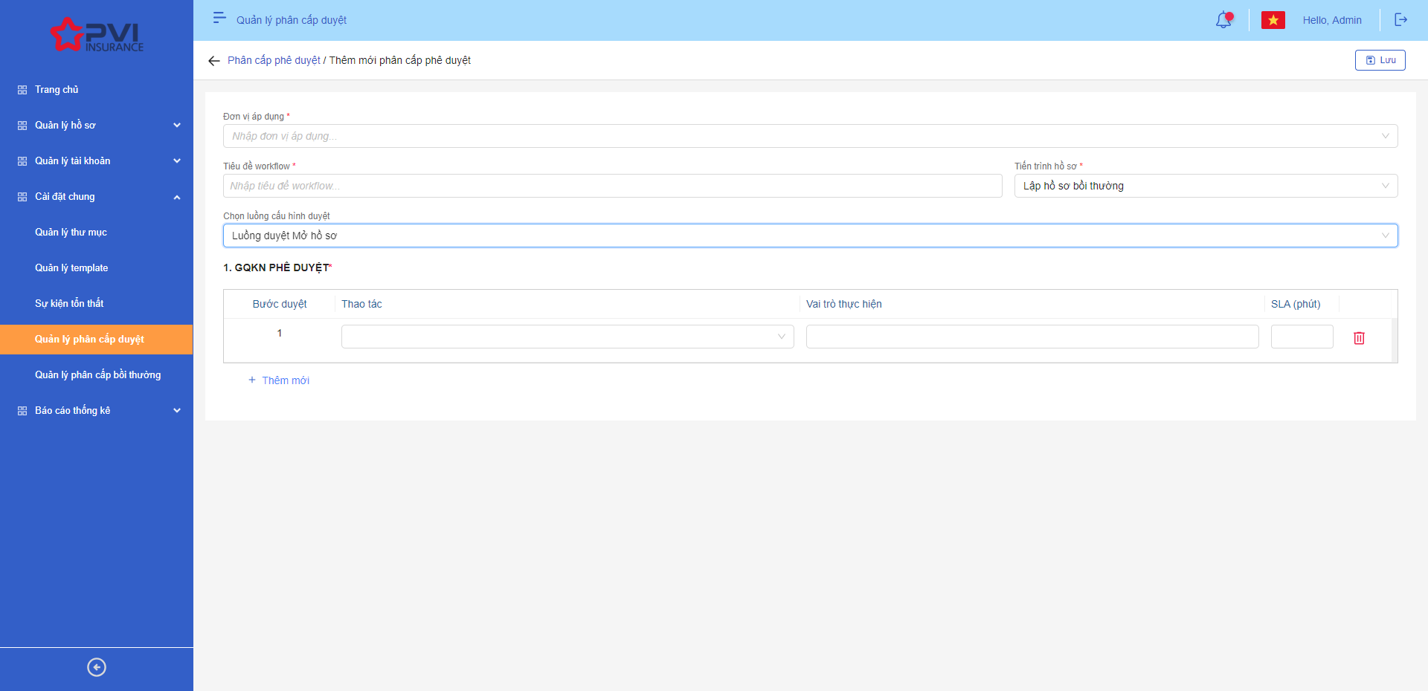

##### Mô tả giao diện

|  |  |  |  |  |
| --- | --- | --- | --- | --- |
| **STT** | **Tên** | **Kiểu dữ liệu** | **Input/ Output** | **Mô tả** |
| 1. GQKN PHÊ DUYỆT  Mặc định: Hiển thị bước duyệt 1 | | | | |
|  | Bước duyệt | Label | Output | - Hiển thị thứ tự các bước duyệt lần lượt theo tiến trình  - Khi thêm bước, hệ thống tự tăng thứ tự bước duyệt lần lượt |
|  | Thao tác | Droplist | Input | - Mặc định trống  - Hiển thị danh sách thao tác gồm 2 giá trị: Chuyển xử lý, Phê duyệt tương ứng với quyền Chuyển xử lý, Phê duyệt trong GQKN phê duyệt tại Quản lý vai trò  - Cho phép chỉnh sửa  - Trường bắt buộc.  - Dữ liệu lấy tại dm_quyen.ma_quyen  - Dữ liệu lưu tại: phancap_duyet_ct.ma_quyen |
|  | Vai trò | Droplist | Input | - Mặc định trống  - Hiển thị danh sách vai trò lọc theo quyền trong Thao tác  - Cho phép chỉnh sửa  - Cho phép chọn nhiều vai trò  - Trường bắt buộc.  - Dữ liệu lấy tại …  - Dữ liệu lưu tại: … |
|  | SLA (phút) | Textbox | Input | - Mặc định trống  - Cho phép người dùng nhập dạng số (0-9). Hệ thống chặn những định dạng còn lại  - Cho phép chỉnh sửa  - Giới hạn 5 ký tự, hệ thống chặn từ 6 ký tự  - Dữ liệu lưu tại phancap_duyet_ct.sla |
|  |  | Icon | Output | - Click icon 🡪 Xóa bước duyệt  - Khi hover, hiển thị tooltip “Xóa” |
|  | Thêm mới | Button | Output | - Click icon -> Thêm mới bước duyệt của luồng phê duyệt tương ứng |
|  |  | Button | Output | - Click Button 🡪 hệ thống Lưu thông tin đã nhập lên Cơ sở dữ liệu hệ thống tại bảng… |

#### Luồng duyệt Từ chối bồi thường

##### Giao diện

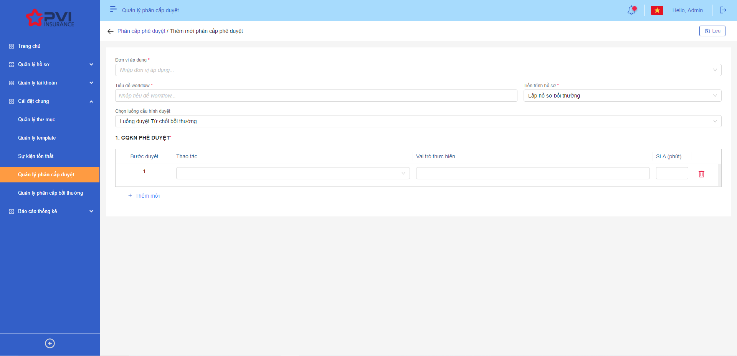

##### Mô tả giao diện

|  |  |  |  |  |
| --- | --- | --- | --- | --- |
| **STT** | **Tên** | **Kiểu dữ liệu** | **Input/ Output** | **Mô tả** |
| 1. GQKN PHÊ DUYỆT  Mặc định: Hiển thị bước duyệt 1 | | | | |
|  | Bước duyệt | Label | Output | - Hiển thị thứ tự các bước duyệt lần lượt theo tiến trình  - Khi thêm bước, hệ thống tự tăng thứ tự bước duyệt lần lượt |
|  | Thao tác | Droplist | Input | - Mặc định trống  - Hiển thị danh sách thao tác gồm 2 giá trị: Chuyển xử lý, Phê duyệt tương ứng với quyền Chuyển xử lý, Phê duyệt trong GQKN phê duyệt tại Quản lý vai trò  - Cho phép chỉnh sửa  - Trường bắt buộc.  - Dữ liệu lấy tại dm_quyen.ma_quyen  - Dữ liệu lưu tại: phancap_duyet_ct.ma_quyen |
|  | Vai trò | Droplist | Input | - Mặc định trống  - Hiển thị danh sách vai trò lọc theo quyền trong Thao tác  - Cho phép chọn nhiều vai trò  - Trường bắt buộc.  - Cho phép chỉnh sửa  - Dữ liệu lấy tại …  - Dữ liệu lưu tại: … |
|  | SLA (phút) | Textbox | Input | - Mặc định trống  - Cho phép người dùng nhập dạng số (0-9). Hệ thống chặn những định dạng còn lại  - Cho phép chỉnh sửa  - Giới hạn 5 ký tự, hệ thống chặn từ 6 ký tự  - Dữ liệu lưu tại phancap_duyet_ct.sla |
|  |  | Icon | Output | - Click icon 🡪 Xóa bước duyệt  - Khi hover, hiển thị tooltip “Xóa” |
|  | Thêm mới | Button | Output | - Click icon -> Thêm mới bước duyệt của luồng phê duyệt tương ứng |
|  |  | Button | Output | - Click Button 🡪 hệ thống Lưu thông tin đã nhập lên Cơ sở dữ liệu hệ thống tại bảng… |

### Tạo mới phân cấp duyệt luồng lập phương án giám định

#### Luồng duyệt Thuê chuyên gia

##### Giao diện

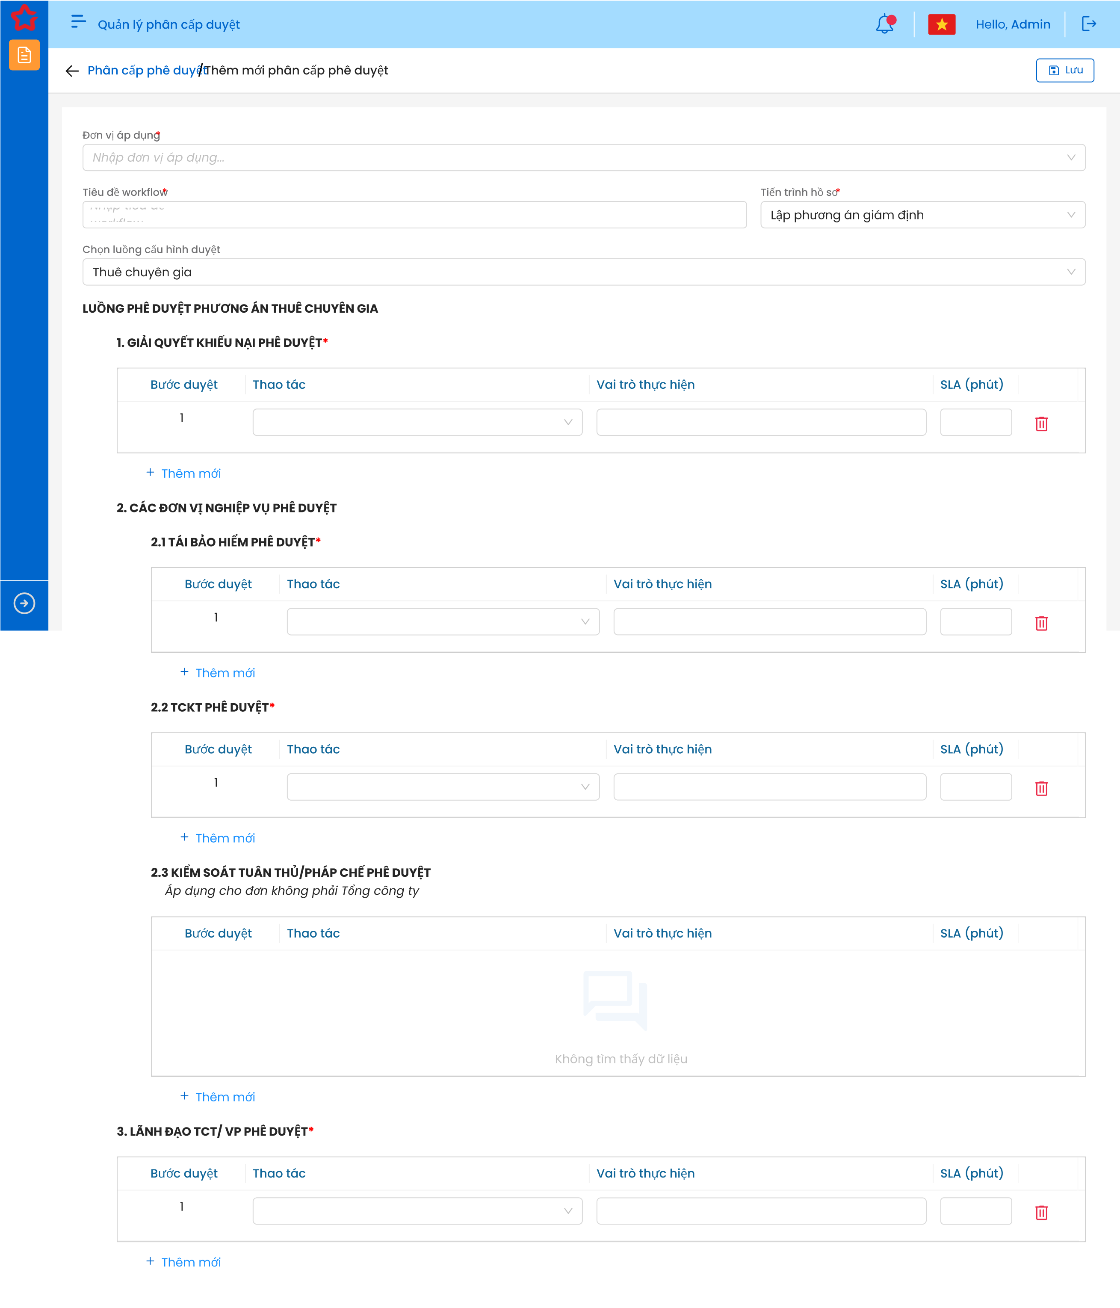

##### Mô tả giao diện

|  |  |  |  |  |
| --- | --- | --- | --- | --- |
| **STT** | **Tên** | **Kiểu dữ liệu** | **Input/ Output** | **Mô tả** |
|  | Bước duyệt | Label | Output | - Hiển thị thứ tự các bước duyệt lần lượt theo tiến trình  - Khi thêm bước, hệ thống tự tăng thứ tự bước duyệt lần lượt |
| 1. GIẢI QUYẾT KHIẾU NẠI PHÊ DUYỆT  Mặc định: Hiển thị bước duyệt 1 | | | | |
|  | Thao tác | Droplist | Input | - Mặc định trống  - Hiển thị danh sách thao tác gồm 2 giá trị: Chuyển xử lý, Phê duyệt tương ứng với quyền Chuyển xử lý, Phê duyệt trong Giải quyết khiếu nại phê duyệt tại Quản lý vai trò  - Cho phép chỉnh sửa  - Trường bắt buộc.  - Dữ liệu lấy tại dm_quyen.ma_quyen  - Dữ liệu lưu tại: phancap_duyet_ct.ma_quyen |
|  | Vai trò | Droplist | Input | - Mặc định trống  - Hiển thị danh sách vai trò lọc theo quyền trong Thao tác  - Cho phép chỉnh sửa  - Cho phép chọn nhiều vai trò  - Trường bắt buộc.  - Dữ liệu lấy tại vaitro_quyen.ma_vaitro (Lấy những vai trò có quyền phê duyệt và chuyển xử lý)  - Dữ liệu lưu tại: phancap_duyet_vaitro.ma_vaitro |
| 2. CÁC ĐƠN VỊ NGHIỆP VỤ PHÊ DUYỆT  2.1 Tái bảo hiểm phê duyệt  Mặc định: Hiển thị bước duyệt 1 | | | | |
|  | Thao tác | Droplist | Input | - Mặc định trống  - Hiển thị danh sách thao tác gồm 2 giá trị: Chuyển xử lý, Phê duyệt tương ứng với quyền Chuyển xử lý, Phê duyệt trong Tái bảo hiểm phê duyệt tại Quản lý vai trò  - Cho phép chỉnh sửa  - Trường bắt buộc.  - Dữ liệu lấy tại dm_quyen.ma_quyen  - Dữ liệu lưu tại: phancap_duyet_ct.ma_quyen |
|  | Vai trò | Droplist | Input | - Mặc định trống  - Hiển thị danh sách vai trò lọc theo quyền trong Thao tác  - Cho phép chỉnh sửa  - Cho phép chọn nhiều vai trò  - Trường bắt buộc.  - Dữ liệu lấy tại vaitro_quyen.ma_vaitro (Lấy những vai trò có quyền phê duyệt và chuyển xử lý)  - Dữ liệu lưu tại: phancap_duyet_vaitro.ma_vaitro |
| 2.2 TCKT phê duyệt  Mặc định: Hiển thị bước duyệt 1 | | | | |
|  | Thao tác | Droplist | Input | - Mặc định trống  - Hiển thị danh sách thao tác gồm 2 giá trị: Chuyển xử lý, Phê duyệt tương ứng với quyền Chuyển xử lý, Phê duyệt trong TCKT phê duyệt tại Quản lý vai trò  - Cho phép chỉnh sửa  - Trường bắt buộc.  - Dữ liệu lấy tại …  - Dữ liệu lưu tại: … |
|  | Vai trò | Droplist | Input | - Mặc định trống  - Hiển thị danh sách vai trò lọc theo quyền trong Thao tác  - Cho phép chỉnh sửa  - Cho phép chọn nhiều vai trò  - Trường bắt buộc.  - Dữ liệu lấy tại …  - Dữ liệu lưu tại: … |
| 2.3 Kiểm soát tuân thủ/pháp chế phê duyệt (*Áp dụng cho đơn không phải Tổng công ty*)  Mặc định: Không có bước duyệt nào | | | | |
|  | Thao tác | Droplist | Input | - Mặc định trống  - Hiển thị danh sách thao tác gồm 2 giá trị: Chuyển xử lý, Phê duyệt tương ứng với quyền Chuyển xử lý, Phê duyệt trong Kiểm soát tuân thủ/pháp chế phê duyệt tại Quản lý vai trò  - Cho phép chỉnh sửa  - Trường bắt buộc  - Dữ liệu lấy tại …  - Dữ liệu lưu tại: … |
|  | Vai trò | Droplist | Input | - Mặc định trống  - Hiển thị danh sách vai trò lọc theo quyền trong Thao tác  - Cho phép chỉnh sửa  - Cho phép chọn nhiều vai trò  - Trường bắt buộc  - Dữ liệu lấy tại …  - Dữ liệu lưu tại: … |
| 3. LÃNH ĐẠO TCT/ VP PHÊ DUYỆT  Mặc định: Hiển thị bước duyệt 1 | | | | |
|  | Thao tác | Droplist | Input | - Mặc định trống  - Hiển thị danh sách thao tác gồm 2 giá trị: Chuyển xử lý, Phê duyệt tương ứng với quyền Chuyển xử lý, Phê duyệt trong Lãnh đạo TCT/VP phê duyệt tại Quản lý vai trò  - Cho phép chỉnh sửa  - Trường bắt buộc  - Dữ liệu lấy tại dm_quyen.ma_quyen  - Dữ liệu lưu tại: phancap_duyet_ct.ma_quyen |
|  | Vai trò | Droplist | Input | - Mặc định trống  - Hiển thị danh sách vai trò lọc theo quyền trong Thao tác  - Cho phép chỉnh sửa  - Cho phép chọn nhiều vai trò  - Trường bắt buộc  - Dữ liệu lấy tại vaitro_quyen.ma_vaitro (Lấy những vai trò có quyền phê duyệt và chuyển xử lý)  - Dữ liệu lưu tại: phancap_duyet_vaitro.ma_vaitro |
|  | SLA (phút) | Textbox | Input | - Mặc định trống  - Cho phép người dùng nhập dạng số (0-9). Hệ thống chặn những định dạng còn lại  - Giới hạn 5 ký tự, hệ thống chặn từ 6 ký tự  - Cho phép chỉnh sửa  - Dữ liệu lưu tại phancap_duyet_ct.sla |
|  |  | Icon | Output | - Click icon 🡪 Xóa bước duyệt  - Khi hover, hiển thị tooltip “Xóa” |
|  | Thêm mới | Button | Output | - Click icon -> Thêm mới bước duyệt của luồng phê duyệt tương ứng |
|  |  | Button | Output | - Click Button 🡪 hệ thống Lưu thông tin đã nhập lên Cơ sở dữ liệu hệ thống tại bảng… |

#### Luồng duyệt Tự giám định

##### Giao diện

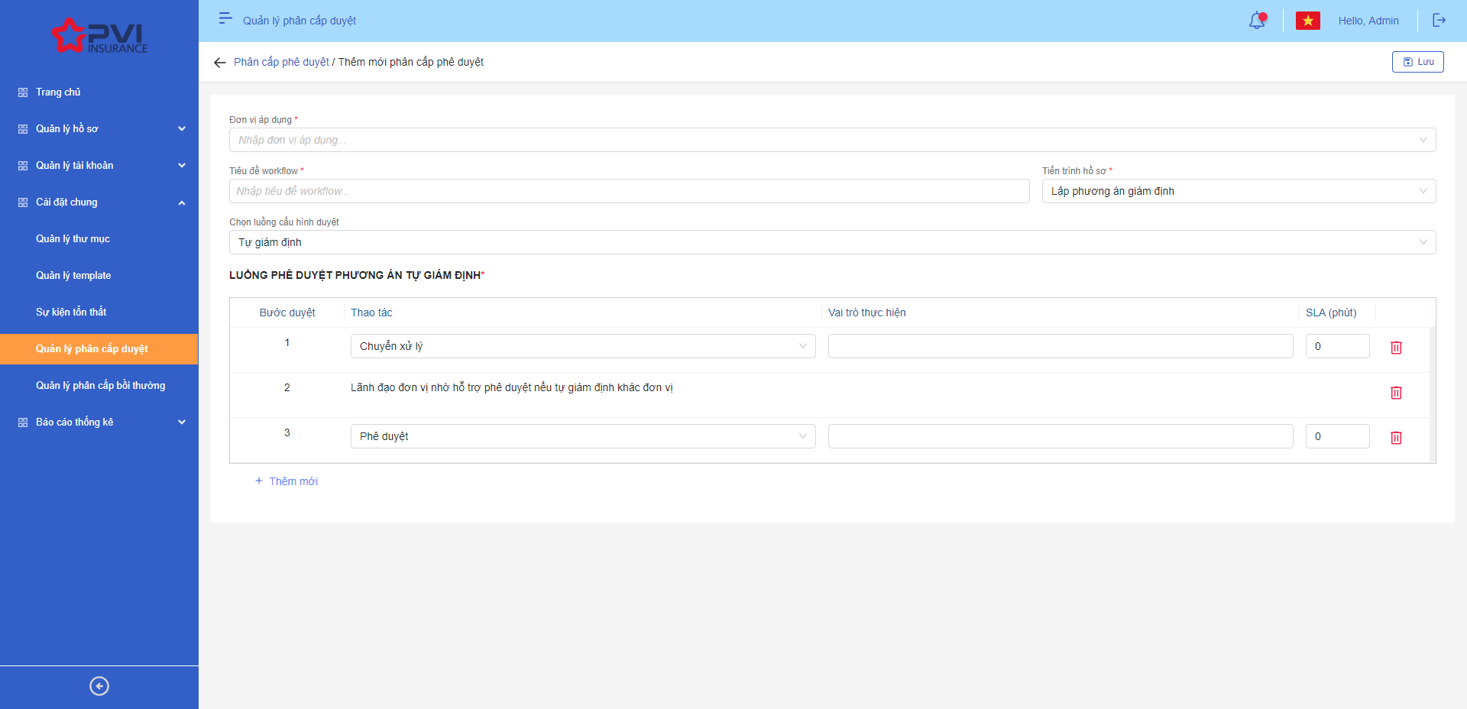

##### Mô tả giao diện

|  |  |  |  |  |
| --- | --- | --- | --- | --- |
| **STT** | **Tên** | **Kiểu dữ liệu** | **Input/ Output** | **Mô tả** |
| LUỒNG PHÊ DUYỆT PHƯƠNG ÁN TỰ GIÁM ĐỊNH  Mặc định: Hiển thị cố định 3 bước duyệt đầu tiên. Với bước 2 chỉ hiển thị label “Lãnh đạo đơn vị nhờ hỗ trợ phê duyệt nếu tự giám định khác đơn vị” | | | | |
|  | Bước duyệt | Label | Output | - Hiển thị thứ tự các bước duyệt lần lượt theo tiến trình  - Khi thêm bước, hệ thống tự tăng thứ tự bước duyệt lần lượt |
|  | Thao tác | Droplist | Input | - Mặc định:   * Bước 1: Hiển thị “Chuyển xử lý” * Bước 3: Hiển thị “Phê duyệt” * Từ bước 4: Trống   - Hiển thị danh sách thao tác gồm 2 giá trị: Chuyển xử lý, Phê duyệt tương ứng với quyền Chuyển xử lý, Phê duyệt trong luồng phê duyệt phương án tự giám định tại Quản lý vai trò  - Cho phép chỉnh sửa  - Trường bắt buộc.  - Dữ liệu lấy tại dm_quyen.ma_quyen  - Dữ liệu lưu tại: phancap_duyet_ct.ma_quyen |
|  | Vai trò | Droplist | Input | - Mặc định: Trống  - Hiển thị danh sách vai trò lọc theo quyền trong Thao tác  - Cho phép chọn nhiều vai trò  - Cho phép chỉnh sửa  - Trường bắt buộc.  - Dữ liệu lấy tại …  - Dữ liệu lưu tại: … |
|  | SLA (phút) | Textbox | Input | - Mặc định:   * Bước 1: Hiển thị “0” * Bước 3: Hiển thị “0” * Từ bước 4: Trống   - Cho phép người dùng nhập dạng số (0-9). Hệ thống chặn những định dạng còn lại  - Cho phép chỉnh sửa  - Giới hạn 5 ký tự, hệ thống chặn từ 6 ký tự  - Dữ liệu lưu tại phancap_duyet_ct.sla |
|  |  | Icon | Output | - Click icon 🡪 Xóa bước duyệt  - Không cho phép xóa 3 bước duyệt của luồng  - Khi hover, hiển thị tooltip “Xóa” |
|  | Thêm mới | Button | Output | - Click icon -> Thêm mới bước duyệt của luồng phê duyệt tương ứng |
|  |  | Button | Output | - Click Button 🡪 hệ thống Lưu thông tin đã nhập lên Cơ sở dữ liệu hệ thống tại bảng… |

#### Luồng duyệt Công ty giám định

##### Giao diện

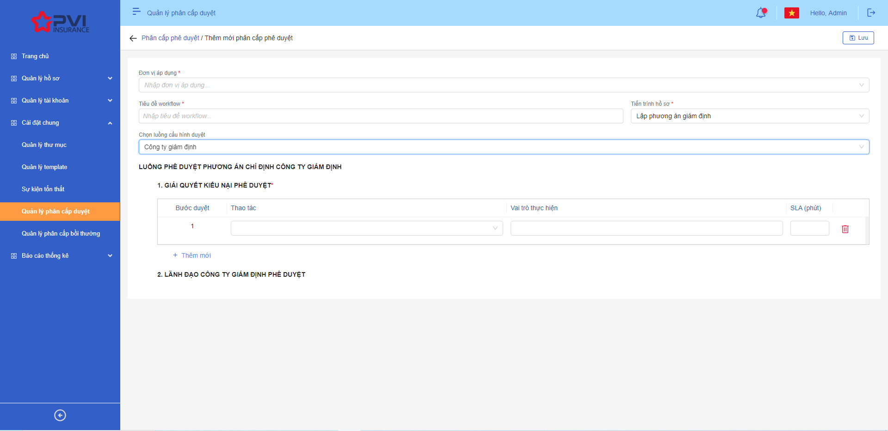

##### Mô tả giao diện

|  |  |  |  |  |
| --- | --- | --- | --- | --- |
| **STT** | **Tên** | **Kiểu dữ liệu** | **Input/ Output** | **Mô tả** |
| 1. GIẢI QUYẾT KHIẾU NẠI PHÊ DUYỆT  Mặc định: Hiển thị bước duyệt 1 | | | | |
|  | Bước duyệt | Label | Output | - Hiển thị thứ tự các bước duyệt lần lượt theo tiến trình  - Khi thêm bước, hệ thống tự tăng thứ tự bước duyệt lần lượt |
|  | Thao tác | Droplist | Input | - Mặc định trống  - Hiển thị danh sách thao tác gồm 2 giá trị: Chuyển xử lý, Phê duyệt tương ứng với quyền Chuyển xử lý, Phê duyệt trong giải quyết khiếu nại phê duyệt tại Quản lý vai trò  - Cho phép chỉnh sửa  - Trường bắt buộc.  - Dữ liệu lấy tại dm_quyen.ma_quyen  - Dữ liệu lưu tại: phancap_duyet_ct.ma_quyen |
|  | Vai trò | Droplist | Input | - Mặc định trống  - Hiển thị danh sách vai trò lọc theo quyền trong Thao tác  - Cho phép chỉnh sửa  - Cho phép chọn nhiều vai trò  - Trường bắt buộc.  - Dữ liệu lấy tại …  - Dữ liệu lưu tại: … |
| 2. LÃNH ĐẠO CÔNG TY GIÁM ĐỊNH PHÊ DUYỆT | | | | Tương ứng với bước Phê duyệt của Lãnh đạo công ty giám định |
|  | SLA (phút) | Textbox | Input | - Mặc định trống  - Cho phép người dùng nhập dạng số (0-9). Hệ thống chặn những định dạng còn lại  - Cho phép chỉnh sửa  - Giới hạn 5 ký tự, hệ thống chặn từ 6 ký tự  - Dữ liệu lưu tại phancap_duyet_ct.sla |
|  |  | Icon | Output | - Click icon 🡪 Xóa bước duyệt  - Khi hover, hiển thị tooltip “Xóa” |
|  | Thêm mới | Button | Output | - Click icon -> Thêm mới bước duyệt của luồng phê duyệt tương ứng |
|  |  | Button | Output | - Click Button 🡪 hệ thống Lưu thông tin đã nhập lên Cơ sở dữ liệu hệ thống tại bảng… |

### Tạo mới phân cấp duyệt luồng Thực hiện giám định

#### Luồng duyệt Chuyển phân cấp

##### Giao diện

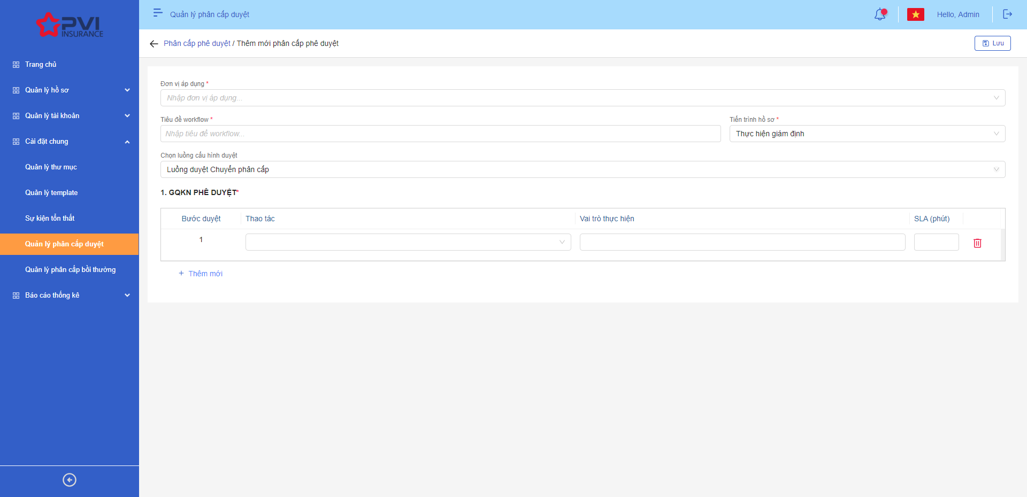

##### Mô tả giao diện

|  |  |  |  |  |
| --- | --- | --- | --- | --- |
| **STT** | **Tên** | **Kiểu dữ liệu** | **Input/ Output** | **Mô tả** |
|  | Bước duyệt | Label | Output | - Hiển thị thứ tự các bước duyệt lần lượt theo tiến trình  - Khi thêm bước, hệ thống tự tăng thứ tự bước duyệt lần lượt |
| 1. GQKN PHÊ DUYỆT  Mặc định: Hiển thị bước duyệt 1 | | | | |
|  | Thao tác | Droplist | Input | - Mặc định trống  - Hiển thị danh sách thao tác gồm 2 giá trị: Chuyển xử lý, Phê duyệt tương ứng với quyền Chuyển xử lý, Phê duyệt trong Giải quyết khiếu nại phê duyệt tại Quản lý vai trò  - Cho phép chỉnh sửa  - Trường bắt buộc.  - Dữ liệu lấy tại dm_quyen.ma_quyen  - Dữ liệu lưu tại: phancap_duyet_ct.ma_quyen |
|  | Vai trò | Droplist | Input | - Mặc định trống  - Hiển thị danh sách vai trò lọc theo quyền trong Thao tác  - Cho phép chỉnh sửa  - Cho phép chọn nhiều vai trò  - Trường bắt buộc.  - Dữ liệu lấy tại vaitro_quyen.ma_vaitro (Lấy những vai trò có quyền phê duyệt và chuyển xử lý)  - Dữ liệu lưu tại: phancap_duyet_vaitro.ma_vaitro |
|  | SLA (phút) | Textbox | Input | - Mặc định trống  - Cho phép người dùng nhập dạng số (0-9). Hệ thống chặn những định dạng còn lại  - Cho phép chỉnh sửa  - Giới hạn 5 ký tự, hệ thống chặn từ 6 ký tự  - Dữ liệu lưu tại phancap_duyet_ct.sla |
|  |  | Icon | Output | - Click icon 🡪 Xóa bước duyệt  - Khi hover, hiển thị tooltip “Xóa” |
|  | Thêm mới | Button | Output | - Click icon -> Thêm mới bước duyệt của luồng phê duyệt tương ứng |
|  |  | Button | Output | - Click Button 🡪 hệ thống Lưu thông tin đã nhập lên Cơ sở dữ liệu hệ thống tại bảng… |

#### Luồng duyệt Yêu cầu thanh toán

##### Giao diện

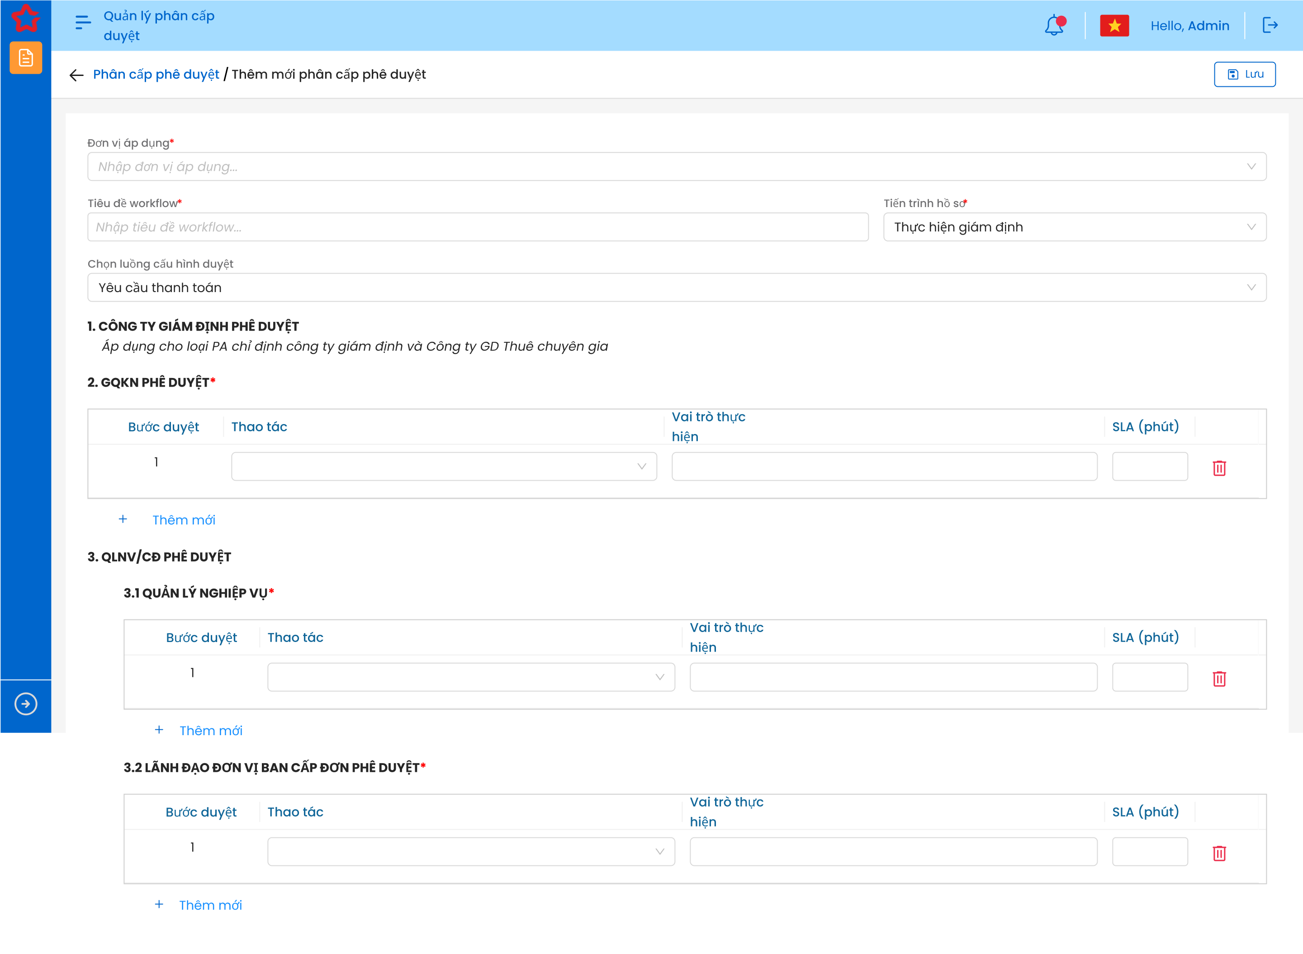

##### Mô tả giao diện

|  |  |  |  |  |
| --- | --- | --- | --- | --- |
| **STT** | **Tên** | **Kiểu dữ liệu** | **Input/ Output** | **Mô tả** |
|  | Bước duyệt | Label | Output | - Hiển thị thứ tự các bước duyệt lần lượt theo tiến trình  - Khi thêm bước, hệ thống tự tăng thứ tự bước duyệt lần lượt |
| 1. CÔNG TY GIÁM ĐỊNH PHÊ DUYỆT | | | | Tương ứng với bước phê duyệt của công ty giám định  Áp dụng cho loại PA chỉ định công ty giám định và Công ty GD Thuê chuyên gia |
| 2. GQKN PHÊ DUYỆT  Mặc định: Hiển thị bước duyệt 1 | | | | |
|  | Thao tác | Droplist | Input | - Mặc định trống  - Hiển thị danh sách thao tác gồm 2 giá trị: Chuyển xử lý, Phê duyệt tương ứng với quyền Chuyển xử lý, Phê duyệt trong giải quyết khiếu nại phê duyệt tại Quản lý vai trò  - Cho phép chỉnh sửa  - Trường bắt buộc.  - Dữ liệu lấy tại dm_quyen.ma_quyen  - Dữ liệu lưu tại: phancap_duyet_ct.ma_quyen |
|  | Vai trò | Droplist | Input | - Mặc định trống  - Hiển thị danh sách vai trò lọc theo quyền trong Thao tác  - Cho phép chỉnh sửa  - Cho phép chọn nhiều vai trò  - Trường bắt buộc.  - Dữ liệu lấy tại …  - Dữ liệu lưu tại: … |
| 3. QLNV/CĐ PHÊ DUYỆT  3.1 Quản lý nghiệp vụ­­­  Mặc định: Hiển thị bước duyệt 1 | | | | |
|  | Thao tác | Droplist | Input | - Mặc định trống  - Hiển thị danh sách thao tác gồm 2 giá trị: Chuyển xử lý, Phê duyệt tương ứng với quyền Chuyển xử lý, Phê duyệt trong quản lý nghiệp vụ tại Quản lý vai trò  - Cho phép chỉnh sửa  - Trường bắt buộc.  - Dữ liệu lấy tại dm_quyen.ma_quyen  - Dữ liệu lưu tại: phancap_duyet_ct.ma_quyen |
|  | Vai trò | Droplist | Input | - Mặc định trống  - Hiển thị danh sách vai trò lọc theo quyền trong Thao tác  - Cho phép chỉnh sửa  - Cho phép chọn nhiều vai trò  - Trường bắt buộc.  - Dữ liệu lấy tại …  - Dữ liệu lưu tại: … |
| 3.2 Lãnh đạo đơn vị ban cấp đơn phê duyệt  Mặc định: Hiển thị bước duyệt 1 | | | | |
|  | Thao tác | Droplist | Input | - Mặc định trống  - Hiển thị danh sách thao tác gồm 2 giá trị: Chuyển xử lý, Phê duyệt tương ứng với quyền Chuyển xử lý, Phê duyệt trong Lãnh đạo đơn vị ban cấp đơn phê duyệt tại Quản lý vai trò  - Cho phép chỉnh sửa  - Trường bắt buộc.  - Dữ liệu lấy tại dm_quyen.ma_quyen  - Dữ liệu lưu tại: phancap_duyet_ct.ma_quyen |
|  | Vai trò | Droplist | Input | - Mặc định trống  - Hiển thị danh sách vai trò lọc theo quyền trong Thao tác  - Cho phép chỉnh sửa  - Cho phép chọn nhiều vai trò  - Trường bắt buộc.  - Dữ liệu lấy tại …  - Dữ liệu lưu tại: … |
|  | SLA (phút) | Textbox | Input | - Mặc định trống  - Cho phép người dùng nhập dạng số (0-9). Hệ thống chặn những định dạng còn lại  - Cho phép chỉnh sửa  - Giới hạn 5 ký tự, hệ thống chặn từ 6 ký tự  - Dữ liệu lưu tại phancap_duyet_ct.sla |
|  |  | Icon | Output | - Click icon 🡪 Xóa bước duyệt  - Khi hover, hiển thị tooltip “Xóa” |
|  | Thêm mới | Button | Output | - Click icon -> Thêm mới bước duyệt của luồng phê duyệt tương ứng |
|  |  | Button | Output | - Click Button 🡪 hệ thống Lưu thông tin đã nhập lên Cơ sở dữ liệu hệ thống tại bảng… |

#### Luồng duyệt Dừng giám định

##### Giao diện

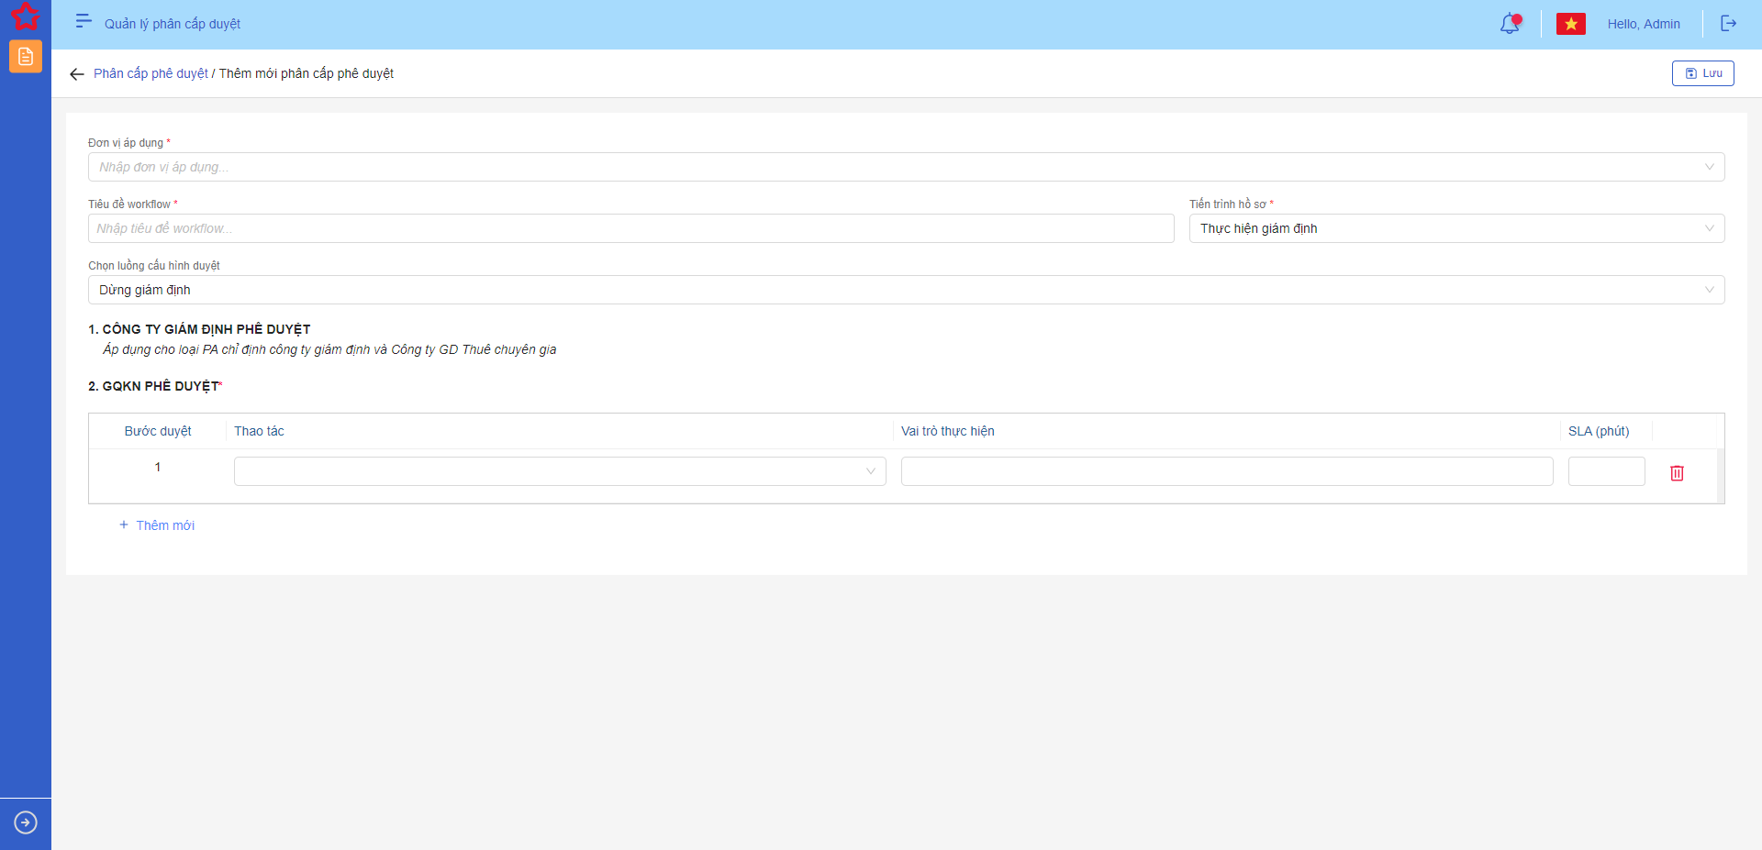

##### Mô tả giao diện

|  |  |  |  |  |
| --- | --- | --- | --- | --- |
| **STT** | **Tên** | **Kiểu dữ liệu** | **Input/ Output** | **Mô tả** |
|  | Bước duyệt | Label | Output | - Hiển thị thứ tự các bước duyệt lần lượt theo tiến trình  - Khi thêm bước, hệ thống tự tăng thứ tự bước duyệt lần lượt |
| 1. CÔNG TY GIÁM ĐỊNH PHÊ DUYỆT | | | | Tương ứng với bước phê duyệt của công ty giám định  Áp dụng cho loại PA chỉ định công ty giám định và Công ty GD Thuê chuyên gia |
| 2. GQKN PHÊ DUYỆT  Mặc định: Hiển thị bước duyệt 1 | | | | |
|  | Thao tác | Droplist | Input | - Mặc định trống  - Hiển thị danh sách thao tác gồm 2 giá trị: Chuyển xử lý, Phê duyệt tương ứng với quyền Chuyển xử lý, Phê duyệt trong Giải quyết khiếu nại phê duyệt tại Quản lý vai trò  - Cho phép chỉnh sửa  - Trường bắt buộc.  - Dữ liệu lấy tại dm_quyen.ma_quyen  - Dữ liệu lưu tại: phancap_duyet_ct.ma_quyen |
|  | Vai trò | Droplist | Input | - Mặc định trống  - Hiển thị danh sách vai trò lọc theo quyền trong Thao tác  - Cho phép chọn nhiều vai trò  - Cho phép chỉnh sửa  - Trường bắt buộc.  - Dữ liệu lấy tại vaitro_quyen.ma_vaitro (Lấy những vai trò có quyền phê duyệt và chuyển xử lý)  - Dữ liệu lưu tại: phancap_duyet_vaitro.ma_vaitro |
|  | SLA (phút) | Textbox | Input | - Mặc định trống  - Cho phép người dùng nhập dạng số (0-9). Hệ thống chặn những định dạng còn lại  - Cho phép chỉnh sửa  - Giới hạn 5 ký tự, hệ thống chặn từ 6 ký tự  - Dữ liệu lưu tại phancap_duyet_ct.sla |
|  |  | Icon | Output | - Click icon 🡪 Xóa bước duyệt  - Khi hover, hiển thị tooltip “Xóa” |
|  | Thêm mới | Button | Output | - Click icon -> Thêm mới bước duyệt của luồng phê duyệt tương ứng |
|  |  | Button | Output | - Click Button 🡪 hệ thống Lưu thông tin đã nhập lên Cơ sở dữ liệu hệ thống tại bảng… |

#### Luồng duyệt Công văn hướng dẫn hồ sơ

##### Giao diện

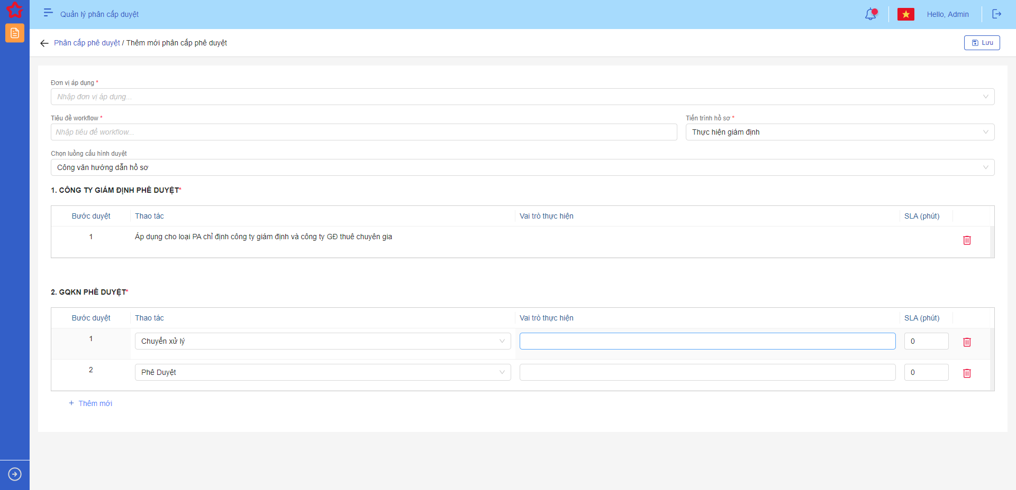

##### Mô tả giao diện

|  |  |  |  |  |
| --- | --- | --- | --- | --- |
| **STT** | **Tên** | **Kiểu dữ liệu** | **Input/ Output** | **Mô tả** |
|  | Bước duyệt | Label | Output | - Hiển thị thứ tự các bước duyệt lần lượt theo tiến trình  - Khi thêm bước, hệ thống tự tăng thứ tự bước duyệt lần lượt |
| 1. CÔNG TY GIÁM ĐỊNH PHÊ DUYỆT | | | | Tương ứng với bước phê duyệt của công ty giám định  Áp dụng cho loại PA chỉ định công ty giám định và Công ty GD Thuê chuyên gia |
| 2. GQKN PHÊ DUYỆT  Mặc định: Hiển thị bước duyệt 1 | | | | |
|  | Thao tác | Droplist | Input | - Mặc định trống  - Hiển thị danh sách thao tác gồm 2 giá trị: Chuyển xử lý, Phê duyệt tương ứng với quyền Chuyển xử lý, Phê duyệt trong Giải quyết khiếu nại phê duyệt tại Quản lý vai trò  - Cho phép chỉnh sửa  - Trường bắt buộc.  - Dữ liệu lấy tại dm_quyen.ma_quyen  - Dữ liệu lưu tại: phancap_duyet_ct.ma_quyen |
|  | Vai trò | Droplist | Input | - Mặc định trống  - Hiển thị danh sách vai trò lọc theo quyền trong Thao tác  - Cho phép chọn nhiều vai trò  - Cho phép chỉnh sửa  - Trường bắt buộc.  - Dữ liệu lấy tại vaitro_quyen.ma_vaitro (Lấy những vai trò có quyền phê duyệt và chuyển xử lý)  - Dữ liệu lưu tại: phancap_duyet_vaitro.ma_vaitro |
|  | SLA (phút) | Textbox | Input | - Mặc định trống  - Cho phép người dùng nhập dạng số (0-9). Hệ thống chặn những định dạng còn lại  - Cho phép chỉnh sửa  - Cho phép chỉnh sửa  - Giới hạn 5 ký tự, hệ thống chặn từ 6 ký tự  - Dữ liệu lưu tại phancap_duyet_ct.sla |
|  |  | Icon | Output | - Click icon 🡪 Xóa bước duyệt  - Khi hover, hiển thị tooltip “Xóa” |
|  | Thêm mới | Button | Output | - Click icon -> Thêm mới bước duyệt của luồng phê duyệt tương ứng |
|  |  | Button | Output | - Click Button 🡪 hệ thống Lưu thông tin đã nhập lên Cơ sở dữ liệu hệ thống tại bảng… |

#### Luồng duyệt Kế hoạch khắc phục

##### Giao diện

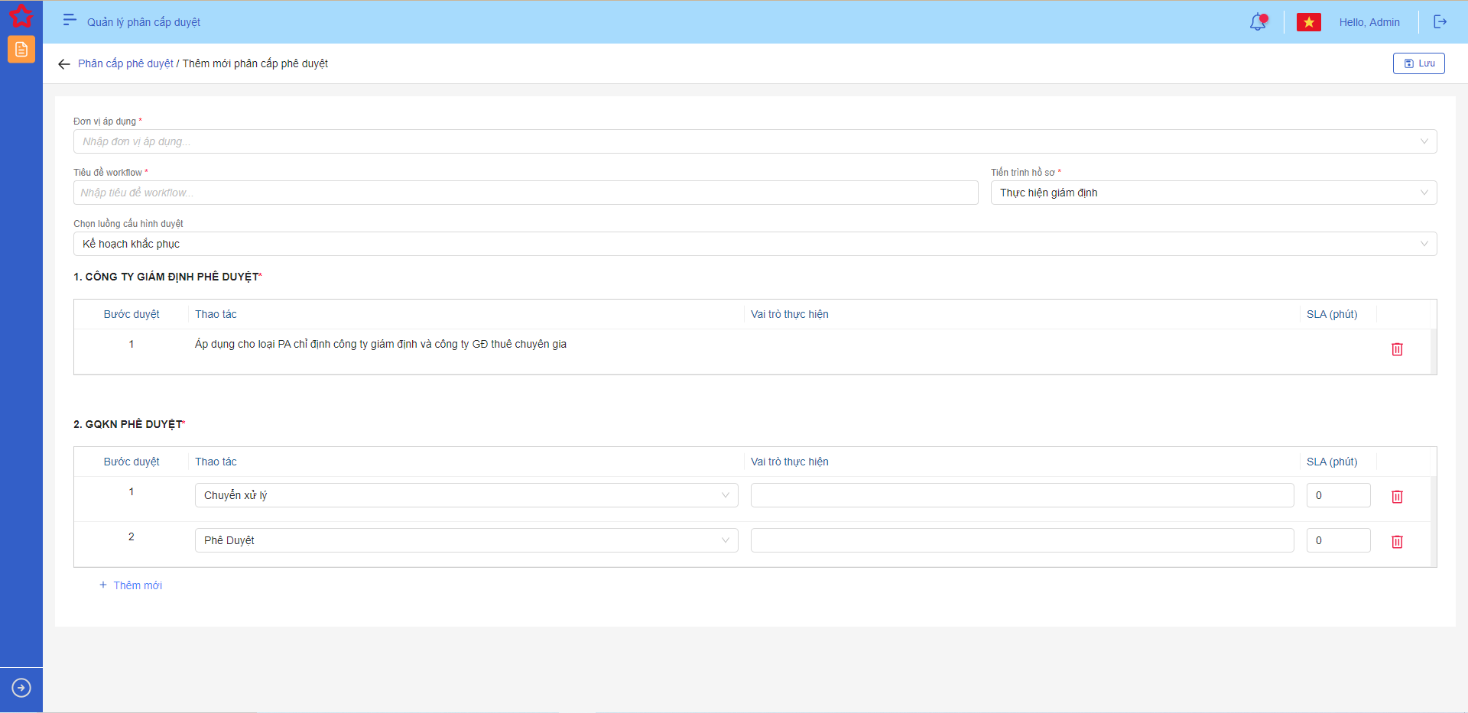

##### Mô tả giao diện

|  |  |  |  |  |
| --- | --- | --- | --- | --- |
| **STT** | **Tên** | **Kiểu dữ liệu** | **Input/ Output** | **Mô tả** |
|  | Bước duyệt | Label | Output | - Hiển thị thứ tự các bước duyệt lần lượt theo tiến trình  - Khi thêm bước, hệ thống tự tăng thứ tự bước duyệt lần lượt |
| 1. CÔNG TY GIÁM ĐỊNH PHÊ DUYỆT | | | | Tương ứng với bước phê duyệt của công ty giám định  Áp dụng cho loại PA chỉ định công ty giám định và Công ty GD Thuê chuyên gia |
| 2. GQKN PHÊ DUYỆT  Mặc định: Hiển thị bước duyệt 1 | | | | |
|  | Thao tác | Droplist | Input | - Mặc định trống  - Hiển thị danh sách thao tác gồm 2 giá trị: Chuyển xử lý, Phê duyệt tương ứng với quyền Chuyển xử lý, Phê duyệt trong Giải quyết khiếu nại phê duyệt tại Quản lý vai trò  - Cho phép chỉnh sửa  - Trường bắt buộc.  - Dữ liệu lấy tại dm_quyen.ma_quyen  - Dữ liệu lưu tại: phancap_duyet_ct.ma_quyen |
|  | Vai trò | Droplist | Input | - Mặc định trống  - Hiển thị danh sách vai trò lọc theo quyền trong Thao tác  - Cho phép chỉnh sửa  - Cho phép chọn nhiều vai trò  - Trường bắt buộc.  - Dữ liệu lấy tại vaitro_quyen.ma_vaitro (Lấy những vai trò có quyền phê duyệt và chuyển xử lý)  - Dữ liệu lưu tại: phancap_duyet_vaitro.ma_vaitro |
|  | SLA (phút) | Textbox | Input | - Mặc định trống  - Cho phép người dùng nhập dạng số (0-9). Hệ thống chặn những định dạng còn lại  - Cho phép chỉnh sửa  - Giới hạn 5 ký tự, hệ thống chặn từ 6 ký tự  - Dữ liệu lưu tại phancap_duyet_ct.sla |
|  |  | Icon | Output | - Click icon 🡪 Xóa bước duyệt  - Khi hover, hiển thị tooltip “Xóa” |
|  | Thêm mới | Button | Output | - Click icon -> Thêm mới bước duyệt của luồng phê duyệt tương ứng |
|  |  | Button | Output | - Click Button 🡪 hệ thống Lưu thông tin đã nhập lên Cơ sở dữ liệu hệ thống tại bảng… |

#### Luồng duyệt Ước phí

##### Giao diện

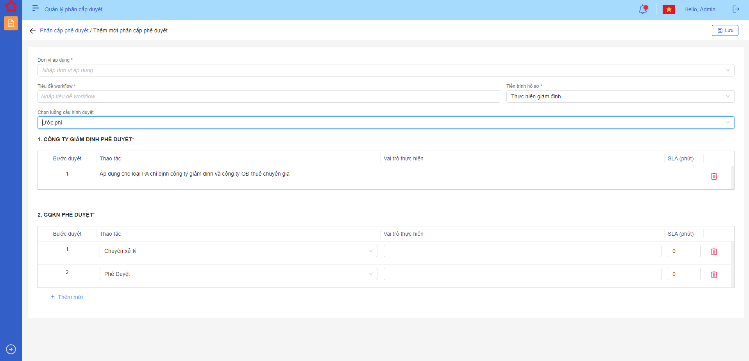

##### Mô tả giao diện

|  |  |  |  |  |
| --- | --- | --- | --- | --- |
| **STT** | **Tên** | **Kiểu dữ liệu** | **Input/ Output** | **Mô tả** |
|  | Bước duyệt | Label | Output | - Hiển thị thứ tự các bước duyệt lần lượt theo tiến trình  - Khi thêm bước, hệ thống tự tăng thứ tự bước duyệt lần lượt |
| 1. CÔNG TY GIÁM ĐỊNH PHÊ DUYỆT | | | | Tương ứng với bước phê duyệt của công ty giám định  Áp dụng cho loại PA chỉ định công ty giám định và Công ty GD Thuê chuyên gia |
| 2. GQKN PHÊ DUYỆT  Mặc định: Hiển thị bước duyệt 1 | | | | |
|  | Thao tác | Droplist | Input | - Mặc định trống  - Hiển thị danh sách thao tác gồm 2 giá trị: Chuyển xử lý, Phê duyệt tương ứng với quyền Chuyển xử lý, Phê duyệt trong Giải quyết khiếu nại phê duyệt tại Quản lý vai trò  - Cho phép chỉnh sửa  - Trường bắt buộc.  - Dữ liệu lấy tại dm_quyen.ma_quyen  - Dữ liệu lưu tại: phancap_duyet_ct.ma_quyen |
|  | Vai trò | Droplist | Input | - Mặc định trống  - Hiển thị danh sách vai trò lọc theo quyền trong Thao tác  - Cho phép chỉnh sửa  - Cho phép chọn nhiều vai trò  - Trường bắt buộc.  - Dữ liệu lấy tại vaitro_quyen.ma_vaitro (Lấy những vai trò có quyền phê duyệt và chuyển xử lý)  - Dữ liệu lưu tại: phancap_duyet_vaitro.ma_vaitro |
|  | SLA (phút) | Textbox | Input | - Mặc định trống  - Cho phép người dùng nhập dạng số (0-9). Hệ thống chặn những định dạng còn lại  - Cho phép chỉnh sửa  - Giới hạn 5 ký tự, hệ thống chặn từ 6 ký tự  - Dữ liệu lưu tại phancap_duyet_ct.sla |
|  |  | Icon | Output | - Click icon 🡪 Xóa bước duyệt  - Khi hover, hiển thị tooltip “Xóa” |
|  | Thêm mới | Button | Output | - Click icon -> Thêm mới bước duyệt của luồng phê duyệt tương ứng |
|  |  | Button | Output | - Click Button 🡪 hệ thống Lưu thông tin đã nhập lên Cơ sở dữ liệu hệ thống tại bảng… |

#### Luồng duyệt Báo cáo

##### Giao diện

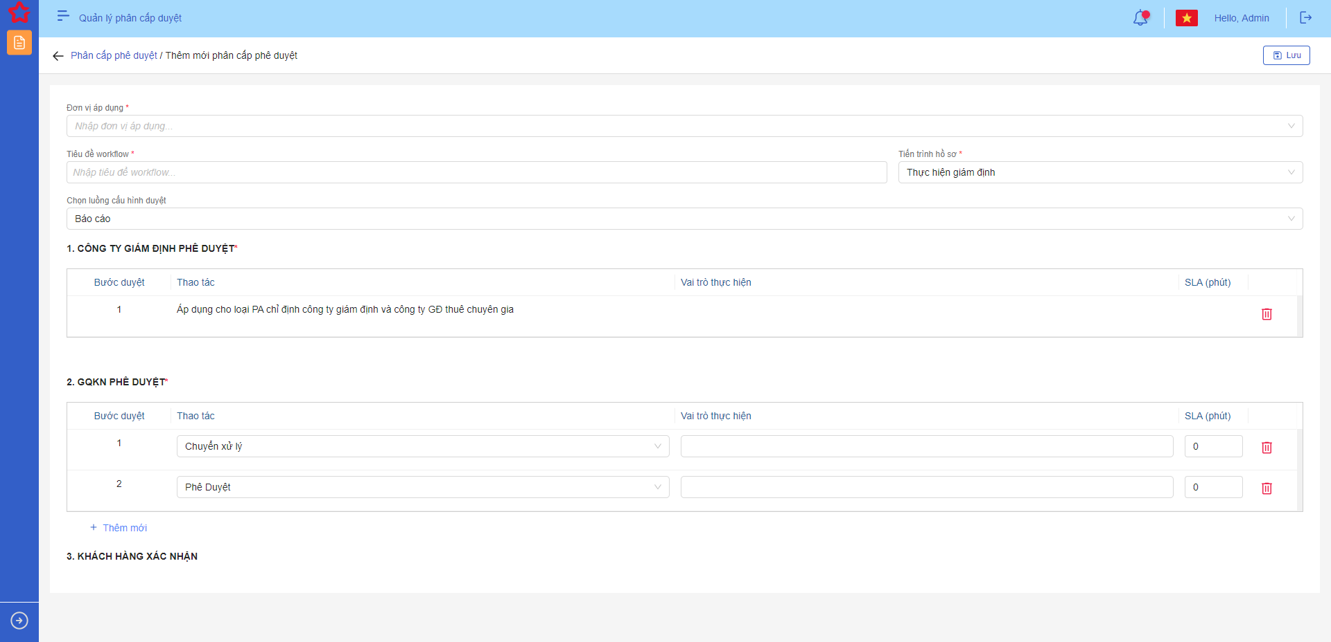

##### Mô tả giao diện

|  |  |  |  |  |
| --- | --- | --- | --- | --- |
| **STT** | **Tên** | **Kiểu dữ liệu** | **Input/ Output** | **Mô tả** |
|  | Bước duyệt | Label | Output | - Hiển thị thứ tự các bước duyệt lần lượt theo tiến trình  - Khi thêm bước, hệ thống tự tăng thứ tự bước duyệt lần lượt |
| 1. CÔNG TY GIÁM ĐỊNH PHÊ DUYỆT | | | | Tương ứng với bước phê duyệt của công ty giám định  Áp dụng cho loại PA chỉ định công ty giám định và Công ty GD Thuê chuyên gia |
| 2. GQKN PHÊ DUYỆT  Mặc định: Hiển thị bước duyệt 1 | | | | |
|  | Thao tác | Droplist | Input | - Mặc định trống  - Hiển thị danh sách thao tác gồm 2 giá trị: Chuyển xử lý, Phê duyệt tương ứng với quyền Chuyển xử lý, Phê duyệt trong Giải quyết khiếu nại phê duyệt tại Quản lý vai trò  - Cho phép chỉnh sửa  - Trường bắt buộc.  - Dữ liệu lấy tại dm_quyen.ma_quyen  - Dữ liệu lưu tại: phancap_duyet_ct.ma_quyen |
|  | Vai trò | Droplist | Input | - Mặc định trống  - Hiển thị danh sách vai trò lọc theo quyền trong Thao tác  - Cho phép chọn nhiều vai trò  - Cho phép chỉnh sửa  - Trường bắt buộc.  - Dữ liệu lấy tại vaitro_quyen.ma_vaitro (Lấy những vai trò có quyền phê duyệt và chuyển xử lý)  - Dữ liệu lưu tại: phancap_duyet_vaitro.ma_vaitro |
| 3. KHÁCH HÀNG XÁC NHẬN | | | | Tương ứng với bước xác nhận từ khách hàng |
|  | SLA (phút) | Textbox | Input | - Mặc định trống  - Cho phép người dùng nhập dạng số (0-9). Hệ thống chặn những định dạng còn lại  - Cho phép chỉnh sửa  - Giới hạn 5 ký tự, hệ thống chặn từ 6 ký tự  - Dữ liệu lưu tại phancap_duyet_ct.sla |
|  |  | Icon | Output | - Click icon 🡪 Xóa bước duyệt  - Khi hover, hiển thị tooltip “Xóa” |
|  | Thêm mới | Button | Output | - Click icon -> Thêm mới bước duyệt của luồng phê duyệt tương ứng |
|  |  | Button | Output | - Click Button 🡪 hệ thống Lưu thông tin đã nhập lên Cơ sở dữ liệu hệ thống tại bảng… |

### Tạo mới phân cấp duyệt luồng Bồi thường

#### Luồng duyệt Đề nghị thanh toán bồi thường của văn phòng

##### Giao diện

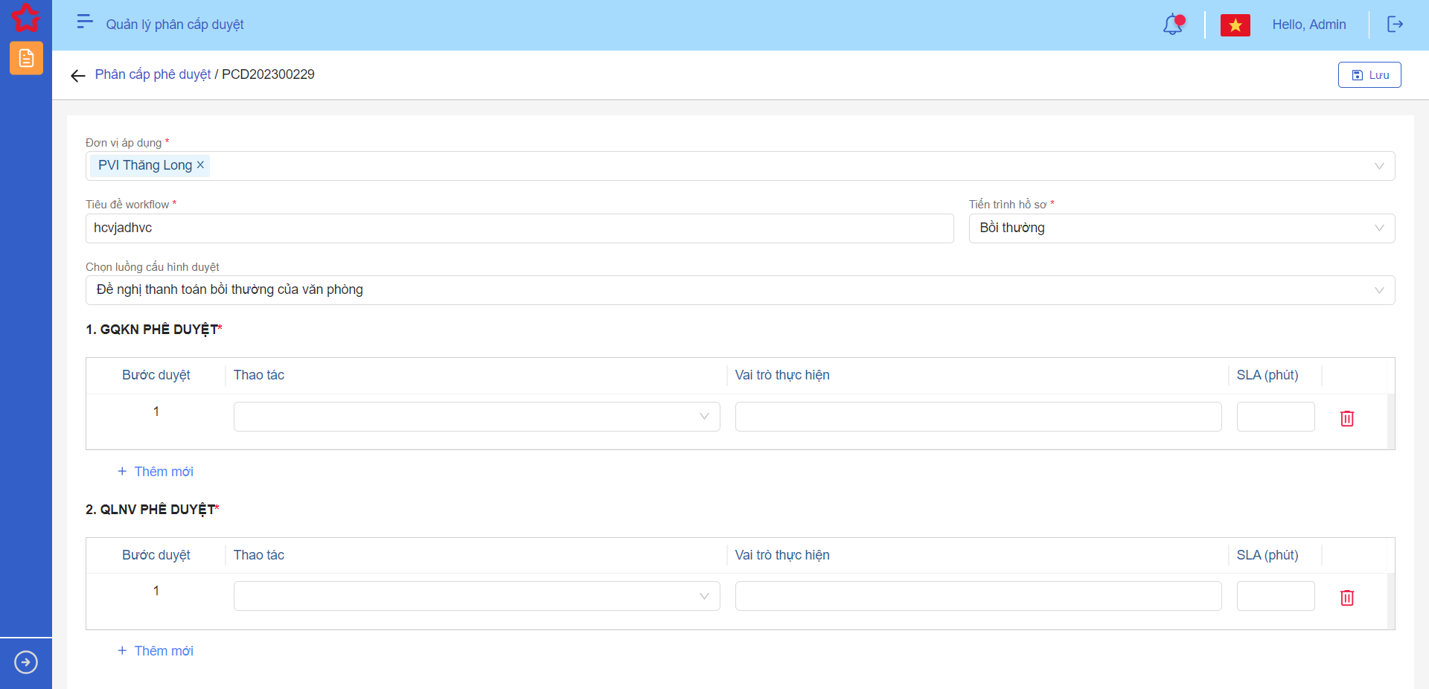­

##### Mô tả giao diện

|  |  |  |  |  |
| --- | --- | --- | --- | --- |
| **STT** | **Tên** | **Kiểu dữ liệu** | **Input/ Output** | **Mô tả** |
|  | Bước duyệt | Label | Output | - Hiển thị thứ tự các bước duyệt lần lượt theo tiến trình  - Khi thêm bước, hệ thống tự tăng thứ tự bước duyệt lần lượt |
| 1. GQKN PHÊ DUYỆT  Mặc định: Hiển thị bước duyệt 1 | | | | |
|  | Thao tác | Droplist | Input | - Mặc định trống  - Hiển thị danh sách thao tác gồm 2 giá trị: Chuyển xử lý, Phê duyệt tương ứng với quyền Chuyển xử lý, Phê duyệt trong Giải quyết khiếu nại phê duyệt tại Quản lý vai trò  - Cho phép chỉnh sửa  - Trường bắt buộc.  - Dữ liệu lấy tại dm_quyen.ma_quyen  - Dữ liệu lưu tại: phancap_duyet_ct.ma_quyen |
|  | Vai trò | Droplist | Input | - Mặc định trống  - Hiển thị danh sách vai trò lọc theo quyền trong Thao tác  - Cho phép chọn nhiều vai trò  - Cho phép chỉnh sửa  - Trường bắt buộc.  - Dữ liệu lấy tại vaitro_quyen.ma_vaitro (Lấy những vai trò có quyền phê duyệt và chuyển xử lý)  - Dữ liệu lưu tại: phancap_duyet_vaitro.ma_vaitro |
| 2. QLNV PHÊ DUYỆT  Mặc định: Hiển thị bước duyệt 1 | | | | |
|  | Thao tác | Droplist | Input | - Mặc định trống  - Hiển thị danh sách thao tác gồm 2 giá trị: Chuyển xử lý, Phê duyệt tương ứng với quyền Chuyển xử lý, Phê duyệt trong QLNV phê duyệt tại Quản lý vai trò  - Cho phép chỉnh sửa  - Trường bắt buộc.  - Dữ liệu lấy tại dm_quyen.ma_quyen  - Dữ liệu lưu tại: phancap_duyet_ct.ma_quyen |
|  | Vai trò | Droplist | Input | - Mặc định trống  - Hiển thị danh sách vai trò lọc theo quyền trong Thao tác  - Cho phép chỉnh sửa  - Cho phép chọn nhiều vai trò  - Trường bắt buộc.  - Dữ liệu lấy tại vaitro_quyen.ma_vaitro (Lấy những vai trò có quyền phê duyệt và chuyển xử lý)  - Dữ liệu lưu tại: phancap_duyet_vaitro.ma_vaitro |
|  | SLA (phút) | Textbox | Input | - Mặc định trống  - Cho phép người dùng nhập dạng số (0-9). Hệ thống chặn những định dạng còn lại  - Cho phép chỉnh sửa  - Giới hạn 5 ký tự, hệ thống chặn từ 6 ký tự  - Dữ liệu lưu tại phancap_duyet_ct.sla |
|  |  | Icon | Output | - Click icon 🡪 Xóa bước duyệt  - Khi hover, hiển thị tooltip “Xóa” |
|  | Thêm mới | Button | Output | - Click icon -> Thêm mới bước duyệt của luồng phê duyệt tương ứng |
|  |  | Button | Output | - Click Button 🡪 hệ thống Lưu thông tin đã nhập lên Cơ sở dữ liệu hệ thống tại bảng… |

#### Luồng duyệt Đề nghị thanh toán

##### Giao diện

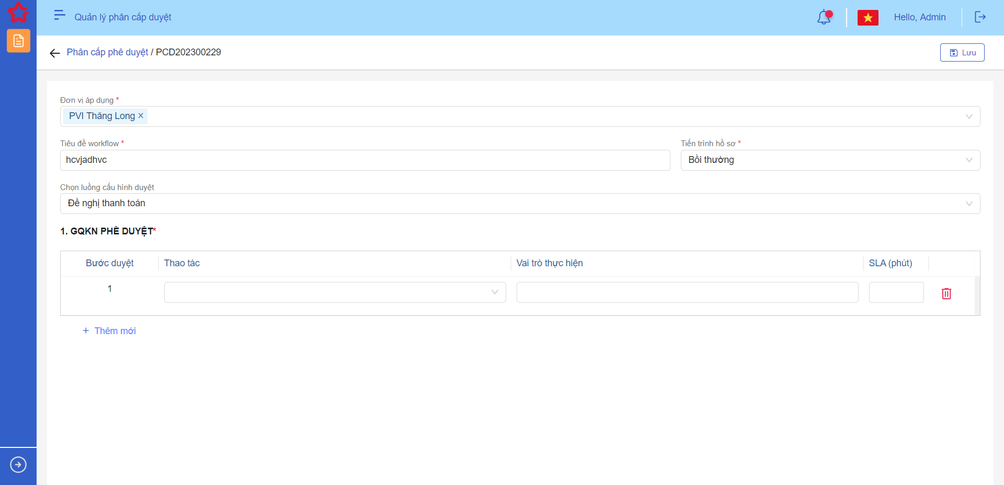­

##### Mô tả giao diện

|  |  |  |  |  |
| --- | --- | --- | --- | --- |
| **STT** | **Tên** | **Kiểu dữ liệu** | **Input/ Output** | **Mô tả** |
|  | Bước duyệt | Label | Output | - Hiển thị thứ tự các bước duyệt lần lượt theo tiến trình  - Khi thêm bước, hệ thống tự tăng thứ tự bước duyệt lần lượt |
| 1. GQKN PHÊ DUYỆT  Mặc định: Hiển thị bước duyệt 1 | | | | |
|  | Thao tác | Droplist | Input | - Mặc định trống  - Hiển thị danh sách thao tác gồm 2 giá trị: Chuyển xử lý, Phê duyệt tương ứng với quyền Chuyển xử lý, Phê duyệt trong Giải quyết khiếu nại phê duyệt tại Quản lý vai trò  - Cho phép chỉnh sửa  - Trường bắt buộc.  - Dữ liệu lấy tại dm_quyen.ma_quyen  - Dữ liệu lưu tại: phancap_duyet_ct.ma_quyen |
|  | Vai trò | Droplist | Input | - Mặc định trống  - Hiển thị danh sách vai trò lọc theo quyền trong Thao tác  - Cho phép chỉnh sửa  - Cho phép chọn nhiều vai trò  - Trường bắt buộc.  - Dữ liệu lấy tại vaitro_quyen.ma_vaitro (Lấy những vai trò có quyền phê duyệt và chuyển xử lý)  - Dữ liệu lưu tại: phancap_duyet_vaitro.ma_vaitro |
|  | SLA (phút) | Textbox | Input | - Mặc định trống  - Cho phép người dùng nhập dạng số (0-9). Hệ thống chặn những định dạng còn lại  - Cho phép chỉnh sửa  - Giới hạn 5 ký tự, hệ thống chặn từ 6 ký tự  - Dữ liệu lưu tại phancap_duyet_ct.sla |
|  |  | Icon | Output | - Click icon 🡪 Xóa bước duyệt  - Khi hover, hiển thị tooltip “Xóa” |
|  | Thêm mới | Button | Output | - Click icon -> Thêm mới bước duyệt của luồng phê duyệt tương ứng |
|  |  | Button | Output | - Click Button 🡪 hệ thống Lưu thông tin đã nhập lên Cơ sở dữ liệu hệ thống tại bảng… |

#### Luồng duyệt Bồi thường đơn thuộc văn phòng

##### Giao diện

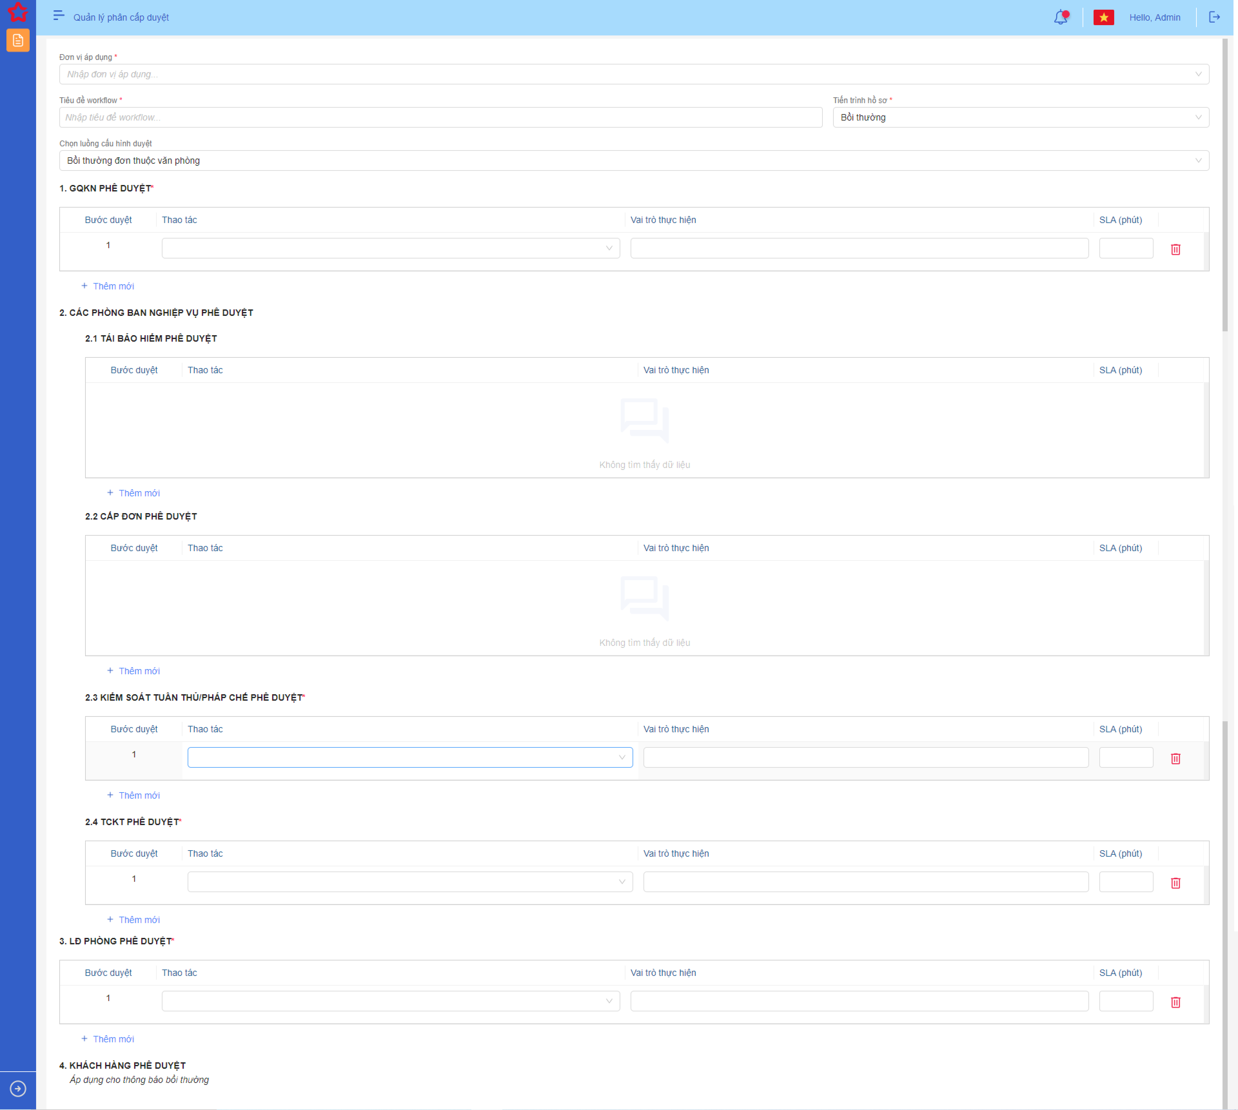­

##### Mô tả giao diện

|  |  |  |  |  |
| --- | --- | --- | --- | --- |
| **STT** | **Tên** | **Kiểu dữ liệu** | **Input/ Output** | **Mô tả** |
|  | Bước duyệt | Label | Output | - Hiển thị thứ tự các bước duyệt lần lượt theo tiến trình  - Khi thêm bước, hệ thống tự tăng thứ tự bước duyệt lần lượt |
| 1. GQKN PHÊ DUYỆT  Mặc định: Hiển thị bước duyệt 1 | | | | |
|  | Thao tác | Droplist | Input | - Mặc định trống  - Hiển thị danh sách thao tác gồm 2 giá trị: Chuyển xử lý, Phê duyệt tương ứng với quyền Chuyển xử lý, Phê duyệt trong Giải quyết khiếu nại phê duyệt tại Quản lý vai trò  - Cho phép chỉnh sửa  - Trường bắt buộc.  - Dữ liệu lấy tại dm_quyen.ma_quyen  - Dữ liệu lưu tại: phancap_duyet_ct.ma_quyen |
|  | Vai trò | Droplist | Input | - Mặc định trống  - Hiển thị danh sách vai trò lọc theo quyền trong Thao tác  - Cho phép chỉnh sửa  - Cho phép chọn nhiều vai trò  - Trường bắt buộc.  - Dữ liệu lấy tại vaitro_quyen.ma_vaitro (Lấy những vai trò có quyền phê duyệt và chuyển xử lý)  - Dữ liệu lưu tại: phancap_duyet_vaitro.ma_vaitro |
| 2. CÁC PHÒNG BAN NGHIỆP VỤ PHÊ DUYỆT  2.1 Tái bảo hiểm phê duyệt  Mặc định: Không có bước duyệt nào | | | | |
|  | Thao tác | Droplist | Input | - Mặc định trống  - Hiển thị danh sách thao tác gồm 2 giá trị: Chuyển xử lý, Phê duyệt tương ứng với quyền Chuyển xử lý, Phê duyệt trong Tái bảo hiểm phê duyệt tại Quản lý vai trò  - Cho phép chỉnh sửa  - Trường bắt buộc  - Dữ liệu lấy tại …  - Dữ liệu lưu tại: … |
|  | Vai trò | Droplist | Input | - Mặc định trống  - Hiển thị danh sách vai trò lọc theo quyền trong Thao tác  - Cho phép chỉnh sửa  - Cho phép chọn nhiều vai trò  - Trường bắt buộc  - Dữ liệu lấy tại …  - Dữ liệu lưu tại: … |
| 2.2 Cấp đơn phê duyệt  Mặc định: Không có bước duyệt nào | | | | |
|  | Thao tác | Droplist | Input | - Mặc định trống  - Hiển thị danh sách thao tác gồm 2 giá trị: Chuyển xử lý, Phê duyệt tương ứng với quyền Chuyển xử lý, Phê duyệt trong Cấp đơn phê duyệt tại Quản lý vai trò  - Cho phép chỉnh sửa  - Trường bắt buộc  - Dữ liệu lấy tại …  - Dữ liệu lưu tại: … |
|  | Vai trò | Droplist | Input | - Mặc định trống  - Hiển thị danh sách vai trò lọc theo quyền trong Thao tác  - Cho phép chỉnh sửa  - Cho phép chọn nhiều vai trò  - Trường bắt buộc  - Dữ liệu lấy tại …  - Dữ liệu lưu tại: … |
| 2.3 Kiểm soát tuân thủ/pháp chế phê duyệt  Mặc định: Hiển thị bước duyệt 1 | | | | |
|  | Thao tác | Droplist | Input | - Mặc định trống  - Hiển thị danh sách thao tác gồm 2 giá trị: Chuyển xử lý, Phê duyệt tương ứng với quyền Chuyển xử lý, Phê duyệt trong Kiểm soát tuân thủ/pháp chế phê duyệt tại Quản lý vai trò  - Cho phép chỉnh sửa  - Trường bắt buộc  - Dữ liệu lấy tại …  - Dữ liệu lưu tại: … |
|  | Vai trò | Droplist | Input | - Mặc định trống  - Hiển thị danh sách vai trò lọc theo quyền trong Thao tác  - Cho phép chỉnh sửa  - Cho phép chọn nhiều vai trò  - Trường bắt buộc  - Dữ liệu lấy tại …  - Dữ liệu lưu tại: … |
| 2.4 TCKT phê duyệt  Mặc định: Hiển thị bước duyệt 1 | | | | |
|  | Thao tác | Droplist | Input | - Mặc định trống  - Hiển thị danh sách thao tác gồm 2 giá trị: Chuyển xử lý, Phê duyệt tương ứng với quyền Chuyển xử lý, Phê duyệt trong TCKT phê duyệt tại Quản lý vai trò  - Cho phép chỉnh sửa  - Trường bắt buộc  - Dữ liệu lấy tại …  - Dữ liệu lưu tại: … |
|  | Vai trò | Droplist | Input | - Mặc định trống  - Hiển thị danh sách vai trò lọc theo quyền trong Thao tác  - Cho phép chỉnh sửa  - Cho phép chọn nhiều vai trò  - Trường bắt buộc  - Dữ liệu lấy tại …  - Dữ liệu lưu tại: … |
| 3. LĐ PHÒNG PHÊ DUYỆT  Mặc định: Hiển thị bước duyệt 1 | | | | |
|  | Thao tác | Droplist | Input | - Mặc định trống  - Hiển thị danh sách thao tác gồm 2 giá trị: Chuyển xử lý, Phê duyệt tương ứng với quyền Chuyển xử lý, Phê duyệt trong LĐ phòng phê duyệt tại Quản lý vai trò  - Cho phép chỉnh sửa  - Trường bắt buộc  - Dữ liệu lấy tại …  - Dữ liệu lưu tại: … |
|  | Vai trò | Droplist | Input | - Mặc định trống  - Hiển thị danh sách vai trò lọc theo quyền trong Thao tác  - Cho phép chỉnh sửa  - Cho phép chọn nhiều vai trò  - Trường bắt buộc  - Dữ liệu lấy tại …  - Dữ liệu lưu tại: … |
| 4. KHÁCH HÀNG PHÊ DUYỆT | | | | Tương ứng với bước Phê duyệt của khách hàng  Áp dụng cho thông báo bồi thường |
|  | SLA (phút) | Textbox | Input | - Mặc định trống  - Cho phép người dùng nhập dạng số (0-9). Hệ thống chặn những định dạng còn lại  - Cho phép chỉnh sửa  - Giới hạn 5 ký tự, hệ thống chặn từ 6 ký tự  - Dữ liệu lưu tại phancap_duyet_ct.sla |
|  |  | Icon | Output | - Click icon 🡪 Xóa bước duyệt  - Khi hover, hiển thị tooltip “Xóa” |
|  | Thêm mới | Button | Output | - Click icon -> Thêm mới bước duyệt của luồng phê duyệt tương ứng |
|  |  | Button | Output | - Click Button 🡪 hệ thống Lưu thông tin đã nhập lên Cơ sở dữ liệu hệ thống tại bảng… |

#### Luồng duyệt Bồi thường đơn thuộc TRÊN phân cấp ban

##### Giao diện

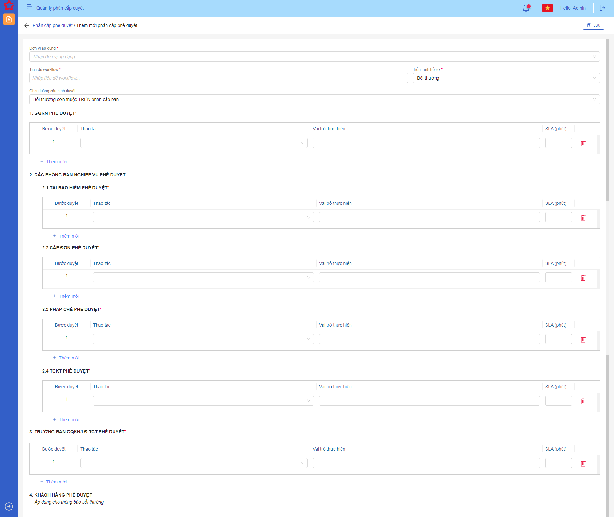­

##### Mô tả giao diện

|  |  |  |  |  |
| --- | --- | --- | --- | --- |
| **STT** | **Tên** | **Kiểu dữ liệu** | **Input/ Output** | **Mô tả** |
|  | Bước duyệt | Label | Output | - Hiển thị thứ tự các bước duyệt lần lượt theo tiến trình  - Khi thêm bước, hệ thống tự tăng thứ tự bước duyệt lần lượt |
| 1. GQKN PHÊ DUYỆT  Mặc định: Hiển thị bước duyệt 1 | | | | |
|  | Thao tác | Droplist | Input | - Mặc định trống  - Hiển thị danh sách thao tác gồm 2 giá trị: Chuyển xử lý, Phê duyệt tương ứng với quyền Chuyển xử lý, Phê duyệt trong Giải quyết khiếu nại phê duyệt tại Quản lý vai trò  - Cho phép chỉnh sửa  - Trường bắt buộc.  - Dữ liệu lấy tại dm_quyen.ma_quyen  - Dữ liệu lưu tại: phancap_duyet_ct.ma_quyen |
|  | Vai trò | Droplist | Input | - Mặc định trống  - Hiển thị danh sách vai trò lọc theo quyền trong Thao tác  - Cho phép chỉnh sửa  - Cho phép chọn nhiều vai trò  - Trường bắt buộc.  - Dữ liệu lấy tại vaitro_quyen.ma_vaitro (Lấy những vai trò có quyền phê duyệt và chuyển xử lý)  - Dữ liệu lưu tại: phancap_duyet_vaitro.ma_vaitro |
| 2. CÁC PHÒNG BAN NGHIỆP VỤ PHÊ DUYỆT  2.1 Tái bảo hiểm phê duyệt  Mặc định: Hiển thị bước duyệt 1 | | | | |
|  | Thao tác | Droplist | Input | - Mặc định trống  - Hiển thị danh sách thao tác gồm 2 giá trị: Chuyển xử lý, Phê duyệt tương ứng với quyền Chuyển xử lý, Phê duyệt trong Tái bảo hiểm phê duyệt tại Quản lý vai trò  - Cho phép chỉnh sửa  - Trường bắt buộc  - Dữ liệu lấy tại …  - Dữ liệu lưu tại: … |
|  | Vai trò | Droplist | Input | - Mặc định trống  - Hiển thị danh sách vai trò lọc theo quyền trong Thao tác  - Cho phép chỉnh sửa  - Cho phép chọn nhiều vai trò  - Trường bắt buộc  - Dữ liệu lấy tại …  - Dữ liệu lưu tại: … |
| 2.2 Cấp đơn phê duyệt  Mặc định: Hiển thị bước duyệt 1 | | | | |
|  | Thao tác | Droplist | Input | - Mặc định trống  - Hiển thị danh sách thao tác gồm 2 giá trị: Chuyển xử lý, Phê duyệt tương ứng với quyền Chuyển xử lý, Phê duyệt trong Cấp đơn phê duyệt tại Quản lý vai trò  - Cho phép chỉnh sửa  - Trường bắt buộc  - Dữ liệu lấy tại …  - Dữ liệu lưu tại: … |
|  | Vai trò | Droplist | Input | - Mặc định trống  - Hiển thị danh sách vai trò lọc theo quyền trong Thao tác  - Cho phép chỉnh sửa  - Cho phép chọn nhiều vai trò  - Trường bắt buộc  - Dữ liệu lấy tại …  - Dữ liệu lưu tại: … |
| 2.3 Pháp chế phê duyệt  Mặc định: Hiển thị bước duyệt 1 | | | | |
|  | Thao tác | Droplist | Input | - Mặc định trống  - Hiển thị danh sách thao tác gồm 2 giá trị: Chuyển xử lý, Phê duyệt tương ứng với quyền Chuyển xử lý, Phê duyệt trong Pháp chế phê duyệt tại Quản lý vai trò  - Cho phép chỉnh sửa  - Trường bắt buộc  - Dữ liệu lấy tại …  - Dữ liệu lưu tại: … |
|  | Vai trò | Droplist | Input | - Mặc định trống  - Hiển thị danh sách vai trò lọc theo quyền trong Thao tác  - Cho phép chỉnh sửa  - Cho phép chọn nhiều vai trò  - Trường bắt buộc  - Dữ liệu lấy tại …  - Dữ liệu lưu tại: … |
| 2.4 TCKT phê duyệt  Mặc định: Hiển thị bước duyệt 1 | | | | |
|  | Thao tác | Droplist | Input | - Mặc định trống  - Hiển thị danh sách thao tác gồm 2 giá trị: Chuyển xử lý, Phê duyệt tương ứng với quyền Chuyển xử lý, Phê duyệt trong TCKT phê duyệt tại Quản lý vai trò  - Cho phép chỉnh sửa  - Trường bắt buộc  - Dữ liệu lấy tại …  - Dữ liệu lưu tại: … |
|  | Vai trò | Droplist | Input | - Mặc định trống  - Hiển thị danh sách vai trò lọc theo quyền trong Thao tác  - Cho phép chỉnh sửa  - Cho phép chọn nhiều vai trò  - Trường bắt buộc  - Dữ liệu lấy tại …  - Dữ liệu lưu tại: … |
| 3. TRƯỞNG BAN GQKN/LĐ TCT PHÊ DUYỆT  Mặc định: Hiển thị bước duyệt 1 | | | | |
|  | Thao tác | Droplist | Input | - Mặc định trống  - Hiển thị danh sách thao tác gồm 2 giá trị: Chuyển xử lý, Phê duyệt tương ứng với quyền Chuyển xử lý, Phê duyệt trong Trưởng ban GQKN/LĐ TCT phê duyệt tại Quản lý vai trò  - Cho phép chỉnh sửa  - Trường bắt buộc  - Dữ liệu lấy tại …  - Dữ liệu lưu tại: … |
|  | Vai trò | Droplist | Input | - Mặc định trống  - Hiển thị danh sách vai trò lọc theo quyền trong Thao tác  - Cho phép chọn nhiều vai trò  - Cho phép chỉnh sửa  - Trường bắt buộc  - Dữ liệu lấy tại …  - Dữ liệu lưu tại: … |
| 4. KHÁCH HÀNG PHÊ DUYỆT | | | | Tương ứng với bước Phê duyệt của khách hàng  Áp dụng cho thông báo bồi thường |
|  | SLA (phút) | Textbox | Input | - Mặc định trống  - Cho phép người dùng nhập dạng số (0-9). Hệ thống chặn những định dạng còn lại  - Cho phép chỉnh sửa  - Giới hạn 5 ký tự, hệ thống chặn từ 6 ký tự  - Dữ liệu lưu tại phancap_duyet_ct.sla |
|  |  | Icon | Output | - Click icon 🡪 Xóa bước duyệt  - Khi hover, hiển thị tooltip “Xóa” |
|  | Thêm mới | Button | Output | - Click icon -> Thêm mới bước duyệt của luồng phê duyệt tương ứng |
|  |  | Button | Output | - Click Button 🡪 hệ thống Lưu thông tin đã nhập lên Cơ sở dữ liệu hệ thống tại bảng… |

#### Luồng duyệt Bồi thường đơn phân cấp ban

##### Giao diện

­ 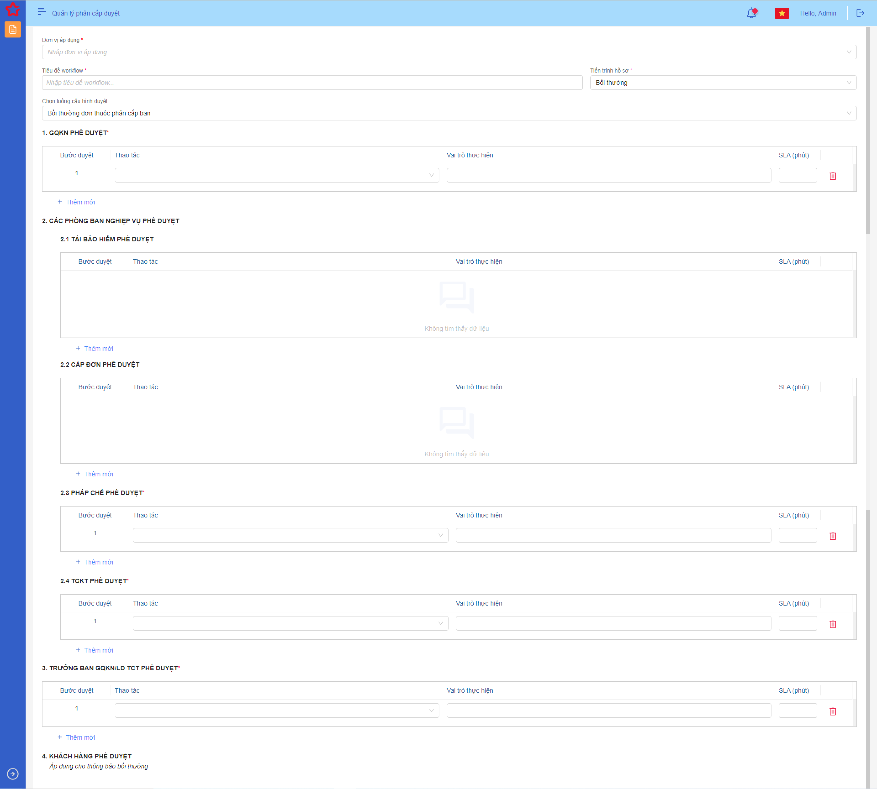

##### Mô tả giao diện

|  |  |  |  |  |
| --- | --- | --- | --- | --- |
| **STT** | **Tên** | **Kiểu dữ liệu** | **Input/ Output** | **Mô tả** |
|  | Bước duyệt | Label | Output | - Hiển thị thứ tự các bước duyệt lần lượt theo tiến trình  - Khi thêm bước, hệ thống tự tăng thứ tự bước duyệt lần lượt |
| 1. GQKN PHÊ DUYỆT  Mặc định: Hiển thị bước duyệt 1 | | | | |
|  | Thao tác | Droplist | Input | - Mặc định trống  - Hiển thị danh sách thao tác gồm 2 giá trị: Chuyển xử lý, Phê duyệt tương ứng với quyền Chuyển xử lý, Phê duyệt trong Giải quyết khiếu nại phê duyệt tại Quản lý vai tr  - Cho phép chỉnh sửa  - Trường bắt buộc.  - Dữ liệu lấy tại dm_quyen.ma_quyen  - Dữ liệu lưu tại: phancap_duyet_ct.ma_quyen |
|  | Vai trò | Droplist | Input | - Mặc định trống  - Hiển thị danh sách vai trò lọc theo quyền trong Thao tác  - Cho phép chọn nhiều vai trò  - Cho phép chỉnh sửa  - Trường bắt buộc.  - Dữ liệu lấy tại vaitro_quyen.ma_vaitro (Lấy những vai trò có quyền phê duyệt và chuyển xử lý)  - Dữ liệu lưu tại: phancap_duyet_vaitro.ma_vaitro |
| 2. CÁC PHÒNG BAN NGHIỆP VỤ PHÊ DUYỆT  2.1 Tái bảo hiểm phê duyệt  Mặc định: Không có bước duyệt nào | | | | |
|  | Thao tác | Droplist | Input | - Mặc định trống  - Hiển thị danh sách thao tác gồm 2 giá trị: Chuyển xử lý, Phê duyệt tương ứng với quyền Chuyển xử lý, Phê duyệt trong Tái bảo hiểm phê duyệt tại Quản lý vai trò  - Trường bắt buộc  - Cho phép chỉnh sửa  - Dữ liệu lấy tại …  - Dữ liệu lưu tại: … |
|  | Vai trò | Droplist | Input | - Mặc định trống  - Hiển thị danh sách vai trò lọc theo quyền trong Thao tác  - Cho phép chọn nhiều vai trò  - Cho phép chỉnh sửa  - Trường bắt buộc  - Dữ liệu lấy tại …  - Dữ liệu lưu tại: … |
| 2.2 Cấp đơn phê duyệt  Mặc định: Không có bước duyệt nào | | | | |
|  | Thao tác | Droplist | Input | - Mặc định trống  - Hiển thị danh sách thao tác gồm 2 giá trị: Chuyển xử lý, Phê duyệt tương ứng với quyền Chuyển xử lý, Phê duyệt trong Cấp đơn phê duyệt tại Quản lý vai trò  - Trường bắt buộc  - Cho phép chỉnh sửa  - Dữ liệu lấy tại …  - Dữ liệu lưu tại: … |
|  | Vai trò | Droplist | Input | - Mặc định trống  - Hiển thị danh sách vai trò lọc theo quyền trong Thao tác  - Cho phép chọn nhiều vai trò  - Cho phép chỉnh sửa  - Trường bắt buộc  - Dữ liệu lấy tại …  - Dữ liệu lưu tại: … |
| 2.3 Pháp chế phê duyệt  Mặc định: Hiển thị bước duyệt 1 | | | | |
|  | Thao tác | Droplist | Input | - Mặc định trống  - Hiển thị danh sách thao tác gồm 2 giá trị: Chuyển xử lý, Phê duyệt tương ứng với quyền Chuyển xử lý, Phê duyệt trong Pháp chế phê duyệt tại Quản lý vai trò  - Cho phép chỉnh sửa  - Trường bắt buộc  - Dữ liệu lấy tại …  - Dữ liệu lưu tại: … |
|  | Vai trò | Droplist | Input | - Mặc định trống  - Hiển thị danh sách vai trò lọc theo quyền trong Thao tác  - Cho phép chỉnh sửa  - Cho phép chọn nhiều vai trò  - Trường bắt buộc  - Dữ liệu lấy tại …  - Dữ liệu lưu tại: … |
| 2.4 TCKT phê duyệt  Mặc định: Hiển thị bước duyệt 1 | | | | |
|  | Thao tác | Droplist | Input | - Mặc định trống  - Hiển thị danh sách thao tác gồm 2 giá trị: Chuyển xử lý, Phê duyệt tương ứng với quyền Chuyển xử lý, Phê duyệt trong TCKT phê duyệt tại Quản lý vai trò  - Cho phép chỉnh sửa  - Trường bắt buộc  - Dữ liệu lấy tại …  - Dữ liệu lưu tại: … |
|  | Vai trò | Droplist | Input | - Mặc định trống  - Hiển thị danh sách vai trò lọc theo quyền trong Thao tác  - Cho phép chỉnh sửa  - Cho phép chọn nhiều vai trò  - Trường bắt buộc  - Dữ liệu lấy tại …  - Dữ liệu lưu tại: … |
| 3. TRƯỞNG BAN GQKN/LĐ TCT PHÊ DUYỆT  Mặc định: Hiển thị bước duyệt 1 | | | | |
|  | Thao tác | Droplist | Input | - Mặc định trống  - Hiển thị danh sách thao tác gồm 2 giá trị: Chuyển xử lý, Phê duyệt tương ứng với quyền Chuyển xử lý, Phê duyệt trong Trưởng ban GQKN/LĐ TCT phê duyệt tại Quản lý vai trò  - Cho phép chỉnh sửa  - Trường bắt buộc  - Dữ liệu lấy tại …  - Dữ liệu lưu tại: … |
|  | Vai trò | Droplist | Input | - Mặc định trống  - Hiển thị danh sách vai trò lọc theo quyền trong Thao tác  - Cho phép chọn nhiều vai trò  - Cho phép chỉnh sửa  - Trường bắt buộc  - Dữ liệu lấy tại …  - Dữ liệu lưu tại: … |
| 4. KHÁCH HÀNG PHÊ DUYỆT | | | | Tương ứng với bước Phê duyệt của khách hàng  Áp dụng cho thông báo bồi thường |
|  | SLA (phút) | Textbox | Input | - Mặc định trống  - Cho phép người dùng nhập dạng số (0-9). Hệ thống chặn những định dạng còn lại  - Cho phép chỉnh sửa  - Giới hạn 5 ký tự, hệ thống chặn từ 6 ký tự  - Dữ liệu lưu tại phancap_duyet_ct.sla |
|  |  | Icon | Output | - Click icon 🡪 Xóa bước duyệt  - Khi hover, hiển thị tooltip “Xóa” |
|  | Thêm mới | Button | Output | - Click icon -> Thêm mới bước duyệt của luồng phê duyệt tương ứng |
|  |  | Button | Output | - Click Button 🡪 hệ thống Lưu thông tin đã nhập lên Cơ sở dữ liệu hệ thống tại bảng… |

#### Luồng duyệt Đóng yêu cầu bồi thường

##### Giao diện

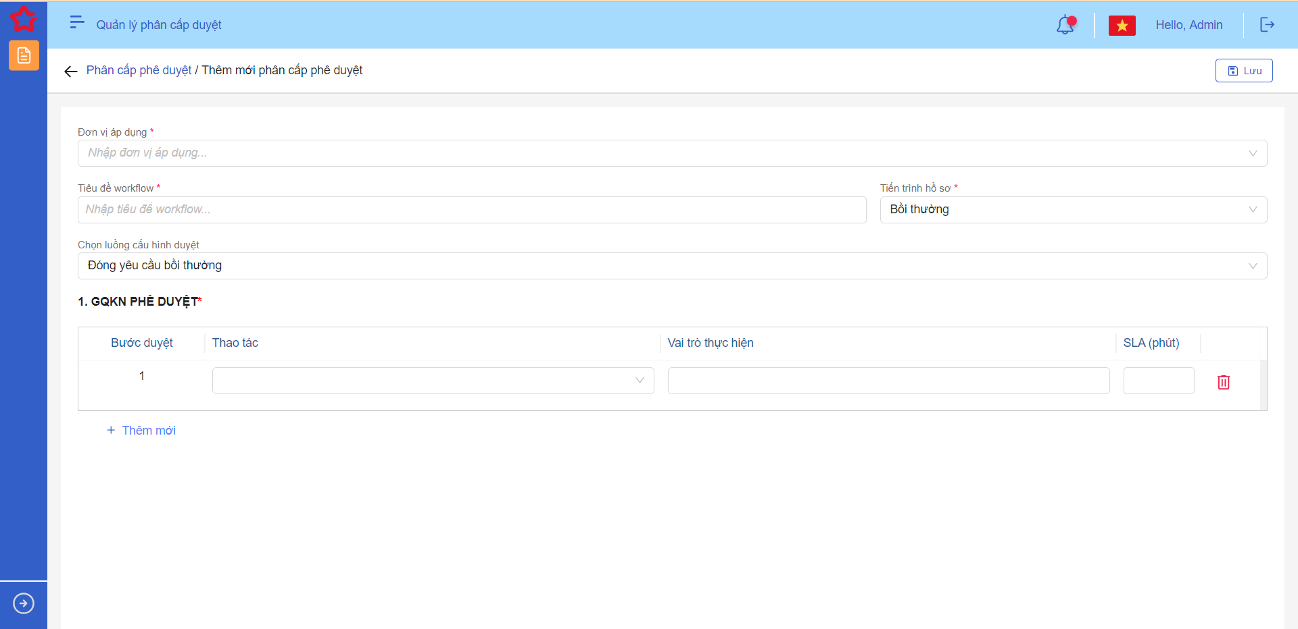­

##### Mô tả giao diện

|  |  |  |  |  |
| --- | --- | --- | --- | --- |
| **STT** | **Tên** | **Kiểu dữ liệu** | **Input/ Output** | **Mô tả** |
|  | Bước duyệt | Label | Output | - Hiển thị thứ tự các bước duyệt lần lượt theo tiến trình  - Khi thêm bước, hệ thống tự tăng thứ tự bước duyệt lần lượt |
| 1. GQKN PHÊ DUYỆT  Mặc định: Hiển thị bước duyệt 1 | | | | |
|  | Thao tác | Droplist | Input | - Mặc định trống  - Hiển thị danh sách thao tác gồm 2 giá trị: Chuyển xử lý, Phê duyệt tương ứng với quyền Chuyển xử lý, Phê duyệt trong Giải quyết khiếu nại phê duyệt tại Quản lý vai trò  - Cho phép chỉnh sửa  - Trường bắt buộc.  - Dữ liệu lấy tại dm_quyen.ma_quyen  - Dữ liệu lưu tại: phancap_duyet_ct.ma_quyen |
|  | Vai trò | Droplist | Input | - Mặc định trống  - Hiển thị danh sách vai trò lọc theo quyền trong Thao tác  - Cho phép chọn nhiều vai trò  - Cho phép chỉnh sửa  - Trường bắt buộc.  - Dữ liệu lấy tại vaitro_quyen.ma_vaitro (Lấy những vai trò có quyền phê duyệt và chuyển xử lý)  - Dữ liệu lưu tại: phancap_duyet_vaitro.ma_vaitro |
|  | SLA (phút) | Textbox | Input | - Mặc định trống  - Cho phép người dùng nhập dạng số (0-9). Hệ thống chặn những định dạng còn lại  - Cho phép chỉnh sửa  - Giới hạn 5 ký tự, hệ thống chặn từ 6 ký tự  - Dữ liệu lưu tại phancap_duyet_ct.sla |
|  |  | Icon | Output | - Click icon 🡪 Xóa bước duyệt  - Khi hover, hiển thị tooltip “Xóa” |
|  | Thêm mới | Button | Output | - Click icon -> Thêm mới bước duyệt của luồng phê duyệt tương ứng |
|  |  | Button | Output | - Click Button 🡪 hệ thống Lưu thông tin đã nhập lên Cơ sở dữ liệu hệ thống tại bảng… |

### Tạo mới phân cấp duyệt luồng Thanh lý tài sản

#### Luồng duyệt Kết quả thanh lý không có hội đồng

##### Giao diện

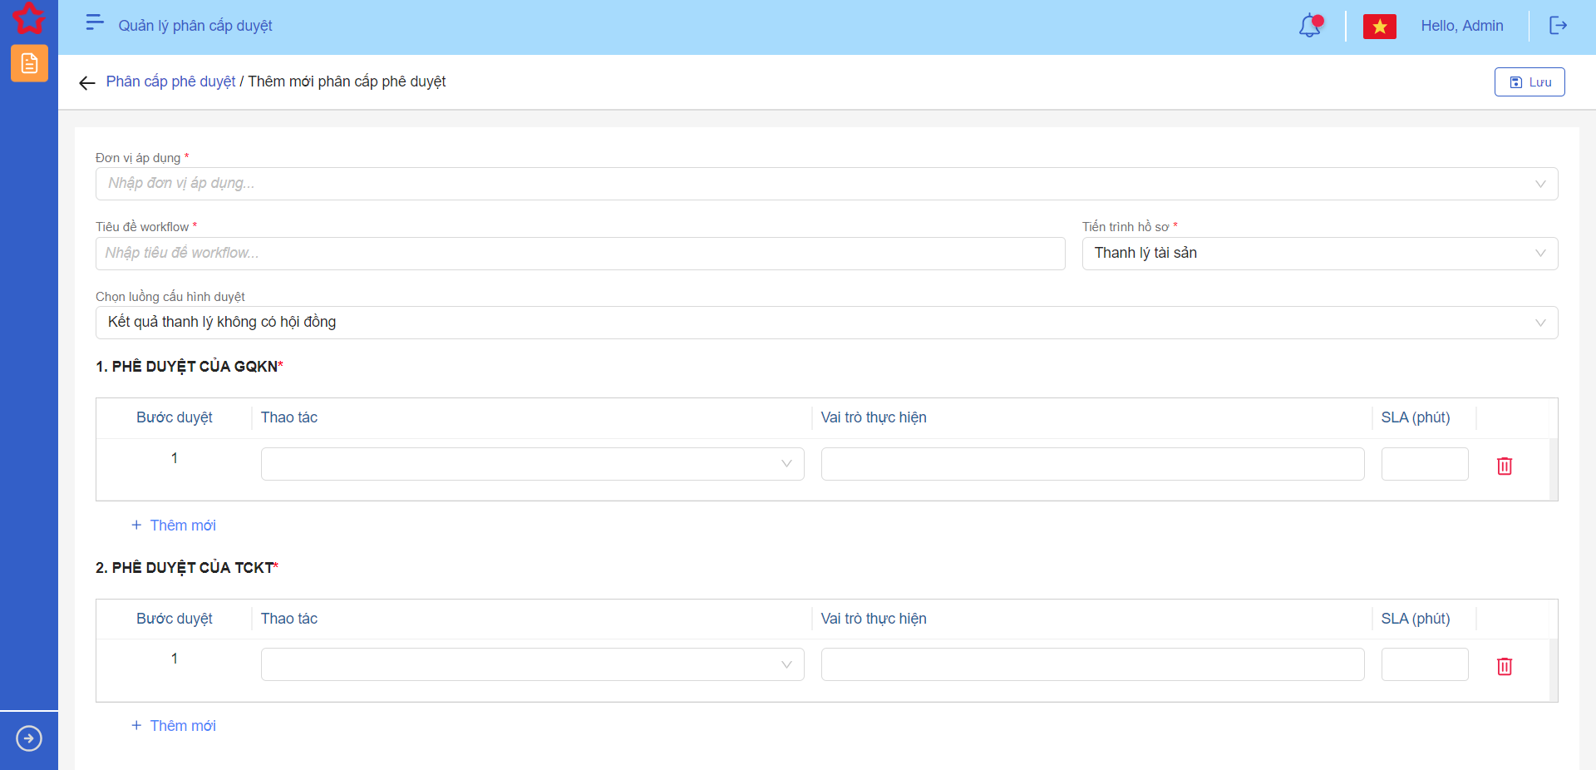­

##### Mô tả giao diện

|  |  |  |  |  |
| --- | --- | --- | --- | --- |
| **STT** | **Tên** | **Kiểu dữ liệu** | **Input/ Output** | **Mô tả** |
|  | Bước duyệt | Label | Output | - Hiển thị thứ tự các bước duyệt lần lượt theo tiến trình  - Khi thêm bước, hệ thống tự tăng thứ tự bước duyệt lần lượt |
| 1. GQKN PHÊ DUYỆT  Mặc định: Hiển thị bước duyệt 1 | | | | |
|  | Thao tác | Droplist | Input | - Mặc định trống  - Hiển thị danh sách thao tác gồm 2 giá trị: Chuyển xử lý, Phê duyệt tương ứng với quyền Chuyển xử lý, Phê duyệt trong Giải quyết khiếu nại phê duyệt tại Quản lý vai trò  - Cho phép chỉnh sửa  - Trường bắt buộc.  - Dữ liệu lấy tại dm_quyen.ma_quyen  - Dữ liệu lưu tại: phancap_duyet_ct.ma_quyen |
|  | Vai trò | Droplist | Input | - Mặc định trống  - Hiển thị danh sách vai trò lọc theo quyền trong Thao tác  - Cho phép chọn nhiều vai trò  - Cho phép chỉnh sửa  - Trường bắt buộc.  - Dữ liệu lấy tại vaitro_quyen.ma_vaitro (Lấy những vai trò có quyền phê duyệt và chuyển xử lý)  - Dữ liệu lưu tại: phancap_duyet_vaitro.ma_vaitro |
| 2. PHÊ DUYỆT CỦA TCKT  Mặc định: Hiển thị bước duyệt 1 | | | | |
|  | Thao tác | Droplist | Input | - Mặc định trống  - Hiển thị danh sách thao tác gồm 2 giá trị: Chuyển xử lý, Phê duyệt tương ứng với quyền Chuyển xử lý, Phê duyệt trong phê duyệt của TCKT tại Quản lý vai trò  - Cho phép chỉnh sửa  - Trường bắt buộc.  - Dữ liệu lấy tại dm_quyen.ma_quyen  - Dữ liệu lưu tại: phancap_duyet_ct.ma_quyen |
|  | Vai trò | Droplist | Input | - Mặc định trống  - Hiển thị danh sách vai trò lọc theo quyền trong Thao tác  - Cho phép chỉnh sửa  - Cho phép chọn nhiều vai trò  - Trường bắt buộc.  - Dữ liệu lấy tại vaitro_quyen.ma_vaitro (Lấy những vai trò có quyền phê duyệt và chuyển xử lý)  - Dữ liệu lưu tại: phancap_duyet_vaitro.ma_vaitro |
|  | SLA (phút) | Textbox | Input | - Mặc định trống  - Cho phép người dùng nhập dạng số (0-9). Hệ thống chặn những định dạng còn lại  - Cho phép chỉnh sửa  - Giới hạn 5 ký tự, hệ thống chặn từ 6 ký tự  - Dữ liệu lưu tại phancap_duyet_ct.sla |
|  |  | Icon | Output | - Click icon 🡪 Xóa bước duyệt  - Khi hover, hiển thị tooltip “Xóa” |
|  | Thêm mới | Button | Output | - Click icon -> Thêm mới bước duyệt của luồng phê duyệt tương ứng |
|  |  | Button | Output | - Click Button 🡪 hệ thống Lưu thông tin đã nhập lên Cơ sở dữ liệu hệ thống tại bảng… |

#### Luồng duyệt Phương án trả tiền đồng tái

##### Giao diện

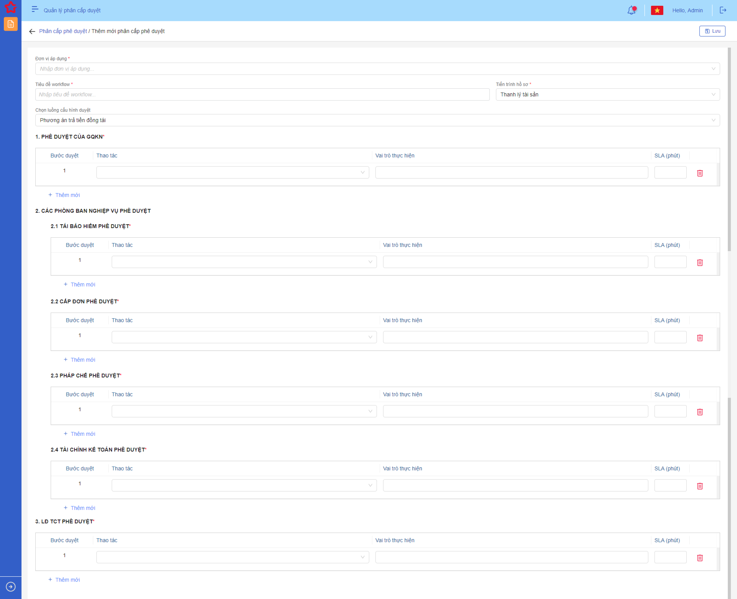­

##### Mô tả giao diện

|  |  |  |  |  |
| --- | --- | --- | --- | --- |
| **STT** | **Tên** | **Kiểu dữ liệu** | **Input/ Output** | **Mô tả** |
|  | Bước duyệt | Label | Output | - Hiển thị thứ tự các bước duyệt lần lượt theo tiến trình  - Khi thêm bước, hệ thống tự tăng thứ tự bước duyệt lần lượt |
| 1. GQKN PHÊ DUYỆT  Mặc định: Hiển thị bước duyệt 1 | | | | |
|  | Thao tác | Droplist | Input | - Mặc định trống  - Hiển thị danh sách thao tác gồm 2 giá trị: Chuyển xử lý, Phê duyệt tương ứng với quyền Chuyển xử lý, Phê duyệt trong Giải quyết khiếu nại phê duyệt tại Quản lý vai trò  - Cho phép chỉnh sửa  - Trường bắt buộc.  - Dữ liệu lấy tại dm_quyen.ma_quyen  - Dữ liệu lưu tại: phancap_duyet_ct.ma_quyen |
|  | Vai trò | Droplist | Input | - Mặc định trống  - Hiển thị danh sách vai trò lọc theo quyền trong Thao tác  - Cho phép chỉnh sửa  - Cho phép chọn nhiều vai trò  - Trường bắt buộc.  - Dữ liệu lấy tại vaitro_quyen.ma_vaitro (Lấy những vai trò có quyền phê duyệt và chuyển xử lý)  - Dữ liệu lưu tại: phancap_duyet_vaitro.ma_vaitro |
| 2. CÁC PHÒNG BAN NGHIỆP VỤ PHÊ DUYỆT  2.1 Tái bảo hiểm phê duyệt  Mặc định: Hiển thị bước duyệt 1 | | | | |
|  | Thao tác | Droplist | Input | - Mặc định trống  - Hiển thị danh sách thao tác gồm 2 giá trị: Chuyển xử lý, Phê duyệt tương ứng với quyền Chuyển xử lý, Phê duyệt trong Tái bảo hiểm phê duyệt tại Quản lý vai trò  - Cho phép chỉnh sửa  - Trường bắt buộc.  - Dữ liệu lấy tại dm_quyen.ma_quyen  - Dữ liệu lưu tại: phancap_duyet_ct.ma_quyen |
|  | Vai trò | Droplist | Input | - Mặc định trống  - Hiển thị danh sách vai trò lọc theo quyền trong Thao tác  - Cho phép chỉnh sửa  - Cho phép chọn nhiều vai trò  - Trường bắt buộc.  - Dữ liệu lấy tại vaitro_quyen.ma_vaitro (Lấy những vai trò có quyền phê duyệt và chuyển xử lý)  - Dữ liệu lưu tại: phancap_duyet_vaitro.ma_vaitro |
| 2.2 Cấp đơn phê duyệt | | | | |
|  | Thao tác | Droplist | Input | - Mặc định trống  - Hiển thị danh sách thao tác gồm 2 giá trị: Chuyển xử lý, Phê duyệt tương ứng với quyền Chuyển xử lý, Phê duyệt trong Cấp đơn phê duyệt tại Quản lý vai trò  - Cho phép chỉnh sửa  - Trường bắt buộc.  - Dữ liệu lấy tại dm_quyen.ma_quyen  - Dữ liệu lưu tại: phancap_duyet_ct.ma_quyen |
|  | Vai trò | Droplist | Input | - Mặc định trống  - Hiển thị danh sách vai trò lọc theo quyền trong Thao tác  - Cho phép chỉnh sửa  - Cho phép chọn nhiều vai trò  - Trường bắt buộc.  - Dữ liệu lấy tại vaitro_quyen.ma_vaitro (Lấy những vai trò có quyền phê duyệt và chuyển xử lý)  - Dữ liệu lưu tại: phancap_duyet_vaitro.ma_vaitro |
| 2.3 Pháp chế phê duyệt | | | | |
|  | Thao tác | Droplist | Input | - Mặc định trống  - Hiển thị danh sách thao tác gồm 2 giá trị: Chuyển xử lý, Phê duyệt tương ứng với quyền Chuyển xử lý, Phê duyệt trong Pháp chế phê duyệt tại Quản lý vai trò  - Cho phép chỉnh sửa  - Trường bắt buộc.  - Dữ liệu lấy tại dm_quyen.ma_quyen  - Dữ liệu lưu tại: phancap_duyet_ct.ma_quyen |
|  | Vai trò | Droplist | Input | - Mặc định trống  - Hiển thị danh sách vai trò lọc theo quyền trong Thao tác  - Cho phép chỉnh sửa  - Cho phép chọn nhiều vai trò  - Trường bắt buộc.  - Dữ liệu lấy tại vaitro_quyen.ma_vaitro (Lấy những vai trò có quyền phê duyệt và chuyển xử lý)  - Dữ liệu lưu tại: phancap_duyet_vaitro.ma_vaitro |
| 2.4 Tài chính kế toán phê duyệt | | | | |
|  | Thao tác | Droplist | Input | - Mặc định trống  - Hiển thị danh sách thao tác gồm 2 giá trị: Chuyển xử lý, Phê duyệt tương ứng với quyền Chuyển xử lý, Phê duyệt trong Tài chính kế toán phê duyệt tại Quản lý vai trò  - Cho phép chỉnh sửa  - Trường bắt buộc.  - Dữ liệu lấy tại dm_quyen.ma_quyen  - Dữ liệu lưu tại: phancap_duyet_ct.ma_quyen |
|  | Vai trò | Droplist | Input | - Mặc định trống  - Hiển thị danh sách vai trò lọc theo quyền trong Thao tác  - Cho phép chỉnh sửa  - Cho phép chọn nhiều vai trò  - Trường bắt buộc.  - Dữ liệu lấy tại vaitro_quyen.ma_vaitro (Lấy những vai trò có quyền phê duyệt và chuyển xử lý)  - Dữ liệu lưu tại: phancap_duyet_vaitro.ma_vaitro |
| 3. LĐ TCT PHÊ DUYỆT | | | | |
|  | Thao tác | Droplist | Input | - Mặc định trống  - Hiển thị danh sách thao tác gồm 2 giá trị: Chuyển xử lý, Phê duyệt tương ứng với quyền Chuyển xử lý, Phê duyệt trong LĐ TCT phê duyệt tại Quản lý vai trò  - Cho phép chỉnh sửa  - Trường bắt buộc.  - Dữ liệu lấy tại dm_quyen.ma_quyen  - Dữ liệu lưu tại: phancap_duyet_ct.ma_quyen |
|  | Vai trò | Droplist | Input | - Mặc định trống  - Hiển thị danh sách vai trò lọc theo quyền trong Thao tác  - Cho phép chỉnh sửa  - Cho phép chọn nhiều vai trò  - Trường bắt buộc.  - Dữ liệu lấy tại vaitro_quyen.ma_vaitro (Lấy những vai trò có quyền phê duyệt và chuyển xử lý)  - Dữ liệu lưu tại: phancap_duyet_vaitro.ma_vaitro |
|  | SLA (phút) | Textbox | Input | - Mặc định trống  - Cho phép người dùng nhập dạng số (0-9). Hệ thống chặn những định dạng còn lại  - Cho phép chỉnh sửa  - Giới hạn 5 ký tự, hệ thống chặn từ 6 ký tự  - Dữ liệu lưu tại phancap_duyet_ct.sla |
|  |  | Icon | Output | - Click icon 🡪 Xóa bước duyệt  - Khi hover, hiển thị tooltip “Xóa” |
|  | Thêm mới | Button | Output | - Click icon -> Thêm mới bước duyệt của luồng phê duyệt tương ứng |
|  |  | Button | Output | - Click Button 🡪 hệ thống Lưu thông tin đã nhập lên Cơ sở dữ liệu hệ thống tại bảng… |

#### Luồng duyệt Hội đồng thanh lý

##### Giao diện

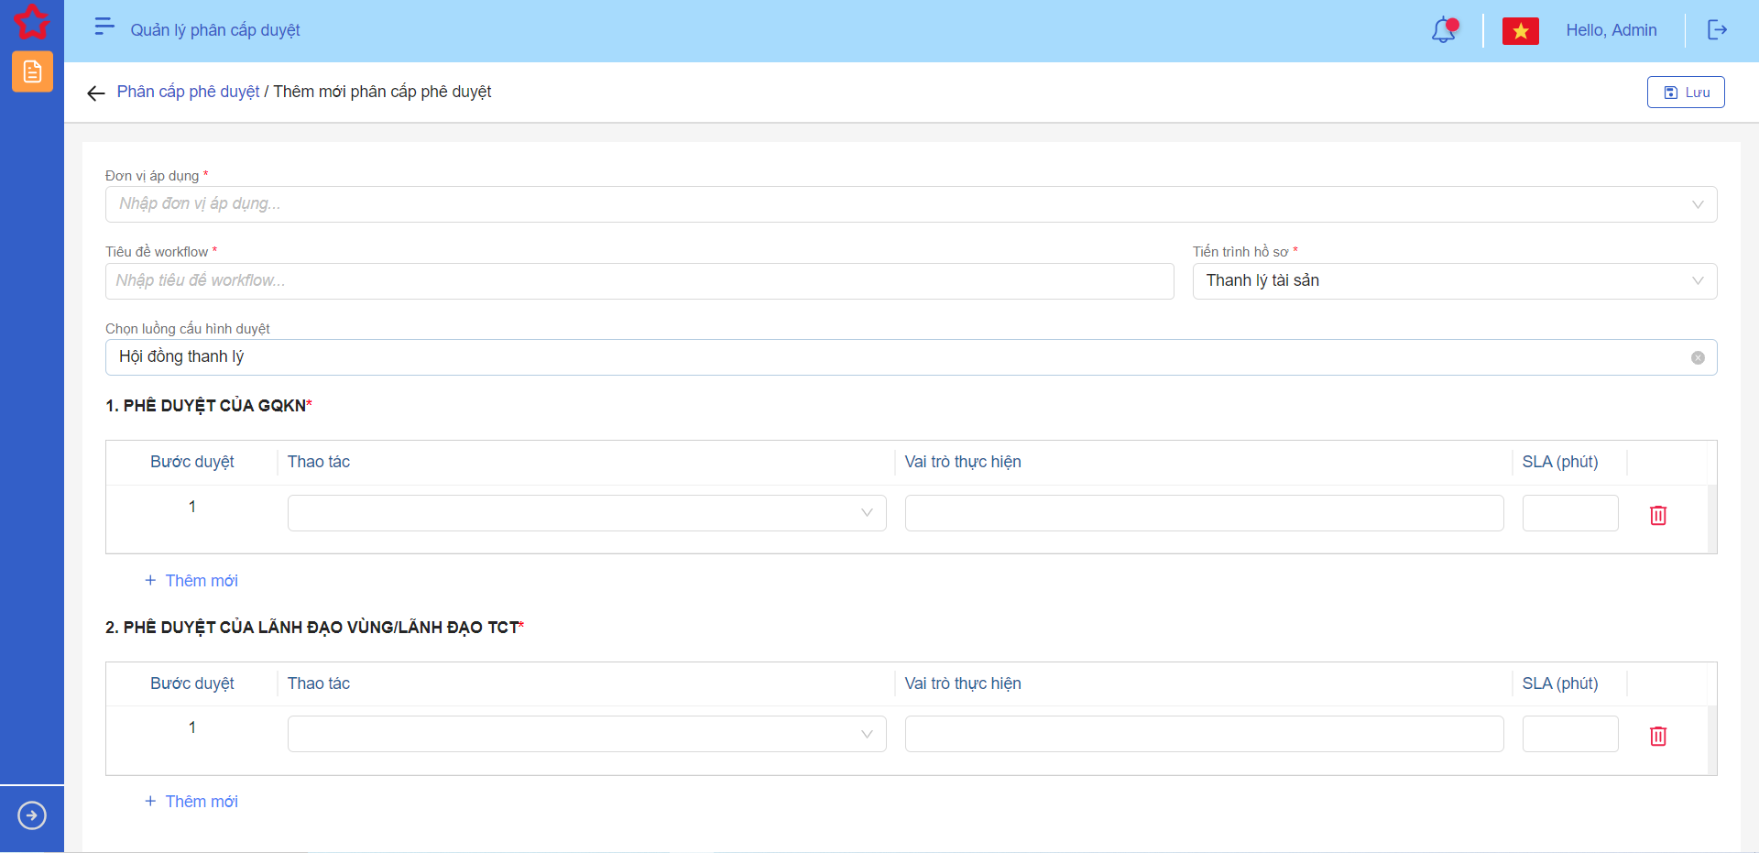­

##### Mô tả giao diện

|  |  |  |  |  |
| --- | --- | --- | --- | --- |
| **STT** | **Tên** | **Kiểu dữ liệu** | **Input/ Output** | **Mô tả** |
|  | Bước duyệt | Label | Output | - Hiển thị thứ tự các bước duyệt lần lượt theo tiến trình  - Khi thêm bước, hệ thống tự tăng thứ tự bước duyệt lần lượt |
| 1. GQKN PHÊ DUYỆT  Mặc định: Hiển thị bước duyệt 1 | | | | |
|  | Thao tác | Droplist | Input | - Mặc định trống  - Hiển thị danh sách thao tác gồm 2 giá trị: Chuyển xử lý, Phê duyệt tương ứng với quyền Chuyển xử lý, Phê duyệt trong Giải quyết khiếu nại phê duyệt tại Quản lý vai trò  - Cho phép chỉnh sửa  - Trường bắt buộc.  - Dữ liệu lấy tại dm_quyen.ma_quyen  - Dữ liệu lưu tại: phancap_duyet_ct.ma_quyen |
|  | Vai trò | Droplist | Input | - Mặc định trống  - Hiển thị danh sách vai trò lọc theo quyền trong Thao tác  - Cho phép chỉnh sửa  - Cho phép chọn nhiều vai trò  - Trường bắt buộc.  - Dữ liệu lấy tại vaitro_quyen.ma_vaitro (Lấy những vai trò có quyền phê duyệt và chuyển xử lý)  - Dữ liệu lưu tại: phancap_duyet_vaitro.ma_vaitro |
| 2. PHÊ DUYỆT CỦA LÃNH ĐẠO VÙNG/LÃNH ĐẠO TCT  Mặc định: Hiển thị bước duyệt 1 | | | | |
|  | Thao tác | Droplist | Input | - Mặc định trống  - Hiển thị danh sách thao tác gồm 2 giá trị: Chuyển xử lý, Phê duyệt tương ứng với quyền Chuyển xử lý, Phê duyệt trong Phê duyệt của lãnh đạo vùng/ lãnh đạo TCT tại Quản lý vai trò  - Cho phép chỉnh sửa  - Trường bắt buộc.  - Dữ liệu lấy tại dm_quyen.ma_quyen  - Dữ liệu lưu tại: phancap_duyet_ct.ma_quyen |
|  | Vai trò | Droplist | Input | - Mặc định trống  - Hiển thị danh sách vai trò lọc theo quyền trong Thao tác  - Cho phép chọn nhiều vai trò  - Cho phép chỉnh sửa  - Trường bắt buộc.  - Dữ liệu lấy tại vaitro_quyen.ma_vaitro (Lấy những vai trò có quyền phê duyệt và chuyển xử lý)  - Dữ liệu lưu tại: phancap_duyet_vaitro.ma_vaitro |
|  | SLA (phút) | Textbox | Input | - Mặc định trống  - Cho phép người dùng nhập dạng số (0-9). Hệ thống chặn những định dạng còn lại  - Cho phép chỉnh sửa  - Giới hạn 5 ký tự, hệ thống chặn từ 6 ký tự  - Dữ liệu lưu tại phancap_duyet_ct.sla |
|  |  | Icon | Output | - Click icon 🡪 Xóa bước duyệt  - Khi hover, hiển thị tooltip “Xóa” |
|  | Thêm mới | Button | Output | - Click icon -> Thêm mới bước duyệt của luồng phê duyệt tương ứng |
|  |  | Button | Output | - Click Button 🡪 hệ thống Lưu thông tin đã nhập lên Cơ sở dữ liệu hệ thống tại bảng… |

### Tạo mới phân cấp duyệt luồng Thu đòi NT3

#### Luồng duyệt Phương án trả tiền

##### Giao diện

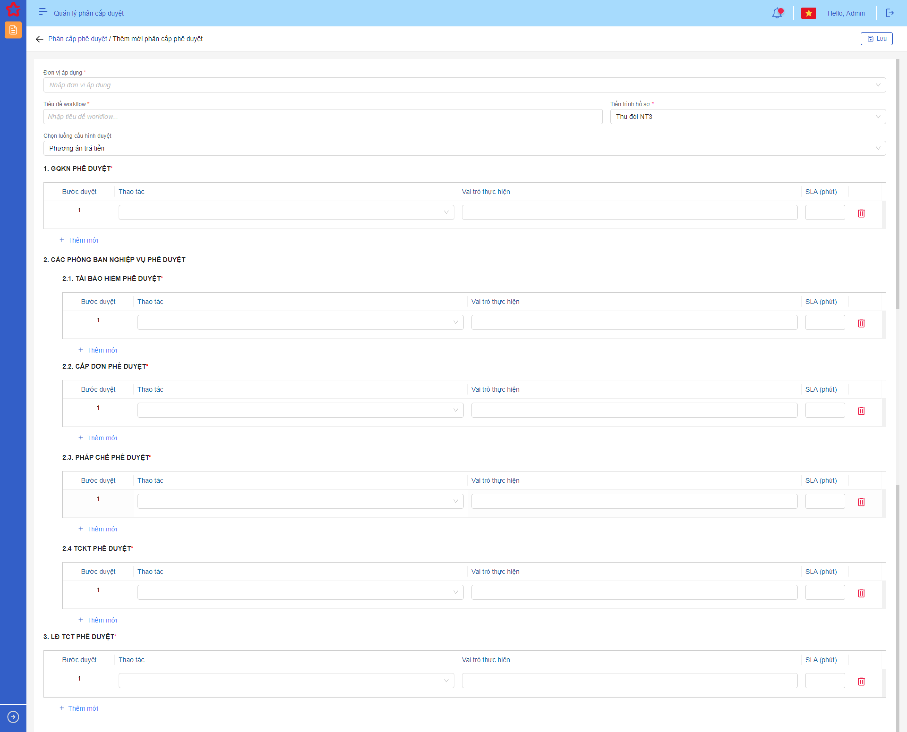­

##### Mô tả giao diện

|  |  |  |  |  |
| --- | --- | --- | --- | --- |
| **STT** | **Tên** | **Kiểu dữ liệu** | **Input/ Output** | **Mô tả** |
|  | Bước duyệt | Label | Output | - Hiển thị thứ tự các bước duyệt lần lượt theo tiến trình  - Khi thêm bước, hệ thống tự tăng thứ tự bước duyệt lần lượt |
| 1. GQKN PHÊ DUYỆT  Mặc định: Hiển thị bước duyệt 1 | | | | |
|  | Thao tác | Droplist | Input | - Mặc định trống  - Hiển thị danh sách thao tác gồm 2 giá trị: Chuyển xử lý, Phê duyệt tương ứng với quyền Chuyển xử lý, Phê duyệt trong Giải quyết khiếu nại phê duyệt tại Quản lý vai trò  - Cho phép chỉnh sửa  - Trường bắt buộc.  - Dữ liệu lấy tại dm_quyen.ma_quyen  - Dữ liệu lưu tại: phancap_duyet_ct.ma_quyen |
|  | Vai trò | Droplist | Input | - Mặc định trống  - Hiển thị danh sách vai trò lọc theo quyền trong Thao tác  - Cho phép chọn nhiều vai trò  - Cho phép chỉnh sửa  - Trường bắt buộc.  - Dữ liệu lấy tại vaitro_quyen.ma_vaitro (Lấy những vai trò có quyền phê duyệt và chuyển xử lý)  - Dữ liệu lưu tại: phancap_duyet_vaitro.ma_vaitro |
| 2. CÁC PHÒNG BAN NGHIỆP VỤ PHÊ DUYỆT  2.1 Tái bảo hiểm phê duyệt  Mặc định: Hiển thị bước duyệt 1 | | | | |
|  | Thao tác | Droplist | Input | - Mặc định trống  - Hiển thị danh sách thao tác gồm 2 giá trị: Chuyển xử lý, Phê duyệt tương ứng với quyền Chuyển xử lý, Phê duyệt trong Tái bảo hiểm phê duyệt tại Quản lý vai trò  - Cho phép chỉnh sửa  - Trường bắt buộc.  - Dữ liệu lấy tại dm_quyen.ma_quyen  - Dữ liệu lưu tại: phancap_duyet_ct.ma_quyen |
|  | Vai trò | Droplist | Input | - Mặc định trống  - Hiển thị danh sách vai trò lọc theo quyền trong Thao tác  - Cho phép chọn nhiều vai trò  - Cho phép chỉnh sửa  - Trường bắt buộc.  - Dữ liệu lấy tại vaitro_quyen.ma_vaitro (Lấy những vai trò có quyền phê duyệt và chuyển xử lý)  - Dữ liệu lưu tại: phancap_duyet_vaitro.ma_vaitro |
| 2.2 Cấp đơn phê duyệt | | | | |
|  | Thao tác | Droplist | Input | - Mặc định trống  - Hiển thị danh sách thao tác gồm 2 giá trị: Chuyển xử lý, Phê duyệt tương ứng với quyền Chuyển xử lý, Phê duyệt trong Cấp đơn phê duyệt tại Quản lý vai trò  - Cho phép chỉnh sửa  - Trường bắt buộc.  - Dữ liệu lấy tại dm_quyen.ma_quyen  - Dữ liệu lưu tại: phancap_duyet_ct.ma_quyen |
|  | Vai trò | Droplist | Input | - Mặc định trống  - Hiển thị danh sách vai trò lọc theo quyền trong Thao tác  - Cho phép chọn nhiều vai trò  - Cho phép chỉnh sửa  - Trường bắt buộc.  - Dữ liệu lấy tại vaitro_quyen.ma_vaitro (Lấy những vai trò có quyền phê duyệt và chuyển xử lý)  - Dữ liệu lưu tại: phancap_duyet_vaitro.ma_vaitro |
| 2.3 Pháp chế phê duyệt | | | | |
|  | Thao tác | Droplist | Input | - Mặc định trống  - Hiển thị danh sách thao tác gồm 2 giá trị: Chuyển xử lý, Phê duyệt tương ứng với quyền Chuyển xử lý, Phê duyệt trong Pháp chế phê duyệt tại Quản lý vai trò  - Cho phép chỉnh sửa  - Trường bắt buộc.  - Dữ liệu lấy tại dm_quyen.ma_quyen  - Dữ liệu lưu tại: phancap_duyet_ct.ma_quyen |
|  | Vai trò | Droplist | Input | - Mặc định trống  - Hiển thị danh sách vai trò lọc theo quyền trong Thao tác  - Cho phép chỉnh sửa  - Cho phép chọn nhiều vai trò  - Trường bắt buộc.  - Dữ liệu lấy tại vaitro_quyen.ma_vaitro (Lấy những vai trò có quyền phê duyệt và chuyển xử lý)  - Dữ liệu lưu tại: phancap_duyet_vaitro.ma_vaitro |
| 2.4 Tài chính kế toán phê duyệt | | | | |
|  | Thao tác | Droplist | Input | - Mặc định trống  - Hiển thị danh sách thao tác gồm 2 giá trị: Chuyển xử lý, Phê duyệt tương ứng với quyền Chuyển xử lý, Phê duyệt trong Tài chính kế toán phê duyệt tại Quản lý vai trò  - Cho phép chỉnh sửa  - Trường bắt buộc.  - Dữ liệu lấy tại dm_quyen.ma_quyen  - Dữ liệu lưu tại: phancap_duyet_ct.ma_quyen |
|  | Vai trò | Droplist | Input | - Mặc định trống  - Hiển thị danh sách vai trò lọc theo quyền trong Thao tác  - Cho phép chỉnh sửa  - Cho phép chọn nhiều vai trò  - Trường bắt buộc.  - Dữ liệu lấy tại vaitro_quyen.ma_vaitro (Lấy những vai trò có quyền phê duyệt và chuyển xử lý)  - Dữ liệu lưu tại: phancap_duyet_vaitro.ma_vaitro |
| 3. LĐ TCT PHÊ DUYỆT | | | | |
|  | Thao tác | Droplist | Input | - Mặc định trống  - Hiển thị danh sách thao tác gồm 2 giá trị: Chuyển xử lý, Phê duyệt tương ứng với quyền Chuyển xử lý, Phê duyệt trong LĐ TCT phê duyệt tại Quản lý vai trò  - Cho phép chỉnh sửa  - Trường bắt buộc.  - Dữ liệu lấy tại dm_quyen.ma_quyen  - Dữ liệu lưu tại: phancap_duyet_ct.ma_quyen |
|  | Vai trò | Droplist | Input | - Mặc định trống  - Hiển thị danh sách vai trò lọc theo quyền trong Thao tác  - Cho phép chỉnh sửa  - Cho phép chọn nhiều vai trò  - Trường bắt buộc.  - Dữ liệu lấy tại vaitro_quyen.ma_vaitro (Lấy những vai trò có quyền phê duyệt và chuyển xử lý)  - Dữ liệu lưu tại: phancap_duyet_vaitro.ma_vaitro |
|  | SLA (phút) | Textbox | Input | - Mặc định trống  - Cho phép người dùng nhập dạng số (0-9). Hệ thống chặn những định dạng còn lại  - Cho phép chỉnh sửa  - Giới hạn 5 ký tự, hệ thống chặn từ 6 ký tự  - Dữ liệu lưu tại phancap_duyet_ct.sla |
|  |  | Icon | Output | - Click icon 🡪 Xóa bước duyệt  - Khi hover, hiển thị tooltip “Xóa” |
|  | Thêm mới | Button | Output | - Click icon -> Thêm mới bước duyệt của luồng phê duyệt tương ứng |
|  |  | Button | Output | - Click Button 🡪 hệ thống Lưu thông tin đã nhập lên Cơ sở dữ liệu hệ thống tại bảng… |

#### Luồng duyệt Tờ trình thu đòi

##### Giao diện

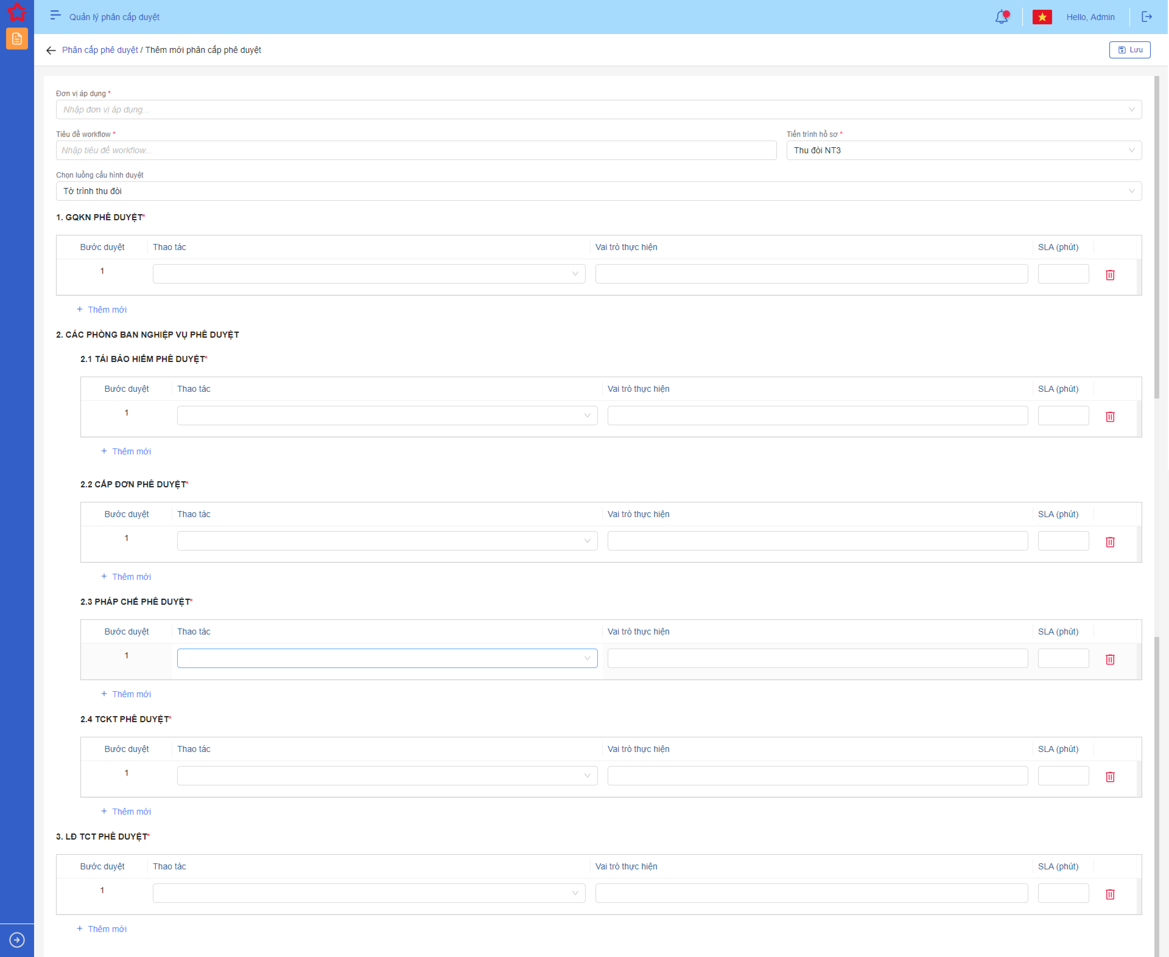­

##### Mô tả giao diện

|  |  |  |  |  |
| --- | --- | --- | --- | --- |
| **STT** | **Tên** | **Kiểu dữ liệu** | **Input/ Output** | **Mô tả** |
|  | Bước duyệt | Label | Output | - Hiển thị thứ tự các bước duyệt lần lượt theo tiến trình  - Khi thêm bước, hệ thống tự tăng thứ tự bước duyệt lần lượt |
| 1. GQKN PHÊ DUYỆT  Mặc định: Hiển thị bước duyệt 1 | | | | |
|  | Thao tác | Droplist | Input | - Mặc định trống  - Hiển thị danh sách thao tác gồm 2 giá trị: Chuyển xử lý, Phê duyệt tương ứng với quyền Chuyển xử lý, Phê duyệt trong Giải quyết khiếu nại phê duyệt tại Quản lý vai trò  - Cho phép chỉnh sửa  - Trường bắt buộc.  - Dữ liệu lấy tại dm_quyen.ma_quyen  - Dữ liệu lưu tại: phancap_duyet_ct.ma_quyen |
|  | Vai trò | Droplist | Input | - Mặc định trống  - Hiển thị danh sách vai trò lọc theo quyền trong Thao tác  - Cho phép chỉnh sửa  - Cho phép chọn nhiều vai trò  - Trường bắt buộc.  - Dữ liệu lấy tại vaitro_quyen.ma_vaitro (Lấy những vai trò có quyền phê duyệt và chuyển xử lý)  - Dữ liệu lưu tại: phancap_duyet_vaitro.ma_vaitro |
| 2. CÁC PHÒNG BAN NGHIỆP VỤ PHÊ DUYỆT  2.1 Tái bảo hiểm phê duyệt  Mặc định: Hiển thị bước duyệt 1 | | | | |
|  | Thao tác | Droplist | Input | - Mặc định trống  - Hiển thị danh sách thao tác gồm 2 giá trị: Chuyển xử lý, Phê duyệt tương ứng với quyền Chuyển xử lý, Phê duyệt trong Tái bảo hiểm phê duyệt tại Quản lý vai trò  - Cho phép chỉnh sửa  - Trường bắt buộc.  - Dữ liệu lấy tại dm_quyen.ma_quyen  - Dữ liệu lưu tại: phancap_duyet_ct.ma_quyen |
|  | Vai trò | Droplist | Input | - Mặc định trống  - Hiển thị danh sách vai trò lọc theo quyền trong Thao tác  - Cho phép chọn nhiều vai trò  - Cho phép chỉnh sửa  - Trường bắt buộc.  - Dữ liệu lấy tại vaitro_quyen.ma_vaitro (Lấy những vai trò có quyền phê duyệt và chuyển xử lý)  - Dữ liệu lưu tại: phancap_duyet_vaitro.ma_vaitro |
| 2.2 Cấp đơn phê duyệt | | | | |
|  | Thao tác | Droplist | Input | - Mặc định trống  - Hiển thị danh sách thao tác gồm 2 giá trị: Chuyển xử lý, Phê duyệt tương ứng với quyền Chuyển xử lý, Phê duyệt trong Cấp đơn phê duyệt tại Quản lý vai trò  - Cho phép chỉnh sửa  - Trường bắt buộc.  - Dữ liệu lấy tại dm_quyen.ma_quyen  - Dữ liệu lưu tại: phancap_duyet_ct.ma_quyen |
|  | Vai trò | Droplist | Input | - Mặc định trống  - Hiển thị danh sách vai trò lọc theo quyền trong Thao tác  - Cho phép chỉnh sửa  - Cho phép chọn nhiều vai trò  - Trường bắt buộc.  - Dữ liệu lấy tại vaitro_quyen.ma_vaitro (Lấy những vai trò có quyền phê duyệt và chuyển xử lý)  - Dữ liệu lưu tại: phancap_duyet_vaitro.ma_vaitro |
| 2.3 Pháp chế phê duyệt | | | | |
|  | Thao tác | Droplist | Input | - Mặc định trống  - Hiển thị danh sách thao tác gồm 2 giá trị: Chuyển xử lý, Phê duyệt tương ứng với quyền Chuyển xử lý, Phê duyệt trong Pháp chế phê duyệt tại Quản lý vai trò  - Cho phép chỉnh sửa  - Trường bắt buộc.  - Dữ liệu lấy tại dm_quyen.ma_quyen  - Dữ liệu lưu tại: phancap_duyet_ct.ma_quyen |
|  | Vai trò | Droplist | Input | - Mặc định trống  - Hiển thị danh sách vai trò lọc theo quyền trong Thao tác  - Cho phép chọn nhiều vai trò  - Cho phép chỉnh sửa  - Trường bắt buộc.  - Dữ liệu lấy tại vaitro_quyen.ma_vaitro (Lấy những vai trò có quyền phê duyệt và chuyển xử lý)  - Dữ liệu lưu tại: phancap_duyet_vaitro.ma_vaitro |
| 2.4 Tài chính kế toán phê duyệt | | | | |
|  | Thao tác | Droplist | Input | - Mặc định trống  - Hiển thị danh sách thao tác gồm 2 giá trị: Chuyển xử lý, Phê duyệt tương ứng với quyền Chuyển xử lý, Phê duyệt trong Tài chính kế toán phê duyệt tại Quản lý vai trò  - Cho phép chỉnh sửa  - Trường bắt buộc.  - Dữ liệu lấy tại dm_quyen.ma_quyen  - Dữ liệu lưu tại: phancap_duyet_ct.ma_quyen |
|  | Vai trò | Droplist | Input | - Mặc định trống  - Hiển thị danh sách vai trò lọc theo quyền trong Thao tác  - Cho phép chỉnh sửa  - Cho phép chọn nhiều vai trò  - Trường bắt buộc.  - Dữ liệu lấy tại vaitro_quyen.ma_vaitro (Lấy những vai trò có quyền phê duyệt và chuyển xử lý)  - Dữ liệu lưu tại: phancap_duyet_vaitro.ma_vaitro |
| 3. LĐ TCT PHÊ DUYỆT | | | | |
|  | Thao tác | Droplist | Input | - Mặc định trống  - Hiển thị danh sách thao tác gồm 2 giá trị: Chuyển xử lý, Phê duyệt tương ứng với quyền Chuyển xử lý, Phê duyệt trong LĐ TCT phê duyệt tại Quản lý vai trò  - Cho phép chỉnh sửa  - Trường bắt buộc.  - Dữ liệu lấy tại dm_quyen.ma_quyen  - Dữ liệu lưu tại: phancap_duyet_ct.ma_quyen |
|  | Vai trò | Droplist | Input | - Mặc định trống  - Hiển thị danh sách vai trò lọc theo quyền trong Thao tác  - Cho phép chỉnh sửa  - Cho phép chọn nhiều vai trò  - Trường bắt buộc.  - Dữ liệu lấy tại vaitro_quyen.ma_vaitro (Lấy những vai trò có quyền phê duyệt và chuyển xử lý)  - Dữ liệu lưu tại: phancap_duyet_vaitro.ma_vaitro |
|  | SLA (phút) | Textbox | Input | - Mặc định trống  - Cho phép người dùng nhập dạng số (0-9). Hệ thống chặn những định dạng còn lại  - Cho phép chỉnh sửa  - Giới hạn 5 ký tự, hệ thống chặn từ 6 ký tự  - Dữ liệu lưu tại phancap_duyet_ct.sla |
|  |  | Icon | Output | - Click icon 🡪 Xóa bước duyệt  - Khi hover, hiển thị tooltip “Xóa” |
|  | Thêm mới | Button | Output | - Click icon -> Thêm mới bước duyệt của luồng phê duyệt tương ứng |
|  |  | Button | Output | - Click Button 🡪 hệ thống Lưu thông tin đã nhập lên Cơ sở dữ liệu hệ thống tại bảng… |

#### Luồng duyệt Công văn thu đòi

##### Giao diện



##### Mô tả giao diện

|  |  |  |  |  |
| --- | --- | --- | --- | --- |
| **STT** | **Tên** | **Kiểu dữ liệu** | **Input/ Output** | **Mô tả** |
| 1. LUỒNG PHÊ DUYỆT CÔNG VĂN THU ĐÒI  Mặc định: Hiển thị cố định 3 bước duyệt đầu tiên.  Với bước 2 chỉ hiển thị label “Pháp chế phê duyệt nếu cần xin ý kiến pháp chế” tương ứng với bước Phê duyệt của pháp chế | | | | |
|  | Bước duyệt | Label | Output | - Hiển thị thứ tự các bước duyệt lần lượt theo tiến trình  - Khi thêm bước, hệ thống tự tăng thứ tự bước duyệt lần lượt |
|  | Thao tác | Droplist | Input | - Mặc định:   * Bước 1: Hiển thị “Chuyển xử lý” * Bước 3: Hiển thị “Phê duyệt” * Từ bước 4: Trống   - Hiển thị danh sách thao tác gồm 2 giá trị: Chuyển xử lý, Phê duyệt tương ứng với quyền Chuyển xử lý, Phê duyệt trong luồng phê duyệt phương án tự giám định tại Quản lý vai trò  - Cho phép chỉnh sửa  - Trường bắt buộc.  - Dữ liệu lấy tại dm_quyen.ma_quyen  - Dữ liệu lưu tại: phancap_duyet_ct.ma_quyen |
|  | Vai trò | Droplist | Input | - Mặc định: Trống  - Hiển thị danh sách vai trò lọc theo quyền trong Thao tác  - Cho phép chọn nhiều vai trò  - Cho phép chỉnh sửa  - Trường bắt buộc.  - Dữ liệu lấy tại …  - Dữ liệu lưu tại: … |
|  | SLA (phút) | Textbox | Input | - Mặc định:   * Bước 1: Hiển thị “0” * Bước 3: Hiển thị “0” * Từ bước 4: Trống   - Cho phép người dùng nhập dạng số (0-9). Hệ thống chặn những định dạng còn lại  - Cho phép chỉnh sửa  - Giới hạn 5 ký tự, hệ thống chặn từ 6 ký tự  - Dữ liệu lưu tại phancap_duyet_ct.sla |
|  |  | Icon | Output | - Click icon 🡪 Xóa bước duyệt  - Không cho phép xóa 3 bước duyệt của luồng  - Khi hover, hiển thị tooltip “Xóa” |
|  | Thêm mới | Button | Output | - Click icon -> Thêm mới bước duyệt của luồng phê duyệt tương ứng |
|  |  | Button | Output | - Click Button 🡪 hệ thống Lưu thông tin đã nhập lên Cơ sở dữ liệu hệ thống tại bảng… |

### Quy tắc nghiệp vụ

|  |  |  |
| --- | --- | --- |
| **Hoạt động** | **Mã BR** | **Mô tả** |
| 1 | BR | **Quy tắc xử lý màn hình**   * Check dữ liệu khi thực hiện tab chuột ra ngoài tại trường dữ liệu nhập và đưa ra thông báo lỗi không nhập dữ liệu đối với các trường bắt buộc nhập * Highlight viền màu đỏ khi các trường thông tin bắt buộc chưa được điền đầy đủ * Trường hợp không nhập đầy đủ thông tin, hệ thống thông báo “Tên trường” + “không được để trống” ngay dưới trường thông tin trống * Trường hợp đầy đủ thông tin hợp lệ là Lưu thành công, hệ thống thông báo “Thêm mới Phân cấp duyệt thành công” * Khi nhập quá ký tự cho phép, người dùng không thể nhập tiếp * Hệ thống chặn những định dạng dữ liệu không được phép nhập |
| 2 | **BR** | Click nút “Lưu” 🡺 Hệ thống   * Kiểm tra thông tin các trường bắt buộc nhập/chọn và đưa ra thông báo các trường bắt buộc chưa có dữ liệu nhập/chọn. * Hệ thống tiến hành check:   + Tiêu đề workflow đã tồn tại: Hệ thống hiển thị thông báo “Tiêu đề workflow đã tồn tại”.   + Đơn vị áp dụng đã được phân cấp duyệt cho tiến trình: Hệ thống hiển thị thông báo “Đơn vị <Mã đơn vị> đã có phân cấp duyệt cho tiến trình này”   + Bước duyệt cuối của tiến trình không phải thao tác Phê duyệt: Hệ thống hiển thị thông báo “Bước duyệt cuối cùng của nhóm <Mã tiến trình_Mã luồng cấu hình duyệt_Mã các phòng ban phê duyệt> phải là ‘phê duyệt’”   + Luồng duyệt bắt buộc không có bước duyệt nào: Hệ thống hiển thị thống báo “<Tên luồng duyệt bị thiếu bước duyệt> bắt buộc phải có bước duyệt” * Trường hợp 1 vai trò có cùng quyền (phê duyệt/chuyển xử lý) với cùng số thứ tự của bước duyệt từ 2 luồng trở lên trong luồng duyệt song song của các phòng ban và được cấu hình cấp duyệt trong phân cấp thì khi click button Phê duyệt/Chuyển xử lý thì hệ thống đồng thời Phê duyệt/Chuyển xử lý những luồng duyệt được cấu hình đó * Dữ liệu sẽ Lưu trên cơ sở dữ liệu sẽ lưu vào bảng… * Mã luồng duyệt được sinh tự động và là duy nhất. Hệ thống sinh mã theo quy tắc: PCD + năm hiện tại + 5 số tăng dần. VD: PCD2023001786 |

### Quy tắc dữ liệu

Insert bảng phancap_duyet

|  |  |  |
| --- | --- | --- |
| **STT** | **Tên trường** | **Mô tả** |
| 1 | pr_key |  |
| 2 | ma_tientrinh |  |
| 3 | ma_luong_pheduyet |  |
| 4 | ten_luong_pheduyet |  |
| 5 | hinhthuc_thongbao |  |
| 6 | hoat_dong |  |
| 7 | is_delete |  |
| 9 | ngay_cnhat |  |
| 10 | ma_user |  |

Insert bảng phancap_duyet_ct

|  |  |  |
| --- | --- | --- |
| **STT** | **Tên trường** | **Mô tả** |
| 1 | pr_key |  |
| 2 | ma_tientrinh |  |
| 3 | ma_luong_pheduyet |  |
| 4 | ten_luong_pheduyet |  |
| 5 | hinhthuc_thongbao |  |
| 6 | hoat_dong |  |
| 7 | is_delete |  |
| 9 | ngay_cnhat |  |
| 10 | ma_user |  |

Insert bảng phancap_duyet_vaitro

|  |  |  |
| --- | --- | --- |
| **STT** | **Tên trường** | **Mô tả** |
| 1 | pr_key |  |
| 2 | ma_tientrinh | Join bảng master |
| 3 | ma_luong_pheduyet |  |
| 4 | ten_luong_pheduyet |  |
| 5 | hinhthuc_thongbao |  |
| 6 | hoat_dong |  |
| 7 | is_delete |  |
| 9 | ngay_cnhat |  |
| 10 |  |  |

# Quản lý Phân cấp bồi thường

## Yêu cầu chức năng Danh sách Phân cấp bồi thường - TDB

### Thông tin chung chức năng

|  |  |
| --- | --- |
| **Tên chức năng** | Danh sách Phân cấp bồi thường |
| **Mô tả** | * + Chức năng cho phép người dùng xem Danh sách các Phân cấp bồi thường đã khai báo trên hệ thống |
| **Tác nhân** | * + Super Admin và User được phân quyền xem Phân cấp Bồi thường |
| **Điều kiện trước** | * + User đăng nhập thành công vào hệ thống và truy cập vào Cài đặt chung 🡪 Quản lý Phân cấp bồi thường |
| **Điều kiện sau** | * + Hệ thống hiển thị danh sách Phân cấp bồi thường trên hệ thống |
| **Ngoại lệ** | * + N/A |
| **Các yêu cầu đặc biệt** | * + N/A |

### Giao diện chức năng

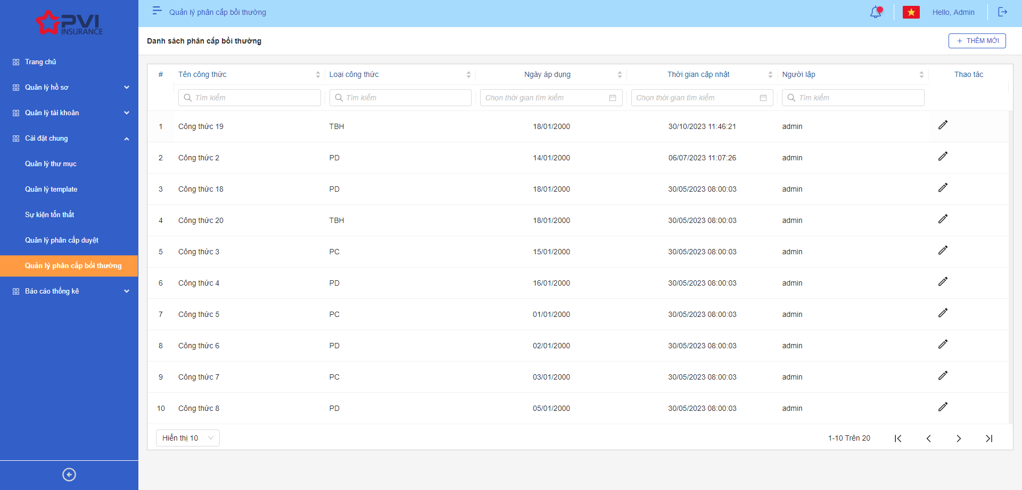

### Mô tả giao diện

|  |  |  |  |  |
| --- | --- | --- | --- | --- |
| **STT** | **Tên** | **Kiểu dữ liệu** | **Input/ Output** | **Mô tả** |
|  | Thêm mới | Button | Output | Click button 🡪 Hệ thống hiển thị Màn hình Thêm mới phân cấp bồi thường |
|  | STT | Label | Output | Số thứ tự, hệ thống tự tăng, dữ liệu căn giữa |
|  | Tên công thức | Label | Output | Hiển thị tên Công thức phân cấp, Dữ liệu căn trái  Dữ liệu lấy tại phancap_boithuong.cong_thuc |
|  | Text box | Input | Cho phép nhập từ khóa để tìm kiếm tên công thức tương ứng |
|  | Loại công thức | Label | Output | Hiển thị thông tin Loại công thức Phân cấp bồi thường, dữ liệu căn trái  Dữ liệu lấy tại phancap_boithuong.loai_pc |
|  | Combobox | Input | Cho phép chọn Loại công thức để tìm kiếm chính xác  Cho phép chọn nhiều điều kiện tìm kiếm  Danh sách tìm kiếm gồm 3 giá trị: BT, PD, TBH |
|  | Ngày áp dụng | Label | Output | Hiển thị thông tin Ngày áp dụng công thức Phân cấp bồi thường. Dữ liệu căn giữa  Hiển thị theo cấu trúc: DD/MM/YYYY  Dữ liệu lấy tại phancap_boithuong.ngay_hl |
|  |  | Date picker | Input | Cho phép chọn/ nhập ngày để tìm kiếm chính xác Ngày áp dụng công thức |
|  | Thời gian cập nhật | Label | Output | Hiển thị thời gian cập nhật của công thức phân cấp bồi thường. Dữ liệu căn giữa  Hiển thị theo cấu trúc: DD/MM/YYYY HH:MM:SS  Dữ liệu lấy tại phancap_boithuong.ngay_cnhat |
|  | Người lập | Label | Output | Hiển thị thông tin người lập công thức Phân cấp bồi thường. Dữ liệu căn trái  Dữ liệu lấy tại phancap_boihuong.ma_user join sang user_infor với user_infor.pr_key lấy thông tin user_infor.fullname |
|  |  | Icon | Output | Click icon 🡪 Hiển thị giao diện màn hình Cập nhật Phân cấp bồi thường |

### Quy tắc nghiệp vụ

|  |  |  |
| --- | --- | --- |
| **Hoạt động** | **Mã BR** | **Mô tả** |
| 1 | BR | **Quy tắc xử lý màn hình**   * Mặc định hiển thị toàn bộ dữ liệu Danh sách Phân cấp Bồi thường đã khai báo trên hệ thống * Danh sách phân cấp bồi thường được sắp xếp theo thời gian cập nhật từ mới nhất đến cũ nhất |
| 2 | **BR** | **Quy tắc xử lý sự kiện**   * **Nhập/ chọn giá trị và enter thì tìm kiếm:** * Gần đúng với các trường là textbox * Chính xác với các trường là combobox, listbox * **Nút “Thêm mới”:** * Khách hàng click icon “Thêm mới” 🡺 Mở màn hình “Thêm mới Phân cấp bồi thường” * **Icon “cập nhật”:** * User click icon “Cập nhật” 🡺 Mở màn hình “Cập nhật phân cấp bồi thường” |

## Yêu cầu chức năng Tạo mới Phân cấp bồi thường

### Thông tin chung chức năng

|  |  |
| --- | --- |
| **Tên chức năng** | Thêm mới Phân cấp bồi thường |
| **Mô tả** | * + Cho phép người dùng khai báo công thức bồi thường trên hệ thống |
| **Tác nhân** | * + Superadmin và User được phân quyền Thêm mới Phân cấp bồi thường |
| **Điều kiện trước** | * + Người dùng đăng nhập thành công và truy cập Cài đặt chung 🡪 Quản lý Phân cấp bồi thường 🡪 Chọn Thêm mới |
| **Điều kiện sau** | * + Hiển thị giao diện Thêm mới Phân cấp bồi thường |
| **Ngoại lệ** | * + N/A |
| **Các yêu cầu đặc biệt** | * + N/A |

### Giao diện

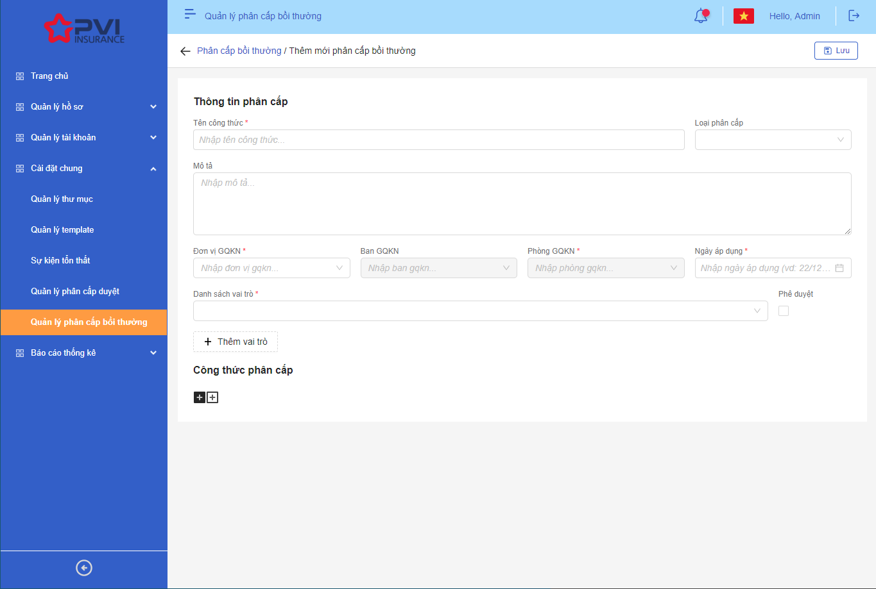

### Mô tả giao diện

|  |  |  |  |  |
| --- | --- | --- | --- | --- |
| **STT** | **Tên** | **Kiểu dữ liệu** | **Input/ Output** | **Mô tả** |
|  | Tên công thức | Textbox | Input | - Mặc định trống  - Cho phép nhập dạng chữ (a-z) và (A-Z) và số (0-9) và ký tự gạch ngang “-”, dấu gạch “/”, gạch dưới “_”, dấu và “&”, dấu chấm “.”, dấu ngoặc “()”, dấu nháy đơn ‘.  - Giới hạn 250 ký tự, hệ thống chặn từ 251 ký tự  - Trường thông tin bắt buộc  - Cho phép chỉnh sửa  - Dữ liệu lưu vào bảng phancap_boithuong.cong_thuc |
|  | Loại phân cấp | Combobox | Input | - Mặc định trống  - Hiển thị danh sách loại phân cấp được cấu hình sẵn  - Giá trị combobox:   * BT: Bồi thường * PD: Phê duyệt * TBH: Tái bảo hiểm   - Chỉ cho phép chọn 1 giá trị  - Cho phép chỉnh sửa  - Trường thông tin bắt buộc  Dữ liệu lưu tại phancap_boithuong.loai_pc |
|  | Mô tả | Textarea | Input | - Mặc định trống  - Cho phép nhập dạng chữ (a-z) và (A-Z) và số (0-9) và ký tự đặc biệt  - Giới hạn 500 ký tự, hệ thống chặn từ 501 ký tự  - Cho phép chỉnh sửa  - Dữ liệu lưu vào bảng phancap_boithuong.mo_ta |
|  | Đơn vị GQKN | Droplist | Input | - Mặc định hiển thị thông tin trống  - Hiển thị thông tin danh sách Đơn vị trong hệ thống. Dữ liệu đơn vị được lấy từ bảng dm_donvi.ten_donvi  - Chỉ chọn 1 đơn vị  - Cho phép chỉnh sửa  - Trường thông tin bắt buộc  - Dữ liệu lưu vào bảng phancap_boithuong.donvi_gqkn |
|  | Ban GQKN | Droplist | Input | - Chỉ hiển thị cho nhập nếu Tên đơn vị chọn có mã = 00 (tổng công ty)  - Hiển thị thông tin danh sách các ban trực thuộc tổng công ty. Dữ liệu lấy từ bảng dm_khach.ten_kh có phong_ban = 1  - Mặc định trống đối với đơn vị có mã =00 và disable nếu đơn vị có mã khác 00  - Chỉ cho phép nhập và chọn 1 Ban  - Cho phép chỉnh sửa  - Dữ liệu lưu vào bảng phancap_boithuong.ban_gqkn |
|  | Phòng GQKN | Droplist | Input | - Hiển thị thông tin danh sách các phòng thuộc Đơn vị. Dữ liệu lấy từ bảng dm_khach.ten_kh có phong_ban = 1  - Trường thông tin bắt buộc  - Mặc định trống  - Chỉ cho phép chọn và nhập 1 Phòng  - Trường hợp thông tin được đồng bộ về từ Pias, nếu dữ liệu trả về ID Phòng nếu tồn tại trên hệ thống thì hiển thị tên Phòng, nếu ID Phòng không tồn tại hoặc sai thì sẽ ẩn và người dùng sẽ chọn lại  - Cho phép chỉnh sửa  - Dữ liệu lưu vào bảng phancap_boithuong.phong_gqkn |
|  | Ngày áp dụng | Textbox | Input | - Mặc định trống  - Định dạng DD/MM/YYYY  - Cho phép nhập ngày áp dụng. Chỉ cho phép nhập số (0-9). Hệ thống chặn những định dạng còn lại  - Hệ thống hỗ trợ người dùng định dạng nhập. Ví dụ người dùng nhập 21082016 thì hệ thống hiển thị 21/08/2016  - Cho phép chỉnh sửa  - Trường thông tin bắt buộc.  - Cho phép chọn ngày áp dụng. Hệ thống hiển thị màn hình cho phép người dùng chọn ngày |
|  | Vai trò | Combobox | Input | - Mặc định trống  - Hiển thị danh sách Vai trò với loại vai trò = CB PVI  - Chỉ cho phép chọn 1  - Trường thông tin bắt buộc  - Cho phép chỉnh sửa  - Dữ liệu lưu tại phancap_boithuong_vaitro.ma_vaitro |
|  | Phê duyệt | Checkbox | Input | - Mặc định uncheck  - Click checkbox 🡪 Hệ thống mặc định hiểu những vai trò đã chọn được quyền phê duyệt hồ sơ theo phân cấp  - Cho phép chỉnh sửa  - Dữ liệu lưu tại phancap_boithuong_vaitro.phe_duyet (1: Checked, 0: Unchecked) |
|  | Thêm vai trò | Button | Output | Sau khi click -> Thêm trường vai trò và checkbox phê duyệt tương ứng.  Click  -> Hệ thống xóa vai trò tương ứng |
| Cấu hình bộ điều kiện phân cấp: Dựa trên điều kiện, toán tử và giá trị thì hệ thống sẽ quy đổi dưới dạng chuỗi câu lệnh (string) và lưu trong bảng phancap_boithuong.cong_thuc | | | | |
|  | Nghiệp vụ | Droplist | Input | - Mặc định trống  - Hiển thị danh sách nghiệp vụ bao gồm:  + Đơn vị cấp đơn: join bảng dm_donvi.ma_donvi  + Số tiền bồi thường  + Nghiệp vụ bảo hiểm: join bảng dm_sp  - Chỉ cho phép chọn 1 điều kiện  - Cho phép chỉnh sửa  - Trường thông tin bắt buộc |
|  | Toán tử | Droplist | Input | - Mặc định trống  - Trường thông tin bắt buộc  - Hiển thị danh sách toán tử đi theo điều kiện đã chọn bao gồm  + Đơn vị cấp đơn   * Trong: in * Không trong: Not in * Khác: <> * Bằng: =   + Số tiền bồi thường   * Lớn hơn: > * Nhỏ hơn: < * Trong khoảng: between * Bằng: = * Nhỏ hơn hoặc bằng: <= * Lớn hơn hoặc bằng: >= * Khác: <>   + Nghiệp vụ bảo hiểm:   * Trong: in * Không trong: Not in * Khác: <> * Bằng : =   - Cho phép chỉnh sửa |
|  | Giá trị from | Textbox | Input | - Chỉ hiển thị khi user chọn toán tử Between.  - Trường thông tin bắt buộc  - Cho phép người dụng nhập định dạng số (0-9). Hệ thống chặn các định dạng còn lại  - Cho phép chỉnh sửa |
|  | Giá trị to | Textbox | Input | - Chỉ hiển thị khi user chọn toán tử Between.  - Chỉ enable khi user đã nhập thông tin Giá trị from  - Trường thông tin bắt buộc  - Cho phép người dụng nhập định dạng số (0-9). Hệ thống chặn các định dạng còn lại  - Cho phép chỉnh sửa |
|  | Giá trị | Droplist/Textbox | Input | - Mặc định trống  - Trường thông tin bắt buộc  - Định dạng thay đổi theo điều kiện  - Nếu điều kiện là Đơn vị cấp đơn 🡪 Định dạng droplist cho phép chọn nhiều   * Hiển thị danh sách đơn vị cấp đơn. Dữ liệu lấy tại bảng dm_donvi.ten_donvi * Từ đơn vị, lấy ra mã đơn vị để gán vào công thức   - Nếu điều kiện là nghiệp vụ bảo hiểm 🡪 Định dạng droplist cho phép chọn nhiều   * Hiển thị danh sách nghiệp vụ bảo hiểm. Dữ liệu lấy tại bảng dm_nsp.ten_nsp * Từ nghiệp vụ bảo hiểm lấy ra mã nghiệp vụ bảo hiểm kết hợp với giá trị Left/Right và Số ký tự để lấy chính xác số ký tự cần lấy trong công thức   - Nếu điều kiện là Số tiền bồi thường 🡪 Định dạng textbox   * Cho phép người dụng nhập định dạng số (0-9). Hệ thống chặn các định dạng còn lại * Giới hạn 16 ký tự. Hệ thống chặn từ ký tự 17 * Số tiền nhập gán vào công thức với toán tử tương ứng   - Cho phép chỉnh sửa |
| Điều kiện = Nghiệp vụ bảo hiểm: Dựa vào cấu hình điều kiện kết hợp với Toán tử và Giá trị để quy đổi thành công thức cho Nghiệp vụ bảo hiểm | | | | |
|  | Left/Right | Combobox | Input | - Hiển thị khi user chọn nghiệp vụ = Nghiệp vụ bảo hiểm  - Mặc định trống  - Danh sách giá trị Combobox được cấu hình sẵn và bao gồm 2 giá trị: Left và Right  - Chỉ cho phép chọn 1 giá trị  - Cho phép chỉnh sửa |
|  | Số ký tự | Textbox | Input | - Hiển thị khi user đã chọn thông tin trường Left/Right  - Mặc định trống  - Cho phép nhập 1 ký tự số 0-9. Hệ thống chặn từ ký tự thứ 2  - Cho phép chỉnh sửa |
|  |  | Icon | Output | - Click icon 🡪 Hệ thống xóa Bộ điều kiện tương ứng và bộ điều kiện con của điều kiện đó nếu có  - Hover icon, hiển thị tooltip Xóa điều kiện |
|  |  | Icon | Output | - Click icon 🡪 Hệ thống thêm group cùng cấp với điều kiện click  - Hover icon, hiển thị tooltip Thêm Group cùng cấp |
|  |  | Icon | Output | - Click icon 🡪 Hệ thống thêm mệnh đề cùng cấp với điều kiện click  - Hover icon, hiển thị tooltip Thêm mệnh đề cùng cấp |
|  |  | Icon | Output | - Click icon 🡪 Hệ thống thêm group cấp con với điều kiện click  - Chỉ hiển thị với bộ điều kiện group  - Dữ liệu insert vào bảng phancap_boithuong.cay_dk dưới dạng dấu ()  - Hover icon, hiển thị tooltip Thêm Group cấp con |
|  |  | Icon | Output | - Click icon 🡪 Hệ thống thêm mệnh đề cấp con với điều kiện click  - Chỉ hiển thị với bộ điều kiện group  - Dữ liệu insert vào bảng phancap_boithuong.cay_dk dưới dạng dấu ()  - Hover icon, hiển thị tooltip Tạo mệnh đề cấp con |
|  | Điều kiện | Combobox | Input | - Hiển thị ở giữa khi user chọn 2 mệnh đề/ 2 group/ 1 group – 1 mệnh đề cùng cấp.  - Mặc định trống  - Danh sách giá trị Combobox được cấu hình sẵn và bao gồm 2 giá trị:   * AND: Tất cả các điều kiện phải đúng * OR: Chỉ cần một trong các điều kiện đúng   - Chỉ cho phép chọn 1 giá trị  - Cho phép chỉnh sửa |
|  |  | Button | Output | - Click Button 🡪 hệ thống phân cấp bồi thường. Dữ liệu đã nhập sẽ Lưu trên cơ sở dữ liệu của hệ thống |

### Luồng xử lý chức năng

### Quy tắc nghiệp vụ

|  |  |  |
| --- | --- | --- |
| **Hoạt động** | **Mã BR** | **Mô tả** |
| 1 | BR | **Quy tắc xử lý màn hình**   * Check dữ liệu khi thực hiện tab chuột ra ngoài tại trường dữ liệu nhập và đưa ra thông báo không nhập dữ liệu đối với các trường bắt buộc nhập * Highlight viền màu đỏ khi các trường thông tin bắt buộc chưa được điền đầy đủ * Trường hợp không nhập đầy đủ thông tin, hệ thống thông báo “Tên trường” + “không được để trống” ngay dưới trường thông tin trống * Trường hợp đầy đủ thông tin hợp lệ là Lưu thành công, hệ thống thông báo “Thêm mới Phân cấp bồi thường thành công” * Trường hợp Giá trị to nhỏ hơn Giá trị from, hệ thống thông báo “Không được nhỏ hơn giá trị from” |
| 2 | **BR** | Click nút “Lưu” 🡺 Hệ thống   * Kiểm tra thông tin các trường bắt buộc nhập/chọn và đưa ra thông báo các trường bắt buộc chưa có dữ liệu nhập/chọn. * Hệ thống tiến hành check trùng công thức trong bảng phancap_boithuong. Trường hợp tổn tại công thức trùng nhau, ngày áp dụng bắt buộc phải khác nhau * Trường hợp công thức trùng nhau và ngày áp dụng bằng nhau, hệ thống thông báo: “Đã tồn tại công thức” * Dữ liệu sẽ Lưu trên cơ sở dữ liệu sẽ lưu vào bảng phancap_boithuong |

### Quy tắc dữ liệu

# Yêu cầu chức năng Quản lý truy cập

## Yêu cầu chức năng Notifications

### Thông tin chung chức năng

|  |  |
| --- | --- |
| **Tên chức năng** | Danh sách Notifications |
| **Mô tả** | * + Người dùng xem danh sách Notifications |
| **Tác nhân** | * + User được khai báo tài khoản trên hệ thống |
| **Điều kiện trước** | * + User đăng nhập vào hệ thống và truy cập vào |
| **Điều kiện sau** | * + Hệ thống hiển thị màn hình danh sách notifications theo từng user đăng nhập |
| **Ngoại lệ** | * + N/A |
| **Các yêu cầu đặc biệt** | * + N/A |

### Giao diện chức năng

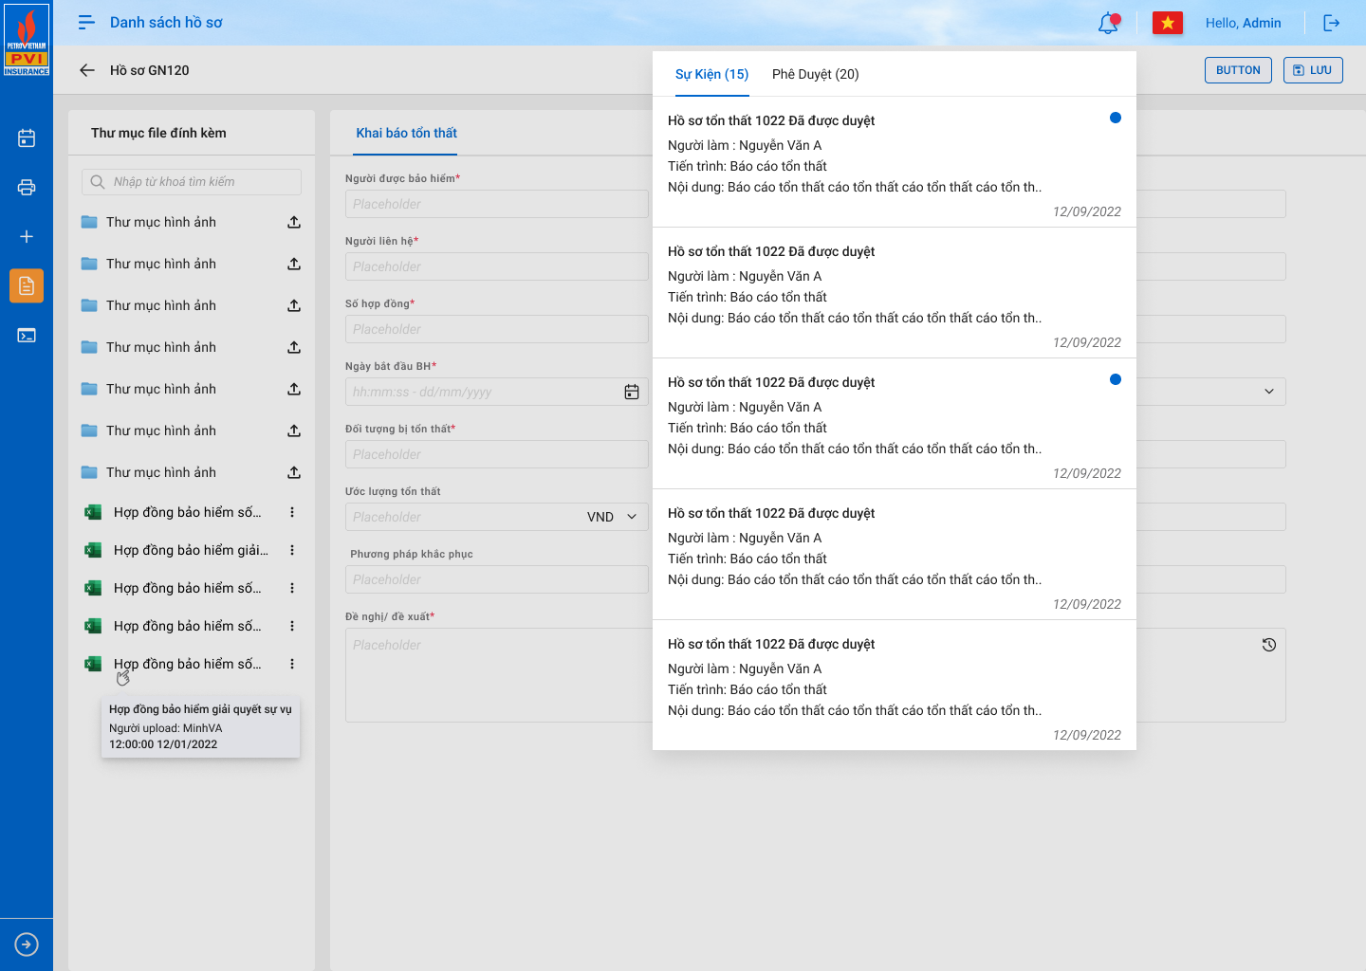

### Mô tả giao diện

Tab Sự kiện

|  |  |  |  |  |
| --- | --- | --- | --- | --- |
| **STT** | **Tên** | **Kiểu dữ liệu** | **Input/ Output** | **Mô tả** |
| 1 | Tab Sự kiện | Tab | Output | - Hiển thị tất cả thông báo của hệ thống |
|  | Tab Phê duyệt | Tab | Output | - Hiển thị thông báo của hệ thống cho những action Chuyển xử lý, Phê duyệt, Trả lại |
|  | Số lượng thông báo | Label | Output | - Hiển thị số lượng thông báo chưa đọc  - Click thông báo 🡪 Hệ thống giảm số lượng đi 1. Hệ thống chuyển hướng đến màn Chi tiết tờ trình theo nội dung thông báo và đóng Popup thông báo |
| 1 | Tiêu đề thông báo | Label | Output | - Hiển thị thông tin tiêu đề thông báo theo template |
| 2 | Nội dung thông báo | Label | Output | - Hiển thị thông tin nội dụng thông báo theo template |
| 3 | Thời gian thông báo | Label | Output | - Hiển thị thông tin thời gian nhận thông báo của user. Hiển thị dưới dạng DD/MM/YYYY hh:mm:ss |

### Luồng xử lý chức năng

### Quy tắc nghiệp vụ

|  |  |  |
| --- | --- | --- |
| **Hoạt động** | **Mã BR** | **Mô tả** |
| 1 | BR | **Quy tắc xử lý màn hình**   * Người dùng click vào thông báo 🡪 Hệ thống chuyển đến màn hình chi tiết của hồ sơ * Hiển thị thông báo đã đọc, chưa đọc theo design * Hiển thị số lượng thông báo chưa đọc theo design. Khi click vào thông báo có trạng thái chưa đọc, số lượng thông báo chưa đọc giảm 1 và cập nhật thông tin từ 0 sang 1 |

### Quy tắc dữ liệu

## Yêu cầu chức năng Đăng nhập hệ thống

### Thông tin chung chức năng

|  |  |
| --- | --- |
| **Tên chức năng** | Đăng nhập |
| **Mô tả** | * + Người dùng tiến hành đăng nhập vào hệ thống |
| **Tác nhân** | * + User được khai báo tài khoản trên hệ thống |
| **Điều kiện trước** | * + User truy cập đường dẫn hệ thống |
| **Điều kiện sau** | * + Hệ thống hiển thị màn hình trang chủ |
| **Ngoại lệ** | * + N/A |
| **Các yêu cầu đặc biệt** | * + N/A |

### Giao diện chức năng

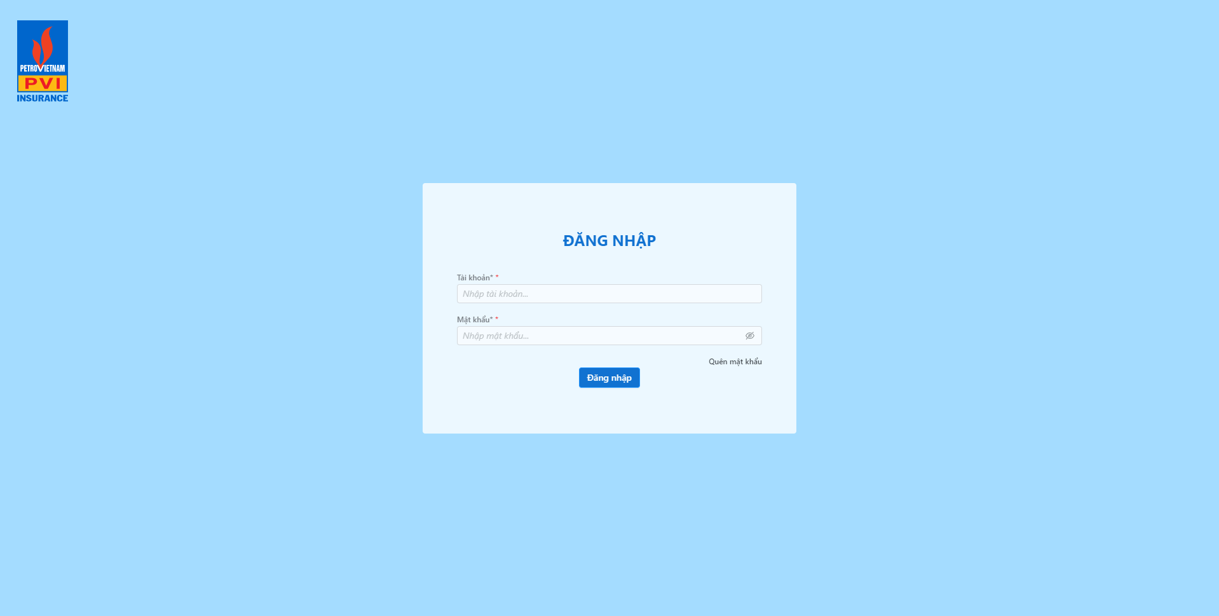

### Mô tả giao diện

|  |  |  |  |  |
| --- | --- | --- | --- | --- |
| **STT** | **Tên** | **Kiểu dữ liệu** | **Input/ Output** | **Mô tả** |
| 1 | Tên đăng nhập | Textbox | Input | - Định dạng email hoặc tên tài khoản  - Không phân biệt chữ hoa (A-Z) và chữ thưởng (a-z) |
| 2 | Mật khẩu | Textbox | Input | - Mật khẩu tối thiểu 8 ký tự, tối đa 100 ký tự  - Mật khẩu bao gồm tối thiểu 1 ký tự hoa (A-Z), 1 ký tự thường (a-z), 1 chữ số (0-9) và 1 ký tự đặc biệt |
| 3 |  | Button | Output | - Click Button 🡪 Hệ thống gửi thông tin đã nhập lên trên hệ thống và gửi sang Pias tiến hành kiểm tra thông tin đăng nhập |

### Luồng xử lý chức năng

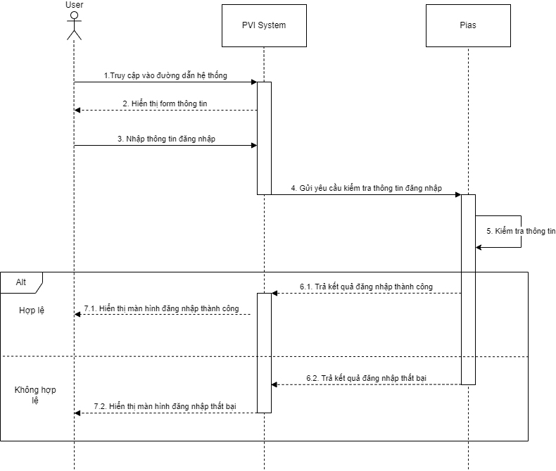

### Quy tắc nghiệp vụ

|  |  |  |
| --- | --- | --- |
| **Hoạt động** | **Mã BR** | **Mô tả** |
| 1 | BR | **Quy tắc xử lý màn hình**   * Trường hợp không nhập đầy đủ thông tin, hệ thống thông báo “Không được để trống trường này” ngay dưới trường thông tin trống * Trường hợp đầy đủ thông tin hợp lệ nhưng không chính xác, hệ thống thông báo Đăng nhập không thành công * Khi nhập quá ký tự cho phép, người dùng không thể nhập tiếp * Khi nhập sai định dạng dữ liệu cho phép, hệ thống thông báo ngay dưới ô textbox: “Dữ liệu không hợp lệ” * Hệ thống lưu thông tin đăng nhập 60 phút kể từ thời điểm đăng nhập gần nhất. Sau 60 phút, hệ thống sẽ tự logout và người dùng sẽ đăng nhập lại * Nếu người dùng đang sử dụng hệ thống mà token hết hạn, hệ thống sẽ tự động lấy token mới để duy trì đăng nhập |

## Yêu cầu chức năng Quên mật khẩu

### Thông tin chung chức năng

|  |  |
| --- | --- |
| **Tên chức năng** | Quên mật khẩu |
| **Mô tả** | * + Người dùng lấy lại mật khẩu đăng nhập hệ thống |
| **Tác nhân** | * + User được khai báo tài khoản trên hệ thống |
| **Điều kiện trước** | * + User truy cập đường dẫn hệ thống |
| **Điều kiện sau** | * + Người dùng đăng nhập hệ thống với mật khẩu mới được cung cấp |
| **Ngoại lệ** | * + N/A |
| **Các yêu cầu đặc biệt** | * + N/A |

### Giao diện chức năng

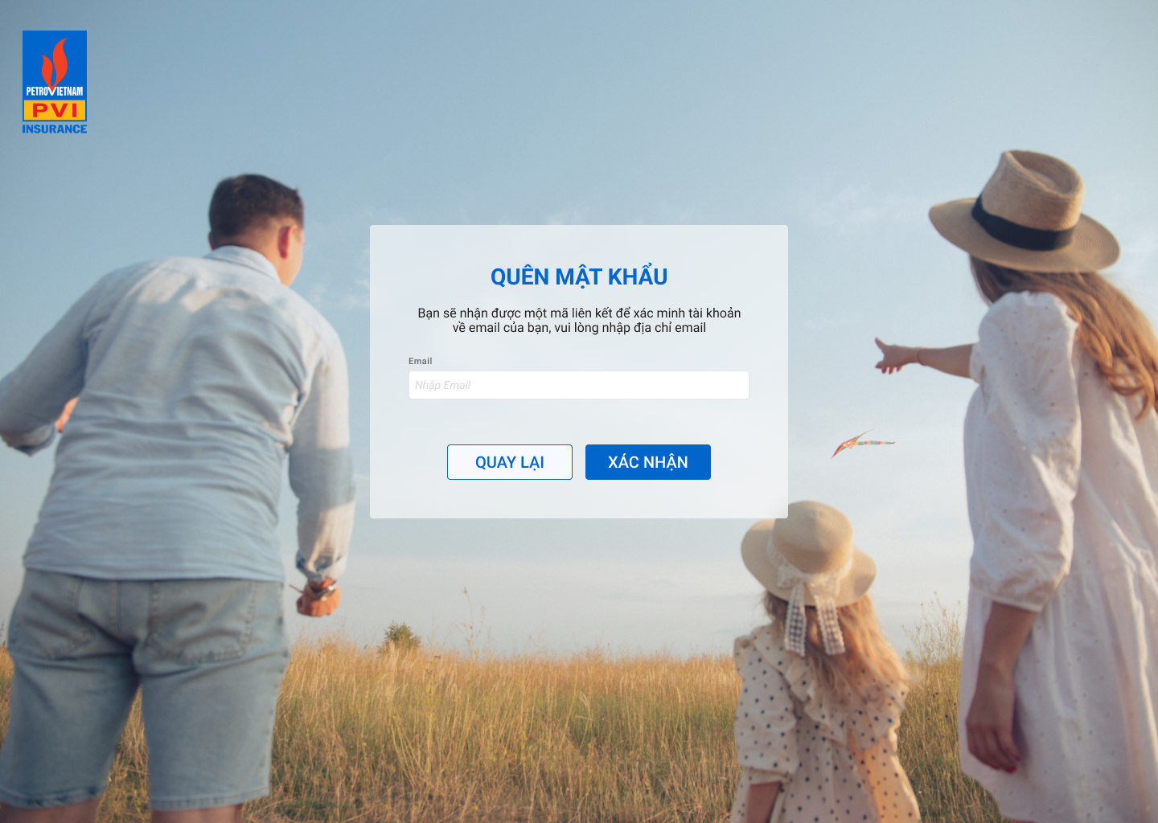

### Mô tả giao diện

|  |  |  |  |  |
| --- | --- | --- | --- | --- |
| **STT** | **Tên** | **Kiểu dữ liệu** | **Input/ Output** | **Mô tả** |
| 1 | Quên mật khẩu | Button | Output | - Click button 🡪 Hệ thống hiển thị Popup quên mật khẩu |
| 2 | Địa chỉ email | Textbox | Input | - Định dạng email bao gồm 2 miền “.com” hoặc “.vn” |
| 3 |  | Button | Output | - Click Button 🡪 Hệ thống gửi thông tin đã nhập lên trên hệ thống để kiểm tra |
| 4 |  | Button | Output | - Click Button 🡪 Hệ thống đóng Popup. Thông tin đã nhập sẽ Xóa đi và không được gửi lên hệ thống |

### Luồng xử lý chức năng

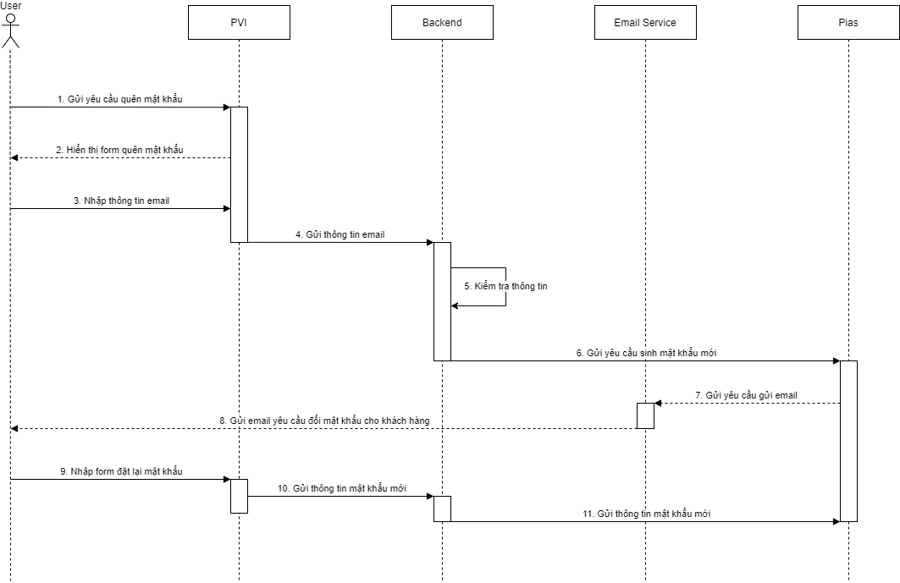

### Quy tắc nghiệp vụ

|  |  |  |
| --- | --- | --- |
| **Hoạt động** | **Mã BR** | **Mô tả** |
| 1 | BR | **Quy tắc xử lý màn hình**   * Trường hợp không nhập đầy đủ thông tin, hệ thống thông báo “Không được để trống trường này” ngay dưới trường thông tin trống * Trường hợp email hợp lệ nhưng không tồn tại trên hệ thống, hệ thống thông báo: “Email không tồn tại. Vui lòng kiểm tra lại!” * Trường hợp nhập email hợp lệ, hệ thống thông báo cho người dùng: “Mật khẩu mới đã được gửi qua email. Vui lòng kiểm tra hòm thư email để xem mật khẩu.” * Khi nhập sai định dạng dữ liệu cho phép, hệ thống thông báo ngay dưới ô textbox: “Dữ liệu không hợp lệ” |

# Quản lý Trao đổi

## Yêu cầu chức năng Danh sách cuộc trao đổi

### Thông tin chung chức năng

|  |  |
| --- | --- |
| **Tên chức năng** | Danh sách cuộc Trao đổi |
| **Mô tả** | * + Hiển thị màn hình Danh sách cuộc Trao đổi |
| **Tác nhân** | * + Super Admin và User được phân quyền |
| **Điều kiện trước** | * + Người dùng truy cập vào button |
| **Điều kiện sau** | * + Hiển thị màn hình liệt kê danh sách cuộc trao đổi mà người dùng được gán vào nhóm |
| **Ngoại lệ** | * + N/A |
| **Các yêu cầu đặc biệt** | * + N/A |

### Giao diện chức năng

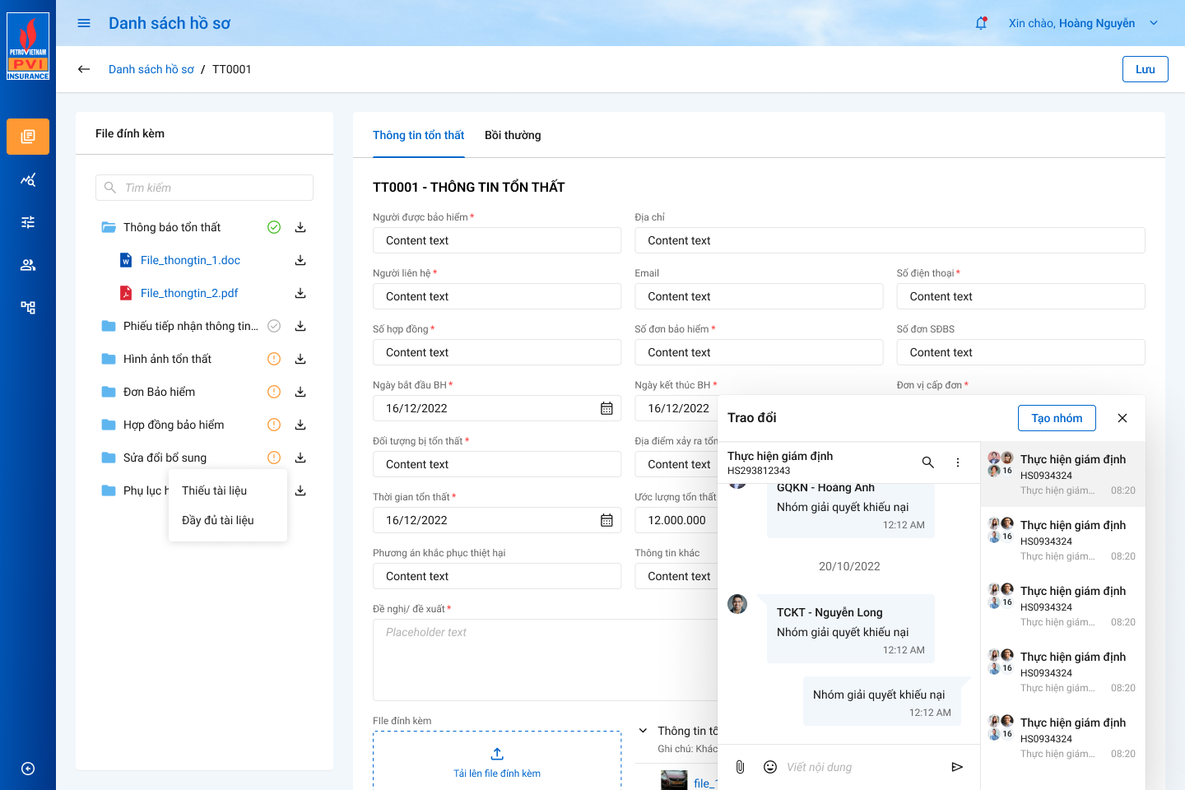

### Mô tả giao diện

|  |  |  |  |  |
| --- | --- | --- | --- | --- |
| **STT** | **Tên** | **Kiểu dữ liệu** | **Input/ Output** | **Mô tả** |
| 1 |  | Button | Output | - Click Button 🡪 Hệ thống hiển thị giao diện tạo mới cuộc trao đổi |
| 2 |  | Icon | Output | - Click icon 🡪 Hệ thống đóng popup Trao đổi |
| 3 |  | Label | Output | - Hiển thị thông tin cuộc trao đổi  - Bao gồm Tên cuộc trò chuyện, Thành viên, Tin nhắn gần nhất và thời gian gửi tin nhắn gần nhất |

### Quy tắc nghiệp vụ

|  |  |  |
| --- | --- | --- |
| **Hoạt động** | **Mã BR** | **Mô tả** |
| 1 | BR | **Quy tắc xử lý màn hình**   * Mặc định hiển thị toàn bộ dữ liệu Danh sách cuộc Trao đổi mà người dùng tham gia * Danh sách cuộc trao đổi được sắp xếp theo thời gian gửi tin nhắn gần nhất |

## Yêu cầu chức năng Tạo mới Cuộc Trao đổi

### Thông tin chung chức năng

|  |  |
| --- | --- |
| **Tên chức năng** | Tạo mới Cuộc Trao đổi |
| **Mô tả** | * + Người dùng tiến hành tạo mới cuộc Trao đổi trên hệ thống |
| **Tác nhân** | * + Super Admin và User được phân quyền xử lý hồ sơ |
| **Điều kiện trước** | * + User truy cập vào Trao đổi và Chọn Tạo chủ đề |
| **Điều kiện sau** | * + Hệ thống tạo mới Trao đổi trong hệ thống thành công |
| **Ngoại lệ** | * + N/A |
| **Các yêu cầu đặc biệt** | * + N/A |

### Giao diện chức năng

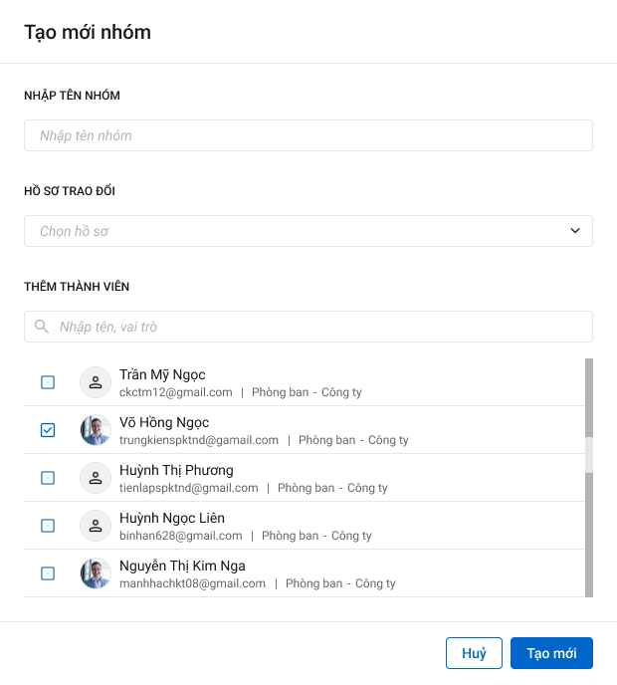

### Mô tả giao diện

|  |  |  |  |  |
| --- | --- | --- | --- | --- |
| **STT** | **Tên** | **Kiểu dữ liệu** | **Input/ Output** | **Mô tả** |
| 1 | Nhập tên nhóm | Textbox | Input | - Cho phép người dùng nhập tên cuộc Trao đổi  - Giới hạn 250 ký tự, hệ thống chặn ký tự từ 251 và người dùng không thể nhập tiếp  - Cho phép nhập dạng chữ (a-z) và (A-Z) và số (0-9) và ký tự gạch ngang “-”, dấu gạch “/”, gạch dưới “_”, dấu và “&”, dấu chấm “.”, dấu ngoặc “()”, dấu nháy đơn ‘.  - Trường thông tin bắt buộc |
| 2 | Hồ sơ Trao đổi | Droplist | Input | - Cho phép người dùng chọn hồ sơ (Mã tổn thất) mà người dùng đang có quyền xử lý  - Trường hợp Tạo mới Trao đổi ở ngoài hồ sơ, mặc định trường thông tin trống  - Trường hợp Tạo mới Trao đổi ở bên trong hồ sơ, hệ thống suggest hồ sơ hiện tại và cho phép chỉnh sửa  - Cho phép chọn 1 hồ sơ  - Hồ sơ hiển thị dưới dạng Mã hồ sơ – Tên hồ sơ |
| 3 | Thành viên | Droplist | Input | - Hiển thị danh sách user hiện tại của hệ thống  - Hiển thị thông tin user bao gồm tên user + email user  - Dữ liệu lấy tại bảng user_infor |
| 4 |  | Checkbox | Input | - Click checkbox 🡪 add user vào Trao đổi  - Unclick checkbox 🡪 bỏ add user vào Trao đổi |
| 5 |  | Icon | Output | - Hiển thị thông tin của user bao gồm  + Tên user  + Email user  + Đơn vị  + Phòng ban |
| 6 |  | Button | Output | - Click Button 🡪 Hệ thống đóng popup Tạo mới chủ đề. Những thông tin đã nhập trên Popup sẽ được xóa và quay trở lại Danh sách cuộc Trao đổi |
| 7 |  | Button | Output | - Click Button 🡪 hệ thống tạo mới cuộc Trao đổi. Dữ liệu đã nhập sẽ Lưu trên cơ sở dữ liệu của hệ thống |

### Luồng xử lý chức năng

### Quy tắc nghiệp vụ

|  |  |  |
| --- | --- | --- |
| **Hoạt động** | **Mã BR** | **Mô tả** |
| 1 | BR | **Quy tắc xử lý màn hình**   * Check dữ liệu khi thực hiện tab chuột ra ngoài tại trường dữ liệu nhập và đưa ra thông báo lỗi nhập sai định dạng dữ liệu hoặc không nhập dữ liệu đối với các trường bắt buộc nhập * Highlight viền màu đỏ khi các trường thông tin bắt buộc chưa được điền đầy đủ * Trường hợp không nhập đầy đủ thông tin, hệ thống thông báo “Không được để trống trường này” ngay dưới trường thông tin trống * Chỉ tạo mới nhóm Trao đổi khi và chỉ khi người dùng nhập đầy đủ Tên nhóm, chọn hồ sơ Trao đổi và thêm ít nhất 1 thành viên vào nhóm Trao đổi * Trường hợp nhập thiếu trường thông tin, hệ thống disable Button “Tạo mới” * Trường hợp đầy đủ thông tin hợp lệ là Lưu thành công, hệ thống thông báo “Thêm mới Chủ đề thành công” |

## Yêu cầu chức năng Chi tiết Cuộc Trao đổi

### Thông tin chung chức năng

|  |  |
| --- | --- |
| **Tên chức năng** | Chi tiết Cuộc Trao đổi |
| **Mô tả** | * + Người dùng tiến hành xem chi tiết cuộc Trao đổi trên hệ thống |
| **Tác nhân** | * + Super Admin và User được tham gia cuộc trao đổi |
| **Điều kiện trước** | * + User truy cập vào Trao đổi và Chọn Chủ đề cần xem chi tiết |
| **Điều kiện sau** | * + Hệ thống hiển thị chi tiết cuộc Trao đổi |
| **Ngoại lệ** | * + N/A |
| **Các yêu cầu đặc biệt** | * + N/A |

### Giao diện chức năng

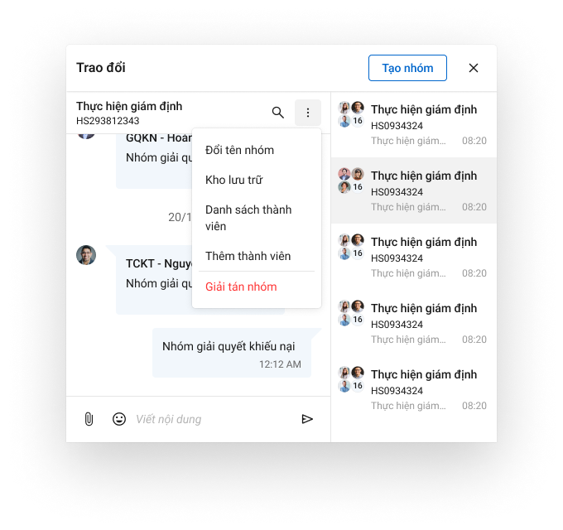

### Mô tả giao diện

|  |  |  |  |  |
| --- | --- | --- | --- | --- |
| **STT** | **Tên** | **Kiểu dữ liệu** | **Input/ Output** | **Mô tả** |
| 1 |  | Label | Output | - HIển thị thông tin Tên chủ đề bao gồm Mã hồ sơ + tên chủ đề |
| 2 |  | Icon | Output | - Click icon 🡪 Hiển thị ô textbox cho phép người dùng nhập từ khóa tìm kiếm theo nội dung của chủ đề |
| 2 | Tin nhắn | Label | Output | - Hiển thị thông tin tin nhắn của các user theo design bao gồm: Người gửi, nội dung tin nhắn và thời gian gửi |
| 3 |  | Icon | Output | - Click icon 🡪 Cho phép người dùng tải lên file đính kèm  - Cho phép tải lên các file: PDF, PNG, JPG, JPEG, XLS, XLSX, DOC, DOCX, TEXT  - Cho phép chọn multi file tải lên, giới hạn 5 file 1 lần gửi  - Hệ thống sẽ tiến hành lọc các file trong máy của user, đảm bảo các file tải lên đều hợp lệ |
| 4 |  | Textbox | Input | - Cho phép người dùng nhập nội dung gửi trong cuộc trò chuyện  - Cho phép nhập dạng chữ, số và ký tự đặc biệt  - Hệ thống hỗ trợ ngắt dòng bằng tổ hợp phím “Shift + Enter”  - Giới hạn 500 ký tự 1 lần gửi. Hệ thống chặn từ ký tự 501 |
| 5 |  | Icon | Output | - Click icon 🡪 Hệ thống gửi nội dung đã nhập vào trong chatbox  - Hệ thống hỗ trợ người dùng gửi nhanh bằng phím “Enter” |
| 6 |  | Icon | Output | - Click icon 🡪 Hệ thống hiển thị danh sách tính năng có trong Chatbox bao gồm:  + Đổi tên chủ đề  + Kho lưu trữ  + Danh sách thành viên  + Giải tán nhóm  + Rời nhóm |

*Popup Đổi tên chủ đề*

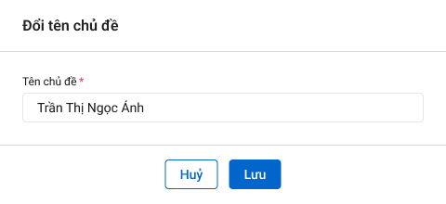

|  |  |  |  |  |
| --- | --- | --- | --- | --- |
| **STT** | **Tên** | **Kiểu dữ liệu** | **Input/ Output** | **Mô tả** |
| 1 | Tên chủ đề | Textbox | Input | - Cho phép nhập định dạng chữ (a-z) và (A-Z) và số (0-9) và các ký tự đặc biệt bao gồm dấu gạch “/”, dấu gạch dưới “_”, ký tự và “&”, dấu chấm “.”  - Giới hạn 250 ký tự, hệ thống chặn từ ký tự 251  - Trường thông tin bắt buộc |
| 2 |  | Button | Output | - Click Button 🡪 Hệ thống đóng popup Tạo mới chủ đề. Những thông tin đã nhập trên Popup sẽ được xóa và quay trở lại Danh sách cuộc Trao đổi |
|  |  | Button | Output | - Click Button 🡪 hệ thống tạo mới mẫu email. Dữ liệu đã nhập sẽ Lưu trên cơ sở dữ liệu của hệ thống |

*Popup Kho lưu trữ*

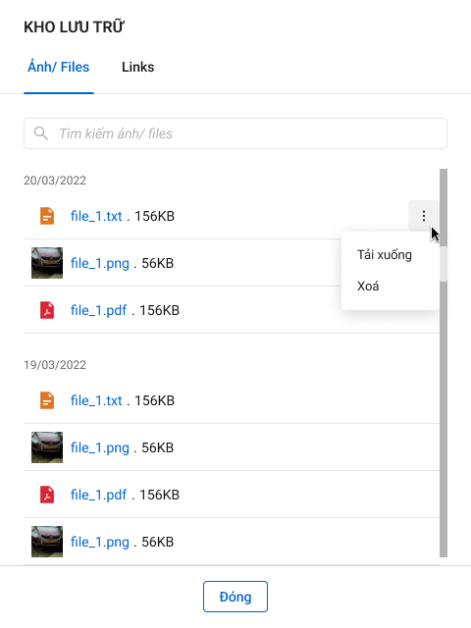

|  |  |  |  |  |
| --- | --- | --- | --- | --- |
| **STT** | **Tên** | **Kiểu dữ liệu** | **Input/ Output** | **Mô tả** |
| 1 | File | Button | Output | - Hiển thị danh sách file đã tải lên trong cuộc Trao đổi bao gồm Tên file, Dung lượng file  - Chọn vào file 🡪 Cho phép tải xuống file đã chọn |
| 2 | Xóa | Button | Output | - Cho phép người dùng Xóa file trong danh sách file tại kho lưu trữ  - Khi xóa, hệ thống chỉ xóa tại giao diện của phía user theo tác |
| 3 | Tìm kiếm | Textbox | Input | - Cho phép nhập từ khóa tìm kiếm theo Tên file |
| 4 |  | Button | Output | - Click Button 🡪 Hệ thống đóng Popup File/Hình ảnh |

*Popup Danh sách thành viên*

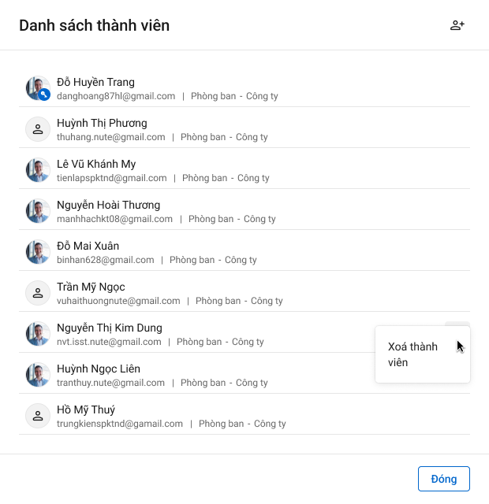

|  |  |  |  |  |
| --- | --- | --- | --- | --- |
| **STT** | **Tên** | **Kiểu dữ liệu** | **Input/ Output** | **Mô tả** |
| 1 | Chủ nhóm | Label | Output | - Hiển thị thông tin Chủ nhóm theo design.  - Hiển thị theo format Tên user + email user + Phòng/Ban + Đơn vị  - Dữ liệu lấy tại bảng user_infor |
| 2 | Thành viên | Droplist | Input | - Hiển thị danh sách user đang tham gia xử lý hồ sơ tổn thất  - Hiển thị dưới dạng format Tên User + email user |
| 3 |  | Button | Output | - Thêm thành viên vào chủ đề |
| 4 | Xóa thành viên | Button | Output | - Cho phép xóa thành viên ra khỏi chủ để  - Chỉ Chủ nhóm mới có thể thao tác  - Khi user bị xóa, Lịch sử chat của user vẫn hiển thị trong trao đổi  - User bị xóa không thể xem lại lịch sử trao đổi |
| 5 |  | Button | Output | - Click Button 🡪 Hệ thống đóng Danh sách thành viên |

*Popup Giải tán nhóm*

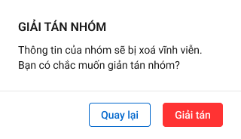

|  |  |  |  |  |
| --- | --- | --- | --- | --- |
| **STT** | **Tên** | **Kiểu dữ liệu** | **Input/ Output** | **Mô tả** |
| 1 |  | Button | Output | - Click Button 🡪 hệ thống quay trở lại chi tiết Trao đổi |
| 5 |  | Button | Output | - Click Button 🡪 Hệ thống tiến hành giải tán nhóm: Toàn bộ thành viên rời nhóm, xóa tất cả lịch sử, file đính kèm, link đính kèm (Trạng thái trường is_delete =1) |

### Luồng xử lý chức năng

### Quy tắc nghiệp vụ

|  |  |  |
| --- | --- | --- |
| **Hoạt động** | **Mã BR** | **Mô tả** |
| 1 | BR | **Quy tắc xử lý màn hình**   * Check dữ liệu khi thực hiện tab chuột ra ngoài tại trường dữ liệu nhập và đưa ra thông báo lỗi nhập sai định dạng dữ liệu hoặc không nhập dữ liệu đối với các trường bắt buộc nhập * Highlight viền màu đỏ khi các trường thông tin bắt buộc chưa được điền đầy đủ * Trường hợp không nhập đầy đủ thông tin, hệ thống thông báo “Không được để trống trường này” ngay dưới trường thông tin trống * Trường hợp đầy đủ thông tin hợp lệ là Lưu thành công, hệ thống thông báo “Thêm mới Chủ đề thành công” |
| 2 | **BR** | Click nút “Lưu” 🡺 Hệ thống   * Kiểm tra thông tin các trường bắt buộc nhập nhưng người dùng không nhập và đưa ra thông báo các trường còn bị thiếu chưa nhập |

# Thông tin cá nhân User Profile

## Yêu cầu chức năng Xem/Cập nhật Thông tin cá nhân

### Thông tin chung chức năng

|  |  |
| --- | --- |
| **Tên chức năng** | Xem thông tin cá nhân |
| **Mô tả** | * + Người dùng tiến hành xem thông tin cá nhân của user đang đăng nhập |
| **Tác nhân** | * + Tất cả user được khai báo tài khoản trong hệ thống |
| **Điều kiện trước** | * + User đăng nhập thành công vào hệ thống và Chọn Thông tin cá nhân |
| **Điều kiện sau** | * + Hệ thống hiển thị chi tiết thông tin của user đang đăng nhập |
| **Ngoại lệ** | * + N/A |
| **Các yêu cầu đặc biệt** | * + N/A |

### Giao diện chức năng và Mô tả giao diện

*Thông tin cá nhân đối với User là cán bộ PVI*

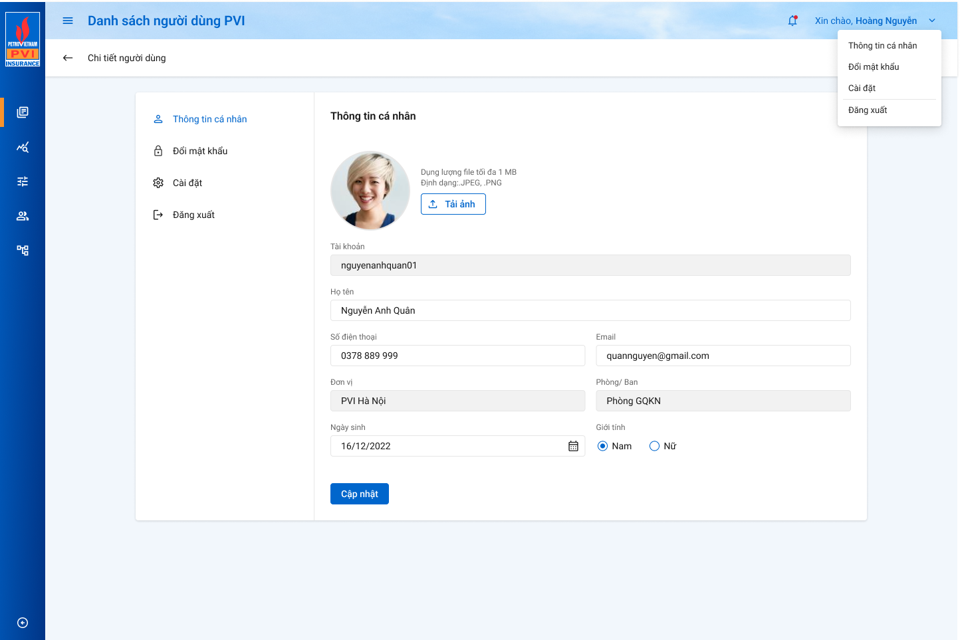

Giao diện màn hình Thông tin cá nhân với user là cán bộ PVI

|  |  |  |  |  |
| --- | --- | --- | --- | --- |
| **STT** | **Tên** | **Kiểu dữ liệu** | **Input/ Output** | **Mô tả** |
| 1 |  | Droplist | Output | - Hiển thị danh sách tính năng để truy cập vào thông tin cá nhân, Đổi mật khẩu, Cài đặt hệ thống, Đăng xuất |
| 2 |  | Button | Output | - Chọn Button, hệ thống hiển thị màn hình chi tiết thông tin cá nhân |
| 3 |  | Button | Output | - Chọn Butotn, hệ thống hiển thị màn hình đổi mật khẩu |
| 4 |  | Button | Output | - Chọn Button, hệ thống hiển thị màn hình cài đặt hệ thống |
| 5 |  | Button | Output | - Chọn Button, hệ thống đăng xuất và chuyển hướng đến màn hình đăng nhập |
| 6 | Avatar | Label | Output | - Mặc định hiển thị trống  - Hiển thị thông tin ảnh đại diện của người dùng theo giao diện design |
| 7 |  | Button | Output | - Cho phép người dùng tải ảnh lên hệ thống  - Cho phép tải ảnh định dạng PNG, JPG, JPEG  - Chỉ cho phép chọn 1 ảnh, dung lượng tối đa 1MB |
| 8 | Tài khoản | Label | Output | - Hiển thị thông tin tài khoản user đang đăng nhập  - Không cho phép sửa |
| 9 | Họ và tên | Textbox | Input | - Mặc định hiển thị thông tin của User đang đăng nhập theo dữ liệu lấy tại bảng  - Trường thông tin bắt buộc  - Cho phép chỉnh sửa  - Cho phép nhập dạng chữ (a-z) và (A-Z) và số (0-9) và ký tự gạch ngang “-”, dấu gạch “/”, gạch dưới “_”, dấu và “&”, dấu chấm “.”, dấu ngoặc “()”, dấu nháy đơn ‘.  - Giới hạn 50 ký tự. Hệ thống chặn từ ký tự 51  - Dữ liệu chỉnh sửa lưu vào bảng |
| 10 | Số điện thoại | Textbox | Input | - Mặc định hiển thị thông tin số điện thoại của user đang đăng nhập theo dữ liệu lấy tại bảng  - Trường thông tin bắt buộc  - Cho phép chỉnh sửa  - Trường thông tin duy nhất trong user_infor.dien_thoai  - Cho phép nhập dạng số (0-9), ký tự dấu chấm, dấu đóng ngoặc, mở ngoặc, dấu gạch ngang, dấu cộng  - Giới hạn từ 5 đến 20 ký tự. Chặn ký tự 21  - Trường hợp nhập dưới 5 ký tự, hệ thống thông báo: “Số điện thoại tối thiểu 5 ký tự” ngay dưới trường thông tin  - Dữ liệu chỉnh sửa lưu vào bảng |
| 11 | Email | Textbox | Input | - Mặc định hiển thị thông tin email của user đang đăng nhập theo dữ liệu lấy tại bảng  - Trường thông tin bắt buộc  - Trường thông tin duy nhất trong bảng user_infor.email  - Cho phép chỉnh sửa  - Cho phép nhập định dạng chữ (a-z) và (A-Z) và số (0-9) và ký tự đặc biệt bao gồm dấu @ và miền “.vn” hoặc “.com”  - Giới hạn 50 ký tự, chặn từ ký tự 51  - Dữ liệu chỉnh sửa lưu vào bảng |
| 12 | Đơn vị | Label | Output | - Mặc định hiển thị thông tin Đơn vị của User đang đăng nhập theo dữ liệu lấy tại bảng và disable |
| 13 | Phòng/Ban | Label | Output | - Hiển thị thông tin Phòng/Ban của user đang đăng nhập theo dữ liệu lấy tại bảng user_infor.ma_ban và disable |
| 14 | Ngày sinh | Date | Input | - Hiển thị thông tin ngày sinh của user đang đăng nhập theo dữ liệu được lấy tại bảng  - Định dạng DD/MM/YYYY  - Cho phép chỉnh sửa  - Chỉ cho phép chọn ngày trong quá khứ và hiện tại. Những ngày tương tai sẽ disable  - Cho phép nhập ngày sinh. Chỉ cho phép nhập số (0-9). Hệ thống chặn những định dạng còn lại  - Khi nhập ngày sinh, chỉ cho phép nhập ngày hiện tại và quá khứ. Nếu nhập ngày tương lai hệ thống trả về hiển thị ngày hiện tại  - Hệ thống hỗ trợ người dùng định dạng ngày sinh. Ví dụ người dùng nhập 21082016 thì hệ thống hiển thị 21/08/2016 |
| 15 | Giới tính | Radio Button | Input | - Mặc định hiển thị thông tin giới tính của User đang đăng nhập theo dữ liệu được lấy tại bảng  - Gồm 2 giá trị là Nam và Nữ  - Cho phép chỉnh sửa |
| 16 |  | Button | Output | - Mặc định hiển thị dạng disable. Button enable khi có sự thay đổi thông tin của user so với thông tin đã lưu trên DB  - Khi chọn Cập nhật, hệ thống sẽ lưu thông tin đã nhập lên DB và hiển thị thông báo Cập nhật thông tin cá nhân thành công |

*Thông tin cá nhân đối với User là Thành viên*

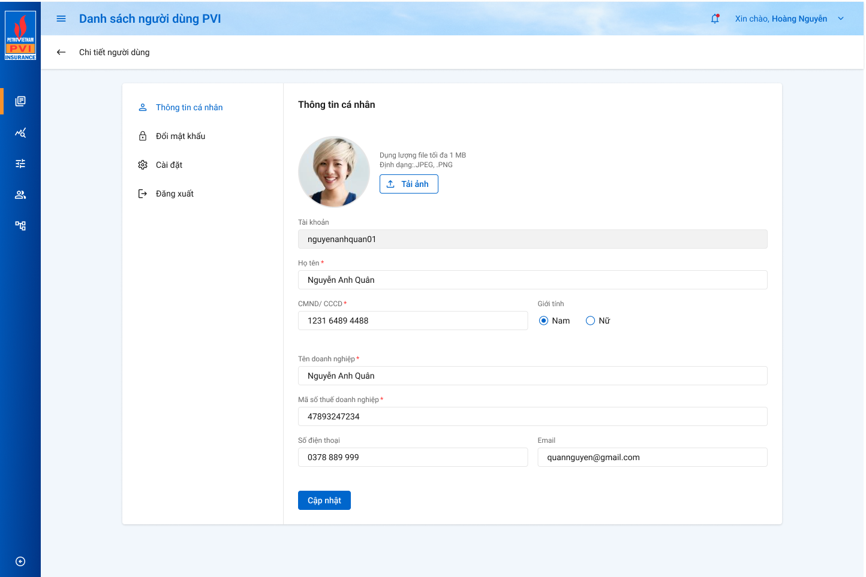

Giao diện màn hình Thông tin cá nhân với user là Thành viên

|  |  |  |  |  |
| --- | --- | --- | --- | --- |
| **STT** | **Tên** | **Kiểu dữ liệu** | **Input/ Output** | **Mô tả** |
| 1 |  | Droplist | Output | - Hiển thị danh sách tính năng để truy cập vào thông tin cá nhân, Đổi mật khẩu, Cài đặt hệ thống, Đăng xuất |
| 2 |  | Button | Output | - Chọn Button, hệ thống hiển thị màn hình chi tiết thông tin cá nhân |
| 3 |  | Button | Output | - Chọn Butotn, hệ thống hiển thị màn hình đổi mật khẩu |
| 4 |  | Button | Output | - Chọn Button, hệ thống hiển thị màn hình cài đặt hệ thống |
| 5 |  | Button | Output | - Chọn Button, hệ thống đăng xuất và chuyển hướng đến màn hình đăng nhập |
| 6 | Avatar | Label | Output | - Mặc định hiển thị trống  - Hiển thị thông tin ảnh đại diện của người dùng theo giao diện design |
| 7 |  | Button | Output | - Cho phép người dùng tải ảnh lên hệ thống  - Cho phép tải ảnh định dạng PNG, JPG, JPEG  - Chỉ cho phép chọn 1 ảnh, dung lượng tối đa 1MB |
| 8 | Tài khoản | Label | Output | - Hiển thị thông tin tài khoản user đang đăng nhập  - Không cho phép sửa |
| 9 | Họ và tên | Textbox | Input | - Mặc định hiển thị thông tin của User đang đăng nhập theo dữ liệu lấy tại bảng user_infor.full_name  - Trường thông tin bắt buộc  - Cho phép chỉnh sửa  - Cho phép nhập dạng chữ (a-z) và (A-Z) và số (0-9) và ký tự gạch ngang “-”, dấu gạch “/”, gạch dưới “_”, dấu và “&”, dấu chấm “.”, dấu ngoặc “()”, dấu nháy đơn ‘.  - Giới hạn 50 ký tự. Hệ thống chặn từ ký tự 51  - Dữ liệu chỉnh sửa lưu vào bảng user_infor.full_name |
| 10 | CCCD/CMND |  |  | - Mặc định hiển thị thông tin CCCD/CMND của khách hàng cá nhân  - Cho phép chỉnh sửa  - Chỉ cho phép nhập dữ liệu dạng số (0-9)  - Giới hạn từ 9-12 ký tự, hệ thống chặn từ lý tự 13  - Trường thông tin bắt buộc  - Đối với user đăng nhập là Khách hàng doanh nghiệp, Công ty giám định thì trường thông tin ẩn |
| 11 | Tên Doanh nghiệp | Label | Output | - Mặc định hiển thị thông tin Tên doanh nghiệp của user đang đăng nhập và disable  - Trường thông tin hiển thị với user là Khách hàng doanh nghiệp, công ty giám định. Đối với user là Khách hàng cá nhân thì trường thông tin ẩn |
| 12 | Mã số thuế | Label | Output | - Mặc định hiển thị thông tin Mã số thuế doanh nghiệp của user đang đăng nhập và disable. Dữ liệu lấy tại bảng  - Trường thông tin hiển thị với user là Khách hàng doanh nghiệp, công ty giám định. Đối với user là Khách hàng cá nhân thì trường thông tin ẩn |
| 13 | Số điện thoại | Textbox | Input | - Mặc định hiển thị thông tin số điện thoại của user đang đăng nhập theo dữ liệu lấy tại bảng  - Trường thông tin bắt buộc  - Cho phép chỉnh sửa  - Trường thông tin duy nhất trong user_infor.dien_thoai  - Cho phép nhập dạng số (0-9), ký tự dấu chấm, dấu đóng ngoặc, mở ngoặc, dấu gạch ngang, dấu cộng  - Giới hạn 20 ký tự. Chặn ký tự 21  - Dữ liệu chỉnh sửa lưu vào bảng |
| 14 | Email | Textbox | Input | - Mặc định hiển thị thông tin email của user đang đăng nhập theo dữ liệu lấy tại bảng  - Trường thông tin bắt buộc  - Trường thông tin duy nhất trong bảng user_infor.email  - Cho phép chỉnh sửa  - Cho phép nhập định dạng chữ (a-z) và (A-Z) và số (0-9) và ký tự đặc biệt bao gồm dấu @ và miền “.vn” hoặc “.com”  - Giới hạn 50 ký tự, chặn từ ký tự 51  - Dữ liệu chỉnh sửa lưu vào bảng user_infor.email |
| 15 | Đơn vị | Label | Output | - Mặc định hiển thị thông tin Đơn vị của User đang đăng nhập theo dữ liệu lấy tại bảng dm_donvi và disable |
| 16 | Phòng/Ban | Label | Output | - Hiển thị thông tin Phòng/Ban của user đang đăng nhập theo dữ liệu lấy tại bảng user_infor.ma_ban và disable |
| 17 | Ngày sinh | Date | Input | - Hiển thị thông tin ngày sinh của user đang đăng nhập theo dữ liệu được lấy tại bảng  - Định dạng DD/MM/YYYY  - Cho phép chỉnh sửa  - Chỉ cho phép chọn ngày trong quá khứ và hiện tại. Những ngày tương tai sẽ disable  - Cho phép nhập ngày sinh. Chỉ cho phép nhập số (0-9). Hệ thống chặn những định dạng còn lại  - Khi nhập ngày sinh, chỉ cho phép nhập ngày hiện tại và quá khứ. Nếu nhập ngày tương lai hệ thống trả về hiển thị ngày hiện tại  - Hệ thống hỗ trợ người dùng định dạng ngày sinh. Ví dụ người dùng nhập 21082016 thì hệ thống hiển thị 21/08/2016 |
| 18 | Giới tính | Radio Button | Input | - Mặc định hiển thị thông tin giới tính của User đang đăng nhập theo dữ liệu được lấy tại bảng  - Gồm 2 giá trị là Nam và Nữ  - Cho phép chỉnh sửa |
| 19 |  | Button | Output | - Mặc định hiển thị dạng disable. Button enable khi có sự thay đổi thông tin của user so với thông tin đã lưu trên DB  - Khi chọn Cập nhật, hệ thống sẽ lưu thông tin đã nhập lên DB và hiển thị thông báo Cập nhật thông tin cá nhân thành công |

### Luồng xử lý chức năng

### Quy tắc nghiệp vụ

|  |  |  |
| --- | --- | --- |
| **Hoạt động** | **Mã BR** | **Mô tả** |
| 1 | BR | **Quy tắc xử lý màn hình**   * Check dữ liệu khi thực hiện tab chuột ra ngoài tại trường dữ liệu nhập và đưa ra thông báo lỗi nhập sai định dạng dữ liệu hoặc không nhập dữ liệu đối với các trường bắt buộc nhập * Highlight viền màu đỏ khi các trường thông tin bắt buộc chưa được điền đầy đủ * Trường hợp không nhập đầy đủ thông tin, hệ thống thông báo “Tên trường + không được để trống ” ngay dưới trường thông tin trống |
| 2 | **BR** | Click nút “Cập nhật” 🡺 Hệ thống   * Kiểm tra thông tin các trường bắt buộc nhập nhưng người dùng không nhập và đưa ra thông báo các trường còn bị thiếu chưa nhập |

## Yêu cầu chức năng Đổi mật khẩu

### Thông tin chung chức năng

|  |  |
| --- | --- |
| **Tên chức năng** | Đổi mật khẩu |
| **Mô tả** | * + Người dùng tiến hành Đổi mật khẩu của bản thân người dùng |
| **Tác nhân** | * + Tất cả user được khai báo tài khoản trong hệ thống |
| **Điều kiện trước** | * + User đăng nhập thành công vào hệ thống và Chọn Đổi mật khẩu |
| **Điều kiện sau** | * + Hệ thống đổi mật khẩu người dùng thành công |
| **Ngoại lệ** | * + N/A |
| **Các yêu cầu đặc biệt** | * + Khi đổi mật khẩu thành công, hệ thống sẽ đăng xuất sau 5 giây mà hiển thị thông báo “Hệ thống sẽ đăng xuất sau 5 giây” và quay trở lại màn hình đăng nhập để người dùng đăng nhập với mật khẩu mới |

### Giao diện chức năng

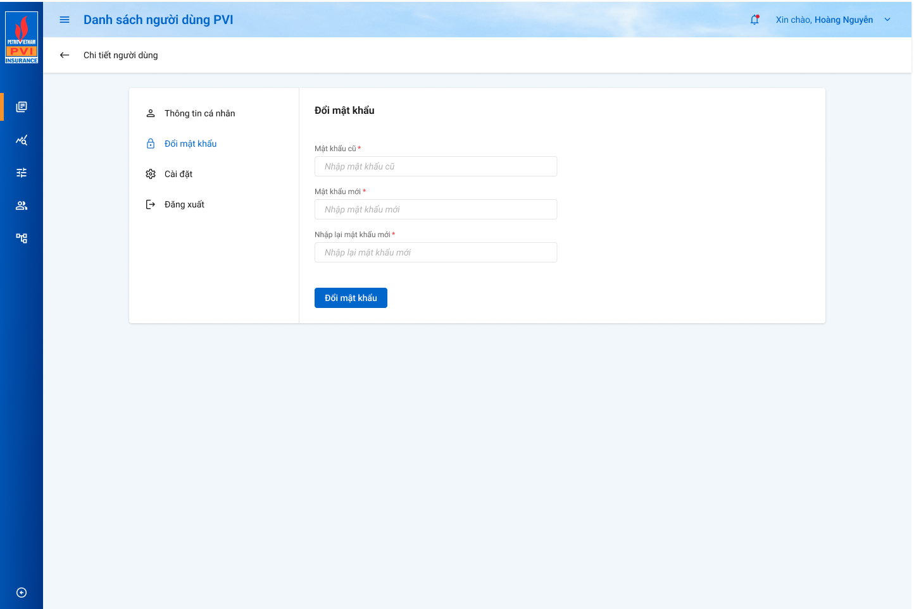

### Mô tả giao diện

|  |  |  |  |  |
| --- | --- | --- | --- | --- |
| **STT** | **Tên** | **Kiểu dữ liệu** | **Input/ Output** | **Mô tả** |
| 1 | Mật khẩu cũ | Textbox | Input | - Mật khẩu bao gồm tối thiểu 1 chữ thường (a-z), 1 chữ Hoa (A-Z), 1 chữ số (0-9) và 1 ký tự đặc biệt  - Phân biệt hoa thường  - Mật khẩu cũ phải trùng với giá trị Mật khẩu lưu trong hệ thống  - Hệ thống mã hóa dữ liệu input thành các dấu * |
| 2 | Mật khẩu mới | Textbox | Input | - Mật khẩu giới hạn từ 8 – 100 ký tự  - Mật khẩu bao gồm tối thiểu 1 chữ thường (a-z), 1 chữ Hoa (A-Z), 1 chữ số (0-9) và 1 ký tự đặc biệt  - Phân biệt hoa thường  - Hệ thống mã hóa dữ liệu input thành các dấu * |
| 2 | Nhập lại mật khẩu | Textbox | Input | - Mật khẩu giới hạn từ 8 – 100 ký tự  - Mật khẩu bao gồm tối thiểu 1 chữ thường (a-z), 1 chữ Hoa (A-Z), 1 chữ số (0-9) và 1 ký tự đặc biệt  - Phân biệt hoa thường  - Xác nhận mật khẩu phải hoàn toàn giống giá trị ô Mật khẩu cũ  - Trường hợp 2 giá trị không bằng nhau, hệ thống hiển thị thông báo “Mật khẩu không trùng nhau” tại thời điểm nhập xong mật khẩu tại ô textbox |
| 14 |  | Button | Output | - Mặc định là disable. Button enable khi có dữ liệu được nhập vào các ô textbox  - Click Button 🡪 hệ thống đổi mật khẩu thành công và thông báo “Đổi mật khẩu thành công |

### Luồng xử lý chức năng

### Quy tắc nghiệp vụ

|  |  |  |
| --- | --- | --- |
| **Hoạt động** | **Mã BR** | **Mô tả** |
| 1 | BR | **Quy tắc xử lý màn hình**   * Check dữ liệu khi thực hiện tab chuột ra ngoài tại trường dữ liệu nhập và đưa ra thông báo lỗi nhập sai định dạng dữ liệu hoặc không nhập dữ liệu đối với các trường bắt buộc nhập * Highlight viền màu đỏ khi các trường thông tin bắt buộc chưa được điền đầy đủ * Trường hợp không nhập đầy đủ thông tin, hệ thống thông báo “Không được để trống trường này” ngay dưới trường thông tin trống * Trường hợp đầy đủ thông tin hợp lệ là Lưu thành công, hệ thống thông báo “Đổi mật khẩu thành công” * Trường hợp nhập mật khẩu cũ không trùng với dữ liệu lưu trong DB, hệ thống thông báo “Mật khẩu cũ không chính xác” ngay dưới trường thông tin tại thời điểm người dùng click button Đổi mật khẩu * Trường hợp nhập ô Textbox Mật khẩu mới chưa đủ 8 ký tự hoặc nhập chưa đúng định dạng, hệ thống thông báo: “Mật khẩu từ 8-100 ký tự bao gồm 1 chữ thường, 1 chữ hoa, 1 chữ số và 1 ký tự đặc biệt” * Trường hợp nhập Mật khẩu cũ trùng Mật khẩu mới, hệ thống hiển thị thông báo: “Mật khẩu cũ và Mật khẩu mới trùng nhau” |
| 2 | **BR** | Click nút “Đổi mật khẩu” 🡺 Hệ thống   * Kiểm tra thông tin các trường bắt buộc nhập nhưng người dùng không nhập và đưa ra thông báo các trường còn bị thiếu chưa nhập |

## Yêu cầu chức năng Cấu hình nhận thông báo hệ thống

### Thông tin chung chức năng

|  |  |
| --- | --- |
| **Tên chức năng** | Cài đặt hệ thống |
| **Mô tả** | * + Người dùng tiến hành Cấu hình nhận thông báo hệ thống |
| **Tác nhân** | * + Tất cả user được khai báo tài khoản trong hệ thống |
| **Điều kiện trước** | * + User đăng nhập thành công vào hệ thống và Chọn Cài đặt |
| **Điều kiện sau** | * + Hệ thống cấu hình nhận thông báo thành công |
| **Ngoại lệ** | * + N/A |
| **Các yêu cầu đặc biệt** | * + N/A |

### Giao diện chức năng

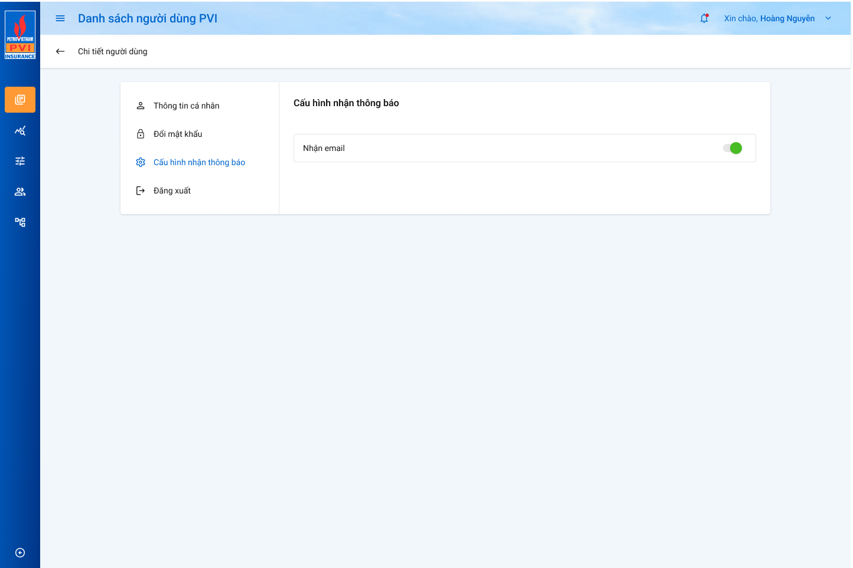

### Mô tả giao diện

|  |  |  |  |  |
| --- | --- | --- | --- | --- |
| **STT** | **Tên** | **Kiểu dữ liệu** | **Input/ Output** | **Mô tả** |
| 1 | Nhận thông báo trên email | Switch button | Input | - Hiển thị thông tin Bật/Tắt nhận thông báo từ email  - Trường hợp Bật: User có thể nhận tất cả email nếu có email gửi đến  - Trường hợp Tắt:  + Nếu email user nằm ở “To”: User vẫn nhận được email  + Nếu email user nằm ở “Cc”: User không nhận được email |

### Luồng xử lý chức năng

### Quy tắc nghiệp vụ

# Quản lý Sự kiện tổn thất

## Yêu cầu chức năng Danh sách sự kiện tổn thất

### Thông tin chung chức năng

|  |  |
| --- | --- |
| **Tên chức năng** | Danh sách Sự kiện tổn thất |
| **Mô tả** | * + Người dùng tiến hành Xem Danh sách sự kiện tổn thất |
| **Tác nhân** | * + Super Admin và User được phân quyền xem danh sách sự kiện tổn thất |
| **Điều kiện trước** | * + User đăng nhập thành công vào hệ thống và Truy cập vào Quản lý Sự kiện tổn thất |
| **Điều kiện sau** | * + Màn hình hiển thị Danh sách sự kiện tổn thất |
| **Ngoại lệ** | * + N/A |
| **Các yêu cầu đặc biệt** | * + N/A |

### Giao diện chức năng

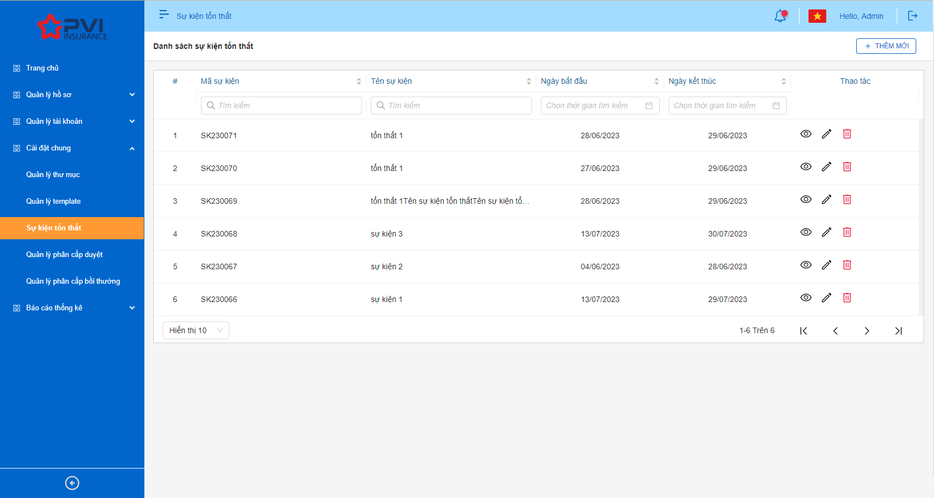

### Mô tả giao diện

|  |  |  |  |  |
| --- | --- | --- | --- | --- |
| **STT** | **Tên** | **Kiểu dữ liệu** | **Input/ Output** | **Mô tả** |
| 1 | STT | Label | Output | - Số thứ tự, tự tăng  - Dữ liệu căn giữa |
| 2 | Mã sự kiện | Label | Output | - Hiển thị mã sự kiện tổn thất  - Dữ liệu lấy tại bảng dm_sk_tthat.ma_skien_tthat |
| 3 | Text box | Input | Cho phép nhập từ khóa để tìm kiếm mã sự kiện tương ứng dm_sk_tthat.ma_skien_tthat |
| 4 | Tên sự kiện | Label | Output | - Hiển thị tên sự kiện tổn thất  - Dữ liệu căn trái  - Dữ liệu lấy tại bảng dm_sk_tthat.ten_skien_tthat |
| 5 | Text box | Input | - Cho phép nhập từ khóa để tìm kiếm tên sự kiện tương ứng dm_sk_tthat.ten_skien_tthat |
| 6 | Ngày bắt đầu | Label | Output | - Hiển thị thời gian bắt đầu của sự kiện tổn thất  - Dữ liệu căn giữa  - Hiển thị dưới dạng DD/MM/YYYY  - Dữ liệu lấy tại bảng dm_sk_tthat.tu_ngay |
| 7 | Text box | Input | - Cho phép nhập từ khóa để tìm kiếm thời gian bắt đầu sự kiện tương ứng dm_sk_tthat.tu_ngay |
| 8 | Ngày kết thúc | Label | Output | - Hiển thị thời gian kết thúc của sự kiện tổn thất  - Dữ liệu căn giữa  - Hiển thị dưới dạng DD/MM/YYYY  - Dữ liệu lấy tại bảng dm_sk_tthat.den_ngay |
| 9 | Textbox | Input | - Cho phép nhập từ khóa để tìm kiếm thời gian kết thúc sự kiện tương ứng dm_sk_tthat.den_ngay |
| 10 |  | Icon | Output | - Click icon 🡪 hệ thống hiển thị popup “Chi tiết sự kiện tổn thất”  - Khi hover, hiển thị tooltip “Xem” |
| 9 |  | Icon | Output | - Click icon 🡪 hệ thống hiển thị popup “Cập nhật sự kiện tổn thất”  - Khi hover, hiển thị tooltip “Sửa” |
| 11 |  | Icon | Output | - Click icon 🡪 Hiển thị popup confirm Xác nhận xóa   * Chọn Đồng ý: hệ thống xóa Sự kiện đã chọn trên danh sách, hiển thị thông báo xóa thành công góc phải bên trên màn hình. Dữ liệu cập nhật dm_sk_tthat.is_delete = 1   - Chọn Hủy bỏ: hệ thống hủy lệnh xóa, đóng popup  - Khi hover, hiển thị tooltip “Xóa” |

### Luồng xử lý chức năng

### Quy tắc nghiệp vụ

|  |  |  |
| --- | --- | --- |
| **Hoạt động** | **Mã BR** | **Mô tả** |
| 1 | BR | **Quy tắc xử lý màn hình**   * Mặc định hiển thị toàn bộ dữ liệu Danh sách Sự kiện tổn thất đã khai báo trên hệ thống * Danh sách sự kiện tổn thất được sắp xếp theo mã sự kiện, từ mã được tạo mới nhất đến mã được tạo cũ nhất |
| 2 | **BR** | **Quy tắc xử lý sự kiện**   * **Nhập/ chọn giá trị và enter thì tìm kiếm:** * Gần đúng với các trường là textbox * Chính xác với các trường là combobox, listbox * **Nút “Thêm mới”:** * Khách hàng click icon “Thêm mới” 🡺 Mở popup “Tạo mới sự kiện tổn thất” * **Icon “Cập nhật”:** * Khách hàng click icon “Cập nhật” 🡺 Mở màn hình “Cập nhật sự kiện tổn thất” * **Icon “Xóa”:** * Click icon “Xóa” 🡺 Bật PopUp confirm “Bạn có chắc chắn muốn xóa Sự kiện tổn thất này hay không?”   + - Bấm “Hủy” 🡪 Quay lại màn hình “Danh sách sự kiện tổn thất”     - Bấm “Xác nhận” 🡪 Hệ thống không hiển thị sự kiện tổn thất trên danh sách. Cập nhật trường dm_sk_tthat.isdele = 1 |

## Yêu cầu chức năng Tạo mới Sự kiện

### Thông tin chung chức năng

|  |  |
| --- | --- |
| **Tên chức năng** | Tạo mới Sự kiện |
| **Mô tả** | * + Người dùng tiến hành tạo mới Sự kiện tổn thất trên hệ thống |
| **Tác nhân** | * + Super Admin và User được phân quyền Tạo Sự kiện tổn thất |
| **Điều kiện trước** | * + User đăng nhập thành công vào hệ thống và Chọn Thêm mới tại Quản lý Sự kiện tổn thất |
| **Điều kiện sau** | * + Hệ thống tạo mới Sự kiện tổn thất trong hệ thống thành công |
| **Ngoại lệ** | * + N/A |
| **Các yêu cầu đặc biệt** | * + N/A |

### Giao diện chức năng

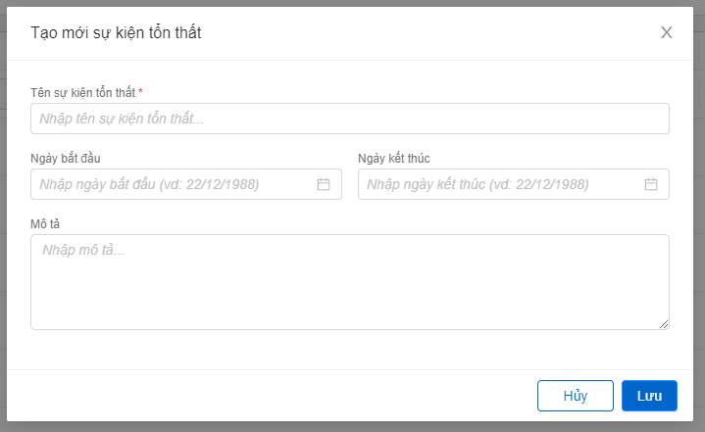

### Mô tả giao diện

|  |  |  |  |  |
| --- | --- | --- | --- | --- |
| **STT** | **Tên** | **Kiểu dữ liệu** | **Input/ Output** | **Mô tả** |
|  | Tên Sự kiện | Textbox | Input | - Mặc định trống  - Bắt buộc nhập dữ liệu  - Giới hạn 250 ký tự, hệ thống chặn ký tự từ 251 và người dùng không thể nhập tiếp  - Cho phép nhập dạng chữ (a-z) và (A-Z) và số (0-9) và ký tự gạch ngang “-”, dấu gạch “/”, gạch dưới “_”, dấu và “&”, dấu chấm “.”, dấu ngoặc “()”, dấu nháy đơn ‘.  - Cho phép chỉnh sửa  - Dữ liệu lưu vào bảng dm_sk_tthat.ten_skien_tthat |
|  | Ngày bắt đầu | Date/Time | Input | - Mặc định trống  - Hiển thị thông tin ngày bắt đầu của Sự kiện tổn thất  - Định dạng DD/MM/YYYY  - Trong trường hợp đã có ngày kết thúc, chỉ được chọn những ngày từ ngày bắt đầu trở về trước. Những ngày sau ngày kết thúc sẽ disable.  - Cho phép nhập ngày bắt đầu. Chỉ cho phép nhập số (0-9). Hệ thống chặn những định dạng còn lại. Trường hợp nhập những ngày nằm ngoài những ngày cho phép, hệ thống trả về ngày hiện tại  - Hệ thống hỗ trợ người dùng định dạng ngày. Ví dụ người dùng nhập 21082016 thì hệ thống hiển thị 21/08/2016  - Trong trường hợp không chọn ngày bắt đầu, khi ấn Lưu, hệ thống mặc định ngày bắt đầu là ngày hiện tại và hiển thị là ngày hiện tại  - Cho phép chỉnh sửa  - Dữ liệu lưu tại bảng dm_sk_tthat.tu_ngay |
|  | Ngày kết thúc | Date/Time | Input | - Mặc định trống  - Hiển thị thông tin ngày kết thúc của Sự kiện tổn thất  - Định dạng DD/MM/YYYY  - Trong trường hợp đã có ngày bắt đầu, chỉ được chọn những ngày từ ngày bắt đầu trở về sau. Những ngày trước ngày bắt đầu sẽ disable.  - Cho phép nhập ngày kết thúc. Chỉ cho phép nhập số (0-9). Hệ thống chặn những định dạng còn lại. Trường hợp nhập những ngày nằm ngoài những ngày cho phép, hệ thống trả về ngày hiện tại  - Hệ thống hỗ trợ người dùng định dạng ngày. Ví dụ người dùng nhập 21082016 thì hệ thống hiển thị 21/08/2016  - Trong trường hợp không chọn ngày kết thúc, khi ấn Lưu, hệ thống mặc định ngày kết thúc là ngày hiện tại và hiển thị là ngày hiện tại  - Cho phép chỉnh sửa  - Dữ liệu lưu tại bảng dm_sk_tthat.den_ngay |
|  |  | Button | Output | - Click Button 🡪 hệ thống đóng Popup tạo mới Sự kiện. Dữ liệu đã nhập trên Popup sẽ được Xóa đi và không được Lưu trên hệ thống |
|  |  | Button | Output | - Click Button 🡪 hệ thống đóng Popup tạo mới Sự kiện. Dữ liệu đã nhập trên Popup sẽ Lưu trên cơ sở dữ liệu của hệ thống  - Dữ liệu được lưu vào bảng |

### Luồng xử lý chức năng

### Quy tắc nghiệp vụ

|  |  |  |
| --- | --- | --- |
| **Hoạt động** | **Mã BR** | **Mô tả** |
| 1 | BR | **Quy tắc xử lý màn hình**   * Check dữ liệu khi thực hiện tab chuột ra ngoài tại trường dữ liệu nhập và đưa ra thông báo lỗi không nhập dữ liệu đối với các trường bắt buộc nhập * Highlight viền màu đỏ khi các trường thông tin bắt buộc chưa được điền đầy đủ * Trường hợp không nhập đầy đủ thông tin, hệ thống thông báo “Không được để trống trường này” ngay dưới trường thông tin trống * Trường hợp đầy đủ thông tin hợp lệ là Lưu thành công, hệ thống thông báo “Tạo mới sự kiện tổn thất thành công” |
| 2 | **BR** | Click nút “Lưu” 🡺 Hệ thống   * Kiểm tra thông tin các trường bắt buộc nhập/chọn và đưa ra thông báo các trường bắt buộc chưa có dữ liệu nhập/chọn. * Mã sự kiện được sinh tự động và là duy nhất. Hệ thống sinh mã theo quy tắc: SK + 2 số cuối của năm + 4 số tăng dần. VD: SK220001 |

## Yêu cầu chức năng Cập nhật Sự kiện

### Thông tin chung chức năng

|  |  |
| --- | --- |
| **Tên chức năng** | Cập nhật Sự kiện |
| **Mô tả** | * + Người dùng tiến hành tạo mới Sự kiện trên hệ thống |
| **Tác nhân** | * + Super Admin và User được phân quyền Tạo Sự kiện |
| **Điều kiện trước** | * + User đăng nhập thành công vào hệ thống và Chọn Thêm mới tại Quản lý Sự kiện |
| **Điều kiện sau** | * + Hệ thống tạo mới Sự kiện trong thành công |
| **Ngoại lệ** | * + N/A |
| **Các yêu cầu đặc biệt** | * + N/A |

### Giao diện chức năng

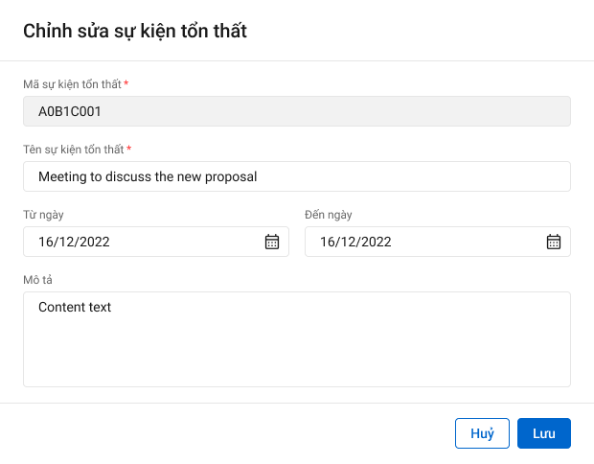

### Mô tả giao diện

|  |  |  |  |  |
| --- | --- | --- | --- | --- |
| **STT** | **Tên** | **Kiểu dữ liệu** | **Input/ Output** | **Mô tả** |
|  | Mã sự kiện tổn thất | Label | Output | - Hiển thị thông tin mã sự kiện tổn thất  - Trường thông tin disable và không cho phép chỉnh sửa |
|  | Tên Sự kiện | Textbox | Input | - Hiển thị thông tin Tên sự kiện tổn thất  - Dữ liệu lầy tại bảng dm_sk_tthat.ten_skien_tthat  - Cho phép chỉnh sửa  - Bắt buộc nhập dữ liệu  - Giới hạn 250 ký tự, hệ thống chặn ký tự từ 251 và người dùng không thể nhập tiếp  - Cho phép nhập dạng chữ (a-z) và (A-Z) và số (0-9) và ký tự gạch ngang “-”, dấu gạch “/”, gạch dưới “_”, dấu và “&”, dấu chấm “.”, dấu ngoặc “()”, dấu nháy đơn ‘.  - Dữ liệu lưu vào bảng dm_sk_tthat.ten_skien_tthat |
|  | Ngày bắt đầu | Date/Time | Input | - Hiển thị thông tin ngày bắt đầu của Sự kiện tổn thất  - Dữ liệu lấy tại bảng dm_sk_tthat.tu_ngay  - Cho phép chỉnh sửa  - Định dạng DD/MM/YYYY  - Trong trường hợp đã có ngày kết thúc, chỉ được chọn những ngày từ ngày bắt đầu trở về trước. Những ngày sau ngày kết thúc sẽ disable.  - Cho phép nhập ngày bắt đầu. Chỉ cho phép nhập số (0-9). Hệ thống chặn những định dạng còn lại. Trường hợp nhập những ngày nằm ngoài những ngày cho phép, hệ thống trả về ngày hiện tại  - Hệ thống hỗ trợ người dùng định dạng ngày. Ví dụ người dùng nhập 21082016 thì hệ thống hiển thị 21/08/2016  - Dữ liệu lưu tại bảng dm_sk_tthat.tu_ngay |
|  | Ngày kết thúc | Date/Time | Input | - Hiển thị thông tin ngày kết thúc của Sự kiện tổn thất  - Dữ liệu lấy tại bảng dm_sk_tthat.den_ngay  - Cho phép chỉnh sửa  - Định dạng DD/MM/YYYY  - Trong trường hợp đã có ngày bắt đầu, chỉ được chọn những ngày từ ngày bắt đầu trở về sau. Những ngày trước ngày bắt đầu sẽ disable.  - Cho phép nhập ngày kết thúc. Chỉ cho phép nhập số (0-9). Hệ thống chặn những định dạng còn lại. Trường hợp nhập những ngày nằm ngoài những ngày cho phép, hệ thống trả về ngày hiện tại  - Hệ thống hỗ trợ người dùng định dạng ngày. Ví dụ người dùng nhập 21082016 thì hệ thống hiển thị 21/08/2016  - Dữ liệu lưu tại bảng dm_sk_tthat.den_ngay |
|  |  | Button | Output | - Click Button 🡪 hệ thống đóng Popup Cập nhật sự kiện tổn thất. Dữ liệu đã nhập trên Popup sẽ được Xóa đi và không được Lưu trên hệ thống |
|  |  | Button | Output | - Click Button 🡪 hệ thống đóng Popup Cập nhật sự kiện tổn thất. Dữ liệu đã nhập trên Popup sẽ được cập nhật và lưu lại trên cơ sở dữ liệu của hệ thống  - Dữ liệu được lưu vào bảng |

### Luồng xử lý chức năng

### Quy tắc nghiệp vụ

|  |  |  |
| --- | --- | --- |
| **Hoạt động** | **Mã BR** | **Mô tả** |
| 1 | BR | **Quy tắc xử lý màn hình**   * Check dữ liệu khi thực hiện tab chuột ra ngoài tại trường dữ liệu nhập và đưa ra thông báo lỗi không nhập dữ liệu đối với các trường bắt buộc nhập * Highlight viền màu đỏ khi các trường thông tin bắt buộc chưa được điền đầy đủ * Trường hợp không nhập đầy đủ thông tin, hệ thống thông báo “Không được để trống trường này” ngay dưới trường thông tin trống * Trường hợp đầy đủ thông tin hợp lệ là Lưu thành công, hệ thống thông báo “Tạo mới sự kiện tổn thất thành công” |
| 2 | **BR** | Click nút “Lưu” 🡺 Hệ thống   * Kiểm tra thông tin các trường bắt buộc nhập/chọn và đưa ra thông báo các trường bắt buộc chưa có dữ liệu nhập/chọn. |

# Quản lý Đánh giá

## Yêu cầu chức năng Danh sách Đánh giá

### Thông tin chung chức năng

|  |  |
| --- | --- |
| **Tên chức năng** | Danh sách Đánh giá |
| **Mô tả** | * + Người dùng tiến hành Xem Danh sách Đánh giá |
| **Tác nhân** | * + User được phân quyền xem Đánh giá |
| **Điều kiện trước** | * + User đăng nhập thành công vào hệ thống và truy cập vào Đánh giá hồ sơ |
| **Điều kiện sau** | * + Màn hình hiển thị Danh sách Đánh giá |
| **Ngoại lệ** | * + N/A |
| **Các yêu cầu đặc biệt** | * + N/A |

### Giao diện chức năng

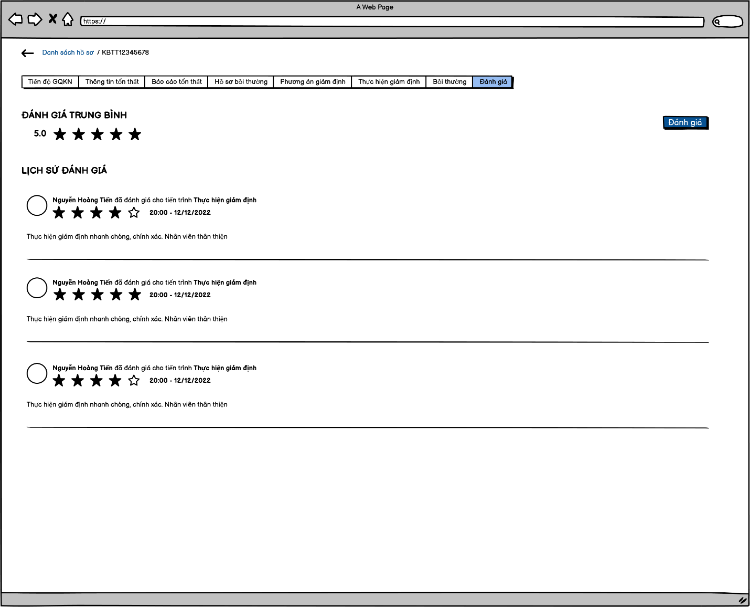

### Mô tả giao diện

|  |  |  |  |  |
| --- | --- | --- | --- | --- |
| **STT** | **Tên** | **Kiểu dữ liệu** | **Input/ Output** | **Mô tả** |
|  | Đánh giá trung bình | Label | Output | * Hiển thị dữ liệu Số điểm đánh giá trung bình của các lần đánh giá |
| Lịch sử đánh giá: Hiển thị danh sách Đánh giá của Khách hàng theo hồ sơ tổn thất | | | | |
|  | Người đánh giá | Label | Output | * Hiển thị tên người đánh giá |
|  | Tiến trình đánh giá | Label | Output | * Hiển thị thông tin tiến trình đánh giá. Chỉ hiển thị danh sách tiến trình có Khách hàng tham gia xử lý hồ sơ |
|  | Nội dung đánh giá | Label | Output | * Hiển thị nội dung đánh giá |
|  | Điểm đánh giá | Label | Output | * Hiển thị dưới dạng ngôi sao như design, mỗi ngôi sao tương ứng với giá trị 1 điểm |
|  | Thời gian đánh giá | Label | Output | * Hiển thị thời gian đánh giá |

### Luồng xử lý chức năng

### Quy tắc nghiệp vụ

## Yêu cầu chức năng Thêm Đánh giá

### Thông tin chung chức năng

|  |  |
| --- | --- |
| **Tên chức năng** | Thêm Đánh giá |
| **Mô tả** | * + Người dùng tiến hành tạo mới Đánh giá trên hệ thống |
| **Tác nhân** | * + Super Admin và User được phân quyền Tạo Đánh giá |
| **Điều kiện trước** | * + User đăng nhập thành công vào hệ thống và chọn Đánh giá |
| **Điều kiện sau** | * + Hệ thống thêm mới lần Đánh giá thành công |
| **Ngoại lệ** | * + N/A |
| **Các yêu cầu đặc biệt** | * + N/A |

### Giao diện chức năng

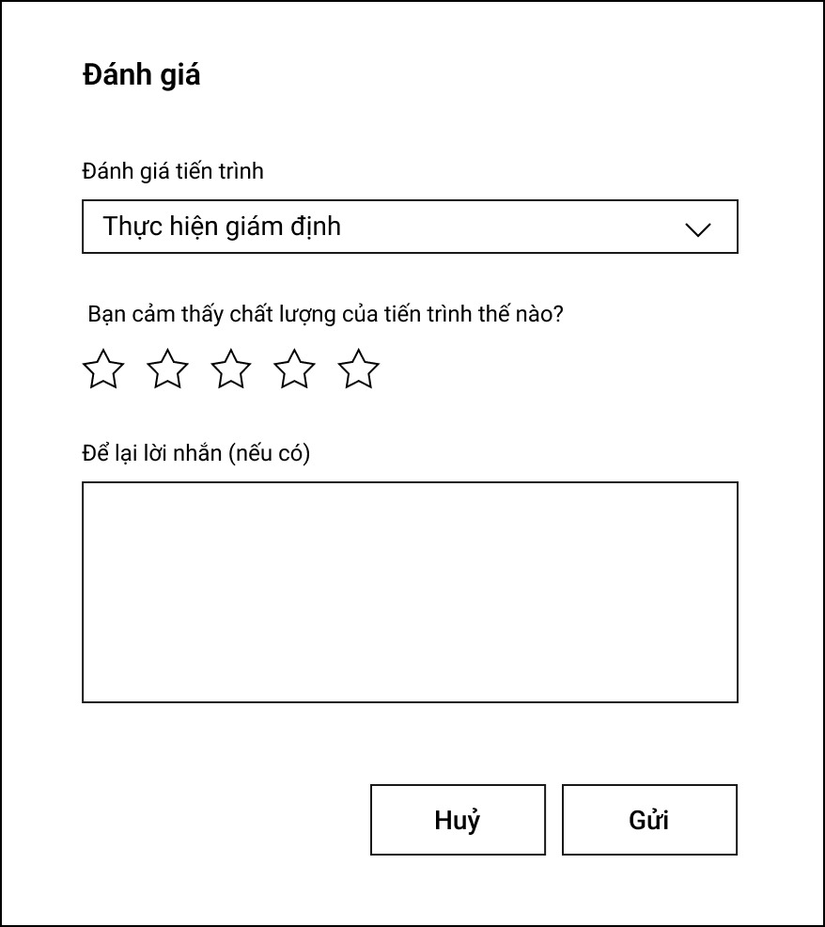

### Mô tả giao diện

|  |  |  |  |  |
| --- | --- | --- | --- | --- |
| **STT** | **Tên** | **Kiểu dữ liệu** | **Input/ Output** | **Mô tả** |
| 1 | Tiến trình đánh giá | Combobox | Output | - Mặc định trống  - Bắt buộc nhập dữ liệu  - Hiển thị danh sách tiến trình mà có sự tham gia của khách hàng: Khai báo tổn thất, Lập hồ sơ bồi thường, Lập Phương án giám định, Thực hiện giám định, Bồi thường, Thanh lý tài sản, Thu đòi Người thứ 3 |
| 2 | Điểm đánh giá |  | Input | - Mặc định trống  - Bắt buộc nhập dữ liệu  - Hiển thị số điểm đánh giá dưới dạng ngôi sao như design, mỗi ngôi sao là 1 điểm |
| 3 | Lời nhắn | Textarea | Input | - Mặc định trống  - Cho phép nhập dạng text (a-z) và (A-Z) và số (0-9) và ký tự đặc biệt  - Nhập tối đa 500 ký tự, hệ thống chặn từ ký tự 501 |
| 5 |  | Button | Output | - Click Button 🡪 hệ thống đóng Popup tạo mới Sự kiện. Dữ liệu đã nhập trên Popup sẽ được Xóa đi và không được Lưu trên hệ thống |
| 6 |  | Button | Output | - Click Button 🡪 hệ thống đóng Popup tạo mới Sự kiện. Dữ liệu đã nhập trên Popup sẽ Lưu trên cơ sở dữ liệu của hệ thống  - Dữ liệu được lưu vào bảng |

### Luồng xử lý chức năng

### Quy tắc nghiệp vụ

|  |  |  |
| --- | --- | --- |
| **Hoạt động** | **Mã BR** | **Mô tả** |
| 1 | BR | **Quy tắc xử lý màn hình**   * Check dữ liệu khi thực hiện tab chuột ra ngoài tại trường dữ liệu nhập và đưa ra thông báo lỗi nhập sai định dạng dữ liệu hoặc không nhập dữ liệu đối với các trường bắt buộc nhập * Highlight viền màu đỏ khi các trường thông tin bắt buộc chưa được điền đầy đủ * Trường hợp không nhập đầy đủ thông tin, hệ thống thông báo “Không được để trống trường này” ngay dưới trường thông tin trống * Trường hợp đầy đủ thông tin hợp lệ là Lưu thành công, hệ thống thông báo “Thêm mới Đánh giá thành công” |
| 2 | **BR** | Click nút “Lưu” 🡺 Hệ thống   * Kiểm tra thông tin các trường bắt buộc nhập nhưng người dùng không nhập và đưa ra thông báo các trường còn bị thiếu chưa nhập |

## Yêu cầu chức năng Cập nhật Sự kiện

### Thông tin chung chức năng

|  |  |
| --- | --- |
| **Tên chức năng** | Cập nhật Sự kiện |
| **Mô tả** | * + Người dùng tiến hành tạo mới Sự kiện trên hệ thống |
| **Tác nhân** | * + Super Admin và User được phân quyền Tạo Sự kiện |
| **Điều kiện trước** | * + User đăng nhập thành công vào hệ thống và Chọn Thêm mới tại Quản lý Sự kiện |
| **Điều kiện sau** | * + Hệ thống tạo mới Sự kiện trong thành công |
| **Ngoại lệ** | * + N/A |
| **Các yêu cầu đặc biệt** | * + N/A |

### Giao diện chức năng



### Mô tả giao diện

|  |  |  |  |  |
| --- | --- | --- | --- | --- |
| **STT** | **Tên** | **Kiểu dữ liệu** | **Input/ Output** | **Mô tả** |
| 1 | Mã Đánh giá | Label | Output | - Hiển thị thông tin mã Đánh giá  - Trường thông tin disable và không cho phép chỉnh sửa |
| 2 | Tên Sự kiện | Textbox | Input | - Hiển thị thông tin Tên Đánh giá  - Dữ liệu lầy tại bảng dm_sk_tthat.ten_skien_tthat  - Cho phép chỉnh sửa  - Bắt buộc nhập dữ liệu  - Giới hạn 250 ký tự, hệ thống chặn ký tự từ 251 và người dùng không thể nhập tiếp  - Cho phép nhập dạng chữ (a-z) và (A-Z) và số (0-9) và ký tự gạch ngang “-”, dấu gạch “/”, gạch dưới “_”, dấu và “&”, dấu chấm “.”, dấu ngoặc “()”, dấu nháy đơn ‘.  - Dữ liệu lưu vào bảng dm_sk_tthat.ten_skien_tthat |
| 2 | Ngày bắt đầu | Date/Time | Input | - Hiển thị thông tin ngày bắt đầu của Đánh giá  - Dữ liệu lấy tại bảng dm_sk_tthat.tu_ngay  - Cho phép chỉnh sửa  - Định dạng DD/MM/YYYY  - Trong trường hợp đã có ngày kết thúc, chỉ được chọn những ngày từ ngày bắt đầu trở về trước. Những ngày sau ngày kết thúc sẽ disable.  - Cho phép nhập ngày bắt đầu. Chỉ cho phép nhập số (0-9). Hệ thống chặn những định dạng còn lại. Trường hợp nhập những ngày nằm ngoài những ngày cho phép, hệ thống trả về ngày hiện tại  - Hệ thống hỗ trợ người dùng định dạng ngày. Ví dụ người dùng nhập 21082016 thì hệ thống hiển thị 21/08/2016  - Dữ liệu lưu tại bảng dm_sk_tthat.tu_ngay |
| 3 | Ngày kết thúc | Date/Time | Input | - Hiển thị thông tin ngày kết thúc của Đánh giá  - Dữ liệu lấy tại bảng dm_sk_tthat.den_ngay  - Cho phép chỉnh sửa  - Định dạng DD/MM/YYYY  - Trong trường hợp đã có ngày bắt đầu, chỉ được chọn những ngày từ ngày bắt đầu trở về sau. Những ngày trước ngày bắt đầu sẽ disable.  - Cho phép nhập ngày kết thúc. Chỉ cho phép nhập số (0-9). Hệ thống chặn những định dạng còn lại. Trường hợp nhập những ngày nằm ngoài những ngày cho phép, hệ thống trả về ngày hiện tại  - Hệ thống hỗ trợ người dùng định dạng ngày. Ví dụ người dùng nhập 21082016 thì hệ thống hiển thị 21/08/2016  - Dữ liệu lưu tại bảng dm_sk_tthat.den_ngay |
| 5 |  | Button | Output | - Click Button 🡪 hệ thống đóng Popup tạo mới Sự kiện. Dữ liệu đã nhập trên Popup sẽ được Xóa đi và không được Lưu trên hệ thống |
| 6 |  | Button | Output | - Click Button 🡪 hệ thống đóng Popup tạo mới Sự kiện. Dữ liệu đã nhập trên Popup sẽ Lưu trên cơ sở dữ liệu của hệ thống  - Dữ liệu được lưu vào bảng |

### Luồng xử lý chức năng

### Quy tắc nghiệp vụ

|  |  |  |
| --- | --- | --- |
| **Hoạt động** | **Mã BR** | **Mô tả** |
| 1 | BR | **Quy tắc xử lý màn hình**   * Check dữ liệu khi thực hiện tab chuột ra ngoài tại trường dữ liệu nhập và đưa ra thông báo lỗi nhập sai định dạng dữ liệu hoặc không nhập dữ liệu đối với các trường bắt buộc nhập * Highlight viền màu đỏ khi các trường thông tin bắt buộc chưa được điền đầy đủ * Trường hợp không nhập đầy đủ thông tin, hệ thống thông báo “Không được để trống trường này” ngay dưới trường thông tin trống * Trường hợp đầy đủ thông tin hợp lệ là Lưu thành công, hệ thống thông báo “Cập nhật Sự kiện thành công” |
| 2 | **BR** | Click nút “Lưu” 🡺 Hệ thống   * Kiểm tra thông tin các trường bắt buộc nhập nhưng người dùng không nhập và đưa ra thông báo các trường còn bị thiếu chưa nhập |

# Báo cáo thống kê

## Báo cáo tổng hợp Giải quyết khiếu nại

### Thông tin chung chức năng

|  |  |
| --- | --- |
| **Tên chức năng** | Xem Báo cáo tổng hợp Giải quyết khiếu nại |
| **Mô tả** | * + Người dùng tiến hành Xem nội dung báo cáo |
| **Tác nhân** | * + User được phân quyền xem Báo cáo |
| **Điều kiện trước** | * + User đăng nhập thành công vào hệ thống và truy cập vào Báo cáo và chọn Báo cáo tổng hợp GQKN |
| **Điều kiện sau** | * + Màn hình hiển thị nội dung báo cáo |
| **Ngoại lệ** | * + N/A |
| **Các yêu cầu đặc biệt** | * + N/A |

### Giao diện chức năng

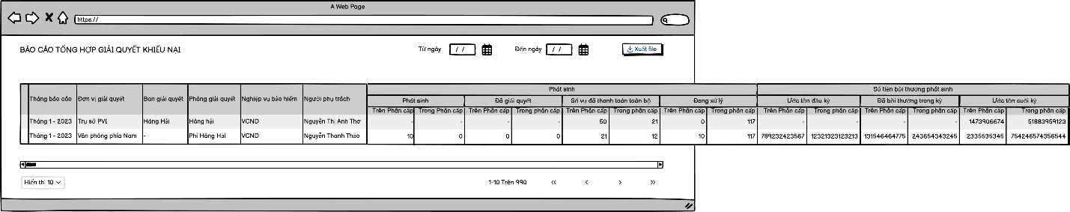

### Mô tả giao diện

|  |  |  |  |  |
| --- | --- | --- | --- | --- |
| **STT** | **Tên** | **Kiểu dữ liệu** | **Input/ Output** | **Mô tả** |
|  | Thời gian | Date/Time | Input | * Hiển thị dữ liệu lọc thời gian báo cáo * Chỉ cho phép chọn Tháng – Năm |
|  |  | Button | Output | * Cho phép người dùng tải xuống báo cáo dưới dạng file Excel theo file mẫu dưới đây |
|  | Tháng báo cáo | Label | Output | * Hiển thị dữ liệu của tháng theo các năm và theo thời gian chọn Báo cáo |
|  | Đơn vị giải quyết | Label | Output | * Hiển thị thông tin theo Đơn vị Giải quyết khiếu nại xử lý hồ sơ tại kbtt_ctu.donvi_gqkn   *Select distinct kc.ma_donvi_gqkn, dd.ten_donvi from gqkn_ctu kc join dm_donvi dd on kc.ma_donvi_gqkn = dd.ma_donvi* |
|  | Ban giải quyết | Label | Output | * Hiển thị thông tin theo Ban giải quyết khiếu nại xử lý hồ sơ tại kbtt_ctu.ban_gqkn * Nếu đơn vị GQKN tại kbtt_ctu.ma_donvi_gqkn <> 00 thì không hiển thị   *Select distinct kc.ma_ban_gqkn, dk.ten_kh from kbtt_ctu kc join dm_khach dk on kc.ma_ban_gqkn = dk.ma_kh* |
|  | Phòng giải quyết | Label | Output | * Hiển thị thông tin Phòng giải quyết khiếu nại xử lý hồ sơ tại kbtt_ctu.phong_gqkn   *Select distinct kc.ma_phong_gqkn, dk.ten_kh from kbtt_ctu kc join dm_khach dk on kc.ma_phong_gqkn = dk.ma_kh* |
|  | Nghiệp vụ bảo hiểm | Label | Output | * Hiển thị thông tin Nghiệp vụ bảo hiểm của hồ sơ tại kbtt_ctu.ma_nsp   *Select kc.ma_nsp, dd.ten_donbh from kbtt_ctu kc join dm_donbh dd on kc.ma_nsp = dd.ma_donbh* |
|  | Người phụ trách | Label | Output | * Hiển thị thông tin người phụ trách theo Người chủ trì của tiến trình Lập hồ sơ bồi thường   *Select distinct ui.ten_user, ui.full_name, ui.ma_ban, ui.ma_phong from user_tthai ut*  *join tthai_hso th on ut.fr_key = th.pr_key*  *join user_infor ui on ut.ma_user = ui.pr_key* |
|  | Trên Phân cấp | Label | Output | * Đơn vị xử lý là Văn phòng: không count số lượng * Đơn vị xử lý là TCT: là hồ sơ thỏa mãn điều kiện có Ước bồi thường > x (Bao gồm đơn thuộc TCT và VP chuyển lên) * Số lượng hồ sơ count theo điều kiện Đơn vị, Phòng, Ban, Tháng báo cáo, Nghiệp vụ bảo hiểm, Người phụ trách   *Select count(gc.pr_key) from gqkn_ctu*  *join gqkn_ct gc1 on gc.pr_key = gc1.fr_key*  *where* |
|  | Trong Phân cấp | Label | Output | * Đơn vị xử lý là Văn phòng: là hồ sơ thỏa mãn điều kiện kbtt_ctu.donvi_gqkn là 2 văn phòng có mã 31, 32 * Đơn vị xử lý là TCT: là những hồ sơ thỏa mãn điều kiện có Ước bồi thường < x (bao gồm đơn thuộc Ban và Văn phòng) * Số lượng hồ sơ count theo điều kiện Đơn vị, Phòng, Ban, Tháng báo cáo, Nghiệp vụ bảo hiểm, Người phụ trách |
|  | Số hồ sơ phát sinh | Label | Output | * Hiển thị số lượng hồ sơ có ngày lập hồ sơ bồi thường trên GQKN thuộc khoảng thời gian chọn báo cáo * Count theo điều kiện Đơn vị, Phòng, Ban, Nghiệp vụ bảo hiểm, Người phụ trách và gqkn_ctu.ngay_cnhat thuộc thời gian Tháng báo cáo   *Select count(gc.pr_key) from gckn_ct gc where @Ngay_batdau_baocao <= gc.ngay_cnhat <= @ngay_ketthuc_baocao* |
|  | Đã giải quyết | Label | Output | * Hiển thị số lượng hồ sơ đã được phê duyệt TCBT ở D3 với ngày phê duyệt bước cuối cùng thuộc khoảng thời gian chọn báo cáo * Hiển thị số lượng hồ sơ đã được phê duyệt tờ trình BT cuối cùng với ngày phê duyệt của bước duyệt cuối cùng thuộc khoảng thời gian báo cáo |
|  | Đã thanh toán toàn bộ | Label | Output | * Hiển thị số lượng hồ sơ đã được phê duyệt đề nghị thanh toán cuối cùng của tờ trình bồi thường cuối cùng với ngày phê duyệt bước cuối cùng của ĐNTT đó thuộc khoảng thời gian chọn báo cáo |
|  | Đang xử lý | Label | Output | * Hiển thị số lượng hồ sơ khác Đã giải quyết * Count() |
|  | Ước tồn đầu kỳ | Label | Output | * Hiển thị số liệu Ước bồi thường của Số hồ sơ tồn đầu kỳ theo từng phân cấp * Số hồ sơ tồn đầu kỳ = Số hồ sơ có ngày phát sinh và đang xử lý tại thời điểm đầu kỳ báo cáo theo thời gian chọn báo cáo * Thời gian đầu kỳ = ngày cuối cùng của tháng đứng trước tháng bắt đầu báo cáo (VD: thời gian bắt đầu báo cáo là tháng 7/2023 🡪 Đầu kỳ là tính từ 31/06/2023 trở về trước) * Sum() |
|  | Đã bồi thường trong kỳ | Label | Output | * Hiển thị số liệu Số tiền bồi thường của các hồ sơ có ngày phê duyệt bước cuối cùng của tờ trình bồi thường thuộc khoảng thời gian báo cáo * Sum() |
|  | Ước tồn cuối kỳ | Label | Output | * Hiển thị dữ liệu Ước bồi thường của hồ sơ tồn cuối kỳ theo từng phân cấp * Số hồ sơ tồn cuối kỳ = Số hồ sơ có ngày phát sinh và đang xử lý thời thời điểm cuối kỳ * Thời gian cuối kỳ = khoảng thời gian khởi tạo hệ thống đến ngày cuối cùng của tháng kết thúc báo cáo * Sum () |

* Lưu ý: Khi chọn khoảng thời gian có n tháng 🡪 dòng tương ứng với n tháng và 1 dòng dữ liệu đầu tiên là dữ liệu của các hồ sơ tồn Đầu kỳ. Các hồ sơ tồn đầu kỳ chỉ hiển thị những dữ liệu sau: Số hồ sơ Đang xử lý và Ước tồn cuối kỳ. Dữ liệu các trường còn lại sẽ để trống

### Luồng xử lý chức năng

### Quy tắc nghiệp vụ

# Cover Page

## Yêu cầu chức năng Xem Cover Page

### Thông tin chung chức năng

|  |  |
| --- | --- |
| **Tên chức năng** | Xem Cover Page |
| **Mô tả** | * + Người dùng tiến hành Xem thông tin tiến trình giải quyết khiếu nại của hồ sơ |
| **Tác nhân** | * + User được phân quyền Xem Cover Page |
| **Điều kiện trước** | * + User đăng nhập thành công vào hệ thống và Truy cập vào chi tiết hồ sơ |
| **Điều kiện sau** | * + Màn hình hiển thị giao diện Cover Page |
| **Ngoại lệ** | * + N/A |
| **Các yêu cầu đặc biệt** | * + Áp dụng cho user có loai_taikhoan = 4 (CB PVI) |

### Giao diện chức năng

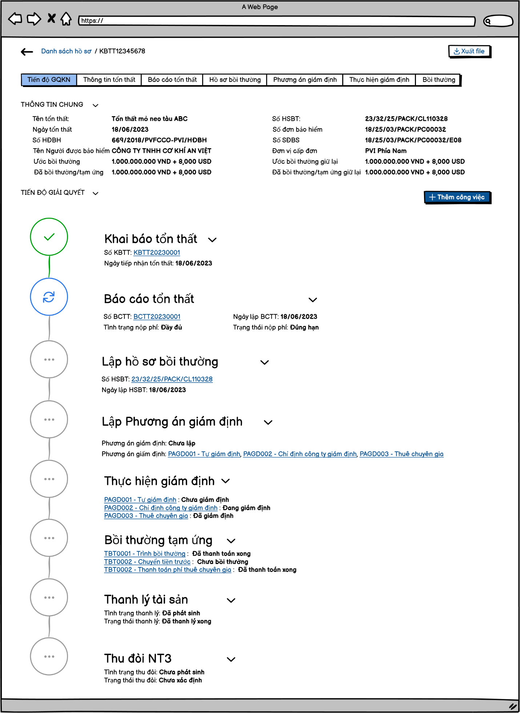

### Mô tả giao diện

|  |  |  |  |  |
| --- | --- | --- | --- | --- |
| **STT** | **Tên** | **Kiểu dữ liệu** | **Input/ Output** | **Mô tả** |
| Thông tin chung | | | | |
|  | Tên tổn thất | Label | Output | * Hiển thị thông tin Tên tổn thất của Hồ sơ. Hiển thị dữ liệu mới nhất đến thời điểm hiện tại * Nếu có KBTT, chưa lập BCTT, dữ liệu lấy tại kbtt_ctu.ten_tonthat * Nếu đã lập BCTT và chưa lập HSBT, dữ liệu lấy tại bctt_ctu.ten_tonthat * Nếu đã lập HSBT, dữ liệu lấy tại gqkn_ctu.ten_tonthat |
|  | Ngày tổn thất | Label | Output | * Hiển thị thông tin Ngày xảy ra tổn thất của Hồ sơ. Hiển thị dữ liệu mới nhất đến thời điểm hiện tại * Nếu có KBTT, chưa lập BCTT, dữ liệu lấy tại kbtt_ctu.ngay_tonthat * Nếu đã lập BCTT và chưa lập HSBT, dữ liệu lấy tại bctt_ctu.ngay_tonthat * Nếu đã lập HSBT, dữ liệu lấy tại gqkn_ctu.ngay_tonthat |
|  | Tên người được bảo hiểm | Label | Output | * Hiển thị thông tin tên người được bảo hiểm * Dữ liệu lấy tại: kbtt_ctu.ten_khbh |
|  | Số HSBT | Label | Output | * Hiển thị thông tin số hồ sơ bồi thường * Dữ liệu lấy tại gqkn_ctu.so_hsbt * Trường hợp chưa có dữ liệu, hiển thị null |
|  | Số đơn bảo hiểm | Label | Output | * Hiển thị thông tin Số đơn bảo hiểm của Hồ sơ. Hiển thị dữ liệu mới nhất đến thời điểm hiện tại * Nếu có KBTT, chưa lập BCTT, dữ liệu lấy tại kbtt_ctu.so_donbh * Nếu đã lập BCTT và chưa lập HSBT, dữ liệu lấy tại bctt_ctu.so_donbh |
|  | Số HĐBH |  |  | * Hiển thị số Hợp đồng bảo hiểm nếu có. * Dữ liệu lấy tại: kbtt_ctu.so_hopdong |
|  | Đơn vị cấp đơn |  |  | * Hiển thị đơn vị cấp đơn bảo hiểm. * Dữ liệu lấy tại: kbtt_ctu.ma_donvi join với dm_donvi dv lấy dv.ten_donvi |
|  | Số SĐBS | Label | Output | * Hiển thị thông tin Số đơn SĐBS của Hồ sơ. * Dữ liệu lấy tại: bctt_ctu.so_donbh_bs |
|  | Tỷ lệ giữ lại |  |  | * Hiển thị tỷ lệ giữ lại của hồ sơ. Trường hợp có nhiều tỷ lệ giữ lại cho nhiều sản phẩm, hiển thị cách nhau bởi dấu “,” * Công thức tính Tỷ lệ giữ lại: 100% - Sum(Tỷ lệ Đồng) + sum(tỷ lệ Tái hộ đồng) – Sum(Tỷ lệ Tái) |
|  | Ước bồi thường |  |  | * Hiển thị Tổng số ước bồi thường theo dạng: Ví dụ nhiều loại tiền thì điền 1.000.0000.000 VNĐ + 200.000,00 USD + 350.000,00 SGD * Dữ liệu lấy tại: Sum gqkn_ct.nguyen_teu_bt group by theo Loại tiền where gqkn_ct.ma_loaibt = ‘BT’ and gc.ma_ttrang_bt = 01 |
|  | Ước BT giữ lại |  |  | * Hiển thị số tiền ước BT giữ lại tương ứng với tỷ lệ theo dạng như cách mô tả tại Ước bồi thường. * Dữ liệu lấy tại: Sum gqkn_ct.nguyen_teu_bt group by theo Loại tiền where gqkn_ct.ma_loaibt = ‘BT’ and gc.ma_ttrang_bt = 01 |
|  | Đã tạm ứng/ bồi thường |  |  | * Hiển thị số tiền đã tạm ứng/ bồi thường theo như cách mô tả tại Ước bồi thường. * Dữ liệu lấy tại: sum(so_tien_bt_tu_nguyen_te) group theo Loại tiền và theo hồ sơ |
|  | Đã BT/ tạm ứng giữ lại |  |  | * Hiển thị số tiền đã BT/ tạm ứng giữ lại tương ứng với tỷ lệ theo dạng như cách mô tả tại Ước bồi thường. |
| Tiến độ giải quyết:   * Hiển thị danh sách tiến trình hồ sơ hiện tại theo trạng thái tiến trình bao gồm: Đã xử lý, Đang xử lý, Chưa xử lý. Trong đó * Hiển thị danh sách các công việc với trạng thái của từng công việc cần xử lý tại mỗi tiến trình | | | | |
|  |  | Button | Output | * Click button 🡪 Hiển thị màn hình them mới công việc cho tiến trình |

## Yêu cầu chức năng Xem danh sách công việc của từng Tiến trình

### Thông tin chung chức năng

|  |  |
| --- | --- |
| **Tên chức năng** | Xem danh sách trạng thái công việc |
| **Mô tả** | * + Người dùng tiến hành xem danh sách công việc hiện tại của từng tiến trình |
| **Tác nhân** | * + User được phân quyền Xem Cover Page |
| **Điều kiện trước** | * + Khai báo tổn thất được tạo thành công và click vào tab Tiến độ GQKN và chọn vào tiến trình muốn xem |
| **Điều kiện sau** | * + Hiển thị danh sách công việc với trạng thái tương ứng với công việc theo từng tiến trình |
| **Ngoại lệ** | * + N/A |
| **Các yêu cầu đặc biệt** | * + N/A |

### Khai báo tổn thất

#### Màn hình

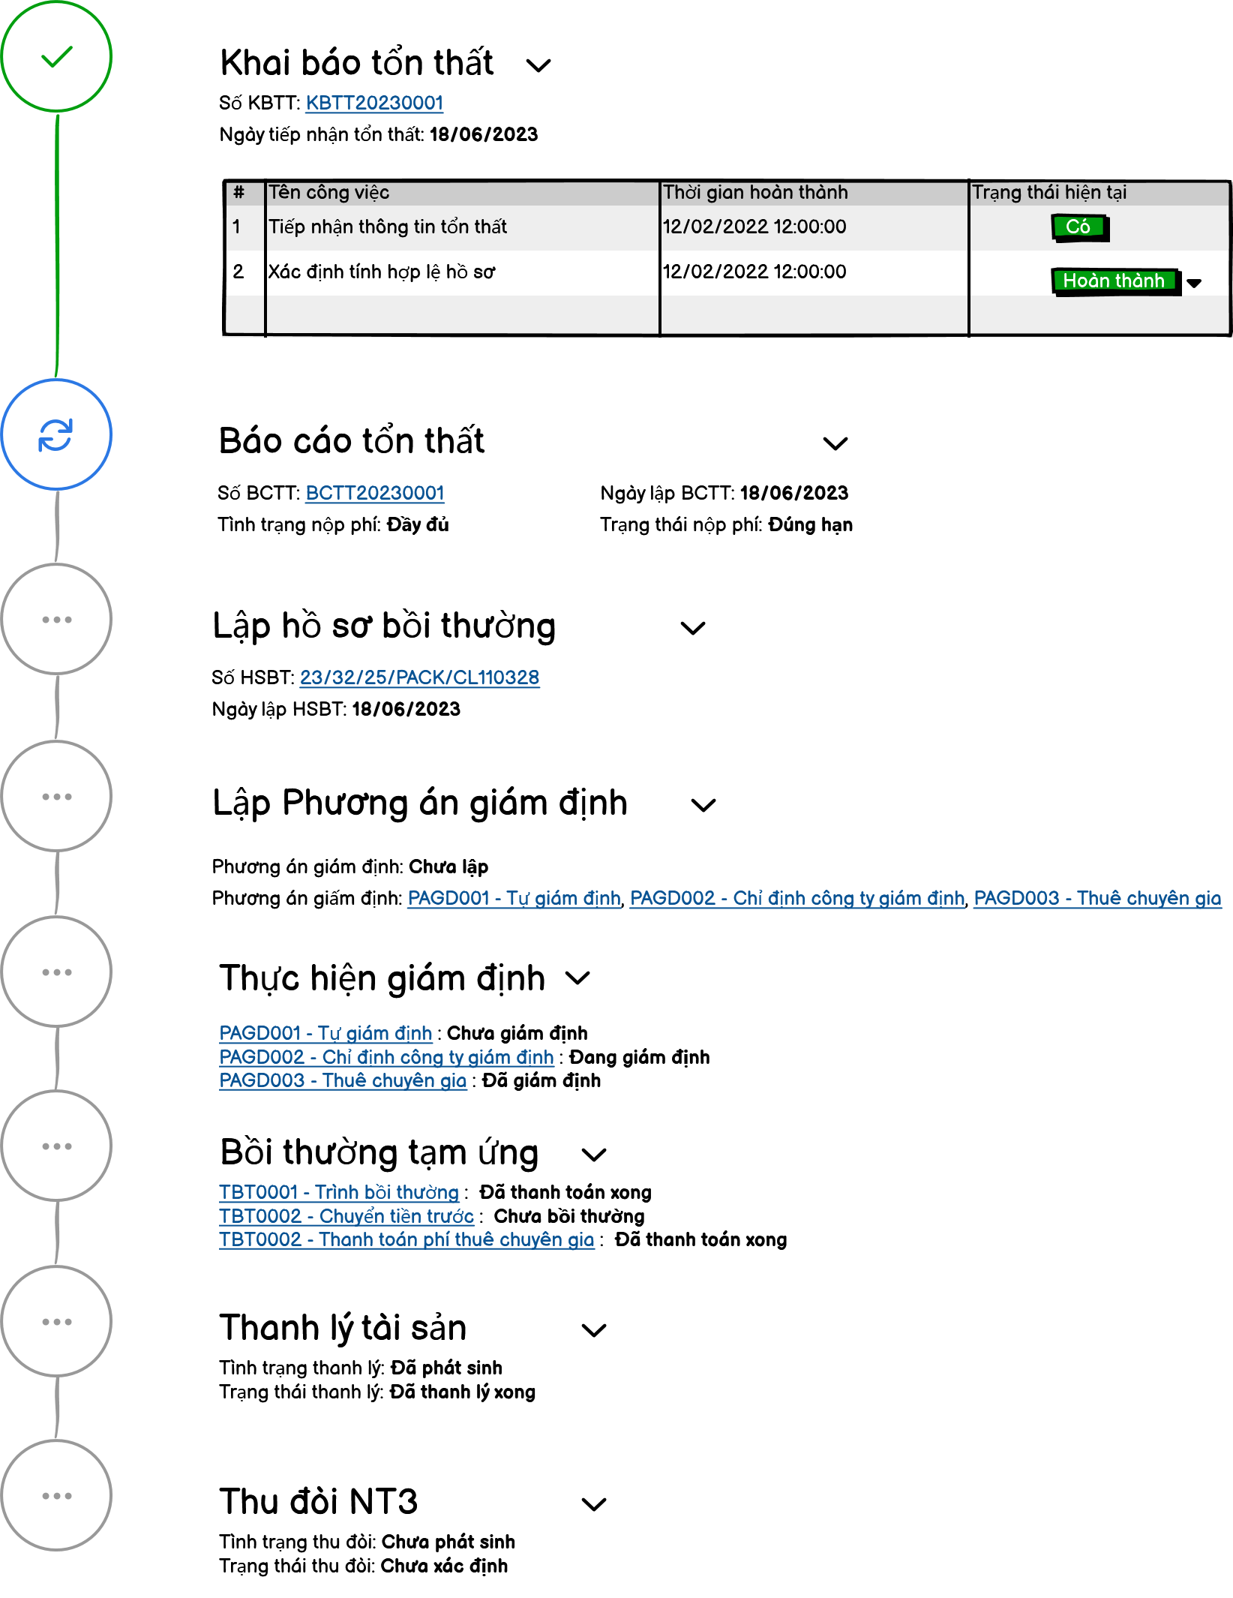

#### Mô tả màn hình

|  |  |  |  |  |
| --- | --- | --- | --- | --- |
| **STT** | **Tên công việc** | **Giá trị trạng thái** | **Giá trị hoàn thành** | **Điều kiện hiển thị trạng thái** |
| Tên công việc: Hiển thị danh sách công việc fix cứng của tiến trình KBTT | | | | |
|  | Tiếp nhận thông tin tổn thất | Có | 1 | * Hiển thị khi KBTT được lập thành công. |

### Báo cáo tổn thất

#### Màn hình

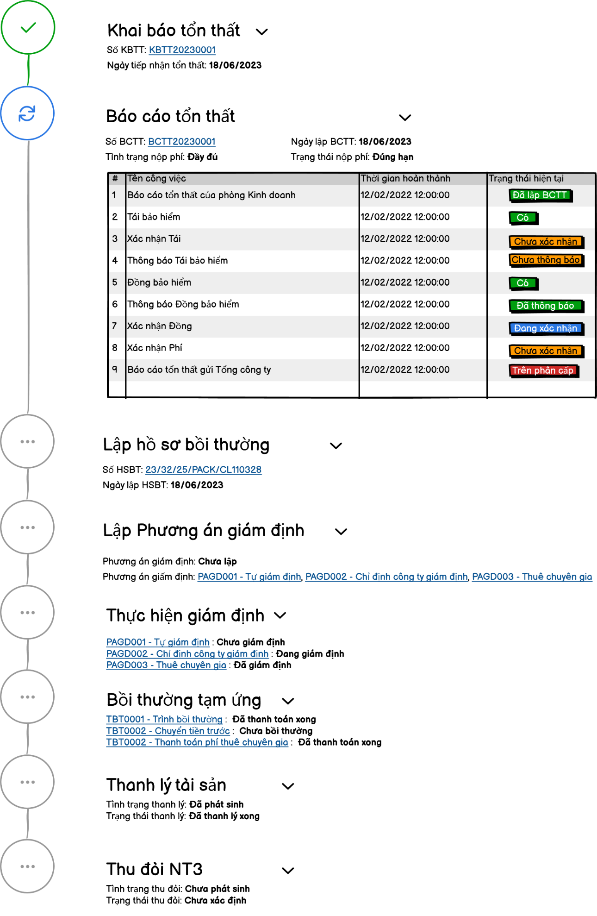

#### Mô tả màn hình

### Hồ sơ bồi thường

#### Màn hình

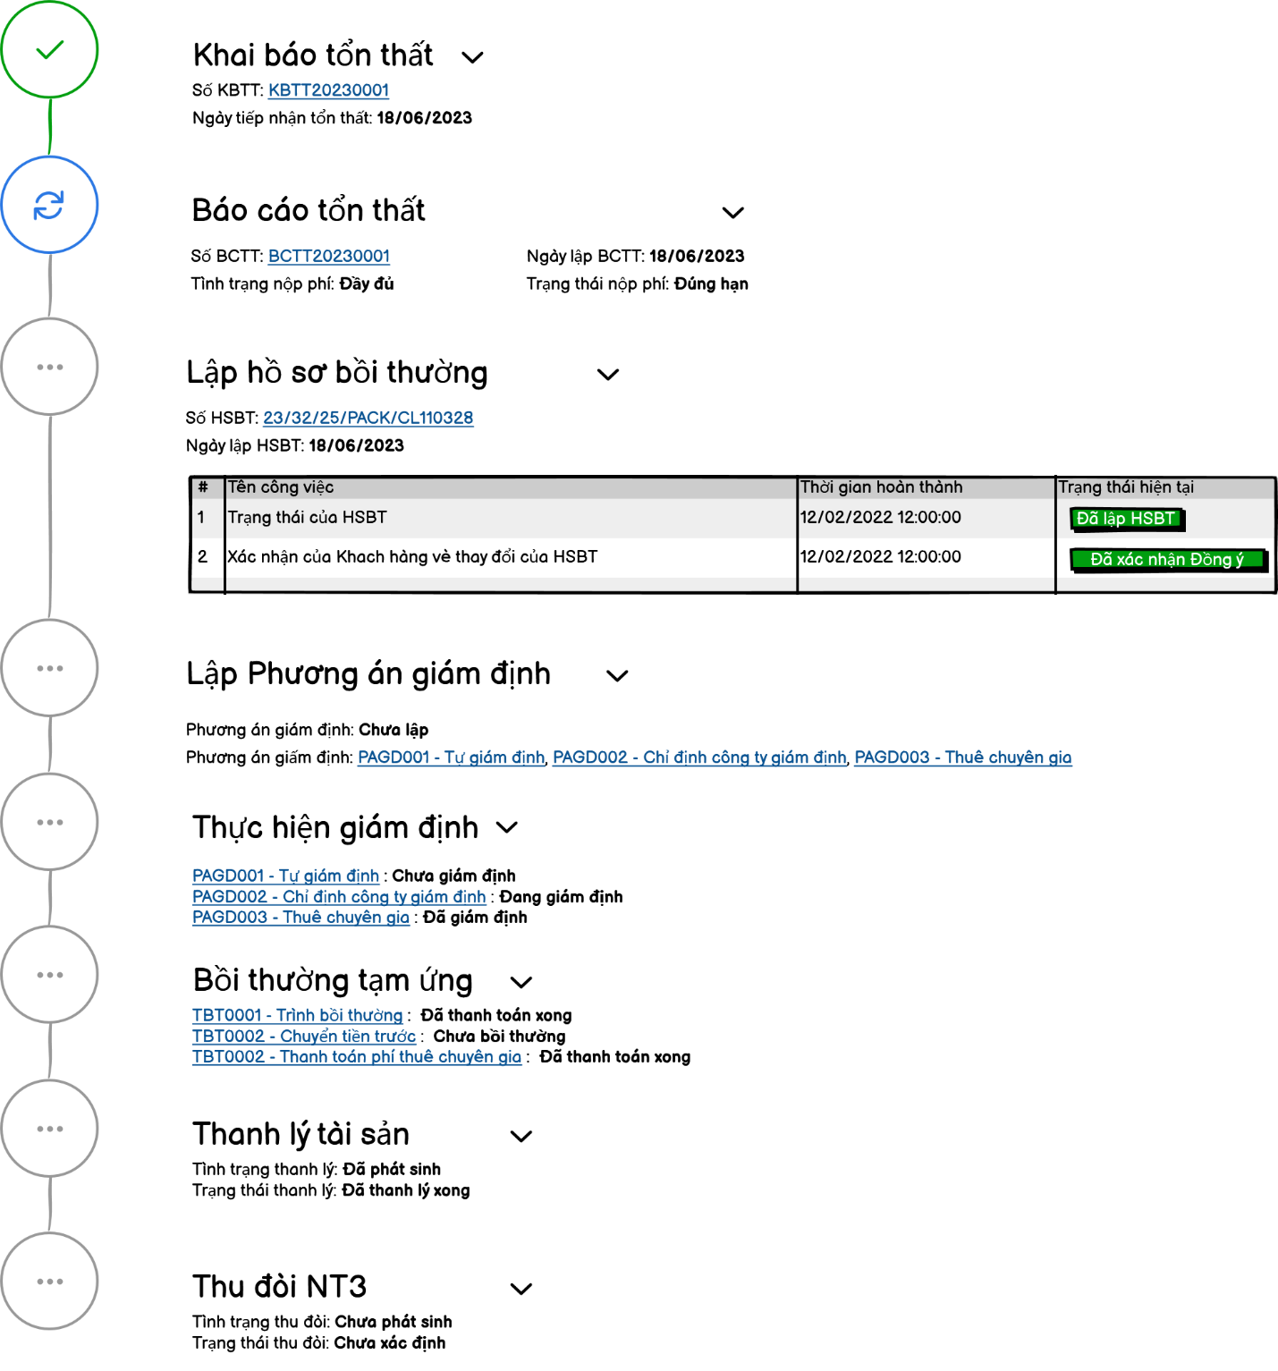

#### Mô tả màn hình

### Lập Phương án giám định

#### Màn hình

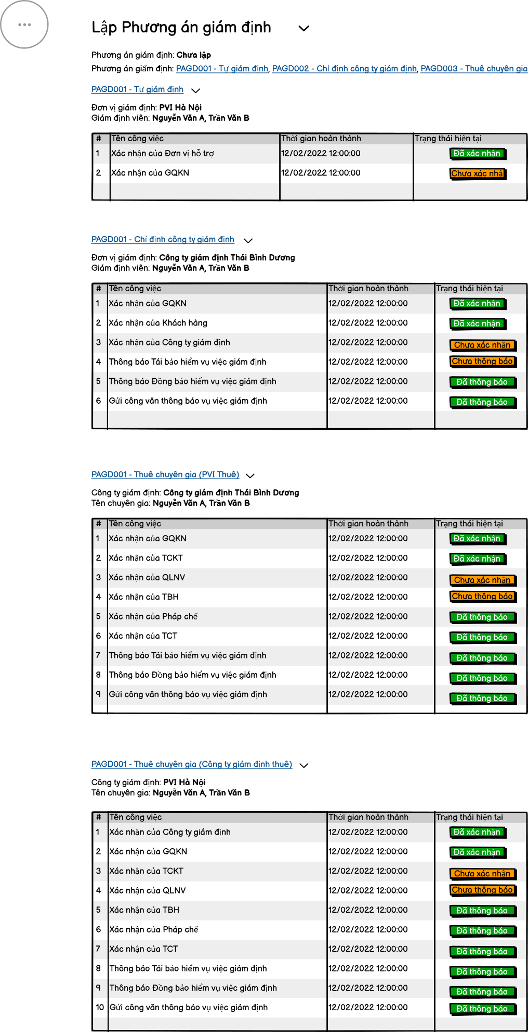

#### Mô tả màn hình

### Thực hiện giám định

#### Màn hình

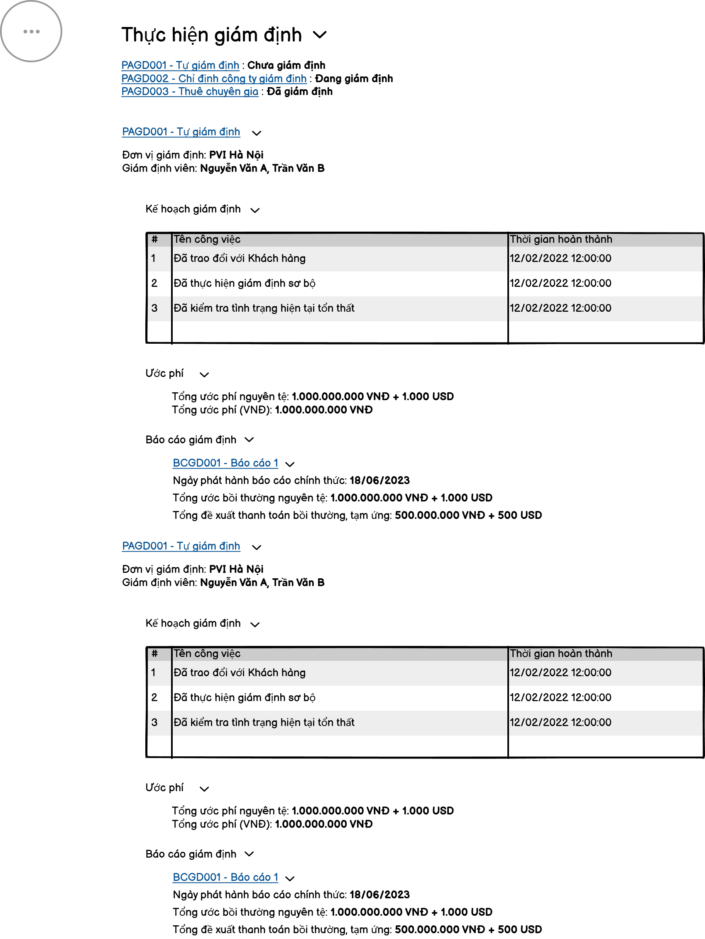

#### Mô tả màn hình

### Bồi thường

#### Màn hình

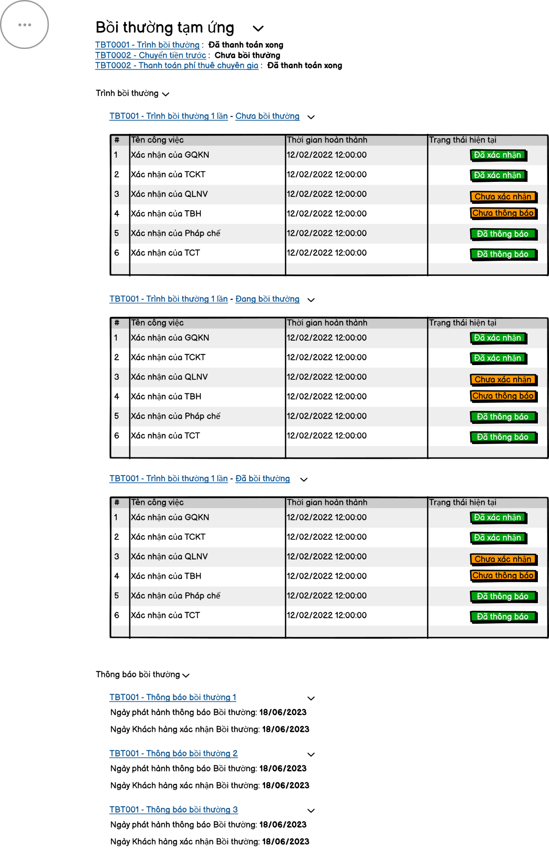

#### Mô tả màn hình

### Thanh lý tài sản

#### Màn hình

*Hội đồng thanh lý*

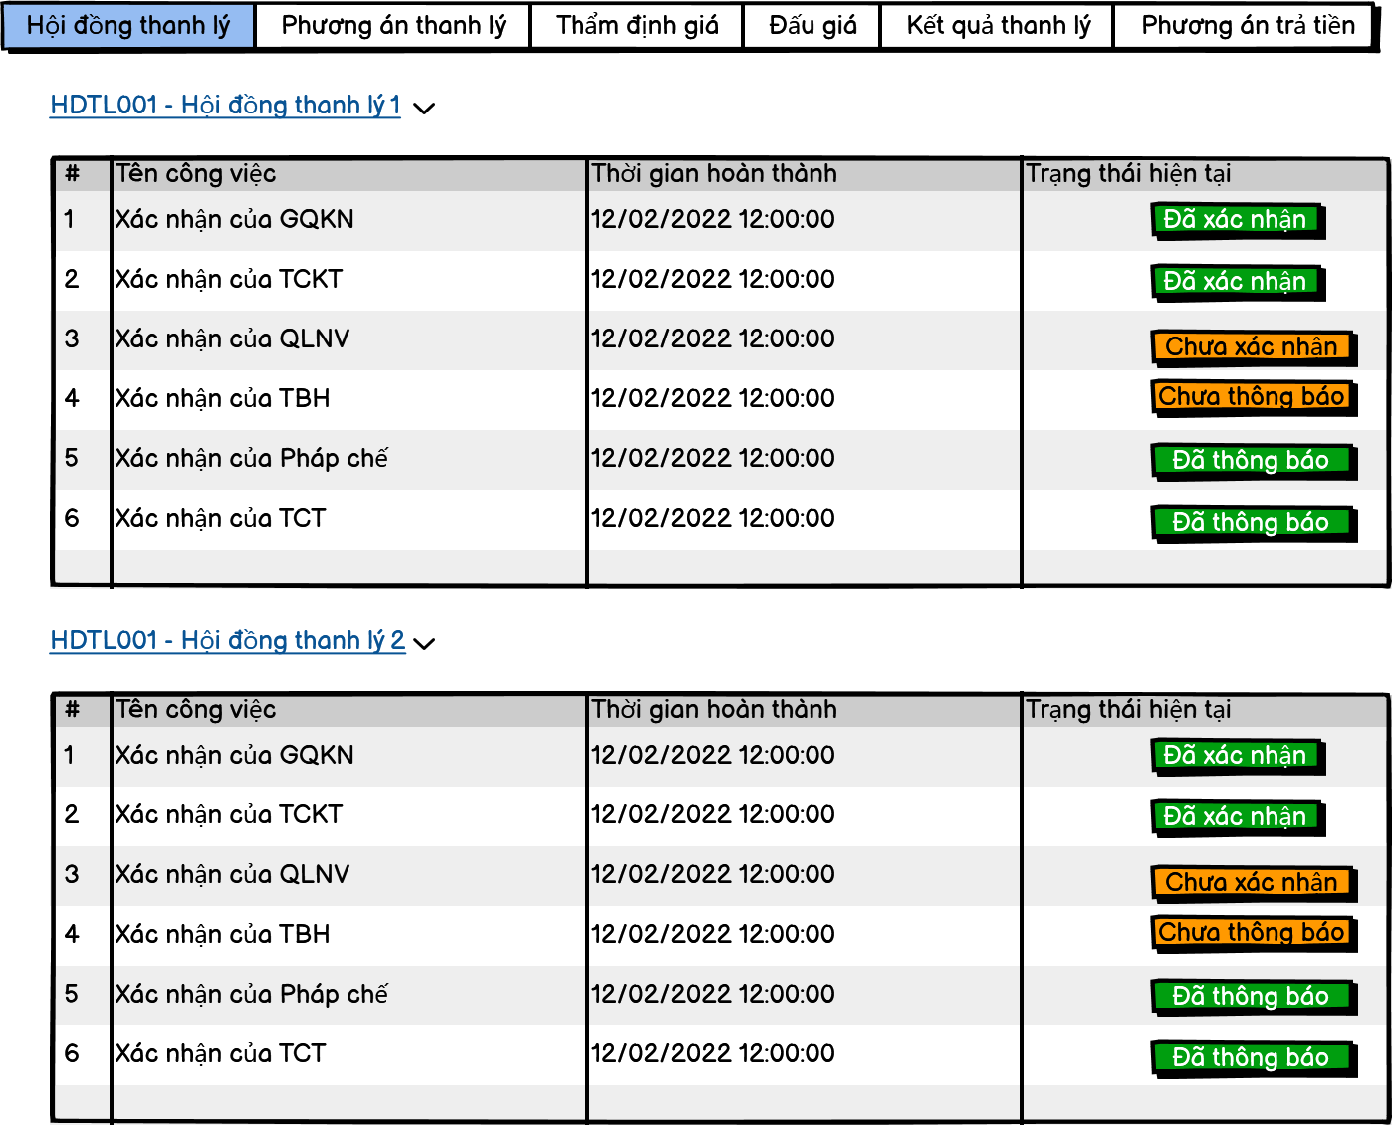

*Phương án thanh lý Thẩm định giá/Đấu giá*

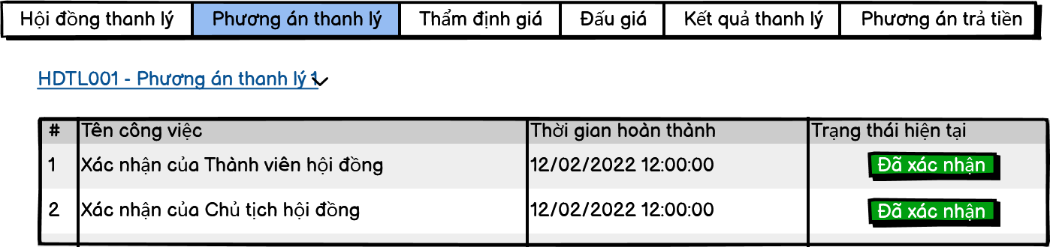

*Kết quả thanh lý*

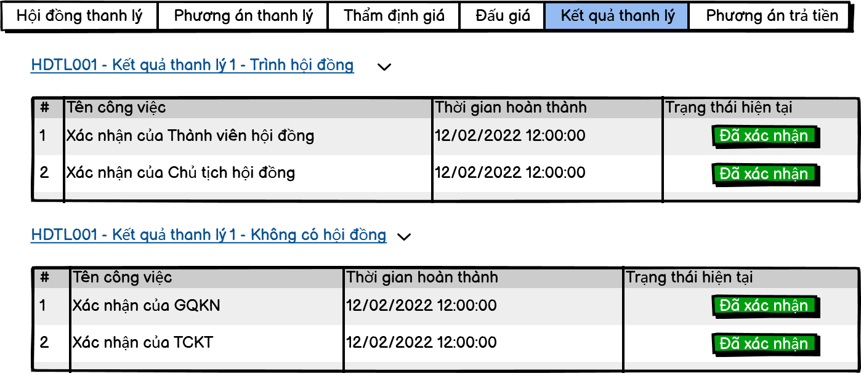

*Phương án trả tiền*

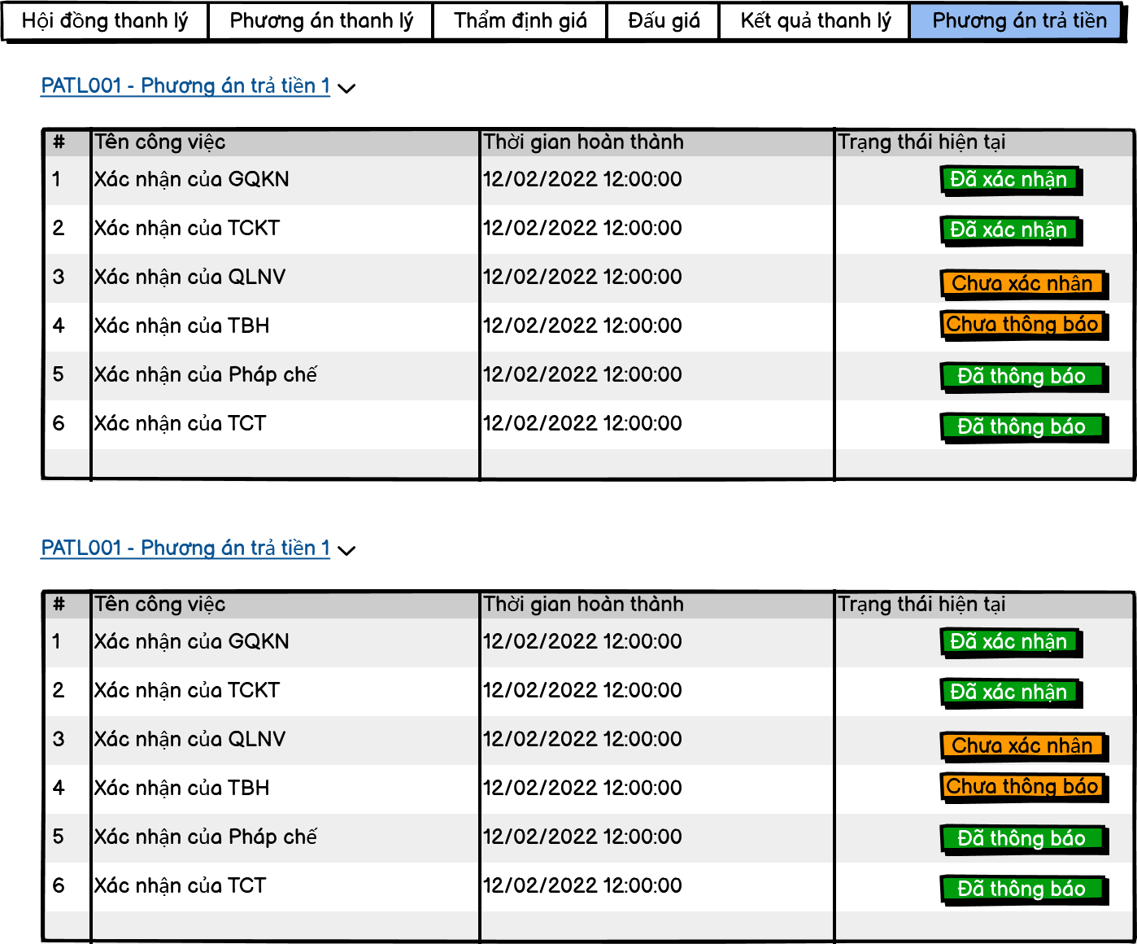

#### Mô tả màn hình

### Thu đòi NT3

#### Màn hình

*Công văn thu đòi*

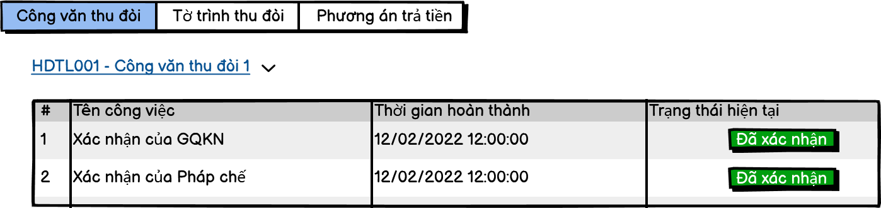

*Tờ trình thu đòi*

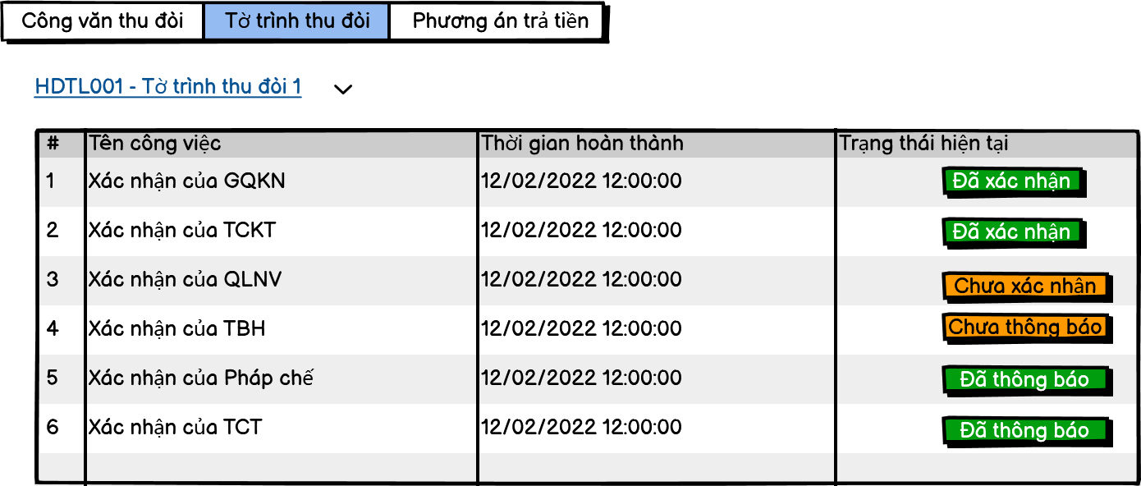

*Phương án trả tiền*

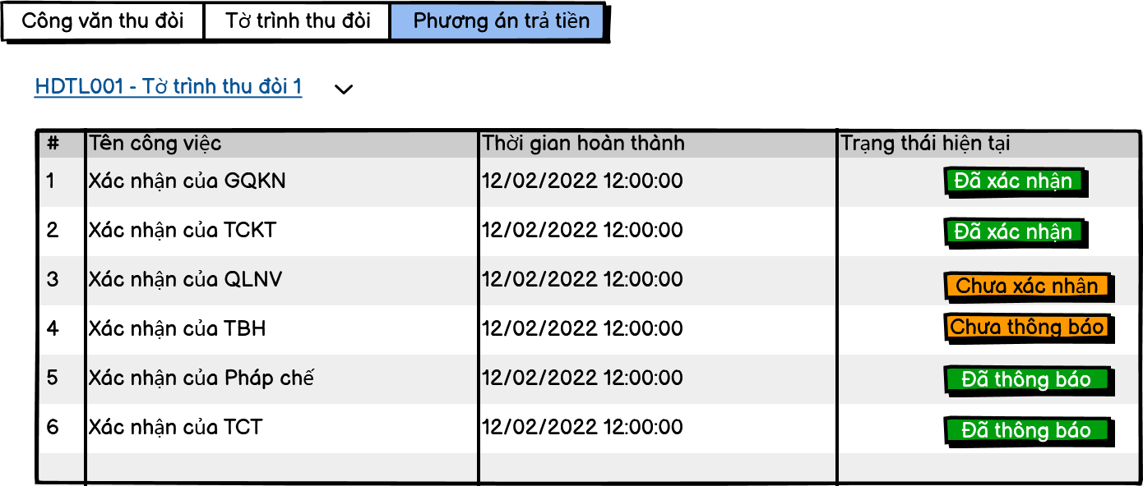

#### Mô tả màn hình

### Luồng xử lý chức năng

### Quy tắc nghiệp vụ

|  |  |  |
| --- | --- | --- |
| **Hoạt động** | **Mã BR** | **Mô tả** |
| 1 | BR |  |
| 2 | **BR** |  |

# Lịch sử

## Lịch sử thao tác

### Thông tin chung chức năng

|  |  |
| --- | --- |
| **Tên chức năng** | Xem Lịch sử thao tác hồ sơ |
| **Mô tả** | * + Người dùng tiến hành Xem nội dung Lịch sử thao tác hồ sơ theo người dùng |
| **Tác nhân** | * + User được phân quyền xem Lịch sử |
| **Điều kiện trước** | * + User đăng nhập thành công vào hệ thống và truy cập vào hồ sơ 🡪 Chọn tab Lịch sử |
| **Điều kiện sau** | * + Màn hình hiển thị Xem Lịch sử thao tác |
| **Ngoại lệ** | * + N/A |
| **Các yêu cầu đặc biệt** | * + Hiển thị theo từng loại tài khoản của user đăng nhập và theo guid kbtt * Loai_taikhoan = 1, 2, 5: Chỉ hiển thị những lịch sử thao tác của những user có loai_taikhoan = 1, 2, 3, 5 * Loai_taikhoan = 3: Chỉ hiển thị những lịch sử thao tác của những user có loai_taikhoan = 3 * Loai_taikhoan = 4: Chỉ hiển thị những lịch sử thao tác của những user có loai_taikhoan = 1, 2, 3, 4, 5 |

### Giao diện chức năng

### Mô tả giao diện

|  |  |  |  |  |
| --- | --- | --- | --- | --- |
| **STT** | **Tên** | **Kiểu dữ liệu** | **Input/ Output** | **Mô tả** |
|  | Thời gian thao tác | Date/Time | Output | * Hiển thị dữ liệu thời gian của thao tác * Định dạng DD/MM/YYYY hh:mm:ss * Dữ liệu lấy tại kbtt_lsu_ttac.tg_xay_ra |
|  | NGười thao tác | Label | Output | * Hiển thị thông tin người thao tác * Dữ liệu lấy tại kbtt_lsu_ttac.ma_user join sang user_infor lấy user_infor.full_name |
|  | Loại user | Icon | Output | * Hiển thị thông tin loại user theo user thao tác * Dữ liệu lấy tại kbtt_lsu_ttac.ma_user join user_infor lấy user_infor.loai_taikhoan * Ui.loai_taikhoan = 1: Khách hàng cá nhân * Ui.loai_taikhoan = 2: Khách hàng Doanh nghiệp * Ui.loai_taikhoan = 3: Công ty giám định * Ui.loai_taikhoan = 4: Cán bộ PVI * Ui.loai_taikhoan = 5: Môi giới |
|  | Đơn vị | Label | Output | * Hiển thị thông tin Đơn vị của User thao tác * Dữ liệu lấy tại kbtt_lsu_ttac.ma_user join user_infor lấy user_infor.ma_donvi. Từ user_infor.ma_donvi join dm_donvi lấy dm_donvi. |
|  | Ban/Phòng | Label | Output | * Hiển thị thông tin Ban/Phòng của user thao tác * Dữ liệu lấy tại kbtt_lsu_ttac.ma_user join user_infor   + - Nếu ui.ma_donvi = 00: lấy user_infor.ma_ban join dm_khach lấy dm_khach.ten_kh     - Nếu ui.ma_donvi <> 00: lấy user_infor.ma_phong join dm_khach lấy dm_khach.ten_kh |
|  | Tiến trình | Label | Output | * Hiển thị thông tin tiến trình theo Mã tờ trình * Dữ liệu lấy tại kbtt_lsu_ttac join tthai_hso lấy tthai_hso.ma_tientrinh |
|  | Nhóm công việc | Label | Output | * Hiển thị thông tin nhóm công việc * Dữ liệu lấy tại kbtt_lsu_ttac join tthai_hso lấy tthai_hso.type |
|  | Mã tờ trình | Label | Output | * Hiển thị thông tin Mã tờ trình thao tác * Dữ liệu lấy tại kbtt_lsu_ttac join tthai_hso lấy tthai_hso.type và tthai_hso.ma_type để join vào bảng được join (Bảng được join dựa theo type) bằng pr_key của bảng được join |
|  | Tên sự kiện | Label | Output | * Hiển thị sự kiện thao tác * Dữ liệu lấy tại kbtt_lsu_ttac.ten_skien |

### Luồng xử lý chức năng

### Quy tắc nghiệp vụ

# Quản lý template

## Biểu mẫu email

### Yêu cầu chức năng Danh sách mẫu email

#### Thông tin chung chức năng

|  |  |
| --- | --- |
| **Tên chức năng** | Danh sách Mẫu email |
| **Mô tả** | * + Hiển thị màn hình Danh sách mẫu email đã khai báo |
| **Tác nhân** | * + Super Admin và User được phân quyềnxem Danh sách mẫu email |
| **Điều kiện trước** | * + Đã đăng nhập thành công vào hệ thống và truy cập vào Quản lý mẫu email thông báo |
| **Điều kiện sau** | * + Hiển thị màn hình liệt kê danh sách mẫu email đã khai báo trên hệ thống |
| **Ngoại lệ** | * + N/A |
| **Các yêu cầu đặc biệt** | * + N/A |

#### Giao diện chức năng

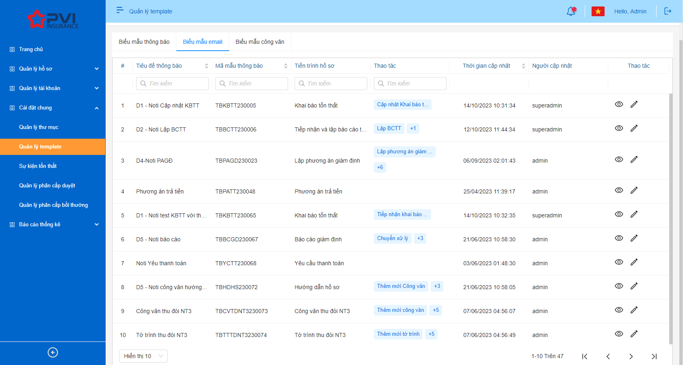

#### Mô tả giao diện

|  |  |  |  |  |
| --- | --- | --- | --- | --- |
| **STT** | **Tên** | **Kiểu dữ liệu** | **Input/ Output** | **Mô tả** |
|  | STT | Label | Output | - Số thứ tự, hệ thống tự tăng, dữ liệu căn giữa |
|  | Tiêu đề thông báo | Label | Output | - Hiển thị thông tin tiêu đề thông báo, dữ liệu căn trái |
|  | Text box | Input | Cho phép nhập từ khóa để tìm kiếm tiêu đề thông báo tương ứng |
|  | Mã mẫu thông báo | Label | Output | - Hiển thị thông tin mã mẫu thông báo, dữ liệu căn trái  - Mã tiến trình lấy theo danh sách trường mã trong ma_master tại bảng dm_master |
|  | Text box | Input | Cho phép nhập từ khóa để tìm kiếm mã mẫu thông báo tương ứng |
|  | Tiến trình hồ sơ | Label | Output | - Hiển thị tiến trình hồ sơ  - Dữ liệu lấy tại |
|  | Text box | Input | Cho phép nhập từ khóa để tìm kiếm tên tiến trình hồ sơ tương ứng |
|  | Thao tác | Label | Output | - Hiển thị thông tin thao tác  - Dữ liệu lấy tại |
|  | Text box | Input | Cho phép nhập từ khóa để tìm kiếm thao tác tương ứng |
|  | Thời gian cập nhật | Label | Output | - Hiển thị thông tin thời gian cập nhật gần nhất của email  - Dữ liệu căn giữa  - Hiển thị dưới format DD/MM/YYYY HH:MM:SS |
|  | Người cập nhật | Label | Output | - Hiển thị thông tin user cập nhật gần nhất của email  - Dữ liệu căn trái |
|  |  | Icon | Output | - Click icon 🡪 hệ thống hiển thị màn hình chi tiết biểu mẫu email  - Hover icon 🡪 hệ thống hiển thị tooltip “Xem” |
|  |  | Icon | Output | - Click icon 🡪 hệ thống hiển thị màn hình cập nhật biểu mẫu email  - Hover icon, hiển thị tooltip “Sửa” |

#### Quy tắc nghiệp vụ

|  |  |  |
| --- | --- | --- |
| **Hoạt động** | **Mã BR** | **Mô tả** |
| 1 | BR | **Quy tắc xử lý màn hình**   * Mặc định hiển thị toàn bộ dữ liệu biểu mẫu email đã khai báo trên hệ thống * Danh sách mẫu email được sắp xếp theo thời gian cập nhật của bản ghi, từ mới nhất đến cũ nhất |
| 2 | **BR** | **Quy tắc xử lý sự kiện**   * **Nhập/ chọn giá trị và enter thì tìm kiếm:** * Gần đúng với các trường là textbox * Chính xác với các trường là combobox, listbox * **Nút “Thêm mới”:** * Khách hàng click icon “Thêm mới” 🡺 Mở màn hình “Tạo mới biểu mẫu email” * **Icon “cập nhật”:** * Khách hàng click icon “Cập nhật”🡺 Mở màn hình “Cập nhật biểu mẫu email”. |

### Yêu cầu chức năng Tạo mới Mẫu email

#### Thông tin chung chức năng

|  |  |
| --- | --- |
| **Tên chức năng** | Tạo mới Mẫu email |
| **Mô tả** | * + Người dùng tiến hành tạo mới mẫu email trên hệ thống |
| **Tác nhân** | * + Super Admin và User được phân quyền Tạo mẫu email |
| **Điều kiện trước** | * + User đăng nhập thành công vào hệ thống và Chọn Thêm mới tại Quản lý template – Biểu mẫu email |
| **Điều kiện sau** | * + Hệ thống tạo mới biểu mẫu email trong hệ thống thành công |
| **Ngoại lệ** | * + N/A |
| **Các yêu cầu đặc biệt** | * + N/A |

#### Giao diện chức năng

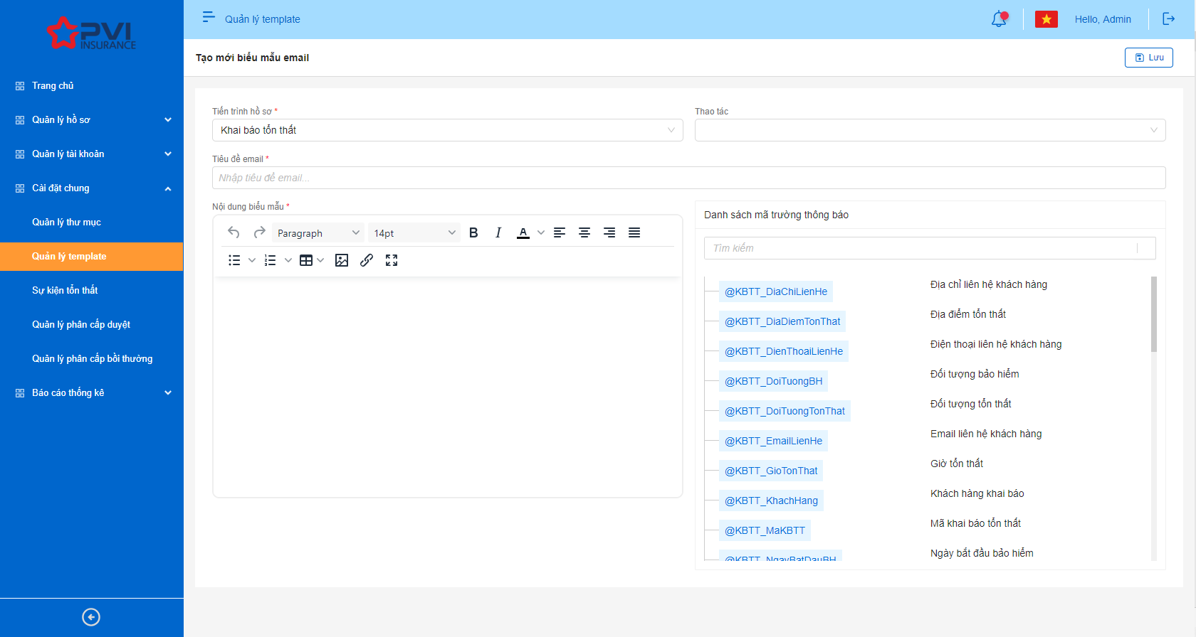

#### Mô tả giao diện

|  |  |  |  |  |
| --- | --- | --- | --- | --- |
| **STT** | **Tên** | **Kiểu dữ liệu** | **Input/ Output** | **Mô tả** |
|  | Tiến trình hồ sơ | Droplist | Input | - Hiển thị thông tin danh sách tiến trình của hệ thống trong Quản lý tiến trình.  - Cho phép chọn 1 tiến trình duy nhất  - Trường thông tin bắt buộc  - Cho phép chỉnh sửa  - Giá trị droplist được lấy từ |
|  | Thao tác | Droplist | Input | - Hiển thị danh sách các thao tác tương ứng với các quyền trong Quản lý vai trò được định nghĩa theo từng tiến trình  - Cho phép chọn nhiều thao tác  - Hệ thống chỉ hiển thị các thao tác chưa được cấu hình mẫu email  - Cho phép chỉnh sửa  - Giá trị droplist được lấy từ |
|  | Tiêu đề email | Textbox | Input | - Giới hạn 250 ký tự, hệ thống chặn ký tự từ 251 và người dùng không thể nhập tiếp  - Cho phép nhập dạng chữ (a-z) và (A-Z) và số (0-9) và ký tự gạch ngang “-”, dấu gạch “/”, gạch dưới “_”, dấu và “&”, dấu chấm “.”, dấu ngoặc “()”, dấu nháy đơn ‘.  - Trường thông tin bắt buộc  - Cho phép chỉnh sửa  - Mặc định trống |
|  | Nội dung biểu mẫu | Textarea | Input | - Cho phép nhập định dạng chữ (a-z) và (A-Z) và số (0-9) và các ký tự đặc biệt bao gồm dấu gạch “/”, dấu gạch dưới “_”, ký tự và “&”, dấu chấm “.”. Cho phép chèn ảnh, file đính kèm, đường link  - Giới hạn 65000 ký tự. Hệ thống chặn từ ký tự 65001 (Tương đương khoảng 35 trang word document)  - Vị trí các tagname trong ô input là vị trí hệ thống sẽ điền thông tin tương ứng với tagname của hồ sơ trong biểu mẫu email  - Trường hợp người dùng nhập các tagname không có trong màn danh sách mã trường thông tin, hệ thống hiểu đây là dòng text của nội dung email  - Trường thông tin bắt buộc  - Cho phép chỉnh sửa |
| Danh sách mã trường thông báo | | | | |
|  | Trường thông báo | Label | Output | - Hiển thị toàn bộ thông tin mô tả các trường dữ liệu mà người dùng sẽ sử dụng trong mẫu email dưới dạng các tag name  - Người dùng click vào tag, hệ thống hiển thị mã trường dữ liệu tại vị trí hiện tại của con trỏ chuột tại trường Nội dung biểu mẫu  - Tagname hiển thị dưới dạng theo quy tắc: @ + mã tiến trình + mã dữ liệu  - Dữ liệu các tagname sẽ hiển thị theo tiến trình theo dữ liệu trên database |
|  | Text box | Input | Cho phép nhập từ khóa để tìm kiếm trường thông báo theo mã hoặc mô tả trường thông báo tương ứng |
|  |  | Button | Output | - Click Button 🡪 hệ thống tạo mới mẫu email. Dữ liệu đã nhập sẽ Lưu trên cơ sở dữ liệu của hệ thống |

#### Luồng xử lý chức năng

#### Quy tắc nghiệp vụ

|  |  |  |
| --- | --- | --- |
| **Hoạt động** | **Mã BR** | **Mô tả** |
| 1 | BR | **Quy tắc xử lý màn hình**   * Check dữ liệu khi thực hiện tab chuột ra ngoài tại trường dữ liệu nhập và đưa ra thông báo lỗi không nhập dữ liệu đối với các trường bắt buộc nhập * Highlight viền màu đỏ khi các trường thông tin bắt buộc chưa được điền đầy đủ * Trường hợp không nhập đầy đủ thông tin, hệ thống thông báo “Không được để trống trường này” ngay dưới trường thông tin trống * Trường hợp đầy đủ thông tin hợp lệ là Lưu thành công, hệ thống thông báo “Tạo mới biểu mẫu email thành công” |
| 2 | **BR** | Click nút “Lưu” 🡺 Hệ thống   * Kiểm tra thông tin các trường bắt buộc nhập/chọn và đưa ra thông báo các trường bắt buộc chưa có dữ liệu nhập/chọn. * Mã mẫu thông báo được sinh tự động và là duy nhất. Hệ thống sinh mã theo quy tắc: TB + Mã tiến trình + 2 số cuối của năm + 4 số thứ tự tăng dần |

#### Quy tắc dữ liệu

##### Quy tắc dữ liệu đối với trường Thao tác

###### Tiến trình Khai báo tổn thất

|  |  |  |
| --- | --- | --- |
| **STT** | **Thao tác** | **Mô tả** |
|  | Danh sách tổn thất |  |
|  | Khai báo tổn thất |  |
|  | Cập nhật Khai báo tổn thất |  |
|  | Hủy khai báo tổn thất |  |
|  | Upload tài liệu hồ sơ tổn thất |  |
|  | Xóa tài liệu hồ sơ tổn thất |  |
|  | Tải về tài liệu hồ sơ tổn thất |  |
|  | Thêm thư mục khai báo tổn thất |  |
|  | Cập nhật thư mục khai báo tổn thất |  |
|  | Xóa thư mục khai báo tổn thất |  |
|  | Tiếp nhận khai báo tổn thất |  |
|  | Hotline/QLNV |  |

###### Tiến trình Báo cáo tổn thất

|  |  |  |
| --- | --- | --- |
| **STT** | **Thao tác** | **Mô tả** |
|  | Xem BCTT |  |
|  | Lập BCTT |  |
|  | Sửa BCTT |  |
|  | Chuyển xử lý |  |
|  | Phê duyệt |  |
|  | Trả lại |  |
|  | Phân công |  |
|  | Xem nhà Đồng |  |
|  | Thêm mới nhà Đồng |  |
|  | Sửa nhà Đồng |  |
|  | Xóa nhà Đồng |  |
|  | Xem nhà Tái |  |
|  | Thêm mới nhà Tái |  |
|  | Sửa nhà Tái |  |
|  | Xóa nhà Tái |  |
|  | Chi tiết phí bảo hiểm |  |
|  | Thêm mới phí bảo hiểm |  |
|  | Sửa phí bảo hiểm |  |
|  | Xóa phí bảo hiểm |  |
|  | Xem đầu mối |  |
|  | Thêm mới đầu mối |  |
|  | Sửa đầu mối |  |
|  | Xóa đầu mối |  |

###### Tiến trình Hồ sơ bồi thường

|  |  |  |
| --- | --- | --- |
| **STT** | **Thao tác** | **Mô tả** |
|  | Xem hồ sơ bồi thường |  |
|  | Lập hồ sơ bồi thường |  |
|  | Cập nhật hồ sơ bồi thường |  |
|  | Xóa hồ sơ bồi thường |  |
|  | Trả lại báo cáo tổn thất |  |
|  | Phân công |  |
|  | Chuyển xử lý |  |
|  | Phê duyệt |  |
|  | Trả lại |  |
|  | Chuyển Pias |  |
|  | Phát sinh thanh lý |  |
|  | Phát sinh thu đòi |  |
|  | Mở hồ sơ |  |
|  | Chuyển phân cấp |  |

###### Tiến trình Phương án giám định

|  |  |  |
| --- | --- | --- |
| **STT** | **Thao tác** | **Mô tả** |
|  | Xem phương án giám định |  |
|  | Lập phương án giám định |  |
|  | Cập nhật phương án giám định |  |
|  | Xóa phương án giám định |  |
|  | Phân công |  |
|  | Chuyển xử lý |  |
|  | Phê duyệt |  |
|  | Trả lại |  |
|  | Xác nhận hộ |  |

###### Tiến trình Thực hiện giám định

|  |  |  |
| --- | --- | --- |
| **STT** | **Thao tác** | **Mô tả** |
|  | Xem phương án giám định |  |
|  | Dừng giám định |  |
|  | Tiếp tục giám định |  |
|  | Hoàn thành giám định |  |
|  | Phân công |  |
|  | Chuyển xử lý |  |
|  | Phê duyệt |  |
|  | Trả lại |  |

###### Tiến trình Thực hiện giám định - Kế hoạch giám định

|  |  |  |
| --- | --- | --- |
| **STT** | **Thao tác** | **Mô tả** |
|  | Xem kế hoạch giám định |  |
|  | Xem cảnh báo trùng kế hoạch |  |
|  | Thêm mới kế hoạch giám định |  |
|  | Sửa kế hoạch giám định |  |
|  | Xóa kế hoạch giám định |  |
|  | Chuyển xử lý |  |
|  | Phê duyệt |  |
|  | Trả lại |  |
|  | Xác nhận hộ khách hàng |  |

###### Tiến trình Thực hiện giám định - Biên bản giám định

|  |  |  |
| --- | --- | --- |
| **STT** | **Thao tác** | **Mô tả** |
|  | Xem biên bản |  |
|  | Thêm mới biên bản |  |
|  | Sửa biên bản |  |
|  | Xóa biên bản |  |

###### Tiến trình Thực hiện giám định - Báo cáo giám định

|  |  |  |
| --- | --- | --- |
| **STT** | **Thao tác** | **Mô tả** |
|  | Xem báo cáo |  |
|  | Thêm mới báo cáo |  |
|  | Sửa báo cáo |  |
|  | Xóa báo cáo |  |
|  | Chuyển xử lý |  |
|  | Phê duyệt |  |
|  | Trả lại |  |
|  | Xác nhận hộ Khách hàng |  |
|  | Chuyển phân cấp |  |

###### Tiến trình Thực hiện giám định - Hướng dẫn hồ sơ

|  |  |  |
| --- | --- | --- |
| **STT** | **Thao tác** | **Mô tả** |
|  | Xem danh sách Công văn |  |
|  | Thêm mới Công văn |  |
|  | Sửa Công văn |  |
|  | Xóa Công văn |  |
|  | Chuyển xử lý |  |
|  | Phê duyệt |  |
|  | Trả lại |  |

###### Tiến trình Thực hiện giám định - Chấm công

|  |  |  |
| --- | --- | --- |
| **STT** | **Thao tác** | **Mô tả** |
|  | Xem danh sách chấm công |  |
|  | Thêm mới chấm công |  |
|  | Sửa chấm công |  |
|  | Xóa chấm công |  |

###### Tiến trình Thực hiện giám định - Kế hoạch khắc phục

|  |  |  |
| --- | --- | --- |
| **STT** | **Thao tác** | **Mô tả** |
|  | Xem kế hoạch khắc phục |  |
|  | Thêm mới kế hoạch khắc phục |  |
|  | Sửa kế hoạch khắc phục |  |
|  | Xóa kế hoạch khắc phục |  |
|  | Chuyển xử lý |  |
|  | Phê duyệt |  |
|  | Trả lại |  |

###### Tiến trình Thực hiện giám định - Ước phí

|  |  |  |
| --- | --- | --- |
| **STT** | **Thao tác** | **Mô tả** |
|  | Xem ước phí |  |
|  | Thêm mới ước phí |  |
|  | Sửa ước phí |  |
|  | Xóa ước phí |  |
|  | Chuyển xử lý |  |
|  | Phê duyệt |  |
|  | Trả lại |  |

###### Tiến trình Thực hiện giám định - Yêu cầu thanh toán

|  |  |  |
| --- | --- | --- |
| **STT** | **Thao tác** | **Mô tả** |
|  | Xem yêu cầu thanh toán |  |
|  | Thêm mới yêu cầu thanh toán |  |
|  | Sửa yêu cầu thanh toán |  |
|  | Xóa yêu cầu thanh toán |  |
|  | Chuyển xử lý |  |
|  | Phê duyệt |  |
|  | Trả lại |  |

###### Tiến trình Bồi thường - Yêu cầu bồi thường

|  |  |  |
| --- | --- | --- |
| **STT** | **Thao tác** | **Mô tả** |
|  | Xem danh sách yêu cầu bồi thường |  |
|  | Thêm mới yêu cầu bồi thường |  |
|  | Cập nhật yêu cầu bồi thường |  |
|  | Xóa yêu cầu bồi thường |  |
|  | Đóng yêu cầu bồi thường |  |
|  | Chuyển xử lý |  |
|  | Phê duyệt |  |
|  | Trả lại |  |

###### Tiến trình Bồi thường - Phương án bồi thường

|  |  |  |
| --- | --- | --- |
| **STT** | **Thao tác** | **Mô tả** |
|  | Xem danh sách tờ trình |  |
|  | Thêm mới tờ trình |  |
|  | Cập nhật tờ trình |  |
|  | Xóa tờ trình |  |
|  | Chuyển xử lý |  |
|  | Phê duyệt |  |
|  | Trả lại |  |

###### Tiến trình Bồi thường - Thanh toán phí giám định/thuê chuyên gia

|  |  |  |
| --- | --- | --- |
| **STT** | **Thao tác** | **Mô tả** |
|  | Xem danh sách tờ trình |  |
|  | Thêm mới tờ trình |  |
|  | Cập nhật tờ trình |  |
|  | Xóa tờ trình |  |
|  | Chuyển xử lý |  |
|  | Phê duyệt |  |
|  | Trả lại |  |

###### Tiến trình Bồi thường - Chuyển tiền trước

|  |  |  |
| --- | --- | --- |
| **STT** | **Thao tác** | **Mô tả** |
|  | Xem danh sách tờ trình |  |
|  | Thêm mới tờ trình |  |
|  | Cập nhật tờ trình |  |
|  | Xóa tờ trình |  |
|  | Chuyển xử lý |  |
|  | Phê duyệt |  |
|  | Trả lại |  |

###### Tiến trình Bồi thường - Đề nghị thanh toán

|  |  |  |
| --- | --- | --- |
| **STT** | **Thao tác** | **Mô tả** |
|  | Xem danh sách Đề nghị thanh toán |  |
|  | Thêm mới Đề nghị thanh toán |  |
|  | Cập nhật Đề nghị thanh toán |  |
|  | Xóa Đề nghị thanh toán |  |
|  | Chuyển xử lý |  |
|  | Phê duyệt |  |
|  | Trả lại |  |

###### Tiến trình Bồi thường - Thông báo bồi thường

|  |  |  |
| --- | --- | --- |
| **STT** | **Thao tác** | **Mô tả** |
|  | Xem danh sách thông báo |  |
|  | Phê duyệt |  |
|  | Trả lại |  |
|  | Xác nhận hộ |  |

###### Tiến trình Thanh lý tài sản - Hội đồng thanh lý

|  |  |  |
| --- | --- | --- |
| **STT** | **Thao tác** | **Mô tả** |
|  | Xem danh sách hội đồng |  |
|  | Thêm mới hội đồng |  |
|  | Cập nhật hội đồng |  |
|  | Xóa hội đồng |  |
|  | Chuyển xử lý |  |
|  | Phê duyệt |  |
|  | Trả lại |  |

###### Tiến trình Thanh lý tài sản - Kết quả đấu giá

|  |  |  |
| --- | --- | --- |
| **STT** | **Thao tác** | **Mô tả** |
|  | Xem danh sách kết quả đấu giá |  |
|  | Thêm mới kết quả đấu giá |  |
|  | Cập nhật kết quả đấu giá |  |
|  | Xóa kết quả đấu giá |  |

###### Tiến trình Thanh lý tài sản - Kết quả thanh lý

|  |  |  |
| --- | --- | --- |
| **STT** | **Thao tác** | **Mô tả** |
|  | Xem danh sách kết quả thanh lý |  |
|  | Thêm mới kết quả thanh lý |  |
|  | Cập nhật kết quả thanh lý |  |
|  | Xóa kết quả thanh lý |  |
|  | Chuyển xử lý |  |
|  | Phê duyệt |  |
|  | Trả lại |  |

###### Tiến trình Thanh lý tài sản - Phương án thanh lý

|  |  |  |
| --- | --- | --- |
| **STT** | **Thao tác** | **Mô tả** |
|  | Xem danh sách phương án thanh lý |  |
|  | Thêm mới phương án thanh lý |  |
|  | Cập nhật phương án thanh lý |  |
|  | Xóa phương án thanh lý |  |

###### Tiến trình Thanh lý tài sản - Phương án trả tiền đồng tái

|  |  |  |
| --- | --- | --- |
| **STT** | **Thao tác** | **Mô tả** |
|  | Xem danh sách phương án trả tiền |  |
|  | Thêm mới phương án trả tiền |  |
|  | Cập nhật phương án trả tiền |  |
|  | Xóa phương án trả tiền |  |
|  | Chuyển xử lý |  |
|  | Phê duyệt |  |
|  | Trả lại |  |

###### Tiến trình Thanh lý tài sản - Tờ trình đấu giá

|  |  |  |
| --- | --- | --- |
| **STT** | **Thao tác** | **Mô tả** |
|  | Xem danh sách đấu giá |  |
|  | Thêm mới đấu giá |  |
|  | Sửa đấu giá |  |
|  | Xóa đấu giá |  |

###### Tiến trình Thanh lý tài sản - Tờ trình thẩm định giá

|  |  |  |
| --- | --- | --- |
| **STT** | **Thao tác** | **Mô tả** |
|  | Xem danh sách thẩm định giá |  |
|  | Thêm mới thẩm định giá |  |
|  | Cập nhật thẩm định giá |  |
|  | TTTD |  |

###### Tiến trình Thu đòi NT3 - Công văn thu đòi

|  |  |  |
| --- | --- | --- |
| **STT** | **Thao tác** | **Mô tả** |
|  | Xem danh sách công văn |  |
|  | Thêm mới công văn |  |
|  | Cập nhật công văn |  |
|  | Xóa công văn |  |
|  | Chuyển xử lý |  |
|  | Phê duyệt |  |
|  | Trả lại |  |

###### Tiến trình Thu đòi NT3 - Phương án trả tiền đồng tái

|  |  |  |
| --- | --- | --- |
| **STT** | **Thao tác** | **Mô tả** |
|  | Xem danh sách phương án trả tiền |  |
|  | Thêm mới phương án trả tiền |  |
|  | Cập nhật phương án trả tiền |  |
|  | Xóa phương án trả tiền |  |
|  | Chuyển xử lý |  |
|  | Phê duyệt |  |
|  | Trả lại |  |

###### Tiến trình Thu đòi NT3 - Tờ trình thu đòi

|  |  |  |
| --- | --- | --- |
| **STT** | **Thao tác** | **Mô tả** |
|  | Xem danh sách tờ trình |  |
|  | Cập nhật tờ trình |  |
|  | Xóa tờ trình |  |
|  | Chuyển xử lý |  |
|  | Phê duyệt |  |
|  | Trả lại |  |

###### Tiến trình Thanh lý tài sản

|  |  |  |
| --- | --- | --- |
| **STT** | **Thao tác** | **Mô tả** |
|  | Xem danh sách hồ sơ |  |
|  | Đóng thanh lý |  |
|  | Mở lại thanh lý |  |
|  | Phân công |  |

###### Tiến trình Thanh lý tài sản - Đề xuất thanh lý

|  |  |  |
| --- | --- | --- |
| **STT** | **Thao tác** | **Mô tả** |
|  | Xem danh sách đề xuất |  |
|  | Thêm mới đề xuất |  |
|  | Cập nhật đề xuất |  |
|  | Xóa đề xuất |  |

##### Quy tắc dữ liệu đối với trường thông báo

###### Tiến trình Khai báo tổn thất

|  |  |  |
| --- | --- | --- |
| **STT** | **Tag dữ liệu** | **Mô tả** |
|  | @NguoiNhan_HoTen | Họ và tên người nhận |
|  | @NguoiNhan_DiaChi | Địa chỉ người nhận |
|  | @NguoiNhan_DienThoai | Số điện thoại người nhận |
|  | @NguoiNhan_CCCD | Căn cước công dân người nhận |
|  | @NguoiNhan_DonVi | Đơn vị người nhận |
|  | @NguoiNhan_DoanhNghiep | Doanh nghiệp/Công ty của người nhận |
|  | @NguoiNhan_MaSoThue | Mã số thuế người nhận |
|  | @KBTT_LinkChiTiet | Link chi tiết khai báo tổn thất |
|  | @KBTT_MaKBTT | Mã khai báo tổn thất |
|  | @KBTT_KhachHang | Khách hàng khai báo |
|  | @KBTT_NguoiLienHe | Người liên hệ |
|  | @KBTT_DiaChiLienHe | Địa chỉ liên hệ khách hàng |
|  | @KBTT_EmailLienHe | Email liên hệ khách hàng |
|  | @KBTT_DienThoaiLienHe | Điện thoại liên hệ khách hàng |
|  | @KBTT_SoHopDong | Số hợp đồng |
|  | @KBTT_SoDonBaoHiem | Số đơn bảo hiểm |
|  | @KBTT_SoDonSDBS | Số đơn SDBS |
|  | @KBTT_DoiTuongTonThat | Đối tượng tổn thất |
|  | @KBTT_NgayBatDauBH | Ngày bắt đầu bảo hiểm |
|  | @KBTT_NgayKetThucBH | Ngày kết thúc bảo hiểm |
|  | @KBTT_DoiTuongBH | Đối tượng bảo hiểm |
|  | @KBTT_GioTonThat | Giờ tổn thất |
|  | @KBTT_NgayTonThat | Ngày tổn thất |
|  | @KBTT_DiaDiemTonThat | Địa điểm tổn thất |
|  | @KBTT_UocLuongTonThat | Ước lượng tổn thất |
|  | @KBTT_NguyenNhanSoBo | Nguyên nhân sơ bộ |
|  | @KBTT_MaTienTe | Mã tiền tệ |
|  | @TienTrinh_TenDanhMuc | Tiến trình hồ sơ |
|  | @TrangThai_TenDanhMuc | Trạng thái hồ sơ |
|  | @KBTT_TenBanCapDon | Tên ban cấp đơn |
|  | @KBTT_TenPhongCapDon | Tên phòng cấp đơn |
|  | @KBTT_TenBanGqkn | Tên ban giải quyết khiếu nại |
|  | @KBTT_TenPhongGqkn | Tên phòng giải quyết khiếu nại |
|  | @KBTT_TenNguoiChuTri | Tên người chủ trì |
|  | @KBTT_EmailNguoiChuTri | Email người chủ trì |
|  | @KBTT_SdtNguoiChuTri | Số điện thoại người chủ trì |

###### Tiến trình Báo cáo tổn thất

|  |  |  |
| --- | --- | --- |
| **STT** | **Tag dữ liệu** | **Mô tả** |
|  | @NguoiNhan_HoTen | Họ và tên người nhận |
|  | @NguoiNhan_DiaChi | Địa chỉ người nhận |
|  | @NguoiNhan_DienThoai | Số điện thoại người nhận |
|  | @NguoiNhan_CCCD | Căn cước công dân người nhận |
|  | @NguoiNhan_DonVi | Đơn vị người nhận |
|  | @NguoiNhan_DoanhNghiep | Doanh nghiệp/Công ty của người nhận |
|  | @NguoiNhan_MaSoThue | Mã số thuế người nhận |
|  | @KBTT_LinkChiTiet | Link chi tiết khai báo tổn thất |
|  | @KBTT_MaKBTT | Mã khai báo tổn thất |
|  | @KBTT_KhachHang | Khách hàng khai báo |
|  | @KBTT_NguoiLienHe | Người liên hệ |
|  | @KBTT_DiaChiLienHe | Địa chỉ liên hệ khách hàng |
|  | @KBTT_EmailLienHe | Email liên hệ khách hàng |
|  | @KBTT_DienThoaiLienHe | Điện thoại liên hệ khách hàng |
|  | @KBTT_SoHopDong | Số hợp đồng |
|  | @KBTT_SoDonBaoHiem | Số đơn bảo hiểm |
|  | @KBTT_SoDonSDBS | Số đơn SDBS |
|  | @KBTT_DoiTuongTonThat | Đối tượng tổn thất |
|  | @KBTT_NgayBatDauBH | Ngày bắt đầu bảo hiểm |
|  | @KBTT_NgayKetThucBH | Ngày kết thúc bảo hiểm |
|  | @KBTT_DoiTuongBH | Đối tượng bảo hiểm |
|  | @KBTT_GioTonThat | Giờ tổn thất |
|  | @KBTT_NgayTonThat | Ngày tổn thất |
|  | @KBTT_DiaDiemTonThat | Địa điểm tổn thất |
|  | @KBTT_UocLuongTonThat | Ước lượng tổn thất |
|  | @KBTT_NguyenNhanSoBo | Nguyên nhân sơ bộ |
|  | @KBTT_MaTienTe | Mã tiền tệ |
|  | @NguoiNhan_TiLeDongBH | Tỉ lệ đồng bảo hiểm (Với nhà đồng) |
|  | @NguoiNhan_TiLeTaiBH | Tỉ lệ tái bảo hiểm (Với nhà tái) |
|  | @BCTT_LinkChiTiet | Link chi tiết báo cáo tổn thất |
|  | @BCTT_MaBCTT | Mã báo cáo tổn thất |
|  | @BCTT_NgayLapBaoCao | Ngày lập báo cáo |
|  | @BCTT_TenTonThat | Tên tổn thất |
|  | @BCTT_NguoiThuHuongBH | Người thụ hưởng bảo hiểm |
|  | @BCTT_SoDonBH | Số đơn bảo hiểm |
|  | @BCTT_SoDonSDBS | Số đơn sửa đổi bổ sung |
|  | @BCTT_BaoHanhMoRong | Bảo hành mở rộng |
|  | @BCTT_ThoiHanHoiTo | Thời hạn hồi tối |
|  | @BCTT_NgayBatDauBH | Ngày bắt đầu bảo hiểm |
|  | @BCTT_NgayKetThucBH | Ngày kết thúc bảo hiểm |
|  | @BCTT_SoLanTonThat | Số lần tổn thất trong thời hạn của Đơn/ HĐBH không tính các lần bị từ chối BT |
|  | @BCTT_TongPhiBH | Tổng số phí bảo hiểm |
|  | @BCTT_TongPhiThucNop | Tổng số phí bảo hiểm thực nộp |
|  | @BCTT_TinhTrangNopPhi | Tình trạng nộp phí |
|  | @BCTT_TrangThaiNopPhi | Trạng thái nộp phí |
|  | @BCTT_MaSKTT | Mã sự kiện tổn thất |
|  | @BCTT_TenSKTT | Tên sự kiện tổn thất |
|  | @BCTT_DiaChiLienHe | Địa chỉ liên hệ |
|  | @BCTT_SoHopDong | Số hợp đồng |
|  | @BCTT_DoiTuongDuocBH | Đối tượng được bảo hiểm |
|  | @KBTT_MaDonViCapDon | Mã đơn vị cấp đơn |
|  | @KBTT_TenDonViCapDon | Tên đơn vị cấp đơn |
|  | @KBTT_TenDonViCapDon_VietTat | Tên đơn vị cấp đơn (Viết tắt) |
|  | @KBTT_MaDonViGqkn | Mã đơn vị giải quyết khiếu nại |
|  | @KBTT_TenDonViGqkn | Tên đơn vị giải quyết khiếu nại |
|  | @KBTT_TenDonViGqkn_VietTat | Tên đơn vị giải quyết khiếu nại (Viết tắt) |
|  | @BCTT_MaNghiepVuBaoHiem | Mã nghiệp vụ bảo hiểm |
|  | @BCTT_TenNghiepVuBaoHiem | Mã nghiệp vụ bảo hiểm |
|  | @BCTT_MaKhachHang | Mã khách hàng |
|  | @BCTT_TenKhachHang | Tên khách hàng |
|  | @BCTT_DoiTuongTonThat | Đối tượng tổn thất |
|  | @BCTT_MaTinhXayRaTonThat | Mã tỉnh thành xảy ra tổn thất |
|  | @BCTT_TenTinhXayRaTonThat | Tên tỉnh thành xảy ra tổn thất |
|  | @BCTT_DiaDiemTonThat | Địa điểm tổn thất |
|  | @BCTT_NgayTiepNhanTonThat | Ngày tiếp nhận tổn thất |
|  | @BCTT_GioTiepNhanTonThat | Giờ tiếp nhận tổn thất |
|  | @BCTT_NgayXayRaTonThat | Ngày xảy ra tổn thất |
|  | @BCTT_GioXayRaTonThat | Giờ xảy ra tổn thất |
|  | @BCTT_UocLuongTonThat | Ước lượng tổn thất |
|  | @BCTT_NguyenNhanSoBo | Nguyên nhân sơ bộ |
|  | @BCTT_MaTienTeUocLuong | Mã tiền tệ ước lượng tổn thất |
|  | @BCTT_MaTienTeTongPhiBH | Mã tiền tệ Tổng số phí bảo hiểm |
|  | @BCTT_MaTienTeTongPhiBHThucNop | Mã tiền tệ tổng phí bảo hiểm thực nộp |
|  | @BCTT_TaiFronting | Đơn có Tái fronting hay không? |
|  | @BCTT_LoaiHinhTonThat | Loại hình tổn thất |
|  | @BCTT_DonCoRI | Đơn có Ri |
|  | @BCTT_CacTaiLieuDinhKem | Danh sách tài liệu đính kèm |
|  | @BCTT_DanhSachDauMoiCapDon | Danh sách đầu mối cấp đơn |
|  | @BCTT_DSDM_TenDauMoi | Tên đầu mối |
|  | @BCTT_DSDM_SoDienThoai | Số điện thoại |
|  | @BCTT_DSDM_Email | Email |
|  | @BCTT_DanhSachDauMoiCapDon_RutGon | Danh sách đầu mối cấp đơn (Rút gọn) |
|  | @BCTT_DanhSachNhaDong | Danh sách nhà đồng bảo hiểm |
|  | @BCTT_DSND_TenNhaDong | Tên nhà đồng bảo hiểm |
|  | @BCTT_DSND_VaiTroDong | Vai trò đồng bảo hiểm |
|  | @BCTT_DSND_TiLeDong | Tỉ lệ đồng |
|  | @BCTT_DSND_TiLeTaiHoDong | Tỉ lệ tái hộ đồng |
|  | @BCTT_DanhSachNhaDong_RutGon | Danh sách nhà đồng (Rút gọn) |
|  | @BCTT_DanhSachDauMoiDongBH_RutGon | Danh sách đầu mối liên hệ các nhà đồng (Rút gọn) |
|  | @BCTT_CoDongBaoHiem | Có đồng bảo hiểm? |
|  | @BCTT_TongTiLeDongBaoHiem | Tổng tỉ lệ đồng bảo hiểm (Nếu có nhà đồng) |
|  | @BCTT_DanhSachNhaTai | Danh sách nhà tái bảo hiểm |
|  | @BCTT_DSNT_PhuongThucTai | Phương thức tái |
|  | @BCTT_DSNT_TenNhaTai | Tên nhà tái bảo hiểm |
|  | @BCTT_DSNT_TaiLeader | Tái Leader |
|  | @BCTT_DSNT_NhaTaiFollower | Nhà tái follower |
|  | @BCTT_DSNT_TiLeTaiTheoDon | Tỉ lệ tái theo đơn |
|  | @BCTT_DSNT_TiLeTaiTheoHDTBH | Tỉ lệ Tái theo HĐ TBH |
|  | @BCTT_DanhSachNhaTai_RutGon | Danh sách nhà tái (Rút gọn) |
|  | @BCTT_DanhSachDauMoiTaiBH_RutGon | Danh sách đầu mối liên hệ các nhà tái (Rút gọn) |
|  | @BCTT_DanhSachKyThuPhi | Danh sách kỳ thu phí |
|  | @BCTT_DSKTP_SoDonBH | Số đơn bảo hiểm |
|  | @BCTT_DSKTP_SoDonBHBS | Số đơn bảo hiểm bổ sung |
|  | @BCTT_DSKTP_LoaiSoDonBHBS | Loại số đơn bảo hiểm bổ sung |
|  | @BCTT_DSKTP_NgayThuPhi | Ngày thu phí |
|  | @BCTT_DSKTP_MaTienTe | Mã tiền tệ |
|  | @BCTT_DSKTP_TyGia | Tỷ giá |
|  | @BCTT_DSKTP_NguyenTePhi | Nguyên tệ phí |
|  | @BCTT_DSKTP_SoTienPhi | Số tiền phí |
|  | @BCTT_DSKTP_TinhTrangNopPhi | Tình trạng nộp phí |
|  | @BCTT_DSKTP_TrangThaiNopPhi | Trạng thái nộp phí |
|  | @BCTT_DanhSachKyThucThu | Danh sách kỳ thực thu |
|  | @BCTT_DSKTT_SoDonBH | Số đơn bảo hiểm |
|  | @BCTT_DSKTT_MaTienTe | Loại tiền |
|  | @BCTT_DSKTT_TyGia | Tỷ giá |
|  | @BCTT_DSKTT_MaChungTu | Mã chứng từ |
|  | @BCTT_DSKTT_SoChungTu | Số chứng từ |
|  | @BCTT_DSKTT_SoTienThucThu | Số tiền thực thu |
|  | @BCTT_DSKTT_NgayThucThu | Ngày thực thu |
|  | @BCTT_DanhSachKyThucThu_RutGon | Danh sách kỳ thực thu (Rút gọn) |
|  | @BCTT_CoTaiBaoHiem | Có tái bảo hiểm? |
|  | @BCTT_MucTrachNhiem_RutGon | Danh sách mức trách nhiệm (Rút gọn) |
|  | @BCTT_MucKhauTru_RutGon | Danh sách mức khấu trừ (Rút gọn) |
|  | @BCTT_DauMoiLienHeTaiDVCD | Đầu mối liên hệ tại đơn vị cấp đơn |
|  | @BCTT_DanhSachNguoiLienHe | Danh sách người liên hệ đồng/tái BH |
|  | @KBTT_TenBanCapDon | Tên ban cấp đơn |
|  | @KBTT_TenPhongCapDon | Tên phòng cấp đơn |
|  | @KBTT_TenBanGqkn | Tên ban giải quyết khiếu nại |
|  | @KBTT_TenPhongGqkn | Tên phòng giải quyết khiếu nại |
|  | @BCTT_TenNguoiChuTri | Tên người chủ trì |
|  | @BCTT_EmailNguoiChuTri | Email người chủ trì |
|  | @BCTT_SdtNguoiChuTri | Số điện thoại người chủ trì |

###### Tiến trình Hồ sơ bồi thường

|  |  |  |
| --- | --- | --- |
| **STT** | **Tag dữ liệu** | **Mô tả** |
|  | @BCTT_DSKTT_SoTienThucThu | Số tiền thực thu |
|  | @BCTT_DSKTT_NgayThucThu | Ngày thực thu |
|  | @BCTT_DanhSachKyThucThu_RutGon | Danh sách kỳ thực thu (Rút gọn) |
|  | @BCTT_CoTaiBaoHiem | Có tái bảo hiểm? |
|  | @BCTT_MucTrachNhiem_RutGon | Danh sách mức trách nhiệm (Rút gọn) |
|  | @BCTT_MucKhauTru_RutGon | Danh sách mức khấu trừ (Rút gọn) |
|  | @HSBT_TenTonThat | Tên tổn thất |
|  | @HSBT_DoiTuongTonThat | Đối tượng tổn thất |
|  | @HSBT_MaHoSoBoiThuong | Mã hồ sơ bồi thường |
|  | @HSBT_SoHoSoBoiThuong | Số hồ sơ bồi thường |
|  | @HSBT_DiaDiemTonThat | Địa điểm tổn thất |
|  | @HSBT_NgayXayRaTonThat | Ngày xảy ra tổn thất |
|  | @HSBT_GioXayRaTonThat | Giờ xảy ra tổn thất |
|  | @HSBT_NguyenNhanSoBo | Nguyên nhân sơ bộ |
|  | @BCTT_DauMoiLienHeTaiDVCD | Đầu mối liên hệ tại đơn vị cấp đơn |
|  | @HSBT_NoiDungThayDoi | Nội dung thay đổi |
|  | @HSBT_ChiTietHangMuc | Chi tiết hạng mục |
|  | @BCTT_DanhSachNguoiLienHe | Danh sách người liên hệ đồng/tái BH |
|  | @KBTT_TpBoPhanGqkn | Thành phố bộ phận/đơn vị GQKN |
|  | @KBTT_TenBanCapDon | Tên ban cấp đơn |
|  | @KBTT_TenPhongCapDon | Tên phòng cấp đơn |
|  | @KBTT_TenBanGqkn | Tên ban giải quyết khiếu nại |
|  | @KBTT_TenPhongGqkn | Tên phòng giải quyết khiếu nại |
|  | @HSBT_TenNguoiChuTri | Tên người chủ trì |
|  | @HSBT_EmailNguoiChuTri | Email người chủ trì |
|  | @HSBT_SdtNguoiChuTri | Số điện thoại người chủ trì |
|  | @HSBT_LinkChiTiet | Link chi tiết hồ sơ bồi thường |
|  | @BCTT_DSKTT_SoTienThucThu | Số tiền thực thu |
|  | @BCTT_DSKTT_NgayThucThu | Ngày thực thu |
|  | @BCTT_DanhSachKyThucThu_RutGon | Danh sách kỳ thực thu (Rút gọn) |
|  | @BCTT_CoTaiBaoHiem | Có tái bảo hiểm? |
|  | @BCTT_MucTrachNhiem_RutGon | Danh sách mức trách nhiệm (Rút gọn) |
|  | @BCTT_MucKhauTru_RutGon | Danh sách mức khấu trừ (Rút gọn) |
|  | @HSBT_TenTonThat | Tên tổn thất |
|  | @HSBT_DoiTuongTonThat | Đối tượng tổn thất |
|  | @HSBT_MaHoSoBoiThuong | Mã hồ sơ bồi thường |
|  | @HSBT_SoHoSoBoiThuong | Số hồ sơ bồi thường |
|  | @HSBT_DiaDiemTonThat | Địa điểm tổn thất |
|  | @HSBT_NgayXayRaTonThat | Ngày xảy ra tổn thất |
|  | @HSBT_GioXayRaTonThat | Giờ xảy ra tổn thất |
|  | @HSBT_NguyenNhanSoBo | Nguyên nhân sơ bộ |
|  | @BCTT_DauMoiLienHeTaiDVCD | Đầu mối liên hệ tại đơn vị cấp đơn |
|  | @HSBT_NoiDungThayDoi | Nội dung thay đổi |
|  | @HSBT_ChiTietHangMuc | Chi tiết hạng mục |
|  | @BCTT_DanhSachNguoiLienHe | Danh sách người liên hệ đồng/tái BH |
|  | @KBTT_TpBoPhanGqkn | Thành phố bộ phận/đơn vị GQKN |
|  | @KBTT_TenBanCapDon | Tên ban cấp đơn |
|  | @KBTT_TenPhongCapDon | Tên phòng cấp đơn |
|  | @KBTT_TenBanGqkn | Tên ban giải quyết khiếu nại |
|  | @KBTT_TenPhongGqkn | Tên phòng giải quyết khiếu nại |
|  | @HSBT_TenNguoiChuTri | Tên người chủ trì |
|  | @HSBT_EmailNguoiChuTri | Email người chủ trì |
|  | @HSBT_SdtNguoiChuTri | Số điện thoại người chủ trì |
|  | @HSBT_LinkChiTiet | Link chi tiết hồ sơ bồi thường |
|  | @BCTT_DSKTT_SoTienThucThu | Số tiền thực thu |
|  | @BCTT_DSKTT_NgayThucThu | Ngày thực thu |
|  | @BCTT_DanhSachKyThucThu_RutGon | Danh sách kỳ thực thu (Rút gọn) |
|  | @BCTT_CoTaiBaoHiem | Có tái bảo hiểm? |
|  | @BCTT_MucTrachNhiem_RutGon | Danh sách mức trách nhiệm (Rút gọn) |
|  | @BCTT_MucKhauTru_RutGon | Danh sách mức khấu trừ (Rút gọn) |
|  | @HSBT_TenTonThat | Tên tổn thất |
|  | @HSBT_DoiTuongTonThat | Đối tượng tổn thất |
|  | @HSBT_MaHoSoBoiThuong | Mã hồ sơ bồi thường |
|  | @HSBT_SoHoSoBoiThuong | Số hồ sơ bồi thường |
|  | @HSBT_DiaDiemTonThat | Địa điểm tổn thất |
|  | @HSBT_NgayXayRaTonThat | Ngày xảy ra tổn thất |
|  | @HSBT_GioXayRaTonThat | Giờ xảy ra tổn thất |
|  | @HSBT_NguyenNhanSoBo | Nguyên nhân sơ bộ |
|  | @BCTT_DauMoiLienHeTaiDVCD | Đầu mối liên hệ tại đơn vị cấp đơn |
|  | @HSBT_NoiDungThayDoi | Nội dung thay đổi |
|  | @HSBT_ChiTietHangMuc | Chi tiết hạng mục |
|  | @BCTT_DanhSachNguoiLienHe | Danh sách người liên hệ đồng/tái BH |
|  | @KBTT_TpBoPhanGqkn | Thành phố bộ phận/đơn vị GQKN |
|  | @KBTT_TenBanCapDon | Tên ban cấp đơn |
|  | @KBTT_TenPhongCapDon | Tên phòng cấp đơn |
|  | @KBTT_TenBanGqkn | Tên ban giải quyết khiếu nại |
|  | @KBTT_TenPhongGqkn | Tên phòng giải quyết khiếu nại |
|  | @HSBT_TenNguoiChuTri | Tên người chủ trì |
|  | @HSBT_EmailNguoiChuTri | Email người chủ trì |
|  | @HSBT_SdtNguoiChuTri | Số điện thoại người chủ trì |
|  | @HSBT_LinkChiTiet | Link chi tiết hồ sơ bồi thường |
|  | @BCTT_DSKTT_SoTienThucThu | Số tiền thực thu |
|  | @BCTT_DSKTT_NgayThucThu | Ngày thực thu |
|  | @BCTT_DanhSachKyThucThu_RutGon | Danh sách kỳ thực thu (Rút gọn) |
|  | @BCTT_CoTaiBaoHiem | Có tái bảo hiểm? |
|  | @BCTT_MucTrachNhiem_RutGon | Danh sách mức trách nhiệm (Rút gọn) |
|  | @BCTT_MucKhauTru_RutGon | Danh sách mức khấu trừ (Rút gọn) |
|  | @HSBT_TenTonThat | Tên tổn thất |
|  | @HSBT_DoiTuongTonThat | Đối tượng tổn thất |
|  | @HSBT_MaHoSoBoiThuong | Mã hồ sơ bồi thường |
|  | @HSBT_SoHoSoBoiThuong | Số hồ sơ bồi thường |
|  | @HSBT_DiaDiemTonThat | Địa điểm tổn thất |
|  | @HSBT_NgayXayRaTonThat | Ngày xảy ra tổn thất |
|  | @HSBT_GioXayRaTonThat | Giờ xảy ra tổn thất |
|  | @HSBT_NguyenNhanSoBo | Nguyên nhân sơ bộ |
|  | @BCTT_DauMoiLienHeTaiDVCD | Đầu mối liên hệ tại đơn vị cấp đơn |
|  | @HSBT_NoiDungThayDoi | Nội dung thay đổi |
|  | @HSBT_ChiTietHangMuc | Chi tiết hạng mục |
|  | @BCTT_DanhSachNguoiLienHe | Danh sách người liên hệ đồng/tái BH |
|  | @KBTT_TpBoPhanGqkn | Thành phố bộ phận/đơn vị GQKN |
|  | @KBTT_TenBanCapDon | Tên ban cấp đơn |
|  | @KBTT_TenPhongCapDon | Tên phòng cấp đơn |
|  | @KBTT_TenBanGqkn | Tên ban giải quyết khiếu nại |
|  | @KBTT_TenPhongGqkn | Tên phòng giải quyết khiếu nại |
|  | @HSBT_TenNguoiChuTri | Tên người chủ trì |
|  | @HSBT_EmailNguoiChuTri | Email người chủ trì |
|  | @HSBT_SdtNguoiChuTri | Số điện thoại người chủ trì |
|  | @HSBT_LinkChiTiet | Link chi tiết hồ sơ bồi thường |
|  | @BCTT_DSKTT_SoTienThucThu | Số tiền thực thu |
|  | @BCTT_DSKTT_NgayThucThu | Ngày thực thu |
|  | @BCTT_DanhSachKyThucThu_RutGon | Danh sách kỳ thực thu (Rút gọn) |
|  | @BCTT_CoTaiBaoHiem | Có tái bảo hiểm? |
|  | @BCTT_MucTrachNhiem_RutGon | Danh sách mức trách nhiệm (Rút gọn) |
|  | @BCTT_MucKhauTru_RutGon | Danh sách mức khấu trừ (Rút gọn) |
|  | @HSBT_TenTonThat | Tên tổn thất |
|  | @HSBT_DoiTuongTonThat | Đối tượng tổn thất |
|  | @HSBT_MaHoSoBoiThuong | Mã hồ sơ bồi thường |
|  | @HSBT_SoHoSoBoiThuong | Số hồ sơ bồi thường |
|  | @HSBT_DiaDiemTonThat | Địa điểm tổn thất |
|  | @HSBT_NgayXayRaTonThat | Ngày xảy ra tổn thất |
|  | @HSBT_GioXayRaTonThat | Giờ xảy ra tổn thất |
|  | @HSBT_NguyenNhanSoBo | Nguyên nhân sơ bộ |
|  | @BCTT_DauMoiLienHeTaiDVCD | Đầu mối liên hệ tại đơn vị cấp đơn |
|  | @HSBT_NoiDungThayDoi | Nội dung thay đổi |
|  | @HSBT_ChiTietHangMuc | Chi tiết hạng mục |
|  | @BCTT_DanhSachNguoiLienHe | Danh sách người liên hệ đồng/tái BH |
|  | @KBTT_TpBoPhanGqkn | Thành phố bộ phận/đơn vị GQKN |
|  | @KBTT_TenBanCapDon | Tên ban cấp đơn |
|  | @KBTT_TenPhongCapDon | Tên phòng cấp đơn |
|  | @KBTT_TenBanGqkn | Tên ban giải quyết khiếu nại |
|  | @KBTT_TenPhongGqkn | Tên phòng giải quyết khiếu nại |
|  | @HSBT_TenNguoiChuTri | Tên người chủ trì |
|  | @HSBT_EmailNguoiChuTri | Email người chủ trì |
|  | @HSBT_SdtNguoiChuTri | Số điện thoại người chủ trì |
|  | @HSBT_LinkChiTiet | Link chi tiết hồ sơ bồi thường |
|  | @BCTT_DSKTT_SoTienThucThu | Số tiền thực thu |
|  | @BCTT_DSKTT_NgayThucThu | Ngày thực thu |
|  | @BCTT_DanhSachKyThucThu_RutGon | Danh sách kỳ thực thu (Rút gọn) |
|  | @BCTT_CoTaiBaoHiem | Có tái bảo hiểm? |
|  | @BCTT_MucTrachNhiem_RutGon | Danh sách mức trách nhiệm (Rút gọn) |
|  | @BCTT_MucKhauTru_RutGon | Danh sách mức khấu trừ (Rút gọn) |
|  | @HSBT_TenTonThat | Tên tổn thất |
|  | @HSBT_DoiTuongTonThat | Đối tượng tổn thất |
|  | @HSBT_MaHoSoBoiThuong | Mã hồ sơ bồi thường |

###### Tiến trình Phương án giám định

|  |  |  |
| --- | --- | --- |
| **STT** | **Tag dữ liệu** | **Mô tả** |
|  | @NguoiNhan_HoTen | Họ và tên người nhận |
|  | @NguoiNhan_DiaChi | Địa chỉ người nhận |
|  | @NguoiNhan_DienThoai | Số điện thoại người nhận |
|  | @NguoiNhan_CCCD | Căn cước công dân người nhận |
|  | @NguoiNhan_DonVi | Đơn vị người nhận |
|  | @NguoiNhan_DoanhNghiep | Doanh nghiệp/Công ty của người nhận |
|  | @NguoiNhan_MaSoThue | Mã số thuế người nhận |
|  | @KBTT_LinkChiTiet | Link chi tiết khai báo tổn thất |
|  | @KBTT_MaKBTT | Mã khai báo tổn thất |
|  | @KBTT_KhachHang | Khách hàng khai báo |
|  | @KBTT_NguoiLienHe | Người liên hệ |
|  | @KBTT_DiaChiLienHe | Địa chỉ liên hệ khách hàng |
|  | @KBTT_EmailLienHe | Email liên hệ khách hàng |
|  | @KBTT_DienThoaiLienHe | Điện thoại liên hệ khách hàng |
|  | @KBTT_SoHopDong | Số hợp đồng |
|  | @KBTT_SoDonBaoHiem | Số đơn bảo hiểm |
|  | @KBTT_SoDonSDBS | Số đơn SDBS |
|  | @KBTT_DoiTuongTonThat | Đối tượng tổn thất |
|  | @KBTT_NgayBatDauBH | Ngày bắt đầu bảo hiểm |
|  | @KBTT_NgayKetThucBH | Ngày kết thúc bảo hiểm |
|  | @KBTT_DoiTuongBH | Đối tượng bảo hiểm |
|  | @KBTT_GioTonThat | Giờ tổn thất |
|  | @KBTT_NgayTonThat | Ngày tổn thất |
|  | @KBTT_DiaDiemTonThat | Địa điểm tổn thất |
|  | @KBTT_UocLuongTonThat | Ước lượng tổn thất |
|  | @KBTT_NguyenNhanSoBo | Nguyên nhân sơ bộ |
|  | @KBTT_MaTienTe | Mã tiền tệ |
|  | @NguoiNhan_TiLeDongBH | Tỉ lệ đồng bảo hiểm (Với nhà đồng) |
|  | @NguoiNhan_TiLeTaiBH | Tỉ lệ tái bảo hiểm (Với nhà tái) |
|  | @BCTT_LinkChiTiet | Link chi tiết báo cáo tổn thất |
|  | @BCTT_MaBCTT | Mã báo cáo tổn thất |
|  | @BCTT_NgayLapBaoCao | Ngày lập báo cáo |
|  | @BCTT_TenTonThat | Tên tổn thất |
|  | @BCTT_NguoiThuHuongBH | Người thụ hưởng bảo hiểm |
|  | @BCTT_SoDonBH | Số đơn bảo hiểm |
|  | @BCTT_SoDonSDBS | Số đơn sửa đổi bổ sung |
|  | @BCTT_BaoHanhMoRong | Bảo hành mở rộng |
|  | @BCTT_ThoiHanHoiTo | Thời hạn hồi tối |
|  | @BCTT_NgayBatDauBH | Ngày bắt đầu bảo hiểm |
|  | @BCTT_NgayKetThucBH | Ngày kết thúc bảo hiểm |
|  | @BCTT_SoLanTonThat | Số lần tổn thất trong thời hạn của Đơn/ HĐBH không tính các lần bị từ chối BT |
|  | @BCTT_TongPhiBH | Tổng số phí bảo hiểm |
|  | @BCTT_TongPhiThucNop | Tổng số phí bảo hiểm thực nộp |
|  | @BCTT_TinhTrangNopPhi | Tình trạng nộp phí |
|  | @BCTT_TrangThaiNopPhi | Trạng thái nộp phí |
|  | @BCTT_MaSKTT | Mã sự kiện tổn thất |
|  | @BCTT_TenSKTT | Tên sự kiện tổn thất |
|  | @BCTT_DiaChiLienHe | Địa chỉ liên hệ |
|  | @BCTT_SoHopDong | Số hợp đồng |
|  | @BCTT_DoiTuongDuocBH | Đối tượng được bảo hiểm |
|  | @KBTT_MaDonViCapDon | Mã đơn vị cấp đơn |
|  | @KBTT_TenDonViCapDon | Tên đơn vị cấp đơn |
|  | @KBTT_TenDonViCapDon_VietTat | Tên đơn vị cấp đơn (Viết tắt) |
|  | @KBTT_MaDonViGqkn | Mã đơn vị giải quyết khiếu nại |
|  | @KBTT_TenDonViGqkn | Tên đơn vị giải quyết khiếu nại |
|  | @KBTT_TenDonViGqkn_VietTat | Tên đơn vị giải quyết khiếu nại (Viết tắt) |
|  | @BCTT_MaNghiepVuBaoHiem | Mã nghiệp vụ bảo hiểm |
|  | @BCTT_TenNghiepVuBaoHiem | Mã nghiệp vụ bảo hiểm |
|  | @BCTT_MaKhachHang | Mã khách hàng |
|  | @BCTT_TenKhachHang | Tên khách hàng |
|  | @BCTT_DoiTuongTonThat | Đối tượng tổn thất |
|  | @BCTT_MaTinhXayRaTonThat | Mã tỉnh thành xảy ra tổn thất |
|  | @BCTT_TenTinhXayRaTonThat | Tên tỉnh thành xảy ra tổn thất |
|  | @BCTT_DiaDiemTonThat | Địa điểm tổn thất |
|  | @BCTT_NgayTiepNhanTonThat | Ngày tiếp nhận tổn thất |
|  | @BCTT_GioTiepNhanTonThat | Giờ tiếp nhận tổn thất |
|  | @BCTT_NgayXayRaTonThat | Ngày xảy ra tổn thất |
|  | @BCTT_GioXayRaTonThat | Giờ xảy ra tổn thất |
|  | @BCTT_UocLuongTonThat | Ước lượng tổn thất |
|  | @BCTT_NguyenNhanSoBo | Nguyên nhân sơ bộ |
|  | @BCTT_MaTienTeUocLuong | Mã tiền tệ ước lượng tổn thất |
|  | @BCTT_MaTienTeTongPhiBH | Mã tiền tệ Tổng số phí bảo hiểm |
|  | @BCTT_MaTienTeTongPhiBHThucNop | Mã tiền tệ tổng phí bảo hiểm thực nộp |
|  | @BCTT_TaiFronting | Đơn có Tái fronting hay không? |
|  | @BCTT_LoaiHinhTonThat | Loại hình tổn thất |
|  | @BCTT_DonCoRI | Đơn có Ri |
|  | @BCTT_CacTaiLieuDinhKem | Danh sách tài liệu đính kèm |
|  | @BCTT_DanhSachDauMoiCapDon | Danh sách đầu mối cấp đơn |
|  | @BCTT_DSDM_TenDauMoi | Tên đầu mối |
|  | @BCTT_DSDM_SoDienThoai | Số điện thoại |
|  | @BCTT_DSDM_Email | Email |
|  | @BCTT_DanhSachDauMoiCapDon_RutGon | Danh sách đầu mối cấp đơn (Rút gọn) |
|  | @BCTT_DanhSachNhaDong | Danh sách nhà đồng bảo hiểm |
|  | @BCTT_DSND_TenNhaDong | Tên nhà đồng bảo hiểm |
|  | @BCTT_DSND_VaiTroDong | Vai trò đồng bảo hiểm |
|  | @BCTT_DSND_TiLeDong | Tỉ lệ đồng |
|  | @BCTT_DSND_TiLeTaiHoDong | Tỉ lệ tái hộ đồng |
|  | @BCTT_DanhSachNhaDong_RutGon | Danh sách nhà đồng (Rút gọn) |
|  | @BCTT_DanhSachDauMoiDongBH_RutGon | Danh sách đầu mối liên hệ các nhà đồng (Rút gọn) |
|  | @BCTT_CoDongBaoHiem | Có đồng bảo hiểm? |
|  | @BCTT_TongTiLeDongBaoHiem | Tổng tỉ lệ đồng bảo hiểm (Nếu có nhà đồng) |
|  | @BCTT_DanhSachNhaTai | Danh sách nhà tái bảo hiểm |
|  | @BCTT_DSNT_PhuongThucTai | Phương thức tái |
|  | @BCTT_DSNT_TenNhaTai | Tên nhà tái bảo hiểm |
|  | @BCTT_DSNT_TaiLeader | Tái Leader |
|  | @BCTT_DSNT_NhaTaiFollower | Nhà tái follower |
|  | @BCTT_DSNT_TiLeTaiTheoDon | Tỉ lệ tái theo đơn |
|  | @BCTT_DSNT_TiLeTaiTheoHDTBH | Tỉ lệ Tái theo HĐ TBH |
|  | @BCTT_DanhSachNhaTai_RutGon | Danh sách nhà tái (Rút gọn) |
|  | @BCTT_DanhSachDauMoiTaiBH_RutGon | Danh sách đầu mối liên hệ các nhà tái (Rút gọn) |
|  | @BCTT_DanhSachKyThuPhi | Danh sách kỳ thu phí |
|  | @BCTT_DSKTP_SoDonBH | Số đơn bảo hiểm |
|  | @BCTT_DSKTP_SoDonBHBS | Số đơn bảo hiểm bổ sung |
|  | @BCTT_DSKTP_LoaiSoDonBHBS | Loại số đơn bảo hiểm bổ sung |
|  | @BCTT_DSKTP_NgayThuPhi | Ngày thu phí |
|  | @BCTT_DSKTP_MaTienTe | Mã tiền tệ |
|  | @BCTT_DSKTP_TyGia | Tỷ giá |
|  | @BCTT_DSKTP_NguyenTePhi | Nguyên tệ phí |
|  | @BCTT_DSKTP_SoTienPhi | Số tiền phí |
|  | @BCTT_DSKTP_TinhTrangNopPhi | Tình trạng nộp phí |
|  | @BCTT_DSKTP_TrangThaiNopPhi | Trạng thái nộp phí |
|  | @BCTT_DanhSachKyThucThu | Danh sách kỳ thực thu |
|  | @BCTT_DSKTT_SoDonBH | Số đơn bảo hiểm |
|  | @BCTT_DSKTT_MaTienTe | Loại tiền |
|  | @BCTT_DSKTT_TyGia | Tỷ giá |
|  | @BCTT_DSKTT_MaChungTu | Mã chứng từ |
|  | @BCTT_DSKTT_SoChungTu | Số chứng từ |
|  | @BCTT_DSKTT_SoTienThucThu | Số tiền thực thu |
|  | @BCTT_DSKTT_NgayThucThu | Ngày thực thu |
|  | @BCTT_DanhSachKyThucThu_RutGon | Danh sách kỳ thực thu (Rút gọn) |
|  | @BCTT_CoTaiBaoHiem | Có tái bảo hiểm? |
|  | @BCTT_MucTrachNhiem_RutGon | Danh sách mức trách nhiệm (Rút gọn) |
|  | @BCTT_MucKhauTru_RutGon | Danh sách mức khấu trừ (Rút gọn) |
|  | @HSBT_TenTonThat | Tên tổn thất |
|  | @HSBT_DoiTuongTonThat | Đối tượng tổn thất |
|  | @HSBT_MaHoSoBoiThuong | Mã hồ sơ bồi thường |
|  | @HSBT_SoHoSoBoiThuong | Số hồ sơ bồi thường |
|  | @HSBT_DiaDiemTonThat | Địa điểm tổn thất |
|  | @HSBT_NgayXayRaTonThat | Ngày xảy ra tổn thất |
|  | @HSBT_GioXayRaTonThat | Giờ xảy ra tổn thất |
|  | @HSBT_NguyenNhanSoBo | Nguyên nhân sơ bộ |
|  | @BCTT_DauMoiLienHeTaiDVCD | Đầu mối liên hệ tại đơn vị cấp đơn |
|  | @HSBT_NoiDungThayDoi | Nội dung thay đổi |
|  | @HSBT_ChiTietHangMuc | Chi tiết hạng mục |
|  | @BCTT_DanhSachNguoiLienHe | Danh sách người liên hệ đồng/tái BH |
|  | @PAGD_MaPhuongAn | Mã phương án giám định |
|  | @PAGD_LoaiPhuongAn | Loại phương án giám định |
|  | @PAGD_CongTyGiamDinh | Đơn vị giám định (Chỉ định công ty giám định) |
|  | @PAGD_GiamDocCongTyGiamDinh | Giám đốc Công ty giám định (Chỉ định công ty giám định) |
|  | @PAGD_SoDienThoaiCongTyGiamDinh | Số điện thoại Công ty giám định (Chỉ định công ty giám định) |
|  | @PAGD_EmailCongTyGiamDinh | Email công ty giám định (Chỉ định công ty giám định) |
|  | @PAGD_DiaChiCongTyGiamDinh | Địa chỉ công ty giám định (Chỉ định công ty giám định) |
|  | @PAGD_HangMucYeuCauGiamDinh | Hạng mục yêu cầu giám định |
|  | @PAGD_LyDoChiDinh | Lý do chỉ định |
|  | @PAGD_PhuongThucTai | Phương thức Tái |
|  | @PAGD_DanhSachGiamDinhVien | Danh sách giám định viên |
|  | @PAGD_DSGDV_TenGiamDinhVien | Tên giám định viên |
|  | @PAGD_DSGDV_Email | Email giám định viên |
|  | @PAGD_DSGDV_SoDienThoai | Số điện thoại giám định viên |
|  | @PAGD_DSGDV_ChucDanh | Chức danh giám định viên |
|  | @PAGD_DSCG_CongTyGiamDinh_RutGon | Danh sách công ty giám định (Rút gọn) (Phương án thuê chuyên gia) |
|  | @PAGD_DanhSachChuyenGia | Danh sách chuyên gia (Phương án thuê chuyên gia) |
|  | @PAGD_DSCG_TenChuyenGia | Tên chuyên gia |
|  | @PAGD_DSCG_LoaiTien | Loại tiền thuê chuyên gia |
|  | @PAGD_DSCG_TyGiaThueChuyenGia | Tỷ giá thuê chuyên gia |
|  | @PAGD_DSCG_NguyenTePhiChuyenGia | Nguyên tệ thuê chuyên gia |
|  | @PAGD_DSCG_SoTienQuyDoiChuyenGia | Số tiền quy đổi |
|  | @PAGD_DSCG_Email | Email chuyên gia |
|  | @PAGD_DSCG_SoDienThoai | Số điện thoại chuyên gia |
|  | @KBTT_TpBoPhanGqkn | Thành phố bộ phận/đơn vị GQKN |
|  | @PAGD_ChuKyToTrinh | Chữ ký tờ trình (theo đơn vị GQKN) |
|  | @PAGD_DanhSachChuyenGia_RutGon | Danh sách chuyên gia (Chỉ gồm tên chuyên gia) |
|  | @KBTT_TenBanCapDon | Tên ban cấp đơn |
|  | @KBTT_TenPhongCapDon | Tên phòng cấp đơn |
|  | @KBTT_TenBanGqkn | Tên ban giải quyết khiếu nại |
|  | @KBTT_TenPhongGqkn | Tên phòng giải quyết khiếu nại |
|  | @PAGD_NgayTao | Ngày tạo phương án giám định |
|  | @PAGD_NgayDuyet | Ngày duyệt phương án |
|  | @PAGD_ChuKyGiamDoc | Chữ ký giám đốc |
|  | @PAGD_TenNguoiChuTri | Tên người chủ trì |
|  | @PAGD_EmailNguoiChuTri | Email người chủ trì |
|  | @PAGD_SdtNguoiChuTri | Số điện thoại người chủ trì |
|  | @PAGD_LinkChiTiet | Link chi tiết phương án giám định |

###### Tiến trình Thực hiện giám định

|  |  |  |
| --- | --- | --- |
| **STT** | **Tag dữ liệu** | **Mô tả** |
|  | @NguoiNhan_HoTen | Họ và tên người nhận |
|  | @NguoiNhan_DiaChi | Địa chỉ người nhận |
|  | @NguoiNhan_DienThoai | Số điện thoại người nhận |
|  | @NguoiNhan_CCCD | Căn cước công dân người nhận |
|  | @NguoiNhan_DonVi | Đơn vị người nhận |
|  | @NguoiNhan_DoanhNghiep | Doanh nghiệp/Công ty của người nhận |
|  | @NguoiNhan_MaSoThue | Mã số thuế người nhận |
|  | @KBTT_LinkChiTiet | Link chi tiết khai báo tổn thất |
|  | @KBTT_MaKBTT | Mã khai báo tổn thất |
|  | @KBTT_KhachHang | Khách hàng khai báo |
|  | @KBTT_NguoiLienHe | Người liên hệ |
|  | @KBTT_DiaChiLienHe | Địa chỉ liên hệ khách hàng |
|  | @KBTT_EmailLienHe | Email liên hệ khách hàng |
|  | @KBTT_DienThoaiLienHe | Điện thoại liên hệ khách hàng |
|  | @KBTT_SoHopDong | Số hợp đồng |
|  | @KBTT_SoDonBaoHiem | Số đơn bảo hiểm |
|  | @KBTT_SoDonSDBS | Số đơn SDBS |
|  | @KBTT_DoiTuongTonThat | Đối tượng tổn thất |
|  | @KBTT_NgayBatDauBH | Ngày bắt đầu bảo hiểm |
|  | @KBTT_NgayKetThucBH | Ngày kết thúc bảo hiểm |
|  | @KBTT_DoiTuongBH | Đối tượng bảo hiểm |
|  | @KBTT_GioTonThat | Giờ tổn thất |
|  | @KBTT_NgayTonThat | Ngày tổn thất |
|  | @KBTT_DiaDiemTonThat | Địa điểm tổn thất |
|  | @KBTT_UocLuongTonThat | Ước lượng tổn thất |
|  | @KBTT_NguyenNhanSoBo | Nguyên nhân sơ bộ |
|  | @KBTT_MaTienTe | Mã tiền tệ |
|  | @BCTT_LinkChiTiet | Link chi tiết báo cáo tổn thất |
|  | @BCTT_MaBCTT | Mã báo cáo tổn thất |
|  | @BCTT_NgayLapBaoCao | Ngày lập báo cáo |
|  | @BCTT_TenTonThat | Tên tổn thất |
|  | @BCTT_NguoiThuHuongBH | Người thụ hưởng bảo hiểm |
|  | @BCTT_SoDonBH | Số đơn bảo hiểm |
|  | @BCTT_SoDonSDBS | Số đơn sửa đổi bổ sung |
|  | @BCTT_BaoHanhMoRong | Bảo hành mở rộng |
|  | @BCTT_ThoiHanHoiTo | Thời hạn hồi tối |
|  | @BCTT_NgayBatDauBH | Ngày bắt đầu bảo hiểm |
|  | @BCTT_NgayKetThucBH | Ngày kết thúc bảo hiểm |
|  | @BCTT_SoLanTonThat | Số lần tổn thất trong thời hạn của Đơn/ HĐBH không tính các lần bị từ chối BT |
|  | @BCTT_TongPhiBH | Tổng số phí bảo hiểm |
|  | @BCTT_TongPhiThucNop | Tổng số phí bảo hiểm thực nộp |
|  | @BCTT_TinhTrangNopPhi | Tình trạng nộp phí |
|  | @BCTT_TrangThaiNopPhi | Trạng thái nộp phí |
|  | @BCTT_MaSKTT | Mã sự kiện tổn thất |
|  | @BCTT_TenSKTT | Tên sự kiện tổn thất |
|  | @BCTT_DiaChiLienHe | Địa chỉ liên hệ |
|  | @BCTT_SoHopDong | Số hợp đồng |
|  | @BCTT_DoiTuongDuocBH | Đối tượng được bảo hiểm |
|  | @KBTT_MaDonViCapDon | Mã đơn vị cấp đơn |
|  | @KBTT_TenDonViCapDon | Tên đơn vị cấp đơn |
|  | @KBTT_TenDonViCapDon_VietTat | Tên đơn vị cấp đơn (Viết tắt) |
|  | @KBTT_MaDonViGqkn | Mã đơn vị giải quyết khiếu nại |
|  | @KBTT_TenDonViGqkn | Tên đơn vị giải quyết khiếu nại |
|  | @KBTT_TenDonViGqkn_VietTat | Tên đơn vị giải quyết khiếu nại (Viết tắt) |
|  | @BCTT_MaNghiepVuBaoHiem | Mã nghiệp vụ bảo hiểm |
|  | @BCTT_TenNghiepVuBaoHiem | Mã nghiệp vụ bảo hiểm |
|  | @BCTT_MaKhachHang | Mã khách hàng |
|  | @BCTT_TenKhachHang | Tên khách hàng |
|  | @BCTT_DoiTuongTonThat | Đối tượng tổn thất |
|  | @BCTT_MaTinhXayRaTonThat | Mã tỉnh thành xảy ra tổn thất |
|  | @BCTT_TenTinhXayRaTonThat | Tên tỉnh thành xảy ra tổn thất |
|  | @BCTT_DiaDiemTonThat | Địa điểm tổn thất |
|  | @BCTT_NgayTiepNhanTonThat | Ngày tiếp nhận tổn thất |
|  | @BCTT_GioTiepNhanTonThat | Giờ tiếp nhận tổn thất |
|  | @BCTT_NgayXayRaTonThat | Ngày xảy ra tổn thất |
|  | @BCTT_GioXayRaTonThat | Giờ xảy ra tổn thất |
|  | @BCTT_UocLuongTonThat | Ước lượng tổn thất |
|  | @BCTT_NguyenNhanSoBo | Nguyên nhân sơ bộ |
|  | @BCTT_MaTienTeUocLuong | Mã tiền tệ ước lượng tổn thất |
|  | @BCTT_MaTienTeTongPhiBH | Mã tiền tệ Tổng số phí bảo hiểm |
|  | @BCTT_MaTienTeTongPhiBHThucNop | Mã tiền tệ tổng phí bảo hiểm thực nộp |
|  | @BCTT_TaiFronting | Đơn có Tái fronting hay không? |
|  | @BCTT_LoaiHinhTonThat | Loại hình tổn thất |
|  | @BCTT_DonCoRI | Đơn có Ri |
|  | @BCTT_CacTaiLieuDinhKem | Danh sách tài liệu đính kèm |
|  | @BCTT_DanhSachDauMoiCapDon | Danh sách đầu mối cấp đơn |
|  | @BCTT_DSDM_TenDauMoi | Tên đầu mối |
|  | @BCTT_DSDM_SoDienThoai | Số điện thoại |
|  | @BCTT_DSDM_Email | Email |
|  | @BCTT_DanhSachDauMoiCapDon_RutGon | Danh sách đầu mối cấp đơn (Rút gọn) |
|  | @BCTT_DanhSachNhaDong | Danh sách nhà đồng bảo hiểm |
|  | @BCTT_DSND_TenNhaDong | Tên nhà đồng bảo hiểm |
|  | @BCTT_DSND_VaiTroDong | Vai trò đồng bảo hiểm |
|  | @BCTT_DSND_TiLeDong | Tỉ lệ đồng |
|  | @BCTT_DSND_TiLeTaiHoDong | Tỉ lệ tái hộ đồng |
|  | @BCTT_DanhSachNhaDong_RutGon | Danh sách nhà đồng (Rút gọn) |
|  | @BCTT_DanhSachDauMoiDongBH_RutGon | Danh sách đầu mối liên hệ các nhà đồng (Rút gọn) |
|  | @BCTT_CoDongBaoHiem | Có đồng bảo hiểm? |
|  | @BCTT_TongTiLeDongBaoHiem | Tổng tỉ lệ đồng bảo hiểm (Nếu có nhà đồng) |
|  | @BCTT_DanhSachNhaTai | Danh sách nhà tái bảo hiểm |
|  | @BCTT_DSNT_PhuongThucTai | Phương thức tái |
|  | @BCTT_DSNT_TenNhaTai | Tên nhà tái bảo hiểm |
|  | @BCTT_DSNT_TaiLeader | Tái Leader |
|  | @BCTT_DSNT_NhaTaiFollower | Nhà tái follower |
|  | @BCTT_DSNT_TiLeTaiTheoDon | Tỉ lệ tái theo đơn |
|  | @BCTT_DSNT_TiLeTaiTheoHDTBH | Tỉ lệ Tái theo HĐ TBH |
|  | @BCTT_DanhSachNhaTai_RutGon | Danh sách nhà tái (Rút gọn) |
|  | @BCTT_DanhSachDauMoiTaiBH_RutGon | Danh sách đầu mối liên hệ các nhà tái (Rút gọn) |
|  | @BCTT_DanhSachKyThuPhi | Danh sách kỳ thu phí |
|  | @BCTT_DSKTP_SoDonBH | Số đơn bảo hiểm |
|  | @BCTT_DSKTP_SoDonBHBS | Số đơn bảo hiểm bổ sung |
|  | @BCTT_DSKTP_LoaiSoDonBHBS | Loại số đơn bảo hiểm bổ sung |
|  | @BCTT_DSKTP_NgayThuPhi | Ngày thu phí |
|  | @BCTT_DSKTP_MaTienTe | Mã tiền tệ |
|  | @BCTT_DSKTP_TyGia | Tỷ giá |
|  | @BCTT_DSKTP_NguyenTePhi | Nguyên tệ phí |
|  | @BCTT_DSKTP_SoTienPhi | Số tiền phí |
|  | @BCTT_DSKTP_TinhTrangNopPhi | Tình trạng nộp phí |
|  | @BCTT_DSKTP_TrangThaiNopPhi | Trạng thái nộp phí |
|  | @BCTT_DanhSachKyThucThu | Danh sách kỳ thực thu |
|  | @BCTT_DSKTT_SoDonBH | Số đơn bảo hiểm |
|  | @BCTT_DSKTT_MaTienTe | Loại tiền |
|  | @BCTT_DSKTT_TyGia | Tỷ giá |
|  | @BCTT_DSKTT_MaChungTu | Mã chứng từ |
|  | @BCTT_DSKTT_SoChungTu | Số chứng từ |
|  | @BCTT_DSKTT_SoTienThucThu | Số tiền thực thu |
|  | @BCTT_DSKTT_NgayThucThu | Ngày thực thu |
|  | @BCTT_DanhSachKyThucThu_RutGon | Danh sách kỳ thực thu (Rút gọn) |
|  | @BCTT_CoTaiBaoHiem | Có tái bảo hiểm? |
|  | @BCTT_MucTrachNhiem_RutGon | Danh sách mức trách nhiệm (Rút gọn) |
|  | @BCTT_MucKhauTru_RutGon | Danh sách mức khấu trừ (Rút gọn) |
|  | @HSBT_TenTonThat | Tên tổn thất |
|  | @HSBT_DoiTuongTonThat | Đối tượng tổn thất |
|  | @HSBT_MaHoSoBoiThuong | Mã hồ sơ bồi thường |
|  | @HSBT_SoHoSoBoiThuong | Số hồ sơ bồi thường |
|  | @HSBT_DiaDiemTonThat | Địa điểm tổn thất |
|  | @HSBT_NgayXayRaTonThat | Ngày xảy ra tổn thất |
|  | @HSBT_GioXayRaTonThat | Giờ xảy ra tổn thất |
|  | @HSBT_NguyenNhanSoBo | Nguyên nhân sơ bộ |
|  | @BCTT_DauMoiLienHeTaiDVCD | Đầu mối liên hệ tại đơn vị cấp đơn |
|  | @HSBT_NoiDungThayDoi | Nội dung thay đổi |
|  | @HSBT_ChiTietHangMuc | Chi tiết hạng mục |
|  | @BCTT_DanhSachNguoiLienHe | Danh sách người liên hệ đồng/tái BH |
|  | @PAGD_CongTyGiamDinh | Đơn vị giám định (Chỉ định công ty giám định) |
|  | @KBTT_TpBoPhanGqkn | Thành phố bộ phận/đơn vị GQKN |
|  | @KHGD_DanhSachCongViec | Danh sách công việc (Kế hoạch giám định) |
|  | @KHGD_DSCV_TenCongViec | Tên công việc |
|  | @KHGD_DSCV_MucDichCongViec | Mục đích công việc |
|  | @KHGD_DSCV_NgayThucHien | Ngày thực hiện |
|  | @KHGD_DSCV_ThoiGianLamViec | Số giờ làm việc |
|  | @KHGD_DSCV_CanBoThucHien | Người thực hiện |
|  | @KHKP_DanhSachCongViec | Danh sách công việc (Kế hoạch khắc phục) |
|  | @KHKP_DSCV_MaCongViec | Mã công việc |
|  | @KHKP_DSCV_TenCongViec | Tên công việc |
|  | @KHKP_DSCV_NoiDungCongViec | Nội dung công việc |
|  | @KHKP_DSCV_DonViThucHien | Đơn vị thực hiện |
|  | @KHKP_DSCV_NguoiThucHien | Người thực hiện |
|  | @KHKP_DSCV_SoTienDuKien | Số tiền dự kiến khắc phục (Nguyên tệ) |
|  | @KHKP_DSCV_MaTienTe | Loại tiền |
|  | @KHKP_DSCV_NgayThucHien | Ngày thực hiện |
|  | @KHKP_DSCV_SoTienDuKienQuyDoi | Số tiền dự kiến khắc phục (VNĐ) |
|  | @KHKP_TongSoTienKHKP | Tổng số tiền dự kiến (Kế hoạch khắc phục - VNĐ) |
|  | @UP_DanhSachCongViec | Danh sách công việc (Ước phí) |
|  | @UP_DSCV_MaBaoCao | Mã báo cáo |
|  | @UP_DSCV_MaCongViec | Mã công việc |
|  | @UP_DSCV_TenCongViec | Tên công việc |
|  | @UP_DSCV_NoiDungCongViec | Nội dung công việc |
|  | @UP_DSCV_UocPhiNguyenTe | Ước phí nguyên tệ |
|  | @UP_DSCV_MaTienTe | Mã tiền tệ |
|  | @UP_DSCV_TyGia | Tỷ giá |
|  | @UP_DSCV_UocPhiVND | Ước phí (VNĐ) |
|  | @UP_TongUocPhiVND | Tổng ước phí VNĐ |
|  | @KBTT_TenBanCapDon | Tên ban cấp đơn |
|  | @KBTT_TenPhongCapDon | Tên phòng cấp đơn |
|  | @KBTT_TenBanGqkn | Tên ban giải quyết khiếu nại |
|  | @KBTT_TenPhongGqkn | Tên phòng giải quyết khiếu nại |
|  | @PAGD_TenNguoiChuTri | Tên người chủ trì |
|  | @PAGD_EmailNguoiChuTri | Email người chủ trì |
|  | @PAGD_SdtNguoiChuTri | Số điện thoại người chủ trì |
|  | @PAGD_LinkChiTiet | Link chi tiết phương án giám định |

###### Tiến trình Thực hiện giám định - Kế hoạch giám định

|  |  |  |
| --- | --- | --- |
| **STT** | **Tag dữ liệu** | **Mô tả** |
|  | @NguoiNhan_HoTen | Họ và tên người nhận |
|  | @NguoiNhan_DiaChi | Địa chỉ người nhận |
|  | @NguoiNhan_DienThoai | Số điện thoại người nhận |
|  | @NguoiNhan_CCCD | Căn cước công dân người nhận |
|  | @NguoiNhan_DonVi | Đơn vị người nhận |
|  | @NguoiNhan_DoanhNghiep | Doanh nghiệp/Công ty của người nhận |
|  | @NguoiNhan_MaSoThue | Mã số thuế người nhận |
|  | @KBTT_LinkChiTiet | Link chi tiết khai báo tổn thất |
|  | @KBTT_MaKBTT | Mã khai báo tổn thất |
|  | @KBTT_KhachHang | Khách hàng khai báo |
|  | @KBTT_NguoiLienHe | Người liên hệ |
|  | @KBTT_DiaChiLienHe | Địa chỉ liên hệ khách hàng |
|  | @KBTT_EmailLienHe | Email liên hệ khách hàng |
|  | @KBTT_DienThoaiLienHe | Điện thoại liên hệ khách hàng |
|  | @KBTT_SoHopDong | Số hợp đồng |
|  | @KBTT_SoDonBaoHiem | Số đơn bảo hiểm |
|  | @KBTT_SoDonSDBS | Số đơn SDBS |
|  | @KBTT_DoiTuongTonThat | Đối tượng tổn thất |
|  | @KBTT_NgayBatDauBH | Ngày bắt đầu bảo hiểm |
|  | @KBTT_NgayKetThucBH | Ngày kết thúc bảo hiểm |
|  | @KBTT_DoiTuongBH | Đối tượng bảo hiểm |
|  | @KBTT_GioTonThat | Giờ tổn thất |
|  | @KBTT_NgayTonThat | Ngày tổn thất |
|  | @KBTT_DiaDiemTonThat | Địa điểm tổn thất |
|  | @KBTT_UocLuongTonThat | Ước lượng tổn thất |
|  | @KBTT_NguyenNhanSoBo | Nguyên nhân sơ bộ |
|  | @KBTT_MaTienTe | Mã tiền tệ |
|  | @BCTT_LinkChiTiet | Link chi tiết báo cáo tổn thất |
|  | @BCTT_MaBCTT | Mã báo cáo tổn thất |
|  | @BCTT_NgayLapBaoCao | Ngày lập báo cáo |
|  | @BCTT_TenTonThat | Tên tổn thất |
|  | @BCTT_NguoiThuHuongBH | Người thụ hưởng bảo hiểm |
|  | @BCTT_SoDonBH | Số đơn bảo hiểm |
|  | @BCTT_SoDonSDBS | Số đơn sửa đổi bổ sung |
|  | @BCTT_BaoHanhMoRong | Bảo hành mở rộng |
|  | @BCTT_ThoiHanHoiTo | Thời hạn hồi tối |
|  | @BCTT_NgayBatDauBH | Ngày bắt đầu bảo hiểm |
|  | @BCTT_NgayKetThucBH | Ngày kết thúc bảo hiểm |
|  | @BCTT_SoLanTonThat | Số lần tổn thất trong thời hạn của Đơn/ HĐBH không tính các lần bị từ chối BT |
|  | @BCTT_TongPhiBH | Tổng số phí bảo hiểm |
|  | @BCTT_TongPhiThucNop | Tổng số phí bảo hiểm thực nộp |
|  | @BCTT_TinhTrangNopPhi | Tình trạng nộp phí |
|  | @BCTT_TrangThaiNopPhi | Trạng thái nộp phí |
|  | @BCTT_MaSKTT | Mã sự kiện tổn thất |
|  | @BCTT_TenSKTT | Tên sự kiện tổn thất |
|  | @BCTT_DiaChiLienHe | Địa chỉ liên hệ |
|  | @BCTT_SoHopDong | Số hợp đồng |
|  | @BCTT_DoiTuongDuocBH | Đối tượng được bảo hiểm |
|  | @KBTT_MaDonViCapDon | Mã đơn vị cấp đơn |
|  | @KBTT_TenDonViCapDon | Tên đơn vị cấp đơn |
|  | @KBTT_TenDonViCapDon_VietTat | Tên đơn vị cấp đơn (Viết tắt) |
|  | @KBTT_MaDonViGqkn | Mã đơn vị giải quyết khiếu nại |
|  | @KBTT_TenDonViGqkn | Tên đơn vị giải quyết khiếu nại |
|  | @KBTT_TenDonViGqkn_VietTat | Tên đơn vị giải quyết khiếu nại (Viết tắt) |
|  | @BCTT_MaNghiepVuBaoHiem | Mã nghiệp vụ bảo hiểm |
|  | @BCTT_TenNghiepVuBaoHiem | Mã nghiệp vụ bảo hiểm |
|  | @BCTT_MaKhachHang | Mã khách hàng |
|  | @BCTT_TenKhachHang | Tên khách hàng |
|  | @BCTT_DoiTuongTonThat | Đối tượng tổn thất |
|  | @BCTT_MaTinhXayRaTonThat | Mã tỉnh thành xảy ra tổn thất |
|  | @BCTT_TenTinhXayRaTonThat | Tên tỉnh thành xảy ra tổn thất |
|  | @BCTT_DiaDiemTonThat | Địa điểm tổn thất |
|  | @BCTT_NgayTiepNhanTonThat | Ngày tiếp nhận tổn thất |
|  | @BCTT_GioTiepNhanTonThat | Giờ tiếp nhận tổn thất |
|  | @BCTT_NgayXayRaTonThat | Ngày xảy ra tổn thất |
|  | @BCTT_GioXayRaTonThat | Giờ xảy ra tổn thất |
|  | @BCTT_UocLuongTonThat | Ước lượng tổn thất |
|  | @BCTT_NguyenNhanSoBo | Nguyên nhân sơ bộ |
|  | @BCTT_MaTienTeUocLuong | Mã tiền tệ ước lượng tổn thất |
|  | @BCTT_MaTienTeTongPhiBH | Mã tiền tệ Tổng số phí bảo hiểm |
|  | @BCTT_MaTienTeTongPhiBHThucNop | Mã tiền tệ tổng phí bảo hiểm thực nộp |
|  | @BCTT_TaiFronting | Đơn có Tái fronting hay không? |
|  | @BCTT_LoaiHinhTonThat | Loại hình tổn thất |
|  | @BCTT_DonCoRI | Đơn có Ri |
|  | @BCTT_CacTaiLieuDinhKem | Danh sách tài liệu đính kèm |
|  | @BCTT_DanhSachDauMoiCapDon | Danh sách đầu mối cấp đơn |
|  | @BCTT_DSDM_TenDauMoi | Tên đầu mối |
|  | @BCTT_DSDM_SoDienThoai | Số điện thoại |
|  | @BCTT_DSDM_Email | Email |
|  | @BCTT_DanhSachDauMoiCapDon_RutGon | Danh sách đầu mối cấp đơn (Rút gọn) |
|  | @BCTT_DanhSachNhaDong | Danh sách nhà đồng bảo hiểm |
|  | @BCTT_DSND_TenNhaDong | Tên nhà đồng bảo hiểm |
|  | @BCTT_DSND_VaiTroDong | Vai trò đồng bảo hiểm |
|  | @BCTT_DSND_TiLeDong | Tỉ lệ đồng |
|  | @BCTT_DSND_TiLeTaiHoDong | Tỉ lệ tái hộ đồng |
|  | @BCTT_DanhSachNhaDong_RutGon | Danh sách nhà đồng (Rút gọn) |
|  | @BCTT_DanhSachDauMoiDongBH_RutGon | Danh sách đầu mối liên hệ các nhà đồng (Rút gọn) |
|  | @BCTT_CoDongBaoHiem | Có đồng bảo hiểm? |
|  | @BCTT_TongTiLeDongBaoHiem | Tổng tỉ lệ đồng bảo hiểm (Nếu có nhà đồng) |
|  | @BCTT_DanhSachNhaTai | Danh sách nhà tái bảo hiểm |
|  | @BCTT_DSNT_PhuongThucTai | Phương thức tái |
|  | @BCTT_DSNT_TenNhaTai | Tên nhà tái bảo hiểm |
|  | @BCTT_DSNT_TaiLeader | Tái Leader |
|  | @BCTT_DSNT_NhaTaiFollower | Nhà tái follower |
|  | @BCTT_DSNT_TiLeTaiTheoDon | Tỉ lệ tái theo đơn |
|  | @BCTT_DSNT_TiLeTaiTheoHDTBH | Tỉ lệ Tái theo HĐ TBH |
|  | @BCTT_DanhSachNhaTai_RutGon | Danh sách nhà tái (Rút gọn) |
|  | @BCTT_DanhSachDauMoiTaiBH_RutGon | Danh sách đầu mối liên hệ các nhà tái (Rút gọn) |
|  | @BCTT_DanhSachKyThuPhi | Danh sách kỳ thu phí |
|  | @BCTT_DSKTP_SoDonBH | Số đơn bảo hiểm |
|  | @BCTT_DSKTP_SoDonBHBS | Số đơn bảo hiểm bổ sung |
|  | @BCTT_DSKTP_LoaiSoDonBHBS | Loại số đơn bảo hiểm bổ sung |
|  | @BCTT_DSKTP_NgayThuPhi | Ngày thu phí |
|  | @BCTT_DSKTP_MaTienTe | Mã tiền tệ |
|  | @BCTT_DSKTP_TyGia | Tỷ giá |
|  | @BCTT_DSKTP_NguyenTePhi | Nguyên tệ phí |
|  | @BCTT_DSKTP_SoTienPhi | Số tiền phí |
|  | @BCTT_DSKTP_TinhTrangNopPhi | Tình trạng nộp phí |
|  | @BCTT_DSKTP_TrangThaiNopPhi | Trạng thái nộp phí |
|  | @BCTT_DanhSachKyThucThu | Danh sách kỳ thực thu |
|  | @BCTT_DSKTT_SoDonBH | Số đơn bảo hiểm |
|  | @BCTT_DSKTT_MaTienTe | Loại tiền |
|  | @BCTT_DSKTT_TyGia | Tỷ giá |
|  | @BCTT_DSKTT_MaChungTu | Mã chứng từ |
|  | @BCTT_DSKTT_SoChungTu | Số chứng từ |
|  | @BCTT_DSKTT_SoTienThucThu | Số tiền thực thu |
|  | @BCTT_DSKTT_NgayThucThu | Ngày thực thu |
|  | @BCTT_DanhSachKyThucThu_RutGon | Danh sách kỳ thực thu (Rút gọn) |
|  | @BCTT_CoTaiBaoHiem | Có tái bảo hiểm? |
|  | @BCTT_MucTrachNhiem_RutGon | Danh sách mức trách nhiệm (Rút gọn) |
|  | @BCTT_MucKhauTru_RutGon | Danh sách mức khấu trừ (Rút gọn) |
|  | @HSBT_TenTonThat | Tên tổn thất |
|  | @HSBT_DoiTuongTonThat | Đối tượng tổn thất |
|  | @HSBT_MaHoSoBoiThuong | Mã hồ sơ bồi thường |
|  | @HSBT_SoHoSoBoiThuong | Số hồ sơ bồi thường |
|  | @HSBT_DiaDiemTonThat | Địa điểm tổn thất |
|  | @HSBT_NgayXayRaTonThat | Ngày xảy ra tổn thất |
|  | @HSBT_GioXayRaTonThat | Giờ xảy ra tổn thất |
|  | @HSBT_NguyenNhanSoBo | Nguyên nhân sơ bộ |
|  | @BCTT_DauMoiLienHeTaiDVCD | Đầu mối liên hệ tại đơn vị cấp đơn |
|  | @HSBT_NoiDungThayDoi | Nội dung thay đổi |
|  | @HSBT_ChiTietHangMuc | Chi tiết hạng mục |
|  | @BCTT_DanhSachNguoiLienHe | Danh sách người liên hệ đồng/tái BH |
|  | @PAGD_CongTyGiamDinh | Đơn vị giám định (Chỉ định công ty giám định) |
|  | @KBTT_TpBoPhanGqkn | Thành phố bộ phận/đơn vị GQKN |
|  | @KHGD_DanhSachCongViec | Danh sách công việc (Kế hoạch giám định) |
|  | @KHGD_DSCV_TenCongViec | Tên công việc |
|  | @KHGD_DSCV_MucDichCongViec | Mục đích công việc |
|  | @KHGD_DSCV_NgayThucHien | Ngày thực hiện |
|  | @KHGD_DSCV_ThoiGianLamViec | Số giờ làm việc |
|  | @KHGD_DSCV_CanBoThucHien | Người thực hiện |
|  | @KHKP_DanhSachCongViec | Danh sách công việc (Kế hoạch khắc phục) |
|  | @KHKP_DSCV_MaCongViec | Mã công việc |
|  | @KHKP_DSCV_TenCongViec | Tên công việc |
|  | @KHKP_DSCV_NoiDungCongViec | Nội dung công việc |
|  | @KHKP_DSCV_DonViThucHien | Đơn vị thực hiện |
|  | @KHKP_DSCV_NguoiThucHien | Người thực hiện |
|  | @KHKP_DSCV_SoTienDuKien | Số tiền dự kiến khắc phục (Nguyên tệ) |
|  | @KHKP_DSCV_MaTienTe | Loại tiền |
|  | @KHKP_DSCV_NgayThucHien | Ngày thực hiện |
|  | @KHKP_DSCV_SoTienDuKienQuyDoi | Số tiền dự kiến khắc phục (VNĐ) |
|  | @KHKP_TongSoTienKHKP | Tổng số tiền dự kiến (Kế hoạch khắc phục - VNĐ) |
|  | @UP_DanhSachCongViec | Danh sách công việc (Ước phí) |
|  | @UP_DSCV_MaBaoCao | Mã báo cáo |
|  | @UP_DSCV_MaCongViec | Mã công việc |
|  | @UP_DSCV_TenCongViec | Tên công việc |
|  | @UP_DSCV_NoiDungCongViec | Nội dung công việc |
|  | @UP_DSCV_UocPhiNguyenTe | Ước phí nguyên tệ |
|  | @UP_DSCV_MaTienTe | Mã tiền tệ |
|  | @UP_DSCV_TyGia | Tỷ giá |
|  | @UP_DSCV_UocPhiVND | Ước phí (VNĐ) |
|  | @UP_TongUocPhiVND | Tổng ước phí VNĐ |
|  | @KBTT_TenBanCapDon | Tên ban cấp đơn |
|  | @KBTT_TenPhongCapDon | Tên phòng cấp đơn |
|  | @KBTT_TenBanGqkn | Tên ban giải quyết khiếu nại |
|  | @KBTT_TenPhongGqkn | Tên phòng giải quyết khiếu nại |
|  | @PAGD_TenNguoiChuTri | Tên người chủ trì |
|  | @PAGD_EmailNguoiChuTri | Email người chủ trì |
|  | @PAGD_SdtNguoiChuTri | Số điện thoại người chủ trì |
|  | @PAGD_LinkChiTiet | Link chi tiết phương án giám định |

###### Tiến trình Thực hiện giám định - Biên bản giám định

|  |  |  |
| --- | --- | --- |
| **STT** | **Tag dữ liệu** | **Mô tả** |
|  | @NguoiNhan_HoTen | Họ và tên người nhận |
|  | @NguoiNhan_DiaChi | Địa chỉ người nhận |
|  | @NguoiNhan_DienThoai | Số điện thoại người nhận |
|  | @NguoiNhan_CCCD | Căn cước công dân người nhận |
|  | @NguoiNhan_DonVi | Đơn vị người nhận |
|  | @NguoiNhan_DoanhNghiep | Doanh nghiệp/Công ty của người nhận |
|  | @NguoiNhan_MaSoThue | Mã số thuế người nhận |
|  | @KBTT_LinkChiTiet | Link chi tiết khai báo tổn thất |
|  | @KBTT_MaKBTT | Mã khai báo tổn thất |
|  | @KBTT_KhachHang | Khách hàng khai báo |
|  | @KBTT_NguoiLienHe | Người liên hệ |
|  | @KBTT_DiaChiLienHe | Địa chỉ liên hệ khách hàng |
|  | @KBTT_EmailLienHe | Email liên hệ khách hàng |
|  | @KBTT_DienThoaiLienHe | Điện thoại liên hệ khách hàng |
|  | @KBTT_SoHopDong | Số hợp đồng |
|  | @KBTT_SoDonBaoHiem | Số đơn bảo hiểm |
|  | @KBTT_SoDonSDBS | Số đơn SDBS |
|  | @KBTT_DoiTuongTonThat | Đối tượng tổn thất |
|  | @KBTT_NgayBatDauBH | Ngày bắt đầu bảo hiểm |
|  | @KBTT_NgayKetThucBH | Ngày kết thúc bảo hiểm |
|  | @KBTT_DoiTuongBH | Đối tượng bảo hiểm |
|  | @KBTT_GioTonThat | Giờ tổn thất |
|  | @KBTT_NgayTonThat | Ngày tổn thất |
|  | @KBTT_DiaDiemTonThat | Địa điểm tổn thất |
|  | @KBTT_UocLuongTonThat | Ước lượng tổn thất |
|  | @KBTT_NguyenNhanSoBo | Nguyên nhân sơ bộ |
|  | @KBTT_MaTienTe | Mã tiền tệ |
|  | @BCTT_LinkChiTiet | Link chi tiết báo cáo tổn thất |
|  | @BCTT_MaBCTT | Mã báo cáo tổn thất |
|  | @BCTT_NgayLapBaoCao | Ngày lập báo cáo |
|  | @BCTT_TenTonThat | Tên tổn thất |
|  | @BCTT_NguoiThuHuongBH | Người thụ hưởng bảo hiểm |
|  | @BCTT_SoDonBH | Số đơn bảo hiểm |
|  | @BCTT_SoDonSDBS | Số đơn sửa đổi bổ sung |
|  | @BCTT_BaoHanhMoRong | Bảo hành mở rộng |
|  | @BCTT_ThoiHanHoiTo | Thời hạn hồi tối |
|  | @BCTT_NgayBatDauBH | Ngày bắt đầu bảo hiểm |
|  | @BCTT_NgayKetThucBH | Ngày kết thúc bảo hiểm |
|  | @BCTT_SoLanTonThat | Số lần tổn thất trong thời hạn của Đơn/ HĐBH không tính các lần bị từ chối BT |
|  | @BCTT_TongPhiBH | Tổng số phí bảo hiểm |
|  | @BCTT_TongPhiThucNop | Tổng số phí bảo hiểm thực nộp |
|  | @BCTT_TinhTrangNopPhi | Tình trạng nộp phí |
|  | @BCTT_TrangThaiNopPhi | Trạng thái nộp phí |
|  | @BCTT_MaSKTT | Mã sự kiện tổn thất |
|  | @BCTT_TenSKTT | Tên sự kiện tổn thất |
|  | @BCTT_DiaChiLienHe | Địa chỉ liên hệ |
|  | @BCTT_SoHopDong | Số hợp đồng |
|  | @BCTT_DoiTuongDuocBH | Đối tượng được bảo hiểm |
|  | @KBTT_MaDonViCapDon | Mã đơn vị cấp đơn |
|  | @KBTT_TenDonViCapDon | Tên đơn vị cấp đơn |
|  | @KBTT_TenDonViCapDon_VietTat | Tên đơn vị cấp đơn (Viết tắt) |
|  | @KBTT_MaDonViGqkn | Mã đơn vị giải quyết khiếu nại |
|  | @KBTT_TenDonViGqkn | Tên đơn vị giải quyết khiếu nại |
|  | @KBTT_TenDonViGqkn_VietTat | Tên đơn vị giải quyết khiếu nại (Viết tắt) |
|  | @BCTT_MaNghiepVuBaoHiem | Mã nghiệp vụ bảo hiểm |
|  | @BCTT_TenNghiepVuBaoHiem | Mã nghiệp vụ bảo hiểm |
|  | @BCTT_MaKhachHang | Mã khách hàng |
|  | @BCTT_TenKhachHang | Tên khách hàng |
|  | @BCTT_DoiTuongTonThat | Đối tượng tổn thất |
|  | @BCTT_MaTinhXayRaTonThat | Mã tỉnh thành xảy ra tổn thất |
|  | @BCTT_TenTinhXayRaTonThat | Tên tỉnh thành xảy ra tổn thất |
|  | @BCTT_DiaDiemTonThat | Địa điểm tổn thất |
|  | @BCTT_NgayTiepNhanTonThat | Ngày tiếp nhận tổn thất |
|  | @BCTT_GioTiepNhanTonThat | Giờ tiếp nhận tổn thất |
|  | @BCTT_NgayXayRaTonThat | Ngày xảy ra tổn thất |
|  | @BCTT_GioXayRaTonThat | Giờ xảy ra tổn thất |
|  | @BCTT_UocLuongTonThat | Ước lượng tổn thất |
|  | @BCTT_NguyenNhanSoBo | Nguyên nhân sơ bộ |
|  | @BCTT_MaTienTeUocLuong | Mã tiền tệ ước lượng tổn thất |
|  | @BCTT_MaTienTeTongPhiBH | Mã tiền tệ Tổng số phí bảo hiểm |
|  | @BCTT_MaTienTeTongPhiBHThucNop | Mã tiền tệ tổng phí bảo hiểm thực nộp |
|  | @BCTT_TaiFronting | Đơn có Tái fronting hay không? |
|  | @BCTT_LoaiHinhTonThat | Loại hình tổn thất |
|  | @BCTT_DonCoRI | Đơn có Ri |
|  | @BCTT_CacTaiLieuDinhKem | Danh sách tài liệu đính kèm |
|  | @BCTT_DanhSachDauMoiCapDon | Danh sách đầu mối cấp đơn |
|  | @BCTT_DSDM_TenDauMoi | Tên đầu mối |
|  | @BCTT_DSDM_SoDienThoai | Số điện thoại |
|  | @BCTT_DSDM_Email | Email |
|  | @BCTT_DanhSachDauMoiCapDon_RutGon | Danh sách đầu mối cấp đơn (Rút gọn) |
|  | @BCTT_DanhSachNhaDong | Danh sách nhà đồng bảo hiểm |
|  | @BCTT_DSND_TenNhaDong | Tên nhà đồng bảo hiểm |
|  | @BCTT_DSND_VaiTroDong | Vai trò đồng bảo hiểm |
|  | @BCTT_DSND_TiLeDong | Tỉ lệ đồng |
|  | @BCTT_DSND_TiLeTaiHoDong | Tỉ lệ tái hộ đồng |
|  | @BCTT_DanhSachNhaDong_RutGon | Danh sách nhà đồng (Rút gọn) |
|  | @BCTT_DanhSachDauMoiDongBH_RutGon | Danh sách đầu mối liên hệ các nhà đồng (Rút gọn) |
|  | @BCTT_CoDongBaoHiem | Có đồng bảo hiểm? |
|  | @BCTT_TongTiLeDongBaoHiem | Tổng tỉ lệ đồng bảo hiểm (Nếu có nhà đồng) |
|  | @BCTT_DanhSachNhaTai | Danh sách nhà tái bảo hiểm |
|  | @BCTT_DSNT_PhuongThucTai | Phương thức tái |
|  | @BCTT_DSNT_TenNhaTai | Tên nhà tái bảo hiểm |
|  | @BCTT_DSNT_TaiLeader | Tái Leader |
|  | @BCTT_DSNT_NhaTaiFollower | Nhà tái follower |
|  | @BCTT_DSNT_TiLeTaiTheoDon | Tỉ lệ tái theo đơn |
|  | @BCTT_DSNT_TiLeTaiTheoHDTBH | Tỉ lệ Tái theo HĐ TBH |
|  | @BCTT_DanhSachNhaTai_RutGon | Danh sách nhà tái (Rút gọn) |
|  | @BCTT_DanhSachDauMoiTaiBH_RutGon | Danh sách đầu mối liên hệ các nhà tái (Rút gọn) |
|  | @BCTT_DanhSachKyThuPhi | Danh sách kỳ thu phí |
|  | @BCTT_DSKTP_SoDonBH | Số đơn bảo hiểm |
|  | @BCTT_DSKTP_SoDonBHBS | Số đơn bảo hiểm bổ sung |
|  | @BCTT_DSKTP_LoaiSoDonBHBS | Loại số đơn bảo hiểm bổ sung |
|  | @BCTT_DSKTP_NgayThuPhi | Ngày thu phí |
|  | @BCTT_DSKTP_MaTienTe | Mã tiền tệ |
|  | @BCTT_DSKTP_TyGia | Tỷ giá |
|  | @BCTT_DSKTP_NguyenTePhi | Nguyên tệ phí |
|  | @BCTT_DSKTP_SoTienPhi | Số tiền phí |
|  | @BCTT_DSKTP_TinhTrangNopPhi | Tình trạng nộp phí |
|  | @BCTT_DSKTP_TrangThaiNopPhi | Trạng thái nộp phí |
|  | @BCTT_DanhSachKyThucThu | Danh sách kỳ thực thu |
|  | @BCTT_DSKTT_SoDonBH | Số đơn bảo hiểm |
|  | @BCTT_DSKTT_MaTienTe | Loại tiền |
|  | @BCTT_DSKTT_TyGia | Tỷ giá |
|  | @BCTT_DSKTT_MaChungTu | Mã chứng từ |
|  | @BCTT_DSKTT_SoChungTu | Số chứng từ |
|  | @BCTT_DSKTT_SoTienThucThu | Số tiền thực thu |
|  | @BCTT_DSKTT_NgayThucThu | Ngày thực thu |
|  | @BCTT_DanhSachKyThucThu_RutGon | Danh sách kỳ thực thu (Rút gọn) |
|  | @BCTT_CoTaiBaoHiem | Có tái bảo hiểm? |
|  | @BCTT_MucTrachNhiem_RutGon | Danh sách mức trách nhiệm (Rút gọn) |
|  | @BCTT_MucKhauTru_RutGon | Danh sách mức khấu trừ (Rút gọn) |
|  | @HSBT_TenTonThat | Tên tổn thất |
|  | @HSBT_DoiTuongTonThat | Đối tượng tổn thất |
|  | @HSBT_MaHoSoBoiThuong | Mã hồ sơ bồi thường |
|  | @HSBT_SoHoSoBoiThuong | Số hồ sơ bồi thường |
|  | @HSBT_DiaDiemTonThat | Địa điểm tổn thất |
|  | @HSBT_NgayXayRaTonThat | Ngày xảy ra tổn thất |
|  | @HSBT_GioXayRaTonThat | Giờ xảy ra tổn thất |
|  | @HSBT_NguyenNhanSoBo | Nguyên nhân sơ bộ |
|  | @BCTT_DauMoiLienHeTaiDVCD | Đầu mối liên hệ tại đơn vị cấp đơn |
|  | @HSBT_NoiDungThayDoi | Nội dung thay đổi |
|  | @HSBT_ChiTietHangMuc | Chi tiết hạng mục |
|  | @BCTT_DanhSachNguoiLienHe | Danh sách người liên hệ đồng/tái BH |
|  | @PAGD_CongTyGiamDinh | Đơn vị giám định (Chỉ định công ty giám định) |
|  | @KBTT_TpBoPhanGqkn | Thành phố bộ phận/đơn vị GQKN |
|  | @KHGD_DanhSachCongViec | Danh sách công việc (Kế hoạch giám định) |
|  | @KHGD_DSCV_TenCongViec | Tên công việc |
|  | @KHGD_DSCV_MucDichCongViec | Mục đích công việc |
|  | @KHGD_DSCV_NgayThucHien | Ngày thực hiện |
|  | @KHGD_DSCV_ThoiGianLamViec | Số giờ làm việc |
|  | @KHGD_DSCV_CanBoThucHien | Người thực hiện |
|  | @KHKP_DanhSachCongViec | Danh sách công việc (Kế hoạch khắc phục) |
|  | @KHKP_DSCV_MaCongViec | Mã công việc |
|  | @KHKP_DSCV_TenCongViec | Tên công việc |
|  | @KHKP_DSCV_NoiDungCongViec | Nội dung công việc |
|  | @KHKP_DSCV_DonViThucHien | Đơn vị thực hiện |
|  | @KHKP_DSCV_NguoiThucHien | Người thực hiện |
|  | @KHKP_DSCV_SoTienDuKien | Số tiền dự kiến khắc phục (Nguyên tệ) |
|  | @KHKP_DSCV_MaTienTe | Loại tiền |
|  | @KHKP_DSCV_NgayThucHien | Ngày thực hiện |
|  | @KHKP_DSCV_SoTienDuKienQuyDoi | Số tiền dự kiến khắc phục (VNĐ) |
|  | @KHKP_TongSoTienKHKP | Tổng số tiền dự kiến (Kế hoạch khắc phục - VNĐ) |
|  | @UP_DanhSachCongViec | Danh sách công việc (Ước phí) |
|  | @UP_DSCV_MaBaoCao | Mã báo cáo |
|  | @UP_DSCV_MaCongViec | Mã công việc |
|  | @UP_DSCV_TenCongViec | Tên công việc |
|  | @UP_DSCV_NoiDungCongViec | Nội dung công việc |
|  | @UP_DSCV_UocPhiNguyenTe | Ước phí nguyên tệ |
|  | @UP_DSCV_MaTienTe | Mã tiền tệ |
|  | @UP_DSCV_TyGia | Tỷ giá |
|  | @UP_DSCV_UocPhiVND | Ước phí (VNĐ) |
|  | @UP_TongUocPhiVND | Tổng ước phí VNĐ |
|  | @KBTT_TenBanCapDon | Tên ban cấp đơn |
|  | @KBTT_TenPhongCapDon | Tên phòng cấp đơn |
|  | @KBTT_TenBanGqkn | Tên ban giải quyết khiếu nại |
|  | @KBTT_TenPhongGqkn | Tên phòng giải quyết khiếu nại |
|  | @PAGD_TenNguoiChuTri | Tên người chủ trì |
|  | @PAGD_EmailNguoiChuTri | Email người chủ trì |
|  | @PAGD_SdtNguoiChuTri | Số điện thoại người chủ trì |
|  | @PAGD_LinkChiTiet | Link chi tiết phương án giám định |

###### Tiến trình Thực hiện giám định - Báo cáo giám định

|  |  |  |
| --- | --- | --- |
| **STT** | **Tag dữ liệu** | **Mô tả** |
|  | @NguoiNhan_HoTen | Họ và tên người nhận |
|  | @NguoiNhan_DiaChi | Địa chỉ người nhận |
|  | @NguoiNhan_DienThoai | Số điện thoại người nhận |
|  | @NguoiNhan_CCCD | Căn cước công dân người nhận |
|  | @NguoiNhan_DonVi | Đơn vị người nhận |
|  | @NguoiNhan_DoanhNghiep | Doanh nghiệp/Công ty của người nhận |
|  | @NguoiNhan_MaSoThue | Mã số thuế người nhận |
|  | @KBTT_LinkChiTiet | Link chi tiết khai báo tổn thất |
|  | @KBTT_MaKBTT | Mã khai báo tổn thất |
|  | @KBTT_KhachHang | Khách hàng khai báo |
|  | @KBTT_NguoiLienHe | Người liên hệ |
|  | @KBTT_DiaChiLienHe | Địa chỉ liên hệ khách hàng |
|  | @KBTT_EmailLienHe | Email liên hệ khách hàng |
|  | @KBTT_DienThoaiLienHe | Điện thoại liên hệ khách hàng |
|  | @KBTT_SoHopDong | Số hợp đồng |
|  | @KBTT_SoDonBaoHiem | Số đơn bảo hiểm |
|  | @KBTT_SoDonSDBS | Số đơn SDBS |
|  | @KBTT_DoiTuongTonThat | Đối tượng tổn thất |
|  | @KBTT_NgayBatDauBH | Ngày bắt đầu bảo hiểm |
|  | @KBTT_NgayKetThucBH | Ngày kết thúc bảo hiểm |
|  | @KBTT_DoiTuongBH | Đối tượng bảo hiểm |
|  | @KBTT_GioTonThat | Giờ tổn thất |
|  | @KBTT_NgayTonThat | Ngày tổn thất |
|  | @KBTT_DiaDiemTonThat | Địa điểm tổn thất |
|  | @KBTT_UocLuongTonThat | Ước lượng tổn thất |
|  | @KBTT_NguyenNhanSoBo | Nguyên nhân sơ bộ |
|  | @KBTT_MaTienTe | Mã tiền tệ |
|  | @BCTT_LinkChiTiet | Link chi tiết báo cáo tổn thất |
|  | @BCTT_MaBCTT | Mã báo cáo tổn thất |
|  | @BCTT_NgayLapBaoCao | Ngày lập báo cáo |
|  | @BCTT_TenTonThat | Tên tổn thất |
|  | @BCTT_NguoiThuHuongBH | Người thụ hưởng bảo hiểm |
|  | @BCTT_SoDonBH | Số đơn bảo hiểm |
|  | @BCTT_SoDonSDBS | Số đơn sửa đổi bổ sung |
|  | @BCTT_BaoHanhMoRong | Bảo hành mở rộng |
|  | @BCTT_ThoiHanHoiTo | Thời hạn hồi tối |
|  | @BCTT_NgayBatDauBH | Ngày bắt đầu bảo hiểm |
|  | @BCTT_NgayKetThucBH | Ngày kết thúc bảo hiểm |
|  | @BCTT_SoLanTonThat | Số lần tổn thất trong thời hạn của Đơn/ HĐBH không tính các lần bị từ chối BT |
|  | @BCTT_TongPhiBH | Tổng số phí bảo hiểm |
|  | @BCTT_TongPhiThucNop | Tổng số phí bảo hiểm thực nộp |
|  | @BCTT_TinhTrangNopPhi | Tình trạng nộp phí |
|  | @BCTT_TrangThaiNopPhi | Trạng thái nộp phí |
|  | @BCTT_MaSKTT | Mã sự kiện tổn thất |
|  | @BCTT_TenSKTT | Tên sự kiện tổn thất |
|  | @BCTT_DiaChiLienHe | Địa chỉ liên hệ |
|  | @BCTT_SoHopDong | Số hợp đồng |
|  | @BCTT_DoiTuongDuocBH | Đối tượng được bảo hiểm |
|  | @KBTT_MaDonViCapDon | Mã đơn vị cấp đơn |
|  | @KBTT_TenDonViCapDon | Tên đơn vị cấp đơn |
|  | @KBTT_TenDonViCapDon_VietTat | Tên đơn vị cấp đơn (Viết tắt) |
|  | @KBTT_MaDonViGqkn | Mã đơn vị giải quyết khiếu nại |
|  | @KBTT_TenDonViGqkn | Tên đơn vị giải quyết khiếu nại |
|  | @KBTT_TenDonViGqkn_VietTat | Tên đơn vị giải quyết khiếu nại (Viết tắt) |
|  | @BCTT_MaNghiepVuBaoHiem | Mã nghiệp vụ bảo hiểm |
|  | @BCTT_TenNghiepVuBaoHiem | Mã nghiệp vụ bảo hiểm |
|  | @BCTT_MaKhachHang | Mã khách hàng |
|  | @BCTT_TenKhachHang | Tên khách hàng |
|  | @BCTT_DoiTuongTonThat | Đối tượng tổn thất |
|  | @BCTT_MaTinhXayRaTonThat | Mã tỉnh thành xảy ra tổn thất |
|  | @BCTT_TenTinhXayRaTonThat | Tên tỉnh thành xảy ra tổn thất |
|  | @BCTT_DiaDiemTonThat | Địa điểm tổn thất |
|  | @BCTT_NgayTiepNhanTonThat | Ngày tiếp nhận tổn thất |
|  | @BCTT_GioTiepNhanTonThat | Giờ tiếp nhận tổn thất |
|  | @BCTT_NgayXayRaTonThat | Ngày xảy ra tổn thất |
|  | @BCTT_GioXayRaTonThat | Giờ xảy ra tổn thất |
|  | @BCTT_UocLuongTonThat | Ước lượng tổn thất |
|  | @BCTT_NguyenNhanSoBo | Nguyên nhân sơ bộ |
|  | @BCTT_MaTienTeUocLuong | Mã tiền tệ ước lượng tổn thất |
|  | @BCTT_MaTienTeTongPhiBH | Mã tiền tệ Tổng số phí bảo hiểm |
|  | @BCTT_MaTienTeTongPhiBHThucNop | Mã tiền tệ tổng phí bảo hiểm thực nộp |
|  | @BCTT_TaiFronting | Đơn có Tái fronting hay không? |
|  | @BCTT_LoaiHinhTonThat | Loại hình tổn thất |
|  | @BCTT_DonCoRI | Đơn có Ri |
|  | @BCTT_CacTaiLieuDinhKem | Danh sách tài liệu đính kèm |
|  | @BCTT_DanhSachDauMoiCapDon | Danh sách đầu mối cấp đơn |
|  | @BCTT_DSDM_TenDauMoi | Tên đầu mối |
|  | @BCTT_DSDM_SoDienThoai | Số điện thoại |
|  | @BCTT_DSDM_Email | Email |
|  | @BCTT_DanhSachDauMoiCapDon_RutGon | Danh sách đầu mối cấp đơn (Rút gọn) |
|  | @BCTT_DanhSachNhaDong | Danh sách nhà đồng bảo hiểm |
|  | @BCTT_DSND_TenNhaDong | Tên nhà đồng bảo hiểm |
|  | @BCTT_DSND_VaiTroDong | Vai trò đồng bảo hiểm |
|  | @BCTT_DSND_TiLeDong | Tỉ lệ đồng |
|  | @BCTT_DSND_TiLeTaiHoDong | Tỉ lệ tái hộ đồng |
|  | @BCTT_DanhSachNhaDong_RutGon | Danh sách nhà đồng (Rút gọn) |
|  | @BCTT_DanhSachDauMoiDongBH_RutGon | Danh sách đầu mối liên hệ các nhà đồng (Rút gọn) |
|  | @BCTT_CoDongBaoHiem | Có đồng bảo hiểm? |
|  | @BCTT_TongTiLeDongBaoHiem | Tổng tỉ lệ đồng bảo hiểm (Nếu có nhà đồng) |
|  | @BCTT_DanhSachNhaTai | Danh sách nhà tái bảo hiểm |
|  | @BCTT_DSNT_PhuongThucTai | Phương thức tái |
|  | @BCTT_DSNT_TenNhaTai | Tên nhà tái bảo hiểm |
|  | @BCTT_DSNT_TaiLeader | Tái Leader |
|  | @BCTT_DSNT_NhaTaiFollower | Nhà tái follower |
|  | @BCTT_DSNT_TiLeTaiTheoDon | Tỉ lệ tái theo đơn |
|  | @BCTT_DSNT_TiLeTaiTheoHDTBH | Tỉ lệ Tái theo HĐ TBH |
|  | @BCTT_DanhSachNhaTai_RutGon | Danh sách nhà tái (Rút gọn) |
|  | @BCTT_DanhSachDauMoiTaiBH_RutGon | Danh sách đầu mối liên hệ các nhà tái (Rút gọn) |
|  | @BCTT_DanhSachKyThuPhi | Danh sách kỳ thu phí |
|  | @BCTT_DSKTP_SoDonBH | Số đơn bảo hiểm |
|  | @BCTT_DSKTP_SoDonBHBS | Số đơn bảo hiểm bổ sung |
|  | @BCTT_DSKTP_LoaiSoDonBHBS | Loại số đơn bảo hiểm bổ sung |
|  | @BCTT_DSKTP_NgayThuPhi | Ngày thu phí |
|  | @BCTT_DSKTP_MaTienTe | Mã tiền tệ |
|  | @BCTT_DSKTP_TyGia | Tỷ giá |
|  | @BCTT_DSKTP_NguyenTePhi | Nguyên tệ phí |
|  | @BCTT_DSKTP_SoTienPhi | Số tiền phí |
|  | @BCTT_DSKTP_TinhTrangNopPhi | Tình trạng nộp phí |
|  | @BCTT_DSKTP_TrangThaiNopPhi | Trạng thái nộp phí |
|  | @BCTT_DanhSachKyThucThu | Danh sách kỳ thực thu |
|  | @BCTT_DSKTT_SoDonBH | Số đơn bảo hiểm |
|  | @BCTT_DSKTT_MaTienTe | Loại tiền |
|  | @BCTT_DSKTT_TyGia | Tỷ giá |
|  | @BCTT_DSKTT_MaChungTu | Mã chứng từ |
|  | @BCTT_DSKTT_SoChungTu | Số chứng từ |
|  | @BCTT_DSKTT_SoTienThucThu | Số tiền thực thu |
|  | @BCTT_DSKTT_NgayThucThu | Ngày thực thu |
|  | @BCTT_DanhSachKyThucThu_RutGon | Danh sách kỳ thực thu (Rút gọn) |
|  | @BCTT_CoTaiBaoHiem | Có tái bảo hiểm? |
|  | @BCTT_MucTrachNhiem_RutGon | Danh sách mức trách nhiệm (Rút gọn) |
|  | @BCTT_MucKhauTru_RutGon | Danh sách mức khấu trừ (Rút gọn) |
|  | @HSBT_TenTonThat | Tên tổn thất |
|  | @HSBT_DoiTuongTonThat | Đối tượng tổn thất |
|  | @HSBT_MaHoSoBoiThuong | Mã hồ sơ bồi thường |
|  | @HSBT_SoHoSoBoiThuong | Số hồ sơ bồi thường |
|  | @HSBT_DiaDiemTonThat | Địa điểm tổn thất |
|  | @HSBT_NgayXayRaTonThat | Ngày xảy ra tổn thất |
|  | @HSBT_GioXayRaTonThat | Giờ xảy ra tổn thất |
|  | @HSBT_NguyenNhanSoBo | Nguyên nhân sơ bộ |
|  | @BCTT_DauMoiLienHeTaiDVCD | Đầu mối liên hệ tại đơn vị cấp đơn |
|  | @HSBT_NoiDungThayDoi | Nội dung thay đổi |
|  | @HSBT_ChiTietHangMuc | Chi tiết hạng mục |
|  | @BCTT_DanhSachNguoiLienHe | Danh sách người liên hệ đồng/tái BH |
|  | @PAGD_CongTyGiamDinh | Đơn vị giám định (Chỉ định công ty giám định) |
|  | @KBTT_TpBoPhanGqkn | Thành phố bộ phận/đơn vị GQKN |
|  | @UP_TongUocPhiVND | Tổng ước phí VNĐ |
|  | @BCGD_NgayLap | Ngày lập |
|  | @BCGD_MaBaoCao | Mã báo cáo |
|  | @BCGD_TenBaoCao | Tên báo cáo |
|  | @BCGD_DienBienSuCo | Diễn biến sự cố |
|  | @BCGD_HienTrangVaMucDoTonThat | Hiện trạng và mức độ tổn thất |
|  | @BCGD_PhanTichDanhGiaNguyenNhanSuCo | Phân tích, đánh giá nguyên nhân sự cố |
|  | @BCGD_PhamViTrachNhiemCuaHDBH | Phạm vi trách nhiệm của HĐBH |
|  | @BCGD_ChiPhiHopLyKPTTCuaHDBH | Chi phí hợp lý KPTT của HĐBH |
|  | @BCGD_PheLieu | Phế liệu |
|  | @BCGD_ThuDoiBenThuBa | Thu đòi bên thứ 3 |
|  | @BCGD_BaoHiemKhac | Bảo hiểm khác |
|  | @BCGD_DeXuatSoTienBoiThuong | Đề xuất số tiền bồi thường |
|  | @BCGD_DanhSachDeXuatBoiThuong | Danh sách đề xuất bồi thường |
|  | @DSDX_TenSanPham | Tên sản phẩm bảo hiểm |
|  | @DSDX_LoaiTien | Loại tiền |
|  | @DSDX_TyGia | Tỷ giá |
|  | @DSDX_SoTienBoiThuongChapNhan | Số tiền bồi thường/tạm ứng được chấp nhận |
|  | @DSDX_CheTaiNguyenTe | Chế tài (Nguyên tệ) |
|  | @DSDX_KhauTruNguyenTe | Khấu trừ (Nguyên tệ) |
|  | @DSDX_ThanhLyTaiSanNguyenTe | Thanh lý tài sản (Nguyên tệ) |
|  | @DSDX_ThuDoiBenThu3NguyenTe | Thu đòi bên thứ 3 (Nguyên tệ) |
|  | @DSDX_SoTienBoiThuongNguyenTe | Số tiền bồi thường (Nguyên tệ) |
|  | @DSDX_DeXuatBoiThuongNguyenTe | Đề xuất bồi thường/tạm ứng (Nguyên tệ) |
|  | @DSDX_DeXuatBoiThuongTamUngVND | Đề xuất bồi thường/tạm ứng (VNĐ) |
|  | @DSDX_UocBoiThuongConLaiNguyenTe | Ước bồi thường còn lại (Nguyên tệ) |
|  | @DSDX_UocBoiThuongConLaiVND | Ước bồi thường còn lại (VNĐ) |
|  | @KBTT_TenBanCapDon | Tên ban cấp đơn |
|  | @KBTT_TenPhongCapDon | Tên phòng cấp đơn |
|  | @KBTT_TenBanGqkn | Tên ban giải quyết khiếu nại |
|  | @KBTT_TenPhongGqkn | Tên phòng giải quyết khiếu nại |
|  | @PAGD_TenNguoiChuTri | Tên người chủ trì |
|  | @PAGD_EmailNguoiChuTri | Email người chủ trì |
|  | @PAGD_SdtNguoiChuTri | Số điện thoại người chủ trì |
|  | @PAGD_LinkChiTiet | Link chi tiết phương án giám định |
|  | @BCGD_UocBoiThuongToanVu | Ước bồi thường toàn vụ |
|  | @BCGD_SoTienDaTamUng | Đã tạm ứng |
|  | @BCGD_SoTienYeuCauBoiThuong | Số tiền yêu cầu bồi thường |
|  | @BCGD_SoTienBoiThuongDuocChapNhan | Số tiền yêu cầu bồi thường được chấp nhận |
|  | @BCGD_KhauTruDon | Mức khấu trừ đơn |
|  | @BCGD_KhauTruHoi | Mức khấu trừ hội |
|  | @BCGD_TongMucKhauTru | Tổng mức khấu trừ (Khấu trừ đơn + Khấu trừ hội) |
|  | @BCGD_SoTienYeuCauBoiThuong | Số tiền yêu cầu bồi thường |
|  | @BCGD_CheTai | Chế tài |
|  | @BCGD_SoTienDaThanhLyTaiSan | Số tiền đã thanh lý tài sản |
|  | @BCGD_SoTienDaThuDoiNguoiThu3 | Số tiền đã thu đồi người thứ 3 |
|  | @BCGD_SoTienBoiThuong | Số tiền bồi thường |
|  | @BCGD_SoTienDaBoiThuong | Số tiền đã bồi thường |
|  | @BCGD_PhiGiamDinh | Phí giám định |
|  | @BCGD_PGD_PVIThanhToanTrucTiep | Phí giám định - PVI thanh toán trực tiếp |
|  | @BCGD_PGD_DongTaiThanhToanTrucTiepConLai | Phí giám định - Đồng tái thanh toán trực tiếp còn lại |
|  | @BCGD_PhiThueChuyenGia | Phí thuê chuyên gia |
|  | @BCGD_UocThanhLyConLai | Ước thanh lý còn lại |
|  | @BCGD_UocThuDoiNguoiThu3ConLai | Ước thu đòi người thứ 3 còn lại |
|  | @BCGD_BTTU_PVIThanhToanTrucTiep | Bồi thường tạm ứng - PVI thanh toán trực tiếp |
|  | @BCGD_BTTU_DongTaiThanhToanTrucTiepConLai | Bồi thường tạm ứng - Đồng tái thanh toán trực tiếp còn lại |
|  | @BCGD_UocBoiThuongConLai | Ước bồi thường còn lại |
|  | @BCGD_BangSoLieuTongHop | Bảng số liệu tổng hợp |

###### Tiến trình Thực hiện giám định - Hướng dẫn hồ sơ

|  |  |  |
| --- | --- | --- |
| **STT** | **Tag dữ liệu** | **Mô tả** |
|  | @NguoiNhan_HoTen | Họ và tên người nhận |
|  | @NguoiNhan_DiaChi | Địa chỉ người nhận |
|  | @NguoiNhan_DienThoai | Số điện thoại người nhận |
|  | @NguoiNhan_CCCD | Căn cước công dân người nhận |
|  | @NguoiNhan_DonVi | Đơn vị người nhận |
|  | @NguoiNhan_DoanhNghiep | Doanh nghiệp/Công ty của người nhận |
|  | @NguoiNhan_MaSoThue | Mã số thuế người nhận |
|  | @KBTT_LinkChiTiet | Link chi tiết khai báo tổn thất |
|  | @KBTT_MaKBTT | Mã khai báo tổn thất |
|  | @KBTT_KhachHang | Khách hàng khai báo |
|  | @KBTT_NguoiLienHe | Người liên hệ |
|  | @KBTT_DiaChiLienHe | Địa chỉ liên hệ khách hàng |
|  | @KBTT_EmailLienHe | Email liên hệ khách hàng |
|  | @KBTT_DienThoaiLienHe | Điện thoại liên hệ khách hàng |
|  | @KBTT_SoHopDong | Số hợp đồng |
|  | @KBTT_SoDonBaoHiem | Số đơn bảo hiểm |
|  | @KBTT_SoDonSDBS | Số đơn SDBS |
|  | @KBTT_DoiTuongTonThat | Đối tượng tổn thất |
|  | @KBTT_NgayBatDauBH | Ngày bắt đầu bảo hiểm |
|  | @KBTT_NgayKetThucBH | Ngày kết thúc bảo hiểm |
|  | @KBTT_DoiTuongBH | Đối tượng bảo hiểm |
|  | @KBTT_GioTonThat | Giờ tổn thất |
|  | @KBTT_NgayTonThat | Ngày tổn thất |
|  | @KBTT_DiaDiemTonThat | Địa điểm tổn thất |
|  | @KBTT_UocLuongTonThat | Ước lượng tổn thất |
|  | @KBTT_NguyenNhanSoBo | Nguyên nhân sơ bộ |
|  | @KBTT_MaTienTe | Mã tiền tệ |
|  | @BCTT_LinkChiTiet | Link chi tiết báo cáo tổn thất |
|  | @BCTT_MaBCTT | Mã báo cáo tổn thất |
|  | @BCTT_NgayLapBaoCao | Ngày lập báo cáo |
|  | @BCTT_TenTonThat | Tên tổn thất |
|  | @BCTT_NguoiThuHuongBH | Người thụ hưởng bảo hiểm |
|  | @BCTT_SoDonBH | Số đơn bảo hiểm |
|  | @BCTT_SoDonSDBS | Số đơn sửa đổi bổ sung |
|  | @BCTT_BaoHanhMoRong | Bảo hành mở rộng |
|  | @BCTT_ThoiHanHoiTo | Thời hạn hồi tối |
|  | @BCTT_NgayBatDauBH | Ngày bắt đầu bảo hiểm |
|  | @BCTT_NgayKetThucBH | Ngày kết thúc bảo hiểm |
|  | @BCTT_SoLanTonThat | Số lần tổn thất trong thời hạn của Đơn/ HĐBH không tính các lần bị từ chối BT |
|  | @BCTT_TongPhiBH | Tổng số phí bảo hiểm |
|  | @BCTT_TongPhiThucNop | Tổng số phí bảo hiểm thực nộp |
|  | @BCTT_TinhTrangNopPhi | Tình trạng nộp phí |
|  | @BCTT_TrangThaiNopPhi | Trạng thái nộp phí |
|  | @BCTT_MaSKTT | Mã sự kiện tổn thất |
|  | @BCTT_TenSKTT | Tên sự kiện tổn thất |
|  | @BCTT_DiaChiLienHe | Địa chỉ liên hệ |
|  | @BCTT_SoHopDong | Số hợp đồng |
|  | @BCTT_DoiTuongDuocBH | Đối tượng được bảo hiểm |
|  | @KBTT_MaDonViCapDon | Mã đơn vị cấp đơn |
|  | @KBTT_TenDonViCapDon | Tên đơn vị cấp đơn |
|  | @KBTT_TenDonViCapDon_VietTat | Tên đơn vị cấp đơn (Viết tắt) |
|  | @KBTT_MaDonViGqkn | Mã đơn vị giải quyết khiếu nại |
|  | @KBTT_TenDonViGqkn | Tên đơn vị giải quyết khiếu nại |
|  | @KBTT_TenDonViGqkn_VietTat | Tên đơn vị giải quyết khiếu nại (Viết tắt) |
|  | @BCTT_MaNghiepVuBaoHiem | Mã nghiệp vụ bảo hiểm |
|  | @BCTT_TenNghiepVuBaoHiem | Mã nghiệp vụ bảo hiểm |
|  | @BCTT_MaKhachHang | Mã khách hàng |
|  | @BCTT_TenKhachHang | Tên khách hàng |
|  | @BCTT_DoiTuongTonThat | Đối tượng tổn thất |
|  | @BCTT_MaTinhXayRaTonThat | Mã tỉnh thành xảy ra tổn thất |
|  | @BCTT_TenTinhXayRaTonThat | Tên tỉnh thành xảy ra tổn thất |
|  | @BCTT_DiaDiemTonThat | Địa điểm tổn thất |
|  | @BCTT_NgayTiepNhanTonThat | Ngày tiếp nhận tổn thất |
|  | @BCTT_GioTiepNhanTonThat | Giờ tiếp nhận tổn thất |
|  | @BCTT_NgayXayRaTonThat | Ngày xảy ra tổn thất |
|  | @BCTT_GioXayRaTonThat | Giờ xảy ra tổn thất |
|  | @BCTT_UocLuongTonThat | Ước lượng tổn thất |
|  | @BCTT_NguyenNhanSoBo | Nguyên nhân sơ bộ |
|  | @BCTT_MaTienTeUocLuong | Mã tiền tệ ước lượng tổn thất |
|  | @BCTT_MaTienTeTongPhiBH | Mã tiền tệ Tổng số phí bảo hiểm |
|  | @BCTT_MaTienTeTongPhiBHThucNop | Mã tiền tệ tổng phí bảo hiểm thực nộp |
|  | @BCTT_TaiFronting | Đơn có Tái fronting hay không? |
|  | @BCTT_LoaiHinhTonThat | Loại hình tổn thất |
|  | @BCTT_DonCoRI | Đơn có Ri |
|  | @BCTT_CacTaiLieuDinhKem | Danh sách tài liệu đính kèm |
|  | @BCTT_DanhSachDauMoiCapDon | Danh sách đầu mối cấp đơn |
|  | @BCTT_DSDM_TenDauMoi | Tên đầu mối |
|  | @BCTT_DSDM_SoDienThoai | Số điện thoại |
|  | @BCTT_DSDM_Email | Email |
|  | @BCTT_DanhSachDauMoiCapDon_RutGon | Danh sách đầu mối cấp đơn (Rút gọn) |
|  | @BCTT_DanhSachNhaDong | Danh sách nhà đồng bảo hiểm |
|  | @BCTT_DSND_TenNhaDong | Tên nhà đồng bảo hiểm |
|  | @BCTT_DSND_VaiTroDong | Vai trò đồng bảo hiểm |
|  | @BCTT_DSND_TiLeDong | Tỉ lệ đồng |
|  | @BCTT_DSND_TiLeTaiHoDong | Tỉ lệ tái hộ đồng |
|  | @BCTT_DanhSachNhaDong_RutGon | Danh sách nhà đồng (Rút gọn) |
|  | @BCTT_DanhSachDauMoiDongBH_RutGon | Danh sách đầu mối liên hệ các nhà đồng (Rút gọn) |
|  | @BCTT_CoDongBaoHiem | Có đồng bảo hiểm? |
|  | @BCTT_TongTiLeDongBaoHiem | Tổng tỉ lệ đồng bảo hiểm (Nếu có nhà đồng) |
|  | @BCTT_DanhSachNhaTai | Danh sách nhà tái bảo hiểm |
|  | @BCTT_DSNT_PhuongThucTai | Phương thức tái |
|  | @BCTT_DSNT_TenNhaTai | Tên nhà tái bảo hiểm |
|  | @BCTT_DSNT_TaiLeader | Tái Leader |
|  | @BCTT_DSNT_NhaTaiFollower | Nhà tái follower |
|  | @BCTT_DSNT_TiLeTaiTheoDon | Tỉ lệ tái theo đơn |
|  | @BCTT_DSNT_TiLeTaiTheoHDTBH | Tỉ lệ Tái theo HĐ TBH |
|  | @BCTT_DanhSachNhaTai_RutGon | Danh sách nhà tái (Rút gọn) |
|  | @BCTT_DanhSachDauMoiTaiBH_RutGon | Danh sách đầu mối liên hệ các nhà tái (Rút gọn) |
|  | @BCTT_DanhSachKyThuPhi | Danh sách kỳ thu phí |
|  | @BCTT_DSKTP_SoDonBH | Số đơn bảo hiểm |
|  | @BCTT_DSKTP_SoDonBHBS | Số đơn bảo hiểm bổ sung |
|  | @BCTT_DSKTP_LoaiSoDonBHBS | Loại số đơn bảo hiểm bổ sung |
|  | @BCTT_DSKTP_NgayThuPhi | Ngày thu phí |
|  | @BCTT_DSKTP_MaTienTe | Mã tiền tệ |
|  | @BCTT_DSKTP_TyGia | Tỷ giá |
|  | @BCTT_DSKTP_NguyenTePhi | Nguyên tệ phí |
|  | @BCTT_DSKTP_SoTienPhi | Số tiền phí |
|  | @BCTT_DSKTP_TinhTrangNopPhi | Tình trạng nộp phí |
|  | @BCTT_DSKTP_TrangThaiNopPhi | Trạng thái nộp phí |
|  | @BCTT_DanhSachKyThucThu | Danh sách kỳ thực thu |
|  | @BCTT_DSKTT_SoDonBH | Số đơn bảo hiểm |
|  | @BCTT_DSKTT_MaTienTe | Loại tiền |
|  | @BCTT_DSKTT_TyGia | Tỷ giá |
|  | @BCTT_DSKTT_MaChungTu | Mã chứng từ |
|  | @BCTT_DSKTT_SoChungTu | Số chứng từ |
|  | @BCTT_DSKTT_SoTienThucThu | Số tiền thực thu |
|  | @BCTT_DSKTT_NgayThucThu | Ngày thực thu |
|  | @BCTT_DanhSachKyThucThu_RutGon | Danh sách kỳ thực thu (Rút gọn) |
|  | @BCTT_CoTaiBaoHiem | Có tái bảo hiểm? |
|  | @BCTT_MucTrachNhiem_RutGon | Danh sách mức trách nhiệm (Rút gọn) |
|  | @BCTT_MucKhauTru_RutGon | Danh sách mức khấu trừ (Rút gọn) |
|  | @HSBT_TenTonThat | Tên tổn thất |
|  | @HSBT_DoiTuongTonThat | Đối tượng tổn thất |
|  | @HSBT_MaHoSoBoiThuong | Mã hồ sơ bồi thường |
|  | @HSBT_SoHoSoBoiThuong | Số hồ sơ bồi thường |
|  | @HSBT_DiaDiemTonThat | Địa điểm tổn thất |
|  | @HSBT_NgayXayRaTonThat | Ngày xảy ra tổn thất |
|  | @HSBT_GioXayRaTonThat | Giờ xảy ra tổn thất |
|  | @HSBT_NguyenNhanSoBo | Nguyên nhân sơ bộ |
|  | @BCTT_DauMoiLienHeTaiDVCD | Đầu mối liên hệ tại đơn vị cấp đơn |
|  | @HSBT_NoiDungThayDoi | Nội dung thay đổi |
|  | @HSBT_ChiTietHangMuc | Chi tiết hạng mục |
|  | @BCTT_DanhSachNguoiLienHe | Danh sách người liên hệ đồng/tái BH |
|  | @PAGD_CongTyGiamDinh | Đơn vị giám định (Chỉ định công ty giám định) |
|  | @KBTT_TpBoPhanGqkn | Thành phố bộ phận/đơn vị GQKN |
|  | @HDHS_DanhSachTaiLieuConThieu_RutGon | Danh sách tài liệu còn thiếu (Rút gọn) |
|  | @HDHS_DanhSachTaiLieuConThieu | Danh sách tài liệu còn thiếu |
|  | @HDHS_DSTLCT_MaTaiLieu | Mã tài liệu |
|  | @HDHS_DSTLCT_TenTaiLieu | Tên tài liệu |
|  | @HDHS_DSTLCT_GhiChu | Ghi chú |
|  | @KBTT_TenBanCapDon | Tên ban cấp đơn |
|  | @KBTT_TenPhongCapDon | Tên phòng cấp đơn |
|  | @KBTT_TenBanGqkn | Tên ban giải quyết khiếu nại |
|  | @KBTT_TenPhongGqkn | Tên phòng giải quyết khiếu nại |
|  | @HDHS_NgayLap | Ngày lập Công văn Hướng dẫn hồ sơ |
|  | @PAGD_TenNguoiChuTri | Tên người chủ trì |
|  | @PAGD_EmailNguoiChuTri | Email người chủ trì |
|  | @PAGD_SdtNguoiChuTri | Số điện thoại người chủ trì |
|  | @PAGD_LinkChiTiet | Link chi tiết phương án giám định |

###### Tiến trình Thực hiện giám định - Chấm công

|  |  |  |
| --- | --- | --- |
| **STT** | **Tag dữ liệu** | **Mô tả** |
|  | @NguoiNhan_HoTen | Họ và tên người nhận |
|  | @NguoiNhan_DiaChi | Địa chỉ người nhận |
|  | @NguoiNhan_DienThoai | Số điện thoại người nhận |
|  | @NguoiNhan_CCCD | Căn cước công dân người nhận |
|  | @NguoiNhan_DonVi | Đơn vị người nhận |
|  | @NguoiNhan_DoanhNghiep | Doanh nghiệp/Công ty của người nhận |
|  | @NguoiNhan_MaSoThue | Mã số thuế người nhận |
|  | @KBTT_LinkChiTiet | Link chi tiết khai báo tổn thất |
|  | @KBTT_MaKBTT | Mã khai báo tổn thất |
|  | @KBTT_KhachHang | Khách hàng khai báo |
|  | @KBTT_NguoiLienHe | Người liên hệ |
|  | @KBTT_DiaChiLienHe | Địa chỉ liên hệ khách hàng |
|  | @KBTT_EmailLienHe | Email liên hệ khách hàng |
|  | @KBTT_DienThoaiLienHe | Điện thoại liên hệ khách hàng |
|  | @KBTT_SoHopDong | Số hợp đồng |
|  | @KBTT_SoDonBaoHiem | Số đơn bảo hiểm |
|  | @KBTT_SoDonSDBS | Số đơn SDBS |
|  | @KBTT_DoiTuongTonThat | Đối tượng tổn thất |
|  | @KBTT_NgayBatDauBH | Ngày bắt đầu bảo hiểm |
|  | @KBTT_NgayKetThucBH | Ngày kết thúc bảo hiểm |
|  | @KBTT_DoiTuongBH | Đối tượng bảo hiểm |
|  | @KBTT_GioTonThat | Giờ tổn thất |
|  | @KBTT_NgayTonThat | Ngày tổn thất |
|  | @KBTT_DiaDiemTonThat | Địa điểm tổn thất |
|  | @KBTT_UocLuongTonThat | Ước lượng tổn thất |
|  | @KBTT_NguyenNhanSoBo | Nguyên nhân sơ bộ |
|  | @KBTT_MaTienTe | Mã tiền tệ |
|  | @BCTT_LinkChiTiet | Link chi tiết báo cáo tổn thất |
|  | @BCTT_MaBCTT | Mã báo cáo tổn thất |
|  | @BCTT_NgayLapBaoCao | Ngày lập báo cáo |
|  | @BCTT_TenTonThat | Tên tổn thất |
|  | @BCTT_NguoiThuHuongBH | Người thụ hưởng bảo hiểm |
|  | @BCTT_SoDonBH | Số đơn bảo hiểm |
|  | @BCTT_SoDonSDBS | Số đơn sửa đổi bổ sung |
|  | @BCTT_BaoHanhMoRong | Bảo hành mở rộng |
|  | @BCTT_ThoiHanHoiTo | Thời hạn hồi tối |
|  | @BCTT_NgayBatDauBH | Ngày bắt đầu bảo hiểm |
|  | @BCTT_NgayKetThucBH | Ngày kết thúc bảo hiểm |
|  | @BCTT_SoLanTonThat | Số lần tổn thất trong thời hạn của Đơn/ HĐBH không tính các lần bị từ chối BT |
|  | @BCTT_TongPhiBH | Tổng số phí bảo hiểm |
|  | @BCTT_TongPhiThucNop | Tổng số phí bảo hiểm thực nộp |
|  | @BCTT_TinhTrangNopPhi | Tình trạng nộp phí |
|  | @BCTT_TrangThaiNopPhi | Trạng thái nộp phí |
|  | @BCTT_MaSKTT | Mã sự kiện tổn thất |
|  | @BCTT_TenSKTT | Tên sự kiện tổn thất |
|  | @BCTT_DiaChiLienHe | Địa chỉ liên hệ |
|  | @BCTT_SoHopDong | Số hợp đồng |
|  | @BCTT_DoiTuongDuocBH | Đối tượng được bảo hiểm |
|  | @KBTT_MaDonViCapDon | Mã đơn vị cấp đơn |
|  | @KBTT_TenDonViCapDon | Tên đơn vị cấp đơn |
|  | @KBTT_TenDonViCapDon_VietTat | Tên đơn vị cấp đơn (Viết tắt) |
|  | @KBTT_MaDonViGqkn | Mã đơn vị giải quyết khiếu nại |
|  | @KBTT_TenDonViGqkn | Tên đơn vị giải quyết khiếu nại |
|  | @KBTT_TenDonViGqkn_VietTat | Tên đơn vị giải quyết khiếu nại (Viết tắt) |
|  | @BCTT_MaNghiepVuBaoHiem | Mã nghiệp vụ bảo hiểm |
|  | @BCTT_TenNghiepVuBaoHiem | Mã nghiệp vụ bảo hiểm |
|  | @BCTT_MaKhachHang | Mã khách hàng |
|  | @BCTT_TenKhachHang | Tên khách hàng |
|  | @BCTT_DoiTuongTonThat | Đối tượng tổn thất |
|  | @BCTT_MaTinhXayRaTonThat | Mã tỉnh thành xảy ra tổn thất |
|  | @BCTT_TenTinhXayRaTonThat | Tên tỉnh thành xảy ra tổn thất |
|  | @BCTT_DiaDiemTonThat | Địa điểm tổn thất |
|  | @BCTT_NgayTiepNhanTonThat | Ngày tiếp nhận tổn thất |
|  | @BCTT_GioTiepNhanTonThat | Giờ tiếp nhận tổn thất |
|  | @BCTT_NgayXayRaTonThat | Ngày xảy ra tổn thất |
|  | @BCTT_GioXayRaTonThat | Giờ xảy ra tổn thất |
|  | @BCTT_UocLuongTonThat | Ước lượng tổn thất |
|  | @BCTT_NguyenNhanSoBo | Nguyên nhân sơ bộ |
|  | @BCTT_MaTienTeUocLuong | Mã tiền tệ ước lượng tổn thất |
|  | @BCTT_MaTienTeTongPhiBH | Mã tiền tệ Tổng số phí bảo hiểm |
|  | @BCTT_MaTienTeTongPhiBHThucNop | Mã tiền tệ tổng phí bảo hiểm thực nộp |
|  | @BCTT_TaiFronting | Đơn có Tái fronting hay không? |
|  | @BCTT_LoaiHinhTonThat | Loại hình tổn thất |
|  | @BCTT_DonCoRI | Đơn có Ri |
|  | @BCTT_CacTaiLieuDinhKem | Danh sách tài liệu đính kèm |
|  | @BCTT_DanhSachDauMoiCapDon | Danh sách đầu mối cấp đơn |
|  | @BCTT_DSDM_TenDauMoi | Tên đầu mối |
|  | @BCTT_DSDM_SoDienThoai | Số điện thoại |
|  | @BCTT_DSDM_Email | Email |
|  | @BCTT_DanhSachDauMoiCapDon_RutGon | Danh sách đầu mối cấp đơn (Rút gọn) |
|  | @BCTT_DanhSachNhaDong | Danh sách nhà đồng bảo hiểm |
|  | @BCTT_DSND_TenNhaDong | Tên nhà đồng bảo hiểm |
|  | @BCTT_DSND_VaiTroDong | Vai trò đồng bảo hiểm |
|  | @BCTT_DSND_TiLeDong | Tỉ lệ đồng |
|  | @BCTT_DSND_TiLeTaiHoDong | Tỉ lệ tái hộ đồng |
|  | @BCTT_DanhSachNhaDong_RutGon | Danh sách nhà đồng (Rút gọn) |
|  | @BCTT_DanhSachDauMoiDongBH_RutGon | Danh sách đầu mối liên hệ các nhà đồng (Rút gọn) |
|  | @BCTT_CoDongBaoHiem | Có đồng bảo hiểm? |
|  | @BCTT_TongTiLeDongBaoHiem | Tổng tỉ lệ đồng bảo hiểm (Nếu có nhà đồng) |
|  | @BCTT_DanhSachNhaTai | Danh sách nhà tái bảo hiểm |
|  | @BCTT_DSNT_PhuongThucTai | Phương thức tái |
|  | @BCTT_DSNT_TenNhaTai | Tên nhà tái bảo hiểm |
|  | @BCTT_DSNT_TaiLeader | Tái Leader |
|  | @BCTT_DSNT_NhaTaiFollower | Nhà tái follower |
|  | @BCTT_DSNT_TiLeTaiTheoDon | Tỉ lệ tái theo đơn |
|  | @BCTT_DSNT_TiLeTaiTheoHDTBH | Tỉ lệ Tái theo HĐ TBH |
|  | @BCTT_DanhSachNhaTai_RutGon | Danh sách nhà tái (Rút gọn) |
|  | @BCTT_DanhSachDauMoiTaiBH_RutGon | Danh sách đầu mối liên hệ các nhà tái (Rút gọn) |
|  | @BCTT_DanhSachKyThuPhi | Danh sách kỳ thu phí |
|  | @BCTT_DSKTP_SoDonBH | Số đơn bảo hiểm |
|  | @BCTT_DSKTP_SoDonBHBS | Số đơn bảo hiểm bổ sung |
|  | @BCTT_DSKTP_LoaiSoDonBHBS | Loại số đơn bảo hiểm bổ sung |
|  | @BCTT_DSKTP_NgayThuPhi | Ngày thu phí |
|  | @BCTT_DSKTP_MaTienTe | Mã tiền tệ |
|  | @BCTT_DSKTP_TyGia | Tỷ giá |
|  | @BCTT_DSKTP_NguyenTePhi | Nguyên tệ phí |
|  | @BCTT_DSKTP_SoTienPhi | Số tiền phí |
|  | @BCTT_DSKTP_TinhTrangNopPhi | Tình trạng nộp phí |
|  | @BCTT_DSKTP_TrangThaiNopPhi | Trạng thái nộp phí |
|  | @BCTT_DanhSachKyThucThu | Danh sách kỳ thực thu |
|  | @BCTT_DSKTT_SoDonBH | Số đơn bảo hiểm |
|  | @BCTT_DSKTT_MaTienTe | Loại tiền |
|  | @BCTT_DSKTT_TyGia | Tỷ giá |
|  | @BCTT_DSKTT_MaChungTu | Mã chứng từ |
|  | @BCTT_DSKTT_SoChungTu | Số chứng từ |
|  | @BCTT_DSKTT_SoTienThucThu | Số tiền thực thu |
|  | @BCTT_DSKTT_NgayThucThu | Ngày thực thu |
|  | @BCTT_DanhSachKyThucThu_RutGon | Danh sách kỳ thực thu (Rút gọn) |
|  | @BCTT_CoTaiBaoHiem | Có tái bảo hiểm? |
|  | @BCTT_MucTrachNhiem_RutGon | Danh sách mức trách nhiệm (Rút gọn) |
|  | @BCTT_MucKhauTru_RutGon | Danh sách mức khấu trừ (Rút gọn) |
|  | @HSBT_TenTonThat | Tên tổn thất |
|  | @HSBT_DoiTuongTonThat | Đối tượng tổn thất |
|  | @HSBT_MaHoSoBoiThuong | Mã hồ sơ bồi thường |
|  | @HSBT_SoHoSoBoiThuong | Số hồ sơ bồi thường |
|  | @HSBT_DiaDiemTonThat | Địa điểm tổn thất |
|  | @HSBT_NgayXayRaTonThat | Ngày xảy ra tổn thất |
|  | @HSBT_GioXayRaTonThat | Giờ xảy ra tổn thất |
|  | @HSBT_NguyenNhanSoBo | Nguyên nhân sơ bộ |
|  | @BCTT_DauMoiLienHeTaiDVCD | Đầu mối liên hệ tại đơn vị cấp đơn |
|  | @HSBT_NoiDungThayDoi | Nội dung thay đổi |
|  | @HSBT_ChiTietHangMuc | Chi tiết hạng mục |
|  | @BCTT_DanhSachNguoiLienHe | Danh sách người liên hệ đồng/tái BH |
|  | @PAGD_CongTyGiamDinh | Đơn vị giám định (Chỉ định công ty giám định) |
|  | @KBTT_TpBoPhanGqkn | Thành phố bộ phận/đơn vị GQKN |
|  | @KHGD_DanhSachCongViec | Danh sách công việc (Kế hoạch giám định) |
|  | @KHGD_DSCV_TenCongViec | Tên công việc |
|  | @KHGD_DSCV_MucDichCongViec | Mục đích công việc |
|  | @KHGD_DSCV_NgayThucHien | Ngày thực hiện |
|  | @KHGD_DSCV_ThoiGianLamViec | Số giờ làm việc |
|  | @KHGD_DSCV_CanBoThucHien | Người thực hiện |
|  | @KHKP_DanhSachCongViec | Danh sách công việc (Kế hoạch khắc phục) |
|  | @KHKP_DSCV_MaCongViec | Mã công việc |
|  | @KHKP_DSCV_TenCongViec | Tên công việc |
|  | @KHKP_DSCV_NoiDungCongViec | Nội dung công việc |
|  | @KHKP_DSCV_DonViThucHien | Đơn vị thực hiện |
|  | @KHKP_DSCV_NguoiThucHien | Người thực hiện |
|  | @KHKP_DSCV_SoTienDuKien | Số tiền dự kiến khắc phục (Nguyên tệ) |
|  | @KHKP_DSCV_MaTienTe | Loại tiền |
|  | @KHKP_DSCV_NgayThucHien | Ngày thực hiện |
|  | @KHKP_DSCV_SoTienDuKienQuyDoi | Số tiền dự kiến khắc phục (VNĐ) |
|  | @KHKP_TongSoTienKHKP | Tổng số tiền dự kiến (Kế hoạch khắc phục - VNĐ) |
|  | @UP_DanhSachCongViec | Danh sách công việc (Ước phí) |
|  | @UP_DSCV_MaBaoCao | Mã báo cáo |
|  | @UP_DSCV_MaCongViec | Mã công việc |
|  | @UP_DSCV_TenCongViec | Tên công việc |
|  | @UP_DSCV_NoiDungCongViec | Nội dung công việc |
|  | @UP_DSCV_UocPhiNguyenTe | Ước phí nguyên tệ |
|  | @UP_DSCV_MaTienTe | Mã tiền tệ |
|  | @UP_DSCV_TyGia | Tỷ giá |
|  | @UP_DSCV_UocPhiVND | Ước phí (VNĐ) |
|  | @UP_TongUocPhiVND | Tổng ước phí VNĐ |
|  | @KBTT_TenBanCapDon | Tên ban cấp đơn |
|  | @KBTT_TenPhongCapDon | Tên phòng cấp đơn |
|  | @KBTT_TenBanGqkn | Tên ban giải quyết khiếu nại |
|  | @KBTT_TenPhongGqkn | Tên phòng giải quyết khiếu nại |
|  | @PAGD_TenNguoiChuTri | Tên người chủ trì |
|  | @PAGD_EmailNguoiChuTri | Email người chủ trì |
|  | @PAGD_SdtNguoiChuTri | Số điện thoại người chủ trì |
|  | @PAGD_LinkChiTiet | Link chi tiết phương án giám định |

###### Tiến trình Thực hiện giám định - Kế hoạch khắc phục

|  |  |  |
| --- | --- | --- |
| **STT** | **Tag dữ liệu** | **Mô tả** |
|  | @NguoiNhan_HoTen | Họ và tên người nhận |
|  | @NguoiNhan_DiaChi | Địa chỉ người nhận |
|  | @NguoiNhan_DienThoai | Số điện thoại người nhận |
|  | @NguoiNhan_CCCD | Căn cước công dân người nhận |
|  | @NguoiNhan_DonVi | Đơn vị người nhận |
|  | @NguoiNhan_DoanhNghiep | Doanh nghiệp/Công ty của người nhận |
|  | @NguoiNhan_MaSoThue | Mã số thuế người nhận |
|  | @KBTT_LinkChiTiet | Link chi tiết khai báo tổn thất |
|  | @KBTT_MaKBTT | Mã khai báo tổn thất |
|  | @KBTT_KhachHang | Khách hàng khai báo |
|  | @KBTT_NguoiLienHe | Người liên hệ |
|  | @KBTT_DiaChiLienHe | Địa chỉ liên hệ khách hàng |
|  | @KBTT_EmailLienHe | Email liên hệ khách hàng |
|  | @KBTT_DienThoaiLienHe | Điện thoại liên hệ khách hàng |
|  | @KBTT_SoHopDong | Số hợp đồng |
|  | @KBTT_SoDonBaoHiem | Số đơn bảo hiểm |
|  | @KBTT_SoDonSDBS | Số đơn SDBS |
|  | @KBTT_DoiTuongTonThat | Đối tượng tổn thất |
|  | @KBTT_NgayBatDauBH | Ngày bắt đầu bảo hiểm |
|  | @KBTT_NgayKetThucBH | Ngày kết thúc bảo hiểm |
|  | @KBTT_DoiTuongBH | Đối tượng bảo hiểm |
|  | @KBTT_GioTonThat | Giờ tổn thất |
|  | @KBTT_NgayTonThat | Ngày tổn thất |
|  | @KBTT_DiaDiemTonThat | Địa điểm tổn thất |
|  | @KBTT_UocLuongTonThat | Ước lượng tổn thất |
|  | @KBTT_NguyenNhanSoBo | Nguyên nhân sơ bộ |
|  | @KBTT_MaTienTe | Mã tiền tệ |
|  | @BCTT_LinkChiTiet | Link chi tiết báo cáo tổn thất |
|  | @BCTT_MaBCTT | Mã báo cáo tổn thất |
|  | @BCTT_NgayLapBaoCao | Ngày lập báo cáo |
|  | @BCTT_TenTonThat | Tên tổn thất |
|  | @BCTT_NguoiThuHuongBH | Người thụ hưởng bảo hiểm |
|  | @BCTT_SoDonBH | Số đơn bảo hiểm |
|  | @BCTT_SoDonSDBS | Số đơn sửa đổi bổ sung |
|  | @BCTT_BaoHanhMoRong | Bảo hành mở rộng |
|  | @BCTT_ThoiHanHoiTo | Thời hạn hồi tối |
|  | @BCTT_NgayBatDauBH | Ngày bắt đầu bảo hiểm |
|  | @BCTT_NgayKetThucBH | Ngày kết thúc bảo hiểm |
|  | @BCTT_SoLanTonThat | Số lần tổn thất trong thời hạn của Đơn/ HĐBH không tính các lần bị từ chối BT |
|  | @BCTT_TongPhiBH | Tổng số phí bảo hiểm |
|  | @BCTT_TongPhiThucNop | Tổng số phí bảo hiểm thực nộp |
|  | @BCTT_TinhTrangNopPhi | Tình trạng nộp phí |
|  | @BCTT_TrangThaiNopPhi | Trạng thái nộp phí |
|  | @BCTT_MaSKTT | Mã sự kiện tổn thất |
|  | @BCTT_TenSKTT | Tên sự kiện tổn thất |
|  | @BCTT_DiaChiLienHe | Địa chỉ liên hệ |
|  | @BCTT_SoHopDong | Số hợp đồng |
|  | @BCTT_DoiTuongDuocBH | Đối tượng được bảo hiểm |
|  | @KBTT_MaDonViCapDon | Mã đơn vị cấp đơn |
|  | @KBTT_TenDonViCapDon | Tên đơn vị cấp đơn |
|  | @KBTT_TenDonViCapDon_VietTat | Tên đơn vị cấp đơn (Viết tắt) |
|  | @KBTT_MaDonViGqkn | Mã đơn vị giải quyết khiếu nại |
|  | @KBTT_TenDonViGqkn | Tên đơn vị giải quyết khiếu nại |
|  | @KBTT_TenDonViGqkn_VietTat | Tên đơn vị giải quyết khiếu nại (Viết tắt) |
|  | @BCTT_MaNghiepVuBaoHiem | Mã nghiệp vụ bảo hiểm |
|  | @BCTT_TenNghiepVuBaoHiem | Mã nghiệp vụ bảo hiểm |
|  | @BCTT_MaKhachHang | Mã khách hàng |
|  | @BCTT_TenKhachHang | Tên khách hàng |
|  | @BCTT_DoiTuongTonThat | Đối tượng tổn thất |
|  | @BCTT_MaTinhXayRaTonThat | Mã tỉnh thành xảy ra tổn thất |
|  | @BCTT_TenTinhXayRaTonThat | Tên tỉnh thành xảy ra tổn thất |
|  | @BCTT_DiaDiemTonThat | Địa điểm tổn thất |
|  | @BCTT_NgayTiepNhanTonThat | Ngày tiếp nhận tổn thất |
|  | @BCTT_GioTiepNhanTonThat | Giờ tiếp nhận tổn thất |
|  | @BCTT_NgayXayRaTonThat | Ngày xảy ra tổn thất |
|  | @BCTT_GioXayRaTonThat | Giờ xảy ra tổn thất |
|  | @BCTT_UocLuongTonThat | Ước lượng tổn thất |
|  | @BCTT_NguyenNhanSoBo | Nguyên nhân sơ bộ |
|  | @BCTT_MaTienTeUocLuong | Mã tiền tệ ước lượng tổn thất |
|  | @BCTT_MaTienTeTongPhiBH | Mã tiền tệ Tổng số phí bảo hiểm |
|  | @BCTT_MaTienTeTongPhiBHThucNop | Mã tiền tệ tổng phí bảo hiểm thực nộp |
|  | @BCTT_TaiFronting | Đơn có Tái fronting hay không? |
|  | @BCTT_LoaiHinhTonThat | Loại hình tổn thất |
|  | @BCTT_DonCoRI | Đơn có Ri |
|  | @BCTT_CacTaiLieuDinhKem | Danh sách tài liệu đính kèm |
|  | @BCTT_DanhSachDauMoiCapDon | Danh sách đầu mối cấp đơn |
|  | @BCTT_DSDM_TenDauMoi | Tên đầu mối |
|  | @BCTT_DSDM_SoDienThoai | Số điện thoại |
|  | @BCTT_DSDM_Email | Email |
|  | @BCTT_DanhSachDauMoiCapDon_RutGon | Danh sách đầu mối cấp đơn (Rút gọn) |
|  | @BCTT_DanhSachNhaDong | Danh sách nhà đồng bảo hiểm |
|  | @BCTT_DSND_TenNhaDong | Tên nhà đồng bảo hiểm |
|  | @BCTT_DSND_VaiTroDong | Vai trò đồng bảo hiểm |
|  | @BCTT_DSND_TiLeDong | Tỉ lệ đồng |
|  | @BCTT_DSND_TiLeTaiHoDong | Tỉ lệ tái hộ đồng |
|  | @BCTT_DanhSachNhaDong_RutGon | Danh sách nhà đồng (Rút gọn) |
|  | @BCTT_DanhSachDauMoiDongBH_RutGon | Danh sách đầu mối liên hệ các nhà đồng (Rút gọn) |
|  | @BCTT_CoDongBaoHiem | Có đồng bảo hiểm? |
|  | @BCTT_TongTiLeDongBaoHiem | Tổng tỉ lệ đồng bảo hiểm (Nếu có nhà đồng) |
|  | @BCTT_DanhSachNhaTai | Danh sách nhà tái bảo hiểm |
|  | @BCTT_DSNT_PhuongThucTai | Phương thức tái |
|  | @BCTT_DSNT_TenNhaTai | Tên nhà tái bảo hiểm |
|  | @BCTT_DSNT_TaiLeader | Tái Leader |
|  | @BCTT_DSNT_NhaTaiFollower | Nhà tái follower |
|  | @BCTT_DSNT_TiLeTaiTheoDon | Tỉ lệ tái theo đơn |
|  | @BCTT_DSNT_TiLeTaiTheoHDTBH | Tỉ lệ Tái theo HĐ TBH |
|  | @BCTT_DanhSachNhaTai_RutGon | Danh sách nhà tái (Rút gọn) |
|  | @BCTT_DanhSachDauMoiTaiBH_RutGon | Danh sách đầu mối liên hệ các nhà tái (Rút gọn) |
|  | @BCTT_DanhSachKyThuPhi | Danh sách kỳ thu phí |
|  | @BCTT_DSKTP_SoDonBH | Số đơn bảo hiểm |
|  | @BCTT_DSKTP_SoDonBHBS | Số đơn bảo hiểm bổ sung |
|  | @BCTT_DSKTP_LoaiSoDonBHBS | Loại số đơn bảo hiểm bổ sung |
|  | @BCTT_DSKTP_NgayThuPhi | Ngày thu phí |
|  | @BCTT_DSKTP_MaTienTe | Mã tiền tệ |
|  | @BCTT_DSKTP_TyGia | Tỷ giá |
|  | @BCTT_DSKTP_NguyenTePhi | Nguyên tệ phí |
|  | @BCTT_DSKTP_SoTienPhi | Số tiền phí |
|  | @BCTT_DSKTP_TinhTrangNopPhi | Tình trạng nộp phí |
|  | @BCTT_DSKTP_TrangThaiNopPhi | Trạng thái nộp phí |
|  | @BCTT_DanhSachKyThucThu | Danh sách kỳ thực thu |
|  | @BCTT_DSKTT_SoDonBH | Số đơn bảo hiểm |
|  | @BCTT_DSKTT_MaTienTe | Loại tiền |
|  | @BCTT_DSKTT_TyGia | Tỷ giá |
|  | @BCTT_DSKTT_MaChungTu | Mã chứng từ |
|  | @BCTT_DSKTT_SoChungTu | Số chứng từ |
|  | @BCTT_DSKTT_SoTienThucThu | Số tiền thực thu |
|  | @BCTT_DSKTT_NgayThucThu | Ngày thực thu |
|  | @BCTT_DanhSachKyThucThu_RutGon | Danh sách kỳ thực thu (Rút gọn) |
|  | @BCTT_CoTaiBaoHiem | Có tái bảo hiểm? |
|  | @BCTT_MucTrachNhiem_RutGon | Danh sách mức trách nhiệm (Rút gọn) |
|  | @BCTT_MucKhauTru_RutGon | Danh sách mức khấu trừ (Rút gọn) |
|  | @HSBT_TenTonThat | Tên tổn thất |
|  | @HSBT_DoiTuongTonThat | Đối tượng tổn thất |
|  | @HSBT_MaHoSoBoiThuong | Mã hồ sơ bồi thường |
|  | @HSBT_SoHoSoBoiThuong | Số hồ sơ bồi thường |
|  | @HSBT_DiaDiemTonThat | Địa điểm tổn thất |
|  | @HSBT_NgayXayRaTonThat | Ngày xảy ra tổn thất |
|  | @HSBT_GioXayRaTonThat | Giờ xảy ra tổn thất |
|  | @HSBT_NguyenNhanSoBo | Nguyên nhân sơ bộ |
|  | @BCTT_DauMoiLienHeTaiDVCD | Đầu mối liên hệ tại đơn vị cấp đơn |
|  | @HSBT_NoiDungThayDoi | Nội dung thay đổi |
|  | @HSBT_ChiTietHangMuc | Chi tiết hạng mục |
|  | @BCTT_DanhSachNguoiLienHe | Danh sách người liên hệ đồng/tái BH |
|  | @PAGD_CongTyGiamDinh | Đơn vị giám định (Chỉ định công ty giám định) |
|  | @KBTT_TpBoPhanGqkn | Thành phố bộ phận/đơn vị GQKN |
|  | @KHGD_DanhSachCongViec | Danh sách công việc (Kế hoạch giám định) |
|  | @KHGD_DSCV_TenCongViec | Tên công việc |
|  | @KHGD_DSCV_MucDichCongViec | Mục đích công việc |
|  | @KHGD_DSCV_NgayThucHien | Ngày thực hiện |
|  | @KHGD_DSCV_ThoiGianLamViec | Số giờ làm việc |
|  | @KHGD_DSCV_CanBoThucHien | Người thực hiện |
|  | @KHKP_DanhSachCongViec | Danh sách công việc (Kế hoạch khắc phục) |
|  | @KHKP_DSCV_MaCongViec | Mã công việc |
|  | @KHKP_DSCV_TenCongViec | Tên công việc |
|  | @KHKP_DSCV_NoiDungCongViec | Nội dung công việc |
|  | @KHKP_DSCV_DonViThucHien | Đơn vị thực hiện |
|  | @KHKP_DSCV_NguoiThucHien | Người thực hiện |
|  | @KHKP_DSCV_SoTienDuKien | Số tiền dự kiến khắc phục (Nguyên tệ) |
|  | @KHKP_DSCV_MaTienTe | Loại tiền |
|  | @KHKP_DSCV_NgayThucHien | Ngày thực hiện |
|  | @KHKP_DSCV_SoTienDuKienQuyDoi | Số tiền dự kiến khắc phục (VNĐ) |
|  | @KHKP_TongSoTienKHKP | Tổng số tiền dự kiến (Kế hoạch khắc phục - VNĐ) |
|  | @UP_DanhSachCongViec | Danh sách công việc (Ước phí) |
|  | @UP_DSCV_MaBaoCao | Mã báo cáo |
|  | @UP_DSCV_MaCongViec | Mã công việc |
|  | @UP_DSCV_TenCongViec | Tên công việc |
|  | @UP_DSCV_NoiDungCongViec | Nội dung công việc |
|  | @UP_DSCV_UocPhiNguyenTe | Ước phí nguyên tệ |
|  | @UP_DSCV_MaTienTe | Mã tiền tệ |
|  | @UP_DSCV_TyGia | Tỷ giá |
|  | @UP_DSCV_UocPhiVND | Ước phí (VNĐ) |
|  | @UP_TongUocPhiVND | Tổng ước phí VNĐ |
|  | @KBTT_TenBanCapDon | Tên ban cấp đơn |
|  | @KBTT_TenPhongCapDon | Tên phòng cấp đơn |
|  | @KBTT_TenBanGqkn | Tên ban giải quyết khiếu nại |
|  | @KBTT_TenPhongGqkn | Tên phòng giải quyết khiếu nại |
|  | @PAGD_TenNguoiChuTri | Tên người chủ trì |
|  | @PAGD_EmailNguoiChuTri | Email người chủ trì |
|  | @PAGD_SdtNguoiChuTri | Số điện thoại người chủ trì |
|  | @PAGD_LinkChiTiet | Link chi tiết phương án giám định |

###### Tiến trình Thực hiện giám định - Ước phí

|  |  |  |
| --- | --- | --- |
| **STT** | **Tag dữ liệu** | **Mô tả** |
|  | @NguoiNhan_HoTen | Họ và tên người nhận |
|  | @NguoiNhan_DiaChi | Địa chỉ người nhận |
|  | @NguoiNhan_DienThoai | Số điện thoại người nhận |
|  | @NguoiNhan_CCCD | Căn cước công dân người nhận |
|  | @NguoiNhan_DonVi | Đơn vị người nhận |
|  | @NguoiNhan_DoanhNghiep | Doanh nghiệp/Công ty của người nhận |
|  | @NguoiNhan_MaSoThue | Mã số thuế người nhận |
|  | @KBTT_LinkChiTiet | Link chi tiết khai báo tổn thất |
|  | @KBTT_MaKBTT | Mã khai báo tổn thất |
|  | @KBTT_KhachHang | Khách hàng khai báo |
|  | @KBTT_NguoiLienHe | Người liên hệ |
|  | @KBTT_DiaChiLienHe | Địa chỉ liên hệ khách hàng |
|  | @KBTT_EmailLienHe | Email liên hệ khách hàng |
|  | @KBTT_DienThoaiLienHe | Điện thoại liên hệ khách hàng |
|  | @KBTT_SoHopDong | Số hợp đồng |
|  | @KBTT_SoDonBaoHiem | Số đơn bảo hiểm |
|  | @KBTT_SoDonSDBS | Số đơn SDBS |
|  | @KBTT_DoiTuongTonThat | Đối tượng tổn thất |
|  | @KBTT_NgayBatDauBH | Ngày bắt đầu bảo hiểm |
|  | @KBTT_NgayKetThucBH | Ngày kết thúc bảo hiểm |
|  | @KBTT_DoiTuongBH | Đối tượng bảo hiểm |
|  | @KBTT_GioTonThat | Giờ tổn thất |
|  | @KBTT_NgayTonThat | Ngày tổn thất |
|  | @KBTT_DiaDiemTonThat | Địa điểm tổn thất |
|  | @KBTT_UocLuongTonThat | Ước lượng tổn thất |
|  | @KBTT_NguyenNhanSoBo | Nguyên nhân sơ bộ |
|  | @KBTT_MaTienTe | Mã tiền tệ |
|  | @BCTT_LinkChiTiet | Link chi tiết báo cáo tổn thất |
|  | @BCTT_MaBCTT | Mã báo cáo tổn thất |
|  | @BCTT_NgayLapBaoCao | Ngày lập báo cáo |
|  | @BCTT_TenTonThat | Tên tổn thất |
|  | @BCTT_NguoiThuHuongBH | Người thụ hưởng bảo hiểm |
|  | @BCTT_SoDonBH | Số đơn bảo hiểm |
|  | @BCTT_SoDonSDBS | Số đơn sửa đổi bổ sung |
|  | @BCTT_BaoHanhMoRong | Bảo hành mở rộng |
|  | @BCTT_ThoiHanHoiTo | Thời hạn hồi tối |
|  | @BCTT_NgayBatDauBH | Ngày bắt đầu bảo hiểm |
|  | @BCTT_NgayKetThucBH | Ngày kết thúc bảo hiểm |
|  | @BCTT_SoLanTonThat | Số lần tổn thất trong thời hạn của Đơn/ HĐBH không tính các lần bị từ chối BT |
|  | @BCTT_TongPhiBH | Tổng số phí bảo hiểm |
|  | @BCTT_TongPhiThucNop | Tổng số phí bảo hiểm thực nộp |
|  | @BCTT_TinhTrangNopPhi | Tình trạng nộp phí |
|  | @BCTT_TrangThaiNopPhi | Trạng thái nộp phí |
|  | @BCTT_MaSKTT | Mã sự kiện tổn thất |
|  | @BCTT_TenSKTT | Tên sự kiện tổn thất |
|  | @BCTT_DiaChiLienHe | Địa chỉ liên hệ |
|  | @BCTT_SoHopDong | Số hợp đồng |
|  | @BCTT_DoiTuongDuocBH | Đối tượng được bảo hiểm |
|  | @KBTT_MaDonViCapDon | Mã đơn vị cấp đơn |
|  | @KBTT_TenDonViCapDon | Tên đơn vị cấp đơn |
|  | @KBTT_TenDonViCapDon_VietTat | Tên đơn vị cấp đơn (Viết tắt) |
|  | @KBTT_MaDonViGqkn | Mã đơn vị giải quyết khiếu nại |
|  | @KBTT_TenDonViGqkn | Tên đơn vị giải quyết khiếu nại |
|  | @KBTT_TenDonViGqkn_VietTat | Tên đơn vị giải quyết khiếu nại (Viết tắt) |
|  | @BCTT_MaNghiepVuBaoHiem | Mã nghiệp vụ bảo hiểm |
|  | @BCTT_TenNghiepVuBaoHiem | Mã nghiệp vụ bảo hiểm |
|  | @BCTT_MaKhachHang | Mã khách hàng |
|  | @BCTT_TenKhachHang | Tên khách hàng |
|  | @BCTT_DoiTuongTonThat | Đối tượng tổn thất |
|  | @BCTT_MaTinhXayRaTonThat | Mã tỉnh thành xảy ra tổn thất |
|  | @BCTT_TenTinhXayRaTonThat | Tên tỉnh thành xảy ra tổn thất |
|  | @BCTT_DiaDiemTonThat | Địa điểm tổn thất |
|  | @BCTT_NgayTiepNhanTonThat | Ngày tiếp nhận tổn thất |
|  | @BCTT_GioTiepNhanTonThat | Giờ tiếp nhận tổn thất |
|  | @BCTT_NgayXayRaTonThat | Ngày xảy ra tổn thất |
|  | @BCTT_GioXayRaTonThat | Giờ xảy ra tổn thất |
|  | @BCTT_UocLuongTonThat | Ước lượng tổn thất |
|  | @BCTT_NguyenNhanSoBo | Nguyên nhân sơ bộ |
|  | @BCTT_MaTienTeUocLuong | Mã tiền tệ ước lượng tổn thất |
|  | @BCTT_MaTienTeTongPhiBH | Mã tiền tệ Tổng số phí bảo hiểm |
|  | @BCTT_MaTienTeTongPhiBHThucNop | Mã tiền tệ tổng phí bảo hiểm thực nộp |
|  | @BCTT_TaiFronting | Đơn có Tái fronting hay không? |
|  | @BCTT_LoaiHinhTonThat | Loại hình tổn thất |
|  | @BCTT_DonCoRI | Đơn có Ri |
|  | @BCTT_CacTaiLieuDinhKem | Danh sách tài liệu đính kèm |
|  | @BCTT_DanhSachDauMoiCapDon | Danh sách đầu mối cấp đơn |
|  | @BCTT_DSDM_TenDauMoi | Tên đầu mối |
|  | @BCTT_DSDM_SoDienThoai | Số điện thoại |
|  | @BCTT_DSDM_Email | Email |
|  | @BCTT_DanhSachDauMoiCapDon_RutGon | Danh sách đầu mối cấp đơn (Rút gọn) |
|  | @BCTT_DanhSachNhaDong | Danh sách nhà đồng bảo hiểm |
|  | @BCTT_DSND_TenNhaDong | Tên nhà đồng bảo hiểm |
|  | @BCTT_DSND_VaiTroDong | Vai trò đồng bảo hiểm |
|  | @BCTT_DSND_TiLeDong | Tỉ lệ đồng |
|  | @BCTT_DSND_TiLeTaiHoDong | Tỉ lệ tái hộ đồng |
|  | @BCTT_DanhSachNhaDong_RutGon | Danh sách nhà đồng (Rút gọn) |
|  | @BCTT_DanhSachDauMoiDongBH_RutGon | Danh sách đầu mối liên hệ các nhà đồng (Rút gọn) |
|  | @BCTT_CoDongBaoHiem | Có đồng bảo hiểm? |
|  | @BCTT_TongTiLeDongBaoHiem | Tổng tỉ lệ đồng bảo hiểm (Nếu có nhà đồng) |
|  | @BCTT_DanhSachNhaTai | Danh sách nhà tái bảo hiểm |
|  | @BCTT_DSNT_PhuongThucTai | Phương thức tái |
|  | @BCTT_DSNT_TenNhaTai | Tên nhà tái bảo hiểm |
|  | @BCTT_DSNT_TaiLeader | Tái Leader |
|  | @BCTT_DSNT_NhaTaiFollower | Nhà tái follower |
|  | @BCTT_DSNT_TiLeTaiTheoDon | Tỉ lệ tái theo đơn |
|  | @BCTT_DSNT_TiLeTaiTheoHDTBH | Tỉ lệ Tái theo HĐ TBH |
|  | @BCTT_DanhSachNhaTai_RutGon | Danh sách nhà tái (Rút gọn) |
|  | @BCTT_DanhSachDauMoiTaiBH_RutGon | Danh sách đầu mối liên hệ các nhà tái (Rút gọn) |
|  | @BCTT_DanhSachKyThuPhi | Danh sách kỳ thu phí |
|  | @BCTT_DSKTP_SoDonBH | Số đơn bảo hiểm |
|  | @BCTT_DSKTP_SoDonBHBS | Số đơn bảo hiểm bổ sung |
|  | @BCTT_DSKTP_LoaiSoDonBHBS | Loại số đơn bảo hiểm bổ sung |
|  | @BCTT_DSKTP_NgayThuPhi | Ngày thu phí |
|  | @BCTT_DSKTP_MaTienTe | Mã tiền tệ |
|  | @BCTT_DSKTP_TyGia | Tỷ giá |
|  | @BCTT_DSKTP_NguyenTePhi | Nguyên tệ phí |
|  | @BCTT_DSKTP_SoTienPhi | Số tiền phí |
|  | @BCTT_DSKTP_TinhTrangNopPhi | Tình trạng nộp phí |
|  | @BCTT_DSKTP_TrangThaiNopPhi | Trạng thái nộp phí |
|  | @BCTT_DanhSachKyThucThu | Danh sách kỳ thực thu |
|  | @BCTT_DSKTT_SoDonBH | Số đơn bảo hiểm |
|  | @BCTT_DSKTT_MaTienTe | Loại tiền |
|  | @BCTT_DSKTT_TyGia | Tỷ giá |
|  | @BCTT_DSKTT_MaChungTu | Mã chứng từ |
|  | @BCTT_DSKTT_SoChungTu | Số chứng từ |
|  | @BCTT_DSKTT_SoTienThucThu | Số tiền thực thu |
|  | @BCTT_DSKTT_NgayThucThu | Ngày thực thu |
|  | @BCTT_DanhSachKyThucThu_RutGon | Danh sách kỳ thực thu (Rút gọn) |
|  | @BCTT_CoTaiBaoHiem | Có tái bảo hiểm? |
|  | @BCTT_MucTrachNhiem_RutGon | Danh sách mức trách nhiệm (Rút gọn) |
|  | @BCTT_MucKhauTru_RutGon | Danh sách mức khấu trừ (Rút gọn) |
|  | @HSBT_TenTonThat | Tên tổn thất |
|  | @HSBT_DoiTuongTonThat | Đối tượng tổn thất |
|  | @HSBT_MaHoSoBoiThuong | Mã hồ sơ bồi thường |
|  | @HSBT_SoHoSoBoiThuong | Số hồ sơ bồi thường |
|  | @HSBT_DiaDiemTonThat | Địa điểm tổn thất |
|  | @HSBT_NgayXayRaTonThat | Ngày xảy ra tổn thất |
|  | @HSBT_GioXayRaTonThat | Giờ xảy ra tổn thất |
|  | @HSBT_NguyenNhanSoBo | Nguyên nhân sơ bộ |
|  | @BCTT_DauMoiLienHeTaiDVCD | Đầu mối liên hệ tại đơn vị cấp đơn |
|  | @HSBT_NoiDungThayDoi | Nội dung thay đổi |
|  | @HSBT_ChiTietHangMuc | Chi tiết hạng mục |
|  | @BCTT_DanhSachNguoiLienHe | Danh sách người liên hệ đồng/tái BH |
|  | @KBTT_TpBoPhanGqkn | Thành phố bộ phận/đơn vị GQKN |
|  | @KHGD_DanhSachCongViec | Danh sách công việc (Kế hoạch giám định) |
|  | @KHGD_DSCV_TenCongViec | Tên công việc |
|  | @KHGD_DSCV_MucDichCongViec | Mục đích công việc |
|  | @KHGD_DSCV_NgayThucHien | Ngày thực hiện |
|  | @KHGD_DSCV_ThoiGianLamViec | Số giờ làm việc |
|  | @KHGD_DSCV_CanBoThucHien | Người thực hiện |
|  | @KHKP_DanhSachCongViec | Danh sách công việc (Kế hoạch khắc phục) |
|  | @KHKP_DSCV_MaCongViec | Mã công việc |
|  | @KHKP_DSCV_TenCongViec | Tên công việc |
|  | @KHKP_DSCV_NoiDungCongViec | Nội dung công việc |
|  | @KHKP_DSCV_DonViThucHien | Đơn vị thực hiện |
|  | @KHKP_DSCV_NguoiThucHien | Người thực hiện |
|  | @KHKP_DSCV_SoTienDuKien | Số tiền dự kiến khắc phục (Nguyên tệ) |
|  | @KHKP_DSCV_MaTienTe | Loại tiền |
|  | @KHKP_DSCV_NgayThucHien | Ngày thực hiện |
|  | @KHKP_DSCV_SoTienDuKienQuyDoi | Số tiền dự kiến khắc phục (VNĐ) |
|  | @KHKP_TongSoTienKHKP | Tổng số tiền dự kiến (Kế hoạch khắc phục - VNĐ) |
|  | @UP_DanhSachCongViec | Danh sách công việc (Ước phí) |
|  | @UP_DSCV_MaBaoCao | Mã báo cáo |
|  | @UP_DSCV_MaCongViec | Mã công việc |
|  | @UP_DSCV_TenCongViec | Tên công việc |
|  | @UP_DSCV_NoiDungCongViec | Nội dung công việc |
|  | @UP_DSCV_UocPhiNguyenTe | Ước phí nguyên tệ |
|  | @UP_DSCV_MaTienTe | Mã tiền tệ |
|  | @UP_DSCV_TyGia | Tỷ giá |
|  | @UP_DSCV_UocPhiVND | Ước phí (VNĐ) |
|  | @UP_TongUocPhiVND | Tổng ước phí VNĐ |
|  | @UP_DanhSachSanPhamBH | Danh sách sản phẩm bảo hiểm (Ước phí) |
|  | @UP_DSSP_MaSanPham | Mã sản phẩm |
|  | @UP_DSSP_TenSanPham | Tên sản phẩm |
|  | @UP_DSSP_LoaiTien | Loại tiền |
|  | @UP_DSSP_TyGia | Tỷ giá |
|  | @UP_DSSP_SoTienUocPhiNguyenTe | Số tiền ước phí (Nguyên tệ) |
|  | @UP_DSSP_SoTienUocPhiVND | Số tiền ước phí (VNĐ) |
|  | @UP_DSSP_GhiChu | Ghi chú |
|  | @UP_TongUocPhiTheoSanPhamVND | Tổng ước phí theo sản phẩm bảo hiểm (VNĐ) |
|  | @KBTT_TenBanCapDon | Tên ban cấp đơn |
|  | @KBTT_TenPhongCapDon | Tên phòng cấp đơn |
|  | @KBTT_TenBanGqkn | Tên ban giải quyết khiếu nại |
|  | @KBTT_TenPhongGqkn | Tên phòng giải quyết khiếu nại |
|  | @PAGD_TenNguoiChuTri | Tên người chủ trì |
|  | @PAGD_EmailNguoiChuTri | Email người chủ trì |
|  | @PAGD_SdtNguoiChuTri | Số điện thoại người chủ trì |
|  | @PAGD_LinkChiTiet | Link chi tiết phương án giám định |

###### Tiến trình Thực hiện giám định - Yêu cầu thanh toán

|  |  |  |
| --- | --- | --- |
| **STT** | **Tag dữ liệu** | **Mô tả** |
|  | @NguoiNhan_HoTen | Họ và tên người nhận |
|  | @NguoiNhan_DiaChi | Địa chỉ người nhận |
|  | @NguoiNhan_DienThoai | Số điện thoại người nhận |
|  | @NguoiNhan_CCCD | Căn cước công dân người nhận |
|  | @NguoiNhan_DonVi | Đơn vị người nhận |
|  | @NguoiNhan_DoanhNghiep | Doanh nghiệp/Công ty của người nhận |
|  | @NguoiNhan_MaSoThue | Mã số thuế người nhận |
|  | @KBTT_LinkChiTiet | Link chi tiết khai báo tổn thất |
|  | @KBTT_MaKBTT | Mã khai báo tổn thất |
|  | @KBTT_KhachHang | Khách hàng khai báo |
|  | @KBTT_NguoiLienHe | Người liên hệ |
|  | @KBTT_DiaChiLienHe | Địa chỉ liên hệ khách hàng |
|  | @KBTT_EmailLienHe | Email liên hệ khách hàng |
|  | @KBTT_DienThoaiLienHe | Điện thoại liên hệ khách hàng |
|  | @KBTT_SoHopDong | Số hợp đồng |
|  | @KBTT_SoDonBaoHiem | Số đơn bảo hiểm |
|  | @KBTT_SoDonSDBS | Số đơn SDBS |
|  | @KBTT_DoiTuongTonThat | Đối tượng tổn thất |
|  | @KBTT_NgayBatDauBH | Ngày bắt đầu bảo hiểm |
|  | @KBTT_NgayKetThucBH | Ngày kết thúc bảo hiểm |
|  | @KBTT_DoiTuongBH | Đối tượng bảo hiểm |
|  | @KBTT_GioTonThat | Giờ tổn thất |
|  | @KBTT_NgayTonThat | Ngày tổn thất |
|  | @KBTT_DiaDiemTonThat | Địa điểm tổn thất |
|  | @KBTT_UocLuongTonThat | Ước lượng tổn thất |
|  | @KBTT_NguyenNhanSoBo | Nguyên nhân sơ bộ |
|  | @KBTT_MaTienTe | Mã tiền tệ |
|  | @BCTT_LinkChiTiet | Link chi tiết báo cáo tổn thất |
|  | @BCTT_MaBCTT | Mã báo cáo tổn thất |
|  | @BCTT_NgayLapBaoCao | Ngày lập báo cáo |
|  | @BCTT_TenTonThat | Tên tổn thất |
|  | @BCTT_NguoiThuHuongBH | Người thụ hưởng bảo hiểm |
|  | @BCTT_SoDonBH | Số đơn bảo hiểm |
|  | @BCTT_SoDonSDBS | Số đơn sửa đổi bổ sung |
|  | @BCTT_BaoHanhMoRong | Bảo hành mở rộng |
|  | @BCTT_ThoiHanHoiTo | Thời hạn hồi tối |
|  | @BCTT_NgayBatDauBH | Ngày bắt đầu bảo hiểm |
|  | @BCTT_NgayKetThucBH | Ngày kết thúc bảo hiểm |
|  | @BCTT_SoLanTonThat | Số lần tổn thất trong thời hạn của Đơn/ HĐBH không tính các lần bị từ chối BT |
|  | @BCTT_TongPhiBH | Tổng số phí bảo hiểm |
|  | @BCTT_TongPhiThucNop | Tổng số phí bảo hiểm thực nộp |
|  | @BCTT_TinhTrangNopPhi | Tình trạng nộp phí |
|  | @BCTT_TrangThaiNopPhi | Trạng thái nộp phí |
|  | @BCTT_MaSKTT | Mã sự kiện tổn thất |
|  | @BCTT_TenSKTT | Tên sự kiện tổn thất |
|  | @BCTT_DiaChiLienHe | Địa chỉ liên hệ |
|  | @BCTT_SoHopDong | Số hợp đồng |
|  | @BCTT_DoiTuongDuocBH | Đối tượng được bảo hiểm |
|  | @KBTT_MaDonViCapDon | Mã đơn vị cấp đơn |
|  | @KBTT_TenDonViCapDon | Tên đơn vị cấp đơn |
|  | @KBTT_TenDonViCapDon_VietTat | Tên đơn vị cấp đơn (Viết tắt) |
|  | @KBTT_MaDonViGqkn | Mã đơn vị giải quyết khiếu nại |
|  | @KBTT_TenDonViGqkn | Tên đơn vị giải quyết khiếu nại |
|  | @KBTT_TenDonViGqkn_VietTat | Tên đơn vị giải quyết khiếu nại (Viết tắt) |
|  | @BCTT_MaNghiepVuBaoHiem | Mã nghiệp vụ bảo hiểm |
|  | @BCTT_TenNghiepVuBaoHiem | Mã nghiệp vụ bảo hiểm |
|  | @BCTT_MaKhachHang | Mã khách hàng |
|  | @BCTT_TenKhachHang | Tên khách hàng |
|  | @BCTT_DoiTuongTonThat | Đối tượng tổn thất |
|  | @BCTT_MaTinhXayRaTonThat | Mã tỉnh thành xảy ra tổn thất |
|  | @BCTT_TenTinhXayRaTonThat | Tên tỉnh thành xảy ra tổn thất |
|  | @BCTT_DiaDiemTonThat | Địa điểm tổn thất |
|  | @BCTT_NgayTiepNhanTonThat | Ngày tiếp nhận tổn thất |
|  | @BCTT_GioTiepNhanTonThat | Giờ tiếp nhận tổn thất |
|  | @BCTT_NgayXayRaTonThat | Ngày xảy ra tổn thất |
|  | @BCTT_GioXayRaTonThat | Giờ xảy ra tổn thất |
|  | @BCTT_UocLuongTonThat | Ước lượng tổn thất |
|  | @BCTT_NguyenNhanSoBo | Nguyên nhân sơ bộ |
|  | @BCTT_MaTienTeUocLuong | Mã tiền tệ ước lượng tổn thất |
|  | @BCTT_MaTienTeTongPhiBH | Mã tiền tệ Tổng số phí bảo hiểm |
|  | @BCTT_MaTienTeTongPhiBHThucNop | Mã tiền tệ tổng phí bảo hiểm thực nộp |
|  | @BCTT_TaiFronting | Đơn có Tái fronting hay không? |
|  | @BCTT_LoaiHinhTonThat | Loại hình tổn thất |
|  | @BCTT_DonCoRI | Đơn có Ri |
|  | @BCTT_CacTaiLieuDinhKem | Danh sách tài liệu đính kèm |
|  | @BCTT_DanhSachDauMoiCapDon | Danh sách đầu mối cấp đơn |
|  | @BCTT_DSDM_TenDauMoi | Tên đầu mối |
|  | @BCTT_DSDM_SoDienThoai | Số điện thoại |
|  | @BCTT_DSDM_Email | Email |
|  | @BCTT_DanhSachDauMoiCapDon_RutGon | Danh sách đầu mối cấp đơn (Rút gọn) |
|  | @BCTT_DanhSachNhaDong | Danh sách nhà đồng bảo hiểm |
|  | @BCTT_DSND_TenNhaDong | Tên nhà đồng bảo hiểm |
|  | @BCTT_DSND_VaiTroDong | Vai trò đồng bảo hiểm |
|  | @BCTT_DSND_TiLeDong | Tỉ lệ đồng |
|  | @BCTT_DSND_TiLeTaiHoDong | Tỉ lệ tái hộ đồng |
|  | @BCTT_DanhSachNhaDong_RutGon | Danh sách nhà đồng (Rút gọn) |
|  | @BCTT_DanhSachDauMoiDongBH_RutGon | Danh sách đầu mối liên hệ các nhà đồng (Rút gọn) |
|  | @BCTT_CoDongBaoHiem | Có đồng bảo hiểm? |
|  | @BCTT_TongTiLeDongBaoHiem | Tổng tỉ lệ đồng bảo hiểm (Nếu có nhà đồng) |
|  | @BCTT_DanhSachNhaTai | Danh sách nhà tái bảo hiểm |
|  | @BCTT_DSNT_PhuongThucTai | Phương thức tái |
|  | @BCTT_DSNT_TenNhaTai | Tên nhà tái bảo hiểm |
|  | @BCTT_DSNT_TaiLeader | Tái Leader |
|  | @BCTT_DSNT_NhaTaiFollower | Nhà tái follower |
|  | @BCTT_DSNT_TiLeTaiTheoDon | Tỉ lệ tái theo đơn |
|  | @BCTT_DSNT_TiLeTaiTheoHDTBH | Tỉ lệ Tái theo HĐ TBH |
|  | @BCTT_DanhSachNhaTai_RutGon | Danh sách nhà tái (Rút gọn) |
|  | @BCTT_DanhSachDauMoiTaiBH_RutGon | Danh sách đầu mối liên hệ các nhà tái (Rút gọn) |
|  | @BCTT_DanhSachKyThuPhi | Danh sách kỳ thu phí |
|  | @BCTT_DSKTP_SoDonBH | Số đơn bảo hiểm |
|  | @BCTT_DSKTP_SoDonBHBS | Số đơn bảo hiểm bổ sung |
|  | @BCTT_DSKTP_LoaiSoDonBHBS | Loại số đơn bảo hiểm bổ sung |
|  | @BCTT_DSKTP_NgayThuPhi | Ngày thu phí |
|  | @BCTT_DSKTP_MaTienTe | Mã tiền tệ |
|  | @BCTT_DSKTP_TyGia | Tỷ giá |
|  | @BCTT_DSKTP_NguyenTePhi | Nguyên tệ phí |
|  | @BCTT_DSKTP_SoTienPhi | Số tiền phí |
|  | @BCTT_DSKTP_TinhTrangNopPhi | Tình trạng nộp phí |
|  | @BCTT_DSKTP_TrangThaiNopPhi | Trạng thái nộp phí |
|  | @BCTT_DanhSachKyThucThu | Danh sách kỳ thực thu |
|  | @BCTT_DSKTT_SoDonBH | Số đơn bảo hiểm |
|  | @BCTT_DSKTT_MaTienTe | Loại tiền |
|  | @BCTT_DSKTT_TyGia | Tỷ giá |
|  | @BCTT_DSKTT_MaChungTu | Mã chứng từ |
|  | @BCTT_DSKTT_SoChungTu | Số chứng từ |
|  | @BCTT_DSKTT_SoTienThucThu | Số tiền thực thu |
|  | @BCTT_DSKTT_NgayThucThu | Ngày thực thu |
|  | @BCTT_DanhSachKyThucThu_RutGon | Danh sách kỳ thực thu (Rút gọn) |
|  | @BCTT_CoTaiBaoHiem | Có tái bảo hiểm? |
|  | @BCTT_MucTrachNhiem_RutGon | Danh sách mức trách nhiệm (Rút gọn) |
|  | @BCTT_MucKhauTru_RutGon | Danh sách mức khấu trừ (Rút gọn) |
|  | @HSBT_TenTonThat | Tên tổn thất |
|  | @HSBT_DoiTuongTonThat | Đối tượng tổn thất |
|  | @HSBT_MaHoSoBoiThuong | Mã hồ sơ bồi thường |
|  | @HSBT_SoHoSoBoiThuong | Số hồ sơ bồi thường |
|  | @HSBT_DiaDiemTonThat | Địa điểm tổn thất |
|  | @HSBT_NgayXayRaTonThat | Ngày xảy ra tổn thất |
|  | @HSBT_GioXayRaTonThat | Giờ xảy ra tổn thất |
|  | @HSBT_NguyenNhanSoBo | Nguyên nhân sơ bộ |
|  | @BCTT_DauMoiLienHeTaiDVCD | Đầu mối liên hệ tại đơn vị cấp đơn |
|  | @HSBT_NoiDungThayDoi | Nội dung thay đổi |
|  | @HSBT_ChiTietHangMuc | Chi tiết hạng mục |
|  | @BCTT_DanhSachNguoiLienHe | Danh sách người liên hệ đồng/tái BH |
|  | @PAGD_CongTyGiamDinh | Đơn vị giám định (Chỉ định công ty giám định) |
|  | @PAGD_GiamDocCongTyGiamDinh | Giám đốc Công ty giám định (Chỉ định công ty giám định) |
|  | @KBTT_TpBoPhanGqkn | Thành phố bộ phận/đơn vị GQKN |
|  | @YCTT_CongTyNhanYeuCau | Công ty nhận yêu cầu thanh toán |
|  | @YCTT_NguoiThuHuong | Người thụ hưởng |
|  | @YCTT_SoTaiKhoan | Số tài khoản |
|  | @YCTT_NganHang | Ngân hàng |
|  | @KBTT_TenBanCapDon | Tên ban cấp đơn |
|  | @KBTT_TenPhongCapDon | Tên phòng cấp đơn |
|  | @KBTT_TenBanGqkn | Tên ban giải quyết khiếu nại |
|  | @KBTT_TenPhongGqkn | Tên phòng giải quyết khiếu nại |
|  | @YCTT_TenNguoiTao | Tên người tạo YCTT |
|  | @YCTT_NgayTao | Ngày Tạo YCTT |
|  | @YCTT_LoaiTien | Loại tiền |
|  | @PAGD_TenNguoiChuTri | Tên người chủ trì |
|  | @PAGD_EmailNguoiChuTri | Email người chủ trì |
|  | @PAGD_SdtNguoiChuTri | Số điện thoại người chủ trì |
|  | @PAGD_LinkChiTiet | Link chi tiết phương án giám định |

###### Tiến trình Bồi thường - Yêu cầu bồi thường

|  |  |  |
| --- | --- | --- |
| **STT** | **Tag dữ liệu** | **Mô tả** |
|  | @NguoiNhan_HoTen | Họ và tên người nhận |
|  | @NguoiNhan_DiaChi | Địa chỉ người nhận |
|  | @NguoiNhan_DienThoai | Số điện thoại người nhận |
|  | @NguoiNhan_CCCD | Căn cước công dân người nhận |
|  | @NguoiNhan_DonVi | Đơn vị người nhận |
|  | @NguoiNhan_DoanhNghiep | Doanh nghiệp/Công ty của người nhận |
|  | @NguoiNhan_MaSoThue | Mã số thuế người nhận |
|  | @KBTT_LinkChiTiet | Link chi tiết khai báo tổn thất |
|  | @KBTT_MaKBTT | Mã khai báo tổn thất |
|  | @KBTT_KhachHang | Khách hàng khai báo |
|  | @KBTT_NguoiLienHe | Người liên hệ |
|  | @KBTT_DiaChiLienHe | Địa chỉ liên hệ khách hàng |
|  | @KBTT_EmailLienHe | Email liên hệ khách hàng |
|  | @KBTT_DienThoaiLienHe | Điện thoại liên hệ khách hàng |
|  | @KBTT_SoHopDong | Số hợp đồng |
|  | @KBTT_SoDonBaoHiem | Số đơn bảo hiểm |
|  | @KBTT_SoDonSDBS | Số đơn SDBS |
|  | @KBTT_DoiTuongTonThat | Đối tượng tổn thất |
|  | @KBTT_NgayBatDauBH | Ngày bắt đầu bảo hiểm |
|  | @KBTT_NgayKetThucBH | Ngày kết thúc bảo hiểm |
|  | @KBTT_DoiTuongBH | Đối tượng bảo hiểm |
|  | @KBTT_GioTonThat | Giờ tổn thất |
|  | @KBTT_NgayTonThat | Ngày tổn thất |
|  | @KBTT_DiaDiemTonThat | Địa điểm tổn thất |
|  | @KBTT_UocLuongTonThat | Ước lượng tổn thất |
|  | @KBTT_NguyenNhanSoBo | Nguyên nhân sơ bộ |
|  | @KBTT_MaTienTe | Mã tiền tệ |
|  | @BCTT_LinkChiTiet | Link chi tiết báo cáo tổn thất |
|  | @BCTT_MaBCTT | Mã báo cáo tổn thất |
|  | @BCTT_NgayLapBaoCao | Ngày lập báo cáo |
|  | @BCTT_TenTonThat | Tên tổn thất |
|  | @BCTT_NguoiThuHuongBH | Người thụ hưởng bảo hiểm |
|  | @BCTT_SoDonBH | Số đơn bảo hiểm |
|  | @BCTT_SoDonSDBS | Số đơn sửa đổi bổ sung |
|  | @BCTT_BaoHanhMoRong | Bảo hành mở rộng |
|  | @BCTT_ThoiHanHoiTo | Thời hạn hồi tối |
|  | @BCTT_NgayBatDauBH | Ngày bắt đầu bảo hiểm |
|  | @BCTT_NgayKetThucBH | Ngày kết thúc bảo hiểm |
|  | @BCTT_SoLanTonThat | Số lần tổn thất trong thời hạn của Đơn/ HĐBH không tính các lần bị từ chối BT |
|  | @BCTT_TongPhiBH | Tổng số phí bảo hiểm |
|  | @BCTT_TongPhiThucNop | Tổng số phí bảo hiểm thực nộp |
|  | @BCTT_TinhTrangNopPhi | Tình trạng nộp phí |
|  | @BCTT_TrangThaiNopPhi | Trạng thái nộp phí |
|  | @BCTT_MaSKTT | Mã sự kiện tổn thất |
|  | @BCTT_TenSKTT | Tên sự kiện tổn thất |
|  | @BCTT_DiaChiLienHe | Địa chỉ liên hệ |
|  | @BCTT_SoHopDong | Số hợp đồng |
|  | @BCTT_DoiTuongDuocBH | Đối tượng được bảo hiểm |
|  | @KBTT_MaDonViCapDon | Mã đơn vị cấp đơn |
|  | @KBTT_TenDonViCapDon | Tên đơn vị cấp đơn |
|  | @KBTT_TenDonViCapDon_VietTat | Tên đơn vị cấp đơn (Viết tắt) |
|  | @KBTT_MaDonViGqkn | Mã đơn vị giải quyết khiếu nại |
|  | @KBTT_TenDonViGqkn | Tên đơn vị giải quyết khiếu nại |
|  | @KBTT_TenDonViGqkn_VietTat | Tên đơn vị giải quyết khiếu nại (Viết tắt) |
|  | @BCTT_MaNghiepVuBaoHiem | Mã nghiệp vụ bảo hiểm |
|  | @BCTT_TenNghiepVuBaoHiem | Mã nghiệp vụ bảo hiểm |
|  | @BCTT_MaKhachHang | Mã khách hàng |
|  | @BCTT_TenKhachHang | Tên khách hàng |
|  | @BCTT_DoiTuongTonThat | Đối tượng tổn thất |
|  | @BCTT_MaTinhXayRaTonThat | Mã tỉnh thành xảy ra tổn thất |
|  | @BCTT_TenTinhXayRaTonThat | Tên tỉnh thành xảy ra tổn thất |
|  | @BCTT_DiaDiemTonThat | Địa điểm tổn thất |
|  | @BCTT_NgayTiepNhanTonThat | Ngày tiếp nhận tổn thất |
|  | @BCTT_GioTiepNhanTonThat | Giờ tiếp nhận tổn thất |
|  | @BCTT_NgayXayRaTonThat | Ngày xảy ra tổn thất |
|  | @BCTT_GioXayRaTonThat | Giờ xảy ra tổn thất |
|  | @BCTT_UocLuongTonThat | Ước lượng tổn thất |
|  | @BCTT_NguyenNhanSoBo | Nguyên nhân sơ bộ |
|  | @BCTT_MaTienTeUocLuong | Mã tiền tệ ước lượng tổn thất |
|  | @BCTT_MaTienTeTongPhiBH | Mã tiền tệ Tổng số phí bảo hiểm |
|  | @BCTT_MaTienTeTongPhiBHThucNop | Mã tiền tệ tổng phí bảo hiểm thực nộp |
|  | @BCTT_TaiFronting | Đơn có Tái fronting hay không? |
|  | @BCTT_LoaiHinhTonThat | Loại hình tổn thất |
|  | @BCTT_DonCoRI | Đơn có Ri |
|  | @BCTT_CacTaiLieuDinhKem | Danh sách tài liệu đính kèm |
|  | @BCTT_DanhSachDauMoiCapDon | Danh sách đầu mối cấp đơn |
|  | @BCTT_DSDM_TenDauMoi | Tên đầu mối |
|  | @BCTT_DSDM_SoDienThoai | Số điện thoại |
|  | @BCTT_DSDM_Email | Email |
|  | @BCTT_DanhSachDauMoiCapDon_RutGon | Danh sách đầu mối cấp đơn (Rút gọn) |
|  | @BCTT_DanhSachNhaDong | Danh sách nhà đồng bảo hiểm |
|  | @BCTT_DSND_TenNhaDong | Tên nhà đồng bảo hiểm |
|  | @BCTT_DSND_VaiTroDong | Vai trò đồng bảo hiểm |
|  | @BCTT_DSND_TiLeDong | Tỉ lệ đồng |
|  | @BCTT_DSND_TiLeTaiHoDong | Tỉ lệ tái hộ đồng |
|  | @BCTT_DanhSachNhaDong_RutGon | Danh sách nhà đồng (Rút gọn) |
|  | @BCTT_DanhSachDauMoiDongBH_RutGon | Danh sách đầu mối liên hệ các nhà đồng (Rút gọn) |
|  | @BCTT_CoDongBaoHiem | Có đồng bảo hiểm? |
|  | @BCTT_TongTiLeDongBaoHiem | Tổng tỉ lệ đồng bảo hiểm (Nếu có nhà đồng) |
|  | @BCTT_DanhSachNhaTai | Danh sách nhà tái bảo hiểm |
|  | @BCTT_DSNT_PhuongThucTai | Phương thức tái |
|  | @BCTT_DSNT_TenNhaTai | Tên nhà tái bảo hiểm |
|  | @BCTT_DSNT_TaiLeader | Tái Leader |
|  | @BCTT_DSNT_NhaTaiFollower | Nhà tái follower |
|  | @BCTT_DSNT_TiLeTaiTheoDon | Tỉ lệ tái theo đơn |
|  | @BCTT_DSNT_TiLeTaiTheoHDTBH | Tỉ lệ Tái theo HĐ TBH |
|  | @BCTT_DanhSachNhaTai_RutGon | Danh sách nhà tái (Rút gọn) |
|  | @BCTT_DanhSachDauMoiTaiBH_RutGon | Danh sách đầu mối liên hệ các nhà tái (Rút gọn) |
|  | @BCTT_DanhSachKyThuPhi | Danh sách kỳ thu phí |
|  | @BCTT_DSKTP_SoDonBH | Số đơn bảo hiểm |
|  | @BCTT_DSKTP_SoDonBHBS | Số đơn bảo hiểm bổ sung |
|  | @BCTT_DSKTP_LoaiSoDonBHBS | Loại số đơn bảo hiểm bổ sung |
|  | @BCTT_DSKTP_NgayThuPhi | Ngày thu phí |
|  | @BCTT_DSKTP_MaTienTe | Mã tiền tệ |
|  | @BCTT_DSKTP_TyGia | Tỷ giá |
|  | @BCTT_DSKTP_NguyenTePhi | Nguyên tệ phí |
|  | @BCTT_DSKTP_SoTienPhi | Số tiền phí |
|  | @BCTT_DSKTP_TinhTrangNopPhi | Tình trạng nộp phí |
|  | @BCTT_DSKTP_TrangThaiNopPhi | Trạng thái nộp phí |
|  | @BCTT_DanhSachKyThucThu | Danh sách kỳ thực thu |
|  | @BCTT_DSKTT_SoDonBH | Số đơn bảo hiểm |
|  | @BCTT_DSKTT_MaTienTe | Loại tiền |
|  | @BCTT_DSKTT_TyGia | Tỷ giá |
|  | @BCTT_DSKTT_MaChungTu | Mã chứng từ |
|  | @BCTT_DSKTT_SoChungTu | Số chứng từ |
|  | @BCTT_DSKTT_SoTienThucThu | Số tiền thực thu |
|  | @BCTT_DSKTT_NgayThucThu | Ngày thực thu |
|  | @BCTT_DanhSachKyThucThu_RutGon | Danh sách kỳ thực thu (Rút gọn) |
|  | @BCTT_CoTaiBaoHiem | Có tái bảo hiểm? |
|  | @BCTT_MucTrachNhiem_RutGon | Danh sách mức trách nhiệm (Rút gọn) |
|  | @BCTT_MucKhauTru_RutGon | Danh sách mức khấu trừ (Rút gọn) |
|  | @HSBT_TenTonThat | Tên tổn thất |
|  | @HSBT_DoiTuongTonThat | Đối tượng tổn thất |
|  | @HSBT_MaHoSoBoiThuong | Mã hồ sơ bồi thường |
|  | @HSBT_SoHoSoBoiThuong | Số hồ sơ bồi thường |
|  | @HSBT_DiaDiemTonThat | Địa điểm tổn thất |
|  | @HSBT_NgayXayRaTonThat | Ngày xảy ra tổn thất |
|  | @HSBT_GioXayRaTonThat | Giờ xảy ra tổn thất |
|  | @HSBT_NguyenNhanSoBo | Nguyên nhân sơ bộ |
|  | @BCTT_DauMoiLienHeTaiDVCD | Đầu mối liên hệ tại đơn vị cấp đơn |
|  | @HSBT_NoiDungThayDoi | Nội dung thay đổi |
|  | @HSBT_ChiTietHangMuc | Chi tiết hạng mục |
|  | @BCTT_DanhSachNguoiLienHe | Danh sách người liên hệ đồng/tái BH |
|  | @KBTT_TpBoPhanGqkn | Thành phố bộ phận/đơn vị GQKN |
|  | @BT_YCBT_MaYeuCau | Mã yêu cầu |
|  | @BT_YCBT_LoaiYeuCau | Loại yêu cầu |
|  | @BT_YCBT_HinhThucThanhToan | Hình thức thanh toán |
|  | @BT_YCBT_LyDoDeXuat | Lý do đề xuất |
|  | @BT_YCBT_NguoiThuHuong | Người thụ hưởng |
|  | @BT_YCBT_TenNganHang | Tên ngân hàng |
|  | @BT_YCBT_CMThu | CMND/CCCD |
|  | @BT_YCBT_DienThoai | Điện thoại |
|  | @BT_YCBT_DiaChi | Địa chỉ |
|  | @BT_YCBT_LyDoDongYCBT | Lý do đóng YCBT |
|  | @KBTT_TenBanCapDon | Tên ban cấp đơn |
|  | @KBTT_TenPhongCapDon | Tên phòng cấp đơn |
|  | @KBTT_TenBanGqkn | Tên ban giải quyết khiếu nại |
|  | @KBTT_TenPhongGqkn | Tên phòng giải quyết khiếu nại |
|  | @BT_TenNguoiChuTri | Tên người chủ trì |
|  | @BT_EmailNguoiChuTri | Email người chủ trì |
|  | @BT_SdtNguoiChuTri | Số điện thoại người chủ trì |

###### Tiến trình Bồi thường - Phương án bồi thường

|  |  |  |
| --- | --- | --- |
| **STT** | **Tag dữ liệu** | **Mô tả** |
|  | @NguoiNhan_HoTen | Họ và tên người nhận |
|  | @NguoiNhan_DiaChi | Địa chỉ người nhận |
|  | @NguoiNhan_DienThoai | Số điện thoại người nhận |
|  | @NguoiNhan_CCCD | Căn cước công dân người nhận |
|  | @NguoiNhan_DonVi | Đơn vị người nhận |
|  | @NguoiNhan_DoanhNghiep | Doanh nghiệp/Công ty của người nhận |
|  | @NguoiNhan_MaSoThue | Mã số thuế người nhận |
|  | @KBTT_LinkChiTiet | Link chi tiết khai báo tổn thất |
|  | @KBTT_MaKBTT | Mã khai báo tổn thất |
|  | @KBTT_KhachHang | Khách hàng khai báo |
|  | @KBTT_NguoiLienHe | Người liên hệ |
|  | @KBTT_DiaChiLienHe | Địa chỉ liên hệ khách hàng |
|  | @KBTT_EmailLienHe | Email liên hệ khách hàng |
|  | @KBTT_DienThoaiLienHe | Điện thoại liên hệ khách hàng |
|  | @KBTT_SoHopDong | Số hợp đồng |
|  | @KBTT_SoDonBaoHiem | Số đơn bảo hiểm |
|  | @KBTT_SoDonSDBS | Số đơn SDBS |
|  | @KBTT_DoiTuongTonThat | Đối tượng tổn thất |
|  | @KBTT_NgayBatDauBH | Ngày bắt đầu bảo hiểm |
|  | @KBTT_NgayKetThucBH | Ngày kết thúc bảo hiểm |
|  | @KBTT_DoiTuongBH | Đối tượng bảo hiểm |
|  | @KBTT_GioTonThat | Giờ tổn thất |
|  | @KBTT_NgayTonThat | Ngày tổn thất |
|  | @KBTT_DiaDiemTonThat | Địa điểm tổn thất |
|  | @KBTT_UocLuongTonThat | Ước lượng tổn thất |
|  | @KBTT_NguyenNhanSoBo | Nguyên nhân sơ bộ |
|  | @KBTT_MaTienTe | Mã tiền tệ |
|  | @BCTT_LinkChiTiet | Link chi tiết báo cáo tổn thất |
|  | @BCTT_MaBCTT | Mã báo cáo tổn thất |
|  | @BCTT_NgayLapBaoCao | Ngày lập báo cáo |
|  | @BCTT_TenTonThat | Tên tổn thất |
|  | @BCTT_NguoiThuHuongBH | Người thụ hưởng bảo hiểm |
|  | @BCTT_SoDonBH | Số đơn bảo hiểm |
|  | @BCTT_SoDonSDBS | Số đơn sửa đổi bổ sung |
|  | @BCTT_BaoHanhMoRong | Bảo hành mở rộng |
|  | @BCTT_ThoiHanHoiTo | Thời hạn hồi tối |
|  | @BCTT_NgayBatDauBH | Ngày bắt đầu bảo hiểm |
|  | @BCTT_NgayKetThucBH | Ngày kết thúc bảo hiểm |
|  | @BCTT_SoLanTonThat | Số lần tổn thất trong thời hạn của Đơn/ HĐBH không tính các lần bị từ chối BT |
|  | @BCTT_TongPhiBH | Tổng số phí bảo hiểm |
|  | @BCTT_TongPhiThucNop | Tổng số phí bảo hiểm thực nộp |
|  | @BCTT_TinhTrangNopPhi | Tình trạng nộp phí |
|  | @BCTT_TrangThaiNopPhi | Trạng thái nộp phí |
|  | @BCTT_MaSKTT | Mã sự kiện tổn thất |
|  | @BCTT_TenSKTT | Tên sự kiện tổn thất |
|  | @BCTT_DiaChiLienHe | Địa chỉ liên hệ |
|  | @BCTT_SoHopDong | Số hợp đồng |
|  | @BCTT_DoiTuongDuocBH | Đối tượng được bảo hiểm |
|  | @KBTT_MaDonViCapDon | Mã đơn vị cấp đơn |
|  | @KBTT_TenDonViCapDon | Tên đơn vị cấp đơn |
|  | @KBTT_TenDonViCapDon_VietTat | Tên đơn vị cấp đơn (Viết tắt) |
|  | @KBTT_MaDonViGqkn | Mã đơn vị giải quyết khiếu nại |
|  | @KBTT_TenDonViGqkn | Tên đơn vị giải quyết khiếu nại |
|  | @KBTT_TenDonViGqkn_VietTat | Tên đơn vị giải quyết khiếu nại (Viết tắt) |
|  | @BCTT_MaNghiepVuBaoHiem | Mã nghiệp vụ bảo hiểm |
|  | @BCTT_TenNghiepVuBaoHiem | Mã nghiệp vụ bảo hiểm |
|  | @BCTT_MaKhachHang | Mã khách hàng |
|  | @BCTT_TenKhachHang | Tên khách hàng |
|  | @BCTT_DoiTuongTonThat | Đối tượng tổn thất |
|  | @BCTT_MaTinhXayRaTonThat | Mã tỉnh thành xảy ra tổn thất |
|  | @BCTT_TenTinhXayRaTonThat | Tên tỉnh thành xảy ra tổn thất |
|  | @BCTT_DiaDiemTonThat | Địa điểm tổn thất |
|  | @BCTT_NgayTiepNhanTonThat | Ngày tiếp nhận tổn thất |
|  | @BCTT_GioTiepNhanTonThat | Giờ tiếp nhận tổn thất |
|  | @BCTT_NgayXayRaTonThat | Ngày xảy ra tổn thất |
|  | @BCTT_GioXayRaTonThat | Giờ xảy ra tổn thất |
|  | @BCTT_UocLuongTonThat | Ước lượng tổn thất |
|  | @BCTT_NguyenNhanSoBo | Nguyên nhân sơ bộ |
|  | @BCTT_MaTienTeUocLuong | Mã tiền tệ ước lượng tổn thất |
|  | @BCTT_MaTienTeTongPhiBH | Mã tiền tệ Tổng số phí bảo hiểm |
|  | @BCTT_MaTienTeTongPhiBHThucNop | Mã tiền tệ tổng phí bảo hiểm thực nộp |
|  | @BCTT_TaiFronting | Đơn có Tái fronting hay không? |
|  | @BCTT_LoaiHinhTonThat | Loại hình tổn thất |
|  | @BCTT_DonCoRI | Đơn có Ri |
|  | @BCTT_CacTaiLieuDinhKem | Danh sách tài liệu đính kèm |
|  | @BCTT_DanhSachDauMoiCapDon | Danh sách đầu mối cấp đơn |
|  | @BCTT_DSDM_TenDauMoi | Tên đầu mối |
|  | @BCTT_DSDM_SoDienThoai | Số điện thoại |
|  | @BCTT_DSDM_Email | Email |
|  | @BCTT_DanhSachDauMoiCapDon_RutGon | Danh sách đầu mối cấp đơn (Rút gọn) |
|  | @BCTT_DanhSachNhaDong | Danh sách nhà đồng bảo hiểm |
|  | @BCTT_DSND_TenNhaDong | Tên nhà đồng bảo hiểm |
|  | @BCTT_DSND_VaiTroDong | Vai trò đồng bảo hiểm |
|  | @BCTT_DSND_TiLeDong | Tỉ lệ đồng |
|  | @BCTT_DSND_TiLeTaiHoDong | Tỉ lệ tái hộ đồng |
|  | @BCTT_DanhSachNhaDong_RutGon | Danh sách nhà đồng (Rút gọn) |
|  | @BCTT_DanhSachDauMoiDongBH_RutGon | Danh sách đầu mối liên hệ các nhà đồng (Rút gọn) |
|  | @BCTT_CoDongBaoHiem | Có đồng bảo hiểm? |
|  | @BCTT_TongTiLeDongBaoHiem | Tổng tỉ lệ đồng bảo hiểm (Nếu có nhà đồng) |
|  | @BCTT_DanhSachNhaTai | Danh sách nhà tái bảo hiểm |
|  | @BCTT_DSNT_PhuongThucTai | Phương thức tái |
|  | @BCTT_DSNT_TenNhaTai | Tên nhà tái bảo hiểm |
|  | @BCTT_DSNT_TaiLeader | Tái Leader |
|  | @BCTT_DSNT_NhaTaiFollower | Nhà tái follower |
|  | @BCTT_DSNT_TiLeTaiTheoDon | Tỉ lệ tái theo đơn |
|  | @BCTT_DSNT_TiLeTaiTheoHDTBH | Tỉ lệ Tái theo HĐ TBH |
|  | @BCTT_DanhSachNhaTai_RutGon | Danh sách nhà tái (Rút gọn) |
|  | @BCTT_DanhSachDauMoiTaiBH_RutGon | Danh sách đầu mối liên hệ các nhà tái (Rút gọn) |
|  | @BCTT_DanhSachKyThuPhi | Danh sách kỳ thu phí |
|  | @BCTT_DSKTP_SoDonBH | Số đơn bảo hiểm |
|  | @BCTT_DSKTP_SoDonBHBS | Số đơn bảo hiểm bổ sung |
|  | @BCTT_DSKTP_LoaiSoDonBHBS | Loại số đơn bảo hiểm bổ sung |
|  | @BCTT_DSKTP_NgayThuPhi | Ngày thu phí |
|  | @BCTT_DSKTP_MaTienTe | Mã tiền tệ |
|  | @BCTT_DSKTP_TyGia | Tỷ giá |
|  | @BCTT_DSKTP_NguyenTePhi | Nguyên tệ phí |
|  | @BCTT_DSKTP_SoTienPhi | Số tiền phí |
|  | @BCTT_DSKTP_TinhTrangNopPhi | Tình trạng nộp phí |
|  | @BCTT_DSKTP_TrangThaiNopPhi | Trạng thái nộp phí |
|  | @BCTT_DanhSachKyThucThu | Danh sách kỳ thực thu |
|  | @BCTT_DSKTT_SoDonBH | Số đơn bảo hiểm |
|  | @BCTT_DSKTT_MaTienTe | Loại tiền |
|  | @BCTT_DSKTT_TyGia | Tỷ giá |
|  | @BCTT_DSKTT_MaChungTu | Mã chứng từ |
|  | @BCTT_DSKTT_SoChungTu | Số chứng từ |
|  | @BCTT_DSKTT_SoTienThucThu | Số tiền thực thu |
|  | @BCTT_DSKTT_NgayThucThu | Ngày thực thu |
|  | @BCTT_DanhSachKyThucThu_RutGon | Danh sách kỳ thực thu (Rút gọn) |
|  | @BCTT_CoTaiBaoHiem | Có tái bảo hiểm? |
|  | @BCTT_MucTrachNhiem_RutGon | Danh sách mức trách nhiệm (Rút gọn) |
|  | @BCTT_MucKhauTru_RutGon | Danh sách mức khấu trừ (Rút gọn) |
|  | @HSBT_TenTonThat | Tên tổn thất |
|  | @HSBT_DoiTuongTonThat | Đối tượng tổn thất |
|  | @HSBT_MaHoSoBoiThuong | Mã hồ sơ bồi thường |
|  | @HSBT_SoHoSoBoiThuong | Số hồ sơ bồi thường |
|  | @HSBT_DiaDiemTonThat | Địa điểm tổn thất |
|  | @HSBT_NgayXayRaTonThat | Ngày xảy ra tổn thất |
|  | @HSBT_GioXayRaTonThat | Giờ xảy ra tổn thất |
|  | @HSBT_NguyenNhanSoBo | Nguyên nhân sơ bộ |
|  | @BCTT_DauMoiLienHeTaiDVCD | Đầu mối liên hệ tại đơn vị cấp đơn |
|  | @HSBT_NoiDungThayDoi | Nội dung thay đổi |
|  | @HSBT_ChiTietHangMuc | Chi tiết hạng mục |
|  | @BCTT_DanhSachNguoiLienHe | Danh sách người liên hệ đồng/tái BH |
|  | @KBTT_TpBoPhanGqkn | Thành phố bộ phận/đơn vị GQKN |
|  | @KBTT_TenBanCapDon | Tên ban cấp đơn |
|  | @KBTT_TenPhongCapDon | Tên phòng cấp đơn |
|  | @KBTT_TenBanGqkn | Tên ban giải quyết khiếu nại |
|  | @KBTT_TenPhongGqkn | Tên phòng giải quyết khiếu nại |
|  | @BT_PABT_MaToTrinh | Mã tờ trình |
|  | @BT_PABT_TenToTrinh | Tên tờ trình |
|  | @BT_PABT_LoaiToTrinh | Loại tờ trình |
|  | @BT_PABT_LoaiPhuongAn | Loại phương án |
|  | @BT_PABT_TomTat | Tóm tắt vụ việc |
|  | @BT_PABT_LyDo | Lý do |
|  | @BT_PABT_NguyenNhan | Nguyên nhân |
|  | @BT_PABT_KetLuan | Kết luận |
|  | @BT_PABT_PhuongAnGiaiQuyet | Phương án giải quyết |
|  | @BT_PABT_ThuDoiNT3 | Thu đòi người thứ 3 |
|  | @BT_PABT_PheLieu | Phế liệu |
|  | @BT_PABT_KienNghi | Diễn giải kiến nghị, tính toán |
|  | @BT_PABT_DienGiaiTaiBaoHiem | Diễn giải thu đòi tái bảo hiểm |
|  | @BT_PABT_DienGiaiDongBaoHiem | Diễn giải thu đòi đồng bảo hiểm |
|  | @BT_PABT_CongTyGiamDinh | Công ty giám định |
|  | @BT_PABT_TongMucTrachNhiemNguyenTe | Tổng mức trách nhiệm (Nguyên tệ) |
|  | @BT_PABT_TongMucTrachNhiemVND | Tổng mức trách nhiệm (VNĐ) |
|  | @BT_PABT_TongYcbtNguyenTe | Tổng số tiền yêu cầu bồi thường (Nguyên tệ) |
|  | @BT_PABT_TongDeXuatBttuNguyenTe | Tổng số tiền đề xuất BTTU (Nguyên tệ) |
|  | @BT_PABT_NgayTao | Ngày tạo Tờ trình |
|  | @BT_PABT_BangTinhThuDoiTongHop | Bảng tính số tiền thu đòi đồng tái bảo hiểm bồi thường, phí giám định |
|  | @BT_PABT_SoTienBoiThuongDaDuyet | Số tiền BT đã phê duyệt |
|  | @BT_PABT_SoTienBoiThuongThanhToan | Số tiền bồi thường đã thanh toán |
|  | @BT_PABT_SoTienThuDoiDongTai | Tổng số tiền thu đòi đồng, tái BH |
|  | @BT_PABT_PhiGiamDinhChoKh | Số tiền phí giám định thanh toán cho Khách hàng |
|  | @TBBT_NgayTao | Ngày tạo Thông báo Bồi thường |
|  | @BT_PABT_ChuKyToTrinh | Chữ ký phê duyệt |
|  | @BT_TenNguoiChuTri | Tên người chủ trì |
|  | @BT_EmailNguoiChuTri | Email người chủ trì |
|  | @BT_SdtNguoiChuTri | Số điện thoại người chủ trì |
|  | @BCGD_UocBoiThuongToanVu | Ước bồi thường toàn vụ |
|  | @BCGD_SoTienDaTamUng | Đã tạm ứng |
|  | @BCGD_SoTienYeuCauBoiThuong | Số tiền yêu cầu bồi thường |
|  | @BCGD_SoTienBoiThuongDuocChapNhan | Số tiền yêu cầu bồi thường được chấp nhận |
|  | @BCGD_KhauTruDon | Mức khấu trừ đơn |
|  | @BCGD_KhauTruHoi | Mức khấu trừ hội |
|  | @BCGD_TongMucKhauTru | Tổng mức khấu trừ (Khấu trừ đơn + Khấu trừ hội) |
|  | @BCGD_SoTienYeuCauBoiThuong | Số tiền yêu cầu bồi thường |
|  | @BCGD_CheTai | Chế tài |
|  | @BCGD_SoTienDaThanhLyTaiSan | Số tiền đã thanh lý tài sản |
|  | @BCGD_SoTienDaThuDoiNguoiThu3 | Số tiền đã thu đồi người thứ 3 |
|  | @BCGD_SoTienBoiThuong | Số tiền bồi thường |
|  | @BCGD_SoTienDaBoiThuong | Số tiền đã bồi thường |
|  | @BCGD_PhiGiamDinh | Phí giám định |
|  | @BCGD_PGD_PVIThanhToanTrucTiep | Phí giám định - PVI thanh toán trực tiếp |
|  | @BCGD_PGD_DongTaiThanhToanTrucTiepConLai | Phí giám định - Đồng tái thanh toán trực tiếp còn lại |
|  | @BCGD_PhiThueChuyenGia | Phí thuê chuyên gia |
|  | @BCGD_UocThanhLyConLai | Ước thanh lý còn lại |
|  | @BCGD_UocThuDoiNguoiThu3ConLai | Ước thu đòi người thứ 3 còn lại |
|  | @BCGD_BTTU_PVIThanhToanTrucTiep | Bồi thường tạm ứng - PVI thanh toán trực tiếp |
|  | @BCGD_BTTU_DongTaiThanhToanTrucTiepConLai | Bồi thường tạm ứng - Đồng tái thanh toán trực tiếp còn lại |
|  | @BCGD_UocBoiThuongConLai | Ước bồi thường còn lại |
|  | @BCGD_BangSoLieuTongHop | Bảng số liệu tổng hợp |

###### Tiến trình Bồi thường - Thanh toán phí giám định/thuê chuyên gia

|  |  |  |
| --- | --- | --- |
| **STT** | **Tag dữ liệu** | **Mô tả** |
|  | @NguoiNhan_HoTen | Họ và tên người nhận |
|  | @NguoiNhan_DiaChi | Địa chỉ người nhận |
|  | @NguoiNhan_DienThoai | Số điện thoại người nhận |
|  | @NguoiNhan_CCCD | Căn cước công dân người nhận |
|  | @NguoiNhan_DonVi | Đơn vị người nhận |
|  | @NguoiNhan_DoanhNghiep | Doanh nghiệp/Công ty của người nhận |
|  | @NguoiNhan_MaSoThue | Mã số thuế người nhận |
|  | @KBTT_LinkChiTiet | Link chi tiết khai báo tổn thất |
|  | @KBTT_MaKBTT | Mã khai báo tổn thất |
|  | @KBTT_KhachHang | Khách hàng khai báo |
|  | @KBTT_NguoiLienHe | Người liên hệ |
|  | @KBTT_DiaChiLienHe | Địa chỉ liên hệ khách hàng |
|  | @KBTT_EmailLienHe | Email liên hệ khách hàng |
|  | @KBTT_DienThoaiLienHe | Điện thoại liên hệ khách hàng |
|  | @KBTT_SoHopDong | Số hợp đồng |
|  | @KBTT_SoDonBaoHiem | Số đơn bảo hiểm |
|  | @KBTT_SoDonSDBS | Số đơn SDBS |
|  | @KBTT_DoiTuongTonThat | Đối tượng tổn thất |
|  | @KBTT_NgayBatDauBH | Ngày bắt đầu bảo hiểm |
|  | @KBTT_NgayKetThucBH | Ngày kết thúc bảo hiểm |
|  | @KBTT_DoiTuongBH | Đối tượng bảo hiểm |
|  | @KBTT_GioTonThat | Giờ tổn thất |
|  | @KBTT_NgayTonThat | Ngày tổn thất |
|  | @KBTT_DiaDiemTonThat | Địa điểm tổn thất |
|  | @KBTT_UocLuongTonThat | Ước lượng tổn thất |
|  | @KBTT_NguyenNhanSoBo | Nguyên nhân sơ bộ |
|  | @KBTT_MaTienTe | Mã tiền tệ |
|  | @BCTT_LinkChiTiet | Link chi tiết báo cáo tổn thất |
|  | @BCTT_MaBCTT | Mã báo cáo tổn thất |
|  | @BCTT_NgayLapBaoCao | Ngày lập báo cáo |
|  | @BCTT_TenTonThat | Tên tổn thất |
|  | @BCTT_NguoiThuHuongBH | Người thụ hưởng bảo hiểm |
|  | @BCTT_SoDonBH | Số đơn bảo hiểm |
|  | @BCTT_SoDonSDBS | Số đơn sửa đổi bổ sung |
|  | @BCTT_BaoHanhMoRong | Bảo hành mở rộng |
|  | @BCTT_ThoiHanHoiTo | Thời hạn hồi tối |
|  | @BCTT_NgayBatDauBH | Ngày bắt đầu bảo hiểm |
|  | @BCTT_NgayKetThucBH | Ngày kết thúc bảo hiểm |
|  | @BCTT_SoLanTonThat | Số lần tổn thất trong thời hạn của Đơn/ HĐBH không tính các lần bị từ chối BT |
|  | @BCTT_TongPhiBH | Tổng số phí bảo hiểm |
|  | @BCTT_TongPhiThucNop | Tổng số phí bảo hiểm thực nộp |
|  | @BCTT_TinhTrangNopPhi | Tình trạng nộp phí |
|  | @BCTT_TrangThaiNopPhi | Trạng thái nộp phí |
|  | @BCTT_MaSKTT | Mã sự kiện tổn thất |
|  | @BCTT_TenSKTT | Tên sự kiện tổn thất |
|  | @BCTT_DiaChiLienHe | Địa chỉ liên hệ |
|  | @BCTT_SoHopDong | Số hợp đồng |
|  | @BCTT_DoiTuongDuocBH | Đối tượng được bảo hiểm |
|  | @KBTT_MaDonViCapDon | Mã đơn vị cấp đơn |
|  | @KBTT_TenDonViCapDon | Tên đơn vị cấp đơn |
|  | @KBTT_TenDonViCapDon_VietTat | Tên đơn vị cấp đơn (Viết tắt) |
|  | @KBTT_MaDonViGqkn | Mã đơn vị giải quyết khiếu nại |
|  | @KBTT_TenDonViGqkn | Tên đơn vị giải quyết khiếu nại |
|  | @KBTT_TenDonViGqkn_VietTat | Tên đơn vị giải quyết khiếu nại (Viết tắt) |
|  | @BCTT_MaNghiepVuBaoHiem | Mã nghiệp vụ bảo hiểm |
|  | @BCTT_TenNghiepVuBaoHiem | Mã nghiệp vụ bảo hiểm |
|  | @BCTT_MaKhachHang | Mã khách hàng |
|  | @BCTT_TenKhachHang | Tên khách hàng |
|  | @BCTT_DoiTuongTonThat | Đối tượng tổn thất |
|  | @BCTT_MaTinhXayRaTonThat | Mã tỉnh thành xảy ra tổn thất |
|  | @BCTT_TenTinhXayRaTonThat | Tên tỉnh thành xảy ra tổn thất |
|  | @BCTT_DiaDiemTonThat | Địa điểm tổn thất |
|  | @BCTT_NgayTiepNhanTonThat | Ngày tiếp nhận tổn thất |
|  | @BCTT_GioTiepNhanTonThat | Giờ tiếp nhận tổn thất |
|  | @BCTT_NgayXayRaTonThat | Ngày xảy ra tổn thất |
|  | @BCTT_GioXayRaTonThat | Giờ xảy ra tổn thất |
|  | @BCTT_UocLuongTonThat | Ước lượng tổn thất |
|  | @BCTT_NguyenNhanSoBo | Nguyên nhân sơ bộ |
|  | @BCTT_MaTienTeUocLuong | Mã tiền tệ ước lượng tổn thất |
|  | @BCTT_MaTienTeTongPhiBH | Mã tiền tệ Tổng số phí bảo hiểm |
|  | @BCTT_MaTienTeTongPhiBHThucNop | Mã tiền tệ tổng phí bảo hiểm thực nộp |
|  | @BCTT_TaiFronting | Đơn có Tái fronting hay không? |
|  | @BCTT_LoaiHinhTonThat | Loại hình tổn thất |
|  | @BCTT_DonCoRI | Đơn có Ri |
|  | @BCTT_CacTaiLieuDinhKem | Danh sách tài liệu đính kèm |
|  | @BCTT_DanhSachDauMoiCapDon | Danh sách đầu mối cấp đơn |
|  | @BCTT_DSDM_TenDauMoi | Tên đầu mối |
|  | @BCTT_DSDM_SoDienThoai | Số điện thoại |
|  | @BCTT_DSDM_Email | Email |
|  | @BCTT_DanhSachDauMoiCapDon_RutGon | Danh sách đầu mối cấp đơn (Rút gọn) |
|  | @BCTT_DanhSachNhaDong | Danh sách nhà đồng bảo hiểm |
|  | @BCTT_DSND_TenNhaDong | Tên nhà đồng bảo hiểm |
|  | @BCTT_DSND_VaiTroDong | Vai trò đồng bảo hiểm |
|  | @BCTT_DSND_TiLeDong | Tỉ lệ đồng |
|  | @BCTT_DSND_TiLeTaiHoDong | Tỉ lệ tái hộ đồng |
|  | @BCTT_DanhSachNhaDong_RutGon | Danh sách nhà đồng (Rút gọn) |
|  | @BCTT_DanhSachDauMoiDongBH_RutGon | Danh sách đầu mối liên hệ các nhà đồng (Rút gọn) |
|  | @BCTT_CoDongBaoHiem | Có đồng bảo hiểm? |
|  | @BCTT_TongTiLeDongBaoHiem | Tổng tỉ lệ đồng bảo hiểm (Nếu có nhà đồng) |
|  | @BCTT_DanhSachNhaTai | Danh sách nhà tái bảo hiểm |
|  | @BCTT_DSNT_PhuongThucTai | Phương thức tái |
|  | @BCTT_DSNT_TenNhaTai | Tên nhà tái bảo hiểm |
|  | @BCTT_DSNT_TaiLeader | Tái Leader |
|  | @BCTT_DSNT_NhaTaiFollower | Nhà tái follower |
|  | @BCTT_DSNT_TiLeTaiTheoDon | Tỉ lệ tái theo đơn |
|  | @BCTT_DSNT_TiLeTaiTheoHDTBH | Tỉ lệ Tái theo HĐ TBH |
|  | @BCTT_DanhSachNhaTai_RutGon | Danh sách nhà tái (Rút gọn) |
|  | @BCTT_DanhSachDauMoiTaiBH_RutGon | Danh sách đầu mối liên hệ các nhà tái (Rút gọn) |
|  | @BCTT_DanhSachKyThuPhi | Danh sách kỳ thu phí |
|  | @BCTT_DSKTP_SoDonBH | Số đơn bảo hiểm |
|  | @BCTT_DSKTP_SoDonBHBS | Số đơn bảo hiểm bổ sung |
|  | @BCTT_DSKTP_LoaiSoDonBHBS | Loại số đơn bảo hiểm bổ sung |
|  | @BCTT_DSKTP_NgayThuPhi | Ngày thu phí |
|  | @BCTT_DSKTP_MaTienTe | Mã tiền tệ |
|  | @BCTT_DSKTP_TyGia | Tỷ giá |
|  | @BCTT_DSKTP_NguyenTePhi | Nguyên tệ phí |
|  | @BCTT_DSKTP_SoTienPhi | Số tiền phí |
|  | @BCTT_DSKTP_TinhTrangNopPhi | Tình trạng nộp phí |
|  | @BCTT_DSKTP_TrangThaiNopPhi | Trạng thái nộp phí |
|  | @BCTT_DanhSachKyThucThu | Danh sách kỳ thực thu |
|  | @BCTT_DSKTT_SoDonBH | Số đơn bảo hiểm |
|  | @BCTT_DSKTT_MaTienTe | Loại tiền |
|  | @BCTT_DSKTT_TyGia | Tỷ giá |
|  | @BCTT_DSKTT_MaChungTu | Mã chứng từ |
|  | @BCTT_DSKTT_SoChungTu | Số chứng từ |
|  | @BCTT_DSKTT_SoTienThucThu | Số tiền thực thu |
|  | @BCTT_DSKTT_NgayThucThu | Ngày thực thu |
|  | @BCTT_DanhSachKyThucThu_RutGon | Danh sách kỳ thực thu (Rút gọn) |
|  | @BCTT_CoTaiBaoHiem | Có tái bảo hiểm? |
|  | @BCTT_MucTrachNhiem_RutGon | Danh sách mức trách nhiệm (Rút gọn) |
|  | @BCTT_MucKhauTru_RutGon | Danh sách mức khấu trừ (Rút gọn) |
|  | @HSBT_TenTonThat | Tên tổn thất |
|  | @HSBT_DoiTuongTonThat | Đối tượng tổn thất |
|  | @HSBT_MaHoSoBoiThuong | Mã hồ sơ bồi thường |
|  | @HSBT_SoHoSoBoiThuong | Số hồ sơ bồi thường |
|  | @HSBT_DiaDiemTonThat | Địa điểm tổn thất |
|  | @HSBT_NgayXayRaTonThat | Ngày xảy ra tổn thất |
|  | @HSBT_GioXayRaTonThat | Giờ xảy ra tổn thất |
|  | @HSBT_NguyenNhanSoBo | Nguyên nhân sơ bộ |
|  | @BCTT_DauMoiLienHeTaiDVCD | Đầu mối liên hệ tại đơn vị cấp đơn |
|  | @HSBT_NoiDungThayDoi | Nội dung thay đổi |
|  | @HSBT_ChiTietHangMuc | Chi tiết hạng mục |
|  | @BCTT_DanhSachNguoiLienHe | Danh sách người liên hệ đồng/tái BH |
|  | @KBTT_TpBoPhanGqkn | Thành phố bộ phận/đơn vị GQKN |
|  | @KBTT_TenBanCapDon | Tên ban cấp đơn |
|  | @KBTT_TenPhongCapDon | Tên phòng cấp đơn |
|  | @KBTT_TenBanGqkn | Tên ban giải quyết khiếu nại |
|  | @KBTT_TenPhongGqkn | Tên phòng giải quyết khiếu nại |
|  | @BT_TTPGD_TongSoTienKhieuNai | Tổng số tiền khiếu nại |
|  | @BT_TTPGD_MaToTrinh | Mã tờ trình |
|  | @BT_TTPGD_TenToTrinh | Tên tờ trình |
|  | @BT_TTPGD_LoaiToTrinh | Loại tờ trình |
|  | @BT_TTPGD_LoaiPhuongAn | Loại phương án |
|  | @BT_TTPGD_LyDo | Lý do |
|  | @BT_TTPGD_NguyenNhan | Nguyên nhân |
|  | @BT_TTPGD_KetLuan | Kết luận |
|  | @BT_TTPGD_PhuongAnGiaiQuyet | Phương án giải quyết |
|  | @BT_TTPGD_PhuongAnThuDoi | Phương án thu đòi |
|  | @BT_TTPGD_PhuongAnThuHoi | Phương án thu hồi |
|  | @BT_TTPGD_TinhHinhGiaiQuyet | Tình trạng giám định |
|  | @BT_TTPGD_DienGiaiTaiBaoHiem | Diễn giải thu đòi tái bảo hiểm |
|  | @BT_TTPGD_DienGiaiDongBaoHiem | Diễn giải thu đòi đồng bảo hiểm |
|  | @BT_TTPGD_DanhSachYCTT_RutGon | Danh sách mã yêu cầu thanh toán (Rút gọn) |
|  | @BT_TTPGD_DanhSachDVGD_RutGon | Danh sách đơn vị giám định (Rút gọn) |
|  | @BT_TTPGD_TongTienYCTTNguyenTe | Tổng tiền yêu cầu thanh toán (Nguyên tệ) |
|  | @BT_TTPGD_TongTienPVIDeXuatNguyenTe | Tổng tiền PVI đề xuất (Nguyên tệ) |
|  | @BT_TTPGD_TongThuDoiPGDDongBH | Tổng phí giám định - Thu đòi nhà đồng (Nguyên tệ) |
|  | @BT_TTPGD_TongThuDoiTCGDongBH | Tổng phí thuê chuyên gia - Thu đòi nhà đồng (Nguyên tệ) |
|  | @BT_TTPGD_TongThuDoiPGDTaiBH | Tổng phí giám định - Thu đòi nhà tái (Nguyên tệ) |
|  | @BT_TTPGD_TongThuDoiTCGTaiBH | Tổng phí thuê chuyên gia - Thu đòi nhà tái (Nguyên tệ) |
|  | @BT_TTPGD_NgayTao | Ngày tạo Tờ trình |
|  | @BT_TTPGD_CongTyGiamDinh | Công ty giám định |
|  | @BT_TTPGD_PhiGiamDinh | Phí giám định không bao gồm VAT |
|  | @BT_TTPGD_BangTinhThuDoiTongHop | Bảng tính thu đòi Phí giám định |
|  | @BT_TenNguoiChuTri | Tên người chủ trì |
|  | @BT_EmailNguoiChuTri | Email người chủ trì |
|  | @BT_SdtNguoiChuTri | Số điện thoại người chủ trì |

###### Tiến trình Bồi thường - Chuyển tiền trước

|  |  |  |
| --- | --- | --- |
| **STT** | **Tag dữ liệu** | **Mô tả** |
|  | @NguoiNhan_HoTen | Họ và tên người nhận |
|  | @NguoiNhan_DiaChi | Địa chỉ người nhận |
|  | @NguoiNhan_DienThoai | Số điện thoại người nhận |
|  | @NguoiNhan_CCCD | Căn cước công dân người nhận |
|  | @NguoiNhan_DonVi | Đơn vị người nhận |
|  | @NguoiNhan_DoanhNghiep | Doanh nghiệp/Công ty của người nhận |
|  | @NguoiNhan_MaSoThue | Mã số thuế người nhận |
|  | @KBTT_LinkChiTiet | Link chi tiết khai báo tổn thất |
|  | @KBTT_MaKBTT | Mã khai báo tổn thất |
|  | @KBTT_KhachHang | Khách hàng khai báo |
|  | @KBTT_NguoiLienHe | Người liên hệ |
|  | @KBTT_DiaChiLienHe | Địa chỉ liên hệ khách hàng |
|  | @KBTT_EmailLienHe | Email liên hệ khách hàng |
|  | @KBTT_DienThoaiLienHe | Điện thoại liên hệ khách hàng |
|  | @KBTT_SoHopDong | Số hợp đồng |
|  | @KBTT_SoDonBaoHiem | Số đơn bảo hiểm |
|  | @KBTT_SoDonSDBS | Số đơn SDBS |
|  | @KBTT_DoiTuongTonThat | Đối tượng tổn thất |
|  | @KBTT_NgayBatDauBH | Ngày bắt đầu bảo hiểm |
|  | @KBTT_NgayKetThucBH | Ngày kết thúc bảo hiểm |
|  | @KBTT_DoiTuongBH | Đối tượng bảo hiểm |
|  | @KBTT_GioTonThat | Giờ tổn thất |
|  | @KBTT_NgayTonThat | Ngày tổn thất |
|  | @KBTT_DiaDiemTonThat | Địa điểm tổn thất |
|  | @KBTT_UocLuongTonThat | Ước lượng tổn thất |
|  | @KBTT_NguyenNhanSoBo | Nguyên nhân sơ bộ |
|  | @KBTT_MaTienTe | Mã tiền tệ |
|  | @BCTT_LinkChiTiet | Link chi tiết báo cáo tổn thất |
|  | @BCTT_MaBCTT | Mã báo cáo tổn thất |
|  | @BCTT_NgayLapBaoCao | Ngày lập báo cáo |
|  | @BCTT_TenTonThat | Tên tổn thất |
|  | @BCTT_NguoiThuHuongBH | Người thụ hưởng bảo hiểm |
|  | @BCTT_SoDonBH | Số đơn bảo hiểm |
|  | @BCTT_SoDonSDBS | Số đơn sửa đổi bổ sung |
|  | @BCTT_BaoHanhMoRong | Bảo hành mở rộng |
|  | @BCTT_ThoiHanHoiTo | Thời hạn hồi tối |
|  | @BCTT_NgayBatDauBH | Ngày bắt đầu bảo hiểm |
|  | @BCTT_NgayKetThucBH | Ngày kết thúc bảo hiểm |
|  | @BCTT_SoLanTonThat | Số lần tổn thất trong thời hạn của Đơn/ HĐBH không tính các lần bị từ chối BT |
|  | @BCTT_TongPhiBH | Tổng số phí bảo hiểm |
|  | @BCTT_TongPhiThucNop | Tổng số phí bảo hiểm thực nộp |
|  | @BCTT_TinhTrangNopPhi | Tình trạng nộp phí |
|  | @BCTT_TrangThaiNopPhi | Trạng thái nộp phí |
|  | @BCTT_MaSKTT | Mã sự kiện tổn thất |
|  | @BCTT_TenSKTT | Tên sự kiện tổn thất |
|  | @BCTT_DiaChiLienHe | Địa chỉ liên hệ |
|  | @BCTT_SoHopDong | Số hợp đồng |
|  | @BCTT_DoiTuongDuocBH | Đối tượng được bảo hiểm |
|  | @KBTT_MaDonViCapDon | Mã đơn vị cấp đơn |
|  | @KBTT_TenDonViCapDon | Tên đơn vị cấp đơn |
|  | @KBTT_TenDonViCapDon_VietTat | Tên đơn vị cấp đơn (Viết tắt) |
|  | @KBTT_MaDonViGqkn | Mã đơn vị giải quyết khiếu nại |
|  | @KBTT_TenDonViGqkn | Tên đơn vị giải quyết khiếu nại |
|  | @KBTT_TenDonViGqkn_VietTat | Tên đơn vị giải quyết khiếu nại (Viết tắt) |
|  | @BCTT_MaNghiepVuBaoHiem | Mã nghiệp vụ bảo hiểm |
|  | @BCTT_TenNghiepVuBaoHiem | Mã nghiệp vụ bảo hiểm |
|  | @BCTT_MaKhachHang | Mã khách hàng |
|  | @BCTT_TenKhachHang | Tên khách hàng |
|  | @BCTT_DoiTuongTonThat | Đối tượng tổn thất |
|  | @BCTT_MaTinhXayRaTonThat | Mã tỉnh thành xảy ra tổn thất |
|  | @BCTT_TenTinhXayRaTonThat | Tên tỉnh thành xảy ra tổn thất |
|  | @BCTT_DiaDiemTonThat | Địa điểm tổn thất |
|  | @BCTT_NgayTiepNhanTonThat | Ngày tiếp nhận tổn thất |
|  | @BCTT_GioTiepNhanTonThat | Giờ tiếp nhận tổn thất |
|  | @BCTT_NgayXayRaTonThat | Ngày xảy ra tổn thất |
|  | @BCTT_GioXayRaTonThat | Giờ xảy ra tổn thất |
|  | @BCTT_UocLuongTonThat | Ước lượng tổn thất |
|  | @BCTT_NguyenNhanSoBo | Nguyên nhân sơ bộ |
|  | @BCTT_MaTienTeUocLuong | Mã tiền tệ ước lượng tổn thất |
|  | @BCTT_MaTienTeTongPhiBH | Mã tiền tệ Tổng số phí bảo hiểm |
|  | @BCTT_MaTienTeTongPhiBHThucNop | Mã tiền tệ tổng phí bảo hiểm thực nộp |
|  | @BCTT_TaiFronting | Đơn có Tái fronting hay không? |
|  | @BCTT_LoaiHinhTonThat | Loại hình tổn thất |
|  | @BCTT_DonCoRI | Đơn có Ri |
|  | @BCTT_CacTaiLieuDinhKem | Danh sách tài liệu đính kèm |
|  | @BCTT_DanhSachDauMoiCapDon | Danh sách đầu mối cấp đơn |
|  | @BCTT_DSDM_TenDauMoi | Tên đầu mối |
|  | @BCTT_DSDM_SoDienThoai | Số điện thoại |
|  | @BCTT_DSDM_Email | Email |
|  | @BCTT_DanhSachDauMoiCapDon_RutGon | Danh sách đầu mối cấp đơn (Rút gọn) |
|  | @BCTT_DanhSachNhaDong | Danh sách nhà đồng bảo hiểm |
|  | @BCTT_DSND_TenNhaDong | Tên nhà đồng bảo hiểm |
|  | @BCTT_DSND_VaiTroDong | Vai trò đồng bảo hiểm |
|  | @BCTT_DSND_TiLeDong | Tỉ lệ đồng |
|  | @BCTT_DSND_TiLeTaiHoDong | Tỉ lệ tái hộ đồng |
|  | @BCTT_DanhSachNhaDong_RutGon | Danh sách nhà đồng (Rút gọn) |
|  | @BCTT_DanhSachDauMoiDongBH_RutGon | Danh sách đầu mối liên hệ các nhà đồng (Rút gọn) |
|  | @BCTT_CoDongBaoHiem | Có đồng bảo hiểm? |
|  | @BCTT_TongTiLeDongBaoHiem | Tổng tỉ lệ đồng bảo hiểm (Nếu có nhà đồng) |
|  | @BCTT_DanhSachNhaTai | Danh sách nhà tái bảo hiểm |
|  | @BCTT_DSNT_PhuongThucTai | Phương thức tái |
|  | @BCTT_DSNT_TenNhaTai | Tên nhà tái bảo hiểm |
|  | @BCTT_DSNT_TaiLeader | Tái Leader |
|  | @BCTT_DSNT_NhaTaiFollower | Nhà tái follower |
|  | @BCTT_DSNT_TiLeTaiTheoDon | Tỉ lệ tái theo đơn |
|  | @BCTT_DSNT_TiLeTaiTheoHDTBH | Tỉ lệ Tái theo HĐ TBH |
|  | @BCTT_DanhSachNhaTai_RutGon | Danh sách nhà tái (Rút gọn) |
|  | @BCTT_DanhSachDauMoiTaiBH_RutGon | Danh sách đầu mối liên hệ các nhà tái (Rút gọn) |
|  | @BCTT_DanhSachKyThuPhi | Danh sách kỳ thu phí |
|  | @BCTT_DSKTP_SoDonBH | Số đơn bảo hiểm |
|  | @BCTT_DSKTP_SoDonBHBS | Số đơn bảo hiểm bổ sung |
|  | @BCTT_DSKTP_LoaiSoDonBHBS | Loại số đơn bảo hiểm bổ sung |
|  | @BCTT_DSKTP_NgayThuPhi | Ngày thu phí |
|  | @BCTT_DSKTP_MaTienTe | Mã tiền tệ |
|  | @BCTT_DSKTP_TyGia | Tỷ giá |
|  | @BCTT_DSKTP_NguyenTePhi | Nguyên tệ phí |
|  | @BCTT_DSKTP_SoTienPhi | Số tiền phí |
|  | @BCTT_DSKTP_TinhTrangNopPhi | Tình trạng nộp phí |
|  | @BCTT_DSKTP_TrangThaiNopPhi | Trạng thái nộp phí |
|  | @BCTT_DanhSachKyThucThu | Danh sách kỳ thực thu |
|  | @BCTT_DSKTT_SoDonBH | Số đơn bảo hiểm |
|  | @BCTT_DSKTT_MaTienTe | Loại tiền |
|  | @BCTT_DSKTT_TyGia | Tỷ giá |
|  | @BCTT_DSKTT_MaChungTu | Mã chứng từ |
|  | @BCTT_DSKTT_SoChungTu | Số chứng từ |
|  | @BCTT_DSKTT_SoTienThucThu | Số tiền thực thu |
|  | @BCTT_DSKTT_NgayThucThu | Ngày thực thu |
|  | @BCTT_DanhSachKyThucThu_RutGon | Danh sách kỳ thực thu (Rút gọn) |
|  | @BCTT_CoTaiBaoHiem | Có tái bảo hiểm? |
|  | @BCTT_MucTrachNhiem_RutGon | Danh sách mức trách nhiệm (Rút gọn) |
|  | @BCTT_MucKhauTru_RutGon | Danh sách mức khấu trừ (Rút gọn) |
|  | @HSBT_TenTonThat | Tên tổn thất |
|  | @HSBT_DoiTuongTonThat | Đối tượng tổn thất |
|  | @HSBT_MaHoSoBoiThuong | Mã hồ sơ bồi thường |
|  | @HSBT_SoHoSoBoiThuong | Số hồ sơ bồi thường |
|  | @HSBT_DiaDiemTonThat | Địa điểm tổn thất |
|  | @HSBT_NgayXayRaTonThat | Ngày xảy ra tổn thất |
|  | @HSBT_GioXayRaTonThat | Giờ xảy ra tổn thất |
|  | @HSBT_NguyenNhanSoBo | Nguyên nhân sơ bộ |
|  | @BCTT_DauMoiLienHeTaiDVCD | Đầu mối liên hệ tại đơn vị cấp đơn |
|  | @HSBT_NoiDungThayDoi | Nội dung thay đổi |
|  | @HSBT_ChiTietHangMuc | Chi tiết hạng mục |
|  | @BCTT_DanhSachNguoiLienHe | Danh sách người liên hệ đồng/tái BH |
|  | @KBTT_TpBoPhanGqkn | Thành phố bộ phận/đơn vị GQKN |
|  | @KBTT_TenBanCapDon | Tên ban cấp đơn |
|  | @KBTT_TenPhongCapDon | Tên phòng cấp đơn |
|  | @KBTT_TenBanGqkn | Tên ban giải quyết khiếu nại |
|  | @KBTT_TenPhongGqkn | Tên phòng giải quyết khiếu nại |
|  | @BT_PABT_TongYcbtNguyenTe | Tổng số tiền yêu cầu bồi thường (Nguyên tệ) |
|  | @BT_CTT_MaToTrinh | Mã tờ trình |
|  | @BT_CTT_TenToTrinh | Tên tờ trình |
|  | @BT_CTT_LoaiToTrinh | Loại tờ trình |
|  | @BT_CTT_LoaiPhuongAn | Loại phương án |
|  | @BT_CTT_LyDo | Lý do |
|  | @BT_CTT_NguyenNhan | Nguyên nhân |
|  | @BT_CTT_KetLuan | Kết luận |
|  | @BT_CTT_PhuongAnGiaiQuyet | Phương án giải quyết |
|  | @BT_CTT_PhuongAnThuDoi | Phương án thu đòi |
|  | @BT_CTT_PhuongAnThuHoi | Phương án thu hồi |
|  | @BT_CTT_TinhHinhGiaiQuyet | Kiến nghị |
|  | @BT_PATBT_MaToTrinh | Mã tờ trình phương án bồi thường |
|  | @BT_PATBT_TenToTrinh | Tên tờ trình phương án bồi thường |
|  | @BT_CTT_BangSoLieu | Bảng số liệu chuyển tiền trước |
|  | @SLCTT_MaSanPham | Mã sản phẩm |
|  | @SLCTT_TenSanPham | Tên sản phẩm |
|  | @SLCTT_LoaiTien | Loại tiền |
|  | @SLCTT_SoTienBoiThuong | Số tiền bồi thường |
|  | @SLCTT_DeXuatThanhToan | Đề xuất thanh toán |
|  | @BT_CTT_TongTienBoiThuongCTT | Tổng tiền bồi thường chuyển tiền trước (Nguyên tệ) |
|  | @BT_CTT_TongTienDeXuatThanhToanCTT | Tổng tiền đề xuất thanh toán chuyển tiền trước (Nguyên tệ) |
|  | @BT_CTT_BangThuDoiDongBH | Bảng số liệu thu đòi đồng bảo hiểm |
|  | @TDDBH_TenCongTy | Tên nhà đồng |
|  | @TDDBH_TyLeDong | Tỷ lệ đồng |
|  | @TDDBH_ChuyenTienTrucTiep | Chuyển tiền trực tiếp |
|  | @TDDBH_ThuDoiNguyenTe | Thu đòi (Nguyên tệ) |
|  | @TDDBH_DaThuDoiNguyenTe | Đã thu đòi (Nguyên tệ) |
|  | @TDDBH_ConLaiNguyenTe | Còn phải thu đòi (Nguyên tệ) |
|  | @BT_CTT_BangThuDoiTaiBH | Bảng số liệu thu đòi đồng bảo hiểm |
|  | @TDDTH_TenCongTy | Tên nhà tái |
|  | @TDDTH_ThuDoiNguyenTe | Thu đòi (Nguyên tệ) |
|  | @TDDTH_DaThuDoiNguyenTe | Đã thu đòi (Nguyên tệ) |
|  | @TDDTH_ConLaiNguyenTe | Còn phải thu đòi (Nguyên tệ) |
|  | @BT_CTT_NgayTao | Ngày tạo Tờ trình |
|  | @BT_PABT_BangTinhThuDoiTongHop | Bảng tính số tiền thu đòi đồng tái bảo hiểm bồi thường, phí giám định |
|  | @BT_PABT_SoTienBoiThuongDaDuyet | Số tiền BT đã phê duyệt |
|  | @BT_PABT_SoTienBoiThuongThanhToan | Số tiền bồi thường đã thanh toán |
|  | @BT_PABT_SoTienThuDoiDongTai | Tổng số tiền thu đòi đồng, tái BH |
|  | @BT_TenNguoiChuTri | Tên người chủ trì |
|  | @BT_EmailNguoiChuTri | Email người chủ trì |
|  | @BT_SdtNguoiChuTri | Số điện thoại người chủ trì |
|  | @BCGD_UocBoiThuongToanVu | Ước bồi thường toàn vụ |
|  | @BCGD_SoTienDaTamUng | Đã tạm ứng |
|  | @BCGD_SoTienYeuCauBoiThuong | Số tiền yêu cầu bồi thường |
|  | @BCGD_SoTienBoiThuongDuocChapNhan | Số tiền yêu cầu bồi thường được chấp nhận |
|  | @BCGD_KhauTruDon | Mức khấu trừ đơn |
|  | @BCGD_KhauTruHoi | Mức khấu trừ hội |
|  | @BCGD_TongMucKhauTru | Tổng mức khấu trừ (Khấu trừ đơn + Khấu trừ hội) |
|  | @BCGD_SoTienYeuCauBoiThuong | Số tiền yêu cầu bồi thường |
|  | @BCGD_CheTai | Chế tài |
|  | @BCGD_SoTienDaThanhLyTaiSan | Số tiền đã thanh lý tài sản |
|  | @BCGD_SoTienDaThuDoiNguoiThu3 | Số tiền đã thu đồi người thứ 3 |
|  | @BCGD_SoTienBoiThuong | Số tiền bồi thường |
|  | @BCGD_SoTienDaBoiThuong | Số tiền đã bồi thường |
|  | @BCGD_PhiGiamDinh | Phí giám định |
|  | @BCGD_PGD_PVIThanhToanTrucTiep | Phí giám định - PVI thanh toán trực tiếp |
|  | @BCGD_PGD_DongTaiThanhToanTrucTiepConLai | Phí giám định - Đồng tái thanh toán trực tiếp còn lại |
|  | @BCGD_PhiThueChuyenGia | Phí thuê chuyên gia |
|  | @BCGD_UocThanhLyConLai | Ước thanh lý còn lại |
|  | @BCGD_UocThuDoiNguoiThu3ConLai | Ước thu đòi người thứ 3 còn lại |
|  | @BCGD_BTTU_PVIThanhToanTrucTiep | Bồi thường tạm ứng - PVI thanh toán trực tiếp |
|  | @BCGD_BTTU_DongTaiThanhToanTrucTiepConLai | Bồi thường tạm ứng - Đồng tái thanh toán trực tiếp còn lại |
|  | @BCGD_UocBoiThuongConLai | Ước bồi thường còn lại |
|  | @BCGD_BangSoLieuTongHop | Bảng số liệu tổng hợp |

###### Tiến trình Bồi thường - Đề nghị thanh toán

|  |  |  |
| --- | --- | --- |
| **STT** | **Tag dữ liệu** | **Mô tả** |
|  | @NguoiNhan_HoTen | Họ và tên người nhận |
|  | @NguoiNhan_DiaChi | Địa chỉ người nhận |
|  | @NguoiNhan_DienThoai | Số điện thoại người nhận |
|  | @NguoiNhan_CCCD | Căn cước công dân người nhận |
|  | @NguoiNhan_DonVi | Đơn vị người nhận |
|  | @NguoiNhan_DoanhNghiep | Doanh nghiệp/Công ty của người nhận |
|  | @NguoiNhan_MaSoThue | Mã số thuế người nhận |
|  | @KBTT_LinkChiTiet | Link chi tiết khai báo tổn thất |
|  | @KBTT_MaKBTT | Mã khai báo tổn thất |
|  | @KBTT_KhachHang | Khách hàng khai báo |
|  | @KBTT_NguoiLienHe | Người liên hệ |
|  | @KBTT_DiaChiLienHe | Địa chỉ liên hệ khách hàng |
|  | @KBTT_EmailLienHe | Email liên hệ khách hàng |
|  | @KBTT_DienThoaiLienHe | Điện thoại liên hệ khách hàng |
|  | @KBTT_SoHopDong | Số hợp đồng |
|  | @KBTT_SoDonBaoHiem | Số đơn bảo hiểm |
|  | @KBTT_SoDonSDBS | Số đơn SDBS |
|  | @KBTT_DoiTuongTonThat | Đối tượng tổn thất |
|  | @KBTT_NgayBatDauBH | Ngày bắt đầu bảo hiểm |
|  | @KBTT_NgayKetThucBH | Ngày kết thúc bảo hiểm |
|  | @KBTT_DoiTuongBH | Đối tượng bảo hiểm |
|  | @KBTT_GioTonThat | Giờ tổn thất |
|  | @KBTT_NgayTonThat | Ngày tổn thất |
|  | @KBTT_DiaDiemTonThat | Địa điểm tổn thất |
|  | @KBTT_UocLuongTonThat | Ước lượng tổn thất |
|  | @KBTT_NguyenNhanSoBo | Nguyên nhân sơ bộ |
|  | @KBTT_MaTienTe | Mã tiền tệ |
|  | @BCTT_LinkChiTiet | Link chi tiết báo cáo tổn thất |
|  | @BCTT_MaBCTT | Mã báo cáo tổn thất |
|  | @BCTT_NgayLapBaoCao | Ngày lập báo cáo |
|  | @BCTT_TenTonThat | Tên tổn thất |
|  | @BCTT_NguoiThuHuongBH | Người thụ hưởng bảo hiểm |
|  | @BCTT_SoDonBH | Số đơn bảo hiểm |
|  | @BCTT_SoDonSDBS | Số đơn sửa đổi bổ sung |
|  | @BCTT_BaoHanhMoRong | Bảo hành mở rộng |
|  | @BCTT_ThoiHanHoiTo | Thời hạn hồi tối |
|  | @BCTT_NgayBatDauBH | Ngày bắt đầu bảo hiểm |
|  | @BCTT_NgayKetThucBH | Ngày kết thúc bảo hiểm |
|  | @BCTT_SoLanTonThat | Số lần tổn thất trong thời hạn của Đơn/ HĐBH không tính các lần bị từ chối BT |
|  | @BCTT_TongPhiBH | Tổng số phí bảo hiểm |
|  | @BCTT_TongPhiThucNop | Tổng số phí bảo hiểm thực nộp |
|  | @BCTT_TinhTrangNopPhi | Tình trạng nộp phí |
|  | @BCTT_TrangThaiNopPhi | Trạng thái nộp phí |
|  | @BCTT_MaSKTT | Mã sự kiện tổn thất |
|  | @BCTT_TenSKTT | Tên sự kiện tổn thất |
|  | @BCTT_DiaChiLienHe | Địa chỉ liên hệ |
|  | @BCTT_SoHopDong | Số hợp đồng |
|  | @BCTT_DoiTuongDuocBH | Đối tượng được bảo hiểm |
|  | @KBTT_MaDonViCapDon | Mã đơn vị cấp đơn |
|  | @KBTT_TenDonViCapDon | Tên đơn vị cấp đơn |
|  | @KBTT_TenDonViCapDon_VietTat | Tên đơn vị cấp đơn (Viết tắt) |
|  | @KBTT_MaDonViGqkn | Mã đơn vị giải quyết khiếu nại |
|  | @KBTT_TenDonViGqkn | Tên đơn vị giải quyết khiếu nại |
|  | @KBTT_TenDonViGqkn_VietTat | Tên đơn vị giải quyết khiếu nại (Viết tắt) |
|  | @BCTT_MaNghiepVuBaoHiem | Mã nghiệp vụ bảo hiểm |
|  | @BCTT_TenNghiepVuBaoHiem | Mã nghiệp vụ bảo hiểm |
|  | @BCTT_MaKhachHang | Mã khách hàng |
|  | @BCTT_TenKhachHang | Tên khách hàng |
|  | @BCTT_DoiTuongTonThat | Đối tượng tổn thất |
|  | @BCTT_MaTinhXayRaTonThat | Mã tỉnh thành xảy ra tổn thất |
|  | @BCTT_TenTinhXayRaTonThat | Tên tỉnh thành xảy ra tổn thất |
|  | @BCTT_DiaDiemTonThat | Địa điểm tổn thất |
|  | @BCTT_NgayTiepNhanTonThat | Ngày tiếp nhận tổn thất |
|  | @BCTT_GioTiepNhanTonThat | Giờ tiếp nhận tổn thất |
|  | @BCTT_NgayXayRaTonThat | Ngày xảy ra tổn thất |
|  | @BCTT_GioXayRaTonThat | Giờ xảy ra tổn thất |
|  | @BCTT_UocLuongTonThat | Ước lượng tổn thất |
|  | @BCTT_NguyenNhanSoBo | Nguyên nhân sơ bộ |
|  | @BCTT_MaTienTeUocLuong | Mã tiền tệ ước lượng tổn thất |
|  | @BCTT_MaTienTeTongPhiBH | Mã tiền tệ Tổng số phí bảo hiểm |
|  | @BCTT_MaTienTeTongPhiBHThucNop | Mã tiền tệ tổng phí bảo hiểm thực nộp |
|  | @BCTT_TaiFronting | Đơn có Tái fronting hay không? |
|  | @BCTT_LoaiHinhTonThat | Loại hình tổn thất |
|  | @BCTT_DonCoRI | Đơn có Ri |
|  | @BCTT_CacTaiLieuDinhKem | Danh sách tài liệu đính kèm |
|  | @BCTT_DanhSachDauMoiCapDon | Danh sách đầu mối cấp đơn |
|  | @BCTT_DSDM_TenDauMoi | Tên đầu mối |
|  | @BCTT_DSDM_SoDienThoai | Số điện thoại |
|  | @BCTT_DSDM_Email | Email |
|  | @BCTT_DanhSachDauMoiCapDon_RutGon | Danh sách đầu mối cấp đơn (Rút gọn) |
|  | @BCTT_DanhSachNhaDong | Danh sách nhà đồng bảo hiểm |
|  | @BCTT_DSND_TenNhaDong | Tên nhà đồng bảo hiểm |
|  | @BCTT_DSND_VaiTroDong | Vai trò đồng bảo hiểm |
|  | @BCTT_DSND_TiLeDong | Tỉ lệ đồng |
|  | @BCTT_DSND_TiLeTaiHoDong | Tỉ lệ tái hộ đồng |
|  | @BCTT_DanhSachNhaDong_RutGon | Danh sách nhà đồng (Rút gọn) |
|  | @BCTT_DanhSachDauMoiDongBH_RutGon | Danh sách đầu mối liên hệ các nhà đồng (Rút gọn) |
|  | @BCTT_CoDongBaoHiem | Có đồng bảo hiểm? |
|  | @BCTT_TongTiLeDongBaoHiem | Tổng tỉ lệ đồng bảo hiểm (Nếu có nhà đồng) |
|  | @BCTT_DanhSachNhaTai | Danh sách nhà tái bảo hiểm |
|  | @BCTT_DSNT_PhuongThucTai | Phương thức tái |
|  | @BCTT_DSNT_TenNhaTai | Tên nhà tái bảo hiểm |
|  | @BCTT_DSNT_TaiLeader | Tái Leader |
|  | @BCTT_DSNT_NhaTaiFollower | Nhà tái follower |
|  | @BCTT_DSNT_TiLeTaiTheoDon | Tỉ lệ tái theo đơn |
|  | @BCTT_DSNT_TiLeTaiTheoHDTBH | Tỉ lệ Tái theo HĐ TBH |
|  | @BCTT_DanhSachNhaTai_RutGon | Danh sách nhà tái (Rút gọn) |
|  | @BCTT_DanhSachDauMoiTaiBH_RutGon | Danh sách đầu mối liên hệ các nhà tái (Rút gọn) |
|  | @BCTT_DanhSachKyThuPhi | Danh sách kỳ thu phí |
|  | @BCTT_DSKTP_SoDonBH | Số đơn bảo hiểm |
|  | @BCTT_DSKTP_SoDonBHBS | Số đơn bảo hiểm bổ sung |
|  | @BCTT_DSKTP_LoaiSoDonBHBS | Loại số đơn bảo hiểm bổ sung |
|  | @BCTT_DSKTP_NgayThuPhi | Ngày thu phí |
|  | @BCTT_DSKTP_MaTienTe | Mã tiền tệ |
|  | @BCTT_DSKTP_TyGia | Tỷ giá |
|  | @BCTT_DSKTP_NguyenTePhi | Nguyên tệ phí |
|  | @BCTT_DSKTP_SoTienPhi | Số tiền phí |
|  | @BCTT_DSKTP_TinhTrangNopPhi | Tình trạng nộp phí |
|  | @BCTT_DSKTP_TrangThaiNopPhi | Trạng thái nộp phí |
|  | @BCTT_DanhSachKyThucThu | Danh sách kỳ thực thu |
|  | @BCTT_DSKTT_SoDonBH | Số đơn bảo hiểm |
|  | @BCTT_DSKTT_MaTienTe | Loại tiền |
|  | @BCTT_DSKTT_TyGia | Tỷ giá |
|  | @BCTT_DSKTT_MaChungTu | Mã chứng từ |
|  | @BCTT_DSKTT_SoChungTu | Số chứng từ |
|  | @BCTT_DSKTT_SoTienThucThu | Số tiền thực thu |
|  | @BCTT_DSKTT_NgayThucThu | Ngày thực thu |
|  | @BCTT_DanhSachKyThucThu_RutGon | Danh sách kỳ thực thu (Rút gọn) |
|  | @BCTT_CoTaiBaoHiem | Có tái bảo hiểm? |
|  | @BCTT_MucTrachNhiem_RutGon | Danh sách mức trách nhiệm (Rút gọn) |
|  | @BCTT_MucKhauTru_RutGon | Danh sách mức khấu trừ (Rút gọn) |
|  | @HSBT_TenTonThat | Tên tổn thất |
|  | @HSBT_DoiTuongTonThat | Đối tượng tổn thất |
|  | @HSBT_MaHoSoBoiThuong | Mã hồ sơ bồi thường |
|  | @HSBT_SoHoSoBoiThuong | Số hồ sơ bồi thường |
|  | @HSBT_DiaDiemTonThat | Địa điểm tổn thất |
|  | @HSBT_NgayXayRaTonThat | Ngày xảy ra tổn thất |
|  | @HSBT_GioXayRaTonThat | Giờ xảy ra tổn thất |
|  | @HSBT_NguyenNhanSoBo | Nguyên nhân sơ bộ |
|  | @BCTT_DauMoiLienHeTaiDVCD | Đầu mối liên hệ tại đơn vị cấp đơn |
|  | @HSBT_NoiDungThayDoi | Nội dung thay đổi |
|  | @HSBT_ChiTietHangMuc | Chi tiết hạng mục |
|  | @BCTT_DanhSachNguoiLienHe | Danh sách người liên hệ đồng/tái BH |
|  | @KBTT_TpBoPhanGqkn | Thành phố bộ phận/đơn vị GQKN |
|  | @KBTT_TenBanCapDon | Tên ban cấp đơn |
|  | @KBTT_TenPhongCapDon | Tên phòng cấp đơn |
|  | @KBTT_TenBanGqkn | Tên ban giải quyết khiếu nại |
|  | @KBTT_TenPhongGqkn | Tên phòng giải quyết khiếu nại |

###### Tiến trình Bồi thường - Thông báo bồi thường

|  |  |  |
| --- | --- | --- |
| **STT** | **Tag dữ liệu** | **Mô tả** |
|  | @NguoiNhan_HoTen | Họ và tên người nhận |
|  | @NguoiNhan_DiaChi | Địa chỉ người nhận |
|  | @NguoiNhan_DienThoai | Số điện thoại người nhận |
|  | @NguoiNhan_CCCD | Căn cước công dân người nhận |
|  | @NguoiNhan_DonVi | Đơn vị người nhận |
|  | @NguoiNhan_DoanhNghiep | Doanh nghiệp/Công ty của người nhận |
|  | @NguoiNhan_MaSoThue | Mã số thuế người nhận |
|  | @KBTT_LinkChiTiet | Link chi tiết khai báo tổn thất |
|  | @KBTT_MaKBTT | Mã khai báo tổn thất |
|  | @KBTT_KhachHang | Khách hàng khai báo |
|  | @KBTT_NguoiLienHe | Người liên hệ |
|  | @KBTT_DiaChiLienHe | Địa chỉ liên hệ khách hàng |
|  | @KBTT_EmailLienHe | Email liên hệ khách hàng |
|  | @KBTT_DienThoaiLienHe | Điện thoại liên hệ khách hàng |
|  | @KBTT_SoHopDong | Số hợp đồng |
|  | @KBTT_SoDonBaoHiem | Số đơn bảo hiểm |
|  | @KBTT_SoDonSDBS | Số đơn SDBS |
|  | @KBTT_DoiTuongTonThat | Đối tượng tổn thất |
|  | @KBTT_NgayBatDauBH | Ngày bắt đầu bảo hiểm |
|  | @KBTT_NgayKetThucBH | Ngày kết thúc bảo hiểm |
|  | @KBTT_DoiTuongBH | Đối tượng bảo hiểm |
|  | @KBTT_GioTonThat | Giờ tổn thất |
|  | @KBTT_NgayTonThat | Ngày tổn thất |
|  | @KBTT_DiaDiemTonThat | Địa điểm tổn thất |
|  | @KBTT_UocLuongTonThat | Ước lượng tổn thất |
|  | @KBTT_NguyenNhanSoBo | Nguyên nhân sơ bộ |
|  | @KBTT_MaTienTe | Mã tiền tệ |
|  | @BCTT_LinkChiTiet | Link chi tiết báo cáo tổn thất |
|  | @BCTT_MaBCTT | Mã báo cáo tổn thất |
|  | @BCTT_NgayLapBaoCao | Ngày lập báo cáo |
|  | @BCTT_TenTonThat | Tên tổn thất |
|  | @BCTT_NguoiThuHuongBH | Người thụ hưởng bảo hiểm |
|  | @BCTT_SoDonBH | Số đơn bảo hiểm |
|  | @BCTT_SoDonSDBS | Số đơn sửa đổi bổ sung |
|  | @BCTT_BaoHanhMoRong | Bảo hành mở rộng |
|  | @BCTT_ThoiHanHoiTo | Thời hạn hồi tối |
|  | @BCTT_NgayBatDauBH | Ngày bắt đầu bảo hiểm |
|  | @BCTT_NgayKetThucBH | Ngày kết thúc bảo hiểm |
|  | @BCTT_SoLanTonThat | Số lần tổn thất trong thời hạn của Đơn/ HĐBH không tính các lần bị từ chối BT |
|  | @BCTT_TongPhiBH | Tổng số phí bảo hiểm |
|  | @BCTT_TongPhiThucNop | Tổng số phí bảo hiểm thực nộp |
|  | @BCTT_TinhTrangNopPhi | Tình trạng nộp phí |
|  | @BCTT_TrangThaiNopPhi | Trạng thái nộp phí |
|  | @BCTT_MaSKTT | Mã sự kiện tổn thất |
|  | @BCTT_TenSKTT | Tên sự kiện tổn thất |
|  | @BCTT_DiaChiLienHe | Địa chỉ liên hệ |
|  | @BCTT_SoHopDong | Số hợp đồng |
|  | @BCTT_DoiTuongDuocBH | Đối tượng được bảo hiểm |
|  | @KBTT_MaDonViCapDon | Mã đơn vị cấp đơn |
|  | @KBTT_TenDonViCapDon | Tên đơn vị cấp đơn |
|  | @KBTT_TenDonViCapDon_VietTat | Tên đơn vị cấp đơn (Viết tắt) |
|  | @KBTT_MaDonViGqkn | Mã đơn vị giải quyết khiếu nại |
|  | @KBTT_TenDonViGqkn | Tên đơn vị giải quyết khiếu nại |
|  | @KBTT_TenDonViGqkn_VietTat | Tên đơn vị giải quyết khiếu nại (Viết tắt) |
|  | @BCTT_MaNghiepVuBaoHiem | Mã nghiệp vụ bảo hiểm |
|  | @BCTT_TenNghiepVuBaoHiem | Mã nghiệp vụ bảo hiểm |
|  | @BCTT_MaKhachHang | Mã khách hàng |
|  | @BCTT_TenKhachHang | Tên khách hàng |
|  | @BCTT_DoiTuongTonThat | Đối tượng tổn thất |
|  | @BCTT_MaTinhXayRaTonThat | Mã tỉnh thành xảy ra tổn thất |
|  | @BCTT_TenTinhXayRaTonThat | Tên tỉnh thành xảy ra tổn thất |
|  | @BCTT_DiaDiemTonThat | Địa điểm tổn thất |
|  | @BCTT_NgayTiepNhanTonThat | Ngày tiếp nhận tổn thất |
|  | @BCTT_GioTiepNhanTonThat | Giờ tiếp nhận tổn thất |
|  | @BCTT_NgayXayRaTonThat | Ngày xảy ra tổn thất |
|  | @BCTT_GioXayRaTonThat | Giờ xảy ra tổn thất |
|  | @BCTT_UocLuongTonThat | Ước lượng tổn thất |
|  | @BCTT_NguyenNhanSoBo | Nguyên nhân sơ bộ |
|  | @BCTT_MaTienTeUocLuong | Mã tiền tệ ước lượng tổn thất |
|  | @BCTT_MaTienTeTongPhiBH | Mã tiền tệ Tổng số phí bảo hiểm |
|  | @BCTT_MaTienTeTongPhiBHThucNop | Mã tiền tệ tổng phí bảo hiểm thực nộp |
|  | @BCTT_TaiFronting | Đơn có Tái fronting hay không? |
|  | @BCTT_LoaiHinhTonThat | Loại hình tổn thất |
|  | @BCTT_DonCoRI | Đơn có Ri |
|  | @BCTT_CacTaiLieuDinhKem | Danh sách tài liệu đính kèm |
|  | @BCTT_DanhSachDauMoiCapDon | Danh sách đầu mối cấp đơn |
|  | @BCTT_DSDM_TenDauMoi | Tên đầu mối |
|  | @BCTT_DSDM_SoDienThoai | Số điện thoại |
|  | @BCTT_DSDM_Email | Email |
|  | @BCTT_DanhSachDauMoiCapDon_RutGon | Danh sách đầu mối cấp đơn (Rút gọn) |
|  | @BCTT_DanhSachNhaDong | Danh sách nhà đồng bảo hiểm |
|  | @BCTT_DSND_TenNhaDong | Tên nhà đồng bảo hiểm |
|  | @BCTT_DSND_VaiTroDong | Vai trò đồng bảo hiểm |
|  | @BCTT_DSND_TiLeDong | Tỉ lệ đồng |
|  | @BCTT_DSND_TiLeTaiHoDong | Tỉ lệ tái hộ đồng |
|  | @BCTT_DanhSachNhaDong_RutGon | Danh sách nhà đồng (Rút gọn) |
|  | @BCTT_DanhSachDauMoiDongBH_RutGon | Danh sách đầu mối liên hệ các nhà đồng (Rút gọn) |
|  | @BCTT_CoDongBaoHiem | Có đồng bảo hiểm? |
|  | @BCTT_TongTiLeDongBaoHiem | Tổng tỉ lệ đồng bảo hiểm (Nếu có nhà đồng) |
|  | @BCTT_DanhSachNhaTai | Danh sách nhà tái bảo hiểm |
|  | @BCTT_DSNT_PhuongThucTai | Phương thức tái |
|  | @BCTT_DSNT_TenNhaTai | Tên nhà tái bảo hiểm |
|  | @BCTT_DSNT_TaiLeader | Tái Leader |
|  | @BCTT_DSNT_NhaTaiFollower | Nhà tái follower |
|  | @BCTT_DSNT_TiLeTaiTheoDon | Tỉ lệ tái theo đơn |
|  | @BCTT_DSNT_TiLeTaiTheoHDTBH | Tỉ lệ Tái theo HĐ TBH |
|  | @BCTT_DanhSachNhaTai_RutGon | Danh sách nhà tái (Rút gọn) |
|  | @BCTT_DanhSachDauMoiTaiBH_RutGon | Danh sách đầu mối liên hệ các nhà tái (Rút gọn) |
|  | @BCTT_DanhSachKyThuPhi | Danh sách kỳ thu phí |
|  | @BCTT_DSKTP_SoDonBH | Số đơn bảo hiểm |
|  | @BCTT_DSKTP_SoDonBHBS | Số đơn bảo hiểm bổ sung |
|  | @BCTT_DSKTP_LoaiSoDonBHBS | Loại số đơn bảo hiểm bổ sung |
|  | @BCTT_DSKTP_NgayThuPhi | Ngày thu phí |
|  | @BCTT_DSKTP_MaTienTe | Mã tiền tệ |
|  | @BCTT_DSKTP_TyGia | Tỷ giá |
|  | @BCTT_DSKTP_NguyenTePhi | Nguyên tệ phí |
|  | @BCTT_DSKTP_SoTienPhi | Số tiền phí |
|  | @BCTT_DSKTP_TinhTrangNopPhi | Tình trạng nộp phí |
|  | @BCTT_DSKTP_TrangThaiNopPhi | Trạng thái nộp phí |
|  | @BCTT_DanhSachKyThucThu | Danh sách kỳ thực thu |
|  | @BCTT_DSKTT_SoDonBH | Số đơn bảo hiểm |
|  | @BCTT_DSKTT_MaTienTe | Loại tiền |
|  | @BCTT_DSKTT_TyGia | Tỷ giá |
|  | @BCTT_DSKTT_MaChungTu | Mã chứng từ |
|  | @BCTT_DSKTT_SoChungTu | Số chứng từ |
|  | @BCTT_DSKTT_SoTienThucThu | Số tiền thực thu |
|  | @BCTT_DSKTT_NgayThucThu | Ngày thực thu |
|  | @BCTT_DanhSachKyThucThu_RutGon | Danh sách kỳ thực thu (Rút gọn) |
|  | @BCTT_CoTaiBaoHiem | Có tái bảo hiểm? |
|  | @BCTT_MucTrachNhiem_RutGon | Danh sách mức trách nhiệm (Rút gọn) |
|  | @BCTT_MucKhauTru_RutGon | Danh sách mức khấu trừ (Rút gọn) |
|  | @HSBT_TenTonThat | Tên tổn thất |
|  | @HSBT_DoiTuongTonThat | Đối tượng tổn thất |
|  | @HSBT_MaHoSoBoiThuong | Mã hồ sơ bồi thường |
|  | @HSBT_SoHoSoBoiThuong | Số hồ sơ bồi thường |
|  | @HSBT_DiaDiemTonThat | Địa điểm tổn thất |
|  | @HSBT_NgayXayRaTonThat | Ngày xảy ra tổn thất |
|  | @HSBT_GioXayRaTonThat | Giờ xảy ra tổn thất |
|  | @HSBT_NguyenNhanSoBo | Nguyên nhân sơ bộ |
|  | @BCTT_DauMoiLienHeTaiDVCD | Đầu mối liên hệ tại đơn vị cấp đơn |
|  | @HSBT_NoiDungThayDoi | Nội dung thay đổi |
|  | @HSBT_ChiTietHangMuc | Chi tiết hạng mục |
|  | @BCTT_DanhSachNguoiLienHe | Danh sách người liên hệ đồng/tái BH |
|  | @KBTT_TpBoPhanGqkn | Thành phố bộ phận/đơn vị GQKN |
|  | @KBTT_TenBanCapDon | Tên ban cấp đơn |
|  | @KBTT_TenPhongCapDon | Tên phòng cấp đơn |
|  | @KBTT_TenBanGqkn | Tên ban giải quyết khiếu nại |
|  | @KBTT_TenPhongGqkn | Tên phòng giải quyết khiếu nại |

###### Tiến trình Thanh lý tài sản - Hội đồng thanh lý

|  |  |  |
| --- | --- | --- |
| **STT** | **Tag dữ liệu** | **Mô tả** |
|  | @NguoiNhan_HoTen | Họ và tên người nhận |
|  | @NguoiNhan_DiaChi | Địa chỉ người nhận |
|  | @NguoiNhan_DienThoai | Số điện thoại người nhận |
|  | @NguoiNhan_CCCD | Căn cước công dân người nhận |
|  | @NguoiNhan_DonVi | Đơn vị người nhận |
|  | @NguoiNhan_DoanhNghiep | Doanh nghiệp/Công ty của người nhận |
|  | @NguoiNhan_MaSoThue | Mã số thuế người nhận |
|  | @KBTT_LinkChiTiet | Link chi tiết khai báo tổn thất |
|  | @KBTT_MaKBTT | Mã khai báo tổn thất |
|  | @KBTT_KhachHang | Khách hàng khai báo |
|  | @KBTT_NguoiLienHe | Người liên hệ |
|  | @KBTT_DiaChiLienHe | Địa chỉ liên hệ khách hàng |
|  | @KBTT_EmailLienHe | Email liên hệ khách hàng |
|  | @KBTT_DienThoaiLienHe | Điện thoại liên hệ khách hàng |
|  | @KBTT_SoHopDong | Số hợp đồng |
|  | @KBTT_SoDonBaoHiem | Số đơn bảo hiểm |
|  | @KBTT_SoDonSDBS | Số đơn SDBS |
|  | @KBTT_DoiTuongTonThat | Đối tượng tổn thất |
|  | @KBTT_NgayBatDauBH | Ngày bắt đầu bảo hiểm |
|  | @KBTT_NgayKetThucBH | Ngày kết thúc bảo hiểm |
|  | @KBTT_DoiTuongBH | Đối tượng bảo hiểm |
|  | @KBTT_GioTonThat | Giờ tổn thất |
|  | @KBTT_NgayTonThat | Ngày tổn thất |
|  | @KBTT_DiaDiemTonThat | Địa điểm tổn thất |
|  | @KBTT_UocLuongTonThat | Ước lượng tổn thất |
|  | @KBTT_NguyenNhanSoBo | Nguyên nhân sơ bộ |
|  | @KBTT_MaTienTe | Mã tiền tệ |
|  | @BCTT_LinkChiTiet | Link chi tiết báo cáo tổn thất |
|  | @BCTT_MaBCTT | Mã báo cáo tổn thất |
|  | @BCTT_NgayLapBaoCao | Ngày lập báo cáo |
|  | @BCTT_TenTonThat | Tên tổn thất |
|  | @BCTT_NguoiThuHuongBH | Người thụ hưởng bảo hiểm |
|  | @BCTT_SoDonBH | Số đơn bảo hiểm |
|  | @BCTT_SoDonSDBS | Số đơn sửa đổi bổ sung |
|  | @BCTT_BaoHanhMoRong | Bảo hành mở rộng |
|  | @BCTT_ThoiHanHoiTo | Thời hạn hồi tối |
|  | @BCTT_NgayBatDauBH | Ngày bắt đầu bảo hiểm |
|  | @BCTT_NgayKetThucBH | Ngày kết thúc bảo hiểm |
|  | @BCTT_SoLanTonThat | Số lần tổn thất trong thời hạn của Đơn/ HĐBH không tính các lần bị từ chối BT |
|  | @BCTT_TongPhiBH | Tổng số phí bảo hiểm |
|  | @BCTT_TongPhiThucNop | Tổng số phí bảo hiểm thực nộp |
|  | @BCTT_TinhTrangNopPhi | Tình trạng nộp phí |
|  | @BCTT_TrangThaiNopPhi | Trạng thái nộp phí |
|  | @BCTT_MaSKTT | Mã sự kiện tổn thất |
|  | @BCTT_TenSKTT | Tên sự kiện tổn thất |
|  | @BCTT_DiaChiLienHe | Địa chỉ liên hệ |
|  | @BCTT_SoHopDong | Số hợp đồng |
|  | @BCTT_DoiTuongDuocBH | Đối tượng được bảo hiểm |
|  | @KBTT_MaDonViCapDon | Mã đơn vị cấp đơn |
|  | @KBTT_TenDonViCapDon | Tên đơn vị cấp đơn |
|  | @KBTT_TenDonViCapDon_VietTat | Tên đơn vị cấp đơn (Viết tắt) |
|  | @KBTT_MaDonViGqkn | Mã đơn vị giải quyết khiếu nại |
|  | @KBTT_TenDonViGqkn | Tên đơn vị giải quyết khiếu nại |
|  | @KBTT_TenDonViGqkn_VietTat | Tên đơn vị giải quyết khiếu nại (Viết tắt) |
|  | @BCTT_MaNghiepVuBaoHiem | Mã nghiệp vụ bảo hiểm |
|  | @BCTT_TenNghiepVuBaoHiem | Mã nghiệp vụ bảo hiểm |
|  | @BCTT_MaKhachHang | Mã khách hàng |
|  | @BCTT_TenKhachHang | Tên khách hàng |
|  | @BCTT_DoiTuongTonThat | Đối tượng tổn thất |
|  | @BCTT_MaTinhXayRaTonThat | Mã tỉnh thành xảy ra tổn thất |
|  | @BCTT_TenTinhXayRaTonThat | Tên tỉnh thành xảy ra tổn thất |
|  | @BCTT_DiaDiemTonThat | Địa điểm tổn thất |
|  | @BCTT_NgayTiepNhanTonThat | Ngày tiếp nhận tổn thất |
|  | @BCTT_GioTiepNhanTonThat | Giờ tiếp nhận tổn thất |
|  | @BCTT_NgayXayRaTonThat | Ngày xảy ra tổn thất |
|  | @BCTT_GioXayRaTonThat | Giờ xảy ra tổn thất |
|  | @BCTT_UocLuongTonThat | Ước lượng tổn thất |
|  | @BCTT_NguyenNhanSoBo | Nguyên nhân sơ bộ |
|  | @BCTT_MaTienTeUocLuong | Mã tiền tệ ước lượng tổn thất |
|  | @BCTT_MaTienTeTongPhiBH | Mã tiền tệ Tổng số phí bảo hiểm |
|  | @BCTT_MaTienTeTongPhiBHThucNop | Mã tiền tệ tổng phí bảo hiểm thực nộp |
|  | @BCTT_TaiFronting | Đơn có Tái fronting hay không? |
|  | @BCTT_LoaiHinhTonThat | Loại hình tổn thất |
|  | @BCTT_DonCoRI | Đơn có Ri |
|  | @BCTT_CacTaiLieuDinhKem | Danh sách tài liệu đính kèm |
|  | @BCTT_DanhSachDauMoiCapDon | Danh sách đầu mối cấp đơn |
|  | @BCTT_DSDM_TenDauMoi | Tên đầu mối |
|  | @BCTT_DSDM_SoDienThoai | Số điện thoại |
|  | @BCTT_DSDM_Email | Email |
|  | @BCTT_DanhSachDauMoiCapDon_RutGon | Danh sách đầu mối cấp đơn (Rút gọn) |
|  | @BCTT_DanhSachNhaDong | Danh sách nhà đồng bảo hiểm |
|  | @BCTT_DSND_TenNhaDong | Tên nhà đồng bảo hiểm |
|  | @BCTT_DSND_VaiTroDong | Vai trò đồng bảo hiểm |
|  | @BCTT_DSND_TiLeDong | Tỉ lệ đồng |
|  | @BCTT_DSND_TiLeTaiHoDong | Tỉ lệ tái hộ đồng |
|  | @BCTT_DanhSachNhaDong_RutGon | Danh sách nhà đồng (Rút gọn) |
|  | @BCTT_DanhSachDauMoiDongBH_RutGon | Danh sách đầu mối liên hệ các nhà đồng (Rút gọn) |
|  | @BCTT_CoDongBaoHiem | Có đồng bảo hiểm? |
|  | @BCTT_TongTiLeDongBaoHiem | Tổng tỉ lệ đồng bảo hiểm (Nếu có nhà đồng) |
|  | @BCTT_DanhSachNhaTai | Danh sách nhà tái bảo hiểm |
|  | @BCTT_DSNT_PhuongThucTai | Phương thức tái |
|  | @BCTT_DSNT_TenNhaTai | Tên nhà tái bảo hiểm |
|  | @BCTT_DSNT_TaiLeader | Tái Leader |
|  | @BCTT_DSNT_NhaTaiFollower | Nhà tái follower |
|  | @BCTT_DSNT_TiLeTaiTheoDon | Tỉ lệ tái theo đơn |
|  | @BCTT_DSNT_TiLeTaiTheoHDTBH | Tỉ lệ Tái theo HĐ TBH |
|  | @BCTT_DanhSachNhaTai_RutGon | Danh sách nhà tái (Rút gọn) |
|  | @BCTT_DanhSachDauMoiTaiBH_RutGon | Danh sách đầu mối liên hệ các nhà tái (Rút gọn) |
|  | @BCTT_DanhSachKyThuPhi | Danh sách kỳ thu phí |
|  | @BCTT_DSKTP_SoDonBH | Số đơn bảo hiểm |
|  | @BCTT_DSKTP_SoDonBHBS | Số đơn bảo hiểm bổ sung |
|  | @BCTT_DSKTP_LoaiSoDonBHBS | Loại số đơn bảo hiểm bổ sung |
|  | @BCTT_DSKTP_NgayThuPhi | Ngày thu phí |
|  | @BCTT_DSKTP_MaTienTe | Mã tiền tệ |
|  | @BCTT_DSKTP_TyGia | Tỷ giá |
|  | @BCTT_DSKTP_NguyenTePhi | Nguyên tệ phí |
|  | @BCTT_DSKTP_SoTienPhi | Số tiền phí |
|  | @BCTT_DSKTP_TinhTrangNopPhi | Tình trạng nộp phí |
|  | @BCTT_DSKTP_TrangThaiNopPhi | Trạng thái nộp phí |
|  | @BCTT_DanhSachKyThucThu | Danh sách kỳ thực thu |
|  | @BCTT_DSKTT_SoDonBH | Số đơn bảo hiểm |
|  | @BCTT_DSKTT_MaTienTe | Loại tiền |
|  | @BCTT_DSKTT_TyGia | Tỷ giá |
|  | @BCTT_DSKTT_MaChungTu | Mã chứng từ |
|  | @BCTT_DSKTT_SoChungTu | Số chứng từ |
|  | @BCTT_DSKTT_SoTienThucThu | Số tiền thực thu |
|  | @BCTT_DSKTT_NgayThucThu | Ngày thực thu |
|  | @BCTT_DanhSachKyThucThu_RutGon | Danh sách kỳ thực thu (Rút gọn) |
|  | @BCTT_CoTaiBaoHiem | Có tái bảo hiểm? |
|  | @BCTT_MucTrachNhiem_RutGon | Danh sách mức trách nhiệm (Rút gọn) |
|  | @BCTT_MucKhauTru_RutGon | Danh sách mức khấu trừ (Rút gọn) |
|  | @HSBT_TenTonThat | Tên tổn thất |
|  | @HSBT_DoiTuongTonThat | Đối tượng tổn thất |
|  | @HSBT_MaHoSoBoiThuong | Mã hồ sơ bồi thường |
|  | @HSBT_SoHoSoBoiThuong | Số hồ sơ bồi thường |
|  | @HSBT_DiaDiemTonThat | Địa điểm tổn thất |
|  | @HSBT_NgayXayRaTonThat | Ngày xảy ra tổn thất |
|  | @HSBT_GioXayRaTonThat | Giờ xảy ra tổn thất |
|  | @HSBT_NguyenNhanSoBo | Nguyên nhân sơ bộ |
|  | @BCTT_DauMoiLienHeTaiDVCD | Đầu mối liên hệ tại đơn vị cấp đơn |
|  | @HSBT_NoiDungThayDoi | Nội dung thay đổi |
|  | @HSBT_ChiTietHangMuc | Chi tiết hạng mục |
|  | @BCTT_DanhSachNguoiLienHe | Danh sách người liên hệ đồng/tái BH |
|  | @KBTT_TpBoPhanGqkn | Thành phố bộ phận/đơn vị GQKN |
|  | @KBTT_TenBanCapDon | Tên ban cấp đơn |
|  | @KBTT_TenPhongCapDon | Tên phòng cấp đơn |
|  | @KBTT_TenBanGqkn | Tên ban giải quyết khiếu nại |
|  | @KBTT_TenPhongGqkn | Tên phòng giải quyết khiếu nại |
|  | @BCTT_COI_COE | COI/COE |
|  | @HDTL_TenHoiDong | Tên hội đồng |
|  | @HDTL_DanhSachThanhVien | Danh sách thành viên hội đồng |
|  | @HDTL_DSTV_TenThanhVien | Tên thành viên |
|  | @HDTL_DSTV_ChucVu | Chức vụ |
|  | @HDTL_DSTV_ViTri | Vị trí |
|  | @HDTL_DSTV_GhiChu | Ghi chú |
|  | @TLTS_TenNguoiChuTri | Tên người chủ trì |
|  | @TLTS_EmailNguoiChuTri | Email người chủ trì |
|  | @TLTS_SdtNguoiChuTri | Số điện thoại người chủ trì |

###### Tiến trình Thanh lý tài sản - Kết quả đấu giá

|  |  |  |
| --- | --- | --- |
| **STT** | **Tag dữ liệu** | **Mô tả** |
|  | @NguoiNhan_HoTen | Họ và tên người nhận |
|  | @NguoiNhan_DiaChi | Địa chỉ người nhận |
|  | @NguoiNhan_DienThoai | Số điện thoại người nhận |
|  | @NguoiNhan_CCCD | Căn cước công dân người nhận |
|  | @NguoiNhan_DonVi | Đơn vị người nhận |
|  | @NguoiNhan_DoanhNghiep | Doanh nghiệp/Công ty của người nhận |
|  | @NguoiNhan_MaSoThue | Mã số thuế người nhận |
|  | @KBTT_LinkChiTiet | Link chi tiết khai báo tổn thất |
|  | @KBTT_MaKBTT | Mã khai báo tổn thất |
|  | @KBTT_KhachHang | Khách hàng khai báo |
|  | @KBTT_NguoiLienHe | Người liên hệ |
|  | @KBTT_DiaChiLienHe | Địa chỉ liên hệ khách hàng |
|  | @KBTT_EmailLienHe | Email liên hệ khách hàng |
|  | @KBTT_DienThoaiLienHe | Điện thoại liên hệ khách hàng |
|  | @KBTT_SoHopDong | Số hợp đồng |
|  | @KBTT_SoDonBaoHiem | Số đơn bảo hiểm |
|  | @KBTT_SoDonSDBS | Số đơn SDBS |
|  | @KBTT_DoiTuongTonThat | Đối tượng tổn thất |
|  | @KBTT_NgayBatDauBH | Ngày bắt đầu bảo hiểm |
|  | @KBTT_NgayKetThucBH | Ngày kết thúc bảo hiểm |
|  | @KBTT_DoiTuongBH | Đối tượng bảo hiểm |
|  | @KBTT_GioTonThat | Giờ tổn thất |
|  | @KBTT_NgayTonThat | Ngày tổn thất |
|  | @KBTT_DiaDiemTonThat | Địa điểm tổn thất |
|  | @KBTT_UocLuongTonThat | Ước lượng tổn thất |
|  | @KBTT_NguyenNhanSoBo | Nguyên nhân sơ bộ |
|  | @KBTT_MaTienTe | Mã tiền tệ |
|  | @BCTT_LinkChiTiet | Link chi tiết báo cáo tổn thất |
|  | @BCTT_MaBCTT | Mã báo cáo tổn thất |
|  | @BCTT_NgayLapBaoCao | Ngày lập báo cáo |
|  | @BCTT_TenTonThat | Tên tổn thất |
|  | @BCTT_NguoiThuHuongBH | Người thụ hưởng bảo hiểm |
|  | @BCTT_SoDonBH | Số đơn bảo hiểm |
|  | @BCTT_SoDonSDBS | Số đơn sửa đổi bổ sung |
|  | @BCTT_BaoHanhMoRong | Bảo hành mở rộng |
|  | @BCTT_ThoiHanHoiTo | Thời hạn hồi tối |
|  | @BCTT_NgayBatDauBH | Ngày bắt đầu bảo hiểm |
|  | @BCTT_NgayKetThucBH | Ngày kết thúc bảo hiểm |
|  | @BCTT_SoLanTonThat | Số lần tổn thất trong thời hạn của Đơn/ HĐBH không tính các lần bị từ chối BT |
|  | @BCTT_TongPhiBH | Tổng số phí bảo hiểm |
|  | @BCTT_TongPhiThucNop | Tổng số phí bảo hiểm thực nộp |
|  | @BCTT_TinhTrangNopPhi | Tình trạng nộp phí |
|  | @BCTT_TrangThaiNopPhi | Trạng thái nộp phí |
|  | @BCTT_MaSKTT | Mã sự kiện tổn thất |
|  | @BCTT_TenSKTT | Tên sự kiện tổn thất |
|  | @BCTT_DiaChiLienHe | Địa chỉ liên hệ |
|  | @BCTT_SoHopDong | Số hợp đồng |
|  | @BCTT_DoiTuongDuocBH | Đối tượng được bảo hiểm |
|  | @KBTT_MaDonViCapDon | Mã đơn vị cấp đơn |
|  | @KBTT_TenDonViCapDon | Tên đơn vị cấp đơn |
|  | @KBTT_TenDonViCapDon_VietTat | Tên đơn vị cấp đơn (Viết tắt) |
|  | @KBTT_MaDonViGqkn | Mã đơn vị giải quyết khiếu nại |
|  | @KBTT_TenDonViGqkn | Tên đơn vị giải quyết khiếu nại |
|  | @KBTT_TenDonViGqkn_VietTat | Tên đơn vị giải quyết khiếu nại (Viết tắt) |
|  | @BCTT_MaNghiepVuBaoHiem | Mã nghiệp vụ bảo hiểm |
|  | @BCTT_TenNghiepVuBaoHiem | Mã nghiệp vụ bảo hiểm |
|  | @BCTT_MaKhachHang | Mã khách hàng |
|  | @BCTT_TenKhachHang | Tên khách hàng |
|  | @BCTT_DoiTuongTonThat | Đối tượng tổn thất |
|  | @BCTT_MaTinhXayRaTonThat | Mã tỉnh thành xảy ra tổn thất |
|  | @BCTT_TenTinhXayRaTonThat | Tên tỉnh thành xảy ra tổn thất |
|  | @BCTT_DiaDiemTonThat | Địa điểm tổn thất |
|  | @BCTT_NgayTiepNhanTonThat | Ngày tiếp nhận tổn thất |
|  | @BCTT_GioTiepNhanTonThat | Giờ tiếp nhận tổn thất |
|  | @BCTT_NgayXayRaTonThat | Ngày xảy ra tổn thất |
|  | @BCTT_GioXayRaTonThat | Giờ xảy ra tổn thất |
|  | @BCTT_UocLuongTonThat | Ước lượng tổn thất |
|  | @BCTT_NguyenNhanSoBo | Nguyên nhân sơ bộ |
|  | @BCTT_MaTienTeUocLuong | Mã tiền tệ ước lượng tổn thất |
|  | @BCTT_MaTienTeTongPhiBH | Mã tiền tệ Tổng số phí bảo hiểm |
|  | @BCTT_MaTienTeTongPhiBHThucNop | Mã tiền tệ tổng phí bảo hiểm thực nộp |
|  | @BCTT_TaiFronting | Đơn có Tái fronting hay không? |
|  | @BCTT_LoaiHinhTonThat | Loại hình tổn thất |
|  | @BCTT_DonCoRI | Đơn có Ri |
|  | @BCTT_CacTaiLieuDinhKem | Danh sách tài liệu đính kèm |
|  | @BCTT_DanhSachDauMoiCapDon | Danh sách đầu mối cấp đơn |
|  | @BCTT_DSDM_TenDauMoi | Tên đầu mối |
|  | @BCTT_DSDM_SoDienThoai | Số điện thoại |
|  | @BCTT_DSDM_Email | Email |
|  | @BCTT_DanhSachDauMoiCapDon_RutGon | Danh sách đầu mối cấp đơn (Rút gọn) |
|  | @BCTT_DanhSachNhaDong | Danh sách nhà đồng bảo hiểm |
|  | @BCTT_DSND_TenNhaDong | Tên nhà đồng bảo hiểm |
|  | @BCTT_DSND_VaiTroDong | Vai trò đồng bảo hiểm |
|  | @BCTT_DSND_TiLeDong | Tỉ lệ đồng |
|  | @BCTT_DSND_TiLeTaiHoDong | Tỉ lệ tái hộ đồng |
|  | @BCTT_DanhSachNhaDong_RutGon | Danh sách nhà đồng (Rút gọn) |
|  | @BCTT_DanhSachDauMoiDongBH_RutGon | Danh sách đầu mối liên hệ các nhà đồng (Rút gọn) |
|  | @BCTT_CoDongBaoHiem | Có đồng bảo hiểm? |
|  | @BCTT_TongTiLeDongBaoHiem | Tổng tỉ lệ đồng bảo hiểm (Nếu có nhà đồng) |
|  | @BCTT_DanhSachNhaTai | Danh sách nhà tái bảo hiểm |
|  | @BCTT_DSNT_PhuongThucTai | Phương thức tái |
|  | @BCTT_DSNT_TenNhaTai | Tên nhà tái bảo hiểm |
|  | @BCTT_DSNT_TaiLeader | Tái Leader |
|  | @BCTT_DSNT_NhaTaiFollower | Nhà tái follower |
|  | @BCTT_DSNT_TiLeTaiTheoDon | Tỉ lệ tái theo đơn |
|  | @BCTT_DSNT_TiLeTaiTheoHDTBH | Tỉ lệ Tái theo HĐ TBH |
|  | @BCTT_DanhSachNhaTai_RutGon | Danh sách nhà tái (Rút gọn) |
|  | @BCTT_DanhSachDauMoiTaiBH_RutGon | Danh sách đầu mối liên hệ các nhà tái (Rút gọn) |
|  | @BCTT_DanhSachKyThuPhi | Danh sách kỳ thu phí |
|  | @BCTT_DSKTP_SoDonBH | Số đơn bảo hiểm |
|  | @BCTT_DSKTP_SoDonBHBS | Số đơn bảo hiểm bổ sung |
|  | @BCTT_DSKTP_LoaiSoDonBHBS | Loại số đơn bảo hiểm bổ sung |
|  | @BCTT_DSKTP_NgayThuPhi | Ngày thu phí |
|  | @BCTT_DSKTP_MaTienTe | Mã tiền tệ |
|  | @BCTT_DSKTP_TyGia | Tỷ giá |
|  | @BCTT_DSKTP_NguyenTePhi | Nguyên tệ phí |
|  | @BCTT_DSKTP_SoTienPhi | Số tiền phí |
|  | @BCTT_DSKTP_TinhTrangNopPhi | Tình trạng nộp phí |
|  | @BCTT_DSKTP_TrangThaiNopPhi | Trạng thái nộp phí |
|  | @BCTT_DanhSachKyThucThu | Danh sách kỳ thực thu |
|  | @BCTT_DSKTT_SoDonBH | Số đơn bảo hiểm |
|  | @BCTT_DSKTT_MaTienTe | Loại tiền |
|  | @BCTT_DSKTT_TyGia | Tỷ giá |
|  | @BCTT_DSKTT_MaChungTu | Mã chứng từ |
|  | @BCTT_DSKTT_SoChungTu | Số chứng từ |
|  | @BCTT_DSKTT_SoTienThucThu | Số tiền thực thu |
|  | @BCTT_DSKTT_NgayThucThu | Ngày thực thu |
|  | @BCTT_DanhSachKyThucThu_RutGon | Danh sách kỳ thực thu (Rút gọn) |
|  | @BCTT_CoTaiBaoHiem | Có tái bảo hiểm? |
|  | @BCTT_MucTrachNhiem_RutGon | Danh sách mức trách nhiệm (Rút gọn) |
|  | @BCTT_MucKhauTru_RutGon | Danh sách mức khấu trừ (Rút gọn) |
|  | @HSBT_TenTonThat | Tên tổn thất |
|  | @HSBT_DoiTuongTonThat | Đối tượng tổn thất |
|  | @HSBT_MaHoSoBoiThuong | Mã hồ sơ bồi thường |
|  | @HSBT_SoHoSoBoiThuong | Số hồ sơ bồi thường |
|  | @HSBT_DiaDiemTonThat | Địa điểm tổn thất |
|  | @HSBT_NgayXayRaTonThat | Ngày xảy ra tổn thất |
|  | @HSBT_GioXayRaTonThat | Giờ xảy ra tổn thất |
|  | @HSBT_NguyenNhanSoBo | Nguyên nhân sơ bộ |
|  | @BCTT_DauMoiLienHeTaiDVCD | Đầu mối liên hệ tại đơn vị cấp đơn |
|  | @HSBT_NoiDungThayDoi | Nội dung thay đổi |
|  | @HSBT_ChiTietHangMuc | Chi tiết hạng mục |
|  | @BCTT_DanhSachNguoiLienHe | Danh sách người liên hệ đồng/tái BH |
|  | @KBTT_TpBoPhanGqkn | Thành phố bộ phận/đơn vị GQKN |
|  | @KBTT_TenBanCapDon | Tên ban cấp đơn |
|  | @KBTT_TenPhongCapDon | Tên phòng cấp đơn |
|  | @KBTT_TenBanGqkn | Tên ban giải quyết khiếu nại |
|  | @KBTT_TenPhongGqkn | Tên phòng giải quyết khiếu nại |
|  | @KQDG_MaKetQuaDauGia | Mã kết quả đấu giá |
|  | @KQDG_TieuDe | Tiêu đề |
|  | @KQDG_SoTienTrungGia | Số tiền trùng đấu giá |
|  | @KQDG_MaTienTe | Mã tiền tệ |
|  | @KQDG_TyGia | Tỷ giá |
|  | @KQDG_TienQuyDoi | Số tiền quy đổi |
|  | @TLTS_TenNguoiChuTri | Tên người chủ trì |
|  | @TLTS_EmailNguoiChuTri | Email người chủ trì |
|  | @TLTS_SdtNguoiChuTri | Số điện thoại người chủ trì |

###### Tiến trình Thanh lý tài sản - Kết quả thanh lý

|  |  |  |
| --- | --- | --- |
| **STT** | **Tag dữ liệu** | **Mô tả** |
|  | @NguoiNhan_HoTen | Họ và tên người nhận |
|  | @NguoiNhan_DiaChi | Địa chỉ người nhận |
|  | @NguoiNhan_DienThoai | Số điện thoại người nhận |
|  | @NguoiNhan_CCCD | Căn cước công dân người nhận |
|  | @NguoiNhan_DonVi | Đơn vị người nhận |
|  | @NguoiNhan_DoanhNghiep | Doanh nghiệp/Công ty của người nhận |
|  | @NguoiNhan_MaSoThue | Mã số thuế người nhận |
|  | @KBTT_LinkChiTiet | Link chi tiết khai báo tổn thất |
|  | @KBTT_MaKBTT | Mã khai báo tổn thất |
|  | @KBTT_KhachHang | Khách hàng khai báo |
|  | @KBTT_NguoiLienHe | Người liên hệ |
|  | @KBTT_DiaChiLienHe | Địa chỉ liên hệ khách hàng |
|  | @KBTT_EmailLienHe | Email liên hệ khách hàng |
|  | @KBTT_DienThoaiLienHe | Điện thoại liên hệ khách hàng |
|  | @KBTT_SoHopDong | Số hợp đồng |
|  | @KBTT_SoDonBaoHiem | Số đơn bảo hiểm |
|  | @KBTT_SoDonSDBS | Số đơn SDBS |
|  | @KBTT_DoiTuongTonThat | Đối tượng tổn thất |
|  | @KBTT_NgayBatDauBH | Ngày bắt đầu bảo hiểm |
|  | @KBTT_NgayKetThucBH | Ngày kết thúc bảo hiểm |
|  | @KBTT_DoiTuongBH | Đối tượng bảo hiểm |
|  | @KBTT_GioTonThat | Giờ tổn thất |
|  | @KBTT_NgayTonThat | Ngày tổn thất |
|  | @KBTT_DiaDiemTonThat | Địa điểm tổn thất |
|  | @KBTT_UocLuongTonThat | Ước lượng tổn thất |
|  | @KBTT_NguyenNhanSoBo | Nguyên nhân sơ bộ |
|  | @KBTT_MaTienTe | Mã tiền tệ |
|  | @BCTT_LinkChiTiet | Link chi tiết báo cáo tổn thất |
|  | @BCTT_MaBCTT | Mã báo cáo tổn thất |
|  | @BCTT_NgayLapBaoCao | Ngày lập báo cáo |
|  | @BCTT_TenTonThat | Tên tổn thất |
|  | @BCTT_NguoiThuHuongBH | Người thụ hưởng bảo hiểm |
|  | @BCTT_SoDonBH | Số đơn bảo hiểm |
|  | @BCTT_SoDonSDBS | Số đơn sửa đổi bổ sung |
|  | @BCTT_BaoHanhMoRong | Bảo hành mở rộng |
|  | @BCTT_ThoiHanHoiTo | Thời hạn hồi tối |
|  | @BCTT_NgayBatDauBH | Ngày bắt đầu bảo hiểm |
|  | @BCTT_NgayKetThucBH | Ngày kết thúc bảo hiểm |
|  | @BCTT_SoLanTonThat | Số lần tổn thất trong thời hạn của Đơn/ HĐBH không tính các lần bị từ chối BT |
|  | @BCTT_TongPhiBH | Tổng số phí bảo hiểm |
|  | @BCTT_TongPhiThucNop | Tổng số phí bảo hiểm thực nộp |
|  | @BCTT_TinhTrangNopPhi | Tình trạng nộp phí |
|  | @BCTT_TrangThaiNopPhi | Trạng thái nộp phí |
|  | @BCTT_MaSKTT | Mã sự kiện tổn thất |
|  | @BCTT_TenSKTT | Tên sự kiện tổn thất |
|  | @BCTT_DiaChiLienHe | Địa chỉ liên hệ |
|  | @BCTT_SoHopDong | Số hợp đồng |
|  | @BCTT_DoiTuongDuocBH | Đối tượng được bảo hiểm |
|  | @KBTT_MaDonViCapDon | Mã đơn vị cấp đơn |
|  | @KBTT_TenDonViCapDon | Tên đơn vị cấp đơn |
|  | @KBTT_TenDonViCapDon_VietTat | Tên đơn vị cấp đơn (Viết tắt) |
|  | @KBTT_MaDonViGqkn | Mã đơn vị giải quyết khiếu nại |
|  | @KBTT_TenDonViGqkn | Tên đơn vị giải quyết khiếu nại |
|  | @KBTT_TenDonViGqkn_VietTat | Tên đơn vị giải quyết khiếu nại (Viết tắt) |
|  | @BCTT_MaNghiepVuBaoHiem | Mã nghiệp vụ bảo hiểm |
|  | @BCTT_TenNghiepVuBaoHiem | Mã nghiệp vụ bảo hiểm |
|  | @BCTT_MaKhachHang | Mã khách hàng |
|  | @BCTT_TenKhachHang | Tên khách hàng |
|  | @BCTT_DoiTuongTonThat | Đối tượng tổn thất |
|  | @BCTT_MaTinhXayRaTonThat | Mã tỉnh thành xảy ra tổn thất |
|  | @BCTT_TenTinhXayRaTonThat | Tên tỉnh thành xảy ra tổn thất |
|  | @BCTT_DiaDiemTonThat | Địa điểm tổn thất |
|  | @BCTT_NgayTiepNhanTonThat | Ngày tiếp nhận tổn thất |
|  | @BCTT_GioTiepNhanTonThat | Giờ tiếp nhận tổn thất |
|  | @BCTT_NgayXayRaTonThat | Ngày xảy ra tổn thất |
|  | @BCTT_GioXayRaTonThat | Giờ xảy ra tổn thất |
|  | @BCTT_UocLuongTonThat | Ước lượng tổn thất |
|  | @BCTT_NguyenNhanSoBo | Nguyên nhân sơ bộ |
|  | @BCTT_MaTienTeUocLuong | Mã tiền tệ ước lượng tổn thất |
|  | @BCTT_MaTienTeTongPhiBH | Mã tiền tệ Tổng số phí bảo hiểm |
|  | @BCTT_MaTienTeTongPhiBHThucNop | Mã tiền tệ tổng phí bảo hiểm thực nộp |
|  | @BCTT_TaiFronting | Đơn có Tái fronting hay không? |
|  | @BCTT_LoaiHinhTonThat | Loại hình tổn thất |
|  | @BCTT_DonCoRI | Đơn có Ri |
|  | @BCTT_CacTaiLieuDinhKem | Danh sách tài liệu đính kèm |
|  | @BCTT_DanhSachDauMoiCapDon | Danh sách đầu mối cấp đơn |
|  | @BCTT_DSDM_TenDauMoi | Tên đầu mối |
|  | @BCTT_DSDM_SoDienThoai | Số điện thoại |
|  | @BCTT_DSDM_Email | Email |
|  | @BCTT_DanhSachDauMoiCapDon_RutGon | Danh sách đầu mối cấp đơn (Rút gọn) |
|  | @BCTT_DanhSachNhaDong | Danh sách nhà đồng bảo hiểm |
|  | @BCTT_DSND_TenNhaDong | Tên nhà đồng bảo hiểm |
|  | @BCTT_DSND_VaiTroDong | Vai trò đồng bảo hiểm |
|  | @BCTT_DSND_TiLeDong | Tỉ lệ đồng |
|  | @BCTT_DSND_TiLeTaiHoDong | Tỉ lệ tái hộ đồng |
|  | @BCTT_DanhSachNhaDong_RutGon | Danh sách nhà đồng (Rút gọn) |
|  | @BCTT_DanhSachDauMoiDongBH_RutGon | Danh sách đầu mối liên hệ các nhà đồng (Rút gọn) |
|  | @BCTT_CoDongBaoHiem | Có đồng bảo hiểm? |
|  | @BCTT_TongTiLeDongBaoHiem | Tổng tỉ lệ đồng bảo hiểm (Nếu có nhà đồng) |
|  | @BCTT_DanhSachNhaTai | Danh sách nhà tái bảo hiểm |
|  | @BCTT_DSNT_PhuongThucTai | Phương thức tái |
|  | @BCTT_DSNT_TenNhaTai | Tên nhà tái bảo hiểm |
|  | @BCTT_DSNT_TaiLeader | Tái Leader |
|  | @BCTT_DSNT_NhaTaiFollower | Nhà tái follower |
|  | @BCTT_DSNT_TiLeTaiTheoDon | Tỉ lệ tái theo đơn |
|  | @BCTT_DSNT_TiLeTaiTheoHDTBH | Tỉ lệ Tái theo HĐ TBH |
|  | @BCTT_DanhSachNhaTai_RutGon | Danh sách nhà tái (Rút gọn) |
|  | @BCTT_DanhSachDauMoiTaiBH_RutGon | Danh sách đầu mối liên hệ các nhà tái (Rút gọn) |
|  | @BCTT_DanhSachKyThuPhi | Danh sách kỳ thu phí |
|  | @BCTT_DSKTP_SoDonBH | Số đơn bảo hiểm |
|  | @BCTT_DSKTP_SoDonBHBS | Số đơn bảo hiểm bổ sung |
|  | @BCTT_DSKTP_LoaiSoDonBHBS | Loại số đơn bảo hiểm bổ sung |
|  | @BCTT_DSKTP_NgayThuPhi | Ngày thu phí |
|  | @BCTT_DSKTP_MaTienTe | Mã tiền tệ |
|  | @BCTT_DSKTP_TyGia | Tỷ giá |
|  | @BCTT_DSKTP_NguyenTePhi | Nguyên tệ phí |
|  | @BCTT_DSKTP_SoTienPhi | Số tiền phí |
|  | @BCTT_DSKTP_TinhTrangNopPhi | Tình trạng nộp phí |
|  | @BCTT_DSKTP_TrangThaiNopPhi | Trạng thái nộp phí |
|  | @BCTT_DanhSachKyThucThu | Danh sách kỳ thực thu |
|  | @BCTT_DSKTT_SoDonBH | Số đơn bảo hiểm |
|  | @BCTT_DSKTT_MaTienTe | Loại tiền |
|  | @BCTT_DSKTT_TyGia | Tỷ giá |
|  | @BCTT_DSKTT_MaChungTu | Mã chứng từ |
|  | @BCTT_DSKTT_SoChungTu | Số chứng từ |
|  | @BCTT_DSKTT_SoTienThucThu | Số tiền thực thu |
|  | @BCTT_DSKTT_NgayThucThu | Ngày thực thu |
|  | @BCTT_DanhSachKyThucThu_RutGon | Danh sách kỳ thực thu (Rút gọn) |
|  | @BCTT_CoTaiBaoHiem | Có tái bảo hiểm? |
|  | @BCTT_MucTrachNhiem_RutGon | Danh sách mức trách nhiệm (Rút gọn) |
|  | @BCTT_MucKhauTru_RutGon | Danh sách mức khấu trừ (Rút gọn) |
|  | @HSBT_TenTonThat | Tên tổn thất |
|  | @HSBT_DoiTuongTonThat | Đối tượng tổn thất |
|  | @HSBT_MaHoSoBoiThuong | Mã hồ sơ bồi thường |
|  | @HSBT_SoHoSoBoiThuong | Số hồ sơ bồi thường |
|  | @HSBT_DiaDiemTonThat | Địa điểm tổn thất |
|  | @HSBT_NgayXayRaTonThat | Ngày xảy ra tổn thất |
|  | @HSBT_GioXayRaTonThat | Giờ xảy ra tổn thất |
|  | @HSBT_NguyenNhanSoBo | Nguyên nhân sơ bộ |
|  | @BCTT_DauMoiLienHeTaiDVCD | Đầu mối liên hệ tại đơn vị cấp đơn |
|  | @HSBT_NoiDungThayDoi | Nội dung thay đổi |
|  | @HSBT_ChiTietHangMuc | Chi tiết hạng mục |
|  | @BCTT_DanhSachNguoiLienHe | Danh sách người liên hệ đồng/tái BH |
|  | @KBTT_TpBoPhanGqkn | Thành phố bộ phận/đơn vị GQKN |
|  | @KBTT_TenBanCapDon | Tên ban cấp đơn |
|  | @KBTT_TenPhongCapDon | Tên phòng cấp đơn |
|  | @KBTT_TenBanGqkn | Tên ban giải quyết khiếu nại |
|  | @KBTT_TenPhongGqkn | Tên phòng giải quyết khiếu nại |
|  | @BCTT_COI_COE | COI/COE |
|  | @HDTL_TenHoiDong | Tên hội đồng |
|  | @HDTL_DSTV_TenThanhVien | Tên thành viên |
|  | @HDTL_DSTV_ChucVu | Chức vụ |
|  | @HDTL_DSTV_ViTri | Vị trí |
|  | @HDTL_DSTV_GhiChu | Ghi chú |
|  | @KQDG_SoTienTrungGia | Số tiền trùng đấu giá |
|  | @HDTL_ChuTichHoiDong | Chủ tịch hội đồng thanh lý |
|  | @HDTL_DanhSachThanhVien2 | Danh sách thành viên hội đồng (Không bao gồm chủ tịch) |
|  | @LDG_ThoiGianDauGia | Thời gian đấu giá |
|  | @LDG_DiaDiemDauGia | Địa điểm đấu giá |
|  | @TTDG_MaToTrinh | Mã tờ trình đấu giá |
|  | @KQTL_DonViDuocDuyet | Đơn vị đấu giá được duyệt |
|  | @TLTS_TenNguoiChuTri | Tên người chủ trì |
|  | @TLTS_EmailNguoiChuTri | Email người chủ trì |
|  | @TLTS_SdtNguoiChuTri | Số điện thoại người chủ trì |

###### Tiến trình Thanh lý tài sản - Phương án thanh lý

|  |  |  |
| --- | --- | --- |
| **STT** | **Tag dữ liệu** | **Mô tả** |
|  | @NguoiNhan_HoTen | Họ và tên người nhận |
|  | @NguoiNhan_**DiaChi** | Địa chỉ người nhận |
|  | @NguoiNhan_DienThoai | Số điện thoại người nhận |
|  | @NguoiNhan_CCCD | Căn cước công dân người nhận |
|  | @NguoiNhan_DonVi | Đơn vị người nhận |
|  | @NguoiNhan_DoanhNghiep | Doanh nghiệp/Công ty của người nhận |
|  | @NguoiNhan_MaSoThue | Mã số thuế người nhận |
|  | @KBTT_LinkChiTiet | Link chi tiết khai báo tổn thất |
|  | @KBTT_MaKBTT | Mã khai báo tổn thất |
|  | @KBTT_KhachHang | Khách hàng khai báo |
|  | @KBTT_NguoiLienHe | Người liên hệ |
|  | @KBTT_DiaChiLienHe | Địa chỉ liên hệ khách hàng |
|  | @KBTT_EmailLienHe | Email liên hệ khách hàng |
|  | @KBTT_DienThoaiLienHe | Điện thoại liên hệ khách hàng |
|  | @KBTT_SoHopDong | Số hợp đồng |
|  | @KBTT_SoDonBaoHiem | Số đơn bảo hiểm |
|  | @KBTT_SoDonSDBS | Số đơn SDBS |
|  | @KBTT_DoiTuongTonThat | Đối tượng tổn thất |
|  | @KBTT_NgayBatDauBH | Ngày bắt đầu bảo hiểm |
|  | @KBTT_NgayKetThucBH | Ngày kết thúc bảo hiểm |
|  | @KBTT_DoiTuongBH | Đối tượng bảo hiểm |
|  | @KBTT_GioTonThat | Giờ tổn thất |
|  | @KBTT_NgayTonThat | Ngày tổn thất |
|  | @KBTT_DiaDiemTonThat | Địa điểm tổn thất |
|  | @KBTT_UocLuongTonThat | Ước lượng tổn thất |
|  | @KBTT_NguyenNhanSoBo | Nguyên nhân sơ bộ |
|  | @KBTT_MaTienTe | Mã tiền tệ |
|  | @BCTT_LinkChiTiet | Link chi tiết báo cáo tổn thất |
|  | @BCTT_MaBCTT | Mã báo cáo tổn thất |
|  | @BCTT_NgayLapBaoCao | Ngày lập báo cáo |
|  | @BCTT_TenTonThat | Tên tổn thất |
|  | @BCTT_NguoiThuHuongBH | Người thụ hưởng bảo hiểm |
|  | @BCTT_SoDonBH | Số đơn bảo hiểm |
|  | @BCTT_SoDonSDBS | Số đơn sửa đổi bổ sung |
|  | @BCTT_BaoHanhMoRong | Bảo hành mở rộng |
|  | @BCTT_ThoiHanHoiTo | Thời hạn hồi tối |
|  | @BCTT_NgayBatDauBH | Ngày bắt đầu bảo hiểm |
|  | @BCTT_NgayKetThucBH | Ngày kết thúc bảo hiểm |
|  | @BCTT_SoLanTonThat | Số lần tổn thất trong thời hạn của Đơn/ HĐBH không tính các lần bị từ chối BT |
|  | @BCTT_TongPhiBH | Tổng số phí bảo hiểm |
|  | @BCTT_TongPhiThucNop | Tổng số phí bảo hiểm thực nộp |
|  | @BCTT_TinhTrangNopPhi | Tình trạng nộp phí |
|  | @BCTT_TrangThaiNopPhi | Trạng thái nộp phí |
|  | @BCTT_MaSKTT | Mã sự kiện tổn thất |
|  | @BCTT_TenSKTT | Tên sự kiện tổn thất |
|  | @BCTT_DiaChiLienHe | Địa chỉ liên hệ |
|  | @BCTT_SoHopDong | Số hợp đồng |
|  | @BCTT_DoiTuongDuocBH | Đối tượng được bảo hiểm |
|  | @KBTT_MaDonViCapDon | Mã đơn vị cấp đơn |
|  | @KBTT_TenDonViCapDon | Tên đơn vị cấp đơn |
|  | @KBTT_TenDonViCapDon_VietTat | Tên đơn vị cấp đơn (Viết tắt) |
|  | @KBTT_MaDonViGqkn | Mã đơn vị giải quyết khiếu nại |
|  | @KBTT_TenDonViGqkn | Tên đơn vị giải quyết khiếu nại |
|  | @KBTT_TenDonViGqkn_VietTat | Tên đơn vị giải quyết khiếu nại (Viết tắt) |
|  | @BCTT_MaNghiepVuBaoHiem | Mã nghiệp vụ bảo hiểm |
|  | @BCTT_TenNghiepVuBaoHiem | Mã nghiệp vụ bảo hiểm |
|  | @BCTT_MaKhachHang | Mã khách hàng |
|  | @BCTT_TenKhachHang | Tên khách hàng |
|  | @BCTT_DoiTuongTonThat | Đối tượng tổn thất |
|  | @BCTT_MaTinhXayRaTonThat | Mã tỉnh thành xảy ra tổn thất |
|  | @BCTT_TenTinhXayRaTonThat | Tên tỉnh thành xảy ra tổn thất |
|  | @BCTT_DiaDiemTonThat | Địa điểm tổn thất |
|  | @BCTT_NgayTiepNhanTonThat | Ngày tiếp nhận tổn thất |
|  | @BCTT_GioTiepNhanTonThat | Giờ tiếp nhận tổn thất |
|  | @BCTT_NgayXayRaTonThat | Ngày xảy ra tổn thất |
|  | @BCTT_GioXayRaTonThat | Giờ xảy ra tổn thất |
|  | @BCTT_UocLuongTonThat | Ước lượng tổn thất |
|  | @BCTT_NguyenNhanSoBo | Nguyên nhân sơ bộ |
|  | @BCTT_MaTienTeUocLuong | Mã tiền tệ ước lượng tổn thất |
|  | @BCTT_MaTienTeTongPhiBH | Mã tiền tệ Tổng số phí bảo hiểm |
|  | @BCTT_MaTienTeTongPhiBHThucNop | Mã tiền tệ tổng phí bảo hiểm thực nộp |
|  | @BCTT_TaiFronting | Đơn có Tái fronting hay không? |
|  | @BCTT_LoaiHinhTonThat | Loại hình tổn thất |
|  | @BCTT_DonCoRI | Đơn có Ri |
|  | @BCTT_CacTaiLieuDinhKem | Danh sách tài liệu đính kèm |
|  | @BCTT_DanhSachDauMoiCapDon | Danh sách đầu mối cấp đơn |
|  | @BCTT_DSDM_TenDauMoi | Tên đầu mối |
|  | @BCTT_DSDM_SoDienThoai | Số điện thoại |
|  | @BCTT_DSDM_Email | Email |
|  | @BCTT_DanhSachDauMoiCapDon_RutGon | Danh sách đầu mối cấp đơn (Rút gọn) |
|  | @BCTT_DanhSachNhaDong | Danh sách nhà đồng bảo hiểm |
|  | @BCTT_DSND_TenNhaDong | Tên nhà đồng bảo hiểm |
|  | @BCTT_DSND_VaiTroDong | Vai trò đồng bảo hiểm |
|  | @BCTT_DSND_TiLeDong | Tỉ lệ đồng |
|  | @BCTT_DSND_TiLeTaiHoDong | Tỉ lệ tái hộ đồng |
|  | @BCTT_DanhSachNhaDong_RutGon | Danh sách nhà đồng (Rút gọn) |
|  | @BCTT_DanhSachDauMoiDongBH_RutGon | Danh sách đầu mối liên hệ các nhà đồng (Rút gọn) |
|  | @BCTT_CoDongBaoHiem | Có đồng bảo hiểm? |
|  | @BCTT_TongTiLeDongBaoHiem | Tổng tỉ lệ đồng bảo hiểm (Nếu có nhà đồng) |
|  | @BCTT_DanhSachNhaTai | Danh sách nhà tái bảo hiểm |
|  | @BCTT_DSNT_PhuongThucTai | Phương thức tái |
|  | @BCTT_DSNT_TenNhaTai | Tên nhà tái bảo hiểm |
|  | @BCTT_DSNT_TaiLeader | Tái Leader |
|  | @BCTT_DSNT_NhaTaiFollower | Nhà tái follower |
|  | @BCTT_DSNT_TiLeTaiTheoDon | Tỉ lệ tái theo đơn |
|  | @BCTT_DSNT_TiLeTaiTheoHDTBH | Tỉ lệ Tái theo HĐ TBH |
|  | @BCTT_DanhSachNhaTai_RutGon | Danh sách nhà tái (Rút gọn) |
|  | @BCTT_DanhSachDauMoiTaiBH_RutGon | Danh sách đầu mối liên hệ các nhà tái (Rút gọn) |
|  | @BCTT_DanhSachKyThuPhi | Danh sách kỳ thu phí |
|  | @BCTT_DSKTP_SoDonBH | Số đơn bảo hiểm |
|  | @BCTT_DSKTP_SoDonBHBS | Số đơn bảo hiểm bổ sung |
|  | @BCTT_DSKTP_LoaiSoDonBHBS | Loại số đơn bảo hiểm bổ sung |
|  | @BCTT_DSKTP_NgayThuPhi | Ngày thu phí |
|  | @BCTT_DSKTP_MaTienTe | Mã tiền tệ |
|  | @BCTT_DSKTP_TyGia | Tỷ giá |
|  | @BCTT_DSKTP_NguyenTePhi | Nguyên tệ phí |
|  | @BCTT_DSKTP_SoTienPhi | Số tiền phí |
|  | @BCTT_DSKTP_TinhTrangNopPhi | Tình trạng nộp phí |
|  | @BCTT_DSKTP_TrangThaiNopPhi | Trạng thái nộp phí |
|  | @BCTT_DanhSachKyThucThu | Danh sách kỳ thực thu |
|  | @BCTT_DSKTT_SoDonBH | Số đơn bảo hiểm |
|  | @BCTT_DSKTT_MaTienTe | Loại tiền |
|  | @BCTT_DSKTT_TyGia | Tỷ giá |
|  | @BCTT_DSKTT_MaChungTu | Mã chứng từ |
|  | @BCTT_DSKTT_SoChungTu | Số chứng từ |
|  | @BCTT_DSKTT_SoTienThucThu | Số tiền thực thu |
|  | @BCTT_DSKTT_NgayThucThu | Ngày thực thu |
|  | @BCTT_DanhSachKyThucThu_RutGon | Danh sách kỳ thực thu (Rút gọn) |
|  | @BCTT_CoTaiBaoHiem | Có tái bảo hiểm? |
|  | @BCTT_MucTrachNhiem_RutGon | Danh sách mức trách nhiệm (Rút gọn) |
|  | @BCTT_MucKhauTru_RutGon | Danh sách mức khấu trừ (Rút gọn) |
|  | @HSBT_TenTonThat | Tên tổn thất |
|  | @HSBT_DoiTuongTonThat | Đối tượng tổn thất |
|  | @HSBT_MaHoSoBoiThuong | Mã hồ sơ bồi thường |
|  | @HSBT_SoHoSoBoiThuong | Số hồ sơ bồi thường |
|  | @HSBT_DiaDiemTonThat | Địa điểm tổn thất |
|  | @HSBT_NgayXayRaTonThat | Ngày xảy ra tổn thất |
|  | @HSBT_GioXayRaTonThat | Giờ xảy ra tổn thất |
|  | @HSBT_NguyenNhanSoBo | Nguyên nhân sơ bộ |
|  | @BCTT_DauMoiLienHeTaiDVCD | Đầu mối liên hệ tại đơn vị cấp đơn |
|  | @HSBT_NoiDungThayDoi | Nội dung thay đổi |
|  | @HSBT_ChiTietHangMuc | Chi tiết hạng mục |
|  | @BCTT_DanhSachNguoiLienHe | Danh sách người liên hệ đồng/tái BH |
|  | @KBTT_TpBoPhanGqkn | Thành phố bộ phận/đơn vị GQKN |
|  | @KBTT_TenBanCapDon | Tên ban cấp đơn |
|  | @KBTT_TenPhongCapDon | Tên phòng cấp đơn |
|  | @KBTT_TenBanGqkn | Tên ban giải quyết khiếu nại |
|  | @KBTT_TenPhongGqkn | Tên phòng giải quyết khiếu nại |
|  | @PATL_MaToTrinh | Mã tờ trình |
|  | @PATL_MaHoiDongThanhLyId | Hội đồng thanh lý |
|  | @PATL_TenToTrinh | Tên tờ trình |
|  | @PATL_PhuongAnXuLy | Phương án xử lý |
|  | @PATL_TienTrinhVuViec | Tiến trình vụ việc |
|  | @PATL_HinhThucThanhLy | Hình thức thanh lý |
|  | @TLTS_TenNguoiChuTri | Tên người chủ trì |
|  | @TLTS_EmailNguoiChuTri | Email người chủ trì |
|  | @TLTS_SdtNguoiChuTri | Số điện thoại người chủ trì |

###### Tiến trình Thanh lý tài sản - Phương án trả tiền đồng tái

|  |  |  |
| --- | --- | --- |
| **STT** | **Tag dữ liệu** | **Mô tả** |
|  | @NguoiNhan_HoTen | Họ và tên người nhận |
|  | @NguoiNhan_DiaChi | Địa chỉ người nhận |
|  | @NguoiNhan_DienThoai | Số điện thoại người nhận |
|  | @NguoiNhan_CCCD | Căn cước công dân người nhận |
|  | @NguoiNhan_DonVi | Đơn vị người nhận |
|  | @NguoiNhan_DoanhNghiep | Doanh nghiệp/Công ty của người nhận |
|  | @NguoiNhan_MaSoThue | Mã số thuế người nhận |
|  | @KBTT_LinkChiTiet | Link chi tiết khai báo tổn thất |
|  | @KBTT_MaKBTT | Mã khai báo tổn thất |
|  | @KBTT_KhachHang | Khách hàng khai báo |
|  | @KBTT_NguoiLienHe | Người liên hệ |
|  | @KBTT_DiaChiLienHe | Địa chỉ liên hệ khách hàng |
|  | @KBTT_EmailLienHe | Email liên hệ khách hàng |
|  | @KBTT_DienThoaiLienHe | Điện thoại liên hệ khách hàng |
|  | @KBTT_SoHopDong | Số hợp đồng |
|  | @KBTT_SoDonBaoHiem | Số đơn bảo hiểm |
|  | @KBTT_SoDonSDBS | Số đơn SDBS |
|  | @KBTT_DoiTuongTonThat | Đối tượng tổn thất |
|  | @KBTT_NgayBatDauBH | Ngày bắt đầu bảo hiểm |
|  | @KBTT_NgayKetThucBH | Ngày kết thúc bảo hiểm |
|  | @KBTT_DoiTuongBH | Đối tượng bảo hiểm |
|  | @KBTT_GioTonThat | Giờ tổn thất |
|  | @KBTT_NgayTonThat | Ngày tổn thất |
|  | @KBTT_DiaDiemTonThat | Địa điểm tổn thất |
|  | @KBTT_UocLuongTonThat | Ước lượng tổn thất |
|  | @KBTT_NguyenNhanSoBo | Nguyên nhân sơ bộ |
|  | @KBTT_MaTienTe | Mã tiền tệ |
|  | @BCTT_LinkChiTiet | Link chi tiết báo cáo tổn thất |
|  | @BCTT_MaBCTT | Mã báo cáo tổn thất |
|  | @BCTT_NgayLapBaoCao | Ngày lập báo cáo |
|  | @BCTT_TenTonThat | Tên tổn thất |
|  | @BCTT_NguoiThuHuongBH | Người thụ hưởng bảo hiểm |
|  | @BCTT_SoDonBH | Số đơn bảo hiểm |
|  | @BCTT_SoDonSDBS | Số đơn sửa đổi bổ sung |
|  | @BCTT_BaoHanhMoRong | Bảo hành mở rộng |
|  | @BCTT_ThoiHanHoiTo | Thời hạn hồi tối |
|  | @BCTT_NgayBatDauBH | Ngày bắt đầu bảo hiểm |
|  | @BCTT_NgayKetThucBH | Ngày kết thúc bảo hiểm |
|  | @BCTT_SoLanTonThat | Số lần tổn thất trong thời hạn của Đơn/ HĐBH không tính các lần bị từ chối BT |
|  | @BCTT_TongPhiBH | Tổng số phí bảo hiểm |
|  | @BCTT_TongPhiThucNop | Tổng số phí bảo hiểm thực nộp |
|  | @BCTT_TinhTrangNopPhi | Tình trạng nộp phí |
|  | @BCTT_TrangThaiNopPhi | Trạng thái nộp phí |
|  | @BCTT_MaSKTT | Mã sự kiện tổn thất |
|  | @BCTT_TenSKTT | Tên sự kiện tổn thất |
|  | @BCTT_DiaChiLienHe | Địa chỉ liên hệ |
|  | @BCTT_SoHopDong | Số hợp đồng |
|  | @BCTT_DoiTuongDuocBH | Đối tượng được bảo hiểm |
|  | @KBTT_MaDonViCapDon | Mã đơn vị cấp đơn |
|  | @KBTT_TenDonViCapDon | Tên đơn vị cấp đơn |
|  | @KBTT_TenDonViCapDon_VietTat | Tên đơn vị cấp đơn (Viết tắt) |
|  | @KBTT_MaDonViGqkn | Mã đơn vị giải quyết khiếu nại |
|  | @KBTT_TenDonViGqkn | Tên đơn vị giải quyết khiếu nại |
|  | @KBTT_TenDonViGqkn_VietTat | Tên đơn vị giải quyết khiếu nại (Viết tắt) |
|  | @BCTT_MaNghiepVuBaoHiem | Mã nghiệp vụ bảo hiểm |
|  | @BCTT_TenNghiepVuBaoHiem | Mã nghiệp vụ bảo hiểm |
|  | @BCTT_MaKhachHang | Mã khách hàng |
|  | @BCTT_TenKhachHang | Tên khách hàng |
|  | @BCTT_DoiTuongTonThat | Đối tượng tổn thất |
|  | @BCTT_MaTinhXayRaTonThat | Mã tỉnh thành xảy ra tổn thất |
|  | @BCTT_TenTinhXayRaTonThat | Tên tỉnh thành xảy ra tổn thất |
|  | @BCTT_DiaDiemTonThat | Địa điểm tổn thất |
|  | @BCTT_NgayTiepNhanTonThat | Ngày tiếp nhận tổn thất |
|  | @BCTT_GioTiepNhanTonThat | Giờ tiếp nhận tổn thất |
|  | @BCTT_NgayXayRaTonThat | Ngày xảy ra tổn thất |
|  | @BCTT_GioXayRaTonThat | Giờ xảy ra tổn thất |
|  | @BCTT_UocLuongTonThat | Ước lượng tổn thất |
|  | @BCTT_NguyenNhanSoBo | Nguyên nhân sơ bộ |
|  | @BCTT_MaTienTeUocLuong | Mã tiền tệ ước lượng tổn thất |
|  | @BCTT_MaTienTeTongPhiBH | Mã tiền tệ Tổng số phí bảo hiểm |
|  | @BCTT_MaTienTeTongPhiBHThucNop | Mã tiền tệ tổng phí bảo hiểm thực nộp |
|  | @BCTT_TaiFronting | Đơn có Tái fronting hay không? |
|  | @BCTT_LoaiHinhTonThat | Loại hình tổn thất |
|  | @BCTT_DonCoRI | Đơn có Ri |
|  | @BCTT_CacTaiLieuDinhKem | Danh sách tài liệu đính kèm |
|  | @BCTT_DanhSachDauMoiCapDon | Danh sách đầu mối cấp đơn |
|  | @BCTT_DSDM_TenDauMoi | Tên đầu mối |
|  | @BCTT_DSDM_SoDienThoai | Số điện thoại |
|  | @BCTT_DSDM_Email | Email |
|  | @BCTT_DanhSachDauMoiCapDon_RutGon | Danh sách đầu mối cấp đơn (Rút gọn) |
|  | @BCTT_DanhSachNhaDong | Danh sách nhà đồng bảo hiểm |
|  | @BCTT_DSND_TenNhaDong | Tên nhà đồng bảo hiểm |
|  | @BCTT_DSND_VaiTroDong | Vai trò đồng bảo hiểm |
|  | @BCTT_DSND_TiLeDong | Tỉ lệ đồng |
|  | @BCTT_DSND_TiLeTaiHoDong | Tỉ lệ tái hộ đồng |
|  | @BCTT_DanhSachNhaDong_RutGon | Danh sách nhà đồng (Rút gọn) |
|  | @BCTT_DanhSachDauMoiDongBH_RutGon | Danh sách đầu mối liên hệ các nhà đồng (Rút gọn) |
|  | @BCTT_CoDongBaoHiem | Có đồng bảo hiểm? |
|  | @BCTT_TongTiLeDongBaoHiem | Tổng tỉ lệ đồng bảo hiểm (Nếu có nhà đồng) |
|  | @BCTT_DanhSachNhaTai | Danh sách nhà tái bảo hiểm |
|  | @BCTT_DSNT_PhuongThucTai | Phương thức tái |
|  | @BCTT_DSNT_TenNhaTai | Tên nhà tái bảo hiểm |
|  | @BCTT_DSNT_TaiLeader | Tái Leader |
|  | @BCTT_DSNT_NhaTaiFollower | Nhà tái follower |
|  | @BCTT_DSNT_TiLeTaiTheoDon | Tỉ lệ tái theo đơn |
|  | @BCTT_DSNT_TiLeTaiTheoHDTBH | Tỉ lệ Tái theo HĐ TBH |
|  | @BCTT_DanhSachNhaTai_RutGon | Danh sách nhà tái (Rút gọn) |
|  | @BCTT_DanhSachDauMoiTaiBH_RutGon | Danh sách đầu mối liên hệ các nhà tái (Rút gọn) |
|  | @BCTT_DanhSachKyThuPhi | Danh sách kỳ thu phí |
|  | @BCTT_DSKTP_SoDonBH | Số đơn bảo hiểm |
|  | @BCTT_DSKTP_SoDonBHBS | Số đơn bảo hiểm bổ sung |
|  | @BCTT_DSKTP_LoaiSoDonBHBS | Loại số đơn bảo hiểm bổ sung |
|  | @BCTT_DSKTP_NgayThuPhi | Ngày thu phí |
|  | @BCTT_DSKTP_MaTienTe | Mã tiền tệ |
|  | @BCTT_DSKTP_TyGia | Tỷ giá |
|  | @BCTT_DSKTP_NguyenTePhi | Nguyên tệ phí |
|  | @BCTT_DSKTP_SoTienPhi | Số tiền phí |
|  | @BCTT_DSKTP_TinhTrangNopPhi | Tình trạng nộp phí |
|  | @BCTT_DSKTP_TrangThaiNopPhi | Trạng thái nộp phí |
|  | @BCTT_DanhSachKyThucThu | Danh sách kỳ thực thu |
|  | @BCTT_DSKTT_SoDonBH | Số đơn bảo hiểm |
|  | @BCTT_DSKTT_MaTienTe | Loại tiền |
|  | @BCTT_DSKTT_TyGia | Tỷ giá |
|  | @BCTT_DSKTT_MaChungTu | Mã chứng từ |
|  | @BCTT_DSKTT_SoChungTu | Số chứng từ |
|  | @BCTT_DSKTT_SoTienThucThu | Số tiền thực thu |
|  | @BCTT_DSKTT_NgayThucThu | Ngày thực thu |
|  | @BCTT_DanhSachKyThucThu_RutGon | Danh sách kỳ thực thu (Rút gọn) |
|  | @BCTT_CoTaiBaoHiem | Có tái bảo hiểm? |
|  | @BCTT_MucTrachNhiem_RutGon | Danh sách mức trách nhiệm (Rút gọn) |
|  | @BCTT_MucKhauTru_RutGon | Danh sách mức khấu trừ (Rút gọn) |
|  | @HSBT_TenTonThat | Tên tổn thất |
|  | @HSBT_DoiTuongTonThat | Đối tượng tổn thất |
|  | @HSBT_MaHoSoBoiThuong | Mã hồ sơ bồi thường |
|  | @HSBT_SoHoSoBoiThuong | Số hồ sơ bồi thường |
|  | @HSBT_DiaDiemTonThat | Địa điểm tổn thất |
|  | @HSBT_NgayXayRaTonThat | Ngày xảy ra tổn thất |
|  | @HSBT_GioXayRaTonThat | Giờ xảy ra tổn thất |
|  | @HSBT_NguyenNhanSoBo | Nguyên nhân sơ bộ |
|  | @BCTT_DauMoiLienHeTaiDVCD | Đầu mối liên hệ tại đơn vị cấp đơn |
|  | @HSBT_NoiDungThayDoi | Nội dung thay đổi |
|  | @HSBT_ChiTietHangMuc | Chi tiết hạng mục |
|  | @BCTT_DanhSachNguoiLienHe | Danh sách người liên hệ đồng/tái BH |
|  | @KBTT_TpBoPhanGqkn | Thành phố bộ phận/đơn vị GQKN |
|  | @KBTT_TenBanCapDon | Tên ban cấp đơn |
|  | @KBTT_TenPhongCapDon | Tên phòng cấp đơn |
|  | @KBTT_TenBanGqkn | Tên ban giải quyết khiếu nại |
|  | @KBTT_TenPhongGqkn | Tên phòng giải quyết khiếu nại |
|  | @BCTT_COI_COE | COI/COE |
|  | @HDTL_TenHoiDong | Tên hội đồng |
|  | @KQDG_SoTienTrungGia | Số tiền trùng đấu giá |
|  | @TTDG_MaToTrinh | Mã tờ trình đấu giá |
|  | @KQTL_DonViDuocDuyet | Đơn vị đấu giá được duyệt |
|  | @KQTL_ChiPhiThamDinhGia | Chi phí thẩm định giá |
|  | @KQTL_ChiPhiDauGia | Chi phí đấu giá |
|  | @KQTL_ChiPhiKhac | Chi phí khác |
|  | @KQTL_SoTienThanhLy | Số tiền thanh lý |
|  | @KQTL_SoTienThanhLyCuoi | Số tiền thanh lý cuối |
|  | @PATT_DanhSachDongBH | Danh sách nhà đồng |
|  | @PATT_DSND_TenNhaDong | Tên nhà đồng |
|  | @PATT_DSND_VaiTro | Vai trò đồng bảo hiểm |
|  | @PATT_DSND_TyLeDong | Tỷ lệ đồng |
|  | @PATT_DSND_TyLeTaiHoDong | Tỷ lệ tái hộ đồng |
|  | @PATT_DSND_SoTien | Số tiền phải trả |
|  | @PATT_DanhSachTaiBH | Danh sách nhà tái |
|  | @PATT_DSND_TenNhaTai | Tên nhà tái |
|  | @PATT_DSND_TyLeTai | Tỷ lệ đồng |
|  | @PATT_MaPhuongAn | Mã phương án |
|  | @PATT_TieuDe | Tiêu đề phương án |
|  | @PATT_SoTienThanhLy | Số tiền thanh lý |
|  | @PATT_TienTe | Tiền tệ |
|  | @PATT_SoTienThanhToanConLai | Số tiền thanh toán còn lại |
|  | @PATT_SoTienDeXuatThanhToan | Số tiền đề xuất thanh toán |
|  | @PATT_MaTienTeDeXuatThanhToan | Mã tiền tệ đề xuất thanh toán |
|  | @TLTS_TenNguoiChuTri | Tên người chủ trì |
|  | @TLTS_EmailNguoiChuTri | Email người chủ trì |
|  | @TLTS_SdtNguoiChuTri | Số điện thoại người chủ trì |
|  | @NT3_TenNguoiChuTri | Tên người chủ trì |
|  | @NT3_EmailNguoiChuTri | Email người chủ trì |
|  | @NT3_SdtNguoiChuTri | Số điện thoại người chủ trì |

###### Tiến trình Thanh lý tài sản - Tờ trình đấu giá

|  |  |  |
| --- | --- | --- |
| **STT** | **Tag dữ liệu** | **Mô tả** |
|  | @NguoiNhan_HoTen | Họ và tên người nhận |
|  | @NguoiNhan_DiaChi | Địa chỉ người nhận |
|  | @NguoiNhan_DienThoai | Số điện thoại người nhận |
|  | @NguoiNhan_CCCD | Căn cước công dân người nhận |
|  | @NguoiNhan_DonVi | Đơn vị người nhận |
|  | @NguoiNhan_DoanhNghiep | Doanh nghiệp/Công ty của người nhận |
|  | @NguoiNhan_MaSoThue | Mã số thuế người nhận |
|  | @KBTT_LinkChiTiet | Link chi tiết khai báo tổn thất |
|  | @KBTT_MaKBTT | Mã khai báo tổn thất |
|  | @KBTT_KhachHang | Khách hàng khai báo |
|  | @KBTT_NguoiLienHe | Người liên hệ |
|  | @KBTT_DiaChiLienHe | Địa chỉ liên hệ khách hàng |
|  | @KBTT_EmailLienHe | Email liên hệ khách hàng |
|  | @KBTT_DienThoaiLienHe | Điện thoại liên hệ khách hàng |
|  | @KBTT_SoHopDong | Số hợp đồng |
|  | @KBTT_SoDonBaoHiem | Số đơn bảo hiểm |
|  | @KBTT_SoDonSDBS | Số đơn SDBS |
|  | @KBTT_DoiTuongTonThat | Đối tượng tổn thất |
|  | @KBTT_NgayBatDauBH | Ngày bắt đầu bảo hiểm |
|  | @KBTT_NgayKetThucBH | Ngày kết thúc bảo hiểm |
|  | @KBTT_DoiTuongBH | Đối tượng bảo hiểm |
|  | @KBTT_GioTonThat | Giờ tổn thất |
|  | @KBTT_NgayTonThat | Ngày tổn thất |
|  | @KBTT_DiaDiemTonThat | Địa điểm tổn thất |
|  | @KBTT_UocLuongTonThat | Ước lượng tổn thất |
|  | @KBTT_NguyenNhanSoBo | Nguyên nhân sơ bộ |
|  | @KBTT_MaTienTe | Mã tiền tệ |
|  | @BCTT_LinkChiTiet | Link chi tiết báo cáo tổn thất |
|  | @BCTT_MaBCTT | Mã báo cáo tổn thất |
|  | @BCTT_NgayLapBaoCao | Ngày lập báo cáo |
|  | @BCTT_TenTonThat | Tên tổn thất |
|  | @BCTT_NguoiThuHuongBH | Người thụ hưởng bảo hiểm |
|  | @BCTT_SoDonBH | Số đơn bảo hiểm |
|  | @BCTT_SoDonSDBS | Số đơn sửa đổi bổ sung |
|  | @BCTT_BaoHanhMoRong | Bảo hành mở rộng |
|  | @BCTT_ThoiHanHoiTo | Thời hạn hồi tối |
|  | @BCTT_NgayBatDauBH | Ngày bắt đầu bảo hiểm |
|  | @BCTT_NgayKetThucBH | Ngày kết thúc bảo hiểm |
|  | @BCTT_SoLanTonThat | Số lần tổn thất trong thời hạn của Đơn/ HĐBH không tính các lần bị từ chối BT |
|  | @BCTT_TongPhiBH | Tổng số phí bảo hiểm |
|  | @BCTT_TongPhiThucNop | Tổng số phí bảo hiểm thực nộp |
|  | @BCTT_TinhTrangNopPhi | Tình trạng nộp phí |
|  | @BCTT_TrangThaiNopPhi | Trạng thái nộp phí |
|  | @BCTT_MaSKTT | Mã sự kiện tổn thất |
|  | @BCTT_TenSKTT | Tên sự kiện tổn thất |
|  | @BCTT_DiaChiLienHe | Địa chỉ liên hệ |
|  | @BCTT_SoHopDong | Số hợp đồng |
|  | @BCTT_DoiTuongDuocBH | Đối tượng được bảo hiểm |
|  | @KBTT_MaDonViCapDon | Mã đơn vị cấp đơn |
|  | @KBTT_TenDonViCapDon | Tên đơn vị cấp đơn |
|  | @KBTT_TenDonViCapDon_VietTat | Tên đơn vị cấp đơn (Viết tắt) |
|  | @KBTT_MaDonViGqkn | Mã đơn vị giải quyết khiếu nại |
|  | @KBTT_TenDonViGqkn | Tên đơn vị giải quyết khiếu nại |
|  | @KBTT_TenDonViGqkn_VietTat | Tên đơn vị giải quyết khiếu nại (Viết tắt) |
|  | @BCTT_MaNghiepVuBaoHiem | Mã nghiệp vụ bảo hiểm |
|  | @BCTT_TenNghiepVuBaoHiem | Mã nghiệp vụ bảo hiểm |
|  | @BCTT_MaKhachHang | Mã khách hàng |
|  | @BCTT_TenKhachHang | Tên khách hàng |
|  | @BCTT_DoiTuongTonThat | Đối tượng tổn thất |
|  | @BCTT_MaTinhXayRaTonThat | Mã tỉnh thành xảy ra tổn thất |
|  | @BCTT_TenTinhXayRaTonThat | Tên tỉnh thành xảy ra tổn thất |
|  | @BCTT_DiaDiemTonThat | Địa điểm tổn thất |
|  | @BCTT_NgayTiepNhanTonThat | Ngày tiếp nhận tổn thất |
|  | @BCTT_GioTiepNhanTonThat | Giờ tiếp nhận tổn thất |
|  | @BCTT_NgayXayRaTonThat | Ngày xảy ra tổn thất |
|  | @BCTT_GioXayRaTonThat | Giờ xảy ra tổn thất |
|  | @BCTT_UocLuongTonThat | Ước lượng tổn thất |
|  | @BCTT_NguyenNhanSoBo | Nguyên nhân sơ bộ |
|  | @BCTT_MaTienTeUocLuong | Mã tiền tệ ước lượng tổn thất |
|  | @BCTT_MaTienTeTongPhiBH | Mã tiền tệ Tổng số phí bảo hiểm |
|  | @BCTT_MaTienTeTongPhiBHThucNop | Mã tiền tệ tổng phí bảo hiểm thực nộp |
|  | @BCTT_TaiFronting | Đơn có Tái fronting hay không? |
|  | @BCTT_LoaiHinhTonThat | Loại hình tổn thất |
|  | @BCTT_DonCoRI | Đơn có Ri |
|  | @BCTT_CacTaiLieuDinhKem | Danh sách tài liệu đính kèm |
|  | @BCTT_DanhSachDauMoiCapDon | Danh sách đầu mối cấp đơn |
|  | @BCTT_DSDM_TenDauMoi | Tên đầu mối |
|  | @BCTT_DSDM_SoDienThoai | Số điện thoại |
|  | @BCTT_DSDM_Email | Email |
|  | @BCTT_DanhSachDauMoiCapDon_RutGon | Danh sách đầu mối cấp đơn (Rút gọn) |
|  | @BCTT_DanhSachNhaDong | Danh sách nhà đồng bảo hiểm |
|  | @BCTT_DSND_TenNhaDong | Tên nhà đồng bảo hiểm |
|  | @BCTT_DSND_VaiTroDong | Vai trò đồng bảo hiểm |
|  | @BCTT_DSND_TiLeDong | Tỉ lệ đồng |
|  | @BCTT_DSND_TiLeTaiHoDong | Tỉ lệ tái hộ đồng |
|  | @BCTT_DanhSachNhaDong_RutGon | Danh sách nhà đồng (Rút gọn) |
|  | @BCTT_DanhSachDauMoiDongBH_RutGon | Danh sách đầu mối liên hệ các nhà đồng (Rút gọn) |
|  | @BCTT_CoDongBaoHiem | Có đồng bảo hiểm? |
|  | @BCTT_TongTiLeDongBaoHiem | Tổng tỉ lệ đồng bảo hiểm (Nếu có nhà đồng) |
|  | @BCTT_DanhSachNhaTai | Danh sách nhà tái bảo hiểm |
|  | @BCTT_DSNT_PhuongThucTai | Phương thức tái |
|  | @BCTT_DSNT_TenNhaTai | Tên nhà tái bảo hiểm |
|  | @BCTT_DSNT_TaiLeader | Tái Leader |
|  | @BCTT_DSNT_NhaTaiFollower | Nhà tái follower |
|  | @BCTT_DSNT_TiLeTaiTheoDon | Tỉ lệ tái theo đơn |
|  | @BCTT_DSNT_TiLeTaiTheoHDTBH | Tỉ lệ Tái theo HĐ TBH |
|  | @BCTT_DanhSachNhaTai_RutGon | Danh sách nhà tái (Rút gọn) |
|  | @BCTT_DanhSachDauMoiTaiBH_RutGon | Danh sách đầu mối liên hệ các nhà tái (Rút gọn) |
|  | @BCTT_DanhSachKyThuPhi | Danh sách kỳ thu phí |
|  | @BCTT_DSKTP_SoDonBH | Số đơn bảo hiểm |
|  | @BCTT_DSKTP_SoDonBHBS | Số đơn bảo hiểm bổ sung |
|  | @BCTT_DSKTP_LoaiSoDonBHBS | Loại số đơn bảo hiểm bổ sung |
|  | @BCTT_DSKTP_NgayThuPhi | Ngày thu phí |
|  | @BCTT_DSKTP_MaTienTe | Mã tiền tệ |
|  | @BCTT_DSKTP_TyGia | Tỷ giá |
|  | @BCTT_DSKTP_NguyenTePhi | Nguyên tệ phí |
|  | @BCTT_DSKTP_SoTienPhi | Số tiền phí |
|  | @BCTT_DSKTP_TinhTrangNopPhi | Tình trạng nộp phí |
|  | @BCTT_DSKTP_TrangThaiNopPhi | Trạng thái nộp phí |
|  | @BCTT_DanhSachKyThucThu | Danh sách kỳ thực thu |
|  | @BCTT_DSKTT_SoDonBH | Số đơn bảo hiểm |
|  | @BCTT_DSKTT_MaTienTe | Loại tiền |
|  | @BCTT_DSKTT_TyGia | Tỷ giá |
|  | @BCTT_DSKTT_MaChungTu | Mã chứng từ |
|  | @BCTT_DSKTT_SoChungTu | Số chứng từ |
|  | @BCTT_DSKTT_SoTienThucThu | Số tiền thực thu |
|  | @BCTT_DSKTT_NgayThucThu | Ngày thực thu |
|  | @BCTT_DanhSachKyThucThu_RutGon | Danh sách kỳ thực thu (Rút gọn) |
|  | @BCTT_CoTaiBaoHiem | Có tái bảo hiểm? |
|  | @BCTT_MucTrachNhiem_RutGon | Danh sách mức trách nhiệm (Rút gọn) |
|  | @BCTT_MucKhauTru_RutGon | Danh sách mức khấu trừ (Rút gọn) |
|  | @HSBT_TenTonThat | Tên tổn thất |
|  | @HSBT_DoiTuongTonThat | Đối tượng tổn thất |
|  | @HSBT_MaHoSoBoiThuong | Mã hồ sơ bồi thường |
|  | @HSBT_SoHoSoBoiThuong | Số hồ sơ bồi thường |
|  | @HSBT_DiaDiemTonThat | Địa điểm tổn thất |
|  | @HSBT_NgayXayRaTonThat | Ngày xảy ra tổn thất |
|  | @HSBT_GioXayRaTonThat | Giờ xảy ra tổn thất |
|  | @HSBT_NguyenNhanSoBo | Nguyên nhân sơ bộ |
|  | @BCTT_DauMoiLienHeTaiDVCD | Đầu mối liên hệ tại đơn vị cấp đơn |
|  | @HSBT_NoiDungThayDoi | Nội dung thay đổi |
|  | @HSBT_ChiTietHangMuc | Chi tiết hạng mục |
|  | @BCTT_DanhSachNguoiLienHe | Danh sách người liên hệ đồng/tái BH |
|  | @KBTT_TpBoPhanGqkn | Thành phố bộ phận/đơn vị GQKN |
|  | @KBTT_TenBanCapDon | Tên ban cấp đơn |
|  | @KBTT_TenPhongCapDon | Tên phòng cấp đơn |
|  | @KBTT_TenBanGqkn | Tên ban giải quyết khiếu nại |
|  | @KBTT_TenPhongGqkn | Tên phòng giải quyết khiếu nại |
|  | @BCTT_COI_COE | COI/COE |
|  | @HDTL_TenHoiDong | Tên hội đồng |
|  | @HDTL_DSTV_TenThanhVien | Tên thành viên |
|  | @HDTL_DSTV_ChucVu | Chức vụ |
|  | @HDTL_DSTV_ViTri | Vị trí |
|  | @HDTL_DSTV_GhiChu | Ghi chú |
|  | @HDTL_ChuTichHoiDong | Chủ tịch hội đồng thanh lý |
|  | @HDTL_DanhSachThanhVien2 | Danh sách thành viên hội đồng (Không bao gồm chủ tịch) |
|  | @TTDG_MaToTrinh | Mã tờ trình đấu giá |
|  | @TTDG_GiaKhoiDiem | Giá khởi điểm |
|  | @TTDG_TyGia | Tỷ giá |
|  | @TTDG_MaTienTe | Mã tiền tệ |
|  | @TTDG_DanhSachDonViDauGia | Danh sách đơn vị đấu giá |
|  | @TTDG_DSDVDG_TenToChuc | Tên tổ chức |
|  | @TTDG_DSDVDG_ChiPhiDauGiaTC | Chi phí đấu giá thành công |
|  | @TTDG_DSDVDG_ChiPhiDauGiaTB | Chi phí đấu giá thất bại |
|  | @TTDG_DSDVDG_ChiPhiKhac | Chi phí khác |
|  | @TTDG_DSDVDG_TyGia | Tỷ giá |
|  | @TTDG_DSDVDG_MaTienTe | Mã tiền tệ |
|  | @TTDG_DonViDuocDuyet | Đơn vị đấu giá được duyệt |
|  | @TLTS_TenNguoiChuTri | Tên người chủ trì |
|  | @TLTS_EmailNguoiChuTri | Email người chủ trì |
|  | @TLTS_SdtNguoiChuTri | Số điện thoại người chủ trì |

###### Tiến trình Thanh lý tài sản - Tờ trình thẩm định giá

|  |  |  |
| --- | --- | --- |
| **STT** | **Tag dữ liệu** | **Mô tả** |
|  | @NguoiNhan_HoTen | Họ và tên người nhận |
|  | @NguoiNhan_DiaChi | Địa chỉ người nhận |
|  | @NguoiNhan_DienThoai | Số điện thoại người nhận |
|  | @NguoiNhan_CCCD | Căn cước công dân người nhận |
|  | @NguoiNhan_DonVi | Đơn vị người nhận |
|  | @NguoiNhan_DoanhNghiep | Doanh nghiệp/Công ty của người nhận |
|  | @NguoiNhan_MaSoThue | Mã số thuế người nhận |
|  | @KBTT_LinkChiTiet | Link chi tiết khai báo tổn thất |
|  | @KBTT_MaKBTT | Mã khai báo tổn thất |
|  | @KBTT_KhachHang | Khách hàng khai báo |
|  | @KBTT_NguoiLienHe | Người liên hệ |
|  | @KBTT_DiaChiLienHe | Địa chỉ liên hệ khách hàng |
|  | @KBTT_EmailLienHe | Email liên hệ khách hàng |
|  | @KBTT_DienThoaiLienHe | Điện thoại liên hệ khách hàng |
|  | @KBTT_SoHopDong | Số hợp đồng |
|  | @KBTT_SoDonBaoHiem | Số đơn bảo hiểm |
|  | @KBTT_SoDonSDBS | Số đơn SDBS |
|  | @KBTT_DoiTuongTonThat | Đối tượng tổn thất |
|  | @KBTT_NgayBatDauBH | Ngày bắt đầu bảo hiểm |
|  | @KBTT_NgayKetThucBH | Ngày kết thúc bảo hiểm |
|  | @KBTT_DoiTuongBH | Đối tượng bảo hiểm |
|  | @KBTT_GioTonThat | Giờ tổn thất |
|  | @KBTT_NgayTonThat | Ngày tổn thất |
|  | @KBTT_DiaDiemTonThat | Địa điểm tổn thất |
|  | @KBTT_UocLuongTonThat | Ước lượng tổn thất |
|  | @KBTT_NguyenNhanSoBo | Nguyên nhân sơ bộ |
|  | @KBTT_MaTienTe | Mã tiền tệ |
|  | @BCTT_LinkChiTiet | Link chi tiết báo cáo tổn thất |
|  | @BCTT_MaBCTT | Mã báo cáo tổn thất |
|  | @BCTT_NgayLapBaoCao | Ngày lập báo cáo |
|  | @BCTT_TenTonThat | Tên tổn thất |
|  | @BCTT_NguoiThuHuongBH | Người thụ hưởng bảo hiểm |
|  | @BCTT_SoDonBH | Số đơn bảo hiểm |
|  | @BCTT_SoDonSDBS | Số đơn sửa đổi bổ sung |
|  | @BCTT_BaoHanhMoRong | Bảo hành mở rộng |
|  | @BCTT_ThoiHanHoiTo | Thời hạn hồi tối |
|  | @BCTT_NgayBatDauBH | Ngày bắt đầu bảo hiểm |
|  | @BCTT_NgayKetThucBH | Ngày kết thúc bảo hiểm |
|  | @BCTT_SoLanTonThat | Số lần tổn thất trong thời hạn của Đơn/ HĐBH không tính các lần bị từ chối BT |
|  | @BCTT_TongPhiBH | Tổng số phí bảo hiểm |
|  | @BCTT_TongPhiThucNop | Tổng số phí bảo hiểm thực nộp |
|  | @BCTT_TinhTrangNopPhi | Tình trạng nộp phí |
|  | @BCTT_TrangThaiNopPhi | Trạng thái nộp phí |
|  | @BCTT_MaSKTT | Mã sự kiện tổn thất |
|  | @BCTT_TenSKTT | Tên sự kiện tổn thất |
|  | @BCTT_DiaChiLienHe | Địa chỉ liên hệ |
|  | @BCTT_SoHopDong | Số hợp đồng |
|  | @BCTT_DoiTuongDuocBH | Đối tượng được bảo hiểm |
|  | @KBTT_MaDonViCapDon | Mã đơn vị cấp đơn |
|  | @KBTT_TenDonViCapDon | Tên đơn vị cấp đơn |
|  | @KBTT_TenDonViCapDon_VietTat | Tên đơn vị cấp đơn (Viết tắt) |
|  | @KBTT_MaDonViGqkn | Mã đơn vị giải quyết khiếu nại |
|  | @KBTT_TenDonViGqkn | Tên đơn vị giải quyết khiếu nại |
|  | @KBTT_TenDonViGqkn_VietTat | Tên đơn vị giải quyết khiếu nại (Viết tắt) |
|  | @BCTT_MaNghiepVuBaoHiem | Mã nghiệp vụ bảo hiểm |
|  | @BCTT_TenNghiepVuBaoHiem | Mã nghiệp vụ bảo hiểm |
|  | @BCTT_MaKhachHang | Mã khách hàng |
|  | @BCTT_TenKhachHang | Tên khách hàng |
|  | @BCTT_DoiTuongTonThat | Đối tượng tổn thất |
|  | @BCTT_MaTinhXayRaTonThat | Mã tỉnh thành xảy ra tổn thất |
|  | @BCTT_TenTinhXayRaTonThat | Tên tỉnh thành xảy ra tổn thất |
|  | @BCTT_DiaDiemTonThat | Địa điểm tổn thất |
|  | @BCTT_NgayTiepNhanTonThat | Ngày tiếp nhận tổn thất |
|  | @BCTT_GioTiepNhanTonThat | Giờ tiếp nhận tổn thất |
|  | @BCTT_NgayXayRaTonThat | Ngày xảy ra tổn thất |
|  | @BCTT_GioXayRaTonThat | Giờ xảy ra tổn thất |
|  | @BCTT_UocLuongTonThat | Ước lượng tổn thất |
|  | @BCTT_NguyenNhanSoBo | Nguyên nhân sơ bộ |
|  | @BCTT_MaTienTeUocLuong | Mã tiền tệ ước lượng tổn thất |
|  | @BCTT_MaTienTeTongPhiBH | Mã tiền tệ Tổng số phí bảo hiểm |
|  | @BCTT_MaTienTeTongPhiBHThucNop | Mã tiền tệ tổng phí bảo hiểm thực nộp |
|  | @BCTT_TaiFronting | Đơn có Tái fronting hay không? |
|  | @BCTT_LoaiHinhTonThat | Loại hình tổn thất |
|  | @BCTT_DonCoRI | Đơn có Ri |
|  | @BCTT_CacTaiLieuDinhKem | Danh sách tài liệu đính kèm |
|  | @BCTT_DanhSachDauMoiCapDon | Danh sách đầu mối cấp đơn |
|  | @BCTT_DSDM_TenDauMoi | Tên đầu mối |
|  | @BCTT_DSDM_SoDienThoai | Số điện thoại |
|  | @BCTT_DSDM_Email | Email |
|  | @BCTT_DanhSachDauMoiCapDon_RutGon | Danh sách đầu mối cấp đơn (Rút gọn) |
|  | @BCTT_DanhSachNhaDong | Danh sách nhà đồng bảo hiểm |
|  | @BCTT_DSND_TenNhaDong | Tên nhà đồng bảo hiểm |
|  | @BCTT_DSND_VaiTroDong | Vai trò đồng bảo hiểm |
|  | @BCTT_DSND_TiLeDong | Tỉ lệ đồng |
|  | @BCTT_DSND_TiLeTaiHoDong | Tỉ lệ tái hộ đồng |
|  | @BCTT_DanhSachNhaDong_RutGon | Danh sách nhà đồng (Rút gọn) |
|  | @BCTT_DanhSachDauMoiDongBH_RutGon | Danh sách đầu mối liên hệ các nhà đồng (Rút gọn) |
|  | @BCTT_CoDongBaoHiem | Có đồng bảo hiểm? |
|  | @BCTT_TongTiLeDongBaoHiem | Tổng tỉ lệ đồng bảo hiểm (Nếu có nhà đồng) |
|  | @BCTT_DanhSachNhaTai | Danh sách nhà tái bảo hiểm |
|  | @BCTT_DSNT_PhuongThucTai | Phương thức tái |
|  | @BCTT_DSNT_TenNhaTai | Tên nhà tái bảo hiểm |
|  | @BCTT_DSNT_TaiLeader | Tái Leader |
|  | @BCTT_DSNT_NhaTaiFollower | Nhà tái follower |
|  | @BCTT_DSNT_TiLeTaiTheoDon | Tỉ lệ tái theo đơn |
|  | @BCTT_DSNT_TiLeTaiTheoHDTBH | Tỉ lệ Tái theo HĐ TBH |
|  | @BCTT_DanhSachNhaTai_RutGon | Danh sách nhà tái (Rút gọn) |
|  | @BCTT_DanhSachDauMoiTaiBH_RutGon | Danh sách đầu mối liên hệ các nhà tái (Rút gọn) |
|  | @BCTT_DanhSachKyThuPhi | Danh sách kỳ thu phí |
|  | @BCTT_DSKTP_SoDonBH | Số đơn bảo hiểm |
|  | @BCTT_DSKTP_SoDonBHBS | Số đơn bảo hiểm bổ sung |
|  | @BCTT_DSKTP_LoaiSoDonBHBS | Loại số đơn bảo hiểm bổ sung |
|  | @BCTT_DSKTP_NgayThuPhi | Ngày thu phí |
|  | @BCTT_DSKTP_MaTienTe | Mã tiền tệ |
|  | @BCTT_DSKTP_TyGia | Tỷ giá |
|  | @BCTT_DSKTP_NguyenTePhi | Nguyên tệ phí |
|  | @BCTT_DSKTP_SoTienPhi | Số tiền phí |
|  | @BCTT_DSKTP_TinhTrangNopPhi | Tình trạng nộp phí |
|  | @BCTT_DSKTP_TrangThaiNopPhi | Trạng thái nộp phí |
|  | @BCTT_DanhSachKyThucThu | Danh sách kỳ thực thu |
|  | @BCTT_DSKTT_SoDonBH | Số đơn bảo hiểm |
|  | @BCTT_DSKTT_MaTienTe | Loại tiền |
|  | @BCTT_DSKTT_TyGia | Tỷ giá |
|  | @BCTT_DSKTT_MaChungTu | Mã chứng từ |
|  | @BCTT_DSKTT_SoChungTu | Số chứng từ |
|  | @BCTT_DSKTT_SoTienThucThu | Số tiền thực thu |
|  | @BCTT_DSKTT_NgayThucThu | Ngày thực thu |
|  | @BCTT_DanhSachKyThucThu_RutGon | Danh sách kỳ thực thu (Rút gọn) |
|  | @BCTT_CoTaiBaoHiem | Có tái bảo hiểm? |
|  | @BCTT_MucTrachNhiem_RutGon | Danh sách mức trách nhiệm (Rút gọn) |
|  | @BCTT_MucKhauTru_RutGon | Danh sách mức khấu trừ (Rút gọn) |
|  | @HSBT_TenTonThat | Tên tổn thất |
|  | @HSBT_DoiTuongTonThat | Đối tượng tổn thất |
|  | @HSBT_MaHoSoBoiThuong | Mã hồ sơ bồi thường |
|  | @HSBT_SoHoSoBoiThuong | Số hồ sơ bồi thường |
|  | @HSBT_DiaDiemTonThat | Địa điểm tổn thất |
|  | @HSBT_NgayXayRaTonThat | Ngày xảy ra tổn thất |
|  | @HSBT_GioXayRaTonThat | Giờ xảy ra tổn thất |
|  | @HSBT_NguyenNhanSoBo | Nguyên nhân sơ bộ |
|  | @BCTT_DauMoiLienHeTaiDVCD | Đầu mối liên hệ tại đơn vị cấp đơn |
|  | @HSBT_NoiDungThayDoi | Nội dung thay đổi |
|  | @HSBT_ChiTietHangMuc | Chi tiết hạng mục |
|  | @BCTT_DanhSachNguoiLienHe | Danh sách người liên hệ đồng/tái BH |
|  | @KBTT_TpBoPhanGqkn | Thành phố bộ phận/đơn vị GQKN |
|  | @KBTT_TenBanCapDon | Tên ban cấp đơn |
|  | @KBTT_TenPhongCapDon | Tên phòng cấp đơn |
|  | @KBTT_TenBanGqkn | Tên ban giải quyết khiếu nại |
|  | @KBTT_TenPhongGqkn | Tên phòng giải quyết khiếu nại |
|  | @BCTT_COI_COE | COI/COE |
|  | @HDTL_TenHoiDong | Tên hội đồng |
|  | @HDTL_DSTV_TenThanhVien | Tên thành viên |
|  | @HDTL_DSTV_ChucVu | Chức vụ |
|  | @HDTL_DSTV_ViTri | Vị trí |
|  | @HDTL_DSTV_GhiChu | Ghi chú |
|  | @HDTL_ChuTichHoiDong | Chủ tịch hội đồng thanh lý |
|  | @HDTL_DanhSachThanhVien2 | Danh sách thành viên hội đồng (Không bao gồm chủ tịch) |
|  | @HDTL_MaHoiDong | Tên hội đồng |
|  | @TTTD_MaToTrinh | Mã tờ trình thẩm định |
|  | @TTTD_DanhSachDonViThamDinh | Danh sách đơn vị thẩm định |
|  | @TTTD_DSDVTD_TenToChuc | Tên tổ chức |
|  | @TTTD_DSDVTD_BaoGia | Báo giá (VNĐ) |
|  | @TTTD_DSDVTD_TyGia | Tỷ giá |
|  | @TTTD_DSDVTD_MaTienTe | Mã tiền tệ |
|  | @TTTD_DonViDuocDuyet | Đơn vị thẩm định được duyệt |
|  | @TTTD_BaoGiaDuocDuyet | Báo giá được duyệt |
|  | @CVTDNT3_TongTienThuDoi | Tổng tiền thu đòi |
|  | @TTTDNT3_TenToTrinh | Tên tờ trình |
|  | @TTTDNT3_TenNguoiThuBa | Tên người thứ 3 |
|  | @HSBT_SoHSBT | Số hồ sơ bồi thường |
|  | @TTTDNT3_TomTatVuViec | Tóm tắt vụ việc |
|  | @TTTDNT3_NguyenNhanSuCo | Nguyên nhân sự cố |
|  | @TTTDNT3_KetLuanTrachNhiem | Kết luận trách nhiệm và phạm vi bảo hiểm |
|  | @TTTDNT3_DeXuatBoiThuong | Đề xuất số tiền thuộc phạm vi bảo hiểm |
|  | @TTTDNT3_DeXuatPhuongAnTraTien | Đề xuất phương án trả tiền thu đòi NT3 |
|  | @TTTDNT3_TongThietHai | Tổng thiệt hại được tính toán (Nguyên tệ( |
|  | @TTTDNT3_MaTienTeNguyenTe | Loại tiền (của tổng thiệt hại nguyên tệ) |
|  | @TTTDNT3_TyGia | Tỷ giá |
|  | @TTTDNT3_TongThietHaiTinhToan | Tổng thiệt hại được tính toán (VNĐ) |
|  | @TTTD_DanhSachHangMuc | Căn cứ vào |
|  | @TTTD_DSHM_MaSanPham | Mã sản phẩm |
|  | @TTTD_DSHM_MaTienTeBoiThuong | Mã tiền tệ bồi thường |
|  | @TTTD_DSHM_TyGiaBoiThuong | Tỷ giá bồi thường |
|  | @TTTD_DSHM_SoTienThuDoiNguyenTe | Số tiền thu đòi (nguyên tệ) |
|  | @TTTD_DSHM_SoTienThuDoiVND | Số tiền thu đòi (VNĐ) |
|  | @TLTS_TenNguoiChuTri | Tên người chủ trì |
|  | @TLTS_EmailNguoiChuTri | Email người chủ trì |
|  | @TLTS_SdtNguoiChuTri | Số điện thoại người chủ trì |
|  | @NT3_TenNguoiChuTri | Tên người chủ trì |
|  | @NT3_EmailNguoiChuTri | Email người chủ trì |
|  | @NT3_SdtNguoiChuTri | Số điện thoại người chủ trì |
|  | @BCGD_UocBoiThuongToanVu | Ước bồi thường toàn vụ |
|  | @BCGD_SoTienDaTamUng | Đã tạm ứng |
|  | @BCGD_SoTienYeuCauBoiThuong | Số tiền yêu cầu bồi thường |
|  | @BCGD_SoTienBoiThuongDuocChapNhan | Số tiền yêu cầu bồi thường được chấp nhận |
|  | @BCGD_KhauTruDon | Mức khấu trừ đơn |
|  | @BCGD_KhauTruHoi | Mức khấu trừ hội |
|  | @BCGD_TongMucKhauTru | Tổng mức khấu trừ (Khấu trừ đơn + Khấu trừ hội) |
|  | @BCGD_SoTienYeuCauBoiThuong | Số tiền yêu cầu bồi thường |
|  | @BCGD_CheTai | Chế tài |
|  | @BCGD_SoTienDaThanhLyTaiSan | Số tiền đã thanh lý tài sản |
|  | @BCGD_SoTienDaThuDoiNguoiThu3 | Số tiền đã thu đồi người thứ 3 |
|  | @BCGD_SoTienBoiThuong | Số tiền bồi thường |
|  | @BCGD_SoTienDaBoiThuong | Số tiền đã bồi thường |
|  | @BCGD_PhiGiamDinh | Phí giám định |
|  | @BCGD_PGD_PVIThanhToanTrucTiep | Phí giám định - PVI thanh toán trực tiếp |
|  | @BCGD_PGD_DongTaiThanhToanTrucTiepConLai | Phí giám định - Đồng tái thanh toán trực tiếp còn lại |
|  | @BCGD_PhiThueChuyenGia | Phí thuê chuyên gia |
|  | @BCGD_UocThanhLyConLai | Ước thanh lý còn lại |
|  | @BCGD_UocThuDoiNguoiThu3ConLai | Ước thu đòi người thứ 3 còn lại |
|  | @BCGD_BTTU_PVIThanhToanTrucTiep | Bồi thường tạm ứng - PVI thanh toán trực tiếp |
|  | @BCGD_BTTU_DongTaiThanhToanTrucTiepConLai | Bồi thường tạm ứng - Đồng tái thanh toán trực tiếp còn lại |
|  | @BCGD_UocBoiThuongConLai | Ước bồi thường còn lại |

###### Tiến trình Thu đòi NT3 - Công văn thu đòi

|  |  |  |
| --- | --- | --- |
| **STT** | **Tag dữ liệu** | **Mô tả** |
|  | @NguoiNhan_HoTen | Họ và tên người nhận |
|  | @NguoiNhan_DiaChi | Địa chỉ người nhận |
|  | @NguoiNhan_DienThoai | Số điện thoại người nhận |
|  | @NguoiNhan_CCCD | Căn cước công dân người nhận |
|  | @NguoiNhan_DonVi | Đơn vị người nhận |
|  | @NguoiNhan_DoanhNghiep | Doanh nghiệp/Công ty của người nhận |
|  | @NguoiNhan_MaSoThue | Mã số thuế người nhận |
|  | @KBTT_LinkChiTiet | Link chi tiết khai báo tổn thất |
|  | @KBTT_MaKBTT | Mã khai báo tổn thất |
|  | @KBTT_KhachHang | Khách hàng khai báo |
|  | @KBTT_NguoiLienHe | Người liên hệ |
|  | @KBTT_DiaChiLienHe | Địa chỉ liên hệ khách hàng |
|  | @KBTT_EmailLienHe | Email liên hệ khách hàng |
|  | @KBTT_DienThoaiLienHe | Điện thoại liên hệ khách hàng |
|  | @KBTT_SoHopDong | Số hợp đồng |
|  | @KBTT_SoDonBaoHiem | Số đơn bảo hiểm |
|  | @KBTT_SoDonSDBS | Số đơn SDBS |
|  | @KBTT_DoiTuongTonThat | Đối tượng tổn thất |
|  | @KBTT_NgayBatDauBH | Ngày bắt đầu bảo hiểm |
|  | @KBTT_NgayKetThucBH | Ngày kết thúc bảo hiểm |
|  | @KBTT_DoiTuongBH | Đối tượng bảo hiểm |
|  | @KBTT_GioTonThat | Giờ tổn thất |
|  | @KBTT_NgayTonThat | Ngày tổn thất |
|  | @KBTT_DiaDiemTonThat | Địa điểm tổn thất |
|  | @KBTT_UocLuongTonThat | Ước lượng tổn thất |
|  | @KBTT_NguyenNhanSoBo | Nguyên nhân sơ bộ |
|  | @KBTT_MaTienTe | Mã tiền tệ |
|  | @BCTT_LinkChiTiet | Link chi tiết báo cáo tổn thất |
|  | @BCTT_MaBCTT | Mã báo cáo tổn thất |
|  | @BCTT_NgayLapBaoCao | Ngày lập báo cáo |
|  | @BCTT_TenTonThat | Tên tổn thất |
|  | @BCTT_NguoiThuHuongBH | Người thụ hưởng bảo hiểm |
|  | @BCTT_SoDonBH | Số đơn bảo hiểm |
|  | @BCTT_SoDonSDBS | Số đơn sửa đổi bổ sung |
|  | @BCTT_BaoHanhMoRong | Bảo hành mở rộng |
|  | @BCTT_ThoiHanHoiTo | Thời hạn hồi tối |
|  | @BCTT_NgayBatDauBH | Ngày bắt đầu bảo hiểm |
|  | @BCTT_NgayKetThucBH | Ngày kết thúc bảo hiểm |
|  | @BCTT_SoLanTonThat | Số lần tổn thất trong thời hạn của Đơn/ HĐBH không tính các lần bị từ chối BT |
|  | @BCTT_TongPhiBH | Tổng số phí bảo hiểm |
|  | @BCTT_TongPhiThucNop | Tổng số phí bảo hiểm thực nộp |
|  | @BCTT_TinhTrangNopPhi | Tình trạng nộp phí |
|  | @BCTT_TrangThaiNopPhi | Trạng thái nộp phí |
|  | @BCTT_MaSKTT | Mã sự kiện tổn thất |
|  | @BCTT_TenSKTT | Tên sự kiện tổn thất |
|  | @BCTT_DiaChiLienHe | Địa chỉ liên hệ |
|  | @BCTT_SoHopDong | Số hợp đồng |
|  | @BCTT_DoiTuongDuocBH | Đối tượng được bảo hiểm |
|  | @KBTT_MaDonViCapDon | Mã đơn vị cấp đơn |
|  | @KBTT_TenDonViCapDon | Tên đơn vị cấp đơn |
|  | @KBTT_TenDonViCapDon_VietTat | Tên đơn vị cấp đơn (Viết tắt) |
|  | @KBTT_MaDonViGqkn | Mã đơn vị giải quyết khiếu nại |
|  | @KBTT_TenDonViGqkn | Tên đơn vị giải quyết khiếu nại |
|  | @KBTT_TenDonViGqkn_VietTat | Tên đơn vị giải quyết khiếu nại (Viết tắt) |
|  | @BCTT_MaNghiepVuBaoHiem | Mã nghiệp vụ bảo hiểm |
|  | @BCTT_TenNghiepVuBaoHiem | Mã nghiệp vụ bảo hiểm |
|  | @BCTT_MaKhachHang | Mã khách hàng |
|  | @BCTT_TenKhachHang | Tên khách hàng |
|  | @BCTT_DoiTuongTonThat | Đối tượng tổn thất |
|  | @BCTT_MaTinhXayRaTonThat | Mã tỉnh thành xảy ra tổn thất |
|  | @BCTT_TenTinhXayRaTonThat | Tên tỉnh thành xảy ra tổn thất |
|  | @BCTT_DiaDiemTonThat | Địa điểm tổn thất |
|  | @BCTT_NgayTiepNhanTonThat | Ngày tiếp nhận tổn thất |
|  | @BCTT_GioTiepNhanTonThat | Giờ tiếp nhận tổn thất |
|  | @BCTT_NgayXayRaTonThat | Ngày xảy ra tổn thất |
|  | @BCTT_GioXayRaTonThat | Giờ xảy ra tổn thất |
|  | @BCTT_UocLuongTonThat | Ước lượng tổn thất |
|  | @BCTT_NguyenNhanSoBo | Nguyên nhân sơ bộ |
|  | @BCTT_MaTienTeUocLuong | Mã tiền tệ ước lượng tổn thất |
|  | @BCTT_MaTienTeTongPhiBH | Mã tiền tệ Tổng số phí bảo hiểm |
|  | @BCTT_MaTienTeTongPhiBHThucNop | Mã tiền tệ tổng phí bảo hiểm thực nộp |
|  | @BCTT_TaiFronting | Đơn có Tái fronting hay không? |
|  | @BCTT_LoaiHinhTonThat | Loại hình tổn thất |
|  | @BCTT_DonCoRI | Đơn có Ri |
|  | @BCTT_CacTaiLieuDinhKem | Danh sách tài liệu đính kèm |
|  | @BCTT_DanhSachDauMoiCapDon | Danh sách đầu mối cấp đơn |
|  | @BCTT_DSDM_TenDauMoi | Tên đầu mối |
|  | @BCTT_DSDM_SoDienThoai | Số điện thoại |
|  | @BCTT_DSDM_Email | Email |
|  | @BCTT_DanhSachDauMoiCapDon_RutGon | Danh sách đầu mối cấp đơn (Rút gọn) |
|  | @BCTT_DanhSachNhaDong | Danh sách nhà đồng bảo hiểm |
|  | @BCTT_DSND_TenNhaDong | Tên nhà đồng bảo hiểm |
|  | @BCTT_DSND_VaiTroDong | Vai trò đồng bảo hiểm |
|  | @BCTT_DSND_TiLeDong | Tỉ lệ đồng |
|  | @BCTT_DSND_TiLeTaiHoDong | Tỉ lệ tái hộ đồng |
|  | @BCTT_DanhSachNhaDong_RutGon | Danh sách nhà đồng (Rút gọn) |
|  | @BCTT_DanhSachDauMoiDongBH_RutGon | Danh sách đầu mối liên hệ các nhà đồng (Rút gọn) |
|  | @BCTT_CoDongBaoHiem | Có đồng bảo hiểm? |
|  | @BCTT_TongTiLeDongBaoHiem | Tổng tỉ lệ đồng bảo hiểm (Nếu có nhà đồng) |
|  | @BCTT_DanhSachNhaTai | Danh sách nhà tái bảo hiểm |
|  | @BCTT_DSNT_PhuongThucTai | Phương thức tái |
|  | @BCTT_DSNT_TenNhaTai | Tên nhà tái bảo hiểm |
|  | @BCTT_DSNT_TaiLeader | Tái Leader |
|  | @BCTT_DSNT_NhaTaiFollower | Nhà tái follower |
|  | @BCTT_DSNT_TiLeTaiTheoDon | Tỉ lệ tái theo đơn |
|  | @BCTT_DSNT_TiLeTaiTheoHDTBH | Tỉ lệ Tái theo HĐ TBH |
|  | @BCTT_DanhSachNhaTai_RutGon | Danh sách nhà tái (Rút gọn) |
|  | @BCTT_DanhSachDauMoiTaiBH_RutGon | Danh sách đầu mối liên hệ các nhà tái (Rút gọn) |
|  | @BCTT_DanhSachKyThuPhi | Danh sách kỳ thu phí |
|  | @BCTT_DSKTP_SoDonBH | Số đơn bảo hiểm |
|  | @BCTT_DSKTP_SoDonBHBS | Số đơn bảo hiểm bổ sung |
|  | @BCTT_DSKTP_LoaiSoDonBHBS | Loại số đơn bảo hiểm bổ sung |
|  | @BCTT_DSKTP_NgayThuPhi | Ngày thu phí |
|  | @BCTT_DSKTP_MaTienTe | Mã tiền tệ |
|  | @BCTT_DSKTP_TyGia | Tỷ giá |
|  | @BCTT_DSKTP_NguyenTePhi | Nguyên tệ phí |
|  | @BCTT_DSKTP_SoTienPhi | Số tiền phí |
|  | @BCTT_DSKTP_TinhTrangNopPhi | Tình trạng nộp phí |
|  | @BCTT_DSKTP_TrangThaiNopPhi | Trạng thái nộp phí |
|  | @BCTT_DanhSachKyThucThu | Danh sách kỳ thực thu |
|  | @BCTT_DSKTT_SoDonBH | Số đơn bảo hiểm |
|  | @BCTT_DSKTT_MaTienTe | Loại tiền |
|  | @BCTT_DSKTT_TyGia | Tỷ giá |
|  | @BCTT_DSKTT_MaChungTu | Mã chứng từ |
|  | @BCTT_DSKTT_SoChungTu | Số chứng từ |
|  | @BCTT_DSKTT_SoTienThucThu | Số tiền thực thu |
|  | @BCTT_DSKTT_NgayThucThu | Ngày thực thu |
|  | @BCTT_DanhSachKyThucThu_RutGon | Danh sách kỳ thực thu (Rút gọn) |
|  | @BCTT_CoTaiBaoHiem | Có tái bảo hiểm? |
|  | @BCTT_MucTrachNhiem_RutGon | Danh sách mức trách nhiệm (Rút gọn) |
|  | @BCTT_MucKhauTru_RutGon | Danh sách mức khấu trừ (Rút gọn) |
|  | @HSBT_TenTonThat | Tên tổn thất |
|  | @HSBT_DoiTuongTonThat | Đối tượng tổn thất |
|  | @HSBT_MaHoSoBoiThuong | Mã hồ sơ bồi thường |
|  | @HSBT_SoHoSoBoiThuong | Số hồ sơ bồi thường |
|  | @HSBT_DiaDiemTonThat | Địa điểm tổn thất |
|  | @HSBT_NgayXayRaTonThat | Ngày xảy ra tổn thất |
|  | @HSBT_GioXayRaTonThat | Giờ xảy ra tổn thất |
|  | @HSBT_NguyenNhanSoBo | Nguyên nhân sơ bộ |
|  | @BCTT_DauMoiLienHeTaiDVCD | Đầu mối liên hệ tại đơn vị cấp đơn |
|  | @HSBT_NoiDungThayDoi | Nội dung thay đổi |
|  | @HSBT_ChiTietHangMuc | Chi tiết hạng mục |
|  | @BCTT_DanhSachNguoiLienHe | Danh sách người liên hệ đồng/tái BH |
|  | @KBTT_TpBoPhanGqkn | Thành phố bộ phận/đơn vị GQKN |
|  | @KBTT_TenBanCapDon | Tên ban cấp đơn |
|  | @KBTT_TenPhongCapDon | Tên phòng cấp đơn |
|  | @KBTT_TenBanGqkn | Tên ban giải quyết khiếu nại |
|  | @KBTT_TenPhongGqkn | Tên phòng giải quyết khiếu nại |
|  | @CVTDNT3_MaCongVan | Mã công văn |
|  | @CVTDNT3_TenCongVan | Tên công văn |
|  | @CVTDNT3_TenNguoiThuBa | Tên người thứ 3 |
|  | @CVTDNT3_TomTatVuViec | Tóm tắt vụ việc |
|  | @CVTDNT3_CanCuVao | Căn cứ vào |
|  | @CVTDNT3_TongTienThuDoi | Tổng tiền thu đòi |
|  | @CVTD_DanhSachHangMuc | Căn cứ vào |
|  | @CVTD_DSHM_MaSanPham | Mã sản phẩm |
|  | @CVTD_DSHM_MaTienTeBoiThuong | Mã tiền tệ bồi thường |
|  | @CVTD_DSHM_TyGiaBoiThuong | Tỷ giá bồi thường |
|  | @CVTD_DSHM_SoTienThuDoiNguyenTe | Số tiền thu đòi (nguyên tệ) |
|  | @CVTD_DSHM_SoTienThuDoiVND | Số tiền thu đòi (VNĐ) |
|  | @NT3_TenNguoiChuTri | Tên người chủ trì |
|  | @NT3_EmailNguoiChuTri | Email người chủ trì |
|  | @NT3_SdtNguoiChuTri | Số điện thoại người chủ trì |

###### Tiến trình Thu đòi NT3 - Phương án trả tiền đồng tái

|  |  |  |
| --- | --- | --- |
| **STT** | **Tag dữ liệu** | **Mô tả** |
|  | @NguoiNhan_HoTen | Họ và tên người nhận |
|  | @NguoiNhan_DiaChi | Địa chỉ người nhận |
|  | @NguoiNhan_DienThoai | Số điện thoại người nhận |
|  | @NguoiNhan_CCCD | Căn cước công dân người nhận |
|  | @NguoiNhan_DonVi | Đơn vị người nhận |
|  | @NguoiNhan_DoanhNghiep | Doanh nghiệp/Công ty của người nhận |
|  | @NguoiNhan_MaSoThue | Mã số thuế người nhận |
|  | @KBTT_LinkChiTiet | Link chi tiết khai báo tổn thất |
|  | @KBTT_MaKBTT | Mã khai báo tổn thất |
|  | @KBTT_KhachHang | Khách hàng khai báo |
|  | @KBTT_NguoiLienHe | Người liên hệ |
|  | @KBTT_DiaChiLienHe | Địa chỉ liên hệ khách hàng |
|  | @KBTT_EmailLienHe | Email liên hệ khách hàng |
|  | @KBTT_DienThoaiLienHe | Điện thoại liên hệ khách hàng |
|  | @KBTT_SoHopDong | Số hợp đồng |
|  | @KBTT_SoDonBaoHiem | Số đơn bảo hiểm |
|  | @KBTT_SoDonSDBS | Số đơn SDBS |
|  | @KBTT_DoiTuongTonThat | Đối tượng tổn thất |
|  | @KBTT_NgayBatDauBH | Ngày bắt đầu bảo hiểm |
|  | @KBTT_NgayKetThucBH | Ngày kết thúc bảo hiểm |
|  | @KBTT_DoiTuongBH | Đối tượng bảo hiểm |
|  | @KBTT_GioTonThat | Giờ tổn thất |
|  | @KBTT_NgayTonThat | Ngày tổn thất |
|  | @KBTT_DiaDiemTonThat | Địa điểm tổn thất |
|  | @KBTT_UocLuongTonThat | Ước lượng tổn thất |
|  | @KBTT_NguyenNhanSoBo | Nguyên nhân sơ bộ |
|  | @KBTT_MaTienTe | Mã tiền tệ |
|  | @BCTT_LinkChiTiet | Link chi tiết báo cáo tổn thất |
|  | @BCTT_MaBCTT | Mã báo cáo tổn thất |
|  | @BCTT_NgayLapBaoCao | Ngày lập báo cáo |
|  | @BCTT_TenTonThat | Tên tổn thất |
|  | @BCTT_NguoiThuHuongBH | Người thụ hưởng bảo hiểm |
|  | @BCTT_SoDonBH | Số đơn bảo hiểm |
|  | @BCTT_SoDonSDBS | Số đơn sửa đổi bổ sung |
|  | @BCTT_BaoHanhMoRong | Bảo hành mở rộng |
|  | @BCTT_ThoiHanHoiTo | Thời hạn hồi tối |
|  | @BCTT_NgayBatDauBH | Ngày bắt đầu bảo hiểm |
|  | @BCTT_NgayKetThucBH | Ngày kết thúc bảo hiểm |
|  | @BCTT_SoLanTonThat | Số lần tổn thất trong thời hạn của Đơn/ HĐBH không tính các lần bị từ chối BT |
|  | @BCTT_TongPhiBH | Tổng số phí bảo hiểm |
|  | @BCTT_TongPhiThucNop | Tổng số phí bảo hiểm thực nộp |
|  | @BCTT_TinhTrangNopPhi | Tình trạng nộp phí |
|  | @BCTT_TrangThaiNopPhi | Trạng thái nộp phí |
|  | @BCTT_MaSKTT | Mã sự kiện tổn thất |
|  | @BCTT_TenSKTT | Tên sự kiện tổn thất |
|  | @BCTT_DiaChiLienHe | Địa chỉ liên hệ |
|  | @BCTT_SoHopDong | Số hợp đồng |
|  | @BCTT_DoiTuongDuocBH | Đối tượng được bảo hiểm |
|  | @KBTT_MaDonViCapDon | Mã đơn vị cấp đơn |
|  | @KBTT_TenDonViCapDon | Tên đơn vị cấp đơn |
|  | @KBTT_TenDonViCapDon_VietTat | Tên đơn vị cấp đơn (Viết tắt) |
|  | @KBTT_MaDonViGqkn | Mã đơn vị giải quyết khiếu nại |
|  | @KBTT_TenDonViGqkn | Tên đơn vị giải quyết khiếu nại |
|  | @KBTT_TenDonViGqkn_VietTat | Tên đơn vị giải quyết khiếu nại (Viết tắt) |
|  | @BCTT_MaNghiepVuBaoHiem | Mã nghiệp vụ bảo hiểm |
|  | @BCTT_TenNghiepVuBaoHiem | Mã nghiệp vụ bảo hiểm |
|  | @BCTT_MaKhachHang | Mã khách hàng |
|  | @BCTT_TenKhachHang | Tên khách hàng |
|  | @BCTT_DoiTuongTonThat | Đối tượng tổn thất |
|  | @BCTT_MaTinhXayRaTonThat | Mã tỉnh thành xảy ra tổn thất |
|  | @BCTT_TenTinhXayRaTonThat | Tên tỉnh thành xảy ra tổn thất |
|  | @BCTT_DiaDiemTonThat | Địa điểm tổn thất |
|  | @BCTT_NgayTiepNhanTonThat | Ngày tiếp nhận tổn thất |
|  | @BCTT_GioTiepNhanTonThat | Giờ tiếp nhận tổn thất |
|  | @BCTT_NgayXayRaTonThat | Ngày xảy ra tổn thất |
|  | @BCTT_GioXayRaTonThat | Giờ xảy ra tổn thất |
|  | @BCTT_UocLuongTonThat | Ước lượng tổn thất |
|  | @BCTT_NguyenNhanSoBo | Nguyên nhân sơ bộ |
|  | @BCTT_MaTienTeUocLuong | Mã tiền tệ ước lượng tổn thất |
|  | @BCTT_MaTienTeTongPhiBH | Mã tiền tệ Tổng số phí bảo hiểm |
|  | @BCTT_MaTienTeTongPhiBHThucNop | Mã tiền tệ tổng phí bảo hiểm thực nộp |
|  | @BCTT_TaiFronting | Đơn có Tái fronting hay không? |
|  | @BCTT_LoaiHinhTonThat | Loại hình tổn thất |
|  | @BCTT_DonCoRI | Đơn có Ri |
|  | @BCTT_CacTaiLieuDinhKem | Danh sách tài liệu đính kèm |
|  | @BCTT_DanhSachDauMoiCapDon | Danh sách đầu mối cấp đơn |
|  | @BCTT_DSDM_TenDauMoi | Tên đầu mối |
|  | @BCTT_DSDM_SoDienThoai | Số điện thoại |
|  | @BCTT_DSDM_Email | Email |
|  | @BCTT_DanhSachDauMoiCapDon_RutGon | Danh sách đầu mối cấp đơn (Rút gọn) |
|  | @BCTT_DanhSachNhaDong | Danh sách nhà đồng bảo hiểm |
|  | @BCTT_DSND_TenNhaDong | Tên nhà đồng bảo hiểm |
|  | @BCTT_DSND_VaiTroDong | Vai trò đồng bảo hiểm |
|  | @BCTT_DSND_TiLeDong | Tỉ lệ đồng |
|  | @BCTT_DSND_TiLeTaiHoDong | Tỉ lệ tái hộ đồng |
|  | @BCTT_DanhSachNhaDong_RutGon | Danh sách nhà đồng (Rút gọn) |
|  | @BCTT_DanhSachDauMoiDongBH_RutGon | Danh sách đầu mối liên hệ các nhà đồng (Rút gọn) |
|  | @BCTT_CoDongBaoHiem | Có đồng bảo hiểm? |
|  | @BCTT_TongTiLeDongBaoHiem | Tổng tỉ lệ đồng bảo hiểm (Nếu có nhà đồng) |
|  | @BCTT_DanhSachNhaTai | Danh sách nhà tái bảo hiểm |
|  | @BCTT_DSNT_PhuongThucTai | Phương thức tái |
|  | @BCTT_DSNT_TenNhaTai | Tên nhà tái bảo hiểm |
|  | @BCTT_DSNT_TaiLeader | Tái Leader |
|  | @BCTT_DSNT_NhaTaiFollower | Nhà tái follower |
|  | @BCTT_DSNT_TiLeTaiTheoDon | Tỉ lệ tái theo đơn |
|  | @BCTT_DSNT_TiLeTaiTheoHDTBH | Tỉ lệ Tái theo HĐ TBH |
|  | @BCTT_DanhSachNhaTai_RutGon | Danh sách nhà tái (Rút gọn) |
|  | @BCTT_DanhSachDauMoiTaiBH_RutGon | Danh sách đầu mối liên hệ các nhà tái (Rút gọn) |
|  | @BCTT_DanhSachKyThuPhi | Danh sách kỳ thu phí |
|  | @BCTT_DSKTP_SoDonBH | Số đơn bảo hiểm |
|  | @BCTT_DSKTP_SoDonBHBS | Số đơn bảo hiểm bổ sung |
|  | @BCTT_DSKTP_LoaiSoDonBHBS | Loại số đơn bảo hiểm bổ sung |
|  | @BCTT_DSKTP_NgayThuPhi | Ngày thu phí |
|  | @BCTT_DSKTP_MaTienTe | Mã tiền tệ |
|  | @BCTT_DSKTP_TyGia | Tỷ giá |
|  | @BCTT_DSKTP_NguyenTePhi | Nguyên tệ phí |
|  | @BCTT_DSKTP_SoTienPhi | Số tiền phí |
|  | @BCTT_DSKTP_TinhTrangNopPhi | Tình trạng nộp phí |
|  | @BCTT_DSKTP_TrangThaiNopPhi | Trạng thái nộp phí |
|  | @BCTT_DanhSachKyThucThu | Danh sách kỳ thực thu |
|  | @BCTT_DSKTT_SoDonBH | Số đơn bảo hiểm |
|  | @BCTT_DSKTT_MaTienTe | Loại tiền |
|  | @BCTT_DSKTT_TyGia | Tỷ giá |
|  | @BCTT_DSKTT_MaChungTu | Mã chứng từ |
|  | @BCTT_DSKTT_SoChungTu | Số chứng từ |
|  | @BCTT_DSKTT_SoTienThucThu | Số tiền thực thu |
|  | @BCTT_DSKTT_NgayThucThu | Ngày thực thu |
|  | @BCTT_DanhSachKyThucThu_RutGon | Danh sách kỳ thực thu (Rút gọn) |
|  | @BCTT_CoTaiBaoHiem | Có tái bảo hiểm? |
|  | @BCTT_MucTrachNhiem_RutGon | Danh sách mức trách nhiệm (Rút gọn) |
|  | @BCTT_MucKhauTru_RutGon | Danh sách mức khấu trừ (Rút gọn) |
|  | @HSBT_TenTonThat | Tên tổn thất |
|  | @HSBT_DoiTuongTonThat | Đối tượng tổn thất |
|  | @HSBT_MaHoSoBoiThuong | Mã hồ sơ bồi thường |
|  | @HSBT_SoHoSoBoiThuong | Số hồ sơ bồi thường |
|  | @HSBT_DiaDiemTonThat | Địa điểm tổn thất |
|  | @HSBT_NgayXayRaTonThat | Ngày xảy ra tổn thất |
|  | @HSBT_GioXayRaTonThat | Giờ xảy ra tổn thất |
|  | @HSBT_NguyenNhanSoBo | Nguyên nhân sơ bộ |
|  | @BCTT_DauMoiLienHeTaiDVCD | Đầu mối liên hệ tại đơn vị cấp đơn |
|  | @HSBT_NoiDungThayDoi | Nội dung thay đổi |
|  | @HSBT_ChiTietHangMuc | Chi tiết hạng mục |
|  | @BCTT_DanhSachNguoiLienHe | Danh sách người liên hệ đồng/tái BH |
|  | @KBTT_TpBoPhanGqkn | Thành phố bộ phận/đơn vị GQKN |
|  | @KBTT_TenBanCapDon | Tên ban cấp đơn |
|  | @KBTT_TenPhongCapDon | Tên phòng cấp đơn |
|  | @KBTT_TenBanGqkn | Tên ban giải quyết khiếu nại |
|  | @KBTT_TenPhongGqkn | Tên phòng giải quyết khiếu nại |
|  | @BCTT_COI_COE | COI/COE |
|  | @PATT_MaPhuongAn | Mã phương án |
|  | @PATT_TieuDe | Tiêu đề phương án |
|  | @PATT_SoTienThanhLy | Số tiền thanh lý |
|  | @PATT_TienTe | Tiền tệ |
|  | @PATT_SoTienThanhToanConLai | Số tiền thanh toán còn lại |
|  | @PATT_SoTienDeXuatThanhToan | Số tiền đề xuất thanh toán |
|  | @PATT_MaTienTeDeXuatThanhToan | Mã tiền tệ đề xuất thanh toán |
|  | @NT3_TenNguoiChuTri | Tên người chủ trì |
|  | @NT3_EmailNguoiChuTri | Email người chủ trì |
|  | @NT3_SdtNguoiChuTri | Số điện thoại người chủ trì |

###### Tiến trình Thu đòi NT3 - Tờ trình thu đòi

|  |  |  |
| --- | --- | --- |
| **STT** | **Tag dữ liệu** | **Mô tả** |
|  | @NguoiNhan_HoTen | Họ và tên người nhận |
|  | @NguoiNhan_DiaChi | Địa chỉ người nhận |
|  | @NguoiNhan_DienThoai | Số điện thoại người nhận |
|  | @NguoiNhan_CCCD | Căn cước công dân người nhận |
|  | @NguoiNhan_DonVi | Đơn vị người nhận |
|  | @NguoiNhan_DoanhNghiep | Doanh nghiệp/Công ty của người nhận |
|  | @NguoiNhan_MaSoThue | Mã số thuế người nhận |
|  | @KBTT_LinkChiTiet | Link chi tiết khai báo tổn thất |
|  | @KBTT_MaKBTT | Mã khai báo tổn thất |
|  | @KBTT_KhachHang | Khách hàng khai báo |
|  | @KBTT_NguoiLienHe | Người liên hệ |
|  | @KBTT_DiaChiLienHe | Địa chỉ liên hệ khách hàng |
|  | @KBTT_EmailLienHe | Email liên hệ khách hàng |
|  | @KBTT_DienThoaiLienHe | Điện thoại liên hệ khách hàng |
|  | @KBTT_SoHopDong | Số hợp đồng |
|  | @KBTT_SoDonBaoHiem | Số đơn bảo hiểm |
|  | @KBTT_SoDonSDBS | Số đơn SDBS |
|  | @KBTT_DoiTuongTonThat | Đối tượng tổn thất |
|  | @KBTT_NgayBatDauBH | Ngày bắt đầu bảo hiểm |
|  | @KBTT_NgayKetThucBH | Ngày kết thúc bảo hiểm |
|  | @KBTT_DoiTuongBH | Đối tượng bảo hiểm |
|  | @KBTT_GioTonThat | Giờ tổn thất |
|  | @KBTT_NgayTonThat | Ngày tổn thất |
|  | @KBTT_DiaDiemTonThat | Địa điểm tổn thất |
|  | @KBTT_UocLuongTonThat | Ước lượng tổn thất |
|  | @KBTT_NguyenNhanSoBo | Nguyên nhân sơ bộ |
|  | @KBTT_MaTienTe | Mã tiền tệ |
|  | @BCTT_LinkChiTiet | Link chi tiết báo cáo tổn thất |
|  | @BCTT_MaBCTT | Mã báo cáo tổn thất |
|  | @BCTT_NgayLapBaoCao | Ngày lập báo cáo |
|  | @BCTT_TenTonThat | Tên tổn thất |
|  | @BCTT_NguoiThuHuongBH | Người thụ hưởng bảo hiểm |
|  | @BCTT_SoDonBH | Số đơn bảo hiểm |
|  | @BCTT_SoDonSDBS | Số đơn sửa đổi bổ sung |
|  | @BCTT_BaoHanhMoRong | Bảo hành mở rộng |
|  | @BCTT_ThoiHanHoiTo | Thời hạn hồi tối |
|  | @BCTT_NgayBatDauBH | Ngày bắt đầu bảo hiểm |
|  | @BCTT_NgayKetThucBH | Ngày kết thúc bảo hiểm |
|  | @BCTT_SoLanTonThat | Số lần tổn thất trong thời hạn của Đơn/ HĐBH không tính các lần bị từ chối BT |
|  | @BCTT_TongPhiBH | Tổng số phí bảo hiểm |
|  | @BCTT_TongPhiThucNop | Tổng số phí bảo hiểm thực nộp |
|  | @BCTT_TinhTrangNopPhi | Tình trạng nộp phí |
|  | @BCTT_TrangThaiNopPhi | Trạng thái nộp phí |
|  | @BCTT_MaSKTT | Mã sự kiện tổn thất |
|  | @BCTT_TenSKTT | Tên sự kiện tổn thất |
|  | @BCTT_DiaChiLienHe | Địa chỉ liên hệ |
|  | @BCTT_SoHopDong | Số hợp đồng |
|  | @BCTT_DoiTuongDuocBH | Đối tượng được bảo hiểm |
|  | @KBTT_MaDonViCapDon | Mã đơn vị cấp đơn |
|  | @KBTT_TenDonViCapDon | Tên đơn vị cấp đơn |
|  | @KBTT_TenDonViCapDon_VietTat | Tên đơn vị cấp đơn (Viết tắt) |
|  | @KBTT_MaDonViGqkn | Mã đơn vị giải quyết khiếu nại |
|  | @KBTT_TenDonViGqkn | Tên đơn vị giải quyết khiếu nại |
|  | @KBTT_TenDonViGqkn_VietTat | Tên đơn vị giải quyết khiếu nại (Viết tắt) |
|  | @BCTT_MaNghiepVuBaoHiem | Mã nghiệp vụ bảo hiểm |
|  | @BCTT_TenNghiepVuBaoHiem | Mã nghiệp vụ bảo hiểm |
|  | @BCTT_MaKhachHang | Mã khách hàng |
|  | @BCTT_TenKhachHang | Tên khách hàng |
|  | @BCTT_DoiTuongTonThat | Đối tượng tổn thất |
|  | @BCTT_MaTinhXayRaTonThat | Mã tỉnh thành xảy ra tổn thất |
|  | @BCTT_TenTinhXayRaTonThat | Tên tỉnh thành xảy ra tổn thất |
|  | @BCTT_DiaDiemTonThat | Địa điểm tổn thất |
|  | @BCTT_NgayTiepNhanTonThat | Ngày tiếp nhận tổn thất |
|  | @BCTT_GioTiepNhanTonThat | Giờ tiếp nhận tổn thất |
|  | @BCTT_NgayXayRaTonThat | Ngày xảy ra tổn thất |
|  | @BCTT_GioXayRaTonThat | Giờ xảy ra tổn thất |
|  | @BCTT_UocLuongTonThat | Ước lượng tổn thất |
|  | @BCTT_NguyenNhanSoBo | Nguyên nhân sơ bộ |
|  | @BCTT_MaTienTeUocLuong | Mã tiền tệ ước lượng tổn thất |
|  | @BCTT_MaTienTeTongPhiBH | Mã tiền tệ Tổng số phí bảo hiểm |
|  | @BCTT_MaTienTeTongPhiBHThucNop | Mã tiền tệ tổng phí bảo hiểm thực nộp |
|  | @BCTT_TaiFronting | Đơn có Tái fronting hay không? |
|  | @BCTT_LoaiHinhTonThat | Loại hình tổn thất |
|  | @BCTT_DonCoRI | Đơn có Ri |
|  | @BCTT_CacTaiLieuDinhKem | Danh sách tài liệu đính kèm |
|  | @BCTT_DanhSachDauMoiCapDon | Danh sách đầu mối cấp đơn |
|  | @BCTT_DSDM_TenDauMoi | Tên đầu mối |
|  | @BCTT_DSDM_SoDienThoai | Số điện thoại |
|  | @BCTT_DSDM_Email | Email |
|  | @BCTT_DanhSachDauMoiCapDon_RutGon | Danh sách đầu mối cấp đơn (Rút gọn) |
|  | @BCTT_DanhSachNhaDong | Danh sách nhà đồng bảo hiểm |
|  | @BCTT_DSND_TenNhaDong | Tên nhà đồng bảo hiểm |
|  | @BCTT_DSND_VaiTroDong | Vai trò đồng bảo hiểm |
|  | @BCTT_DSND_TiLeDong | Tỉ lệ đồng |
|  | @BCTT_DSND_TiLeTaiHoDong | Tỉ lệ tái hộ đồng |
|  | @BCTT_DanhSachNhaDong_RutGon | Danh sách nhà đồng (Rút gọn) |
|  | @BCTT_DanhSachDauMoiDongBH_RutGon | Danh sách đầu mối liên hệ các nhà đồng (Rút gọn) |
|  | @BCTT_CoDongBaoHiem | Có đồng bảo hiểm? |
|  | @BCTT_TongTiLeDongBaoHiem | Tổng tỉ lệ đồng bảo hiểm (Nếu có nhà đồng) |
|  | @BCTT_DanhSachNhaTai | Danh sách nhà tái bảo hiểm |
|  | @BCTT_DSNT_PhuongThucTai | Phương thức tái |
|  | @BCTT_DSNT_TenNhaTai | Tên nhà tái bảo hiểm |
|  | @BCTT_DSNT_TaiLeader | Tái Leader |
|  | @BCTT_DSNT_NhaTaiFollower | Nhà tái follower |
|  | @BCTT_DSNT_TiLeTaiTheoDon | Tỉ lệ tái theo đơn |
|  | @BCTT_DSNT_TiLeTaiTheoHDTBH | Tỉ lệ Tái theo HĐ TBH |
|  | @BCTT_DanhSachNhaTai_RutGon | Danh sách nhà tái (Rút gọn) |
|  | @BCTT_DanhSachDauMoiTaiBH_RutGon | Danh sách đầu mối liên hệ các nhà tái (Rút gọn) |
|  | @BCTT_DanhSachKyThuPhi | Danh sách kỳ thu phí |
|  | @BCTT_DSKTP_SoDonBH | Số đơn bảo hiểm |
|  | @BCTT_DSKTP_SoDonBHBS | Số đơn bảo hiểm bổ sung |
|  | @BCTT_DSKTP_LoaiSoDonBHBS | Loại số đơn bảo hiểm bổ sung |
|  | @BCTT_DSKTP_NgayThuPhi | Ngày thu phí |
|  | @BCTT_DSKTP_MaTienTe | Mã tiền tệ |
|  | @BCTT_DSKTP_TyGia | Tỷ giá |
|  | @BCTT_DSKTP_NguyenTePhi | Nguyên tệ phí |
|  | @BCTT_DSKTP_SoTienPhi | Số tiền phí |
|  | @BCTT_DSKTP_TinhTrangNopPhi | Tình trạng nộp phí |
|  | @BCTT_DSKTP_TrangThaiNopPhi | Trạng thái nộp phí |
|  | @BCTT_DanhSachKyThucThu | Danh sách kỳ thực thu |
|  | @BCTT_DSKTT_SoDonBH | Số đơn bảo hiểm |
|  | @BCTT_DSKTT_MaTienTe | Loại tiền |
|  | @BCTT_DSKTT_TyGia | Tỷ giá |
|  | @BCTT_DSKTT_MaChungTu | Mã chứng từ |
|  | @BCTT_DSKTT_SoChungTu | Số chứng từ |
|  | @BCTT_DSKTT_SoTienThucThu | Số tiền thực thu |
|  | @BCTT_DSKTT_NgayThucThu | Ngày thực thu |
|  | @BCTT_DanhSachKyThucThu_RutGon | Danh sách kỳ thực thu (Rút gọn) |
|  | @BCTT_CoTaiBaoHiem | Có tái bảo hiểm? |
|  | @BCTT_MucTrachNhiem_RutGon | Danh sách mức trách nhiệm (Rút gọn) |
|  | @BCTT_MucKhauTru_RutGon | Danh sách mức khấu trừ (Rút gọn) |
|  | @HSBT_TenTonThat | Tên tổn thất |
|  | @HSBT_MaHoSoBoiThuong | Mã hồ sơ bồi thường |
|  | @HSBT_SoHoSoBoiThuong | Số hồ sơ bồi thường |
|  | @HSBT_DiaDiemTonThat | Địa điểm tổn thất |
|  | @HSBT_NgayXayRaTonThat | Ngày xảy ra tổn thất |
|  | @HSBT_GioXayRaTonThat | Giờ xảy ra tổn thất |
|  | @HSBT_NguyenNhanSoBo | Nguyên nhân sơ bộ |
|  | @BCTT_DauMoiLienHeTaiDVCD | Đầu mối liên hệ tại đơn vị cấp đơn |
|  | @HSBT_NoiDungThayDoi | Nội dung thay đổi |
|  | @HSBT_ChiTietHangMuc | Chi tiết hạng mục |
|  | @BCTT_DanhSachNguoiLienHe | Danh sách người liên hệ đồng/tái BH |
|  | @KBTT_TpBoPhanGqkn | Thành phố bộ phận/đơn vị GQKN |
|  | @KBTT_TenBanCapDon | Tên ban cấp đơn |
|  | @KBTT_TenPhongCapDon | Tên phòng cấp đơn |
|  | @KBTT_TenBanGqkn | Tên ban giải quyết khiếu nại |
|  | @KBTT_TenPhongGqkn | Tên phòng giải quyết khiếu nại |
|  | @CVTDNT3_TongTienThuDoi | Tổng tiền thu đòi |
|  | @TTTDNT3_TenToTrinh | Tên tờ trình |
|  | @TTTDNT3_TenNguoiThuBa | Tên người thứ 3 |
|  | @HSBT_SoHSBT | Số hồ sơ bồi thường |
|  | @TTTDNT3_TomTatVuViec | Tóm tắt vụ việc |
|  | @TTTDNT3_NguyenNhanSuCo | Nguyên nhân sự cố |
|  | @TTTDNT3_KetLuanTrachNhiem | Kết luận trách nhiệm và phạm vi bảo hiểm |
|  | @TTTDNT3_DeXuatBoiThuong | Đề xuất số tiền thuộc phạm vi bảo hiểm |
|  | @TTTDNT3_DeXuatPhuongAnTraTien | Đề xuất phương án trả tiền thu đòi NT3 |
|  | @TTTDNT3_TongThietHai | Tổng thiệt hại được tính toán (Nguyên tệ( |
|  | @TTTDNT3_MaTienTeNguyenTe | Loại tiền (của tổng thiệt hại nguyên tệ) |
|  | @TTTDNT3_TyGia | Tỷ giá |
|  | @TTTDNT3_TongThietHaiTinhToan | Tổng thiệt hại được tính toán (VNĐ) |
|  | @TTTD_DanhSachHangMuc | Căn cứ vào |
|  | @TTTD_DSHM_MaSanPham | Mã sản phẩm |
|  | @TTTD_DSHM_MaTienTeBoiThuong | Mã tiền tệ bồi thường |
|  | @TTTD_DSHM_TyGiaBoiThuong | Tỷ giá bồi thường |
|  | @TTTD_DSHM_SoTienThuDoiNguyenTe | Số tiền thu đòi (nguyên tệ) |
|  | @TTTD_DSHM_SoTienThuDoiVND | Số tiền thu đòi (VNĐ) |
|  | @NT3_TenNguoiChuTri | Tên người chủ trì |
|  | @NT3_EmailNguoiChuTri | Email người chủ trì |
|  | @NT3_SdtNguoiChuTri | Số điện thoại người chủ trì |

###### Tiến trình Thanh lý tài sản

|  |  |  |
| --- | --- | --- |
| **STT** | **Tag dữ liệu** | **Mô tả** |
|  | @NguoiNhan_HoTen | Họ và tên người nhận |
|  | @NguoiNhan_DiaChi | Địa chỉ người nhận |
|  | @NguoiNhan_DienThoai | Số điện thoại người nhận |
|  | @NguoiNhan_CCCD | Căn cước công dân người nhận |
|  | @NguoiNhan_DonVi | Đơn vị người nhận |
|  | @NguoiNhan_DoanhNghiep | Doanh nghiệp/Công ty của người nhận |
|  | @NguoiNhan_MaSoThue | Mã số thuế người nhận |
|  | @KBTT_LinkChiTiet | Link chi tiết khai báo tổn thất |
|  | @KBTT_MaKBTT | Mã khai báo tổn thất |
|  | @KBTT_KhachHang | Khách hàng khai báo |
|  | @KBTT_NguoiLienHe | Người liên hệ |
|  | @KBTT_DiaChiLienHe | Địa chỉ liên hệ khách hàng |
|  | @KBTT_EmailLienHe | Email liên hệ khách hàng |
|  | @KBTT_DienThoaiLienHe | Điện thoại liên hệ khách hàng |
|  | @KBTT_SoHopDong | Số hợp đồng |
|  | @KBTT_SoDonBaoHiem | Số đơn bảo hiểm |
|  | @KBTT_SoDonSDBS | Số đơn SDBS |
|  | @KBTT_DoiTuongTonThat | Đối tượng tổn thất |
|  | @KBTT_NgayBatDauBH | Ngày bắt đầu bảo hiểm |
|  | @KBTT_NgayKetThucBH | Ngày kết thúc bảo hiểm |
|  | @KBTT_DoiTuongBH | Đối tượng bảo hiểm |
|  | @KBTT_GioTonThat | Giờ tổn thất |
|  | @KBTT_NgayTonThat | Ngày tổn thất |
|  | @KBTT_DiaDiemTonThat | Địa điểm tổn thất |
|  | @KBTT_UocLuongTonThat | Ước lượng tổn thất |
|  | @KBTT_NguyenNhanSoBo | Nguyên nhân sơ bộ |
|  | @KBTT_MaTienTe | Mã tiền tệ |
|  | @BCTT_LinkChiTiet | Link chi tiết báo cáo tổn thất |
|  | @BCTT_MaBCTT | Mã báo cáo tổn thất |
|  | @BCTT_NgayLapBaoCao | Ngày lập báo cáo |
|  | @BCTT_TenTonThat | Tên tổn thất |
|  | @BCTT_NguoiThuHuongBH | Người thụ hưởng bảo hiểm |
|  | @BCTT_SoDonBH | Số đơn bảo hiểm |
|  | @BCTT_SoDonSDBS | Số đơn sửa đổi bổ sung |
|  | @BCTT_BaoHanhMoRong | Bảo hành mở rộng |
|  | @BCTT_ThoiHanHoiTo | Thời hạn hồi tối |
|  | @BCTT_NgayBatDauBH | Ngày bắt đầu bảo hiểm |
|  | @BCTT_NgayKetThucBH | Ngày kết thúc bảo hiểm |
|  | @BCTT_SoLanTonThat | Số lần tổn thất trong thời hạn của Đơn/ HĐBH không tính các lần bị từ chối BT |
|  | @BCTT_TongPhiBH | Tổng số phí bảo hiểm |
|  | @BCTT_TongPhiThucNop | Tổng số phí bảo hiểm thực nộp |
|  | @BCTT_TinhTrangNopPhi | Tình trạng nộp phí |
|  | @BCTT_TrangThaiNopPhi | Trạng thái nộp phí |
|  | @BCTT_MaSKTT | Mã sự kiện tổn thất |
|  | @BCTT_TenSKTT | Tên sự kiện tổn thất |
|  | @BCTT_DiaChiLienHe | Địa chỉ liên hệ |
|  | @BCTT_SoHopDong | Số hợp đồng |
|  | @BCTT_DoiTuongDuocBH | Đối tượng được bảo hiểm |
|  | @KBTT_MaDonViCapDon | Mã đơn vị cấp đơn |
|  | @KBTT_TenDonViCapDon | Tên đơn vị cấp đơn |
|  | @KBTT_TenDonViCapDon_VietTat | Tên đơn vị cấp đơn (Viết tắt) |
|  | @KBTT_MaDonViGqkn | Mã đơn vị giải quyết khiếu nại |
|  | @KBTT_TenDonViGqkn | Tên đơn vị giải quyết khiếu nại |
|  | @KBTT_TenDonViGqkn_VietTat | Tên đơn vị giải quyết khiếu nại (Viết tắt) |
|  | @BCTT_MaNghiepVuBaoHiem | Mã nghiệp vụ bảo hiểm |
|  | @BCTT_TenNghiepVuBaoHiem | Mã nghiệp vụ bảo hiểm |
|  | @BCTT_MaKhachHang | Mã khách hàng |
|  | @BCTT_TenKhachHang | Tên khách hàng |
|  | @BCTT_DoiTuongTonThat | Đối tượng tổn thất |
|  | @BCTT_MaTinhXayRaTonThat | Mã tỉnh thành xảy ra tổn thất |
|  | @BCTT_TenTinhXayRaTonThat | Tên tỉnh thành xảy ra tổn thất |
|  | @BCTT_DiaDiemTonThat | Địa điểm tổn thất |
|  | @BCTT_NgayTiepNhanTonThat | Ngày tiếp nhận tổn thất |
|  | @BCTT_GioTiepNhanTonThat | Giờ tiếp nhận tổn thất |
|  | @BCTT_NgayXayRaTonThat | Ngày xảy ra tổn thất |
|  | @BCTT_GioXayRaTonThat | Giờ xảy ra tổn thất |
|  | @BCTT_UocLuongTonThat | Ước lượng tổn thất |
|  | @BCTT_NguyenNhanSoBo | Nguyên nhân sơ bộ |
|  | @BCTT_MaTienTeUocLuong | Mã tiền tệ ước lượng tổn thất |
|  | @BCTT_MaTienTeTongPhiBH | Mã tiền tệ Tổng số phí bảo hiểm |
|  | @BCTT_MaTienTeTongPhiBHThucNop | Mã tiền tệ tổng phí bảo hiểm thực nộp |
|  | @BCTT_TaiFronting | Đơn có Tái fronting hay không? |
|  | @BCTT_LoaiHinhTonThat | Loại hình tổn thất |
|  | @BCTT_DonCoRI | Đơn có Ri |
|  | @BCTT_CacTaiLieuDinhKem | Danh sách tài liệu đính kèm |
|  | @BCTT_DanhSachDauMoiCapDon | Danh sách đầu mối cấp đơn |
|  | @BCTT_DSDM_TenDauMoi | Tên đầu mối |
|  | @BCTT_DSDM_SoDienThoai | Số điện thoại |
|  | @BCTT_DSDM_Email | Email |
|  | @BCTT_DanhSachDauMoiCapDon_RutGon | Danh sách đầu mối cấp đơn (Rút gọn) |
|  | @BCTT_DanhSachNhaDong | Danh sách nhà đồng bảo hiểm |
|  | @BCTT_DSND_TenNhaDong | Tên nhà đồng bảo hiểm |
|  | @BCTT_DSND_VaiTroDong | Vai trò đồng bảo hiểm |
|  | @BCTT_DSND_TiLeDong | Tỉ lệ đồng |
|  | @BCTT_DSND_TiLeTaiHoDong | Tỉ lệ tái hộ đồng |
|  | @BCTT_DanhSachNhaDong_RutGon | Danh sách nhà đồng (Rút gọn) |
|  | @BCTT_DanhSachDauMoiDongBH_RutGon | Danh sách đầu mối liên hệ các nhà đồng (Rút gọn) |
|  | @BCTT_CoDongBaoHiem | Có đồng bảo hiểm? |
|  | @BCTT_TongTiLeDongBaoHiem | Tổng tỉ lệ đồng bảo hiểm (Nếu có nhà đồng) |
|  | @BCTT_DanhSachNhaTai | Danh sách nhà tái bảo hiểm |
|  | @BCTT_DSNT_PhuongThucTai | Phương thức tái |
|  | @BCTT_DSNT_TenNhaTai | Tên nhà tái bảo hiểm |
|  | @BCTT_DSNT_TaiLeader | Tái Leader |
|  | @BCTT_DSNT_NhaTaiFollower | Nhà tái follower |
|  | @BCTT_DSNT_TiLeTaiTheoDon | Tỉ lệ tái theo đơn |
|  | @BCTT_DSNT_TiLeTaiTheoHDTBH | Tỉ lệ Tái theo HĐ TBH |
|  | @BCTT_DanhSachNhaTai_RutGon | Danh sách nhà tái (Rút gọn) |
|  | @BCTT_DanhSachDauMoiTaiBH_RutGon | Danh sách đầu mối liên hệ các nhà tái (Rút gọn) |
|  | @BCTT_DanhSachKyThuPhi | Danh sách kỳ thu phí |
|  | @BCTT_DSKTP_SoDonBH | Số đơn bảo hiểm |
|  | @BCTT_DSKTP_SoDonBHBS | Số đơn bảo hiểm bổ sung |
|  | @BCTT_DSKTP_LoaiSoDonBHBS | Loại số đơn bảo hiểm bổ sung |
|  | @BCTT_DSKTP_NgayThuPhi | Ngày thu phí |
|  | @BCTT_DSKTP_MaTienTe | Mã tiền tệ |
|  | @BCTT_DSKTP_TyGia | Tỷ giá |
|  | @BCTT_DSKTP_NguyenTePhi | Nguyên tệ phí |
|  | @BCTT_DSKTP_SoTienPhi | Số tiền phí |
|  | @BCTT_DSKTP_TinhTrangNopPhi | Tình trạng nộp phí |
|  | @BCTT_DSKTP_TrangThaiNopPhi | Trạng thái nộp phí |
|  | @BCTT_DanhSachKyThucThu | Danh sách kỳ thực thu |
|  | @BCTT_DSKTT_SoDonBH | Số đơn bảo hiểm |
|  | @BCTT_DSKTT_MaTienTe | Loại tiền |
|  | @BCTT_DSKTT_TyGia | Tỷ giá |
|  | @BCTT_DSKTT_MaChungTu | Mã chứng từ |
|  | @BCTT_DSKTT_SoChungTu | Số chứng từ |
|  | @BCTT_DSKTT_SoTienThucThu | Số tiền thực thu |
|  | @BCTT_DSKTT_NgayThucThu | Ngày thực thu |
|  | @BCTT_DanhSachKyThucThu_RutGon | Danh sách kỳ thực thu (Rút gọn) |
|  | @BCTT_CoTaiBaoHiem | Có tái bảo hiểm? |
|  | @BCTT_MucTrachNhiem_RutGon | Danh sách mức trách nhiệm (Rút gọn) |
|  | @BCTT_MucKhauTru_RutGon | Danh sách mức khấu trừ (Rút gọn) |
|  | @HSBT_MaHoSoBoiThuong | Mã hồ sơ bồi thường |
|  | @HSBT_SoHoSoBoiThuong | Số hồ sơ bồi thường |
|  | @HSBT_DiaDiemTonThat | Địa điểm tổn thất |
|  | @HSBT_NgayXayRaTonThat | Ngày xảy ra tổn thất |
|  | @HSBT_GioXayRaTonThat | Giờ xảy ra tổn thất |
|  | @HSBT_NguyenNhanSoBo | Nguyên nhân sơ bộ |
|  | @BCTT_DauMoiLienHeTaiDVCD | Đầu mối liên hệ tại đơn vị cấp đơn |
|  | @HSBT_NoiDungThayDoi | Nội dung thay đổi |
|  | @HSBT_ChiTietHangMuc | Chi tiết hạng mục |
|  | @BCTT_DanhSachNguoiLienHe | Danh sách người liên hệ đồng/tái BH |
|  | @KBTT_TenBanCapDon | Tên ban cấp đơn |
|  | @KBTT_TenPhongCapDon | Tên phòng cấp đơn |
|  | @KBTT_TenBanGqkn | Tên ban giải quyết khiếu nại |
|  | @KBTT_TenPhongGqkn | Tên phòng giải quyết khiếu nại |
|  | @TLTS_TenNguoiChuTri | Tên người chủ trì |
|  | @TLTS_EmailNguoiChuTri | Email người chủ trì |
|  | @TLTS_SdtNguoiChuTri | Số điện thoại người chủ trì |

###### Tiến trình Thanh lý tài sản - Đề xuất thanh lý

|  |  |  |
| --- | --- | --- |
| **STT** | **Tag dữ liệu** | **Mô tả** |
|  | @NguoiNhan_HoTen | Họ và tên người nhận |
|  | @NguoiNhan_DiaChi | Địa chỉ người nhận |
|  | @NguoiNhan_DienThoai | Số điện thoại người nhận |
|  | @NguoiNhan_CCCD | Căn cước công dân người nhận |
|  | @NguoiNhan_DonVi | Đơn vị người nhận |
|  | @NguoiNhan_DoanhNghiep | Doanh nghiệp/Công ty của người nhận |
|  | @NguoiNhan_MaSoThue | Mã số thuế người nhận |
|  | @KBTT_LinkChiTiet | Link chi tiết khai báo tổn thất |
|  | @KBTT_MaKBTT | Mã khai báo tổn thất |
|  | @KBTT_KhachHang | Khách hàng khai báo |
|  | @KBTT_NguoiLienHe | Người liên hệ |
|  | @KBTT_DiaChiLienHe | Địa chỉ liên hệ khách hàng |
|  | @KBTT_EmailLienHe | Email liên hệ khách hàng |
|  | @KBTT_DienThoaiLienHe | Điện thoại liên hệ khách hàng |
|  | @KBTT_SoHopDong | Số hợp đồng |
|  | @KBTT_SoDonBaoHiem | Số đơn bảo hiểm |
|  | @KBTT_SoDonSDBS | Số đơn SDBS |
|  | @KBTT_DoiTuongTonThat | Đối tượng tổn thất |
|  | @KBTT_NgayBatDauBH | Ngày bắt đầu bảo hiểm |
|  | @KBTT_NgayKetThucBH | Ngày kết thúc bảo hiểm |
|  | @KBTT_DoiTuongBH | Đối tượng bảo hiểm |
|  | @KBTT_GioTonThat | Giờ tổn thất |
|  | @KBTT_NgayTonThat | Ngày tổn thất |
|  | @KBTT_DiaDiemTonThat | Địa điểm tổn thất |
|  | @KBTT_UocLuongTonThat | Ước lượng tổn thất |
|  | @KBTT_NguyenNhanSoBo | Nguyên nhân sơ bộ |
|  | @KBTT_MaTienTe | Mã tiền tệ |
|  | @BCTT_LinkChiTiet | Link chi tiết báo cáo tổn thất |
|  | @BCTT_MaBCTT | Mã báo cáo tổn thất |
|  | @BCTT_NgayLapBaoCao | Ngày lập báo cáo |
|  | @BCTT_TenTonThat | Tên tổn thất |
|  | @BCTT_NguoiThuHuongBH | Người thụ hưởng bảo hiểm |
|  | @BCTT_SoDonBH | Số đơn bảo hiểm |
|  | @BCTT_SoDonSDBS | Số đơn sửa đổi bổ sung |
|  | @BCTT_BaoHanhMoRong | Bảo hành mở rộng |
|  | @BCTT_ThoiHanHoiTo | Thời hạn hồi tối |
|  | @BCTT_NgayBatDauBH | Ngày bắt đầu bảo hiểm |
|  | @BCTT_NgayKetThucBH | Ngày kết thúc bảo hiểm |
|  | @BCTT_SoLanTonThat | Số lần tổn thất trong thời hạn của Đơn/ HĐBH không tính các lần bị từ chối BT |
|  | @BCTT_TongPhiBH | Tổng số phí bảo hiểm |
|  | @BCTT_TongPhiThucNop | Tổng số phí bảo hiểm thực nộp |
|  | @BCTT_TinhTrangNopPhi | Tình trạng nộp phí |
|  | @BCTT_TrangThaiNopPhi | Trạng thái nộp phí |
|  | @BCTT_MaSKTT | Mã sự kiện tổn thất |
|  | @BCTT_TenSKTT | Tên sự kiện tổn thất |
|  | @BCTT_DiaChiLienHe | Địa chỉ liên hệ |
|  | @BCTT_SoHopDong | Số hợp đồng |
|  | @BCTT_DoiTuongDuocBH | Đối tượng được bảo hiểm |
|  | @KBTT_MaDonViCapDon | Mã đơn vị cấp đơn |
|  | @KBTT_TenDonViCapDon | Tên đơn vị cấp đơn |
|  | @KBTT_TenDonViCapDon_VietTat | Tên đơn vị cấp đơn (Viết tắt) |
|  | @KBTT_MaDonViGqkn | Mã đơn vị giải quyết khiếu nại |
|  | @KBTT_TenDonViGqkn | Tên đơn vị giải quyết khiếu nại |
|  | @KBTT_TenDonViGqkn_VietTat | Tên đơn vị giải quyết khiếu nại (Viết tắt) |
|  | @BCTT_MaNghiepVuBaoHiem | Mã nghiệp vụ bảo hiểm |
|  | @BCTT_TenNghiepVuBaoHiem | Mã nghiệp vụ bảo hiểm |
|  | @BCTT_MaKhachHang | Mã khách hàng |
|  | @BCTT_TenKhachHang | Tên khách hàng |
|  | @BCTT_DoiTuongTonThat | Đối tượng tổn thất |
|  | @BCTT_MaTinhXayRaTonThat | Mã tỉnh thành xảy ra tổn thất |
|  | @BCTT_TenTinhXayRaTonThat | Tên tỉnh thành xảy ra tổn thất |
|  | @BCTT_DiaDiemTonThat | Địa điểm tổn thất |
|  | @BCTT_NgayTiepNhanTonThat | Ngày tiếp nhận tổn thất |
|  | @BCTT_GioTiepNhanTonThat | Giờ tiếp nhận tổn thất |
|  | @BCTT_NgayXayRaTonThat | Ngày xảy ra tổn thất |
|  | @BCTT_GioXayRaTonThat | Giờ xảy ra tổn thất |
|  | @BCTT_UocLuongTonThat | Ước lượng tổn thất |
|  | @BCTT_NguyenNhanSoBo | Nguyên nhân sơ bộ |
|  | @BCTT_MaTienTeUocLuong | Mã tiền tệ ước lượng tổn thất |
|  | @BCTT_MaTienTeTongPhiBH | Mã tiền tệ Tổng số phí bảo hiểm |
|  | @BCTT_MaTienTeTongPhiBHThucNop | Mã tiền tệ tổng phí bảo hiểm thực nộp |
|  | @BCTT_TaiFronting | Đơn có Tái fronting hay không? |
|  | @BCTT_LoaiHinhTonThat | Loại hình tổn thất |
|  | @BCTT_DonCoRI | Đơn có Ri |
|  | @BCTT_CacTaiLieuDinhKem | Danh sách tài liệu đính kèm |
|  | @BCTT_DanhSachDauMoiCapDon | Danh sách đầu mối cấp đơn |
|  | @BCTT_DSDM_TenDauMoi | Tên đầu mối |
|  | @BCTT_DSDM_SoDienThoai | Số điện thoại |
|  | @BCTT_DSDM_Email | Email |
|  | @BCTT_DanhSachDauMoiCapDon_RutGon | Danh sách đầu mối cấp đơn (Rút gọn) |
|  | @BCTT_DanhSachNhaDong | Danh sách nhà đồng bảo hiểm |
|  | @BCTT_DSND_TenNhaDong | Tên nhà đồng bảo hiểm |
|  | @BCTT_DSND_VaiTroDong | Vai trò đồng bảo hiểm |
|  | @BCTT_DSND_TiLeDong | Tỉ lệ đồng |
|  | @BCTT_DSND_TiLeTaiHoDong | Tỉ lệ tái hộ đồng |
|  | @BCTT_DanhSachNhaDong_RutGon | Danh sách nhà đồng (Rút gọn) |
|  | @BCTT_DanhSachDauMoiDongBH_RutGon | Danh sách đầu mối liên hệ các nhà đồng (Rút gọn) |
|  | @BCTT_CoDongBaoHiem | Có đồng bảo hiểm? |
|  | @BCTT_TongTiLeDongBaoHiem | Tổng tỉ lệ đồng bảo hiểm (Nếu có nhà đồng) |
|  | @BCTT_DanhSachNhaTai | Danh sách nhà tái bảo hiểm |
|  | @BCTT_DSNT_PhuongThucTai | Phương thức tái |
|  | @BCTT_DSNT_TenNhaTai | Tên nhà tái bảo hiểm |
|  | @BCTT_DSNT_TaiLeader | Tái Leader |
|  | @BCTT_DSNT_NhaTaiFollower | Nhà tái follower |
|  | @BCTT_DSNT_TiLeTaiTheoDon | Tỉ lệ tái theo đơn |
|  | @BCTT_DSNT_TiLeTaiTheoHDTBH | Tỉ lệ Tái theo HĐ TBH |
|  | @BCTT_DanhSachNhaTai_RutGon | Danh sách nhà tái (Rút gọn) |
|  | @BCTT_DanhSachDauMoiTaiBH_RutGon | Danh sách đầu mối liên hệ các nhà tái (Rút gọn) |
|  | @BCTT_DanhSachKyThuPhi | Danh sách kỳ thu phí |
|  | @BCTT_DSKTP_SoDonBH | Số đơn bảo hiểm |
|  | @BCTT_DSKTP_SoDonBHBS | Số đơn bảo hiểm bổ sung |
|  | @BCTT_DSKTP_LoaiSoDonBHBS | Loại số đơn bảo hiểm bổ sung |
|  | @BCTT_DSKTP_NgayThuPhi | Ngày thu phí |
|  | @BCTT_DSKTP_MaTienTe | Mã tiền tệ |
|  | @BCTT_DSKTP_TyGia | Tỷ giá |
|  | @BCTT_DSKTP_NguyenTePhi | Nguyên tệ phí |
|  | @BCTT_DSKTP_SoTienPhi | Số tiền phí |
|  | @BCTT_DSKTP_TinhTrangNopPhi | Tình trạng nộp phí |
|  | @BCTT_DSKTP_TrangThaiNopPhi | Trạng thái nộp phí |
|  | @BCTT_DanhSachKyThucThu | Danh sách kỳ thực thu |
|  | @BCTT_DSKTT_SoDonBH | Số đơn bảo hiểm |
|  | @BCTT_DSKTT_MaTienTe | Loại tiền |
|  | @BCTT_DSKTT_TyGia | Tỷ giá |
|  | @BCTT_DSKTT_MaChungTu | Mã chứng từ |
|  | @BCTT_DSKTT_SoChungTu | Số chứng từ |
|  | @BCTT_DSKTT_SoTienThucThu | Số tiền thực thu |
|  | @BCTT_DSKTT_NgayThucThu | Ngày thực thu |
|  | @BCTT_DanhSachKyThucThu_RutGon | Danh sách kỳ thực thu (Rút gọn) |
|  | @BCTT_CoTaiBaoHiem | Có tái bảo hiểm? |
|  | @BCTT_MucTrachNhiem_RutGon | Danh sách mức trách nhiệm (Rút gọn) |
|  | @BCTT_MucKhauTru_RutGon | Danh sách mức khấu trừ (Rút gọn) |
|  | @HSBT_MaHoSoBoiThuong | Mã hồ sơ bồi thường |
|  | @HSBT_SoHoSoBoiThuong | Số hồ sơ bồi thường |
|  | @HSBT_DiaDiemTonThat | Địa điểm tổn thất |
|  | @HSBT_NgayXayRaTonThat | Ngày xảy ra tổn thất |
|  | @HSBT_GioXayRaTonThat | Giờ xảy ra tổn thất |
|  | @HSBT_NguyenNhanSoBo | Nguyên nhân sơ bộ |
|  | @BCTT_DauMoiLienHeTaiDVCD | Đầu mối liên hệ tại đơn vị cấp đơn |
|  | @HSBT_NoiDungThayDoi | Nội dung thay đổi |
|  | @HSBT_ChiTietHangMuc | Chi tiết hạng mục |
|  | @BCTT_DanhSachNguoiLienHe | Danh sách người liên hệ đồng/tái BH |
|  | @KBTT_TenBanCapDon | Tên ban cấp đơn |
|  | @KBTT_TenPhongCapDon | Tên phòng cấp đơn |
|  | @KBTT_TenBanGqkn | Tên ban giải quyết khiếu nại |
|  | @KBTT_TenPhongGqkn | Tên phòng giải quyết khiếu nại |
|  | @DXTL_MaDeXuat | Mã đề xuất thanh lý |
|  | @DXTL_TenDeXuat | Tên đề xuất thanh lý |
|  | @DXTL_DeXuatPhuongAn | Đề xuất phương án |
|  | @DXTL_DanhMucTaiSan | Danh mục tài sản |
|  | @DXTL_NgayTao | Ngày tạo |
|  | @DXTL_TenNguoiLap | Người lập |
|  | @TLTS_TenNguoiChuTri | Tên người chủ trì |
|  | @TLTS_EmailNguoiChuTri | Email người chủ trì |
|  | @TLTS_SdtNguoiChuTri | Số điện thoại người chủ trì |
|  | @BCGD_UocBoiThuongToanVu | Ước bồi thường toàn vụ |
|  | @BCGD_SoTienDaTamUng | Đã tạm ứng |
|  | @BCGD_SoTienYeuCauBoiThuong | Số tiền yêu cầu bồi thường |
|  | @BCGD_SoTienBoiThuongDuocChapNhan | Số tiền yêu cầu bồi thường được chấp nhận |
|  | @BCGD_KhauTruDon | Mức khấu trừ đơn |
|  | @BCGD_KhauTruHoi | Mức khấu trừ hội |
|  | @BCGD_TongMucKhauTru | Tổng mức khấu trừ (Khấu trừ đơn + Khấu trừ hội) |
|  | @BCGD_SoTienYeuCauBoiThuong | Số tiền yêu cầu bồi thường |
|  | @BCGD_CheTai | Chế tài |
|  | @BCGD_SoTienDaThanhLyTaiSan | Số tiền đã thanh lý tài sản |
|  | @BCGD_SoTienDaThuDoiNguoiThu3 | Số tiền đã thu đòi người thứ 3 |
|  | @BCGD_SoTienBoiThuong | Số tiền bồi thường |
|  | @BCGD_SoTienDaBoiThuong | Số tiền đã bồi thường |
|  | @BCGD_PhiGiamDinh | Phí giám định |
|  | @BCGD_PGD_PVIThanhToanTrucTiep | Phí giám định - PVI thanh toán trực tiếp |
|  | @BCGD_PGD_DongTaiThanhToanTrucTiepConLai | Phí giám định - Đồng tái thanh toán trực tiếp còn lại |
|  | @BCGD_PhiThueChuyenGia | Phí thuê chuyên gia |
|  | @BCGD_UocThanhLyConLai | Ước thanh lý còn lại |
|  | @BCGD_UocThuDoiNguoiThu3ConLai | Ước thu đòi người thứ 3 còn lại |
|  | @BCGD_BTTU_PVIThanhToanTrucTiep | Bồi thường tạm ứng - PVI thanh toán trực tiếp |
|  | @BCGD_BTTU_DongTaiThanhToanTrucTiepConLai | Bồi thường tạm ứng - Đồng tái thanh toán trực tiếp còn lại |
|  | @BCGD_UocBoiThuongConLai | Ước bồi thường còn lại |

## Biểu mẫu công văn

### Yêu cầu chức năng Danh sách Biểu mẫu công văn

#### Thông tin chung chức năng

|  |  |
| --- | --- |
| **Tên chức năng** | Danh sách Biểu mẫu công văn |
| **Mô tả** | * + Hiển thị màn hình Danh sách Biểu mẫu công văn đã khai báo trên hệ thống |
| **Tác nhân** | * + Super Admin và User được phân quyền xem danh sách biểu mẫu công văn |
| **Điều kiện trước** | * + Đã đăng nhập thành công vào hệ thống và truy cập vào Quản lý template và chọn Tab Biểu mẫu công văn |
| **Điều kiện sau** | * + Hiển thị màn hình liệt kê danh sách Biểu mẫu công văn đã khai báo trên hệ thống |
| **Ngoại lệ** | * + N/A |
| **Các yêu cầu đặc biệt** | * + N/A |

#### Giao diện chức năng

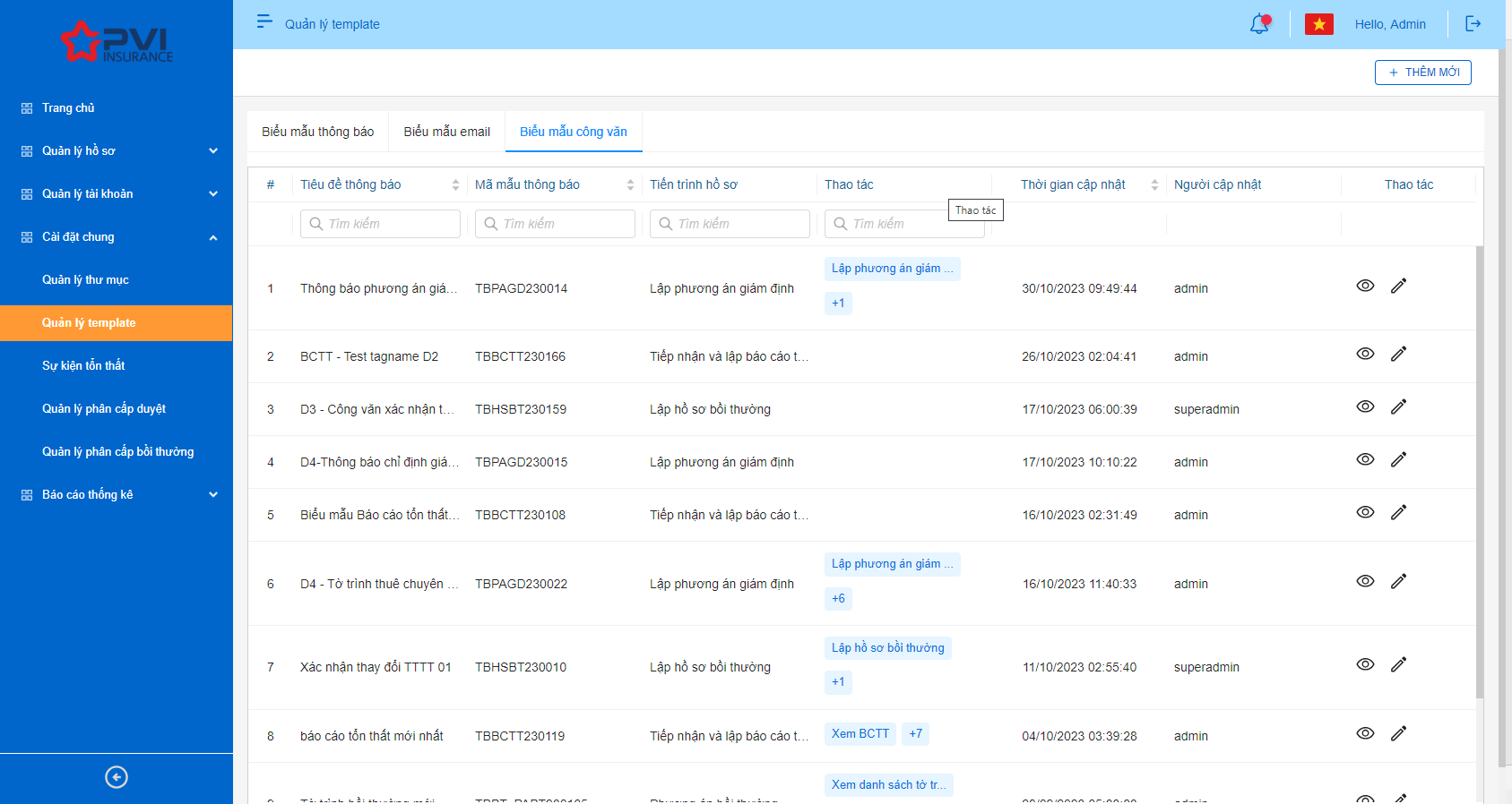

#### Mô tả giao diện

|  |  |  |  |  |
| --- | --- | --- | --- | --- |
| **STT** | **Tên** | **Kiểu dữ liệu** | **Input/ Output** | **Mô tả** |
|  | STT | Label | Output | - Số thứ tự, hệ thống tự tăng, dữ liệu căn giữa |
|  | Tiêu đề thông báo | Label | Output | - Hiển thị thông tin tiêu đề thông báo, dữ liệu căn trái |
|  | Text box | Input | Cho phép nhập từ khóa để tìm kiếm tiêu đề thông báo tương ứng |
|  | Mã mẫu thông báo | Label | Output | - Hiển thị thông tin mã mẫu thông báo, dữ liệu căn trái  - Mã tiến trình lấy theo danh sách trường mã trong ma_master tại bảng dm_master |
|  | Text box | Input | Cho phép nhập từ khóa để tìm kiếm mã mẫu thông báo tương ứng |
|  | Tiến trình hồ sơ | Label | Output | - Hiển thị tiến trình hồ sơ  - Dữ liệu lấy tại |
|  | Text box | Input | Cho phép nhập từ khóa để tìm kiếm tiến trình hồ sơ tương ứng |
|  | Thao tác | Label | Output | - Hiển thị thông tin thao tác  - Dữ liệu lấy tại |
|  | Text box | Input | Cho phép nhập từ khóa để tìm kiếm thao tác tương ứng |
|  | Thời gian cập nhật | Label | Output | - Hiển thị thông tin thời gian cập nhật gần nhất của email  - Dữ liệu căn giữa  - Hiển thị dưới format DD/MM/YYYY HH:MM:SS |
|  | Người cập nhật | Label | Output | - Hiển thị thông tin user cập nhật gần nhất của email  - Dữ liệu căn trái |
|  |  | Icon | Output | - Click icon 🡪 hệ thống hiển thị màn hình chi tiết biểu mẫu công văn  - Hover icon 🡪 hệ thống hiển thị tooltip “Xóa” |
|  |  | Icon | Output | - Click icon 🡪 hệ thống hiển thị màn hình cập nhật biểu mẫu công văn  - Hover icon, hiển thị tooltip “Sửa” |

#### Quy tắc nghiệp vụ

|  |  |  |
| --- | --- | --- |
| **Hoạt động** | **Mã BR** | **Mô tả** |
| 1 | BR | **Quy tắc xử lý màn hình**   * Mặc định hiển thị toàn bộ dữ liệu biểu mẫu công văn đã khai báo trên hệ thống * Danh sách mẫu công văn được sắp xếp theo thời gian cập nhật của bản ghi, từ mới nhất đến cũ nhất |
| 2 | **BR** | **Quy tắc xử lý sự kiện**   * **Nhập/ chọn giá trị và enter thì tìm kiếm:** * Gần đúng với các trường là textbox * Chính xác với các trường là combobox, listbox * **Nút “Thêm mới”:** * Khách hàng click icon “Thêm mới” 🡺 Mở màn hình “Tạo mới biểu mẫu công văn” * **Icon “cập nhật”:** * Khách hàng click icon “Cập nhật” 🡺 Mở màn hình “Cập nhật Biểu mẫu công văn” |

### Yêu cầu chức năng Tạo mới Biểu mẫu công văn

#### Thông tin chung chức năng

|  |  |
| --- | --- |
| **Tên chức năng** | Tạo mới Biểu mẫu công văn |
| **Mô tả** | * + Người dùng tiến hành tạo mới biểu mẫu công văn trên hệ thống |
| **Tác nhân** | * + Super Admin và User được phân quyền Tạo Biểu mẫu |
| **Điều kiện trước** | * + Đã đăng nhập thành công vào hệ thống và truy cập vào Quản lý template và chọn Tab Biểu mẫu công văn, chọn Thêm mới |
| **Điều kiện sau** | * + Hệ thống tạo mới biểu mẫu công văn trong hệ thống thành công |
| **Ngoại lệ** | * + N/A |
| **Các yêu cầu đặc biệt** | * + N/A |

#### Giao diện chức năng

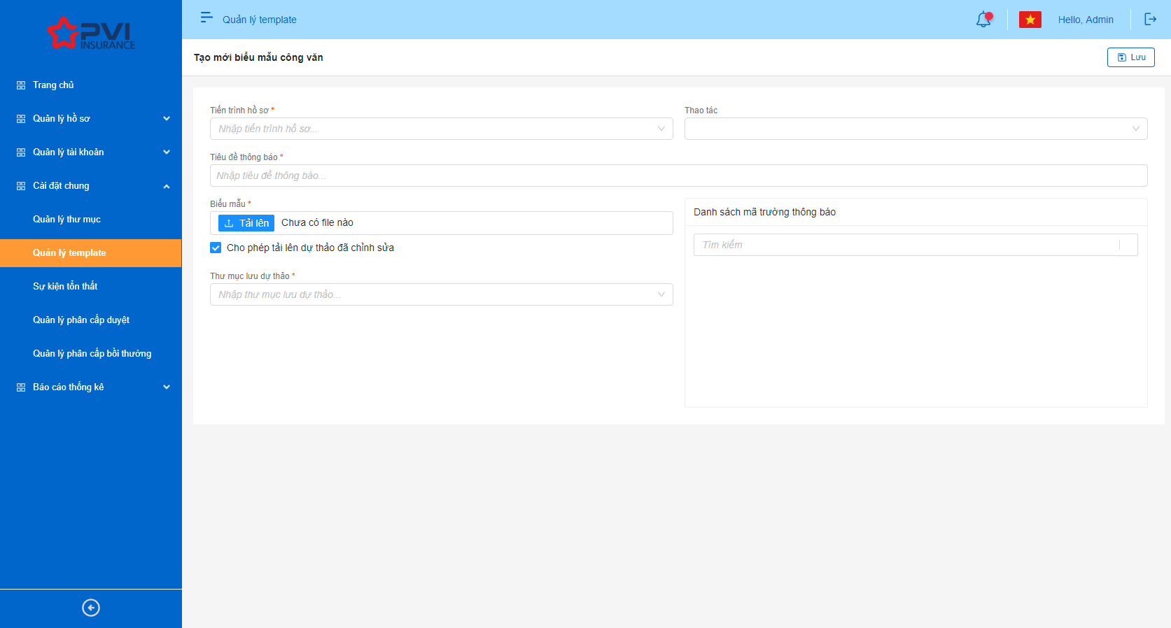

#### Mô tả giao diện

|  |  |  |  |  |
| --- | --- | --- | --- | --- |
| **STT** | **Tên** | **Kiểu dữ liệu** | **Input/ Output** | **Mô tả** |
|  | Tiến trình hồ sơ | Droplist | Input | - Hiển thị thông tin danh sách tiến trình của hệ thống trong Quản lý tiến trình.  - Cho phép chọn 1 tiến trình duy nhất  - Trường thông tin bắt buộc  - Cho phép chỉnh sửa |
|  | Thao tác | Droplist | Input | - Hiển thị danh sách các thao tác tương ứng với các quyền trong Quản lý vai trò được định nghĩa theo từng tiến trình  - Cho phép chọn nhiều thao tác  - Hệ thống chỉ hiển thị các thao tác chưa được cấu hình mẫu công văn  - Cho phép chỉnh sửa |
|  | Tiêu đề thông báo | Textbox | Input | - Giới hạn 250 ký tự, hệ thống chặn ký tự từ 251 và người dùng không thể nhập tiếp  - Cho phép nhập dạng chữ (a-z) và (A-Z) và số (0-9) và ký tự gạch ngang “-”, dấu gạch “/”, gạch dưới “_”, dấu và “&”, dấu chấm “.”, dấu ngoặc “()”, dấu nháy đơn ‘.  - Trường thông tin bắt buộc  - Mặc định trống  - Cho phép chỉnh sửa |
|  | Biểu mẫu | Button | Output | - Cho phép người dùng tải lên 1 file biểu mẫu dự thảo  - Định dạng file: docx  - Dung lượng file: 20 MB  - Sau khi tải file lên thành công:   * Click  → Tải file về thiết bị * Click → Xoá file đã tải |
|  | Tải lên dự thảo đã chỉnh sửa | Checkbox | Input | - Tuỳ chỉnh cho phép tải lên dự thảo đã chỉnh sửa  - Mặc định: unchecked |
| Danh sách mã trường thông báo | | | | |
|  | Mô tả | Label | Output | - Hiển thị toàn bộ thông tin mô tả các trường dữ liệu mà người dùng có thể sử dụng trong biểu mẫu công văn dưới dạng các tag name  - Tagname hiển thị dưới dạng theo quy tắc: @ + mã tiến trình + mã dữ liệu  - Dữ liệu các tagname sẽ hiển thị theo tiến trình theo dữ liệu trên database |
|  | Text box | Input | Cho phép nhập từ khóa để tìm kiếm trường thông báo theo mã hoặc mô tả trường thông báo tương ứng |
|  | Thư mục lưu dự thảo | Combobox | Output | - Hiển thị toàn bộ thư mục đã khai báo trên hệ thống mà người dùng muốn lưu file biểu mẫu  - Trường thông tin bắt buộc  - Chỉ cho phép chọn 1 thư mục lưu dự thảo |
|  |  | Button | Output | - Click Button 🡪 hệ thống tạo mới mẫu công văn. Dữ liệu đã nhập sẽ Lưu trên cơ sở dữ liệu của hệ thống |

#### Luồng xử lý chức năng

#### Quy tắc nghiệp vụ

|  |  |  |
| --- | --- | --- |
| **Hoạt động** | **Mã BR** | **Mô tả** |
| 1 | BR | **Quy tắc xử lý màn hình**   * Check dữ liệu khi thực hiện tab chuột ra ngoài tại trường dữ liệu nhập và đưa ra thông báo không nhập dữ liệu đối với các trường bắt buộc nhập * Highlight viền màu đỏ khi các trường thông tin bắt buộc chưa được điền đầy đủ * Trường hợp không nhập đầy đủ thông tin, hệ thống thông báo “Không được để trống trường này” ngay dưới trường thông tin trống * Trường hợp đầy đủ thông tin hợp lệ là Lưu thành công, hệ thống thông báo “Tạo mới biểu mẫu công văn thành công” |
| 2 | **BR** | Click nút “Lưu” 🡺 Hệ thống   * Kiểm tra thông tin các trường bắt buộc nhập/chọn và đưa ra thông báo các trường bắt buộc chưa có dữ liệu nhập/chọn. * Mã mẫu thông báo được sinh tự động và là duy nhất. Hệ thống sinh mã theo quy tắc: TB + Mã tiến trình + 2 số cuối của năm + 4 số thứ tự tăng dần |

#### Quy tắc dữ liệu

Mô tả chi tiết tại 16.1.2.6.2

## Biểu mẫu thông báo

### Yêu cầu chức năng Danh sách Mẫu Notification

#### Thông tin chung chức năng

|  |  |
| --- | --- |
| **Tên chức năng** | Danh sách Mẫu Notification |
| **Mô tả** | * + Hiển thị màn hình Danh sách Mẫu Notification đã khai báo trên hệ thống |
| **Tác nhân** | * + Super Admin và User được phân quyền xem danh sách mẫu notification |
| **Điều kiện trước** | * + Đã đăng nhập thành công vào hệ thống và truy cập vào Quản lý template và chọn Biểu mẫu thông báo |
| **Điều kiện sau** | * + Hiển thị màn hình liệt kê danh sách mẫu Notification đã khai báo trên hệ thống |
| **Ngoại lệ** | * + N/A |
| **Các yêu cầu đặc biệt** | * + N/A |

#### Giao diện chức năng

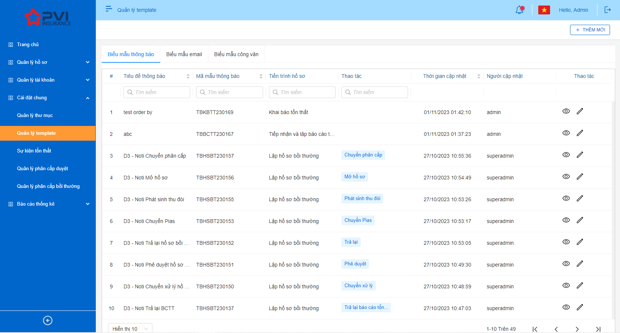

#### Mô tả giao diện

|  |  |  |  |  |
| --- | --- | --- | --- | --- |
| **STT** | **Tên** | **Kiểu dữ liệu** | **Input/ Output** | **Mô tả** |
|  | STT | Label | Output | - Số thứ tự, hệ thống tự tăng, dữ liệu căn giữa |
|  | Tiêu đề thông báo | Label | Output | - Hiển thị thông tin tiêu đề thông báo, dữ liệu căn trái |
|  | Text box | Input | Cho phép nhập từ khóa để tìm kiếm tiêu đề thông báo tương ứng |
|  | Mã mẫu thông báo | Label | Output | - Hiển thị thông tin mã mẫu thông báo, dữ liệu căn trái  - Mã tiến trình lấy theo danh sách trường mã trong ma_master tại bảng dm_master |
|  | Text box | Input | Cho phép nhập từ khóa để tìm kiếm mã mẫu thông báo tương ứng |
|  | Tiến trình hồ sơ | Label | Output | - Hiển thị tiến trình hồ sơ  - Dữ liệu lấy tại |
|  | Text box | Input | Cho phép nhập từ khóa để tìm kiếm tiến trình hồ sơ tương ứng |
|  | Thao tác | Label | Output | - Hiển thị thông tin thao tác  - Dữ liệu lấy tại |
|  | Text box | Input | Cho phép nhập từ khóa để tìm kiếm thao tác tương ứng |
|  | Thời gian cập nhật | Label | Output | - Hiển thị thông tin thời gian cập nhật gần nhất của email  - Dữ liệu căn giữa  - Hiển thị dưới format DD/MM/YYYY HH:MM:SS |
|  | Người cập nhật | Label | Output | - Hiển thị thông tin user cập nhật gần nhất của Thông báo  - Dữ liệu căn trái |
|  |  | Icon | Output | - Click icon 🡪 hệ thống hiển thị màn hình chi tiết biểu mẫu thông báo  - Hover icon 🡪 hệ thống hiển thị tooltip “Xóa” |
|  |  | Icon | Output | - Click icon 🡪 hệ thống hiển thị màn hình cập nhật biểu mẫu thông báo  - Hover icon, hiển thị tooltip “Sửa” |

#### Quy tắc nghiệp vụ

|  |  |  |
| --- | --- | --- |
| **Hoạt động** | **Mã BR** | **Mô tả** |
| 1 | BR | **Quy tắc xử lý màn hình**   * Mặc định hiển thị toàn bộ dữ liệu biểu mẫu thông báo đã khai báo trên hệ thống * Danh sách Mẫu Notification được sắp xếp theo thời gian cập nhật của bản ghi, từ mới nhất đến cũ nhất |
| 2 | **BR** | **Quy tắc xử lý sự kiện**   * **Nhập/ chọn giá trị và enter thì tìm kiếm:** * Gần đúng với các trường là textbox * Chính xác với các trường là combobox, listbox * **Nút “Thêm mới”:** * Khách hàng click icon “Thêm mới” 🡺 Mở màn hình “Tạo mới biểu mẫu thông báo” * **Icon “cập nhật”:** * Khách hàng click icon “Cập nhật” 🡺 Mở màn hình “Cập nhật biểu mẫu thông báo” |

### Yêu cầu chức năng Tạo mới Mẫu Notification

#### Thông tin chung chức năng

|  |  |
| --- | --- |
| **Tên chức năng** | Tạo mới Mẫu Notification |
| **Mô tả** | * + Người dùng tiến hành tạo mới Mẫu Notification trên hệ thống |
| **Tác nhân** | * + Super Admin và User được phân quyền Tạo Mẫu thông báo |
| **Điều kiện trước** | * + User đăng nhập thành công vào hệ thống và Chọn Thêm mới tại Quản lý Mẫu thông báo |
| **Điều kiện sau** | * + Hệ thống tạo mới Mẫu Notification trong hệ thống thành công |
| **Ngoại lệ** | * + N/A |
| **Các yêu cầu đặc biệt** | * + N/A |

#### Giao diện chức năng

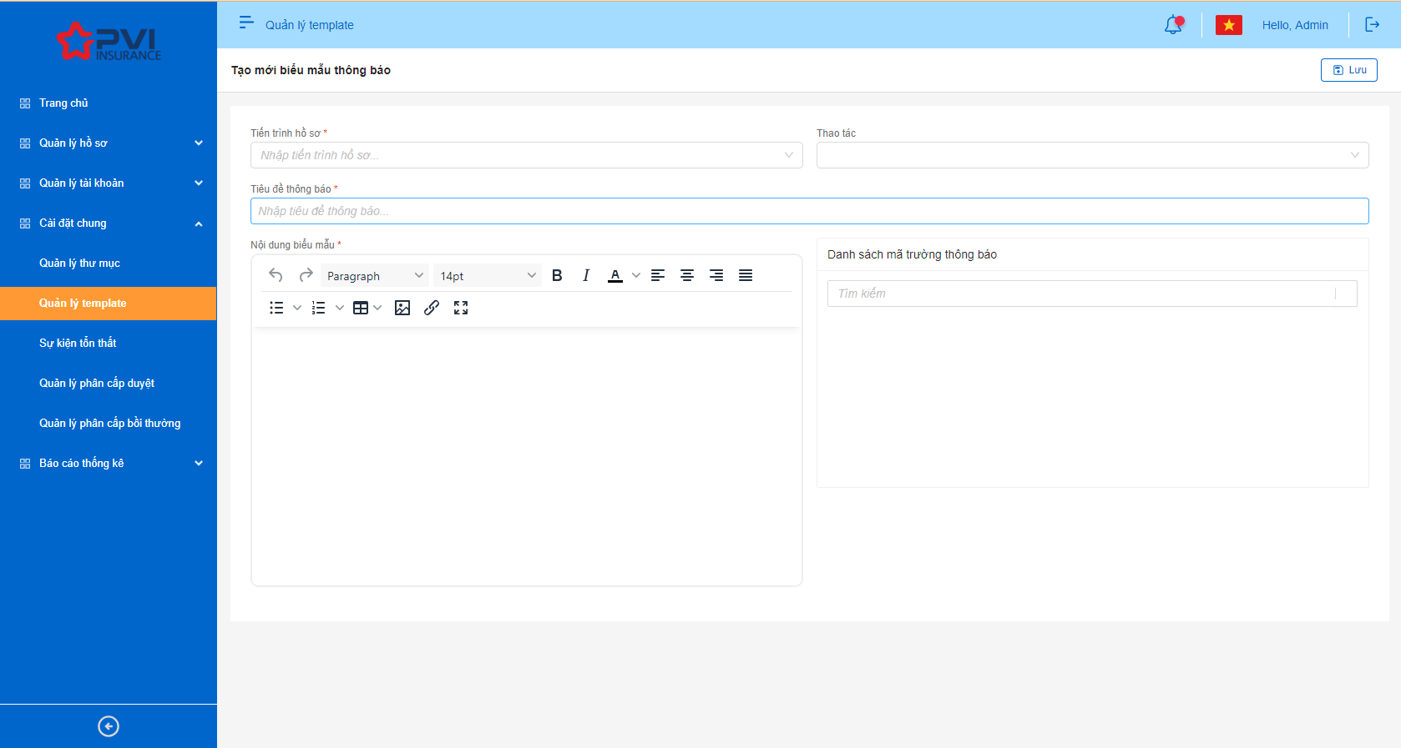

#### Mô tả giao diện

|  |  |  |  |  |
| --- | --- | --- | --- | --- |
| **STT** | **Tên** | **Kiểu dữ liệu** | **Input/ Output** | **Mô tả** |
|  | Tiến trình hồ sơ | Droplist | Input | - Hiển thị thông tin danh sách tiến trình của hệ thống trong Quản lý tiến trình.  - Cho phép chọn 1 tiến trình duy nhất  - Trường thông tin bắt buộc  - Cho phép chỉnh sửa |
|  | Thao tác | Droplist | Input | - Hiển thị danh sách các thao tác tương ứng với các quyền trong Quản lý vai trò được định nghĩa theo từng tiến trình  - Cho phép chọn nhiều thao tác  - Hệ thống chỉ hiển thị các thao tác chưa được cấu hình mẫu Thông báo  - Trường thông tin bắt buộc  - Cho phép chỉnh sửa |
|  | Tiêu đề thông báo | Textbox | Input | - Giới hạn 250 ký tự, hệ thống chặn ký tự từ 251 và người dùng không thể nhập tiếp  - Cho phép nhập dạng chữ (a-z) và (A-Z) và số (0-9) và ký tự gạch ngang “-”, dấu gạch “/”, gạch dưới “_”, dấu và “&”, dấu chấm “.”, dấu ngoặc “()”, dấu nháy đơn ‘.  - Trường thông tin bắt buộc  - Cho phép chỉnh sửa  - Mặc định trống |
|  | Nội dung biểu mẫu | Textarea | Input | - Cho phép nhập định dạng chữ (a-z) và (A-Z) và số (0-9) và các ký tự đặc biệt bao gồm dấu gạch “/”, dấu gạch dưới “_”, ký tự và “&”, dấu chấm “.”. Cho phép chèn ảnh, file đính kèm, đường link  - Giới hạn 65000 ký tự. Hệ thống chặn từ ký tự 65001 (Tương đương khoảng 35 trang word document)  - Vị trí các tagname trong ô input là vị trí hệ thống sẽ điền thông tin tương ứng với tagname của hồ sơ trong Mẫu thông báo Thông báo  - Trường hợp người dùng nhập các tagname không có trong màn danh sách mã trường thông tin, hệ thống hiểu đây là dòng text của Thông báo  - Trường thông tin bắt buộc  - Cho phép chỉnh sửa |
|  | Trường thông báo | Label | Output | - Hiển thị toàn bộ thông tin mô tả các trường dữ liệu mà người dùng sẽ sử dụng trong mẫu Thông báo dưới dạng các tag name  - Tagname hiển thị dưới dạng theo quy tắc: @ + mã tiến trình + mã dữ liệu  - Dữ liệu các tagname sẽ hiển thị theo tiến trình theo dữ liệu trên database |
|  | Text box | Input | Cho phép nhập từ khóa để tìm kiếm trường thông báo theo mã hoặc mô tả trường thông báo tương ứng |
|  |  | Button | Output | - Click Button 🡪 hệ thống tạo mới mẫu Thông báo. Dữ liệu đã nhập sẽ Lưu trên cơ sở dữ liệu của hệ thống |

#### Luồng xử lý chức năng

#### Quy tắc nghiệp vụ

|  |  |  |
| --- | --- | --- |
| **Hoạt động** | **Mã BR** | **Mô tả** |
| 1 | BR | **Quy tắc xử lý màn hình**   * Check dữ liệu khi thực hiện tab chuột ra ngoài tại trường dữ liệu nhập và đưa ra thông báo không nhập dữ liệu đối với các trường bắt buộc nhập * Highlight viền màu đỏ khi các trường thông tin bắt buộc chưa được điền đầy đủ * Trường hợp không nhập đầy đủ thông tin, hệ thống thông báo “Không được để trống trường này” ngay dưới trường thông tin trống * Trường hợp đầy đủ thông tin hợp lệ là Lưu thành công, hệ thống thông báo “Tạo mới biểu mẫu thông báo thành công” |
| 2 | **BR** | Click nút “Lưu” 🡺 Hệ thống   * Kiểm tra thông tin các trường bắt buộc nhập/chọn và đưa ra thông báo các trường bắt buộc chưa có dữ liệu nhập/chọn. * Mã mẫu thông báo được sinh tự động và là duy nhất. Hệ thống sinh mã theo quy tắc: TB + Mã tiến trình + 2 số cuối của năm + 4 số thứ tự tăng dần |

#### Quy tắc dữ liệu

Mô tả chi tiết tại 16.1.2.6.2

# Công việc của tôi

## Yêu cầu chức năng Danh sách Công việc của tôi

### Thông tin chung chức năng

|  |  |
| --- | --- |
| **Tên chức năng** | Xem Danh sách Công việc của tôi |
| **Mô tả** | * + Người dùng tiến hành Xem Danh sách Công việc của tôi cần phải xử lý |
| **Tác nhân** | * + User hệ thống GQKN |
| **Điều kiện trước** | * + User đăng nhập thành công vào hệ thống và truy cập vào tab Quản lý hồ sơ -> Công việc của tôi |
| **Điều kiện sau** | * + Màn hình hiển thị Danh sách công việc của tôi |
| **Ngoại lệ** | * + N/A |
| **Các yêu cầu đặc biệt** | * + Danh sách công việc theo user đăng nhập. Mặc định vào tab trạng thái Đang xử lý |

### Giao diện chức năng

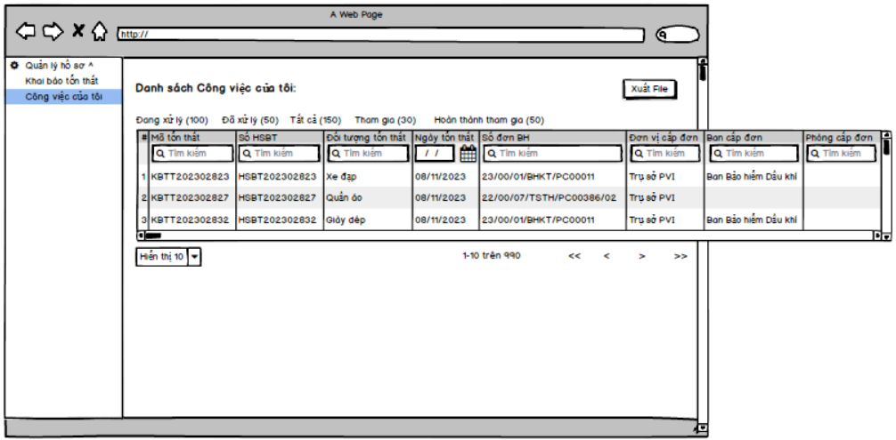

### Mô tả giao diện

|  |  |  |  |  |
| --- | --- | --- | --- | --- |
| **STT** | **Tên** | **Kiểu dữ liệu** | **Input/ Output** | **Mô tả** |
| 1 | Đang xử lý | Tab | Output | * Hiển thị danh sách các hồ sơ có tất cả công việc mà user đang xử lý |
| 2 | Đã xử lý | Tab | Output | * Hiển thị danh sách các hồ sơ có tất cả công việc mà user đó đã xử lý xong |
| 3 | Tất cả | Tab | Output | * Hiển thị danh sách các hồ sơ mà user đó có quyền xử lý (bao gồm đang xử lý và đã xử lý). Tổng số hồ sơ Tất cả = Đã xử lý + Đang xử lý |
| 4 | Tham gia | Tab | Output | * Hiển thị danh sách các hồ sơ mà user thuộc nhóm duyệt khi hồ sơ chưa kết thúc luồng duyệt |
| 5 | Hoàn thành tham gia | Tab | Output | * Hiển thị danh sách hồ sơ khi hồ sơ đã xử lý hoặc kết thúc luồng duyệt tại nhóm duyệt mà User theo dõi |
| Thông tin danh sách: #, Mã tổn thất, Số HSBT, Đối tượng tổn thất, Ngày tổn thất, Số đơn BH, Đơn vị cấp đơn, Ban cấp đơn, Phòng cấp đơn | | | | |
| 6 | # | Label | Label | * Hiển thị số thứ tự, tự tăng |
| 7 | Mã tổn thất | Label | Label | * Hiển thị thông tin Mã tổn thất |
| 8 | Textbox | Input | * Cho phép nhập từ khóa để tìm kiếm theo Mã tổn thất tương ứng |
| 9 | Số HSBT | Label | Output | * Hiển thị thông tin Số HSBT |
| 10 | Textbox | Input | * Cho phép nhập từ khóa để tìm kiếm theo Số HSBT |
| 11 | Đối tượng tổn thất | Label | Output | * Hiển thị thông tin Đối tượng tổn thất |
| 12 | Textbox | Input | * Cho phép nhập từ khóa để tìm kiếm theo Đối tượng tổn thất |
| 13 | Ngày tổn thất | Label | Output | * Hiển thị thông tin Ngày tổn thất theo Mã tổn thất * Định dạng: dd/mm/yyyy |
| 14 | Date picker | Input | * Cho phép chọn để tìm kiếm chính xác theo 1 ngày tổn thất tương ứng * Định dạng: dd/mm/yyyy |
| 15 | Số đơn BH | Label | Output | * Hiển thị thông tin Số đơn BH |
| 18 | Textbox | Input | * Cho phép nhập từ khóa để tìm kiếm theo Số đơn BH |
| 19 | Đơn vị cấp đơn | Label | Output | * Hiển thị thông tin Đơn vị cấp đơn theo Mã tổn thất |
| 20 | Textbox | Input | * Cho phép nhập từ khóa để tìm kiếm theo Đơn vị cấp đơn |
| 21 | Ban cấp đơn | Label | Output | * Hiển thị thông tin ban cấp đơn |
| 22 | Textbox | Input | * Cho phép nhập từ khóa để tìm kiếm theo Ban cấp đơn |
| 23 | Phòng cấp đơn | Label | Output | * Hiển thị thông tin Phòng cấp đơn |
| 24 | Textbox | Input | * Cho phép nhập từ khóa để tìm kiếm theo Phòng cấp đơn |

### Luồng xử lý chức năng

### Quy tắc nghiệp vụ

|  |  |  |
| --- | --- | --- |
| **Hoạt động** | **Mã BR** | **Mô tả** |
| 1 | BR | * Hiển thị danh sách sắp xếp theo thứ tự thời gian tiếp nhận, từ mới nhất đến cũ nhất * Tìm kiếm tương đối cho tất cả Textbox * Tìm kiếm tuyệt đối cho Date picker |

## Yêu cầu chức năng Thông tin chi tiết

### Thông tin chung chức năng

|  |  |
| --- | --- |
| **Tên chức năng** | Xem Thông tin chi tiết |
| **Mô tả** | * + Cho phép người dung xem thông tin chi tiết quá trình xử lý hồ sơ |
| **Tác nhân** | * + User hệ thống GQKN |
| **Điều kiện trước** | * + User đăng nhập thành công vào hệ thống và truy cập vào tab Công việc của tôi -> Click vào dòng Công việc muốn xem chi tiết |
| **Điều kiện sau** | * + Màn hình hiển thị Thông tin chi tiết |
| **Ngoại lệ** | * + N/A |
| **Các yêu cầu đặc biệt** | * + N/A |

### Giao diện chức năng

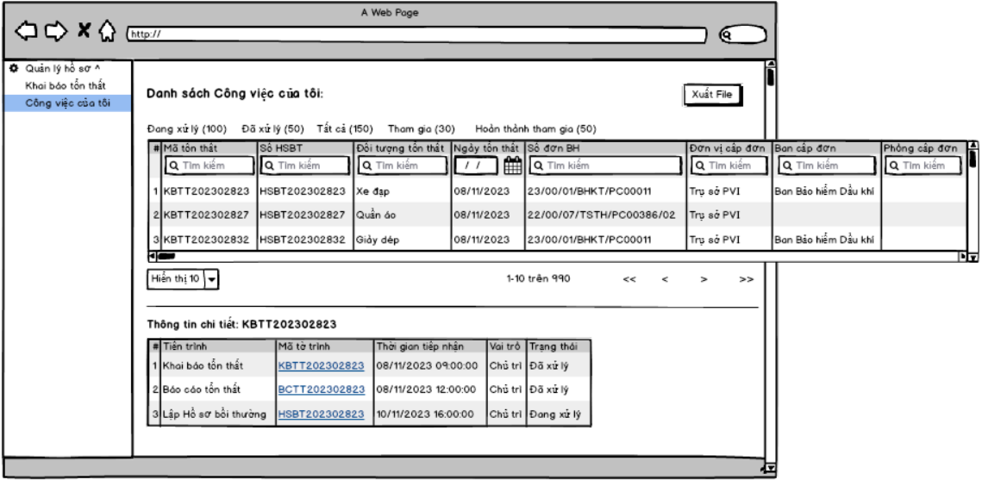

### Mô tả giao diện

|  |  |  |  |  |
| --- | --- | --- | --- | --- |
| **STT** | **Tên** | **Kiểu dữ liệu** | **Input/ Output** | **Mô tả** |
| Thông tin chi tiết: #,Tiến trình, Mã tờ trình, Thời gian tiếp nhận, Vai trò, Trạng thái | | | | |
| 1 | # | Label | Output | * Hiển thị số thứ tự, tự tăng |
| 2 | Tiến trình | Label | Output | * Hiển thị tiến trình của tờ trình cần xử lý. |
| 3 | Mã tờ trình | Link | Output | * Hiển thị thông tin Mã tờ trình mà user có đang đến bước Phê duyệt/Chuyển xử lý * Click Mã tờ trình -> Hiển thị màn hình Chi tiết tờ trình |
| 4 | Thời gian tiếp nhận | Label | Output | * Hiển thị thời gian tiếp nhận công việc của user * Định dạng dd/mm/yyyy hh:mm:ss |
| 5 | Vai trò | Label | Output | * Hiển thị vai trò user theo tiến trình của công việc * Có 3 vai trò: Chủ trì, phối hợp và tham gia * Nếu user_tthai.phan_cong = 1 🡪 Chủ trì * Nếu user_tthai.phan_cong = 2 🡪 Phối hợp * Nếu user_tthai.phan_cong = null 🡪 Tham gia |
| 6 | Trạng thái | Label | Output | * Hiển thị trạng thái của chi tiết các công việc cần phải xử lý * Bao gồm 2 giá trị: Đang xử lý và Đã xử lý với điều kiện: * + Đang xử lý: Trạng thái công việc của user trong user_tthai = DAXL * + Đã xử lý: Trạng thái công việc của user trong user_tthai = DXL * Trường hợp Luồng duyệt gửi đến nhiều user và có 1 user đã xử lý 🡪 Công việc của user khác sẽ ẩn đi |

### Luồng xử lý chức năng

### Quy tắc nghiệp vụ

|  |  |  |
| --- | --- | --- |
| **Hoạt động** | **Mã BR** | **Mô tả** |
| 2 | BR | * Hiển thị danh sách sắp xếp theo thứ tự thời gian tiếp nhận, từ cũ nhất đến mới nhất |

## Yêu cầu chức năng Export file

### Thông tin chung chức năng

|  |  |
| --- | --- |
| **Tên chức năng** | Xem Công việc của tôi |
| **Mô tả** | * + Cho phép người dùng xuất dữ liệu đang hiển thị trên màn hình Danh sách Công việc của tôi dưới dạng file excel |
| **Tác nhân** | * + User hệ thống GQKN |
| **Điều kiện trước** | * + User đăng nhập thành công vào hệ thống và truy cập vào tab Công việc của tôi -> Click Button Export file |
| **Điều kiện sau** | * + Hệ thống xuất file excel thành công |
| **Ngoại lệ** | * + N/A |
| **Các yêu cầu đặc biệt** | * + N/A |

### Giao diện chức năng



### Mô tả giao diện

|  |  |  |  |  |
| --- | --- | --- | --- | --- |
| **STT** | **Tên** | **Kiểu dữ liệu** | **Input/ Output** | **Mô tả** |
| 1 | Xuất file | Button |  | Click Button -> Tải xuống file excel XLSX, dữ liệu trong file như màn hình đang hiển thị trên cùng 1 trang Danh sách Công việc của tôi |

# Quản lý Danh mục Đơn giá

## Yêu cầu chức năng Danh sách Đơn giá

### Thông tin chung chức năng

|  |  |
| --- | --- |
| **Tên chức năng** | Danh sách Đơn giá |
| **Mô tả** | * + Hiển thị màn hình Danh sách Đơn giá |
| **Tác nhân** | * + Super Admin và user được phân quyền Xem danh sách đơn giá |
| **Điều kiện trước** | * + Đã đăng nhập thành công vào hệ thống → Click Cài đặt chung tại sidebar → Click Quản lý Danh mục Đơn giá |
| **Điều kiện sau** | * + Hiển thị màn hình liệt kê danh sách đơn giá đã khai báo trên hệ thống, không hiển thị các đơn giá đã xóa. |
| **Ngoại lệ** | * + N/A |
| **Các yêu cầu đặc biệt** | * + N/A |

### Giao diện chức năng

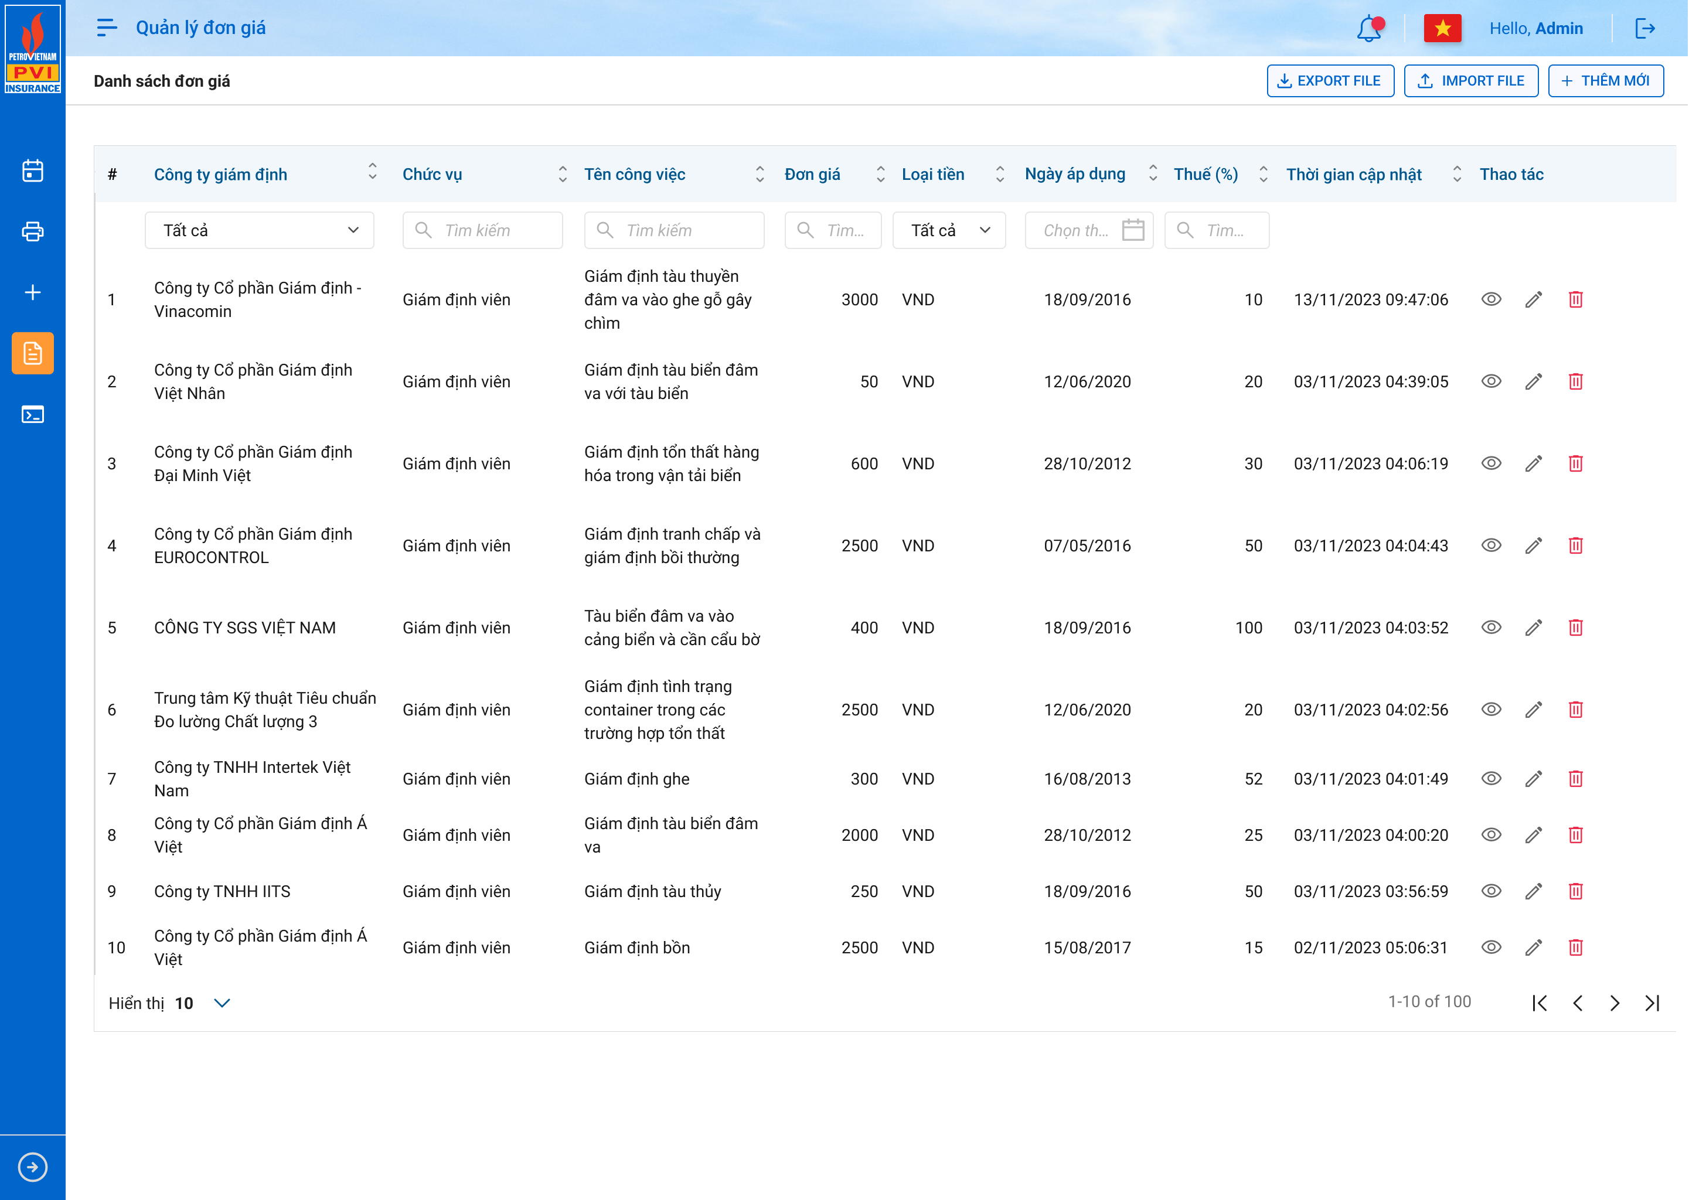

### Mô tả giao diện

|  |  |  |  |  |
| --- | --- | --- | --- | --- |
| **STT** | **Tên** | **Kiểu dữ liệu** | **Input/ Output** | **Mô tả** |
|  | STT | Label | Output | - Số thứ tự, tự tăng  - Dữ liệu căn giữa |
|  | Công ty giám định | Label | Output | - Hiển thị thông tin công ty giám định, dữ liệu căn trái.  - Dữ liệu được lấy từ bảng dm_khach dk.ten_kh where dk.giam_dinh = 1 |
|  | Combobox | Input | - Cho phép chọn từ khóa để tìm kiếm theo công ty giám định  - Mặc định : Tất cả  - Dữ liệu load từ bảng dm_khach dk.ten_kh where dk.giam_dinh = 1 |
|  | Chức vụ | Label | Output | - Hiển thị thông tin chức vụ, dữ liệu căn trái  - Dữ liệu lấy tại cauhinh_dongia.id_chucvu join với dm_master dm lấy dm.ten where dm.loai_dm = dm_chucvu_gd |
|  | Text box | Input | Cho phép nhập từ khóa để tìm kiếm chức vụ tên chức vụ |
|  | Tên công việc | Label | Output | - Hiển thị tên tên công việc, dữ liệu căn trái  - Dữ liệu lấy tại bảng cauhinh_dongia.id_loai_cviec join dm_loai_cviec dc lấy dc.ten_loai_cviec |
|  | Textbox | Input | - Cho phép nhập từ khóa để tìm kiếm theo tên công việc. |
|  | Đơn giá | Label | Output | - Hiển thị đơn giá, dữ liệu căn phải  - Dữ liệu lấy tại bảng cauhinh_dongia.don_gia |
|  | Text box | Input | Cho phép nhập từ khóa để tìm kiếm đơn giá tương ứng cauhinh_dongia.don_gia |
|  | Loại tiền | Label | Output | - Hiển thị thông tin loại tiền, dữ liệu căn trái.  - Dữ liệu lấy tại bảng cauhinh_dongia.loai_tiente |
|  | Combobox | Input | - Cho phép chọn từ khóa để tìm kiếm theo loại tiền  - Mặc định : Tất cả  - Dữ liệu load từ cauhinh_dongia.loai_tiente |
|  | Ngày áp dụng | Label | Output | - Hiển thị thông tin ngày áp dụng, dữ liệu căn giữa  - Hiển thị theo dạng DD/MM/YYYY  - Dữ liệu lấy tại bảng cauhinh_dongia.ngay_ap_dung |
|  | Date picker | Input | Cho phép chọn/ nhập ngày để tìm kiếm chính xác Ngày áp dụng đơn giá |
|  | Thuế (%) | Label | Output | - Hiển thị thông tin thuế, dữ liệu căn phải  - Đơn vị: %  - Dữ liệu lấy tại bảng cauhinh_dongia.vat |
|  | Text box | Input | Cho phép nhập từ khóa để tìm kiếm theo mức thuế tương ứng cauhinh_dongia.vat  Đơn vị: % |
|  | Thời gian cập nhật | Label | Output | - Hiển thị thông tin ngày cập nhật đơn giá, dữ liệu căn giữa  - Hiển thị theo dạng DD/MM/YYYY HH:MM:SS  - Dữ liệu lấy tại bảng cauhinh_dongia.ngay_cnhat |  |
|  |  | Icon | Output | - Click icon 🡪 hệ thống hiển thị popup Chi tiết Đơn giá  - Khi hover, hiển thị tooltip “Xem” |
|  |  | Icon | Output | - Click icon 🡪 hệ thống hiển thị popup Cập nhật thông tin Đơn giá  - Khi hover, hiển thị tooltip “Sửa” |
|  |  | Icon | Output | - Click icon 🡪 Hiển thị popup confirm Xác nhận xóa   * + Chọn Đồng ý: hệ thống xóa Đơn giá đã chọn trên danh sách, hiển thị thông báo xóa thành công góc phải bên trên màn hình. Cập nhật trường cauhinh_dongia.is_delete = 1   + Chọn Hủy bỏ: hệ thống hủy lệnh xóa, đóng popup Xác nhận xóa   - Khi hover, hiển thị tooltip “Xóa” |

### Quy tắc nghiệp vụ

|  |  |  |
| --- | --- | --- |
| **Hoạt động** | **Mã BR** | **Mô tả** |
|  | BR | **Quy tắc xử lý màn hình**   * Mặc định hiển thị toàn bộ dữ liệu Danh sách đơn giá có trường is_deleted = 0 trong bảng cauhinh_dongia đã khai báo trên hệ thống * Danh sách đơn giá được sắp xếp theo thời gian cập nhật, từ mới nhất đến cũ nhất. |
|  | BR | **Quy tắc Export File**   * Sau khi click button  -> Cho phép người dùng xuất file excel gồm các thông tin như trong panel danh sách đơn giá. * Các bản ghi xuất ra được lấy theo điều kiện tìm kiếm của người dùng. Nếu không tìm kiếm → xuất toàn bộ bản ghi đang có. * File mẫu: |
|  | **BR** | **Quy tắc xử lý sự kiện**   * **Nhập/ chọn giá trị và enter thì tìm kiếm:** * Gần đúng với các trường là textbox * Chính xác với các trường là combobox, listbox * **Nút “Thêm mới”:** * Khách hàng click icon “Thêm mới” 🡺 Mở popup “Tạo mới Đơn giá” * **Icon “Cập nhật”:** * Khách hàng click icon “Cập nhật” 🡺 Mở popup “Cập nhật thông tin Đơn giá” * **Icon “Xóa”:** * Click icon “Xóa” 🡺 Bật popup confirm “Bạn có chắc chắn muốn xóa Đơn giá này hay không?”   + - Bấm “Hủy” 🡪 Quay lại màn hình “Danh sách Đơn giá”     - Bấm “Xác nhận” 🡪 Hệ thống không hiển thị đơn giá tương ứng trên danh sách. Cập nhật trường is_deleted = 1 trong bảng cauhinh_dongia |

## Yêu cầu chức năng Tạo mới đơn giá

### Thông tin chung chức năng

|  |  |
| --- | --- |
| **Tên chức năng** | Tạo mới đơn giá |
| **Mô tả** | * + Người dùng tiến hành tạo mới đơn giá trên hệ thống |
| **Tác nhân** | * + Super Admin và User được phân quyền Tạo đơn giá |
| **Điều kiện trước** | * + User đăng nhập thành công vào hệ thống Bảo hiểm PVI → Click Cài đặt chung tại sidebar → Click Quản lý danh mục đơn giá → Click Button Thêm mới |
| **Điều kiện sau** | * + Hệ thống tạo mới đơn giá thành công |
| **Ngoại lệ** | * + N/A |
| **Các yêu cầu đặc biệt** | * + N/A |

### Giao diện chức năng

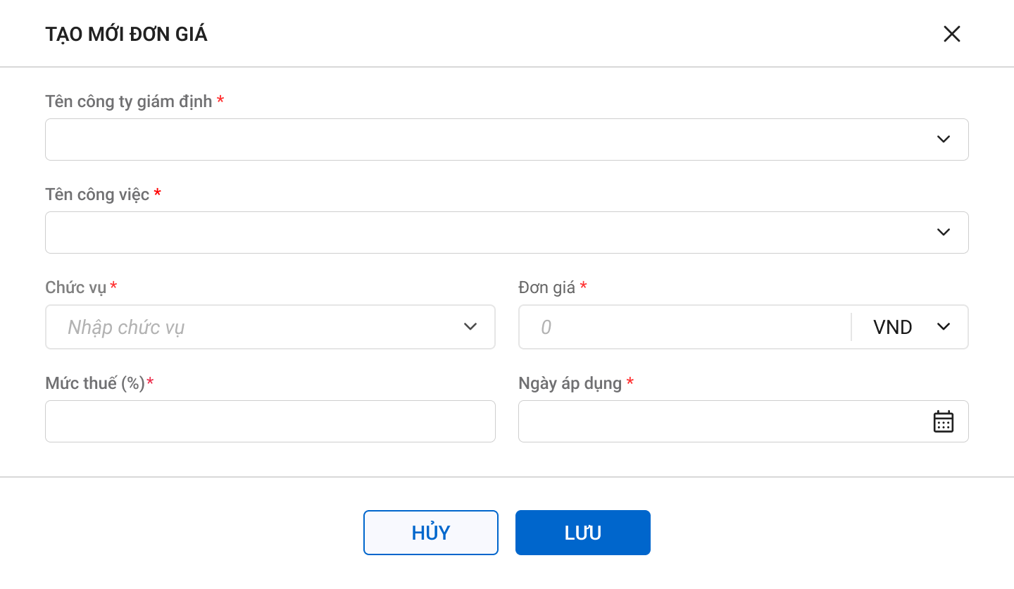

### Mô tả giao diện

|  |  |  |  |  |
| --- | --- | --- | --- | --- |
| **STT** | **Tên** | **Kiểu dữ liệu** | **Input/ Output** | **Mô tả** |
|  | Tên công ty giám định | Droplist | Input | - Mặc định hiển thị thông tin trống  - Hiển thị thông tin danh sách công ty giám định trong hệ thống. Dữ liệu công ty giám định được lấy từ bảng dm_khach dk.ten_kh where dk.giam_dinh = 1  - Chỉ chọn 1 công ty.  - Cho phép chỉnh sửa.  - Trường thông tin bắt buộc  - Dữ liệu lưu vào bảng cauhinh_dongia.id_cty_gd |
|  | Tên công việc | Droplist | Input | - Mặc định hiển thị thông tin trống  - Trường hợp:   * User chưa chọn công ty giám định, dữ liệu trong list hiển thị tất cả các công việc đang có trên hệ thống được lấy từ bảng dm_loai_cviec.ten_loai_cviec * User đã chọn công ty giám định, dữ liệu trong list hiển thị các công việc được load theo id công ty giám định, được lấy từ bảng dm_loai_cviec.ten_loai_cviec where dc.fr_congty = @id công ty giám định được chọn   - Chỉ chọn 1 công việc  - Cho phép chỉnh sửa.  - Trường thông tin bắt buộc  - Dữ liệu lưu vào bảng cauhinh_dongia.id_cty_gd |
|  | Chức vụ | Droplist | Input | - Mặc định hiển thị thông tin trống  - Hiển thị thông tin danh sách chức vụ trong hệ thống. Dữ liệu được đồng bộ từ Pias. Dữ liệu chức vụ được lấy từ bảng dm_master.ten where dm.loai_dm = ‘dm_chucvu_gd’  - Người dùng chọn giá trị “Tất cả” để áp dụng đơn giá cho tất cả các chức vụ  - Chỉ chọn 1 chức vụ  - Cho phép chỉnh sửa.  - Trường thông tin bắt buộc  - Dữ liệu lưu vào bảng cauhinh_dongia.id_chucvu |
|  | Đơn giá | Text input | Input | - Mặc định: trống  - Người dùng nhập thông tin đơn giá trước thuế  - Chỉ cho phép nhập định dạng số (0-9). Hệ thống chặn những định dạng còn lại.  - Giới hạn chính xác 9 ký tự với 2 ký tự sau số thập phân  - Nếu loại tiền là VND, hệ thống tự phân cách hàng nghìn bằng dấu “.” Và dấu thập phân là “,”  - Nếu loại tiền khác VND, hệ thống tự phân cách hàng nghìn bằng dấu “,” và dấu thập phân là “.”  - Kiểu dữ liệu decimal (9,2)  - Trường thông tin bắt buộc  - Dữ liệu được lưu vào bảng cauhinh_dongia.don_gia |
|  | Loại tiền | Combobox | Input | - Mặc định: VND  - Cho phép chỉnh sửa  - Chỉ cho phép chọn 1  - Danh sách giá trị được lấy từ bảng dm_tte.ma_tte  - Trường thông tin bắt buộc  - Dữ liệu lưu vào bảng cauhinh_dongia.loai_tiente |
|  | Mức thuế (%) | Text input | Input | - Mặc định: trống  - Chỉ cho phép nhập định dạng số (0-9). Hệ thống chặn những định dạng còn lại  - Giới hạn chính xác 4 ký tự với 2 ký tự sau số thập phân  - Kiểu dữ liệu decimal (4,2)  - Cho phép chỉnh sửa  - Đơn vị: %  - Trường thông tin bắt buộc  - Dữ liệu được lưu vào bảng cauhinh_dongia.vat |
|  | Ngày áp dụng | Date picker | Input | - Mặc định: trống  - Cho phép chọn/ nhập ngày áp dụng của đơn giá  - Định dạng DD/MM/YYYY  - Hệ thống hỗ trợ người dùng định dạng nhập. Ví dụ người dùng nhập 21082016 thì hệ thống hiển thị 21/08/2016  - Trường thông tin bắt buộc  - Cho phép chỉnh sửa  - Dữ liệu được lưu vào bảng cauhinh_dongia.ngay_ap_dung |
|  |  | Button | Output | - Click Button 🡪 hệ thống đóng Popup tạo mới đơn giá. Dữ liệu đã nhập trên Popup sẽ được Xóa đi và không được Lưu trên hệ thống |
|  |  | Button | Output | - Click Button 🡪 hệ thống đóng Popup tạo mới đơn giá. Dữ liệu đã nhập trên Popup sẽ Lưu trên cơ sở dữ liệu của hệ thống  - Dữ liệu được Lưu trữ vào bảng cauhinh_dongia |

### Luồng xử lý chức năng

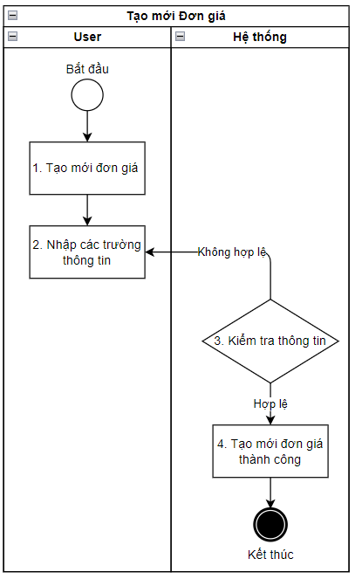

### Quy tắc nghiệp vụ

|  |  |  |
| --- | --- | --- |
| **Hoạt động** | **Mã BR** | **Mô tả** |
| 1 | BR | **Quy tắc xử lý màn hình**   * Check dữ liệu khi thực hiện tab chuột ra ngoài tại trường dữ liệu nhập và đưa ra thông báo lỗi không được để trống đối với các trường bắt buộc nhập hoặc check trùng tên đơn giá * Highlight viền màu đỏ khi các trường thông tin bắt buộc chưa được điền đầy đủ * Trường hợp không nhập đầy đủ thông tin, hệ thống thông báo “Tên trường” + “không được để trống” ngay dưới trường thông tin trống * Trường hợp đầy đủ thông tin hợp lệ là Lưu thành công, hệ thống thông báo “Thêm mới thành công đơn giá” |
| 2 | **BR** | Click nút “Lưu” 🡺 Hệ thống:   * Kiểm tra thông tin các trường bắt buộc nhập/chọn và đưa ra thông báo các trường bắt buộc chưa có dữ liệu nhập/chọn. * Trường hợp với 1 ID chức vụ có cùng 1 công việc và 1 ngày áp dụng, hệ thống thông báo “Đã có đơn giá tương ứng với ngày áp dụng này” * Dữ liệu sẽ Lưu trên cơ sở dữ liệu sẽ lưu vào bảng cauhinh_dongia  |  |  |  | | --- | --- | --- | | **STT** | **Trường dữ liệu** | **Mô tả** | | 1 | Pr_key | Id tự tăng | | 2 | Id_chuc_vu | Chức vụ | | 3 | Id_loai_cviec | Tên công việc | | 4 | Loai_tiente | Loại tiền | | 5 | Don_gia | Đơn giá | | 6 | Type | 1: Tự giám định, 2: Công ty giám định | | 7 | Guid |  | | 8 | Ngay_cnhat | Ngày cập nhật | | 9 | Ma_user | Người tạo | | 10 | Is_delete | 1: Xóa, 0: Không xóa | | 11 | Vat | Thuế | | 12 | id_cty_gd | Công ty giám định | | 13 | Ngay_ap_dung | Ngày áp dụng |   _ |

## Yêu cầu chức năng Cập nhật đơn giá

### Thông tin chung chức năng

|  |  |
| --- | --- |
| **Tên chức năng** | Cập nhật đơn giá |
| **Mô tả** | * + Người dùng tiến hành Cập nhật đơn giá trên hệ thống |
| **Tác nhân** | * + Super Admin và User được phân quyền Tạo đơn giá |
| **Điều kiện trước** | * + User đăng nhập thành công vào hệ thống và Chọn icon cập nhật tại Quản lý đơn giá |
| **Điều kiện sau** | * + Hệ thống Cập nhật đơn giá thành công |
| **Ngoại lệ** | * + N/A |
| **Các yêu cầu đặc biệt** | * + N/A |

### Giao diện chức năng

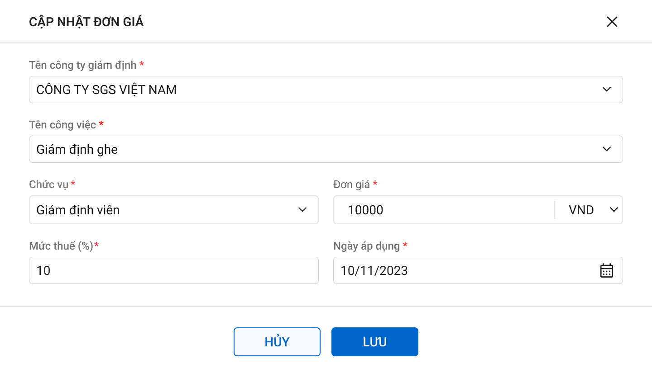

### Mô tả giao diện

|  |  |  |  |  |
| --- | --- | --- | --- | --- |
| **STT** | **Tên** | **Kiểu dữ liệu** | **Input/ Output** | **Mô tả** |
|  | Tên công ty giám định | Droplist | Input | - Hiển thị thông tin Tên công ty giám định  - Dữ liệu lầy tại bảng cauhinh_dongia.id_cty_gd join dm_khach dk lấy dk.ten_kh  - Hiển thị thông tin danh sách công ty giám định trong hệ thống. Dữ liệu công ty giám định được lấy từ bảng dm_khach.ten_kh where dk.giam_dinh = 1  - Chỉ chọn 1 công ty.  - Cho phép chỉnh sửa.  - Trường thông tin bắt buộc  - Dữ liệu lưu vào bảng cauhinh_dongia.id_cty_gd |
|  | Tên công việc | Droplist | Input | - Hiển thị thông tin tên công việc  - Dữ liệu lầy tại bảng cauhinh_dongia.id_loai_cviec  - Trường hợp:   * User chưa chọn công ty giám định, dữ liệu trong list hiển thị tất cả các công việc đang có trên hệ thống được lấy từ bảng dm_loai_cviec.ten_loai_cviec * User đã chọn công ty giám định, dữ liệu trong list hiển thị các công việc tương ứng với công ty giám định đã chọn, được lấy từ bảng dm_loai_cviec.ten_loai_cviec với dc.fr_congty = @công ty giám định đang chọn   - Chỉ chọn 1 công việc  - Cho phép chỉnh sửa.  - Trường thông tin bắt buộc  - Dữ liệu lưu vào bảng cauhinh_dongia.id_loai_cviec |
|  | Chức vụ | Droplist | Input | -- Hiển thị thông tin chức vụ  - Dữ liệu lầy tại bảng cauhinh_dongia.id_chucvu join dm_master dm lấy dm.ten where dm.loai_dm = ‘dm_chucvu_gd’  - Hiển thị thông tin danh sách chức vụ trong hệ thống. Dữ liệu chức vụ được lấy từ bảng dm_master.ten where dm.loai_dm = ‘dm_chucvu_gd’  - Người dùng chọn giá trị “Tất cả” để áp dụng đơn giá cho tất cả các chức vụ  - Chỉ chọn 1 chức vụ  - Cho phép chỉnh sửa.  - Trường thông tin bắt buộc  - Dữ liệu lưu vào bảng cauhinh_dongia.id_chucvu_gd |
|  | Đơn giá | Text input | Input | - Hiển thị thông tin đơn giá  - Người dùng nhập thông tin đơn giá trước thuế  - Dữ liệu lầy tại bảng cauhinh_dongia.don_gia  - Chỉ cho phép nhập định dạng số (0-9). Hệ thống chặn những định dạng còn lại  - Cho phép chỉnh sửa  - Giới hạn 9 ký tự và 2 ký tự sau dấu phẩy “,”, hệ thống chặn từ ký tự 19 và từ ký tự 3 sau dấu phẩy “,”, người dùng không thể nhập tiếp  - Trường thông tin bắt buộc  - Dữ liệu được lưu vào bảng cauhinh_dongia.don_gia |
|  | Loại tiền | Combobox | Input | - Hiển thị thông tin loại tiền  - Dữ liệu lầy tại bảng cauhinh_dongia.loai_tte  - Danh sách giá trị được lấy từ bảng dm_tte.ma_tte  - Trường thông tin bắt buộc  - Cho phép chỉnh sửa.  - Chỉ cho phép chọn 1.  - Dữ liệu lưu vào bảng cauhinh_dongia.loai_tte |
|  | Mức thuế (%) | Text input | Input | - Hiển thị thông tin thuế  - Dữ liệu lầy tại bảng cauhinh_dongia.vat  - Chỉ cho phép nhập định dạng số (0-9). Hệ thống chặn những định dạng còn lại  - Đơn vị: %  - Giới hạn 9 ký tự và 2 ký tự sau dấu phẩy “,”, hệ thống chặn từ ký tự 19 và từ ký tự 3 sau dấu phẩy “,”, người dùng không thể nhập tiếp  - Trường thông tin bắt buộc  - Cho phép chỉnh sửa.  - Dữ liệu được lưu vào bảng cauhinh_dongia.vat |
|  | Ngày áp dụng | Date picker | Input | - Hiển thị thông tin ngày áp dụng  - Dữ liệu lầy tại bảng cauhinh_dongia.ngay_ap_dung  - Cho phép chọn/ nhập ngày áp dụng của đơn giá  - Định dạng DD/MM/YYYY  - Hệ thống hỗ trợ người dùng định dạng nhập. Ví dụ người dùng nhập 21082016 thì hệ thống hiển thị 21/08/2016  - Trường thông tin bắt buộc  - Cho phép chỉnh sửa.  - Dữ liệu được lưu vào bảng cauhinh_dongia.ngay_ap_dung |
|  |  | Button | Output | - Click Button 🡪 hệ thống đóng Popup Cập nhật đơn giá. Dữ liệu đã nhập trên Popup sẽ được Xóa đi và không được Lưu trên hệ thống |
|  |  | Button | Output | - Click Button 🡪 hệ thống đóng Popup Cập nhật đơn giá. Dữ liệu đã nhập trên Popup sẽ được cập nhật và lưu lại trên cơ sở dữ liệu của hệ thống  - Dữ liệu được lưu vào bảng cauhinh_dongia |

### Luồng xử lý chức năng

### Quy tắc nghiệp vụ

|  |  |  |
| --- | --- | --- |
| **Hoạt động** | **Mã BR** | **Mô tả** |
| 1 | BR | **Quy tắc xử lý màn hình**   * Check dữ liệu khi thực hiện tab chuột ra ngoài tại trường dữ liệu nhập và đưa ra thông báo lỗi không được để trống đối với các trường bắt buộc nhập hoặc check trùng tên đơn giá * Highlight viền màu đỏ khi các trường thông tin bắt buộc chưa được điền đầy đủ * Trường hợp không nhập đầy đủ thông tin, hệ thống thông báo “Tên trường” + “không được để trống” ngay dưới trường thông tin trống * Trường hợp đầy đủ thông tin hợp lệ là Lưu thành công, hệ thống thông báo “Cập nhật thành công đơn giá” |
| 2 | BR | Click nút “Lưu” 🡺 Hệ thống   * Kiểm tra thông tin các trường bắt buộc nhập/chọn và đưa ra thông báo các trường bắt buộc chưa có dữ liệu nhập/chọn. * Trường hợp với 1 ID chức vụ có cùng 1 công việc và 1 ngày áp dụng, hệ thống thông báo “Đã có đơn giá tương ứng với ngày áp dụng này” * Dữ liệu sẽ Lưu trên cơ sở dữ liệu sẽ cập nhật vào bảng cauhinh_dongia * Update Bảng cauhinh_dongia  |  |  |  | | --- | --- | --- | | **STT** | **Trường dữ liệu** | **Mô tả** | | 1 | Pr_key | Id tự tăng | | 2 | Id_chuc_vu | Chức vụ | | 3 | Id_loai_cviec | Tên công việc | | 4 | Loai_tiente | Loại tiền | | 5 | Don_gia | Đơn giá | | 6 | Type | 1: Tự giám định, 2: Công ty giám định | | 7 | Guid |  | | 8 | Ngay_cnhat | Ngày cập nhật | | 9 | Ma_user | Người tạo | | 10 | Is_delete | 1: Xóa, 0: Không xóa | | 11 | Vat | Thuế | | 12 | id_cty_gd | Công ty giám định | | 13 | Ngay_ap_dung | Ngày áp dụng | |

## Yêu cầu chức năng Import nhiều đơn giá

### Thông tin chung chức năng

|  |  |
| --- | --- |
| **Tên chức năng** | Tạo mới đơn giá |
| **Mô tả** | * + Người dùng import nhiều đơn giá cùng 1 lúc bằng cách điền các công việc vào file excel theo template đã có và import lên hệ thống. |
| **Tác nhân** | * + Super Admin và User được phân quyền Tạo đơn giá |
| **Điều kiện trước** | * + User đăng nhập thành công vào hệ thống Bảo hiểm PVI → Click Cài đặt chung tại sidebar → Click Quản lý danh mục đơn giá → Click Button Import File |
| **Điều kiện sau** | * + Hệ thống import đơn giá thành công |
| **Ngoại lệ** | * + N/A |
| **Các yêu cầu đặc biệt** | * + N/A |

### Giao diện chức năng

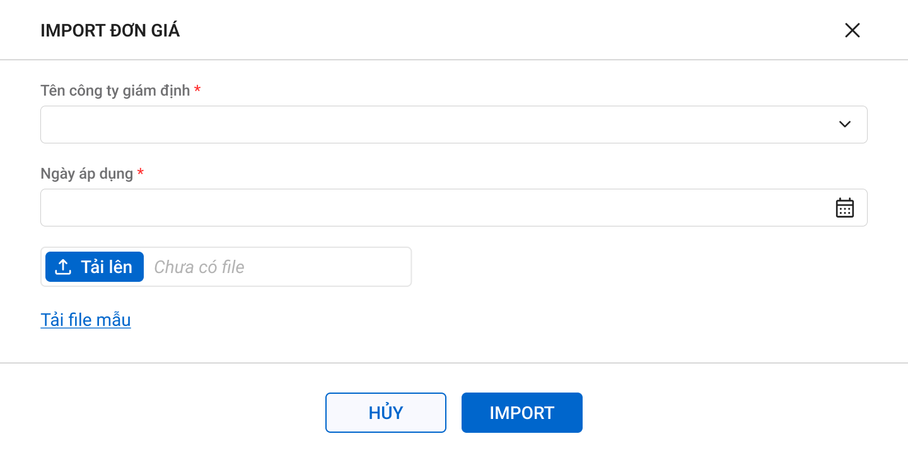

### Mô tả giao diện

|  |  |  |  |  |
| --- | --- | --- | --- | --- |
| **STT** | **Tên** | **Kiểu dữ liệu** | **Input/ Output** | **Mô tả** |
|  | Tên công ty giám định | Droplist | Input | - Mặc định hiển thị thông tin trống  - Hiển thị thông tin danh sách công ty giám định trong hệ thống. Dữ liệu công ty giám định được lấy từ bảng dm_khach dk.ten_kh where dk.giam_dinh = 1  - Chỉ chọn 1 công ty.  - Cho phép chỉnh sửa.  - Trường thông tin bắt buộc  - Dữ liệu lưu vào bảng cauhinh_dongia.id_cty_gd |
|  | Ngày áp dụng | Date picker | Input | - Mặc định: trống  - Cho phép chọn/ nhập ngày áp dụng của đơn giá  - Định dạng DD/MM/YYYY  - Hệ thống hỗ trợ người dùng định dạng nhập. Ví dụ người dùng nhập 21082016 thì hệ thống hiển thị 21/08/2016  - Trường thông tin bắt buộc  - Cho phép chỉnh sửa  - Dữ liệu được lưu vào bảng cauhinh_dongia.ngay_ap_dung |
|  | Tải lên | Button | Output | Người dùng click chuột trái và tải file lên hệ thống |
|  | Tải file mẫu | Hyperlink | Output | Sau khi click -> Tải về file mẫu để import file  File mẫu: |
|  |  | Button | Output | - Click Button 🡪 hệ thống đóng Popup tạo mới đơn giá bằng Import file |
|  |  | Button | Output | - Click Button 🡪 hệ thống bắt đầu đọc file, nếu toàn bộ các dòng đúng sẽ lưu vào hệ thống, nếu có bất kỳ dòng nào sai sẽ trả ra lỗi sai.  - Dữ liệu được Lưu trữ vào bảng cauhinh_dongia |

### Quy tắc nghiệp vụ

|  |  |  |
| --- | --- | --- |
| **Hoạt động** | **Mã BR** | **Mô tả** |
|  | BR | **Quy tắc xử lý màn hình**   * Check dữ liệu khi thực hiện tab chuột ra ngoài tại trường dữ liệu nhập và đưa ra thông báo lỗi không được để trống đối với các trường bắt buộc nhập hoặc check trùng tên đơn giá * Highlight viền màu đỏ khi các trường thông tin bắt buộc chưa được điền đầy đủ. * Trường hợp không nhập đầy đủ thông tin, hệ thống thông báo “Tên trường” + “không được để trống” ngay dưới trường thông tin trống * Trường hợp đầy đủ thông tin hợp lệ và Import file thành công, hệ thống thông báo “Thêm mới thành công đơn giá” |
|  | BR | **Quy định file tải lên:**  - Định dạng file: xlsx, xls.  - Dung lượng file: 500 bản ghi. |
|  | BR | **Click hyperlink “Tải file mẫu”, hệ thống kiểm tra trường Tên công ty giám định:**  **-** Người dùng đã chọn trường công ty giám định: Tải xuống file mẫu gồm 4 sheet:   * Cấu hình đơn giá: Cho người dùng điền thông tin đơn giá muốn thêm mới * Mẫu cấu hình đơn giá: Mẫu điền thông tin đơn giá để người dùng tham khảo * Danh mục công việc: Hiển thị danh mục công việc lấy theo Công ty giám định đã chọn. Hệ thống chọn dlc.ten_loai_cviec từ bảng dm_loai_cviec dlc với dlc.fr_congty = @công ty giám định được chọn * Danh mục chức vụ. Hệ thống chọn từ bảng dm_master dm với dm.loai_dm = 'dm_chucvu_gd' * Danh mục loại tiền. Hệ thống chọn cột dt.ma_tte từ bảng dm_tte dt   - Người dùng chưa chọn trường công ty giám định: Hệ thống trả ra thông báo “Tên Công ty giám được không được để trống”. |
|  | **BR** | Click nút “Lưu” 🡺 Hệ thống sẽ kiểm tra sheet đầu tiên của file được import lên và trường thông tin đã được điền trên popup:   * Kiểm tra thông tin các trường bắt buộc nhập/chọn và đưa ra thông báo các trường bắt buộc chưa có dữ liệu nhập/chọn. * Kiểm tra định dạng các trường thông tin * Kiểm tra các trường thông tin có tồn tại trên hệ thống, trong đó trường công việc phải thuộc công ty giám định đã chọn * Trường hợp với 1 ID chức vụ có cùng 1 công việc và 1 ngày áp dụng, hệ thống thông báo “Đã có đơn giá tương ứng với ngày áp dụng này”   Trường hợp:  - TH1: File import có bản ghi invalid, hệ thống trả về file lỗi (valid + invalid bản ghi + cột lý do invalid): Kiểm tra invalid là kiểm tra toàn bộ file xong trả lỗi 1 lần.  - TH2: Tất cả record trong file Import đều valid thì hệ thống bắt đầu insert dữ liệu vào DB   * Trường Loại hình sẽ mặc định insert type = 2 (công ty giám định) |

# Quản lý Danh mục Công việc

## Yêu cầu chức năng Danh sách công việc

### Thông tin chung chức năng

|  |  |
| --- | --- |
| **Tên chức năng** | Danh sách Công việc |
| **Mô tả** | Cho phép người dùng xem Danh sách công việc đã khai báo trên hệ thống, không bao gồm những công việc đã xóa |
| **Tác nhân** | Super Admin, User được phân quyền Thêm mới Công việc |
| **Điều kiện trước** | Đã đăng nhập thành công vào hệ thống và Chọn Cài đặt chung 🡪 Quản lý Danh mục công việc |
| **Điều kiện sau** | Hiển thị màn hình liệt kê danh sách công việc của hệ thống |
| **Ngoại lệ** | N/A |
| **Các yêu cầu đặc biệt** | N/A |

### Giao diện chức năng

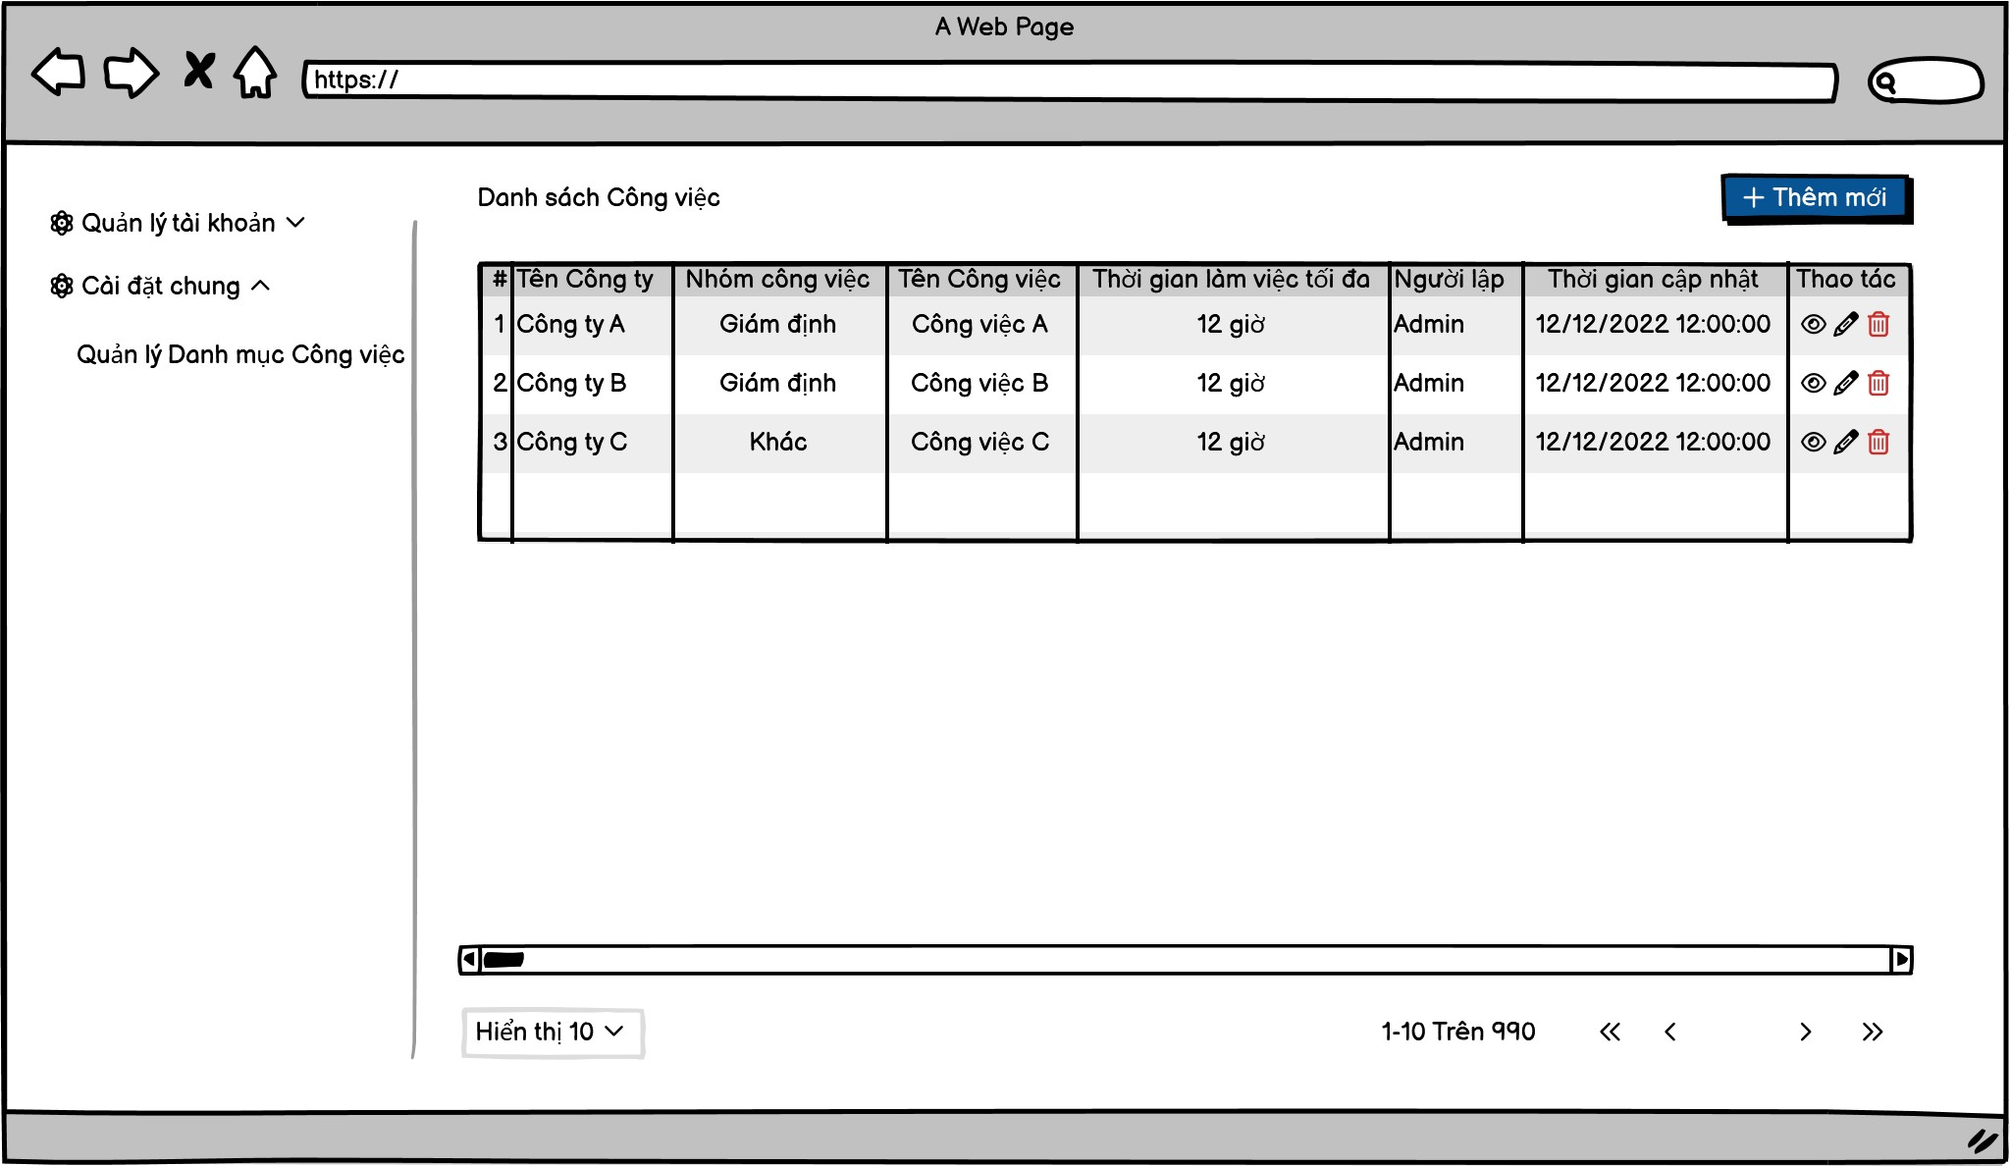

### Mô tả giao diện

|  |  |  |  |  |
| --- | --- | --- | --- | --- |
| **STT** | **Tên** | **Kiểu dữ liệu** | **Input/ Output** | **Mô tả** |
| 1 | # | Label | Output | * Số thứ tự, tự tăng, định dạng cột, dữ liệu căn phải |
| 2 | Tên công ty | Label | Output | * Hiển thị tên công ty, định dạng cột, dữ liệu căn trái * Hiển thị tối đa 50 ký tự, còn lại hiển thị dạng tooltip * Dữ liệu lấy tại: dm_loai_cviec.fr_congty join dm_khach dk lấy dk.ten_kh |
| Textbox | Input | * Cho phép nhập từ khóa để tìm kiếm theo tên công ty tương ứng với Tên công ty |
| 4 | Tên công việc | Label | Output | * Hiển thị tên công việc, định dạng cột, dữ liệu căn trái * Hiển thị tối đa 50 ký tự, còn lại hiển thị dạng tooltip * Dữ liệu lấy tại: dm_loai_cviec.ten_loai_cviec |
| Textbox | Input | * Cho phép nhập từ khóa để tìm kiếm theo tên công việc tương ứng với dm_loai_cviec.ten_loai_cviec |
| 5 | Thời gian làm việc tối đa (Giờ) | Label | Output | * Hiển thị thời gian làm việc tối đa, định dạng cột, dữ liệu căn phải * Dữ liệu lấy tại: dm_loai_cviec.tgian_lviec_max |
| Textbox | Input | * Cho phép nhập từ khóa để tìm kiếm theo thời gian làm việc tối đa |
| 6 | Người lập | Label | Output | * Hiển thị người lập, định dạng cột, dữ liệu căn trái |
| Textbox | Input | * Cho phép nhập từ khóa để tìm kiếm theo tên người lập |
| 7 | Thời gian cập nhật | Label | Output | * Hiển thị thời gian cập nhật, định dạng cột, dữ liệu căn giữa * Hiển thị theo dạng DD/MM/YYYY HH:mm:ss (HH: định dạng 24h) |
| 8 |  | Icon | Output | * Click icon 🡪 hệ thống hiển thị màn hình chi tiết công việc * Khi hover, hiển thị tooltip “Xem” |
| 9 |  | Icon | Output | * Click icon -> hệ thống hiển thị màn hình chi tiết công việc * Khi hover, hiển thị tooltip “Sửa” |
| 10 |  | Icon | Output | * Click icon -> hiển thị popup confirm Xác nhận xóa * Chọn Đồng ý: hệ thống xóa công việc đã chọn trên danh sách, hiển thị thông báo xóa thành công góc phải dưới màn hình * Chọn Hủy bỏ: hệ thống hủy lệnh xóa, đóng popup * Khi hover, hiển thị tooltip “Xóa” |
| 11 |  | Button | Output | * Click button 🡪 hiển thị màn hình Thêm mới Công việc |

### Quy tắc nghiệp vụ

|  |  |  |
| --- | --- | --- |
| **Hoạt động** | **Mã BR** | **Mô tả** |
| 1 | BR | Quy tắc xử lý màn hình:   * Mặc định hiển thị toàn bộ dữ liệu danh sách công việc đã khai báo trên hệ thống, không hiển thị những công việc đã xóa * Danh sách công việc được sắp xếp ngược theo thứ tự Thời gian cập nhật: dữ liệu cập nhật mới nhất ở trên |
| 2 | BR | Quy tắc xử lý sự kiện:   * Nhập/ chọn giá trị và enter thì tìm kiếm:   + Gần đúng với các trường là textbox   + Chính xác với các trường là combobox, listbox * Nút “Thêm mới”:   + Khách hàng click button “Thêm mới” -> Mở màn hình “Thêm mới Công việc” * Icon “Xem”:   + Khách hàng click icon “Xem” -> Mở màn hình “Chi tiết Công việc”   + Vô hiệu tất cả textbox, combobox và button “Lưu” * Icon “Sửa”:   + Khách hàng click icon “Sửa” -> Mở màn hình “Chi tiết Công việc” * Icon “Xóa”:   + Click icon “Xóa” -> Bật Popup confirm “Bạn có chắc chắn muốn xóa công việc này không?”     - Bấm “Hủy” -> Quay lại màn hình “Danh sách công việc”     - Bấm “Đồng ý” 🡪 Đóng popup quay về màn danh sách và hiển thị message xóa thành công và đổi giá trị is_delete từ 0 🡪 1. |

### Quy tắc dữ liệu

## Yêu cầu chức năng Thêm mới Công việc

### Thông tin chung chức năng

|  |  |
| --- | --- |
| **Tên chức năng** | Thêm mới Công việc |
| **Mô tả** | Cho phép người dùng Thêm mới Danh mục Công việc |
| **Tác nhân** | Super Admin, User được phân quyền Thêm mới công việc |
| **Điều kiện trước** | Đã đăng nhập thành công vào hệ thống và Chọn Cài đặt chung 🡪 Quản lý Danh mục công việc 🡪 Thêm mới |
| **Điều kiện sau** | Hiển thị màn hình khai báo thông tin Thêm mới Công việc |
| **Ngoại lệ** | N/A |
| **Các yêu cầu đặc biệt** | N/A |

### Giao diện chức năng

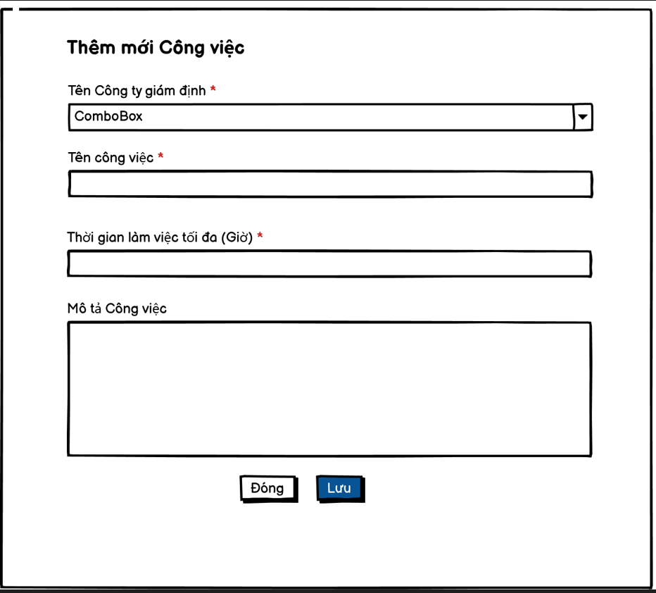

### Mô tả giao diện

|  |  |  |  |  |
| --- | --- | --- | --- | --- |
| **STT** | **Tên** | **Kiểu dữ liệu** | **Input/ Output** | **Mô tả** |
| 1 | Tên Công ty giám định | Combobox | Input | * Mặc định trống * Bắt buộc chọn 1 giá trị * Hiển thị danh sách tên công ty giám định. Dữ liệu lấy tại dm_khach.ten_kh where dk.giam_dinh = 1 * Dữ liệu lưu tại: dm_loai_cviec.fr_congty |
| 2 | Tên công việc | Textbox | Input | * Mặc định trống * Bắt buộc nhập dữ liệu * Giới hạn 250 ký tự, hệ thống chặn ký tự từ 251 và người dùng không thể nhập tiếp * Cho phép nhập dạng chữ (a-z) và (A-Z) và số (0-9) và ký tự gạch ngang “-”, dấu gạch “/”, gạch dưới “_”, dấu và “&”, dấu chấm “.”, dấu ngoặc “()”, dấu nháy đơn ‘ * Dữ liệu lưu tại: dm_loai_cviec.ten_loai_cviec |
| 3 | Thời gian làm việc tối đa (Giờ) | Textbox | Input | * Mặc định trống * Bắt buộc nhập dữ liệu * Cho phép nhập dạng số (0-9) và ký tự dấu phẩy “,” * Giới hạn 9 ký tự và 2 ký tự sau dấu phẩy “,”, hệ thống chặn từ ký tự 19 và từ ký tự 3 sau dấu phẩy “,”, người dùng không thể nhập tiếp * Dữ liệu lưu tại: dm_loai_cviec.tgian_lviec_max |
| 4 | Mô tả Công việc | Textbox | Input | * Mặc định trống * Không bắt buộc nhập dữ liệu * Giới hạn 250 ký tự, hệ thống chặn ký tự từ 251 và người dùng không thể nhập tiếp * Cho phép nhập dạng chữ (a-z) và (A-Z) và số (0-9) và ký tự gạch ngang “-”, dấu gạch “/”, gạch dưới “_”, dấu và “&”, dấu chấm “.”, dấu ngoặc “()”, dấu nháy đơn ‘ * Dữ liệu lưu tại: dm_loai_cviec.mo_ta_cviec |
| 5 |  | Button | Output | * Click Button 🡪 dữ liệu đã nhập không được Lưu trên hệ thống. Hệ thống đóng Popup và quay lại màn Danh sách Công việc * Xóa dữ liệu đã nhập |
| 6 |  | Button | Output | * Click Button 🡪 dữ liệu đã nhập trên Popup sẽ Lưu trên cơ sở dữ liệu vào các trường tương ứng |

### Quy tắc nghiệp vụ

|  |  |  |
| --- | --- | --- |
| **Hoạt động** | **Mã BR** | **Mô tả** |
| 1 | BR | Quy tắc xử lý màn hình:   * Check dữ liệu khi thực hiện tab chuột ra ngoài tại trường dữ liệu nhập và đưa ra thông báo lỗi nhập sai định dạng dữ liệu hoặc không nhập dữ liệu đối với các trường bắt buộc nhập * Highlight viền màu đỏ khi các trường thông tin bắt buộc chưa được điền đầy đủ * Trường hợp không nhập đầy đủ thông tin, hệ thống thông báo: Tên trường + “Không được để trống” ngay dưới trường thông tin trống * Trường hợp đầy đủ thông tin hợp lệ là Lưu thành công, hệ thống thông báo “Thêm mới công việc thành công” |
| 2 | BR | Click nút “Lưu” -> Hệ thống:   * Kiểm tra thông tin các trường bắt buộc nhập nhưng người dùng không nhập và đưa ra thông báo “Trường thông tin không được để trống” ngay dưới với format: Tên trường + “Không được để trống” các trường còn bị thiếu chưa nhập và focus vào trường đầu tiên * Trường hợp Thêm mới Danh mục Công việc thành công, hệ thống tự sinh mã, mã dạng số, tăng dần từ 1 |

### Quy tắc dữ liệu

## Yêu cầu chức năng Cập nhật công việc

### Thông tin chung chức năng

|  |  |
| --- | --- |
| **Tên chức năng** | Cập nhật công việc |
| **Mô tả** | Hiển thị màn hình Chi tiết Công việc, cho phép người dùng cập nhật Danh mục công việc |
| **Tác nhân** | Super Admin, User được phân quyền cập nhật công việc |
| **Điều kiện trước** | Đã đăng nhập thành công vào hệ thống và Chọn Cài đặt chung -> Quản lý Danh mục công việc -> Chọn  để cập nhật Công việc |
| **Điều kiện sau** | Hệ thống cập nhật thông tin Công việc thành công |
| **Ngoại lệ** | N/A |
| **Các yêu cầu đặc biệt** | N/A |

### Giao diện chức năng

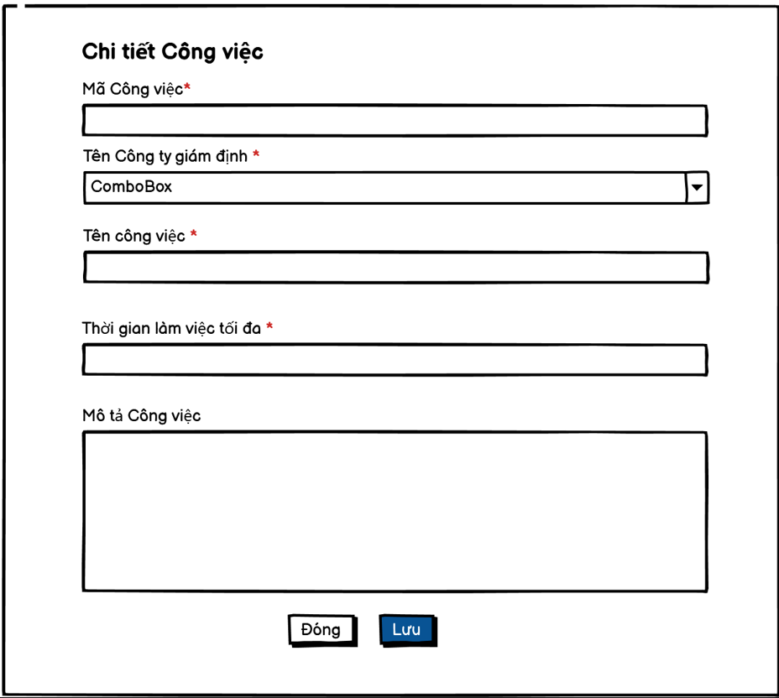

### Mô tả giao diện

|  |  |  |  |  |
| --- | --- | --- | --- | --- |
| **STT** | **Tên** | **Kiểu dữ liệu** | **Input/ Output** | **Mô tả** |
| 1 | Mã Công việc | Textbox | Output | * Hiển thị mã công việc * Textbox disable * Dữ liệu lấy tại: dm_loai_cviec.ma_loai_cviec |
| 2 | Tên Công ty giám định | Combobox | Input | * Hiển thị tên Công ty giám định * Dữ liệu lấy tại: dm_loai_cviec.fr_congty join dm_khach dk lấy dk.ten_kh * Cho phép chỉnh sửa * Trường thông tin bắt buộc * Cho phép chọn 1 Công ty giám định * Dữ liệu lấy tại dm_khach.ten_kh where dk.giam_dinh = 1 * Dữ liệu chỉnh sửa lưu tại: dm_loai_cviec.fr_congty |
| 3 | Tên công việc | Textbox | Input | * Hiển thị tên Công việc * Dữ liệu lấy tại: dm_loai_cviec.ten_loai_cviec * Bắt buộc nhập dữ liệu * Giới hạn 250 ký tự, hệ thống chặn ký tự từ 251 và người dùng không thể nhập tiếp * Cho phép nhập dạng chữ (a-z) và (A-Z) và số (0-9) và ký tự gạch ngang “-”, dấu gạch “/”, gạch dưới “_”, dấu và “&”, dấu chấm “.”, dấu ngoặc “()”, dấu nháy đơn ‘ * Cho phép chỉnh sửa * Dữ liệu chỉnh sửa lưu tại: dm_loai_cviec.ten_loai_cviec |
| 4 | Thời gian làm việc tối đa | Textbox | Input | * Hiển thị Thời gian làm việc tối đa * Dữ liệu lấy tại: dm_loai_cviec.tgian_lviec_max * Bắt buộc nhập dữ liệu * Giới hạn 9 ký tự và 2 ký tự sau dấu phẩy “,”, hệ thống chặn từ ký tự 19 và từ ký tự 3 sau dấu phẩy “,”, người dùng không thể nhập tiếp * Cho phép chỉnh sửa * Dữ liệu chỉnh sửa lưu tại: dm_loai_cviec.tgian_lviec_max |
| 5 | Mô tả công việc | Textbox | Input | * Hiển thị Mô tả công việc * Không bắt buộc nhập dữ liệu * Giới hạn 500 ký tự, hệ thống chặn ký tự từ 501 và người dùng không thể nhập tiếp * Cho phép nhập dạng chữ (a-z) và (A-Z) và số (0-9) và ký tự gạch ngang “-”, dấu gạch “/”, gạch dưới “_”, dấu và “&”, dấu chấm “.”, dấu ngoặc “()”, dấu nháy đơn ‘ * Cho phép chỉnh sửa |
| 6 |  | Button | Output | * Click Button -> dữ liệu đã nhập không được Lưu trên hệ thống. Hệ thống đóng Popup và quay lại màn Danh sách Công việc * Xóa dữ liệu đã nhập |
| 7 |  | Button | Output | * Click Button -> dữ liệu đã nhập trên Popup sẽ Lưu trên cơ sở dữ liệu * Khi không có sự thay đổi, button disable |

### Quy tắc nghiệp vụ

|  |  |  |
| --- | --- | --- |
| **Hoạt động** | **Mã BR** | **Mô tả** |
| 1 | BR | Quy tắc xử lý màn hình:   * Check dữ liệu khi thực hiện tab chuột ra ngoài tại trường dữ liệu nhập và đưa ra thông báo lỗi nhập sai định dạng dữ liệu hoặc không nhập dữ liệu đối với các trường bắt buộc nhập * Highlight viền màu đỏ khi các trường thông tin bắt buộc chưa được điền đầy đủ * Trường hợp không nhập đầy đủ thông tin, hệ thống thông báo: Tên trường + “Không được để trống” ngay dưới trường thông tin trống * Trường hợp đầy đủ thông tin hợp lệ là Lưu thành công, hệ thống thông báo “Cập nhật công việc thành công” |
| 2 | BR | Click nút “Lưu” -> Hệ thống:   * Kiểm tra thông tin các trường bắt buộc nhập nhưng người dùng không nhập và đưa ra thông báo “Trường thông tin không được để trống” ngay dưới với format: Tên trường + “Không được để trống” các trường còn bị thiếu chưa nhập và focus vào trường đầu tiên |

### Quy tắc dữ liệu